Приложение №2 к решению
Думы Ханкайского
муниципального округа
Приморского края
от 29.08.2023 № 615

ГЕНЕРАЛЬНЫЙ ПЛАН
Ханкайского муниципального округа
Приморского края

Материалы по обоснованию генерального плана
Том II

Новосибирск 2023

СОДЕРЖАНИЕ
1. Общие положения 6
1.1. Сведения об утвержденных документах стратегического планирования, о национальных проектах, об инвестиционных программах субъектов естественных монополий, организаций коммунального комплекса, о решениях органов местного самоуправления, иных главных распорядителей средств соответствующих бюджетов, предусматривающих создание объектов местного значения Ханкайского муниципального округа 13
2. Анализ использования территории Ханкайского муниципального округа 16
2.1. Местоположение Ханкайского муниципального округа 16
2.2. Территории и объекты культурного наследия 18
2.3. Природно-климатические условия 28
2.3.1. Климат 28
2.3.2. Инженерно-геологические условия 30
2.3.3. Земельные и почвенные ресурсы 31
2.3.4. Гидрография и гидрология 33
2.3.5. Минерально-сырьевые ресурсы 34
2.3.6. Лесной фонд 43
2.3.7. Биоресурсный потенциал 44
2.3.8. Особо охраняемые природные территории 45
2.3.9. Водно-болотные угодья 47
2.4. Экологическое состояние окружающей среды 48
2.4.1. Состояние атмосферного воздуха и оценка влияния планируемых объектов 48
2.4.2. Состояние подземных и поверхностных вод 50
2.4.3. Состояние почв и оценка влияния планируемых объектов 54
2.4.4. Физические факторы окружающей среды 58
3. Современное использование территории Ханкайского муниципального округа 61
3.1. Анализ демографической ситуации, занятости и уровня жизни Ханкайского муниципального округа 61
3.2. Социальная инфраструктура территории 69
3.3. Структура современного землепользования 83
3.4. Основные направления экономики Ханкайского муниципального округа 87
3.5. Характеристика жилого комплекса 93
3.6. Транспортная инфраструктура 98
3.7. Рекреация и туризм 109
3.8. Складирование и захоронение отходов 111
3.9. Кладбища 127
3.10. Зона инженерной инфраструктуры 129
3.10.1. Водоснабжение 129
3.10.2. Водоотведение 133
3.10.3. Теплоснабжение 134
3.10.4. Газоснабжение 135
3.10.5. Электроснабжение 135
3.10.6. Связь 139
4. Зоны с особыми условиями использования территорий 143
4.1. Зоны охраны объектов культурного наследия 143
4.2. Санитарно-защитные и охранные зоны 145
4.3. Водоохранные зоны и прибрежные защитные полосы 149
4.4. Зоны санитарной охраны источников водоснабжения 153
4.5. Зоны затопления 156
4.6. Зоны залегания полезных ископаемых 158
4.7. Пограничная зона 159
4.8. Пункт пропуска через государственную границу Российской Федерации 160
4.9. Перечень и характеристика основных факторов риска возникновения чрезвычайных ситуаций природного и техногенного характера 160
4.9.1. Общая оценка факторов риска чрезвычайных ситуаций природного и техногенного характера 162
4.9.2. Перечень основных факторов риска возникновения чрезвычайных ситуаций природного характера 166
4.9.3. Перечень основных факторов риска возникновения чрезвычайных ситуаций техногенного характера 174
4.9.4. Перечень возможных источников ЧС биолого-социального характера на проектируемой территории 210
4.9.5. Перечень мероприятий по обеспечению пожарной безопасности 215
4.9.6. Организация локального оповещения о ЧС 223
4.9.7. Градостроительные и проектные ограничения, вводимые на территории, с целью минимизации рисков последствий чрезвычайных ситуаций 225
5. Прогноз развития демографических и социально-экономических процессов в Ханкайском муниципальном округе 231
6. Обоснование выбранного варианта размещения объектов местного значения на основе анализа использования территории Ханкайского муниципального округа, возможных направлений развития этих территорий и прогнозируемых ограничений их использования, определяемых в том числе на основании сведений, документов, материалов, содержащихся в государственных информационных системах обеспечения градостроительной деятельности, федеральной государственной информационной системе территориального планирования, в том числе материалов и результатов инженерных изысканий, содержащихся в государственных информационных системах обеспечения градостроительной деятельности 237
6.1. Пространственно-планировочная организация территории муниципального округа 239
6.2. Предложения по изменению границ населенных пунктов 241
6.3. Развитие жилищного фонда 246
6.4. Развитие социальной инфраструктуры 252
6.5. Развитие сельского хозяйства 276
6.6. Развитие производственной сферы 281
6.7. Развитие транспортной инфраструктуры 284
6.8. Пункт пропуска через государственную границу 290
6.9. Развитие рекреации и туризма 290
6.10. Инженерное оборудование территории 293
6.11. Инженерная инфраструктура 296
6.11.1. Водоснабжение 296
6.11.2. Водоотведение 304
6.11.3. Теплоснабжение 309
6.11.4. Газоснабжение 311
6.11.5. Электроснабжение 313
6.11.6. Связь 315
6.12. Благоустройство и санитарная очистка территории 317
6.13. Объекты пожарной охраны 326
7. Утвержденные документами территориального планирования Российской Федерации, схемой территориального планирования Приморского края сведения о видах, назначении и наименованиях планируемых для размещения на территории Ханкайского муниципального округа объектов федерального значения, объектов регионального значения, их основные характеристики, местоположение, характеристики зон с особыми условиями использования территорий в случае, если установление таких зон требуется в связи с размещением данных объектов, реквизиты указанных документов территориального планирования, а также обоснование выбранного варианта размещения данных объектов на основе анализа использования этих территорий, возможных направлений их развития и прогнозируемых ограничений их использования 328
8. Оценка возможного влияния планируемых для размещения объектов на комплексное развитие соответствующей территории 339
9. Основные технико-экономические показатели генерального плана 341
ПРИЛОЖЕНИЯ 345
Приложение 1. Перечень земельных участков, которые включаются в границы населенных пунктов, входящих в состав Ханкайского муниципального округа, или исключаются из их границ 345
Приложение 2. Список земельных участков, в отношении которых необходимо выполнение мероприятий по устранению противоречий в сведениях государственных реестров и установлению принадлежности земельного участка к определённой категории земель, в соответствии с Федеральным законом от 29 июля 2017 г. №280-ФЗ «О внесении изменений в отдельные законодательные акты Российской Федерации в целях устранения противоречий в сведениях государственных реестров и установления принадлежности земельного участка к определённой категории земель» 349
Приложение 3. Выписки из ЕГРН об основных характеристиках и зарегистрированных правах на земельные участки, расположенные в границе с. Алексеевка 352
Приложение 4. Выписки из ЕГРН об основных характеристиках и зарегистрированных правах на земельные участки, расположенные в границе с. Дворянка 369
Приложение 5. Выписки из ЕГРН об основных характеристиках и зарегистрированных правах на земельные участки, расположенные в границе с. Ильинка 372
Приложение 6. Выписки из ЕГРН об основных характеристиках и зарегистрированных правах на земельные участки, расположенные в границе с. Комиссарово 378
Приложение 7. Выписки из ЕГРН об основных характеристиках и зарегистрированных правах на земельные участки, расположенные в границе с. Пархоменко 388
Приложение 8. Выписки из ЕГРН об основных характеристиках и зарегистрированных правах на земельные участки, расположенные в границе с. Первомайское 396
Приложение 9. Данные о лесных участках на территории с. Алексеевка, подлежащих исключению из ГЛР согласно части 4.1 статьи 10 Федерального закона № 280-ФЗ 418

Применяемые сокращения

МО | муниципальный округ
г. | город
с. | село
ж/д. ст. | железнодорожная станция
ж/д. рзд. | железнодорожный разъезд
р. | река
кол-во | количество
чел. | человек
ул. | улица
ГО | гражданская оборона
ЧС | чрезвычайная ситуация
дБА | децибел акустический
жел. с крыш. | железный с крышкой
ЛВГЖ | легковоспламеняющиеся и горючие жидкости.
ЛЭП | линия электропередачи
ВЛ | воздушная линия
ПС | подстанция (электрическая)
ТП | трансформаторная подстанция
ООПТ | особо охраняемые природные территории
ПДК | предельно допустимая концентрация
ЗСО | зона санитарной охраны
СЗЗ | санитарно-защитная зона
СТП | схема территориального планирования
СУГ | сжиженные углеводородные газы
АХОВ | аварийно-химически опасные вещества
ТВС | топливно-воздушная смесь
ТКО | твёрдые коммунальные отходы
ГРП | газорегуляторный пункт
ГРС | газораспределительная станция

Состав генерального плана

№ п/п | Наименование | Масштаб | Марка
Текстовые материалы
 | Том I. Положение о территориальном планировании | - | -
 | Том II. Материалы по обоснованию генерального плана | - | -
Графические материалы. Положение о территориальном планировании
3. | Карта планируемого размещения объектов местного значения Ханкайского муниципального округа Приморского края | М 1:80000 | ГП-1
4. | Карта планируемого размещения объектов местного значения в населенных пунктах Ханкайского муниципального округа Приморского края | М 1:10000 | ГП-1.1
5. | Карта планируемого размещения объектов местного значения в населенных пунктах Ханкайского муниципального округа Приморского края | М 1:10000 | ГП-1.2
6. | Карта границ населённых пунктов Ханкайского муниципального округа Приморского края | М 1:80000 | ГП-2
7. | Карта функциональных зон Ханкайского муниципального округа Приморского края | М 1:80000 | ГП-3
8. | Карта функциональных зон населенных пунктов Ханкайского муниципального округа Приморского края | М 1:10000 | ГП-3.1
9. | Карта функциональных зон населенных пунктов Ханкайского муниципального округа Приморского края | М 1:10000 | ГП-3.2
Графические материалы. Материалы по обоснованию
10. | Карта границы Ханкайского муниципального округа Приморского края. Карта границ лесничеств | М 1:80000 | ГП-4
11. | Карта местоположения существующих и строящихся  объектов местного значения Ханкайского муниципального округа Приморского края | М 1:80000 | ГП-5
12. | Карта местоположения существующих и строящихся  объектов местного значения в населенных пунктах Ханкайского муниципального округа Приморского края | М 1:10000 | ГП-5.1
13. | Карта местоположения существующих и строящихся  объектов местного значения в населенных пунктах Ханкайского муниципального округа Приморского края | М 1:10000 | ГП-5.2
14. | Карта зон с особыми условиями использования территории Ханкайского муниципального округа Приморского края | М 1:80000 | ГП-6
15. | Карта инженерной и транспортной инфраструктуры Ханкайского муниципального округа Приморского края | М 1:100000,  М 1:20000 | ГП-7
16. | Карта территорий, подверженных риску возникновения чрезвычайных ситуаций на территории Ханкайского муниципального округа Приморского края | М 1:80000 | ГП-8

Общие положения
Проект генерального плана Ханкайского муниципального округа Приморского края (далее по тексту также – проект генерального плана Ханкайского муниципального округа, проект генерального плана, проект) разработан согласно муниципальному контракту №012060000322200004201 от 29.04.2022, в соответствии с перечнем и объёмом работ, определённых Техническим заданием.
Проект генерального плана Ханкайского муниципального округа (далее также – муниципальный округ, округ) разработан в соответствии с Градостроительным кодексом Российской Федерации, Земельным кодексом Российской Федерации. В основу разработки положены документы стратегического и территориального планирования федерального, регионального и местного уровней. Расчет потребности в объектах местного значения муниципального округа выполнен в зависимости от интенсивности урбанизации, уровня градостроительного освоения территории с учетом значений расчетных показателей минимально допустимого уровня обеспеченности объектами местного значения населения муниципального округа и значений максимально допустимого уровня территориальной доступности таких объектов для населения, установленных в региональных нормативах градостроительного проектирования Приморского края, утвержденных постановлением администрации Приморского края от 21.12.2016 № 593-па (далее – РНГП ПК), Местных нормативах градостроительного проектирования Ханкайского муниципального округа Приморского края, утвержденных решением Думы Ханкайского муниципального округа Приморского края от 26.10.2021 г. № 272.
Подготовка проекта генерального плана Ханкайского муниципального округа Приморского края выполняется с целью определения назначения территорий исходя из совокупности социальных, экономических, экологических и иных факторов, зон с особыми условиями использования территорий, в целях обеспечения устойчивого развития территории Ханкайского муниципального округа, развития инженерной, транспортной и социальной инфраструктур, позволяющего обеспечить комплексное устойчивое развитие планируемой территории с благоприятными условиями жизнедеятельности
Проект генерального плана Ханкайского муниципального округа разработан в соответствии со следующими нормативными и законодательными документами:
- Градостроительный кодекс Российской Федерации;
- Лесной кодекс Российской Федерации;
- Водный кодекс Российской Федерации;
- Земельный кодекс Российской Федерации;
- Воздушный кодекс Российской Федерации»;
- Федеральный закон от 29.12.2004 № 191-ФЗ «О введении в действие Градостроительного кодекса Российской Федерации»;
- Федеральный закон от 25.10.2001 № 137-ФЗ «О введении в действие Земельного кодекса Российской Федерации»;
- Федеральный закон от 28.06.2014 № 172-ФЗ «О стратегическом планировании в Российской Федерации»;
- Федеральный закон от 29.12.2014 № 473-ФЗ «О территориях опережающего социально-экономического развития в Российской Федерации»;
- Федеральный закон от 24.07.2007 № 221-ФЗ «О кадастровой деятельности» выполнения комплексных кадастровых работ и утверждение карты-плана территории;
- Федеральный закон от 06.10.2003 № 131-ФЗ «Об общих принципах организации местного самоуправления в Российской Федерации»;
- Федеральный закон от 01.05.2016 № 119-ФЗ «Об особенностях предоставления гражданам земельных участков, находящихся в государственной или муниципальной собственности и расположенных на территориях субъектов Российской Федерации, входящих в состав Дальневосточного федерального округа, и о внесении изменений в отдельные законодательные акты Российской Федерации»;
- Федеральный закон от 10.01.2003 № 17-ФЗ «О железнодорожном транспорте в Российской Федерации;
- Федеральный закон от 8.11.2007 № 257-ФЗ «Об автомобильных дорогах и дорожной деятельности в РФ и о внесении изменений в отдельные законодательные акты Российской Федерации»;
- Федеральный закон от 07.07.2003 № 126-ФЗ «О связи»;
- Федеральный закон от 14.03.1995 № 33-ФЗ «Об особо охраняемых природных территориях»;
- Федеральный закон от 30.03.1999 № 52-ФЗ «О санитарно-эпидемиологическом благополучии населения»;
- Федеральный закон от 21.12.1994 № 68-ФЗ «О защите населения и территорий от чрезвычайных ситуаций природного и техногенного характера»;
- Федеральный закон от 25.06.2002 № 73-ФЗ «Об объектах культурного наследия (памятниках истории и культуры) народов Российской Федерации»;
- Федеральный закон от 10.01.2002 № 7-ФЗ «Об охране окружающей среды»;
- Федеральный закон от 20.12.2004 № 166-ФЗ «О рыболовстве и сохранении водных биологических ресурсов»;
- Федеральный закон от 22.07.2008 № 123-ФЗ «Технический регламент о требованиях пожарной безопасности»;
- Федеральный закон от 28.12.2013 № 442-ФЗ «Об основах социального обслуживания граждан в Российской Федерации»;
- Федеральный закон от 27.07.2006 № 149-ФЗ "Об информации, информационных технологиях и о защите информации";
- Федеральный закон от 12.01.1996 № 8-ФЗ «О погребении и похоронном деле»;
- Федеральный закон от 03.05.2012 № 46-ФЗ «О ратификации Конвенции о правах инвалидов»;
- Федеральный закон от 30 декабря 2009 г. № 384-ФЗ «Технический регламент о безопасности зданий и сооружений»;
- Федеральный закон от 30.12.2001 г. №195-ФЗ «Кодекс РФ об административных правонарушениях»;
- Федеральный закон от 24.11.1995 № 181-ФЗ «О социальной защите инвалидов в Российской Федерации»;
- Федеральный закон от 01.12.2014 № 419-ФЗ «О внесении изменений в отдельные законодательные акты Российской Федерации по вопросам социальной защиты инвалидов в связи с ратификацией Конвенции о правах инвалидов»;
- постановление Правительства Российской Федерации от 29.03.2019 № 363 «Об утверждении государственной программы «Доступная среда»;
- постановление Правительства Российской Федерации от 17.06.2015 № 599 «О порядке и сроках разработки федеральными органами исполнительной власти, органами исполнительной власти субъектов Российской Федерации, органами местного самоуправления мероприятий по повышению значений показателей доступности для инвалидов объектов и услуг в установленных сферах деятельности»;
- распоряжение администрации Приморского края от 09.10.2015 № 326-ра «Об утверждении плана мероприятий («дорожной карты») по повышению значений показателей доступности для инвалидов объектов и услуг в установленных сферах деятельности в Приморском крае»;
- СП 59.13330.2020 «Свод правил. Доступность зданий и сооружений для маломобильных групп населения. Актуализированная редакция СНиП 35-01-2001»;
- приказ Минрегиона России от 26 мая 2011 г. № 244 «Об утверждении Методических рекомендаций по разработке проектов генеральных планов поселений и городских округов»;
- приказ Министерства экономического развития Российской Федерации от 17.06.2021 № 349 «Об утверждении требований к структуре и форматам информации, предусмотренной частью 2 статьи 57.1 Градостроительного кодекса Российской Федерации, составляющей информационный ресурс федеральной государственной информационной системы территориального планирования»;
- приказ Федеральной службы государственной регистрации, кадастра и картографии от 10.11.2020 № П/0412 «Об утверждении классификатора видов разрешенного использования земельных участков»;
- приказ Минэкономразвития Российской Федерации от 19.07.2019 № 442 «Об организации работ по размещению на официальном сайте федеральной государственной информационной системы территориального планирования в информационно-телекоммуникационной сети «Интернет» xsd-схемы, используемой для формирования xml-документов территориального планирования в форме электронного документа»;
- приказ Минэкономразвития России от 09.01.2018 № 10 "Об утверждении Требований к описанию и отображению в документах территориального планирования объектов федерального значения, объектов регионального значения, объектов местного значения и о признании утратившим силу приказа Минэкономразвития России от 7 декабря 2016 г. № 793";
- приказ Минэкономразвития России от 23.11.2018 № 650 " Об установлении формы графического описания местоположения границ населенных пунктов, территориальных зон, особо охраняемых природных территорий, зон с особыми условиями использования территории, формы текстового описания местоположения границ населенных пунктов, территориальных зон, требований к точности определения координат характерных точек границ населенных пунктов, территориальных зон, особо охраняемых природных территорий, зон с особыми условиями использования территории, формату электронного документа, содержащего сведения о границах населенных пунктов, территориальных зон, особо охраняемых природных территорий, зон с особыми условиями использования территории, и о признании утратившими силу приказов Минэкономразвития России от 23 марта 2016 г. N 163 и от 4 мая 2018 г. N 236";
- приказ Минэкономразвития России от 21.07.2016 № 460 "Об утверждении порядка согласования проектов документов территориального планирования муниципальных образований, состава и порядка работы согласительной комиссии при согласовании проектов документов территориального планирования";
- приказ Минэкономразвития России от 24.09.2015 № 672 «О межведомственной рабочей группе по совершенствованию и перспективному развитию федеральной государственной информационной системы территориального планирования»;
- приказ Минэкономразвития России от 16.12.2020 № 832 «О внесении изменений в приказ Минэкономразвития России от 24 сентября 2015 г. N 672 «О межведомственной рабочей группе по совершенствованию и перспективному развитию федеральной государственной информационной системы территориального планирования»»;
- приказ Минрегиона России от 02.04.2013 № 123 "Об утверждении технико-технологических требований к обеспечению взаимодействия федеральной государственной информационной системы территориального планирования с другими информационными системами";
- приказ Минрегиона России № 74, Минэкономразвития Российской Федерации № 120, Роскартографии № 20-пр от 01.08.2007 "Об утверждении Требований к техническим и программным средствам ведения слоев цифровой картографической основы схем территориального планирования Российской Федерации";
- распоряжение Правительства Российской Федерации от 26.11.2012 № 2186-р "О федеральной государственной информационной системе территориального планирования";
- распоряжение Правительства Российской Федерации от 08.05.2009 № 631-р "Об утверждении перечня мест традиционного проживания и традиционной хозяйственной деятельности коренных малочисленных народов Российской Федерации и перечня видов традиционной хозяйственной деятельности коренных малочисленных народов Российской Федерации";
- распоряжение Правительства Российской Федерации от 15.06.2010 № 982-р "Об утверждении плана мероприятий по совершенствованию контрольно-надзорных и разрешительных функций и оптимизации предоставления государственных услуг в области градостроительной деятельности";
- постановление Правительства Российской Федерации от 29.04.2020 № 606 "Об утверждении Положения о предоставлении по запросам физических или юридических лиц информации о нахождении принадлежащих таким лицам земельных участков в границах территорий, в отношении которых у органов охраны объектов культурного наследия имеются основания предполагать наличие на таких территориях объектов археологического наследия либо объектов, обладающих признаками объекта археологического наследия";
- постановление Правительства Российской Федерации от 27.11.2015 № 1278 "О федеральной информационной системе стратегического планирования и внесении изменений в Положение о государственной автоматизированной информационной системе "Управление"
- постановление Правительства Российской Федерации от 12.04.2012 № 289 "О федеральной государственной информационной системе территориального планирования";
- постановление Правительства Российской Федерации от 08.06.2011 № 451 "Об инфраструктуре, обеспечивающей информационно-технологическое взаимодействие информационных систем, используемых для предоставления государственных и муниципальных услуг и исполнения государственных и муниципальных функций в электронной форме";
- постановление Правительства РФ от 24.11.2016 № 1240 "Об установлении государственных систем координат, государственной системы высот и государственной гравиметрической системы";
- Федеральный закон от 06.04.2011 № 63-ФЗ "Об электронной подписи";
- постановление Правительства Российской Федерации от 08.09.2010 № 697 "О единой системе межведомственного электронного взаимодействия";
- постановление Правительства Российской Федерации от 25.12.2009 № 1088 "О государственной автоматизированной информационной системе "Управление";
- распоряжение Правительства Российской Федерации от 21.08.2006 № 1157-р "О Концепции создания и развития инфраструктуры пространственных данных Российской Федерации";
- СП 42.13330.2016 «Свод правил. Градостроительство. Планировка и застройка городских и сельских поселений»;
- СП 31.13330.2012 «Свод правил. Водоснабжение. Наружные сети и сооружения. Актуализированная редакция СНиП 2.04.02-84*. С изменением № 1» (утв. приказом Минрегиона России от 29.12.2011 № 635/14) (ред. от 30.12.2015);
- СП 60.13330.2016 «Свод правил. Отопление, вентиляция и кондиционирование воздуха. Актуализированная редакция СНиП 41-01-2003» (утв. приказом Минстроя России от 16.12.2016 № 968/пр);
- СП 62.13330.2011 «Свод правил. Газораспределительные системы Актуализированная редакция СНиП 42-01-2002» (утв. Приказом Минрегиона России от 27.12.2010 № 780) (ред. от 03.12.2016);
- СП 36.13330.2012 «Свод правил. Магистральные трубопроводы. Актуализированная редакция СНиП 2.05.06-85*» (утв. Приказом Госстроя от 25.12.2012 № 108/ГС) (ред. от 18.08.2016);
- СП 104.13330.2016. Свод правил. Инженерная защита территории от затопления и подтопления. Актуализированная редакция СНиП 2.06.15-85" (утв. Приказом Минстроя России от 16.12.2016 № 964/пр);
- СП 165.1325800.2014 «Свод правил. Инженерно-технические мероприятия по гражданской обороне. Актуализированная редакция СНиП 2.01.51-90» (утв. Приказом Минстроя РФ от 12.11.2014 № 705/пр и редакции от 24.10.2017 № 1471/пр);
- СанПиН 2.2.1/2.1.1.1200-03 «Санитарно-защитные зоны и санитарная классификация предприятий, сооружений и иных объектов» (Зарегистрировано в Минюсте РФ 25.01.2008 № 10995) (действующая редакция);
- "РДС 30-201-98. Система нормативных документов в строительстве. Руководящий документ системы. Инструкция о порядке проектирования и установления красных линий в городах и других поселениях Российской Федерации", принят постановлением Госстроя РФ от 06.04.1998 № 18-30;
- ГОСТ Р 52573-2006 «Географическая информация»;
- ГОСТ Р 22.2.10-2016 «Безопасность в чрезвычайных ситуациях. Порядок обоснования и учета мероприятий по гражданской обороне, мероприятий по предупреждению чрезвычайных ситуаций природного и техногенного характера при разработке документов территориального планирования»;
- ГОСТ 7.32-2017 Межгосударственный стандарт. Система стандартов по информации, библиотечному и издательскому делу. Отчет о научно-исследовательской работе. Структура и правила оформления» (введен в действие Приказом Росстандарта от 24.10.2017 г. № 1494-ст).
- Закон Приморского края от 30.04.2020 г. № 455 «О преобразовании Ханкайского муниципального района и Никольского сельского поселения и создании вновь образованного муниципального образования»;
- Закон Приморского края от 29.04.2008 г. № 46 «Об административно-территориальном устройстве Приморского края»;
- Закон Приморского края от 24.12.2010 г. № 547 «Об объектах культурного наследия (памятниках истории и культуры) народов Российской Федерации, расположенных на территории Приморского края»;
- Закон Приморского края от 11.05.2005 г. № 245-КЗ «Об особо охраняемых природных территориях Приморского края»;
- Закон Приморского края от 21.06.2017 г. № 107 «Об определении территорий Приморского края, в границах которых земельные участки не могут быть предоставлены в безвозмездное пользование в соответствии с Федеральным законом «Об особенностях предоставления гражданам земельных участков, находящихся в государственной или муниципальной собственности и расположенных на территориях субъектов Российской Федерации, входящих в состав Дальневосточного федерального округа, и о внесении изменений в отдельные законодательные акты Российской Федерации»»;
- Закон Приморского края от 14 ноября 2012 г. №160 «О регулировании отдельных вопросов градостроительной деятельности Приморского края»;
- постановление Правительства Приморского края от 27.07.2010 г. № 332-П «Об утверждении стратегии социально-экономического развития Приморского края до 2030 года»;
- постановление Правительства Приморского края от 29.12.2015 г. № 503-П «Об утверждении региональных нормативов градостроительного проектирования Приморского края»;
- постановление Правительства Приморского края от 26.06.2017 г. № 245-П «Об утверждении порядка рассмотрения и согласования проектов документов территориального планирования муниципальных образований Приморского края»;
- постановление Правительства Приморского края №165-П от 06.05.2020 г. «О государственной информационной системе обеспечения градостроительной деятельности Приморского края»;
- приказ Министерства строительства и жилищной политики Приморского края от 20.12.2021 г №32.23/615 «Об утверждении системы требований к градостроительной документации Приморского края»;
- приказ Министерства строительства и жилищной политики Приморского края от 17.01.2022 г №32.23/5 «О вводе в промышленную эксплуатацию государственной информационной системы обеспечения градостроительной деятельности Приморского края».
Генеральный план является основополагающим документом, на базе которого формируются комплексные программы по экономическому и социальному развитию Ханкайского муниципального округа, по использованию территории по категориям земель, расселению, проведению мероприятий по градостроительству, размещению объектов капитального строительства, предотвращению чрезвычайных ситуаций природного и техногенного характера.
Решения генерального плана основаны на результатах комплексного анализа современного использования территории Ханкайского муниципального округа, ограничений её использования, демографических процессов и потребностей в развитии селитебной и производственной территории и инженерно-транспортной инфраструктуры в соответствии с градостроительными и экологическими требованиями.
Органом, уполномоченным на утверждение проекта генерального плана, в соответствии с Федеральным законом от 06.10.2003 № 131-ФЗ «Об общих принципах организации местного самоуправления в Российской Федерации» и Уставом Ханкайского муниципального округа, является Дума Ханкайского муниципального округа Приморского края

Сведения об утвержденных документах стратегического планирования, о национальных проектах, об инвестиционных программах субъектов естественных монополий, организаций коммунального комплекса, о решениях органов местного самоуправления, иных главных распорядителей средств соответствующих бюджетов, предусматривающих создание объектов местного значения Ханкайского муниципального округа
В проекте генерального плана Ханкайского муниципального округа создание объектов местного значения предусматривается на основании следующих документов:
Программы федерального уровня
- Схема территориального планирования РФ в области обороны страны и безопасности государства (утверждена Указом Президента РФ от 10.12.2015 № 615сс);
- Схема территориального планирования РФ в области федерального транспорта (железнодорожного, воздушного, морского, внутреннего водного), автомобильного (утверждена распоряжением Правительства РФ от 19.03.2013 № 384-р, в ред. от 13.10.2017 № 2230-р);
- Схема территориального планирования РФ в области федерального трубопроводного транспорта (утверждена распоряжением Правительства РФ от 06.05.2015 № 816-р, в ред. от 28.12.2017 № 2973-р);
- Схема территориального планирования РФ в области энергетики (утверждена распоряжением Правительства РФ от 01.08.2016 № 1634-р, в ред. от 15.11.2017 № 2525-р);
- Государственная программа Российской Федерации «Развитие здравоохранения» утверждена постановлением Правительства Российской Федерации от 26.12.2017 г. № 1640;
- Государственная программа Российской Федерации «Социальная поддержка граждан» утверждена постановлением Правительства Российской Федерации от 15.04.2014 г. № 1296;
- Государственная программа Российской Федерации «Развитие физической культуры и спорта» утверждена постановлением Правительства Российской Федерации от 30.09.2021 г. № 1661;
- Государственная программа Российской Федерации «Развитие образования» утверждена постановлением Правительства Российской Федерации от 26.12.2017 г. № 1642;
- Государственная программа Российской Федерации «Развитие культуры» утверждена постановлением Правительства Российской Федерации от 15.04.2014 г. № 317;
- Государственная программа Российской Федерации «Обеспечение доступным и комфортным жильем и коммунальными услугами граждан Российской Федерации» утверждена постановлением Правительства Российской Федерации от 30.12.2017 г. № 1710;
- Государственная программа Российской Федерации «Развитие транспортной системы» утверждена постановлением Правительства Российской Федерации от 20.12.2017 г. № 1596.
Программы регионального уровня
- Адресная инвестиционная программа Приморского края на 2023 год и на плановый период 2024 и 2025 годов (утверждена постановлением администрации Приморского края от 21.12.2022 г. № 890-пп);
- Государственная программа Приморского края «Развитие здравоохранения Приморского края» (утверждена постановлением администрации Приморского края от 27.12.2019 г. № 932-па);
- Государственная программа Приморского края «Развитие образования Приморского края» (утверждена постановлением администрации Приморского края от 16.12.2019 г. № 848-па);
- Государственная программа Приморского края «Социальная поддержка населения Приморского края» (утверждена постановлением администрации Приморского края от 27.12.2019 г. № 918-па);
- Государственная программа Приморского края «Развитие культуры Приморского края» (утверждена постановлением администрации Приморского края от 27.12.2019 г. № 936-па);
- Государственная программа Приморского края «Обеспечение доступным жильем и качественными услугами ЖКХ населения Приморского края» (утверждена постановлением администрации Приморского края от 30.12.2019 г. № 945-па);
- Государственная программа Приморского края «Защита населения и территории от чрезвычайных ситуаций, обеспечение пожарной безопасности и безопасности людей на водных объектах Приморского края» (утверждена постановлением администрации Приморского края от 27.12.2019 г. № 916-па);
- Государственная программа Приморского края «Развитие физической культуры и спорта Приморского края» (утверждена постановлением администрации Приморского края от 27.12.2019 г. № 920-па);
- Государственная программа Приморского края «Развитие туризма Приморского края» (утверждена постановлением администрации Приморского края от 25.12.2019 г. № 903-па);
- Государственная программа Приморского края «Энергоэффективность, развитие газоснабжения и энергетики Приморского края» (утверждена постановлением администрации Приморского края от 27.12.2019 г. № 939-па);
- Государственная программа Приморского края «Развитие сельского хозяйства и регулирование рынков сельскохозяйственной продукции, сырья и продовольствия» (утверждена постановлением администрации Приморского края от 27.12.2019 г. № 933-па);
- Государственная программа Приморского края «Развитие рыбохозяйственного комплекса в Приморском крае» (утверждена постановлением администрации Приморского края от 27.12.2019 г. № 921-па);
- Государственная программа Приморского края «Развитие лесного хозяйства в Приморском крае» (утверждена постановлением администрации Приморского края от 27.08.2019 г. № 558-па);
- Государственная программа Приморского края «Экономическое развитие и инновационная экономика Приморского края» на 2020–2027 годы (утверждена постановлением администрации Приморского края от 19.12.2019 г. № 860-па);
- Государственная программа Приморского края «Формирование современной городской среды муниципальных образований Приморского края» (утверждена постановлением администрации Приморского края от 30.12.2019 г. № 944-па);
- Государственная программа Приморского края «Развитие транспортного комплекса Приморского края» (утверждена постановлением администрации Приморского края от 27.12.2019 г. № 919-па);
- Стратегия социально-экономического развития Приморского края до 2030 года (утверждена постановлением администрации Приморского края от 28.12.2018 г. № 668-па);
- Схема территориального планирования Приморского края (утверждена постановлением администрации Приморского края от 30.11.2009 г. № 323-па, с изменениями на 31.10.2022 г.).
Программы муниципального уровня
- Программа комплексного развития социальной инфраструктуры Ханкайского муниципального округа на 2021–2030 годы, (утверждена постановлением администрации Ханкайского муниципального округа Приморского края от 10.08.2021 г. № 1043-па);
- Программа комплексного развития транспортной инфраструктуры Ханкайского муниципального округа на 2021–2030 годы, (утверждена постановлением администрации Ханкайского муниципального округа Приморского края от 10.08.2021 г. № 1042-па);
- Программа комплексного развития коммунальной инфраструктуры Ханкайского муниципального округа на 2021–2030 годы, (утверждена постановлением администрации Ханкайского муниципального округа Приморского края от 31.08.2021 г. № 230).

Анализ использования территории Ханкайского муниципального округа

Местоположение Ханкайского муниципального округа
Ханкайский муниципальный округ образован путем преобразования Ильинского сельского поселения, Камень-Рыболовского сельского поселения, Новокачалинского сельского поселения и Ханкайского муниципального района, входящие в состав Ханкайского муниципального района Приморского края, путем их объединения в новое муниципальное образование - Ханкайский муниципальный округ Приморского края, в соответствии с Законом Приморского края от 30.03.2020 года № 775-КЗ «О Ханкайском муниципальном округе Приморского края».
В состав территории муниципального округа входят села Алексеевка, Астраханка, Владимиро-Петровка, Дворянка, Ильинка, Камень-Рыболов, Кировка, Комиссарово, Люблино, Майское, Мельгуновка, Новокачалинск, Новониколаевка, Новоселище, Октябрьское, Пархоменко, Первомайское, Платоно-Александровское, Рассказово, Троицкое, Турий Рог, Удобное, железнодорожная станция Ильинка, железнодорожная станция Камень-Рыболов, железнодорожный разъезд Морозовка.
Административным центром муниципального округа является село Камень-Рыболов.
Ханкайский муниципальный округ расположен в северо-западной части Приморского края.
Общая протяженность границы Ханкайского муниципального округа составляет примерно 390,3 км, из которых 252,0 км - сухопутная часть и 138,3 км - водная часть границы, при этом 92,6 км является Государственной границей Российской Федерации водная часть границы проходит по побережью озера Ханка.
Ханкайский муниципальный округ граничит:
- на севере и северо-западе - с Китайской Народной Республикой;
- на западе – с Пограничным муниципальным районом;
- на юге – с Хорольским муниципальным районом;
- на востоке - с озером Ханка.
Общая площадь территории Ханкайский муниципальный округ составляет 2689 км².
Ханкайский муниципальный округ является сельскохозяйственным со слабо развитой промышленностью.
Основными транспортными магистралями на территории округа являются железная дорога и автомобильная дорога регионального значения «Турий Рог – Михайловка», которые пересекают весь муниципальный округ с севера на юг.
Согласно «Стратегии социально-экономического развития Приморского края до 2030 г.», Приморский край обладает выгодным географическим расположением в Азиатско-Тихоокеанском регионе (АТР). Перспективы экономической интеграции России в АТР, в том числе в части наращивания нересурсного экспорта товаров и услуг, в значительной степени связаны с развитием отраслей экономики Приморского края, а наращивание экспорта сырьевых товаров из регионов Сибири и Дальнего Востока в страны АТР во многом зависит от эффективности использования транзитного потенциала Приморского края. Таким образом, Приморский край выделяется среди российских регионов особой геополитической значимостью, от динамичности его развития во многом зависит успех федеральной политики, которая сегодня проводится на Дальнем Востоке.
Особое значение имеет Приморский край как место базирования и тыловая база Тихоокеанского флота России.

Таблица 1. - Основные характеристики Ханкайского муниципального округа
Административный центр | Численность населения на 01.01.2021, чел. | Площадь территории, тыс. кв. км | Плотность населения, чел./кв. км
с. Камень-Рыболов | 21004 | 2,689 | 7,8

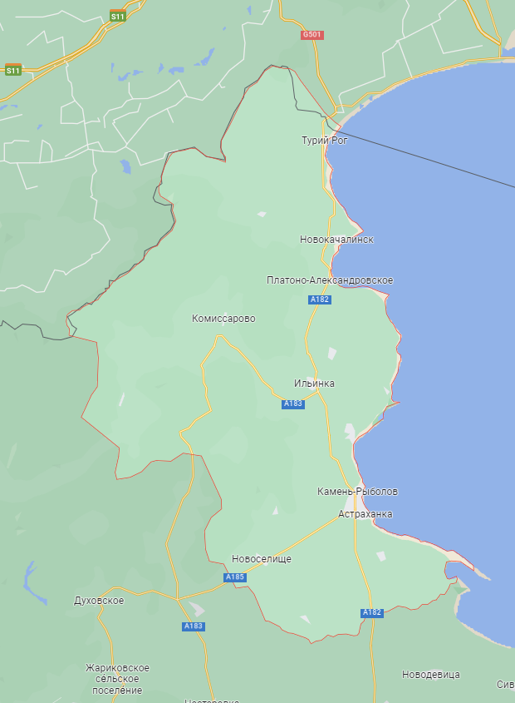
Рисунок 1. Географическое положение Ханкайского муниципального округа

Территории и объекты культурного наследия
Памятники истории, археологии и архитектуры характеризуют многотысячелетний путь истории и развития человечества. Они являются не только значительной частью культурного наследия нашей страны, но и основным источником информации о дописьменной эпохе. Археологические объекты – своеобразная летопись древней и раннесредневековой истории для большинства регионов России, без знания которой невозможна работа по сохранению отечественной и мировой культуры.
На территории Ханкайского муниципального округа, расположены 49 объектов археологического наследия и 18 объектов культурного наследия регионального значения (здания, монументы и захоронения).
Археологические памятники Ханкайского муниципального округа представлены всеми историческими эпохами от каменного века до средневековья.
Первые сведения об археологических памятниках Ханкайского муниципального округа относятся к концу XIX – началу XX века.
Дальнейшее изучение и стационарные раскопки, началось в 50-х годах XX века. Раскопки в пади Харина дали материал, который впоследствии во многом позволил выделить синегайскую культуру эпохи бронзы, а исследования в пади Семипятнова дали яркую коллекцию, характеризующую кроуновскую культуру железного века. Поселение синегайской культуры в пади Харина взято под государственную охрану согласно решению Приморского краевого Совета народных депутатов от 26.05.1968 г. №618 (поселение Харинское) и постановлению Думы Приморского края от 13.09.1995г. №169 (поселение Харинская-1).
Следующий этап изучения археологических памятников округа начался в середине 70-х годов и продолжается до сих пор. Раскопки памятников Семипятнова-3 (Ю.Е. Вострецов), Новоселище-2, Куркуниха-3 (В.Е. Ермаков), Новоселище-4, Дворянка-1 (Н.А. Клюев), Майское городище (А.Л. Ивлиев) позволили получить богатейшие материалы по первобытной и средневековой истории не только исследуемого района, но и всего Приморского края.
Большинство памятников находится в хорошем состоянии и перспективны для последующего исследования. Часть памятников разрушена в результате антропогенных или природных факторов, но на них сохраняется культурный слой, пригодный для изучения: Комиссарово 3–4, Майское городище, Кирпичное, Куркуниха-2, Дворянка 4–5.
Памятники Ханка 1–4 – разрушены.
На сегодняшний день достаточно остро стоит проблема сохранения памятников истории и культуры, археологии. Наиболее частым фиксируемым нарушением является ведение незаконных земельных, строительных и иных хозяйственных работ на территории таких памятников, наносящих им ущерб.
В соответствии со ст. 3.1 Федерального закона от 25.06.2002 г. № 73-ФЗ «Об объектах культурного наследия (памятниках истории и культуры) народов Российской Федерации» (далее – Федеральный закон № 73-ФЗ) территорией объекта культурного наследия является территория, непосредственно занятая данным объектом культурного наследия и (или) связанная с ним исторически и функционально, являющаяся его неотъемлемой частью.
Границы территории объекта культурного наследия определяются проектом и утверждаются региональным органом охраны объектов культурного наследия.
В соответствии со ст. 5.1 Федерального закона № 73-ФЗ на территории памятника или ансамбля запрещаются строительство объектов капитального строительства и увеличение объёмно-пространственных характеристик существующих на территории памятника или ансамбля объектов капитального строительства; проведение земляных, строительных, мелиоративных и иных работ, за исключением работ по сохранению объекта культурного наследия или его отдельных элементов, сохранению историко-градостроительной или природной среды объекта культурного наследия.
Согласно п. 3 ст. 36 Федерального закона № 73-ФЗ строительные и иные работы на земельном участке, непосредственно связанном с земельным участком в границах территории объекта культурного наследия, проводятся при наличии в проектной документации разделов об обеспечении сохранности указанного объекта культурного наследия либо проекта обеспечения сохранности объекта культурного наследия.
В целях обеспечения сохранности объекта культурного наследия в его исторической среде на сопряженной с ним территории устанавливаются зоны охраны объекта культурного наследия: охранная зона объекта культурного наследия, зона регулирования застройки и хозяйственной деятельности, зона охраняемого природного ландшафта.
Зоны охраны объектов культурного наследия, установленные в соответствии с положениями ст. 34 Федерального закона от 25.06.2002 г. № 73-ФЗ на территории Ханкайского муниципального округа отсутствуют.
При отсутствии установленной зоны охраны объекта культурного наследия, в соответствии со статьей 34.1 Федерального закона от 25.06.2002 г. № 73-ФЗ в отношении данного объекта устанавливается защитная зона.
Распространение действия защитной зоны объекта культурного наследия регулируется пунктами 3, 4 положениями ст. 34.1 Федерального закона от 25.06.2002 г. № 73-ФЗ. В границах защитной зоны объекта культурного наследия, включенного в реестр, в целях обеспечения сохранности объектов культурного наследия и композиционно-видовых связей (панорам) запрещаются строительство объектов капитального строительства и их реконструкция, связанная с изменением их параметров (высоты, количества этажей, площади), за исключением строительства и реконструкции линейных объектов.
Сведения о защитных зонах объектов культурного наследия, за исключением случаев принятия решения региональным органом охраны объектов культурного наследия, предусматривающего установление границ защитной зоны на расстоянии, отличном от расстояний, предусмотренных пунктами 3 и 4 ст. 34.1 Федерального закона от 25.06.2002 г. № 73-ФЗ, не отображаются на публичной кадастровой карте и в региональной информационной системе обеспечения градостроительной деятельности Приморского края.
Защитная зона объекта культурного наследия прекращает существование со дня внесения в Единый государственный реестр недвижимости (далее - ЕГРН) сведений о зонах охраны такого объекта культурного наследия.
Защитные зоны не устанавливаются для объектов археологического наследия, некрополей, захоронений, расположенных в границах некрополей, произведений монументального искусства, а также памятников и ансамблей, расположенных в границах достопримечательного места, в которых соответствующим органом охраны объектов культурного наследия установлены требования и ограничения, предусмотренные статьей 56.4 Федерального закона от 25.06.2002 г. № 73-ФЗ.
Документы территориального планирования подлежат соответствующей корректировке с обязательным внесением изменений и дополнений после утверждения границ территории и зон охраны объектов культурного наследия.
В целях обеспечения сохранности объектов культурного наследия на территории Ханкайского муниципального округа и их популяризации рекомендуется проведение мероприятий по разработке и утверждению в установленном порядке границ территорий и зон охраны объектов культурного наследия; установке информационных надписей и обозначений на объектах культурного наследия.
Перечень объектов культурного наследия регионального значения, объектов археологического наследия, расположенных на территории Ханкайского муниципального округа представлен в таблицах 2–3.

Таблица 2. – Перечень объектов культурного наследия регионального значения, расположенных на территории Ханкайского муниципального округа
№  п/ п | Наименование  объекта  культурного  наследия (ОКН) | Сведения,  содержащиеся в  ЕГРН | Правовой  статус | Регистрационный номер в  ЕГР ОКН | Местонахождение  ОКН
1 | Могила  пограничника  Евгения  Васильевича Голубева | 25:19:020101:218  Могила  пограничника Евгения Васильевича  Голубева | зарегистрирован в ЕГР  ОКН | 251711295940005 | Приморский край,  Ханкайский  муниципальный округ, с. Дворянка, застава  "Виноградная"
2 | Памятник  Сидельникову -  командиру партизанского отряда, погибшему в 1922 г | 25:19:020501:293  Памятник  Сидельникову - командиру партизанского отряда, погибшему в 1922 г | зарегистрирован в ЕГР  ОКН | 251711295960005 | Приморский край,  Ханкайский  муниципальный округ, с.  Дворянка, напротив дом № 37 по ул. Сидельникова
3 | Братская могила  воинов - участников боев на  Халкинголе | Утрачен | зарегистрирован в ЕГР  ОКН | 251711289630005 | Приморский край,  Ханкайский  муниципальный округ, с. Ильинка, кладбище
4 | Братская могила  комсомольцев - партизан,  погибших от рук интервентов | Утрачен | зарегистрирован в ЕГР  ОКН | 251711289760005 | Приморский край,  Ханкайский  муниципальный округ, с. Ильинка, кладбище
5 | Могила партизана  Куцака | 25:19:010601:1706  Могила партизана Куцака | зарегистрирован в ЕГР  ОКН | 251811319390005 | 692690, Российская  Федерация, Приморский край, муниципальный округ Ханкайский, Ильинка село, Набережная улица, Сооружение №3
6 | Памятник  комсомольцу Захару Олейникову | 25:19:010601:1707  Памятник комсомольцу Захару Олейникову | зарегистрирован в ЕГР  ОКН | 251711295990005 | 692690, Российская  Федерация, Приморский край, Ханкайский  муниципальный округ, село Ильинка, улица  Столетия, сооружение №1
7 | Место расстрела  партизан  белогвардейцами в годы гражданской войны | 25:19:030301:1276  Место  расстрела партизан белогвардейцам и в годы гражданской войны | зарегистрирован в ЕГР  ОКН | 251711295920005 | Приморский край,  Ханкайский  муниципальный округ, с.  Камень-Рыболов, берег оз. Ханка
8 | Здание, в котором находились камеры пыток борцов за власть Советов | Здание, в котором находились камеры пыток борцов за власть Советов | зарегистрирован в ЕГР  ОКН | 251711310210005 | Приморский край, Ханкайский  муниципальный округ, с. Камень-Рыболов, Калинина ул. 17 (3)
9 | Братская могила  героев, павших в 1945 гг. | 25:19:030207:2871Братская  могила  Советских воинов,  погибших в борьбе с  Японскими милитаристами | зарегистрирован в ЕГР  ОКН | 251811321580005 | Приморский край,  Ханкайский  муниципальный округ, с. Камень-Рыболов, ул. Кирова, д.5А
10 | Братская могила  воинов пограничников, погибших при защите о.  Даманский | 25:19:030207:3578 Братская могила пограничников | зарегистрирован в ЕГР  ОКН | 251711289680005 | Российская  Федерация, Приморский край, Ханкайский  муниципальный округ, с. Камень-Рыболов, ул. Октябрьская, сооружение 4А
11 | Братская могила  пограничников | 25:19:020401:708  Братская могила пограничников А. Масалимова, Н. Гончарова, павших в боях с японскими милитаристами в августе 1945  года | зарегистрирован в ЕГР  ОКН | 251711289720005 | Приморский край,  Ханкайский  муниципальный округ, Комиссарово село, улица Советская, сооружение №2 (перезахоронены с заставы "Узкая" с. Дворянка в  братскую могилу в с. Комиссарово в 2005 г.)
12 | Братская могила 12  воинов, погибших  при защите государственной границы | 25:19:010301:786  Братская могила  12 воинов, погибших при защите  государственной границы | зарегистрирован в ЕГР  ОКН | 251711289690005 | Приморский край,  Ханкайский  муниципальный округ, с.  Новокачалинск, кладбище
13 | Памятник 10  погибшим воинам в  1945 году | 25:19:010201:468  Памятник 10  погибшим  воинам в 1945 году | зарегистрирован в ЕГР  ОКН | 251711302820005 | Приморский край,  Ханкайский МР, с.  Первомайское, кладбище
14 | Памятник сержанту  Яковлеву | - | зарегистрирован в ЕГР  ОКН | 251711312560005 | Приморский край,  Ханкайский МР, с.  Платоновка
15 | Памятник Герою  Советского Союза  Колесникову | - | зарегистрирован в ЕГР  ОКН | 251711312570005 | Приморский край,  Ханкайский  муниципальный округ, с.  Турий Рог,  тер. школы
16 | Памятник  лейтенанту Хусаинову и рядовому Сидорову | 25:19:010801:764 Памятник лейтенанту Хусаинову и рядовому Сидорову | зарегистрирован в ЕГР  ОКН | 251711289710005 | 692695, Российская Федерация, Приморский край, Ханкайский  муниципальный округ, Турий Рог село, Набережный пер., сооружение №1
17 | Воинское кладбище советских матросов и офицеров,  павших в боях с японскими милитаристами в августе 1945 г | 25:19:030201:1747 Воинское кладбище советских матросов и офицеров,  павших в боях с японскими милитаристами в августе 1945 г | зарегистрирован в ЕГР  ОКН | 251721295930005 | Российская Федерация, Приморский край, Ханкайский  муниципальный округ,  с. Камень-Рыболов,  ул. Гор.1, сооружение 43А
18 | Памятник воинам, погибшим в 1945 году | - | принят на  госохрану  Решение  Исполкома  Приморского  краевого  Совета  народных  депутатов от  26.05.1968 №  618 | - | Приморский край, Ханкайский  муниципальный округ, с. ПлатоноАлександровское

Таблица 3. – Сведения об объектах археологического наследия, расположенных на территории Ханкайского муниципального округа

№  п/п | Наименование  объекта  археологического  наследия | Датировка | Правовой статус, Решение о  принятии  на государственную охрану | Сведения о  границах  территории  ОКН
 | Майское  Городище | XI- нач. XIII в.в. | Зарегистрирован в ЕГР ОКН  №251440116380006; Решение  Исполкома Приморского краевого  Совета народных депутатов № 125  от 27.02.1987 г. | не  утверждены
 | Алексеевка 1.  Поселение | Поздний палеолит,  эпоха палеометалла | выявленный ОКН,  подлежит государственной охране  в соответствии с п 5 ст. 16.1  Федерального закона от 25.06.2002 г. № 73-ФЗ | не  утверждены
 | Алексеевское.  Поселение | XII - первая  половина XIII вв. | выявленный ОКН,  подлежит государственной охране  в соответствии с п 5 ст. 16.1  Федерального закона от 25.06.2002 г. № 73-ФЗ | не  утверждены
 | Аргановка 1.  Поселение.  (Аргановское 1) | XII–XIII вв. | выявленный ОКН,  подлежит государственной охране  в соответствии с п 5 ст. 16.1  Федерального закона от 25.06.2002 г. № 73-ФЗ № 73-ФЗ | не  утверждены
 | Аргановка 2.  Поселение.  (Аргановское 2) | Цзиньская АК, XI–XII вв. | выявленный ОКН,  подлежит государственной охране  в соответствии с п 5 ст. 16.1  Федерального закона от 25.06.2002 г. № 73-ФЗ | не  утверждены
 | Городище | средневековье | выявленный ОКН,  подлежит государственной охране  в соответствии с п 5 ст. 16.1  Федерального закона от 25.06.2002 г. № 73-ФЗ | не  утверждены
 | Дворянка 1.  Поселение | эпоха бронзы | выявленный ОКН,  подлежит государственной охране  в соответствии с п 5 ст. 16.1  Федерального закона от 25.06.2002 г. № 73-ФЗ | не  утверждены
 | Змеиная 1.  Поселение | неолит  (зайсановская  культура), ранний  железный век  (кроуновская  культура) | выявленный ОКН,  подлежит государственной охране  в соответствии с п 5 ст. 16.1  Федерального закона от 25.06.2002 г. № 73-ФЗ | не  утверждены
 | Ильинка 1.  Поселение | Кроуновская  культура раннего  железного века (IV–III вв. до н. э. - III–IV вв. н. э.) | выявленный ОКН,  подлежит государственной охране  в соответствии с п 5 ст. 16.1  Федерального закона от 25.06.2002 г. № 73-ФЗ, Приказ органа охраны  ОКН ПК №248 от 02.08.2022 г. | Приказ органа охраны ОКН ПК №248 от 02.08.2022ПК  №248 от  02.08.2022 г.
 | Ильинка 2.  Городище | Кроуновская  культура раннего  железного века (IV–III вв. до н. э. - III–IV вв. н. э.) | выявленный ОКН,  подлежит государственной охране в соответствии с п 5 ст. 16.1 Федерального закона от 25.06.2002 г. № 73-ФЗ, Приказ органа охраны  ОКН ПК №249 от 02.08.2022 г. | Приказ органа охраны ОКН ПК  №249 от  02.08.2022 г.
 | Ильинка 3.  Поселение | Кроуновская  культура раннего  железного века (IV–III вв. до н. э. - III–IV вв. н. э.) | выявленный ОКН,  подлежит государственной охране  в соответствии с п 5 ст. 16.1  Федерального закона от 25.06.2002 г.  № 73-ФЗ, Приказ органа охраны  ОКН ПК №250 от 02.08.2022 г. | Приказ органа охраны ОКН ПК  №250 от  02.08.2022 г.
 | Ильинка 5.  Поселение | Эпоха  палеометалла (I  тыс. до н. э.) | выявленный ОКН,  подлежит государственной охране  в соответствии с п 5 ст. 16.1  Федерального закона от 25.06.2002 г.  № 73-ФЗ, Приказ органа охраны  ОКН ПК №252 от 02.08.2022 г. | Приказ органа охраны ОКН ПК №252 от 02.08.2022 г.
 | Ильинка 6.  Укрепленное  поселение | Приханкайский  вариант  зайсановской  археологической  культуры  финального  неолита (3,8-3,3  тыс. л.н.) | выявленный ОКН,  подлежит государственной охране  в соответствии с п 5 ст. 16.1  Федерального закона от 25.06.2002 г.  № 73-ФЗ, Приказ органа охраны  ОКН ПК №257 от 02.08.2022 г. | Приказ органа охраны ОКН ПК №257 от 02.08.2022 г.
 | Каменушка.  Поселение | Ранний железный  век (Кроуновская  АК) | выявленный ОКН,  подлежит государственной охране в соответствии с п 5 ст. 16.1 Федерального закона от 25.06.2002 г. № 73-ФЗ | не  утверждены
 | Куркуниха 1.  Поселение | ранний железный  век, средневековье | выявленный ОКН,  подлежит государственной охране в соответствии с п 5 ст. 16.1 Федерального закона от 25.06.2002 г. № 73-ФЗ | не  утверждены
 | Куркуниха 2.  Поселение | Неолит, железный  век, средневековье | выявленный ОКН,  подлежит государственной охране в соответствии с п 5 ст. 16.1 Федерального закона от 25.06.2002 г. № 73-ФЗ | не  утверждены
 | Куркуниха 3.  Поселение | Кроуновская  культура железного  века, мохэская  раннесредневековая  культура | выявленный ОКН,  подлежит государственной охране в соответствии с п 5 ст. 16.1 Федерального закона от 25.06.2002 г. № 73-ФЗ | не  утверждены
 | Куркуниха.  Поселение | ранний железный  век | выявленный ОКН,  подлежит государственной охране в соответствии с п 5 ст. 16.1 Федерального закона от 25.06.2002 г. № 73-ФЗ | не  утверждены
 | Новокачалинск 1.  Поселение | Ранний железный  век (Кроуновская  АК), площадь  около 4800 кв.м. | выявленный ОКН,  подлежит государственной охране в соответствии с п 5 ст. 16.1 Федерального закона от 25.06.2002 г. № 73-ФЗ | не  утверждены
 | Новокачалинск 2.  Поселение | Ранний железный  век (Кроуновская  АК), раннее  средневековье  (мохэ), площадь  около 1800 кв.м. | выявленный ОКН,  подлежит государственной охране в соответствии с п 5 ст. 16.1 Федерального закона от 25.06.2002 г. № 73-ФЗ | не  утверждены
 | Новокачалинск 3.  Поселение | Ранний железный  век (Кроуновская  АК), площадь  около 3600 кв.м. | выявленный ОКН,  подлежит государственной охране в соответствии с п 5 ст. 16.1 Федерального закона от 25.06.2002 г. № 73-ФЗ | не  утверждены
 | Новокачалинск 4.  Поселение | Датировка не ясна,  площадь около 600 кв.м. | выявленный ОКН,  подлежит государственной охране в соответствии с п 5 ст. 16.1 Федерального закона от 25.06.2002 г. № 73-ФЗ | не  утверждены
 | Новоселищенское  городище | I тыс. н. э | выявленный ОКН,  подлежит государственной охране в соответствии с п 5 ст. 16.1 Федерального закона от 25.06.2002 г.  № 73-ФЗ, Приказ органа охраны  ОКН ПК №83 от 01.03.2021 г. | Приказ органа охраны ОКН ПК №83 от 01.03.2021 г.
 | Новоселище 1.  Поселение | XII–XIII вв. | выявленный ОКН,  подлежит государственной охране в соответствии с п 5 ст. 16.1 Федерального закона от 25.06.2002 г. № 73-ФЗ | не  утверждены
 | Новоселище 2.  Поселение | неолит, железный  век | выявленный ОКН,  подлежит государственной охране в соответствии с п 5 ст. 16.1 Федерального закона от 25.06.2002 г. № 73-ФЗ | не  утверждены
 | Новоселище 3.  Поселение | железный век,  раннее  средневековье | выявленный ОКН,  подлежит государственной охране в соответствии с п 5 ст. 16.1 Федерального закона от 25.06.2002 г. № 73-ФЗ | не  утверждены
 | Новоселище 4.  Поселение | поздний неолит,  эпоха бронзы,  ранний железный  век | выявленный ОКН,  подлежит государственной охране в соответствии с п 5 ст. 16.1 Федерального закона от 25.06.2002 г. № 73-ФЗ | не  утверждены
 | Новоселище 5.  Поселение | эпоха бронзы | выявленный ОКН,  подлежит государственной охране в соответствии с п 5 ст. 16.1 Федерального закона от 25.06.2002 г. № 73-ФЗ | не  утверждены
 | Октябрьское 1.  Поселение | ранний железный  век | выявленный ОКН,  подлежит государственной охране в соответствии с п 5 ст. 16.1 Федерального закона от 25.06.2002 г. № 73-ФЗ | не  утверждены
 | Октябрьское 2.  Поселение | Ранний железный  век (кроуновская  культура) | выявленный ОКН,  подлежит государственной охране в соответствии с п 5 ст. 16.1 Федерального закона от 25.06.2002 г. № 73-ФЗ | не  утверждены
 | Первомайское.  Храмовый  комплекс | средневековье, XII-  XIII вв | выявленный ОКН,  подлежит государственной охране в соответствии с п 5 ст. 16.1 Федерального закона от 25.06.2002 г. № 73-ФЗ, Приказ органа охраны ОКН ПК №99 от 08.05.2019 г. | Приказ органа охраны ОКН ПК №99 от 08.05.2019 г.
 | Платоно-  Александровское  1. Городище | Приханкайский  вариант  зайсановской  археологической  культуры (3,8–3,3 тыс. л.н.),  Кроуновская  культура раннего  железного века (IV–III вв. до н.э. - III- IV вв. н.э.) | выявленный ОКН,  подлежит государственной охране  в соответствии с п 5 ст. 16.1  Федерального закона от 25.06.2002  № 73-ФЗ, Приказ органа охраны  ОКН ПК № 259 от 02.08.2022 г. | Приказ органа охраны ОКН ПК  №259 от  02.08.2022 г.
 | Платоно-  Александровское  2. Укрепленное  поселение | Приханкайский  вариант  зайсановской  археологической  культуры (3,8–3,3 тыс. л.н.),  Кроуновская  культура раннего  железного века (IV-III вв. до н.э. - III- IV вв. н.э.) | выявленный ОКН,  подлежит государственной охране  в соответствии с п 5 ст. 16.1  Федерального закона от 25.06.2002 г.  № 73-ФЗ, Приказ органа охраны  ОКН ПК №260 от 02.08.2022 г. | Приказ органа охраны ОКН ПК  №260 от  02.08.2022 г.
 | Поперечное 1.  Поселение | Мохэ | выявленный ОКН,  подлежит государственной охране  в соответствии с п 5 ст. 16.1  Федерального закона от 25.06.2002 г. № 73-ФЗ | не  утверждены
 | Поперечное 2.  Поселение | раннее  средневековье  (мохэ) | выявленный ОКН,  подлежит государственной охране  в соответствии с п 5 ст. 16.1  Федерального закона от 25.06.2002 г. № 73-ФЗ | не  утверждены
 | Поселение | ранний железный  век (кроуновская  культура) | выявленный ОКН,  подлежит государственной охране  в соответствии с п 5 ст. 16.1  Федерального закона от 25.06.2002 г. № 73-ФЗ | не  утверждены
 | Поселение | средневековье | выявленный ОКН,  подлежит государственной охране  в соответствии с п 5 ст. 16.1  Федерального закона от 25.06.2002 г. № 73-ФЗ | не  утверждены
 | Поселение | средневековье | выявленный ОКН,  подлежит государственной охране  в соответствии с п 5 ст. 16.1  Федерального закона от 25.06.2002 г. № 73-ФЗ | не  утверждены
 | Поселение | XII - XIII вв. | выявленный ОКН,  подлежит государственной охране  в соответствии с п 5 ст. 16.1  Федерального закона от 25.06.2002 г. № 73-ФЗ | не  утверждены
 | Поселение | XI-XII вв. | выявленный ОКН,  подлежит государственной охране  в соответствии с п 5 ст. 16.1  Федерального закона от 25.06.2002 г. № 73-ФЗ | не  утверждены
 | Поселение  Харинская 1. | Эпоха бронзы  (синегайская  культура) | Постановление Думы Приморского  края №169 от 13.09.1995 г. | не  утверждены
 | Рудник древний | XII - первая  половина XIII вв. | выявленный ОКН,  подлежит государственной охране  в соответствии с п 5 ст. 16.1  Федерального закона от 25.06.2002 г. № 73-ФЗ | не  утверждены
 | Семипятная 1.  Поселение | неолит, ранний  железный век | выявленный ОКН,  подлежит государственной охране  в соответствии с п 5 ст. 16.1  Федерального закона от 25.06.2002 г. № 73-ФЗ | не  утверждены
 | Семипятная 2.  Поселение | неолит, ранний  железный век | выявленный ОКН,  подлежит государственной охране  в соответствии с п 5 ст. 16.1  Федерального закона от 25.06.2002 г. № 73-ФЗ | не  утверждены
 | Семипятная 3.  Поселение | ранний железный  век (кроуновская  археологическая  культура) | выявленный ОКН,  подлежит государственной охране  в соответствии с п 5 ст. 16.1  Федерального закона от 25.06.2002 г. № 73-ФЗ | не  утверждены
 | Стоянка | Эпоха верхнего  палеолита | выявленный ОКН,  подлежит государственной охране  в соответствии с п 5 ст. 16.1  Федерального закона от 25.06.2002 г. № 73-ФЗ | не  утверждены
 | Ханка 1.  Поселение | Эпоха неолита,  ранний железный  век | выявленный ОКН,  подлежит государственной охране  в соответствии с п 5 ст. 16.1  Федерального закона от 25.06.2002 г. № 73-ФЗ | не  утверждены
 | Ханка 2.  Поселение | Эпоха неолита,  ранний железный  век. Разрушено | выявленный ОКН,  подлежит государственной охране  в соответствии с п 5 ст. 16.1  Федерального закона от 25.06.2002 г.№ 73-ФЗ | не  утверждены
 | Ханка 3.  Поселение | эпоха бронзы | выявленный ОКН,  подлежит государственной охране  в соответствии с п 5 ст. 16.1  Федерального закона от 25.06.2002 г. № 73-ФЗ | не  утверждены
 | Ханка 4.  Поселение | эпоха бронзы | выявленный ОКН,  подлежит государственной охране  в соответствии с п 5 ст. 16.1  Федерального закона от 25.06.2002 г. № 73-ФЗ | не  утверждены

Природно-климатические условия

Климат
Ханкайский муниципальный округ относится к муссонной области умеренного пояса. Строительно-климатический подрайон II Г – благоприятный (СНиП 23-01-99* (2003)). Дорожно-климатическая зона – II (влажные леса и лесостепи), (СНиП 2.05.02-85* (97)).
Территория отличается наибольшей континентальностью климата в пределах Приморского края. Зима холодная, малоснежная. Средняя температура января – 19-20⁰С. Максимальная высота снежного покрова достигает 15-20см. Число дней с устойчивым снежным покровом не велико, что очень затрудняет выращивание здесь озимых культур. Лето теплое, дождливое. Июльские температуры составляют +20–25⁰.
Ханкайский муниципальный округ расположен во влажной зоне. Годовое количество осадков достигает 550–650 мм в год, из которых около 80% приходится на теплый период. Обилие дождей в июле – августе затрудняет уборку урожая, что сильно сказывается на его величине.
Территория Ханкайского муниципального округа входит в Ханкайско-Уссурийскую область в системе агроэкологического районирования Дальнего Востока.
Агроклиматические ресурсы Ханкайского муниципального округа обеспечивают возможность ведения сельскохозяйственного производства.
Территория округа обладает благоприятным световым режимом. Средняя продолжительность солнечного сияния – 2524 часов (метеостанция Турий Рог).
Показателем теплообеспеченности служит сумма средних суточных температур за период с температурой выше +10⁰ (период активной вегетации растений). Сумма активных температур больше +10⁰ в западной части округа - 2500–26500, в юго-западной части округа составляет 2450–25000. Продолжительность безморозного периода - 160–165 дней.
Гидротермический коэффициент (показатель влагообеспеченности вегетационного периода) равен 1,6–2,0, что говорит о благоприятном водно-тепловом режиме.
Агроклиматические условия Ханкайского муниципального округа благоприятствуют выращиванию всех сельскохозяйственных растений:
- из зерновых – рис, пшеница, ячмень, гречиха, овес;
- из технических – соя, сахарная свекла, подсолнечник;
- из овощных – помидоры, огурцы, капуста, свекла, редис, картофель и др.;
- из бахчевых – дыни, арбузы.
Комфортный период для отдыха составляет 90–110 дней.
Скорость ветра в среднем не превышает 5 м/сек.
Туманы на данной территории образуются редко – от 10 до 30 дней с туманом за теплый период. Несмотря на значительную облачность в летний период, средняя продолжительность ясной солнечной погоды всё же довольно значительна.
Ханкайский муниципальный округ отличается хорошим сухим, жарким микроклиматом, благоприятствующий развитию всех видов летнего отдыха.
Территория Ханкайского муниципального округа по климатическим условиям не имеет планировочных ограничений и благоприятна для строительства.

Инженерно-геологические условия
Ханкайский муниципальный округ расположен на сочленении двух крупных географических областей: отрогов Восточно-Маньчжурского нагорья на западе и Западно-Приморской равнины на востоке.
Восточно-Маньчжурское нагорье в пределах площади представлено Пограничным горным районом. Он образован системой среднегорных хребтов с абсолютными отметками 550–750 м, ориентированных в разных направлениях. Хребты имеют склоны крутизной в среднем 20–300, куполовидные, извилистые водоразделы, местами переходящие в скалистые с шириной гребней 20-50м. Горный район разделен густой речной сетью. Долины рек имеют плоские, частично заболоченные днища. Общая горизонтальная расчлененность местности составляет 1км на 1кв.км.
Горные массивы образованы герценскими (позднепермскими) тектоническими структурными массивами Лаоэлин-Гродековской складчатой области и сложены прочными интрузивными породами (граниты, гранодиориты, диориты).
Равнинные области образованы тектоническими структурами Ханкайского массива (карельские (раннепротерозойские) структуры и коледонские (силурийские) средне-позднекембрийские структуры, перекрытые осадочными кайнозойскими структурами) и сложены породами палеогеновой и неогеновой системы кайнозойской группы (конгломераты, гравелиты, песчаники, алевролиты, аргиллиты, глины, бурые угли).
Магистральные долины рек Мельгуновка и Комиссаровка хорошо выработанные, геоморфологически зрелые – представляют собой возвышенные речные аллювиальные равнины наклонные к оз. Ханка, подвержены регулярным муссонным паводкам.
Ханкайский муниципальный округ с северо-запада на юго-восток вдоль побережья оз. Ханка пересекает региональный сейсмический разлом. Массив Пограничных гор расчленен серией местных разломов. В силу этой причины побережье оз. Ханка входит в зону высокой (7–8 баллов) сейсмической опасности, а Пограничные горы в зону повышенной (7 баллов) сейсмической опасности.
В пределах Ханкайского муниципального округа выделяются два гидрогеологических района.
1. Бассейн трещинных грунтовых вод складчатой системы отрогов Восточно-Маньчжурского нагорья, занимающих большую площадь территории. Мощность обводнённой зоны зависит от её положения в рельефе. В днищах долин и нижних частях склонов эта зона полностью обводнена с глубины примерно 0,5–20 м. Вверх по склонам мощность обводнённой зоны уменьшается за счёт понижения уровня грунтовых вод до 40-60 м (возможно более) по отношению к земной поверхности. В верхних частях склонов и на узких водоразделах эта зона может быть полностью безводной.
2. Западная часть Приханкайского артезианского бассейна. В пределах пойм рек и наиболее пониженных участков около озера Ханка грунтовые воды находятся на глубине 0,5-3м, на остальной площади развития четвертичных пород глубина залегания подземных вод, в зависимости от мощности суглино-глинистой кровли, колеблется от 3 до 10м. На участках, где плиоценовые и миоценовые отложения залегают первыми от поверхности, подземные воды могут быть встречены с глубины, преимущественно,10-15м, но местами глубина может варьировать в пределах 0,5–20 и более метров.
По требованиям промышленного и гражданского строительства благоприятными территориями считаются территории с уровнем грунтовых вод на глубине более 3м от поверхности земли. Ограниченно благоприятными являются территории, на которых глубина залегания грунтовых вод составляет 1-3м от поверхности земли и неблагоприятные с уровнем грунтовых вод на глубине менее 1м от поверхности земли.
Факторами, осложняющими инженерно-строительные условия, являются физико-геологические процессы и явления, которые на территории округа представлены:
- выветриванием;
- заболачиванием;
- речной и овражной эрозией;
- осыпями;
- оползнями;
- абразией;
- криогенными процессами.

Земельные и почвенные ресурсы
Площадь земель Ханкайского муниципального округа – 268 901 га. Земли сельскохозяйственного назначения занимают 135 439 га (50,4%), в том числе фонд перераспределения – 32 828 га (24% от площади сельскохозяйственных земель).

Таблица 4. - Распределение земель по угодьям
№ п/п | Тип угодий | Площадь, га | Площадь, %
1 | Сельскохозяйственные угодья, в т. ч.: | 113 127 | 83,5, в т. ч.
 | Пашня | 56 985 | 50,4
 | Залежь | 25 100 | 22,2
 | Многолетние насаждения | 130 | 0,1
 | Сенокосы | 15 420 | 13,6
 | Пастбища | 15 492 | 13,7
2 | Лесные площади | 6423 | 4,7
3 | Лесные насаждения, не входящие в лесной фонд | 8077 | 6,0
4 | Под водными объектами | 3956 | 3,0
5 | Земли застройки | 322 | 0,2
6 | Под дорогами | 1336 | 1
7 | Болота | 781 | 0,58
8 | Нарушенные земли | 39 | 0,02
9 | Прочие земли | 1378 | 1
 | Итого | 135 439 | 100

Сельскохозяйственные угодья в составе земель сельскохозяйственного назначения имеют приоритет в использовании и подлежат особой охране. Распределение сельскохозяйственных угодий Ханкайского муниципального округа показывает преобладание пашен над пастбищами и сенокосами.
Доля фактически используемых сельскохозяйственных угодий в общей площади сельскохозяйственных угодий муниципального округа составляет 79100 га (63,6% от общей площади сельхозугодий), т. е. имеющиеся земельные ресурсы, пригодные для сельскохозяйственной деятельности, сегодня не используются на 100 %.
На большей части территории Ханкайского муниципального округа распространены подзолисто-бурые, бурые лесные глеевые, лугово-бурые оподзоленные иногда с оглеением, лугово-болотные и болотные типы почв.
Наиболее ценные для сельскохозяйственного производства – лугово-бурые оподзоленные почвы.
Наиболее продуктивные земли располагаются в южной части Ханкайского муниципального округа в бассейне реки Мельгуновки и на территории, примыкающей к озеру Ханка, между селами Троицкое и Платоно-Александровское.
Анализ качества сельскохозяйственных угодий показывает, что на территории Ханкайского муниципального округа повсеместно наблюдается устойчивая тенденция к деградации почв, которая проявляющаяся:
- в уменьшении мощности плодородного слоя, содержания органического вещества и питательных элементов;
- в разрушении агрономически ценной структуры пахотного горизонта, усиление процессов эрозии;
- в загрязнении почв тяжелыми металлами, радионуклидами;
- в увеличении площадей с сильнокислыми почвами, на которых ограничивается сельскохозяйственное производство;
- в интенсивном развитии заболачивания и подтопления земель, зарастания их древесно-кустарниковой растительностью, ухудшения естественных лугов и пастбищ.
Деградация почв спровоцирована невыполнением почвозащитных и иных природоохранных мероприятий – уменьшением количества вносимых органических и минеральных удобрений, применением устаревших средств механизации.
По экологическому состоянию почвы освоенных земель Ханкайского муниципального округа определяются как имеющие напряженную и критическую экологическую обстановку по степени загрязнения. Главным образом это связано с длительным интенсивным применением сельхозхимикатов, минеральных удобрений и пестицидов.
Для предотвращения деградации плодородия пахотных земель и его воспроизводства необходимо восстанавливать систему севооборотов, систему применения минеральных и органических удобрений, проведения противоэрозионных, лесозащитных и мелиоративных работ.

Гидрография и гидрология
Поверхностные воды
Основные водные объекты на территории Ханкайского муниципального округа:
- р. Комиссаровка;
- р. Мельгуновка (нижнее течение);
- оз. Ханка.
Все реки, впадающие в оз. Ханка, принадлежат равнинному типу и характеризуются меандрирующими руслами, медленным течением, заболоченными берегами и берут начало в окружающих сопках или окрестных болотах.
Река Комиссаровка берет свое начало на восточном склоне хребта Пограничный, впадает в оз. Ханка с запада. Длина реки 162 км, площадь водосбора 2310 км², общее падение реки 852м. Основные притоки: р. Мраморная (п. б., длина 42 км) и р. Пограничная (л. б., длина 44 км). Воды реки гидрокарбонатного класса, степень минерализации до 100 мг/л, средняя мутность до 75 г/м³.
Река Мельгуновка образуется слиянием рек Нестеровка (длина 98 км) и Студеная (длина 83 км); впадает в южную часть оз. Ханка. Длина реки 67 км (от истока р. Нестеровка -165км), площадь водосбора 3510 км². Общее падение от истока р. Нестеровка 547 м, от начала реки – 22м; средний уклон 3,35‰. Основные притоки реки: Молоканка (л .б., 55-й км, длина 63 км) и Криничная (п. б., 39-й км, длина 22 км). В пределах водосбора насчитывается около 600 рек (подавляющее их большинство представляет собой малые водотоки длиной менее 10км) общей протяженностью около 2000км. Вода р. Мельгуновка относится к гидрокарбонатному классу группы кальция с низкой степенью минерализации. Вода очень мягкая. При использовании её для водоснабжения необходимо учитывать повышенное содержание фосфатов.
Озеро Ханка, часть акватории которого находится в Ханкайском муниципальном округе, – самый большой пресноводный водоем на Дальнем Востоке. Его площадь составляет около 4070 км². В пределах России находится 3030 км² акватории озера и лишь небольшая, северная часть – на территории Китая. Несмотря на большое количество впадающих рек, озеро мелководно. Его глубина не превышает 6,5 м, средняя глубина составляет 4,5 м. Вода озера, как и рек его бассейна, относится к гидрокарбонатно-кальциевому типу. Характерной особенностью воды озера является ее большая мутность и значительное содержание взвешенных веществ в течение периода с конца марта до конца октября.
Речные воды в бассейне оз. Ханка загрязнены от смывов с полей орошения, коммунально-бытовых и промышленных стоков и поэтому они не могут быть использованы без предварительного обезвреживания.
В настоящее время основным источником водоснабжения сел Камень-Рыболов и Астраханка является водозабор поверхностных вод оз. Ханка производительностью 5,6 тыс. м³/сутки.
Водоснабжение на сельскохозяйственные нужды (орошение) осуществляется из озера Ханка.

Подземные воды
Водоснабжение большинства населенных пунктов Ханкайского муниципального округа осуществляется за счет подземных вод.
Основные запасы пресных подземных вод в округе сосредоточены в рыхлых неоген-четвертичных отложениях в пределах южной и юго-восточной части территории Ханкайского муниципального округа, где находится северо-восточный фланг Жариковского месторождения пресных подземных вод. В пределах Жариковского месторождения расположено три месторождения пресных подземных вод: Долинное, Астраханское и Мельгуновское, которые входят в его состав и являются отдельными эксплуатационными участками. По данным Отдела фондов информации Филиала по Приморскому краю ФГУ «ТФИ по ДВФО» прогнозные запасы месторождений подземных вод составляют 198 тыс. м³/сутки.
Села Комиссарово и Дворянка расположенные, соответственно, в центральной и западной частях округа, в качестве источников водоснабжения используют подземные воды зоны выветривания и зоны тектонической трещиноватости палеозойских и мезозойских интрузивных образований.
Водозаборные сооружения представлены шахтными колодцами, а также одиночными и групповыми скважинными водозаборами.
Территория Ханкайского муниципального округа по разведанным запасам, геохимической характеристике и минерализации подземных вод оценивается как благоприятная.

Минерально-сырьевые ресурсы
Минерально-сырьевую базу Ханкайского муниципального округа составляют следующие виды минерального сырья:
- топливо-энергетическое – бурый уголь;
- нерудное – сырье для строительной промышленности;
- рудные – золото;
- гидроминеральное – месторождения подземных вод.
Суммарных запасов строительного песка только по двум месторождениям Ханкайского муниципального округа – Платоновскому и Октябрьскому (без учета Приозерного, пески которого требуют обогащения) в объеме 18 млн. м³ при уровне добычи 350-400 тыс. м³/год (объем по краю в 2006-07 гг.) достаточно для удовлетворения потребностей края в целом в течение 50 лет.
Таким образом, разведанные запасы строительных песков на территории Ханкайского муниципального округа имеют краевое значение.
Запасы глин, строительного камня для производства щебня, гравия на территории Ханкайского муниципального округа имеют местное значение и достаточны для удовлетворения потребностей стройиндустрии как самого округа, так и соседних территорий.
Сведения о месторождениях полезных ископаемых Ханкайского муниципального округа приведены в таблицах 5–6.

Таблица 5. - Месторождения полезных ископаемых
Название месторождения | Местоположение | Категория | Запасы | Прогнозные ресурсы | Характеристика продукции | Примечание
Топливно-энергетические полезные ископаемые
Турийрогское проявление | Западное побережье оз. Ханка |  |  | 35млн.т |  | Геологоразведочные работы не проводились.  Пригодны к отработке открытым способом
Ильинское проявление | Юго-западное побережье оз. Ханка | Р₂  Р₃ |  | 131 млн. т  48 млн. т |  | в т.ч. 12 млн.т пригодны к отработке открытым способом
Жариковское проявление | Южная часть Ханкайского муниципального округа
Строительные материалы
Приозерное месторождение формовочных песков  (Б-213) | 1,5 км южнее с. Турий Рог | С₁ | 17 734  тыс. тонн |  | В природном виде пески не удовлетворяют требованиям по содержанию глинистой фракции и химическому составу ГОСТ 2138–84. Требуют обогащения | Разведано в 1985-87гг. Артемовской ГРЭС.  Запасы песков не утверждались.
 |  |  |  |  | Попутное сырье – глинистая составляющая (39%) | Пригодна в производстве обыкновенного кирпича М100
Платоновское месторождение песка  (Б-171) | 3 км юго-восточнее с. Платоно-Александровское | С₁ | 5785,8  тыс. м³ |  | Песок пригоден как инертный заполнитель в бетоны марки выше М150. Для стекольной промышленности песок без обогащения не пригоден | Геологоразведочные работы проведены в 1960–61 гг. ПТГУ.  Запасы песков не утверждались.  Месторождение не разрабатывалось
Новокачалинское месторождение глин (Б-91)  нераспределенный фонд | 0,5 км западнее с. Новокачалинск | А | 176  тыс. м³ |  | Глины пригодны для производства керамического кирпича по ГОСТ 530–80 М125 с морозостойкостью не ниже 15 циклов | Пересчет запасов выполнен в 1991 г. в контуре детальной разведки 1970 г. с учетом целиков вдоль автодорог и ЛЭП.  Запасы утверждены протоколом НТС от 30.01.1992г.  Месторождение не разрабатывалось
 |  | В | 397  тыс. м³
 |  | С₁ | 433  тыс. м³
Камень-Рыболовское месторождение кирпичных глин  (Б-82)  распределенный фонд | 1,5 км южнее  с. Камень-Рыболов | А+В+С₁ | 1288,7  тыс. м³ |  | Глины пригодны для изготовления кирпича глиняного обыкновенного М100-М125, кирпич морозостойкий | Геологоразведочные работы проведены в 1963–69 гг. Приморским геологическим управлением.  Горнотехнические условия благоприятны для отработки открытым способом.  С 1993 г. по 2005 г. разрабатывался АО «Камень-Рыболовский кирпичный завод».  Запасы утверждены протоколом ТКЗ №50 от 29.09.1969г.  Значительная часть запасов застроена
 |  | Балансовые запасы на 01.01.2008
 |  | В+С₁ | 726  тыс. м³
Ханкайское месторождение кирпичных глин (Б-240)  нераспределенный фонд | 1 км южнее  с. Камень-Рыболов | А | 419  тыс. м³ |  | Глины пригодны для изготовления кирпича глиняного обыкновенного М125-М150 по ГОСТ 530-80 | Геологоразведочные работы проведены в 1988-91 гг. Артемовской экспедицией.  Запасы утверждены протоколом ТКЗ №204 от 01.11.1991 г.
 |  | В | 666  тыс. м³
 |  | С₁ | 2119  тыс. м³
Ильинское месторождение песчано-гравийной смеси  нераспределенный фонд | 5 км на запад от с. Ильинка, на левом борту р. Комиссаров-ки | С₁ | 1403,6  тыс. м³ |  | Песчано-гравийные смеси пригодны для бетонов нижнего слоя двухслойных покрытий и оснований, для бетонов однослойных и верхнего слоя двухслойных покрытий | Геологоразведочные работы проведены в 1978г. ДВКГП.  Запасы утверждены протоколом НТС ДВКГП от 26.03.1979 г.  Сведений о разработке месторождения не имеется
Октябрьское месторождение песчано-гравийной смеси (Б-25). | На юге с. Октябрьское, в нижнем течении р. Комиссаровки |  |  |  | Не удовлетворяет требованиям ГОСТ | Нераспределенный фонд
- Левобережный участок |  | А+В+С₁ | 13056  тыс. м³ |  | Песчаная составляющая пригодна в качестве мелкого инертного заполнителя в обычный бетон в естественном виде – для М400, гравийная составляющая – в качестве заполнителя в обычный бетон М200 | Геологоразведочные работы проведены ПТГУ в 1971–73 гг.  Запасы утверждены протоколом ТКЗ №90 от 1973г.  Участок разрабатывался с 1979 по 1996 год.
- Правобережный участок |  | А+В+С₁ | 2799  тыс. м³ |  | Песчаная составляющая пригодна в качестве мелкого заполнителя в гидротехнические бетоны М400-М500, гравийная составляющая – в качестве крупного заполнителя в бетоны М200-М300 | Геологоразведочные работы проведены ПТГУ в 1980–81 гг.  Запасы утверждены протоколом ТКЗ №140 от 1981г.  Участок не разрабатывался
- Юго-Восточный участок |  | А+В+С₁ | 4168  тыс. м³ |  |  | Геологоразведочные работы проведены ПТГУ в 1980–81 гг.  Запасы утверждены протоколом ТКЗ №140 от 1981г.  Участок в настоящее время не разрабатывается.
Комиссаровское месторождение гравийно-песчаного материала  (Б-95) | 2 км на северо-запад от с. Ильинка, на левом берегу р. Комиссаровки | А+В+С₁ | 1044  тыс. м³ |  | Может применяться для балластировки железнодорожного пути | Геологоразведочные работы проведены в 1951 г. Новосибирской экспедицией.  Запасы утверждены протоколом ТКЗ №19 от 17.11.1951г.  Участок разрабатывался с 1951 по 1962 г.
Ильинское месторождение строительного камня | 9 км на юго-запад от с. Ильинка | С₁ | 408,9  тыс. м³ | - | Щебень рекомендуется в качестве заполнителей для тяжелых бетонов сборных и монолитных конструкций, кроме гидротехнических бетонов, для бетонных покрытий и оснований автодорог и изготовления асфальтобетонных оснований | Геологоразведочные работы проведены в 1995 г. ДВКГЭ.  Запасы утверждены протоколом НТС ДВКГЭ от 30.06.1995г.  Карьер разрабатывался с 1996 по 2005 год.  Разведанные балансовые запасы грунта по состоянию на 01.01.2008г. выработаны
Карьер «2 км»  нераспределенный фонд | 2 км на юго-запад от с. Ильинка | С₁ | 480,83  тыс. м³ |  | Сырье карьера может использоваться в качестве щебеночных смесей для строительства оснований и покрытий автодорог. Крупнообломочный материал – в качестве бутового камня | Геологоразведочные работы проведены в 1993 г. ДВКГЭ.  Запасы утверждены протоколом НТС ДВКГЭ от 10.12.1999г.  Карьер разрабатывался с 1999 по 2003 год Ханкайским ДРСП
 |  | Балансовые запасы на 01.01.2008
 |  | С₁ | 447,74  тыс. м³
Карьер «96 км»  распределенный фонд | 6 км на юго-запад от  с. Камень-Рыболов | С₁ | 297,1  тыс. м³ |  | Породы, слагающие карьер, в естественном состоянии пригодны в качестве щебеночной смеси для устройства оснований автодорог | Геологоразведочные работы проведены в 1993 г. ДВКГЭ.  Запасы утверждены протоколом НТС ДВКГЭ от 10.12.1993г.  Карьер разрабатывается с 2003 года КГП «Примавтодор» (лицензия ХАН 425 ОЩ сроком действия до 01.06.2031 г.)
 |  | балансовые запасы на 01.01.2008
 |  | С₁ | 170,8  тыс. м³
Карьер «132 км»  нераспределенный фонд | 1,2 км на юго-запад от с. Новокачалинск | С₁ | 303,58  тыс. м³ |  | Породы пригодны в качестве щебеночной смеси для устройства оснований и покрытий автодорог | Геологоразведочные работы проведены в 1993 г. ДВКГЭ.  Запасы утверждены протоколом НТС ДВКГЭ от 10.12.1993г.  Сведений о разработке карьера не имеется
Карьер «139 км»  нераспределенный фонд | 2 км к югу от с. Комиссарово | С₁ | 200,14  тыс. м³ |  | Породы пригодны в качестве щебеночной смеси для устройства оснований и покрытий автодорог | Геологоразведочные работы проведены в 1993 г. ДВКГЭ  Запасы утверждены протоколом НТС ДВКГЭ от 10.12.1993г.  Карьер разрабатывался с 1994 по 2003 гг.
 |  | Балансовые запасы на 01.01.2008
 |  | С₁ | 172,0  тыс. м³
Проявление Троицкое охры (Г-II-56) | северо-западная окраина с. Троицкого | С₁ | 22,4  тыс. м³ |  | Может применяться после гравитационного обогащения только как материал для известковых эмульсий | Поисково-оценочные работы проведены в 1967 г. Приморским геологическим управлением
Участок «Ханкайский» | Ханкайский муниципальный район з/у 25:19:030301:619 |  |  |  | Дресвяной грунт | Лицензия на право пользования недрами ХАН 00902 ОЩ, срок действия лицензии до 16.07.2041 г.  недропользователь: ООО «Агропромышленная компания «Альянс» 692684 Приморский край Ханкайский район с. Камень-Рыболов, ул. Железнодорожная, 48 тел.89024856348 директор: Цой Э. Е.
Месторождение «Луговой» | Ханкайский муниципальный район з/у 25:19:030301:721 |  |  |  | Гранит на скальный грунт | Лицензия на право пользования недрами ВЛВ004638ТЭ, срок действия лицензии до 15.04.2024 г.  недропользователь: ИП Руденко В. А. 692618 Приморский край, Чугуевский район, с. Самарка, ул. Северная, д.5
Месторождение «Чёрный» | в районе юго-восточного выезда из с. Комиссарово, справа от а/д А183 |  |  |  | Гранит на скальный грунт | Лицензия на право пользования недрами ВЛВ013120ТП, недропользователь:  Общество с ограниченной ответственностью «НЕФТЬГАЗАЛМАЗ»
Месторождение «Пархоменский» | юго-западная часть с. Пархоменко |  |  |  | Песчано-гравийная смесь | Лицензия на право пользования недрами ВЛВ 013304 ТЭ, недропользователь: ООО «Авенир М»
Рудные полезные ископаемые
Первомайская золотоносная площадь имеет три перспективных аномалии:
- Кирпичная;
- Качалинская;
- Первомайская  (участок «Первомайский») | к юго-востоку от с. Первомайское | Р₁  Р₂ |  | 1т  6т | Возможно выявление золоторудного месторождения с промышленными запасами. | ВЛВ 01535 БР до 25.07.2021.  Правопреемник «Первомайская горно-геологическая компания», лицензия ВЛВ02629БР до 31.12.2022, ВЛВ02630БР до 05.08.2039 г.

Таблица 6. - Месторождения подземных вод
Название месторождения подземных вод | Год разведки | Кате-гория | Эксплуа-тационные запасы, тыс.м³/сут | № документа утверждения | ЗСО | Примечание
Жариковское,  в т.ч.; | 1987-1990 | С₁ | 198,0 | протокол НТС от 17.10.1990
Долинное | 1991-1992 | в т.ч.: | 10,5 | протокол ТКЗ №210 от 16.07.1992 | Для защиты подземных вод от истощения и загрязнения на водозаборе месторождения определена зона санитарной охраны в составе трех поясов: первый пояс – зона строгого режима, второй и третий пояс – зона ограничений. | Месторождение подготовлено для промышленного освоения на I очередь, но не эксплуатируется.
 |  | А | 3,0
 |  | В | 3,0
 |  | С₁ | 4,5
Астраханское | 1985-1987 | С₁ | 29,5 | протокол НТС от 04.09.1987 | Зона санитарной охраны на водозаборе включает три пояса: первый пояс – зона строгого режима (в радиусе 50 м от скважин), второй и третий пояса – зона ограничений (размерами 450 м х 400 м). | Месторождение эксплуатируется одиночной водозаборной скважиной № 149Б. Недропользователем является ООО «Водоканал-Ханкайский».
Мельгуновское | 1979 | в т.ч.: | 10,5 | протокол ТКЗ № 125 от 11.04.1979 |  | Месторождение эксплуатируется Мельгуновским скважинным водозабором с 1986 г. Водопользователем является МУП «Водоканал» с. Хороль, среднегодовой водоотбор по данным Филиала «ДВРЦ ГМНС» составляет 1,187 тыс. м3/сут. В настоящее время месторождение находится в нераспределенном фонде.

Лесной фонд
Земли лесного фонда находится в федеральной собственности, их площадь составляет 36,2% от территории Ханкайского муниципального округа. Земли лесного фонда включены в состав Комиссаровского участкового лесничества (54342 га) и Ильинского участкового лесничества (43049 га) Уссурийского лесничества. На их долю приходится 87,6% лесных земель.
В состав земель лесного фонда не включены леса, учтенные в других категориях. В целом лесными землями, включенными в состав других категорий (площадь лесных угодий, не входящих в лесной фонд муниципального округа) занято 25 052 га (9,3% территории округа).
Таблица 7. - Структура лесного фонда по лесничествам
Наименование участковых лесничеств | Общая площадь, в т. ч.  покрытая лесом, тыс. га | Запасы древесины, тыс. м³
Ильинское | 43 049/38 399 | 2777
Комиссаровское | 54 342/46 918 | 3721,3
Всего | 97 391/85 317 | 6498,3

Леса Ильинского и Комиссаровского лесничеств играют важную роль в климатообразовании округа, способствуют улучшению водного баланса, выполняют ряд защитных функций, улучшая экологическую обстановку, удовлетворяют потребности населения в дровяной древесине, являются средой обитания диких животных.
Из общей площади лесничеств основную часть занимают лесные земли (91%), в т. ч. лесопокрытые земли – 85 317 га (87,6%).
Леса в основном представлены твердолиственными породами среднего класса возраста (41–100 лет), преобладающими породами являются дуб монгольский, береза черная, береза белая, осина, липа. Твердолиственные леса занимают площадь 80 896 га, а участки с преобладанием мягколиственных пород насчитывают 4421 га.
В соответствии с Лесным кодексом РФ от 01.12.2006г. №200-ФЗ статья 10 и Лесохозяйственным регламентом Уссурийского лесничества управления лесным хозяйством Приморского края 2008 года установилось современное деление лесов на категории защитности:
1. Защитные леса:
- леса, выполняющие функции защиты природных и иных объектов;
- ценные леса.
2. Эксплуатационные леса.
Площадь защитных лесов в Ильинском и Комиссаровском лесничествах 92 676 га, эксплуатационных лесов – 4715 га (Комиссаровское лесничество). Доля эксплуатационных лесов в объеме лесного фонда незначительна (5,5%), они удалены от населенного пункта с. Комиссарово, находятся в труднодоступных местах, древесина низкотоварная, поэтому экономически заготовка ее невыгодна.
Основным фактором деградации лесных территорий на рассматриваемой территории являются пожары.
Обеспеченность Ханкайского муниципального округа лесными ресурсами в целом незначительная. Основная функция лесов – защитная (санитарно – гигиеническая, почвозащитная, водоохранная, берегозащитная и другие природоохранные функции).

Биоресурсный потенциал
Растительность Ханкайского муниципального округа представлена следующими основными типами растительных сообществ:
- производные дубовые и смешанные широколиственные леса;
- мелколиственные леса;
- долинные ясенево-ильмовые, тополево-чозениевые и ивовые леса;
- луговая растительность;
- водная растительность.
В лесах имеется большое разнообразие лекарственных растений и дикоросов. В связи с тем, что леса Ханкайского муниципального округа несут защитные функции, в лесных угодьях без ущерба для насаждений возможна заготовка дикоросов и лекарственного сырья в определенных допустимых объемах.
На территории Ханкайского муниципального округа одним из важнейших видов побочного пользования может стать пчеловодство. Наличие в составе лесных насаждений липы – лучшего медоноса, в сочетании с большим разнообразием медоносных луговых трав, имеющих минимум 3 пика цветения, позволяет, при благоприятных климатических условиях, производить большие сборы ценного продукта – меда.
Животный мир Ханкайского муниципального округа очень разнообразен. В нем отмечается оригинальное сочетание северных и южных видов, различающихся по своему географическому происхождению и по возрасту.
Приханкайская равнина — один из основных районов обитания водоплавающих птиц в Приморском крае. Только на территории Ханкайского заповедника зарегистрировано 333 вида птиц, из которых 44 вида включены в Красные книги МСОП и России и из них 11 гнездящихся.
287 видов птиц, внесенных в список-приложение к конвенциям «Об охране перелетных птиц и птиц, находящихся под угрозой исчезновения и среды их обитания» на Приханкайской низменности отмечено 225 видов.
На территории Ханкайского муниципального округа водятся более 40 видов млекопитающих, 2 вида занесены в Международную Красную книгу, еще 2 вида попали в Красную книгу России. Также в Красную книгу занесены 6 видов рыб и 1 вид рептилий.
В округе имеются значительные охотничьи угодья. Ханкайской районной общественной организации охотников и рыболовов предоставлена территория необходимая для пользования животным миром площадью 219,5 тыс. га.
К основным охотничьим видам в муниципальном округе относятся:
- звери: барсук, волк, енотовидная собака, заяц маньчжурский, заяц-русак, изюбрь, кабан, колонок, косуля, лисица, медведь бурый, норка американская, ондатра;
- птицы: большая горлица, вальдшнеп, гусь, кулик, пастушки, рябчик, утка, фазан.
Практически по всем указанным видам животных численность популяций преимущественна стабильна. Охотничьи виды не имеют промышленного значения.
Бассейн оз. Ханка отличается высокой степенью разнообразия и количественного развития бентосных животных и рыб. По разнообразию ихтиофауны более богатого пресноводного водоема, чем оз. Ханка в умеренных широтах Европы и Азии нет. Речная и озерная фауна бассейна оз. Ханка включает 74 вида 58 родов 18 семейств 8 отрядов рыб. Это составляет 72% от общего числа видов, обитающих в бассейне Амура и около 1/4 всех пресноводных рыб фауны России.
К сожалению, наблюдается уменьшение рыбопродуктивности озера Ханка. Промысловый запас ценных видов снижается. Под угрозой исчезновения оказались отдельные виды рыб (китайский окунь и др.). Основная причина – интенсификация промысла, особенно браконьерского, на фоне неэффективной охраны рыбохозяйственных водоёмов, а также их загрязнение.
Ханкайский муниципальный округ богат грибами, ягодами и лекарственным сырьем. Их добыча лимитируется категорией защитности леса.

Особо охраняемые природные территории
Особо охраняемые природные территории (далее также – ООПТ) – участки земли, водной поверхности и воздушного пространства над ними, где располагаются природные комплексы и объекты, которые имеют особое природоохранное, научное, культурное, эстетическое, рекреационное и оздоровительное значение, которые изъяты решениями органов государственной власти полностью или частично из хозяйственного использования и для которых установлен режим особой охраны.
Особо охраняемые природные территории предназначены для сохранения типичных и уникальных природных комплексов и объектов, достопримечательных природных образований, объектов растительного и животного мира, их генетического фонда, изучения естественных процессов в биосфере и контроля за изменением ее состояния, экологического воспитания населения.
Правоотношения в области создания, охраны и использования особо охраняемых природных территорий Приморского края регулируется Федеральным законом от 14.03.1995 № 33-ФЗ «Об особо охраняемых природных территориях» (далее – Федеральный закон № 33-ФЗ) и Законом Приморского края от 11.05.2005 № 245-КЗ «Об особо охраняемых природных территориях Приморского края».
Перечень ООПТ регионального и местного значения Приморского края утвержден приказом министерства природных ресурсов и охраны окружающей среды Приморского края от 10.01.2023 № 37-01-06/1 «Об утверждении перечня особо охраняемых природных территорий регионального и местного значения Приморского края».
Перечень особо охраняемых природных территорий, расположенных на территории Ханкайского муниципального округа, представлен ниже (таблица 8).

Таблица 8. – Перечень особо охраняемых природных территорий, расположенных на территории Ханкайского муниципального округа
№ п/п | Учетный номер охранной зоны ООПТ в ЕГРН | Наименование ООПТ | Муниципальное образование | Площадь ООПТ, га | Реквизиты нормативного правового акта и иных документов, регламентирующих организацию и функционирование ООПТ
Особо охраняемые природные территории федерального значения
Государственные природные заповедники, в том числе биосферные
 | - | Государственный природный биосферный заповедник «Ханкайский» | Кировский муниципальный район, Спасский муниципальный район, Хорольский муниципальный округ, Ханкайский муниципальный округ | 37989 | «Положение о федеральном государственном учреждении «Государственный природный биосферный заповедник «Ханкайский», утвержденное Министерством природных ресурсов Российской Федерации от 23.04.2001
Особо охраняемые природные территории краевого значения
Памятники природы
 | 25.19.2.91 | Бухта Тихая (оз. Ханка) | Ханкайский муниципальный округ | 61,7 | Решение Приморского краевого совета народных депутатов от 12.04.1985 № 308 «Об отнесении уникальных и типичных природных объектов к государственным памятникам природы Приморского края» (далее – Решение 12.04.1985 № 308)
 | 25.19.2.12 | Дворянковский родник | Ханкайский муниципальный округ | 0,1
 | 25.19.2.11 | Комиссаровская сосновая роща | Ханкайский муниципальный округ | 6
 | 25.19.2.13 | Мыс Девичьи пески | Ханкайский муниципальный округ | 62
 | 25.19.2.15 | Новоселищенская сосновая роща | Ханкайский муниципальный округ | 11
 | 25.19.2.14 | Утес Белоглинный | Ханкайский муниципальный округ | 1
 | 25.19.2.17 | Озеро Золотое | Ханкайский муниципальный округ | 134 | Решение Приморского краевого совета народных депутатов от 08.04.1986 № 276 «Об отнесении уникальных и типичных природных объектов к государственным памятникам природы Приморского края»
 | 25.19.2.16 | Скала с погребальной сосной | Ханкайский муниципальный округ | 1 | Решение Приморского краевого совета народных депутатов от 14.08.1987 № 551 «Об отнесении уникальных и типичных природных объектов к государственным памятникам природы Приморского края»

Основные направления развития особо охраняемых природных территорий Приморского края заключаются в создании и расширении ООПТ федерального и краевого значения.

Водно-болотные угодья
Согласно Конвенции о водно-болотных угодьях, имеющих международное значение главным образом в качестве местообитаний водоплавающих птиц от 2 февраля 1971 года, под водно-болотными угодьями понимаются районы болот, фенов, торфяных угодий или водоемов — естественных или искусственных, постоянных или временных, стоячих или проточных, пресных, солоноватых или соленых, включая морские акватории, глубина которых при отливе не превышает шести метров.
Водно-болотные угодья выполняют ряд функций, включая очистку воды, хранение воды, переработку углерода и других питательных веществ, стабилизацию береговой линии и поддержки растений и животных. Водно-болотные угодья являются наиболее биологически разнообразными из всех экосистем, служат местообитанием для широкого спектра растений и животных, птиц.
Водно-болотное угодье озера Ханка
ВБУ оз. Ханка имеет международное значение, организовано прежде всего для сохранения запасов водоплавающих птиц и оптимизации их местообитаний в различные сезоны года, а также в целях сохранения биоразнообразия водно-болотных экосистем и их рационального использования. Создано в целях выполнения Российской Стороной обязательств по международной Конвенции о водно-болотных угодьях, имеющих международное значение главным образом в качестве местообитаний водоплавающих птиц от 2 февраля 1971 года и рекомендаций Конференции Сторон этой Конвенции.
ВБУ представляет собой систему особо охраняемых природных территорий и их охранных зон различного назначения, на которых устанавливаются специальные режимы охраны и использования природных ресурсов в зависимости от статуса и сложившегося хозяйственного использования конкретного участка территории или акватории.
Значимость ВБУ озера Ханка заключается в высокой концентрации многочисленных видов фауны и флоры, в том числе редких и исчезающих видов, и необходимости создания условий для сохранения видового многообразия в условиях усиливающегося антропогенного воздействия.
Постановлением администрации Приморского края от 14.04.1995 № 191 «О водно-болотном угодье озера Ханка» утверждено Положение о водно-болотном угодье озера Ханка, имеющем международное значение главным образом в качестве местообитания водоплавающих птиц, в котором установлены режим использования и охраны ВБУ озера Ханка.

Экологическое состояние окружающей среды
Задачей раздела является комплексный анализ экологического состояния территории Приморского края, выявление ключевых проблем в обеспечении экологической безопасности, определение основных направлений в области экологического развития и обеспечение качества окружающей среды.
Раздел подготовлен на основании данных Доклада об экологической ситуации в Приморском крае в 2021 году, разработанный министерством природных ресурсов и охраны окружающей среды Приморского края.

Состояние атмосферного воздуха и оценка влияния планируемых объектов
Состояние воздушного бассейна является одним из основных экологических факторов, определяющих экологическую ситуацию и условия проживания населения.
Состояние атмосферного воздуха определяется условиями циркуляции и степенью хозяйственного освоения рассматриваемой территории, а также характеристиками фонового состояния атмосферы.
Среднегодовые концентрации загрязняющих веществ в Приморском крае превышали ПДКс.г. в следующих городах: Владивосток (диоксид азота, формальдегид, бенз(а)пирен), Уссурийск (бенз(а)пирен и диоксид азота), в гг. Артем, Дальнегорск среднегодовые концентрации загрязняющих веществ не превышали ПДКс.г. В. г. Находка среднегодовые концентрации взвешенных частиц PM2.5 и фенола находились на уровне 1 ПДКс.г. На территории Ханкайского муниципального округа состояние атмосферного воздуха удовлетворительное.
Атмосферный воздух представляет собой жизненно важный компонент окружающей природной среды, который является неотъемлемой частью среды обитания человека, растений и животных и представляет собой естественную смесь газов атмосферы, находящуюся за пределами жилых, производственных и иных помещений.
Степень загрязнения атмосферы зависит от количества выбросов загрязняющих веществ и их химического состава, от высоты, на которой осуществляются выбросы и от климатических условий, определяющих перенос, рассеивание и превращение выбрасываемых веществ.
В выбросах предприятий различных отраслей промышленности и транспорта содержится большое разнообразие примесей. Повсеместно выбрасываются такие вредные вещества, как пыль (взвешенные вещества), диоксид серы (), оксид углерода (), оксиды азота (, ), которые принято называть основными, а также различные специфические вещества. Много вредных веществ образуется при сжигании топлива.
«Значительный вклад в загрязнение атмосферного воздуха вносят выбросы передвижных источников от автомобильного и железнодорожного транспорта. Основными загрязняющими веществами, содержащимися в выхлопных газах двигателей внутреннего сгорания, являются: оксид углерода, оксиды азота, углерод (сажа), сера диоксид, пары бензина и керосина».
Структура народного хозяйства округа характеризуется преобладанием сельскохозяйственного производства над промышленным.
Наибольший объем выбросов в атмосферу отмечался за счет эксплуатации котельных, работающих в основном на твердом топливе.
Значительное влияние на экологическую обстановку округа оказывают автотранспортные магистрали. Начиная с 90-х годов наблюдается планомерное увеличение выбросов загрязняющих веществ от передвижных источников загрязнения.
Загрязняющие вещества от выбросов автотранспорта распространяются от магистральных автомобильных дорог на расстояние до 300-500м.
Основной причиной высокого загрязнения воздушного бассейна выбросами автотранспорта является увеличение количества индивидуального автотранспорта.
В целях предупреждения вреда, который может быть причинен окружающей среде, здоровью и генетическому фонду человека, стандартами на новые технику, материалы, вещества и другую продукцию, которые могут оказать вредное воздействие на атмосферный воздух, необходимо соблюдать требования в области охраны окружающей среды.
При размещении, проектировании, строительстве и вводе в эксплуатацию новых и реконструируемых объектов, при техническом перевооружении действующих объектов граждане, индивидуальные предприниматели, юридические лица обязаны осуществлять меры по максимально возможному снижению выброса загрязняющих веществ с использованием малоотходной и безотходной технологии, комплексного использования природных ресурсов, а также мероприятия по улавливанию, обезвреживанию и утилизации вредных выбросов и отходов.
Кроме того, проектом рекомендуется:
- осуществлять надзор и контроль за организацией и благоустройством СЗЗ предприятий, сооружений и иных объектов, являющихся источниками негативного воздействия на среду обитания и здоровье человека;
- активизировать деятельность по разработке, санитарно-эпидемиологической экспертизе проектов и обоснованию, установлению границ санитарно-защитных зон вокруг предприятий и переселению из них населения;
- в целях уменьшения воздействия загрязнения на атмосферный воздух и уменьшения отрицательного влияния предприятий и объектов на население, установление санитарно-защитных зон для всех производств, являющихся источниками воздействия на среду обитания и здоровье человека, в соответствии с СанПиН 2.2.1/2.1.1.1200-03 «Санитарно-защитные зоны и санитарная классификация предприятий, сооружений и иных объектов» (с изменениями).
Значительные возможности снижения уровня атмосферного загрязнения заключены в разработке эффективных планировочных мероприятий, которыми являются:
- поэтапная реконструкция и благоустройство местных дорог, не имеющих твёрдого покрытия. Автодороги должны иметь твёрдое покрытие;
- обеспечение максимально возможного уровня очистки отходящих газов для всех вновь размещаемых промышленных объектов в соответствии с требованиями российского экологического законодательства и принципами наилучших существующих технологий;
- активное переоборудование автотранспортных средств с бензинового топлива на газовое;
- внедрение и реконструкция пылегазоочистного оборудования на котельной и производственных предприятиях;
- оборудование автозаправочной станции системой закольцовки паров бензина;
- исключение транзитного, грузового движения автомобилей из жилых районов:
- вынос коммунальных и производственных объектов на расстояние, обеспечивающее санитарные нормы;
- создание и благоустройство санитарно-защитных зон промышленных предприятий и других источников загрязнения атмосферного воздуха, водоёмов, почвы;
- при размещении и строительстве новых промышленных объектов учитывать класс санитарной классификации производства, соблюдать ориентировочные санитарно-защитные зоны до жилой застройки в соответствии с СанПиНом 2.2.1/2.1.1.1200-03 «Санитарно-защитные зоны и санитарная классификация предприятий, сооружений и иных объектов»;
- рационально размещать новые промышленные предприятия, с учётом розы ветров и микроклиматических особенностей территории (по возможности, избегая понижений местности, котловин, стремясь к равнинным хорошо продуваемым районам, в которых неблагоприятные метеорологические явления встречаются редко);
- организация защитного озеленения из газоустойчивых насаждений в границах санитарно-защитных зон, вдоль дорог;
- сокращение открытых почвенных пространств путём разбивки газонов.

Состояние подземных и поверхностных вод
Поверхностные водные объекты Приморского края используются главным образом для промышленного рыболовства, хозяйственно-питьевого и промышленного водоснабжения, сброса сточных вод, что оказывает значительное влияние на их экологическое состояние.
Качество речного стока ухудшается в результате мощной антропогенной нагрузки: производственной деятельности, особенно угледобывающих и золотодобывающих предприятий, и сброса большого количества недостаточно очищенных сточных вод предприятиями машиностроения и металлообработки, лесной промышленности и коммунального хозяйства.
В 2021 году качество воды р. Мельгуновка в сравнении с 2020 годом улучшилось с 4а (“грязная”) до 3б (“очень загрязненная”). Зафиксирован 1 случай высокого загрязнения по соединениям марганца (36,8 ПДК). Показатель УКИЗВ составил 2,75. Критические показатели - взвешенные вещества и алюминий.
В 2021 году на оз. Ханка качество осталось на уровне предыдущего года 4а (“грязная”). Зафиксирован 1 случай высокого загрязнения по соединениям алюминия (46,8 ПДК). Зафиксировано 2 случая высокого загрязнения по соединениям алюминия (31,0–33,7 ПДК). Для двух створов показатель УКИЗВ составил 3,69 и 3,38 соответственно. Критические показатели – взвешенные вещества, железо, алюминий.
Качественный состав подземных вод на территории округа определяется, в основном, естественными факторами – климатическими, геологическими и геоморфологическими условиями территории. Антропогенное влияние на формирование качественного состава подземных вод, связанное с загрязнением подземных вод различными химическими элементами и соединениями в результате деятельности человека, сказывается в меньшей степени.
Загрязнение подземных вод (в том числе и микробное) постоянно отмечается на скважинных и галерейных водозаборах, эксплуатирующихся для водоснабжения г. Владивостока, г. Находки, г. Дальнереченска, г. Дальнегорска. Загрязнение подземных вод происходит как через поверхностные водотоки, с которыми они имеют тесную гидравлическую связь, так и через зону аэрации с атмосферными осадками на территории населенных пунктов.
Еще одним из факторов загрязнения поверхностных и подземных вод, а также почв является размещение твердых коммунальных отходов на территории Приморского края в местах, не соответствующих современным требованиям санитарно-эпидемиологического и природоохранного законодательства.
Система водоотведения муниципального округа развита недостаточно. Сельские населенные пункты в основном не имеют централизованных систем канализации. Жилая застройка оборудована выгребными ямами.
Рассматривая санитарную охрану поверхностных вод от загрязнения сточными водами необходимо отметить, прежде всего, что это должна быть система мер, обеспечивающих такое состояние водоемов, которое позволит использовать их в санитарных интересах населения для водоснабжения и рекреации, а также сохранит за ними положительную роль в микроклимате населенных мест и в их архитектурном облике. Важными элементами этой системы являются канализирование сточных вод и их обезвреживание.
При этом состав и свойства стоков, отводимых в водоемы, должен соответствовать требованиям СанПиН 2.1.5.980–00 «Водоотведение населенных мест, санитарная охрана водных объектов. Гигиенические требования к охране поверхностных вод» от 22 июня 2000г.
При размещении объектов, которые могут нанести вред окружающей среде, расположенные в водоохранной зоне водных объектов, следует соблюдать регламент Водного кодекса РФ № 93-ФЗ статья 65 пункт 15 и 16:
В границах водоохранных зон запрещаются:
- использование сточных вод для удобрения почв;
- размещение кладбищ, скотомогильников, мест захоронения отходов производства и потребления, химических, взрывчатых, токсичных, отравляющих и ядовитых веществ, пунктов захоронения радиоактивных отходов (в ред. Федерального закона от 11.07.2011 № 190-ФЗ);
- осуществление авиационных мер по борьбе с вредителями и болезнями растений;
- движение и стоянка транспортных средств (кроме специальных транспортных средств), за исключением их движения по дорогам и стоянки на дорогах и в специально оборудованных местах, имеющих твердое покрытие.;
- проектирование, строительство, реконструкция, ввод в эксплуатацию, эксплуатация хозяйственных и иных объектов при условии оборудования таких объектов сооружениями, обеспечивающими охрану водных объектов от загрязнения, засорения и истощения вод в соответствии с водным законодательством и законодательством в области охраны окружающей среды (в ред. Федерального закона от 14.07.2008 № 118-ФЗ);
- строительство и реконструкция автозаправочных станций, складов горюче-смазочных материалов (за исключением случаев, если автозаправочные станции, склады горюче-смазочных материалов размещены на территориях портов, инфраструктуры внутренних водных путей, в том числе баз (сооружений) для стоянки маломерных судов, объектов органов федеральной службы безопасности), станций технического обслуживания, используемых для технического осмотра и ремонта транспортных средств, осуществление мойки транспортных средств;
- хранение пестицидов и агрохимикатов (за исключением хранения агрохимикатов в специализированных хранилищах на территориях морских портов за пределами границ прибрежных защитных полос), применение пестицидов и агрохимикатов;
- сброс сточных, в том числе дренажных, вод;
- разведка и добыча общераспространенных полезных ископаемых (за исключением случаев, если разведка и добыча общераспространенных полезных ископаемых осуществляются пользователями недр, осуществляющими разведку и добычу иных видов полезных ископаемых, в границах предоставленных им в соответствии с законодательством Российской Федерации о недрах горных отводов и (или) геологических отводов на основании утвержденного технического проекта в соответствии со статьей 19.1 Закона Российской Федерации от 21 февраля 1992 года N 2395-1 "О недрах").
Наиболее типичными для сельской местности являются системы водоснабжения с одним подъемом воды, включающие: водозаборные скважины, водонапорную башню и разводящую сеть с водоразборными колонками для водоснабжения населения.
Основными причинами, влияющими на качество воды водоисточников в муниципальном округе, являются:
- отсутствие необходимого количества канализационных очистных сооружений;
- устойчивое сверхнормативное загрязнение поверхностных водных объектов;
- загрязнение поверхностных водных объектов оказывает влияние на качество подземных вод.
С целью улучшения качества вод рекомендованы следующие мероприятия:
- установление на местности границ водоохранных зон и границ прибрежных защитных полос водных объектов;
- соблюдение режимов и требований в границах водоохранных зон, прибрежных защитных полос, а также в границах зон санитарной охраны источников водоснабжения и водопроводов питьевого назначения в соответствии с нормативными правовыми актами;
- создание в местах сброса крупных сельскохозяйственных комплексов и ферм, очистных сооружений для очистки от азота аммония, пестицидов и нитритов;
- запрещение движения и стоянка транспортных средств в границах водоохранных зон (кроме специальных транспортных средств), за исключением их движения по дорогам и стоянки на дорогах и в специально оборудованных местах, имеющих твёрдое покрытие;
- внедрение в промышленность малоотходного производства, максимальное использование безотходных технологий и замкнутых систем водоснабжения;
- оборудование объектов, расположенных в водоохранной зоне, сооружениями, обеспечивающими охрану водных объектов от загрязнения, засорения, заиления и истощения вод в соответствии с водным законодательством и законодательством в области охраны окружающей среды;
- проведение очистки территорий водоохранных зон от несанкционированных свалок бытового и строительного мусора, отходов производства;
- проведение благоустройства и озеленение прибрежных защитных полос и водоохранных зон;
- усовершенствование ирригационной системы путём создания закрытых распределительных каналов и применения принципа капельного орошения, резко сокращающего забор воды для орошения;
- разработка эффективных мер по предупреждению аварийных ситуаций на промышленных предприятиях, залповых сбросов загрязняющих веществ в водные объекты и устранению их последствий;
- отрегулировать объём используемой подземной питьевой воды на технические нужды;
- выявление предприятий, осуществляющих самовольное пользование водными объектами и применение по отношению к ним штрафных санкций;
- благоустройство и расчистка водных объектов;
- мониторинг степени очистки сточных вод на КОС и КНС;
- инженерная подготовка территории, планируемой к застройке;
- организация сети ливневой канализации, отводящей поверхностные стоки на очистные сооружения;
- организация контроля уровня загрязнения поверхностных и грунтовых вод;
- организация мониторинга состояния водопроводящих сетей и своевременное проведение мероприятий по предупреждению утечек из систем водопровода;
- внедрение оборотных технологий использования воды на предприятиях.

Состояние почв и оценка влияния планируемых объектов
Почва является местом сосредоточения всех загрязняющих веществ, главным образом поступающих с воздухом. Перемещаясь воздушными потоками на большие расстояния от места выброса, они возвращаются с атмосферными осадками, загрязняя почву и растительность, вызывая разрушения самой экосистемы. Также почва является важнейшим объектом биосферы, где происходит обезвреживание и разрушение подавляющего большинства органических, неорганических и биологических загрязнений окружающей среды. Уровень загрязнения почвы оказывает заметное влияние на контактирующие с ней среды: воздух, подземные и поверхностные воды, растения.
Нарушенными считают почвы, утратившие свое плодородие и ценность в связи с хозяйственной деятельностью человека. Почвы нарушаются в результате образования карьерных выемок, траншей и трасс трубопроводов, ликвидированных предприятий, строительства промышленных площадок и транспортных коммуникаций и др.
Решение вопросов охраны окружающей среды требует выполнения на современном уровне комплекса мероприятий по совершенствованию схемы санитарной очистки и уборки населенных мест.
Почва, как фактор окружающей среды, может служить источником вторичного загрязнения подземных вод, атмосферного воздуха, сельскохозяйственной продукции. В почве аккумулируются химические загрязнения, сохраняют жизнеспособность патогенная микрофлора, что создает опасность для здоровья населения.
По данным Государственного доклада «О санитарно-эпидемиологическом благополучии в Приморском крае в 2021 году», разработанного Управлением Федеральной службы по надзору в сфере защиты прав потребителей и благополучия человека по Приморскому краю в 2021 году, на территории Приморского края отмечается снижение удельного веса проб почвы, не отвечающих требованиям гигиенических нормативов по микробиологическим и санитарно-химическим показателям.
В 2021 г. удельный вес неудовлетворительных проб почвы по химическим показателям составляет 40,8%, в 2020 г. – 36,5%, в 2019 г. – 34,2%; по микробиологическим показателям – 16,4%, в 2020 г. - 21,1%, в 2019 г. – 22,4%. В целом наблюдается положительная динамика
В 2021 г. отмечается улучшение качества почвы по паразитологическим показателям и удельный вес проб, не отвечающих требованиям гигиенических нормативов, составил 0,1%, в 2020 г. – 0,6%, 2019 г. – 1,6%.
В течение трех лет отмечается стабильное снижение удельного веса проб почвы, не отвечающих гигиеническим нормативам, на селитебной территории по микробиологическим показателям (2021 г. - 19,5%, 2020 г. – 21,8%, 2019 г.- 25,8%). В 2021 г. регистрируется превышение удельного веса проб почвы, не отвечающих гигиеническим нормативам по санитарно-химическим показателям на 7,1%. Так, в 2021 г. данный показатель составил 31,4%, 2020 г. – 24,3%, 2019 г. – 29,7%.
В Ханкайском муниципальном округе существует проблема, связанная с загрязнением почвы бытовыми отходами.
Законодательство в области обращения с отходами производства и потребления направлено на реализацию конституционных прав граждан на благоприятную окружающую среду и определяет правовые основы обращения с отходами производства и потребления в целях предотвращения вредного воздействия отходов производства и потребления на здоровье человека и окружающую природную среду.
Источниками загрязнения почвенного покрова в Ханкайском муниципальном округе являются:
- места временного и постоянного размещения отходов производства и потребления;
- места несанкционированного складирования отходов;
- промышленные предприятия, выбрасывающие загрязняющие вещества в окружающую природную среду, которые потом оседают на поверхность почвы или впитываются с осадками.
Источником образования твердых бытовых или коммунальных отходов является жизнедеятельность населения.
Опасные отходы, образующиеся в жилом секторе (люминесцентные лампы, отработанные аккумуляторы, автомобильные покрышки, батарейки, предметы бытовой химии) отдельно не собираются и в полном объеме вывозятся на свалку.
К категории биологических отходов относятся биологические ткани и органы, образующиеся в результате медицинской и ветеринарной оперативной практики, медико-биологических экспериментов, гибели скота, других животных и птицы, и другие отходы, получаемые при переработке пищевого и непищевого сырья животного происхождения, а также отходы биотехнологической промышленности.
Для недопущения возникновения на территории Ханкайского муниципального округа скопления биологических отходов, влекущих за собой возможность вспышек болезней животных и привлечения диких животных к местам их накопления, необходимо обеспечить достаточное количество объектов уничтожения биологических отходов.
Ветеринарные правила перемещения, хранения, переработки и утилизации биологических отходов, утвержденные Министерством сельского хозяйства Российской Федерации от 26.10.2020 г. № 626, являются обязательными для исполнения организациями, предприятиями всех форм собственности, занимающимися производством, транспортировкой, заготовкой и переработкой продуктов и сырья животного происхождения, а также владельцами животных независимо от способа ведения хозяйства.
Кроме того, потенциальными источниками загрязнения почв на территории округа являются:
- химическое загрязнение почв производственными и хозяйственно-бытовыми выбросами и отходами;
- строительные отходы;
- хозяйственно-бытовые сточные воды;
- горюче-смазочные материалы;
- источником также может являться антропогенная нарушенность рассматриваемой территории, которая обусловлена воздействием лесных пожаров, рубок просек под ЛЭП к населенным пунктам округа.
Санитарная охрана почв от загрязнения промышленными и транспортными выбросами в атмосферу решается совместно с защитой воздушного бассейна от загрязнений путём мероприятий, указанных в составе воздухоохранных мероприятий.
Экологическое состояние почвы определяется уровнем загрязнённости и характером нарушения почвенного покрова.
В целях сохранения и повышения плодородия почв в процессе их эксплуатации необходимо проведение следующих основных мероприятий:
обработка почв на высоком агротехническом уровне;
- введение севооборотов с научно-обоснованным чередованием сельскохозяйственных культур;
- организация агротехнической службы для постоянного контроля за качественным изменением почвенного покрова и принятия соответствующих мер по его охране;
- увеличение общей площади восстановленных, в том числе рекультивированных земель, подверженных негативному воздействию накопленного вреда окружающей среде;
- предотвращение загрязнения земель неочищенными сточными водами, ядохимикатами, производственными и прочими технологическими отходами;
- выявление и ликвидация несанкционированных свалок, захламлённых участков с последующей рекультивацией территории;
- контроль за качеством и своевременностью выполнения работ по рекультивации нарушенных земель;
- проведение работ по мониторингу загрязнения почвы на селитебных территориях и в зоне влияния предприятий;
- усиление контроля за использованием земель и повышение уровня экологических требований к деятельности землепользований;
- увеличение площади, покрытую зелёными насаждениями.
Для предотвращения эрозионных процессов рекомендуется комплекс следующих противоэрозионных мероприятий:
- агротехнические – система обработки почв;
- лесомелиоративные, направленные на сохранение древесной растительности, имеющей полезащитное или водорегулирующее значение;
- увеличение площади лесов, особенно в водоохранных зонах и на склонах.
Для обеспечения охраны и рационального использования почвы необходимо предусмотреть комплекс мероприятий по её рекультивации. Рекультивации подлежат земли, нарушенные при:
- разработке месторождений полезных ископаемых;
- прокладке трубопроводов различного назначения;
- складировании и захоронении промышленных, бытовых и прочих отходов;
- ликвидации последствий загрязнения земель.

Дополнительные направления защиты экологического благополучия Ханкайского муниципального округа.
Защита растительного мира
Зелёные насаждения являются органичной частью планировочной структуры и выполняют в ней важные функции:
- санитарно-гигиеническую;
- декоративно-планировочную;
- рекреационную.
Санитарно-гигиеническая функция зелёных насаждений заключается в:
- очищении атмосферного воздуха от пыли и вредных веществ, содержащихся в выбросах, котельных, домовых печей, авто- и воздушного транспорта, сельскохозяйственной техники:
- ветрозащитной роли;
- фитонцидном действии;
- теплорегулирующей роли;
- влиянии на влажность воздуха;
- шумозащитной роли.
Сочетание зелёных насаждений с застройкой особенно эффективно, когда зелёные насаждения входят вглубь застройки, поддерживая её композиционно и декорируя архитектурно неинтересные поверхности и сооружения.
Рекреационное значение зелёных насаждений тесно связано с организацией отдыха жителей.
Обеспеченность дворовыми зелёными насаждениями зависит от типов жилой застройки и должна осуществляться в соответствии с требованиями санитарного и градостроительного законодательства.
Растительность может эффективно выполнять своё назначение при условии её достаточности для территории, умеренной нагрузки антропогенного воздействия и надлежащим уходом за ней. Для этого необходима специализированная структура, которая осуществляла бы соответствующий мониторинг: проектирование системы озеленения, охрану растительности и контроль за её исполнением. В настоящее время такая структура в муниципальном округе отсутствует. Одной из задач её должен быть эффективный контроль за антропогенным воздействием на растительность, поскольку данная проблема весьма актуальна. Наряду с этим нуждается в усилении экологическое образование населения с целью воспитания бережного отношения к природе, заботы и охраны объектов окружающей среды. При разработке реконструктивных и реабилитационных мероприятий по совершенствованию зелёного хозяйства территории на первую очередь, расчётный срок и более далёкую перспективу необходимо иметь в виду, что процесс этот долгосрочный и достижение основной цели возможно лишь на завершающем этапе.
Основными отрицательными факторами, снижающими экологическое благополучие зелёных насаждений, являются загрязнение окружающей природной среды (воздуха, почвы), рекреационная деятельность человека (в основном вытаптывание), изменение гидрологического режима (характера перемещения, уровня и состава грунтовых вод). Воздействие этих факторов приводит к подрыву устойчивости биоценозов и заболеванию деревьев от разных возбудителей.
На качество рекреационных зон заметно влияет общее состояние окружающей среды. Так, например, уже при полном отсутствии травяного покрова вследствие отрицательного воздействия антропо- и техногенных факторов от 20 до 50 % зелёных насаждений полностью или частично деградируют. Нагрузка на территории с небольшой плотностью населения, постепенно может привести к уплотнению и вытаптыванию почв, обеднению их питательными веществами, нарушению репродуктивности. Вследствие загрязнения воздуха продолжительность жизни деревьев сокращается в 4–10 раз, особенно при неправильном подборе посадочного материала.
Комплекс таких мероприятий позволит улучшить окружающую среду и, в итоге, снизит воздействие неблагоприятных факторов, влияющих на жизнь и здоровье людей.

Физические факторы окружающей среды
К физическим факторам окружающей среды, подверженным трансформации в результате деятельности человека относятся шум, вибрация, электромагнитные поля и радиация, которые способны оказывать серьезное влияние на здоровье человека и могут являться причиной астеновегетативных нарушений и ряда профессиональных заболеваний.
Электромагнитное загрязнение
В качестве источников элекромагнитного излучения на территории округа можно отметить вышки сотовой связи.
Основными источниками электромагнитных излучений промышленной частоты (50/60 Гц) на территории округа являются элементы токопередающих систем различного напряжения (линии электропередачи, открытые распределительные устройства, их составные части).
В границах Ханкайского муниципального округа проходят воздушные линии электропередачи 110, 35, 10кВ.
Провода работающей линии электропередачи создают в прилегающем пространстве электрическое и магнитное поля промышленной частоты. Расстояние, на которое распространяются эти поля от проводов линии, достигает десятков метров.
Дальность распространения электрического поля зависит от класса напряжения ЛЭП, чем выше напряжение – тем больше зона повышенного уровня электрического поля, при этом размеры зоны не изменяются в течение времени работы ЛЭП.
Для защиты населения от воздействия электромагнитного поля от воздушных линий электропередачи на территории округа следует соблюдать охранные зоны линий электропередачи в соответствии с «Правилами установления охранных зон объектов электросетевого хозяйства и особых условий использования земельных участков, расположенных в границах таких зон (в ред. постановления Правительства РФ от 05.06.2013 № 476).
Необходимо отметить, при соблюдении охранных зон линий электропередачи, согласно Санитарным нормам и правилам «Защита населения от воздействия электрического поля, создаваемого воздушными линиями электропередачи переменного тока промышленной частоты» от 28 февраля 1984 г. № 2971-84 защита населения от воздействия электрического поля воздушных линий электропередачи напряжением 220кВ и ниже, удовлетворяющих требованиям Правил устройства электроустановок и Правил охраны высоковольтных электрических сетей, не требуется.

Шумовое загрязнение
Звуковые волны делят на полезные звуки и шум. Предельный уровень шумового давления, длительность которого не приводят к преждевременным повреждениям органов слуха, равен 80–90 дБ. Если уровень звукового давления превышает 90 дБ, то это постепенно приводит к частичной, либо полной глухоте.
Допустимый уровень шума, создаваемый любыми видами транспорта, в соответствии с санитарными нормами (СН 2.2.4/2.1.8.562–96) для территорий, непосредственно прилегающим к жилым домам, зданиям поликлиник, детских дошкольных учреждений, школ, библиотек, обращенных в сторону шума, должен составлять не более 55 дБА (максимально – 70 дБА) в дневное время и не более 45 дБА (максимально – 60 дБА) – в ночное.
Источники шумового загрязнения в муниципальном округе:
- автомобильные дороги общего пользования регионального и межмуниципального значения;
- железнодорожная магистраль;
- электроподстанции;
- производственные площадки предприятий.
Уровень шума на улицах зависит, в основном, от интенсивности транспортного потока, его состава и скорости, а также от состояния дорожного покрытия, технического состояния автотранспорта, характера озеленения и застройки, наложения зон влияния стационарных источников шума.
Факторами повышенных уровней шума являются: небольшая ширина магистралей, двухсторонняя многоэтажная застройка, перекрестки, скопления торговых предприятий, близость других источников шума. Факторами пониженных уровней: озеленение (включая усадебное), большая ширина улиц, наличие площадей и других незастроенных пространств, односторонний характер многоэтажной застройки.
Для поддержания нормативного шумового режима в жилых районах борьба с шумом должна проводиться по основным трём направлениям:
- в источнике шума – инженерно-техническими и организационно-административными методами;
- по пути распространения шума – градостроительными и строительно-акустическими методами;
- в объекте шумозащиты – конструктивно-строительными методами.
Расчёт шумовых характеристик транспортных потоков должны проводиться в соответствии СП 51.13330.2011 «Защита от шума. Актуализированная редакция СНиП 23-03-2003».
Уровень звука LА_{тер}, в дБА в расчётной точке на территории защищаемого от шума объекта определяется в соответствии с СП 51.13330.2011 (п. 6.3).
Основными мероприятиями, позволяющим оградить сложившуюся жилую застройку от негативного шумового воздействия автомобильного транспорта является:
- назначение ширины улиц в соответствии с принятой классификацией улично-дорожной сети;
- озеленение улиц.
Применение комплекса шумозащитных мер позволяет улучшить акустический режим в жилых помещениях.

Современное использование территории Ханкайского муниципального округа
Раздел разработан на основе анализа отчётов о социально-экономическом развитии территории и информации, представленной администрацией Ханкайского муниципального округа Приморского края.

Анализ демографической ситуации, занятости и уровня жизни Ханкайского муниципального округа
Одним из важнейших факторов, обеспечивающих конкурентоспособность любой территориальной единицы, является наличие достаточного количества трудовых ресурсов, что, в свою очередь, зависит от демографической ситуации.

Рисунок 2. Динамика численности населения Ханкайского муниципального округа, чел.
За период с 2017 по 2022 год численность населения значительно сократилась (на 1716 человека) и к началу 2022 года по данным администрации муниципального округа составила 20572 человека против 22288 человек на начало 2017 года. В процентном отношении численность населения муниципального округа за данный период сократилась на 7,7 %.

Рисунок 3. Динамика естественного движения населения муниципального округа, чел.
За 2021 г. демографические показатели, связанные с естественным приростом населения, имеют значение 10,7 родившихся на 1000 чел. населения (средний показатель за 5 лет 10,94) при смертности 18,4 чел. на 1000 человек населения (средний – 16,56). Коэффициент естественного прироста в среднем за 5 лет составил (-5,62) чел./1000 чел. населения.
Отмечается значительное превышение уровня смертности над уровнем рождаемости населения. Среднегодовые (за 5 лет) показатели смертности на 51,4 % раза превышают показатели рождаемости.

Рисунок 4. Естественный прирост (+), убыль (-) населения (чел.)
Как показывает статистика, в структуре родившихся по очерёдности доминируют первые и вторые рождения, что является доказательством твёрдых ориентиров семей на одно-двухдетную модель семьи, при явно выраженном предпочтении однодетной модели.
Динамика миграционных потоков за анализируемый период показывала в отрицательное направление.

Рисунок 5. Динамика миграционного прироста населения муниципального округа, чел.

Рисунок 6. Миграционный прирост (+), убыль (-) населения (чел.)
Миграционному оттоку населения подвержена, как правило, трудоспособная и экономически активная часть населения, что ведёт к снижению трудовых ресурсов округа, старению населения и увеличению доли лиц пенсионного возраста в общей численности населения.
Миграционный прирост населения в 2021 году составил -270 чел. при среднем показателе за последние 5 лет -221, средний показатель коэффициента миграционного прироста составил -10,16/1000 человек (таблица 9).

Таблица 9. - Основные показатели характеризующие
демографические процессы в Ханкайском муниципальном округе
Показатель | Годы
 | 2017 | 2018 | 2019 | 2020 | 2021
Среднегодовая численность населения (чел.) | 22288 | 22047 | 21637 | 21335 | 21004
Зарегистрировано родившихся (чел.) | 280 | 232 | 244 | 204 | 224
Зарегистрировано умерших (чел.) | 302 | 365 | 363 | 374 | 386
Естественный прирост (+), убыль (-) населения (чел.) | -22 | -133 | -119 | -170 | -162
Коэффициент рождаемости (чел. на 1000 чел. населения) | 12,6 | 10,5 | 11,3 | 9,6 | 10,7
Общий коэффициент смертности (чел. на 1000 чел. населения) | 13,5 | 16,6 | 16,8 | 17,5 | 18,4
Коэффициент естественного прироста (чел. на 1000 чел. населения) | -0,9 | -6,1 | -5,5 | -7,9 | -7,7
Прибыло мигрантов (чел.) | 984 | 941 | 1026 | 813 | 753
Выехало жителей (чел.) | 1203 | 1218 | 1209 | 969 | 1023
Миграционный прирост (+), убыль (-) населения (чел.) | -219 | -277 | -183 | -156 | -270
Коэффициент миграционного прироста (чел на 1000 чел. населения) | -9,8 | -12,5 | -8,4 | -7,3 | -12,8

Информацию по численности населения по каждому населенному пункту Ханкайского муниципального округа на 01.01.2021 года представлена в таблице 10.

Таблица 10. - Численность населения по населенным пунктам Ханкайского муниципального округа на 01.01.2021 года
Наименование населённого пункта | Численность населения
с. Камень-Рыболов + ж/д. ст. Камень-Рыболов | 9438
с. Алексеевка | 155
с. Астраханка | 2305
с. Владимиро-Петровка | 1360
с. Дворянка | 75
с. Ильинка | 1405
с. Кировка | 100
с. Комиссарово | 410
с. Люблино | 211
с. Майское | 595
с. Мельгуновка | 380
с. Новокачалинск | 990
с. Новониколаевка | 233
с. Новоселище | 373
с. Октябрьское | 502
с. Пархоменко | 242
с. Первомайское | 480
с. Платоно-Александровское | 300
с. Рассказово | 65
с. Троицкое + гарнизон | 607 (495+112)
с. Турий Рог | 485
с. Удобное | 26
ж/д. ст. Ильинка | 5
ж/д. ст. Камень-Рыболов | -
ж/д. рзд. Морозовка | 3

В целях сохранения накопленных потенциальных трудовых ресурсов появляется необходимость проведения мероприятий, направленных на снижение смертности населения в рабочих возрастах. Основная часть трудоспособного населения погибает под воздействием внешних факторов, поэтому устранение или уменьшение их влияния на человека может быть использовано как один из методов снижения смертности населения в целом.
В целом снижение смертности населения в настоящее время является одним из эффективных способов противостоять тенденциям депопуляции. Для этого необходимы меры, направленные на повышение уровня жизни населения, улучшение экологической обстановки, повышение доступности качественного здравоохранения. Для снижения заболеваемости – одного из основных факторов высокой смертности, необходима широкая пропаганда здорового образа жизни, направленная на изменение поведения населения в целях самосохранения.
Создание привлекательных рабочих мест в совокупности с достойной заработной платой будет способствовать снижению миграционного оттока данной возрастной категории. Реализация новых инвестиционных проектов позволит повысить привлекательность округа для молодёжи и в целом оздоровить экономику.

Рисунок 7. Структура населения Ханкайского муниципального округа, 2021 г.
По данным Федеральной службы государственной статистики предоставлена информация по структуре населения Ханкайского муниципального округа на период 01.01.2021 года (таблица 11).

Таблица 11. - Структура населения Ханкайского муниципального округа, 2021 г.
Группа населения | Все население
 | чел. | %
Моложе трудоспособного возраста | 4153 | 21,8
Трудоспособного возраста | 11639 | 55,4
Старше трудоспособного возраста | 5212 | 22,8

Таблица 12. - Численность населения в дошкольном возрасте (0-6 лет)
на 01.01.2017-2022 гг., чел.
Годы
2017 | 2018 | 2019 | 2020 | 2021
2091 | 2042 | 1941 | 1845 | 1708

Таблица 13. - Численность населения в школьном возрасте (7-17 лет)
на 01.01.2017-2022 гг., чел.
Годы
2017 | 2018 | 2019 | 2020 | 2021
2756 | 2767 | 2780 | 2807 | 2876

Отрицательные демографические тенденции усиливаются отрицательными миграционными тенденциями, которые показывают не совсем перспективное на сегодняшний день положение с соотношением возрастов – превышение численности доли лиц старше трудоспособного возраста над долей лиц младше трудоспособного возраста.
Это явление имеет далеко идущие экономические последствия – снижение в численности трудовых ресурсов, усиление общего для страны уровня старения трудового потенциала, рост средних показателей заболеваемости, повышение демографической нагрузки на трудоспособное население и соответственно затрат на социальное обеспечение лиц старше и младше трудоспособного возраста, снижение потенциальных возможностей экономического роста.
Непосредственно в экономике муниципального округа занято 8050 человек, большая часть населения является неработающим.
С ростом промышленного производства и развитием наукоёмких технологий на рынке труда повышаются требования работодателей к качеству рабочей силы. Востребованы квалифицированные кадры инженерно-технических специальностей и рабочих профессий.
Проведённый Центром занятости анализ ситуации показывает, что требования к качеству рабочей силы остаются высокими, в связи с чем работники низкой квалификации или узкой специализации имеют меньше шансов найти новое рабочее место или остаются невостребованными на рынке труда, с течением времени теряя профессиональные навыки и мотивацию к труду.

Таблица 14. – Динамика трудовых ресурсов Ханкайского муниципального округа,
на 01.01.2022 г.
Показатели | Годы
 | 2017 | 2018 | 2019 | 2020 | 2021 | 2022
Среднегодовая численность занятых в экономике (чел.) | 8,800 | 8,100 | 8,100 | 8,100 | 8,050 | 8,050
Численность официально зарегистрированных безработных на конец года (чел.) | 405 | 284 | 324 | 536 | 396 | -

За период с 2017 года по 2022 год произошло сокращение численности занятых в сфере экономике с 8800 человек в 2017 году до 8050 человек в 2022 году (на 8,5 %). За данный период произошло сокращение численности официально зарегистрированных безработных на 2,2 % с 405 человек в 2017 году до 396 человек в 2021 г.
Одним из основных источников денежных доходов населения округа является заработная плата. В сфере оплаты труда продолжается рост номинальной и реальной заработной платы.
Таблица 15. – Сведения о структуре доходов населения на территории Ханкайского муниципального округа (2017–2021 гг.)
Показатель | Годы
 | 2017 | 2018 | 2019 | 2020 | 2021
Среднемесячная начисленная заработная плата работников предприятий и организаций (руб. в месяц) | 31023,5 | 34751,6 | 40017,9 | 44131,2 | 47852,4
Средний размер пенсий по учёту в органах социальной защиты (руб. в месяц) | 6205 | 6127 | 6017 | 6101 | 6047

Среднеквартальная величина прожиточного минимума в 2022 году в Приморском крае установлена в размере 14312 рублей на душу населения в месяц.
В соответствии с Законом Российской Федерации от 17.07.1999 № 178-ФЗ «О государственной социальной помощи» с 2010 года неработающим получателям пенсий установлена региональная доплата к пенсии с учётом совокупности всех социальных выплат, отнесённых к мерам социальной поддержки населения до размера прожиточного минимума.
Право на получение региональной социальной доплаты к пенсии получили получатели пенсий по старости, по инвалидности, по потере кормильца.
Одной из главных социально значимых целей развития общества является обеспечение благополучия и достойной жизни граждан.

Рисунок 8. Соотношение среднемесячной начисленной заработной платы и среднего размера пенсий на территории Ханкайского муниципального округа

В результате развития предпосылок к росту уровня и качества жизни граждан ожидается постепенная стабилизация не только номинальных, но и реальных показателей материальной обеспеченности, снижение размеров и глубины бедности, сокращение социально-экономической дифференциации населения.
Главными задачами демографического развития являются:
- повышение рождаемости и укрепление института семьи, возрождение и распространение её духовно-нравственных ценностей;
- снижение предотвратимой и преждевременной смертности населения, существенное снижение уровня заболеваемости и смертности от болезней социального характера, увеличение ожидаемой продолжительности жизни населения, в том числе продолжительности активной жизни, улучшение состояния здоровья населения;
- дальнейшее сокращение уровня младенческой смертности;
- повышение качества жизни пожилых людей и инвалидов;
- регулирование миграционных потоков в целях обеспечения социально-экономического комплекса муниципального округа кадрами необходимых профессий и уровня квалификации.

Социальная инфраструктура территории
Важными показателями качества жизни населения являются наличие и разнообразие объектов социальной инфраструктуры, их пространственная, социальная и экономическая доступность.
Согласно Федеральному закону от 06.10.2003 № 131-ФЗ «Об общих принципах организации местного самоуправления в Российской Федерации», к объектам местного значения поселения в сфере социальной инфраструктуры относятся объекты в области физической культуры и массового спорта, культуры и искусства.
При оценке развития сети объектов социальной инфраструктуры необходимо учитывать объекты всех значений (федерального, регионального, местного), действующих на территории. Оценка уровня развития сети объектов социальной инфраструктуры выполнена на предмет:
- соответствия мощности действующих объектов расчётным показателям минимально допустимого уровня обеспеченности в соответствии с нормативами градостроительного проектирования;
- соответствия размещения действующих объектов расчётным показателям максимально допустимого уровня территориальной доступности в соответствии с нормативами градостроительного проектирования;
- наличия объектов, находящихся в неудовлетворительном техническом состоянии (ветхих, аварийных), а также расположенных в приспособленных помещениях.
Расчёт уровня обеспеченности населения объектами местного и регионального значения произведён в соответствии с Нормативами градостроительного проектирования Приморского края, утверждёнными постановлением администрации Приморского края от 21.12.2016 № 593-па и местными нормативами градостроительного проектирования Ханкайского муниципального округа, утверждёнными Решением Думы Ханкайского муниципального округа Приморского края от 26.10.2021 № 272.

Образование
Система образования Ханкайского муниципального округа, включает в себя 28 муниципальных учреждений, в том числе:
• 10 дошкольных образовательных учреждений;
• 14 общеобразовательных учреждений;
• 2 учреждения дополнительного образования;
• Муниципальное казенное учреждение «Служба обеспечения деятельности муниципальных образовательных организаций Ханкайского муниципального округа»;
• Муниципальное автономное учреждение «Центр по организации детского питания».
Образовательные организации реализуют образовательные программы дошкольного, начального общего, основного общего, среднего общего образования, дополнительные общеразвивающие программы спортивной, художественно-эстетической, туристско-краеведческой, декоративно-прикладной, культурологической направленности.

Дошкольные образовательные учреждения
Общая численность детей, посещающих ДОУ, составила 709 человек.
Данные об очереди в дошкольные учреждения для детей 0–3 года: 2018 год – 277 чел., 2019 год – 245 чел., 2020 год- 298 чел., 4-7 лет – 0.

Таблица 16. - Характеристика учреждений дошкольного образования
на 01.01.2022 г.
№ п/п | Местонахождение | Наименование ДОУ | Количество мест | Количество обучающихся | Количество персонала/  педсостав | Износ здания, %
1 | 692680 с. Майское  ул. Почтовая, 2 | Муниципальное бюджетное дошкольное образовательное учреждение «Детский сад № 2» с. Майское Ханкайского муниципального округа | 43 | 29 | 11/2 | 85
2 | 692684 с. К-Рыболов  ул. 50 лет ВЛКСМ 1 | Муниципальное бюджетное дошкольное образовательное учреждение «Детский сад № 3 общеразвивающего вида» с. Камень-Рыболов Ханкайского муниципального округа | 138 | 145 | 30/14 | 100
3 | 692690 с. Ильинка  ул. Кузнечная 29 | Муниципальное бюджетное дошкольное образовательное учреждение «Детский сад общеразвивающего вида № 6» с. Ильинка Ханкайского муниципального округа | 90 | 79 | 24/8 | 83
4 | 692684 с. К-Рыболов  ул. Кирова 19/ул. Ленина, 6 | Муниципальное бюджетное дошкольное образовательное учреждение «Центр развития ребенка-детский сад № 9» с. Камень-Рыболов Ханкайского муниципального округа | 173 | 195 | 36/16 | 100/18,7
5 | 692672 с. Вл-Петровка  Ул. Ленина 20 | Муниципальное бюджетное дошкольное образовательное учреждение «Детский сад № 10» с. Владимиро-Петровка Ханкайского муниципального округа | 33 | 34 | 11/3 | 100
6 | 692673 с. Новоселище  Ул. Школьная, 39 | Муниципальное бюджетное дошкольное образовательное учреждение «Детский сад № 12» с. Новоселище Ханкайского муниципального округа | 110 | 28 | 12/4 | 83
7 | 692676 с. Мельгуновка  ул. Космонавтов, 16 | Муниципальное бюджетное дошкольное образовательное учреждение «Детский сад № 19» с. Мельгуновка Ханкайского муниципального округа | 27 | 22 | 8/1 | 100
8 | 692692 с. Комиссарово  ул. Советская 16 ж | Муниципальное бюджетное дошкольное образовательное учреждение «Детский сад № 20» с. Комиссарово Ханкайского муниципального округа | 21 | 11 | 6/1 | расположен в здании МБОУ СОШ № 9 с. Комиссарово
9 | 692684 с. К-Рыболов  ул. Трактовая, 44 а | Муниципальное бюджетное дошкольное образовательное учреждение «Центр развития ребенка- детский сад № 23» с. Камень-Рыболов Ханкайского муниципального округа | 144 | 150 | 29/12 | 100
10 | 692674 с. Троицкое  Ул. Почтовая, 13а | Муниципальное бюджетное дошкольное образовательное учреждение «Детский сад № 87» с. Троицкое  Ханкайского муниципального округа | 23 | 16 | 5/1 | расположен в здании МБОУ СОШ № 10 с. Троицкое
ВСЕГО |  |  | 802 | 709

Во всех функционирующих дошкольных учреждениях представлен широкий спектр образовательных услуг по приоритетному направлению реализации образовательной программы, ежегодно приобретается учебное и игровое оборудование, средства обучения в соответствии с требованиями Федерального государственного образовательного стандарта (далее – ФГОС) дошкольного образования.
Количество учреждений, в которых был выполнен текущий и капитальный ремонт составил 100%. Однако, серьезной проблемой остается изношенность в дошкольных образовательных учреждениях кровли, инженерных систем, детской мебели (кроватки, кабинки), отсутствие спортивных площадок, теневых навесов и игрового оборудования на участках.
Большая часть дошкольных образовательных учреждений в связи с износом нуждается в замене.

Общеобразовательные учреждения
На территории Ханкайского муниципального округа действует 14 общеобразовательных учреждений.
Основными проблемами образовательных учреждений является большой износ зданий, слабая материально-техническая база, отсутствие квалифицированных учителей по ряду предметов.
Села Кировка, Рассказово, Новониколаевка, Люблино, Майское, Пархоменко, Алексеевка, Удобное, Дворянка не имеют школ. Здесь организован подвоз учеников школьными автобусами до сел Камень-Рыболов, Турий Рог, Новоселище и Комиссарово.
Таблица 17. - Характеристика общеобразовательных учреждений
на 01.01.2022 г.
№ п/п | Место нахождения | Название | кол. мест | кол. учащихся | кол. персонала/  педсостав | Подвоз детей /н.п., ед. | Износ здания, %
 | с. Камень-Рыболов | МБОУ СОШ № 1 с. Камень-Рыболов | 1266 | 695 | 71/44 | 168/3 ед.- гарнизон | 43
 | с. Камень-Рыболов | МБОУ СОШ № 2 с. Камень-Рыболов | 360 | 309 | 38/25 | - | 100
 | с. Астраханка | МБОУ СОШ № 3 с. Астраханка | 536 | 375 | 44/27 | 20/1ед. – с. Пархоменко | 100
 | с. Октябрьское | МБОУ СОШ № 4 с. Октябрьское | 250 | 140 | 32/16 | 100/3 ед. – с. Майское, с. Люблино, с. Октябрьское | 100
 | с. Ильинка | МБОУ СОШ № 5 с. Ильинка | 180 | 153 | 26/14 | 5/1ед – с. Комиссарово | 100
 | с. Новоселище | МБОУ СОШ № 6 с. Новоселище | 220 | 87 | 28/14 | 14/1ед – с. Алексеевка | 100
 | с. Новокачалинск | МБОУ СОШ № 7 с. Новокачалинск | 536 | 66 | 26/14 | 15/1ед. с. Платоно-Александровское | 100
 | с. Мельгуновка | МБОУ СОШ № 8 с. Мельгуновка | 320 | 70 | 23/13 | - | 100
 | с. Комиссарово | МБОУ СОШ № 9 с. Комиссарово | 320 | 38 | 24/14 | 2/1ед. с. Дворянка | 66
 | с. Троицкое | МБОУ СОШ № 10 с. Троицкое | 320 | 41 | 23/14 | 9/1ед. гарнизон | 87
 | с. Первомайское | МБОУ СОШ № 12 с. Первомайское | 192 | 33 | 22/13 | 6/1 ед. – с. Кировка, с. Рассказово | 91
 | с. Владимиро-Петровка | МБОУ СОШ № 13 с. Владимиро-Петровка | 320 | 92 | 27/15 | - | 100
 | с. Камень-Рыболов | МБОУ ВСОШ № 14 с. Камень-Рыболов | - | 50 | 9/8 | Находится в здании школы МБОУ СОШ № 1 с. Камень-Рыболов | 43
 | с. Турий Рог | МБОУ ООШ № 15 с. Турий Рог | 155 | 30 | 15/10 | - | 100
ИТОГО |  |  | 4975 | 2179

Учреждения дополнительного образования
В Ханкайском муниципальном округе функционируют 2 учреждения дополнительного образования, осуществляющих деятельность по 4 направлениям: спортивно-оздоровительному, художественно-эстетическому, культурологическому, социально-педагогическому:
• Муниципальное бюджетное учреждение дополнительного образования «Центр дополнительного образования «Центр дополнительного образования» с. Камень-Рыболов Ханкайского муниципального округа Приморского края;
• Муниципальное бюджетное учреждение дополнительного образования «Детско-юношеская спортивная школа» с. Камень - Рыболов Ханкайского муниципального округа Приморского края.
Во всех учреждениях дополнительного образования проведены капитальные ремонты, в части замены деревянных окон на ПВХ. Также актуальны проблемы, связанные с изношенностью инженерных систем и оборудования, недостаточной оснащенностью материальной базы. Кроме того, существует спрос на оказание услуг дополнительного образования технической и естественнонаучной направленностей. Однако существующая материально-техническая база не позволяет значительно увеличить объем предоставления услуг указанных направлений.
Таблица 18. - Характеристика учреждений дополнительного образования
на 01.01.2021
№ п/п | Наименование учреждения и местонахождения | Адрес учреждения | Количество мест | Количество учащихся | Количество персонала | Износ здания %
 | Муниципальное бюджетное учреждение дополнительного образования «Центр дополнительного образования «Центр дополнительного образования» с. Камень-Рыболов Ханкайского муниципального округа Приморского края | 692684, Приморский край, Ханкайский муниципальный округ, с. Камень-Рыболов, ул. Некрасова, д.4. | 450 | 524 | 18/10 | 100 %,  действующее,  1973 г.
 | Муниципальное бюджетное учреждение дополнительного образования «Детско-юношеская спортивная школа» с. Камень - Рыболов Ханкайского муниципального округа Приморского края | 692684, Приморский край, Ханкайский муниципальный округ,  с. Камень-Рыболов, ул. Школьная, д.22А | 386 | 364 | 16/8 | действующее,  расположена в здании ЦДК с. Камень-Рыболов

Учреждения начального профессионального образования
В Ханкайском муниципальном округе действует одно учебное заведение начального профессионального образования «Уссурийский агропромышленный колледж», проектная вместимость - 600 чел.
Ханкайский филиал краевого государственного бюджетного профессионального образовательного учреждения «Уссурийский агропромышленный колледж» является обособленным структурным подразделением Уссурийского агропромышленного колледжа.
Ханкайский филиал образован в 2014 г. путем присоединения краевого государственного образовательного бюджетного учреждения начального профессионального образования «Профессиональное училище № 57» с. Камень-Рыболов к КГБ ПОУ «Уссурийский агропромышленный колледж».
Ханкайский филиал КГБ ПОУ «УАПК» подготавливает специалистов по следующим профессиям: Повар, кондитер; Автомеханик; Тракторист-машинист сельскохозяйственного производства.
Основные города, где продолжают обучение выпускники школ – это Владивосток и Уссурийск.

Здравоохранение
Система здравоохранения Ханкайского муниципального округа состоит из МУЗ «Ханкайской центральной районной больницы» и 19 фельдшерско-акушерских пунктов (ФАПов).
Основная нагрузка по стационарному медицинскому обслуживанию населения округа ложится на МУЗ «Ханкайская ЦРБ» (с. Камень-Рыболов), мощность которой составляет 140 койко-мест. Показатель обеспеченности больничными койками составляет 6,61 койко-места на 1000 жителей, что существенно ниже (в 1,3 раза) нормативного показателя (8,63 койко-мест на 1000 жителей).
Поликлиническое обслуживание населения осуществляется на базе районной больницы, охватывающее, преимущественно, население прилегающих сел.
Первичное медицинское обслуживание жителей округа осуществляют фельдшерско-акушерские пункты (ФАПы), расположенные в большинстве сельских населенных пунктах по принципу территориальной доступности обслуживаемого населения, за исключением села Дворянка, транспортная доступность которого превышает нормативную (больше 30 минут).
На территории Ханкайского муниципального округа расположен «Детский туберкулезный санаторий «Приханкайский».

Таблица 19. - Характеристика учреждений здравоохранения
№ | Наименование учреждения | Плановая мощность | % износа
1 | МУЗ Ханкайская ЦРБ  (с. Камень-Рыболов): |  | 81%
 | главный корпус | 230 коек
 | поликлиника | 500 пос./смену
 | инфекционный корпус | 15 коек
 | баклаборатория | 280 лаб. ед.
 | хозкорпус
2 | ФАП с. Троицкое, ул. Трактовая, 24Б | 15 пос./смену | 57
3 | ФАП с. Ильинка, ул. Кузнечная,43 | 15 пос./смену | 57
4 | ФАП с. Октябрьское, ул. Советская, 21А | 15 пос./смену | 57
5 | ФАП с. Люблино, ул. Центральная дом 1А | 15 пос./смену | 57
6 | ФАП с. Майское, ул. Почтовая,2А | 15 пос./смену | 57
7 | ФАП с. Новониколаевка, ул. Жданова, 16А | 15 пос./смену | 57
8 | ФАП с. Платоно-Александровское, ул. Почтовая, 19А | 15 пос./смену | 68
9 | ФАП с. Новокачалинск, ул. Калинина, 15Б | 15 пос./смену | 68
10 | ФАП с. Первомайское, ул. Пушкина, 1Б | 15 пос./смену | 68
11 | ФАП с. Турий Рог, ул. Октябрьская, 13 | 15 пос./смену | 68
12 | ФАП с. Владимиро-Петровка, ул. Горького, 13 | 15 пос./смену | 63
13 | ФАП с. Мельгуновка, ул. Космонавтов, 16а | 15 пос./смену | 68
14 | ФАП с. Новоселище, ул. Пролетарская, 23 | 15 пос./смену | 57
15 | ФАП с. Комиссарово, ул. Советская ,23 кв.2 | 15 пос./смену | 83
16 | ФАП с. Алексеевка, ул. Школьная, 15а | 15 пос./смену | 81
17 | ФАП с. Дворянка, ул. Сидельникова,25 кв.2 | 15 пос./смену | 100
18 | ФАП с. Пархоменко ул. Школьная, 8б | 8 пос./смену | 10
19 | ФАП с. Кировка, ул. Кирова, 29Б | 8 пос./смену | 22
20 | ФАП с. Рассказово, ул. Рабочая, 16Б | 8 пос./смену | 22
21 | Скорая медицинская помощь  (с. Камень-Рыболов) | 24 выезда в сутки | 81

Обеспеченность населения врачами крайне низкая - 16,3 врачей на 10000 человек населения муниципального округа. Также неблагоприятная ситуация с обеспеченностью населения средним медицинским персоналом – 63,5 чел. на 10000 чел. населения.
В селе Камень-Рыболов размещается Станция скорой медицинской помощи (СМП) с плановой мощностью 8650 выездов в год. Обеспеченность кадровым потенциалом составляет 10 – фельдшеров, 5 – медицинских сестер, 9 – санитаров. Плановая укомплектованность: 19 – фельдшеров, 5 – медицинских сестер, 14 – санитаров. Помещения СМП нуждаются в частичной реконструкции и капитальном ремонте.
Основные цели и задачи в области развития здравоохранения являются:
- создание устойчиво развивающейся системы здравоохранения с учетом первоочередных мер, определенных приоритетным национальным проектом и целевыми программами в сфере здравоохранения;
- поэтапная замена устаревшего медицинского оборудования и техники, улучшение материально-технической базы учреждений здравоохранения;
- развитие системы платных услуг.
Ожидаемые результаты:
- повышение доступности и эффективности медицинской помощи;
- повышение профессионального уровня врачей и среднего медперсонала;
- оснащение медицинских учреждений необходимым инструментарием на 80–90%;
- снижение показателей общей, детской, младенческой и материнской смертности;
- улучшение показателей интенсивности функционирования коечной сети;
- повышение эффективности системы организации медицинской помощи.

Социальное обслуживание
На территории Ханкайского муниципального округа функционирует отделение социального обслуживания на дому по Ханкайскому муниципальному округу Хорольского филиала краевого государственного автономного учреждения социального обслуживания «Приморский центр социального обслуживания населения», расположенное по адресу: с. Камень-Рыболов, ул. Октябрьская, д. 6.
Специалисты данного отделения предоставляют услуги в форме социального обслуживания на дому гражданам, полностью или частично утратившим способность к самообслуживанию, а также срочную социальную помощь гражданам, оказавшимся в трудной жизненной ситуации.

Культура
Уровень качества жизни определяется также доступностью населения к культурным ценностям, наличием возможностей для культурного досуга, занятий творчеством и спортом.
В последние годы большой интерес общества обращён к истокам традиционной народной культуры и любительскому искусству как фактору сохранения единого культурного пространства. Учреждения культурно-досугового типа удовлетворяют широкий диапазон запросов и нужд населения в сфере культуры, способствуют полноценной реализации конституционных прав граждан на участие в культурной жизни и пользование учреждениями культуры.
Ханкайский муниципальный округ является местом проведения крупного фестиваля сельской культуры «Ханкайские Зори» (с. Камень-Рыболов). География фестиваля охватывает не только Ханкайский муниципальный округ и Приморский край, но и соседние регионы, а также КНР. Фестиваль способствует развитию народного творчества, сохранению традиционной народной культуры.
Ежегодно проводятся:
• месячник военно-патриотического воспитания. В рамках месячника прошли книжные выставки, уроки мужества, конкурсные и игровые программы, тематические вечера для молодежи и людей старшего поколения, фестиваль военно-патриотической песни «Мы чтим сынов отечества в мундирах», в котором приняли участие 150 человек и присутствовало в зале 400 человек.
• народный праздник «Широкая Масленица» (около 2 тыс. чел.);
• конкурс детского творчества «Веселые нотки», в котором приняли участие не только дети Ханкайского муниципального округа, но и гости из г. Владивостока. Всего на мероприятии присутствовало более 400 человек;
• мероприятия, посвященные Дню Победы, Дню защиты детей, Дню образования Ханкайского муниципального района, краевой фестиваль сельской культуры «Ханкайские зори».
В целях реализации права граждан на доступ к культурным ценностям, свободу творчества и право граждан на участие в культурной жизни в муниципальном округе созданы условия для обеспечения услугами по организации досуга и услугами организаций культуры.

Таблица 20. - Перечень действующих объектов культурно-досугового назначения на территории Ханкайского муниципального округа
Культурно-досуговые учреждения | Местонахождение | Износ здания,  тыс. руб. (сумма амортизации) | Вместимость, мест в зрительном зале | Износ здания, %
ЦДК с. Камень-Рыболов | с. Камень-Рыболов,  ул. Кирова 10 | 26 188,18 | 411 | 68,2
СДК  с. Владимиро-Петровка | с. Владимиро-Петровка, ул. Молодежная 9 | 9 361,920 | 250 | 69,5
СДК  с. Мельгуновка | с. Мельгуновка,  ул. Ленинская 30 «а» | 3 201,066 | 60 | 66,0
СДК  с. Алексеевка | с. Алексеевка,  ул. Центральная 31 «а» | 205,207 | 50 | 22,7
СДК  с. Новоселище | с. Новоселище,  ул. Комсомольская 59 | 4 058,018 | 50 | 91,2
СДК  с. Ильинка | с. Ильинка,  ул. Столетия 1 | 9 942,266 | 208 | 100,0
СДК с. Троицкое | с. Троицкое,  ул. Трактовая 1 | 1 995,278 | 80 | 98,8
СДК  с. Новокачалинск | с. Новокачалинск,  ул. Клубная 8 «а» | 923,370 | 80 | 100,0
СДК с. Платоно-Александровское | с. Платоно-Александровское,  ул. Ленина 2 | 152,446 | 50 | 77,4
СДК  с. Первомайское | с. Первомайское,  ул. Ленина 33 «б» | 2 125,479 | 40 | 70,4
ИТОГО |  |  | 1279

Таблица 21. - Перечень действующих библиотек на территории
Ханкайского муниципального округа
Местонахождение | Износ здания | Вместимость, читательских мест | Фонд, тыс. экз. | Износ здания, %
с. Камень-Рыболов,  ул. Кирова 10 | В безвозмездном пользовании | 30 | 35,315 | -
с. Алексеевка,  ул. Школьная 15 «а» | В безвозмездном пользовании | 10 | 2,716 | -
с. Астраханка,  ул. Решетникова 78 | В безвозмездном пользовании | 4 | 8,851 | -
с. Владимиро-Петровка, ул. Молодежная 9 | В безвозмездном пользовании | 10 | 6,789 | -
с. Ильинка, ул. Столетия 1 | В безвозмездном пользовании | 12 | 9,253 | -
с. Комиссарово, ул. Советская 11 «а» | В безвозмездном пользовании | 8 | 8,986 | -
с. Майское,  ул. Почтовая 2 | В безвозмездном пользовании | 12 | 3,819 | -
с. Мельгуновка,  ул. Ленинская 30 «а» | В безвозмездном пользовании | 8 | 4,698 | -
с. Новокачалинск,  ул. Ленина 63 «а» | В безвозмездном пользовании | 10 | 8,244 | -
с. Новоселище,  ул. Комсомольская 59 | В безвозмездном пользовании | 6 | 2,581 | -
с. Октябрьское,  ул. Советская 21 | В безвозмездном пользовании | 6 | 2,733 | -
с. Первомайское,  ул. Ленина 33 «б» | В безвозмездном пользовании | 10 | 6,007 | -
с. Платоно-Александровское,  ул. Ленина 2 | В безвозмездном пользовании | 6 | 0,782
с. Троицкое,  ул. Трактовая 1 | В безвозмездном пользовании | 7 | 6,125 | -
ИТОГО |  |  | 106,899

Основные цели и задачи в области развития культуры являются:
- сохранение историко-культурного наследия муниципального образования Ханкайского муниципального округа;
- сохранение традиционного художественного творчества, национальных культур, развитие профессионального искусства и культурно-досуговой деятельности;
- обеспечение доступности информационных ресурсов для жителей Ханкайского муниципального округа через библиотечное обслуживание;
- совершенствование музейного дела и обеспечение доступности музейных фондов.
Реализация приоритетных направлений и задач в сфере культуры и искусства поможет решить ряд выявленных при анализе сложившейся ситуации проблем:
- повысить посещаемость жителями муниципального округа учреждений культуры и искусства, снижение которой связано с наличием конкуренции со стороны коммерческих развлекательных учреждений;
- исключить разрушение зданий объектов культурного наследия и архивных фондов за счет своевременного проведения ремонтно-реставрационных работ;
- повысить качество услуг за счет улучшения материально-технической базы учреждений (реконструкция помещений, находящихся в аварийном состоянии; оснащение современной техникой и оборудованием).

Физическая культура и спорт
Основными направлениями в области физической культуры и массового спорта являются привлечение жителей муниципального округа к занятиям физической культурой и спортом, развитие детско-юношеского спорта, пропаганда здорового образа жизни, военно-патриотическое воспитание молодёжи и подростков.
Важно отметить о возрождении на территории муниципального округа системы Всероссийского физкультурно-спортивного комплекса «Готов к труду и обороне», что позволило вовлечь большее количество граждан в занятия физической культурой и спортом на регулярной основе.
На территории муниципального округа в отрасли физкультуры и спорта отмечается развитие комплекса мер по пропаганде физической культуры и спорта как важнейшей составляющей здорового образа жизни, включающей в себя:
- определение приоритетных направлений пропаганды физической культуры, спорта и здорового образа жизни;
- поддержку проектов по развитию физической культуры и спорта в средствах массовой информации;
- оказание информационной поддержки населению в организации занятий физической культурой и спортом.
Приоритетными направлениями развития физической культуры и спорта в муниципальном округе являются:
- развитие учреждений физкультурно-спортивной направленности;
- привлечение частных инвесторов к поддержке спортивных школ и команд;
- развитие молодёжного и детско-юношеского спорта;
- выявление и поддержка деятельности организаций, осуществляющих инновационные проекты и программы по вовлечению детей, в том числе дошкольного возраста, подростков и молодёжи в систему физического воспитания;
- развитие физкультурно-оздоровительной деятельности среди взрослого населения;
- создание условий для физкультурно-оздоровительных занятий пожилых людей;
- содействие развитию физической активности различных категорий и групп населения занятию новыми видами спорта, национальными видами спорта;
- стимулирование работодателей к созданию условий для физкультурно-оздоровительной и спортивно-массовой работы, а также пропаганды здорового образа жизни среди работников;
- создание отделений и групп в спортивных школах для лиц с ограниченными возможностями здоровья и инвалидов;
- реабилитация и абилитация инвалидов посредством физической культуры и спорта;
- создание условий для роста спортивных достижений;
- развитие медицинского обеспечения физической культуры и спорта;
- укрепление и развитие материально-технической базы, приведение материально-технической базы и инфраструктуры в соответствие с задачами развития массового спорта и спорта высших достижений;
- совершенствование кадрового обеспечения в сфере физической культуры и спорта, в том числе через повышение квалификации специалистов, создание благоприятных условий для работы молодых специалистов в сфере физической культуры и спорта;
- пропаганда ценностей физической культуры и спорта и популяризация здорового образа жизни, физической культуры и спорта в образовательных учреждениях, по месту жительства, в том числе через поддержку проектов по развитию физической культуры и спорта в средствах массовой информации, через поддержку общественных организаций физкультурно-спортивной направленности и федераций по видам спорта.
Приоритеты по достижению целевых показателей на период до 2042 года сформированы с учётом целей и задач, представленных в следующих стратегических документах федерального уровня:
- Указ Президента Российской Федерации от 24.03.2014 № 172 «О Всероссийском физкультурно-спортивном комплексе «Готов к труду и обороне» (ГТО)»;
- Постановление Правительства Российской Федерации от 15.04.2014 № 302 «Об утверждении государственной программы Российской Федерации «Развитие физической культуры и спорта»;
- Постановление Правительства Российской Федерации от 21.01.2015 № 30 «О федеральной целевой программе «Развитие физической культуры и спорта в Российской Федерации на 2016–2020 годы»;
- Распоряжение Правительства Российской Федерации от 24.11.2020 № 3081-р «Стратегия развития физической культуры и спорта в Российской Федерации на период до 2030 года».
Сохранение и развитие существующей системы физической культуры и спорта, расширение круга занимающихся физической культурой, повышение качества спортивной подготовки и безопасности занятий требуют реализации комплексного подхода к развитию физической культуры и спорта в муниципальном округе.
Основными направлениями принимаемых мер в развитии массовой физической культуры и спорта являются развитие физической культуры и спорта в образовательных учреждениях, развитие адаптивной физической культуры, спорта людей с ограниченными возможностями и подготовка спортивного резерва на базе муниципальных образовательных учреждений дополнительного образования детей детско-юношеских спортивных школ.

Таблица 22. - Количество и площадь спортивных залов и плавательных бассейнов
(включая школьные) на территории Ханкайского муниципального округа

№ п/п | Наименование объекта и адрес | Кол-во объектов | Площадь,  м² | Износ здания, %
1 | МБОУ СОШ № 3 с. Астраханка | 1 | 162 | 50
2 | МБОУ СОШ № 1 с. Камень-Рыболов | 2 | 576 | 30
3 | МБОУ СОШ № 2 с. Камень-Рыболов | 1 | 162 | 30
4 | МБОУ СОШ № 8 с. Мельгуновка | 1 | 162 | 30
5 | МБОУ СОШ № 12 с. Владимиро-Петровка | 1 | 162 | 30
6 | МБОУ СОШ № 6 с. Новоселище | 1 | 288 | 30
7 | МБОУ СОШ № 10 с. Троицкое | 1 | 162 | 30
8 | МБОУ СОШ № 5 с. Ильинка | 1 | 162 | 30
9 | МБОУ СОШ № 9 с. Комиссарово | 1 | 162 | 30
10 | МБОУ СОШ № 4 с. Октябрьское | 1 | 162 | 30
11 | МБОУ СОШ № 7 с. Новокачалинск | 1 | 162 | 30
12 | МБОУ СОШ № 12 с. Первомайское | 1 | 162 | 30
13 | МБОУ СОШ № 11 с. Турий-Рог | 1 | 162 | 50
14 | МБУ ДО БЮСШ с. Камень-Рыболов | 1 | 288 | 30
15 | Филиал Агро-колледжа с. Камень-Рыболов | 3 | 612 | 60
16 | Служба в с. Камень-Рыболов | 1 | 288 | 65
ИТОГО |  |  | 3834

Таблица 23. - Количество и площадь плоскостных спортивных сооружений (включая школьные) на территории Ханкайского муниципального округа
№ п/п | Наименование объекта и адрес | Кол-во объектов | Площадь,  м² | Износ здания, %
1 | МБОУ СОШ № 3 с. Астраханка:  1. Волейбольная площадка  2. Хоккейная коробка | 1  1 | 162  1500 | 90  90
2 | МБОУ СОШ № 1 с. Камень-Рыболов:  1. Волейбольная площадка  2. Баскетбольная площадка  3. Беговая дорожка на 400 м.  4. Футбольное поле  5. Гимнастические площадки | 3  2  1  1  1 | 486  576  2000  4500  60 | 90  95  90  90  60
3 | МБОУ СОШ № 2 с. Астраханка:  1. Волейбольная площадка  2. Футбольное поле  3. Беговая дорожка на 400 м. | 1  1  1 | 162  5400  2000 | 90  95  90
4 | МБОУ СОШ № 2 с. Вл.-Петрова:  1. Игровая спортивная площадка  2. Футбольная площадка  3. Хоккейная площадка | 1  1  1 | 288  800  900 | 1  60  90
5 | МБОУ СОШ № 8 с. Мельгуновка:  1. Волейбольная площадка  2. Мини-футбольная площадка | 1  1 | 162  800 | 90  90
6 | МБОУ СОШ № 6 с. Новоселище:  1. Волейбольная площадка  2. Футбольное поле  3. Баскетбольная площадка  4. Беговая дорожка на 400 м. | 1  1  1  1 | 162  4500  288  2000 | 90  90  95  90
7 | МБОУ СОШ № 10 с. Троицкое:  1. Волейбольная площадка  2. Баскетбольная площадка  3. Гимнастические площадки  4. Хоккейная коробка | 1  1  1  1 | 162  288  60  1800 | 90  90  90  60
8 | МБОУ СОШ № 5 с. Ильинка:  1. Волейбольная площадка  2. Хоккейная площадка | 1  1 | 162  1600 | 90  20
9 | МБОУ СОШ № 9 с. Комиссарово:  1. Волейбольная площадка  2. Гимнастические площадки | 1  1 | 162  60 | 90  60
10 | МБОУ СОШ № 4 с. Октябрьское:  1. Волейбольная площадка  2. Хоккейная площадка | 1  1 | 162  800 | 90  90
11 | МБОУ СОШ № 7 с. Новокачалинск:  1. Игровая площадка с тренажерным комплексом | 1 | 460 | 2
12 | МБОУ СОШ № 12 с. Первомайское:  1. Мини-футбольная площадка  2. Гимнастические площадки  3. Волейбольная площадка | 1  1  1 | 800  60  162 | 90  60  80
13 | МБОУ СОШ № 11 с. Турий-Рог:  1. Мини-футбольная площадка | 1 | 800 | 90
14 | Служба в с. Камень-Рыболов:  1. Волейбольная площадка  2. Футбольное поле  3. Беговая дорожка  4. Баскетбольная площадка  5. Гимнастическая площадка | 1  1  1  1  1 | 162  4500  2000  288  300 | 90  80  70  70  70
ИТОГО |  |  | 41 534

Целью развития молодёжной политики и патриотического воспитания граждан является целенаправленная, долгосрочно ориентированная деятельность, социально-демографических групп молодёжи и заинтересованных граждан, обеспечивающая:
- комплексное развитие потенциала молодых людей, его реализацию в интересах личности, семьи, общества, малой родины;
- консолидацию усилий субъектов патриотического воспитания в формировании нового образа патриотизма граждан, сочетающего традиционные ценности, принадлежность к культурно-историческим корням своей семьи, готовность к военному и трудовому служению со стремлением развивать себя и свою малую родину, принятием позитивных ценностей общемирового развития, нацеленностью на продвижение своей малой родины на высокие общероссийские и мировые позиции.

Учреждения обслуживания (потребительский рынок)
Наиболее массовыми из видов обслуживания населения являются – торговля, общественное питание и бытовое обслуживание. Основным фактором, определяющим рост оборота розничной торговли и расширения сферы услуг, является платежеспособность населения, но в сельских населенных пунктах она остается низкой.
Таблица 24. - Потребительский рынок на 01.01.2021 год.

Показатели | 2019 | 2020 | 2021
Количество объектов бытового обслуживания населения |  |  | 0
Количество объектов розничной торговли и общественного питания:
Магазины (площадь торгового зала, м²) |  |  | 109(12477,4)
Павильоны (площадь торгового зала, м²)
Палатки, киоски | 2 | 4 | 3
Аптеки и аптечные магазины (площадь торгового зала, м²) |  |  | н/д
Аптечные киоски и пункты |  |  | н/д
Столовые, закусочные, кафе (количество/мест/площадь зала обслуживания, м²)* |  |  | 15 (686)
Рынки (в них торговых мест) |  |  | 1(н/д)

Организация ритуальных услуг
В Ханкайском муниципальном округе насчитывается на сегодняшний день 19 мест погребения (сельские кладбища), располагающиеся на землях населенных пунктов при соблюдении в основном необходимых санитарных разрывов в 500-2000м. Исключение составляют старые кладбища в с. Астраханка (в границах села, закрыто в 1960г.), в с. Владимиро-Петровка ( в границах села с 1908г. в 50м от жилой застройки), в с. Турий Рог ( в центре села более 100 лет в 200м от жилой застройки). Наиболее позднее место погребения создано в 1961г. в 3,5км от жилой застройки с Камень-Рыболов.
Площадь сельских кладбищ Ханкайского муниципального округа составляет 1–3,3 га (в основном 1-2 га), наиболее крупное кладбище в с. Камень-Рыболов - 8га.
В соответствии со СНиП 2.07.01-89* нормативный размер земельного участка, отводимого под традиционное захоронение, составляет 0,24 га на 1000 чел. населения. Общая площадь кладбищ Ханкайского муниципального округа – 35,3 га.
В целом санитарное состояние кладбищ оценивается как удовлетворительное. Однако какая-либо планировочная структура и нормативное благоустройство отсутствует по всем местам погребений.
В Ханкайском муниципальном округе действует 3 специализированные организации, оказывающие ритуальные услуги.

Структура современного землепользования
Согласно действующему Земельному кодексу Российской Федерации, введённому в действие 25.10.2001, № 136-ФЗ, все земли Российской Федерации в соответствии с основным целевым назначением подразделяются на семь основных категорий, каждая из которых характеризуется определённым правовым режимом пользования - законодательно закреплёнными правилами использования земель:
- земли сельскохозяйственного назначения;
- земли населённых пунктов;
- земли промышленности, энергетики, транспорта, связи, радиовещания, телевидения, информатики, земли для обеспечения космической деятельности, земли обороны, безопасности и земли иного специального назначения;
- земли особо охраняемых территорий и объектов;
- земли лесного фонда;
- земли водного фонда;
- земли запаса.
Земли сельскохозяйственного назначения – земли, предоставленные для нужд сельского хозяйства или предназначенные для этих целей.
В составе земель сельскохозяйственного назначения выделяются сельскохозяйственные угодья, земли, занятые внутрихозяйственными дорогами, коммуникациями, лесными насаждениями, предназначенными для обеспечения защиты земель от негативного воздействия, водными объектами, а также зданиями, сооружениями, используемыми для производства, хранения и первичной переработки сельскохозяйственной продукции.
Сельскохозяйственные угодья в землях сельскохозяйственного назначения - особо ценные земельные угодья, предназначенные для ведения общественного сельскохозяйственного производства и подлежащие особой охране. Перевод этих земель в другие категории земель для несельскохозяйственных нужд допускается в исключительных случаях, установленных Земельным кодексом Российской Федерации.
Земли населённых пунктов. К ним относятся все земли в пределах городской, поселковой черты и черты сельских населённых пунктов, находящиеся в ведении городских, поселковых и сельских администраций.
В составе земель населённых пунктов выделяются: земли городской, поселковой и сельской застройки; земли площадей, улиц, переулков и пр.; земли сельскохозяйственного использования; земли под городскими лесами, парками, скверами и пр.; земли, занятые водоёмами и болотами; земли под захоронениями и свалками неутилизируемых промышленных и коммунальных отходов, неиспользуемыми оврагами и пр.
Земли промышленности, транспорта, связи, радиовещания, телевидения, информатики и космического обеспечения, энергетики, обороны и иного назначения - земли, предоставленные в пользование или аренду предприятиям, учреждениям и организациям для осуществления возложенных на них специальных задач.
В составе земель этой категории выделяются: земли под постройками и сооружениями, предназначенными для реализации соответствующих видов хозяйственной деятельности; земли транспортных магистралей (железнодорожных, автомобильных и пр.) как общего пользования, так и специального назначения; земли под водными объектами, ресурсы которых используются для реализации соответствующих видов деятельности; земли под защитными лесными и древесно-кустарниковыми насаждениями, располагающимися вдоль путей сообщения, вокруг хозяйственных объектов соответствующего профиля; земли под современными разработками полезных ископаемых и земли прежних разработок, находящиеся в стадии рекультивации; земли с особыми (охранными, санитарными и др.) условиями использования, необходимые для безопасной эксплуатации промышленных, транспортных и иных объектов, а также земли под свалками, захоронениями и полигонами не утилизируемых промышленных отходов; земли, используемые предприятиями, организациями и учреждениями промышленности, транспорта и иного назначения, либо переданные во временное пользование гражданам или сельскохозяйственным предприятиям для сельскохозяйственных целей; земли под болотами и другие слабо используемые в хозяйственной деятельности земли.
Земли особо охраняемых территорий. К ним относятся земельные участки, которые имеют особое природоохранное, научное, историко-культурное, эстетическое, рекреационное, оздоровительное и иное ценное значение, которые изъяты постановлениями федеральных органов государственной власти, органов государственной власти субъектов Российской Федерации или решениями органов местного самоуправления полностью или частично из хозяйственного использования и гражданского оборота и для которых установлен особый правовой режим.
В составе земель особо охраняемых территорий выделяются: земли под особо ценными лесами, парками, садами и противоэрозионными, полезащитными и пр. лесополосами; земли под охраняемыми участками рек, озёр и других водоёмов; земли под биологически ценными болотами; земли под постройками и сооружениями, являющимися памятниками истории и культуры и пр., а также земли под постройками, сооружениями и дорогами, организаций и учреждений, занимающихся охраной и изучением объектов особо охраняемых территорий; земли под каменистыми, песчаными поверхностями, солончаками, оврагами и другими элементами охраняемых природных ландшафтов; земли, используемые организациями и учреждениями, занимающимися охраной и изучением объектов особо охраняемых территорий, либо переданные во временное пользование гражданам или сельскохозяйственным предприятиям для сельскохозяйственной деятельности
Земли лесного фонда - покрытые лесом земли, а также не покрытые лесом земли, но предназначенные для нужд лесного хозяйства.
Правовые основы использования земель лесного фонда установлены Лесным кодексом Российской Федерации.
В составе земель этой категории выделяются: земли под лесами, на которых осуществляется основная лесохозяйственная деятельность; земли под лесным подростом на гарях, вырубках, лесопосадках и пр.; земли, используемые лесохозяйственными предприятиями или переданные во временное пользование другим предприятиям для сельскохозяйственных целей; земли под постройками и сооружениями, а также дорогами, находящимися в ведении предприятий, организаций и учреждений, занимающихся лесохозяйственной деятельностью; земли под водными объектами, расположенными в границах земель лесного фонда; земли под лесными болотами; земли под осушаемыми лесами, карьерами и пр. нарушенными землями; земли под каменистыми, песчаными и другими слабо используемыми поверхностями, расположенные в пределах земель лесного фонда
Земли водного фонда, к ним относятся земли, покрытые поверхностными водами, сосредоточенными в водных объектах, а также земли, занятые гидротехническими и иными сооружениями, расположенными на водных объектах.
Правовые основы использования земель водного фонда установлены Водным кодексом Российской Федерации.
Водный кодекс Российской Федерации относит сосредоточение природных вод на поверхности суши, имеющее характерные формы распространения и черты режима к поверхностным водным объектам. К землям под водными объектами относятся земли, занятые сосредоточением природных вод на поверхности суши (реками, ручьями, родниками, озёрами, водохранилищами, прудами, прудами-копанями, каналами и иными поверхностными водными объектами). На землях, покрытых поверхностными водами, не осуществляется образование земельных участков.
Земли запаса - земли, не предоставленные в собственность, владение, пользование, включая аренду, вследствие природно-предопределённых свойств, ограничивающих или делающих невозможным их современное хозяйственное использование; вследствие временного высвобождения из хозяйственного оборота по социально-экономическим причинам или в результате нерационального использования; вследствие консервации.
В составе земель этой категории выделяются: сельскохозяйственные угодья, временно не используемые по каким-либо причинам; земли под дорогами, зданиями и инженерными сооружениями, не взятые на баланс предприятиями, организациями и учреждениями; земли под лесами и древесно-кустарниковой растительностью, земли под поверхностными водными объектами, земли под болотами и другими слабо используемыми по природным показателям элементами природных ландшафтов; земли, выведенные из хозяйственного оборота либо по экономическим, либо по технологическим причинам.
Отнесение земель к той или иной категории и перевод их из одной категории в другую осуществляется органами исполнительной власти федерального уровня и субъектов Российской Федерации на основании соответствующих законов.
В соответствии с данными Управления Росреестра Приморского края, на 01.01.2022 г., на территории м муниципального округа земли по категориям представлены в таблице 25.
Таблица 25. - Распределение территории
Ханкайского муниципального округа по категориям земель
№  п/п | Категории земель | Площадь, га
1 | Земли сельскохозяйственного назначения, в том числе: | 135 439
1.1 | - фонд перераспределения земель | 32 828
2 | Земли населенных пунктов, в том числе: | 9570
2.1 | - городских населенных пунктов
2.2 | - сельских населенных пунктов | 9570
3 | Земли промышленности, энергетики, транспорта, связи, радиовещания, телевидения, информатики, земли для обеспечения космической деятельности, земли обороны, безопасности и земли иного специального назначения | 6141
3.1 | Земли промышленности | -
3.2 | Земли энергетики | 68
3.3 | Земли транспорта, в том числе: | 1551
3.3.1 | - железнодорожного | -
3.3.2 | - автомобильного | 68
3.3.3 | - морского, внутреннего водного | -
3.3.4 | - воздушного | -
3.3.5 | - трубопроводного | -
3.4 | Земли связи, радиовещания, телевидения, информатики | 38
3.5 | Земли для обеспечения космической деятельности | -
3.6 | Земли обороны и безопасности | 4484
3.7 | Земли иного специального назначения | -
4 | Земли особо охраняемых территорий и объектов, в том числе | 303
4.1 | Земли особо охраняемых природных территорий | 325
4.2 | Земли лечебно-оздоровительных местностей и курортов | -
4.3 | Земли рекреационного назначения | 68
4.4 | Земли историко-культурного назначения | -
5 | Земли лесного фонда | 97 391
6 | Земли водного фонда | 725
7 | Земли запаса | 19 332
8 | Итого земель в административных границах | 268 901
9 | Из всех земель: земли природоохранного назначения | -
10 | Из всех земель: особо ценные земли | -

Основные направления экономики Ханкайского муниципального округа
Основными видами экономической деятельности в округе являются сельское хозяйство, производство пищевых продуктов.
Экономика Ханкайского муниципального округа имеет низкий удельный вес промышленного производства.
Некоторое развитие в округе получили энергетика (теплоэнергетика – в основном в рамках собственных потребностей) и пищевая промышленность, представленная такими видами деятельности, как хлебопечение, производство кондитерских изделий.
Основные предприятия, расположенные на территории Ханкайского муниципального округа, представлены в таблице 26.
Таблица 26. – Предприятия, расположенные на территории Ханкайского муниципального округа
Название, местоположение | Основные виды продукции | Объём производства, млн. руб.
 |  | 2017 | 2018 | 2019 | 2020 | 2021
ИП Биденкова Елена Анатольевна | Производство хлеба и хлебобулочных изделий | 19741,3 | 30884,76 | 36431,71 | 40709,86 | 42298,78
ИП Биденкова Елена Степановна | Производство хлеба и хлебобулочных изделий | 2048,4 | 2154,5 | 2174,6 | 2251,8 | 2127,1
ООО «Сладкий рай Приморья»  Маргарян Артурик Арменакович | Производство кондитерских изделий | 5363,2 | 6869,5 | 5327,1 | 3784,9 | 2610,0
ИП Александрова Екатерина Юрьевна | Производство кондитерских изделий | 148,4 | 99,6 | 106,9 | 924,55 | 1022,38
ИП Пономарчук А.В. | - | 1461,0 | 1751,0 | 1561,0 | 0,00 | -

За анализируемый период произошло увеличение объемов производства (в денежном выражении) ИП Биденкова Е.А. в 2,14 раза, ИП Александрова Е.Ю. в 6,9 раза.

Сельское хозяйство
Природно-климатические условия округа благоприятны для развития сельского хозяйства, для возделывания основных районированных сельскохозяйственных культур.
Сельскохозяйственной специализацией округа является мясомолочное животноводство и растениеводство.
В растениеводстве основными культурами являются: зерновые (пшеница, ячмень, рис, гречиха, овес, кукуруза), технические (соя, подсолнечник), картофель, овощи, кормовые культуры.
Мясное животноводство на территории округа представлено выращиванием крупного рогатого скота (КРС) и свиней.
Основные сельскохозяйственные угодья сосредоточены в основном на равнинной территории бассейна озера Ханки.
Всего на территории муниципального округа земель сельскохозяйственного назначения – 135,4 тыс. га. Посевная площадь составляет 39,031 тыс. га.
Распределение земельного фонда Ханкайского муниципального округа по угодьям:
- пашня – 58,9 тыс. га;
- пастбища – 23,1 тыс. га;
- залежь – 25,1 тыс. га;
- сенокосы – 17,1 тыс. га.

Таблица 27. - Сельскохозяйственные предприятия, расположенные на территории Ханкайского муниципального округа
Название, местоположение | Основные виды продукции | Объём производства, млн. руб. |  |  |  |  | Численность работников
 |  | 2017 | 2018 | 2019 | 2020 | 2021
ООО "ХАПК Грин-Агро", 692683, Ханкайский муниципальный округ,  с. Алексеевка, ул.  Центральная, д. 32 | кукуруза на зерно, кукуруза на силос, соя, однолетние травы | 660,19 | 725,68 | 801,30 | 864,24 | 957,47 | 227
ООО "ГринАгро-Приморье", 692683, Ханкайский муниципальный округ,  с. Алексеевка, 20-й километр автомобильной дороги «Сибирцево-Жариково" | кукуруза на зерно, кукуруза на силос, соя | 0,36 | 142,14 | 183,38 | 257,33 | 301,39 | 7
ООО "АПК Альянс", 692684, Ханкайский муниципальный округ, с. Камень-Рыболов, ул. Кирпичная, д. 2 | овёс, гречиха, рис, конопля техническая, соя, картофель, лук, морковь | 166,84 | 126,56 | 142,15 | 101,52 | 423,21 | 46
ООО "ПСК Росток-Альянс", 692682, Ханкайский муниципальный округ,  с. Камень-Рыболов, ул. Садовая, д. 1 | рис | - | 0 | 0 | 2,28 | 5,07 | 3
ООО "Солнечный город", 692682, Ханкайский муниципальный округ,  с. Камень-Рыболов, ул. Беговая, д. 4 | соя | 15,79 | 107,35 | 75,28 | 160,51 | 152,45 | 32
ООО "Сатурн-2", 692691, Ханкайский муниципальный округ, с. Майское, ул. Трактовая, д. 12 | кукуруза на зерно, соя | 22,08 | 28,26 | 32,21 | 36,17 | 54,57 | 10
ООО "Приморье", 692691, Ханкайский муниципальный округ, с. Октябрьское, ул. Набережная, д. 5а | кукуруза на зерно, соя | 28,15 | 14,50 | 39,77 | 67,82 | 38,58 | 5
ООО "ЦЧДВ", 692691, Ханкайский муниципальный округ, с. Майское, ул. Молодежная, д. 21, кв. 2 | соя | - | - | - | 0 | 9,54 | 7
ООО «Зеленое поле», 692682, Ханкайский муниципальный округ, с. Камень-Рыболов, ул. Беговая, д. 4 | кукуруза на зерно, соя | - | - | - | - | 64,16 | 43
ООО «Агро Флеш», 692684, Ханкайский муниципальный округ, с. Камень-Рыболов, ул. Беговая, д. 3, оф. 1 | конопля техническая | - | - | - | - | 0 | 10
ООО "Восток", 692691, Ханкайский муниципальный округ, с. Майское, ул. Трактовая, д. 12 | соя | 11,59 | 11,19 | 2,36 | 0 | 0 | 0
ООО "Сатурн", 692691, Ханкайский муниципальный округ, с. Майское, ул. Трактовая, д. 12 | соя | 38,83 | 26,25 | 0,85 | 0 | 0 | 0
ООО СП "Рисовод", 692676, Ханкайский муниципальный округ, с. Мельгуновка, ул. Горького, д. 23, кв.2 | соя | 1,15 | 0 | 0 | 0 | 0 | 0
ВСЕГО |  | 944,98 | 1181,93 | 1277,3 | 1489,9 | 2006,4 | 390

За период с 2017 по 2021 годы выручка от реализации продукции сельскохозяйственных предприятий, расположенных на территории Ханкайского муниципального округа, увеличился в 2,12 раза.

Малое и среднее предпринимательство
Малое и среднее предпринимательство – одна из развивающихся сфер реального сектора экономики муниципального округа, что стало возможным как благодаря активности и мобильности самих предпринимателей, так и благодаря комплексной поддержке органов местного самоуправления.
Участвуя практически во всех видах экономической деятельности, субъекты малого и среднего предпринимательства обеспечивают формирование конкурентной среды, повышение доходов консолидированного бюджета округа, поэтому экономическое и социальное развитие зависит от развития данного сектора экономики.
Таблица 28. - Основные показатели развития малого предпринимательства
Ханкайского муниципального округа
Показатели | Годы
 | 2016 | 2017 | 2018 | 2019 | 2020 | 2021
Численность индивидуальных предпринимателей, чел. | 414 | 435 | 402 | 390 | 383 | 382
Количество малых предприятий, ед. | 100 | 80 | 84 | 84 | 77 | 76
Выпуск продукции, работ, услуг, млн. руб. (оборот организаций) | 919,9 | 711,6 | 603,8 | 1588,1 | 1823,7 | 2171,5

За период с 2016 по 2021 годы произошло увеличение оборота организаций, действующих на территории Ханкайского муниципального округа в 2,36 раза, при этом сократилась численность индивидуальных предпринимателей на 7,7 %, количества малых предприятий на 24%. Сокращение количества предприятий обусловлено влиянием кризисных явлений в экономике, снижением покупательного спроса населения.
Малое предпринимательство Ханкайского муниципального округа характеризуется, главным образом, предприятиями, осуществляющими свою деятельность в области торговли, строительства, обрабатывающего производства.

Таблица 29. - Организации розничной торговли, общепита и платных услуг на территории Ханкайского муниципального округа
Муниципальное образование | Магазины |  | Кафе, столовые
 | Кол-во | Площадь, м² | Кол-во | Посад. мест
Ханкайский муниципальный округ | 109 | 12477,4 | 15 | 686

Таблица 30. - Организации бытового обслуживания на территории
Ханкайского муниципального округа
Прачечные | Химчистки |  |  | Бани
Кол-во | кг/смена | Кол-во | кг/смена | Кол-во | Мест
0 | - | 0 | - | 0 | -

Инфраструктура торговли в Ханкайском муниципальном округе представлена достаточно разветвлённой сетью торговых организаций. На территории округа зарегистрировано 109 торговых объектов, с общей площадью торговых залов 12 477,4кв. м.
Современный потребительский рынок решает комплекс задач, ориентированных на наиболее полное удовлетворение спроса населения на потребительские товары и услуги в широком ассортименте, по доступным ценам и в пределах территориальной доступности при гарантированном качестве.
В сфере бытового обслуживания населения Ханкайского муниципального округа осуществляли свою деятельность:
- парикмахерские и салоны красоты;
- мастерские по ремонту одежды, обуви, оргтехники, теле-, радиоаппаратуры, сотовых телефонов;
- фотоателье;
- автомойки и другие.
В перспективе развития малого бизнеса в муниципальном округе – развитие сферы внутреннего туризма, сервисного обслуживания, крестьянско-фермерского хозяйства, что позволит открыть новые рабочие места, сформировать дополнительные внешние источники дохода, обеспечить наполняемость местного бюджета.
Современный потребительский рынок округа решает комплекс задач, ориентированных на наиболее полное удовлетворение спроса населения на потребительские товары и услуги в широком ассортименте, по доступным ценам и в пределах территориальной доступности при гарантированном качестве.
Основными факторами, сдерживающими развитие малого и среднего предпринимательства, являются:
- сложность (высокая стоимость) подключения к объектам инженерной (коммунальной) инфраструктуры;
- дефицит материальных и финансовых ресурсов, необходимых для организации и развития предпринимательской деятельности;
- недостаток квалифицированных специалистов и управленческого опыта у предпринимателей;
- недостаточный уровень информированности предпринимателей об организациях, оказывающих информационные, образовательные, консультационные и прочие услуги, по вопросам, касающимся порядка регистрации, лицензирования, сертификации, предоставления помещений и земельных участков;
- отсутствие транспортно-логистической инфраструктуры, низкая доля складских площадей высокого класса, со специальным оснащением.
Основными, приоритетными направлениями развития малого бизнеса являются:
- оказание информационной и консультативной поддержки предпринимательства;
- развитие инфраструктуры поддержки малого предпринимательства;
- обучение и подготовка кадров в сфере малого предпринимательства;
- обеспечение социальной защиты и безопасности в сфере малого предпринимательства;
- использование муниципального имущества для развития малого и среднего предпринимательства.
Основные мероприятия развития малого и среднего бизнеса являются:
- формирование благоприятной внешней среды для развития малого бизнеса, информационно-консультативная поддержка субъектов малого и среднего предпринимательства
- информационно-методическое обеспечение организаций, образующих инфраструктуру поддержки субъектов малого и среднего предпринимательства, общественных организаций и субъектов малого и среднего предпринимательства по вопросам поддержки и развития малого и среднего предпринимательства путём проведения работ по подготовке и изданию информационно-справочных пособий, сборников и брошюр, освещающих различные аспекты предпринимательской деятельности в средствах массовой информации;
- предоставление в аренду муниципального имущества для развития малого и среднего предпринимательства;
- содействие в решение вопроса о предоставлении земельных участков под строительство новых объектов потребительского рынка;
- проведение конкурсов, семинаров тренингов, круглых столов и иных мероприятий с субъектами малого и среднего предпринимательства.
Одним из механизмов развития малого бизнеса в является муниципальная программа «Развитие малого и среднего предпринимательства в Ханкайском муниципальном округе» на 2020–2024 годы, в рамках которой предусмотрено:
- расширение доступа субъектов малого и среднего предпринимательства к финансовой поддержке, в том числе к льготному финансированию через механизмы микрокредитования, лизинга, предоставления гарантий и поручительств;
- создание системы акселерации субъектов малого и среднего предпринимательства;
- популяризация предпринимательства, вовлечение граждан, включая самозанятых, в предпринимательскую деятельность.
Целью развития потребительского рынка Ханкайского муниципального округа является удовлетворение покупательского спроса населения в качественных товарах и услугах.
Экономический эффект от деятельности малого и среднего бизнеса оценивается с точки зрения вклада в валовой продукт и увеличения уплаченных субъектами малого и среднего предпринимательства налогов в местные бюджеты.

Характеристика жилого комплекса
Жилые зоны предназначены для размещения жилой застройки разных типов, а также отдельно стоящих, встроенных или пристроенных объектов социального и культурно-бытового обслуживания населения, культовых объектов, стоянок автомобильного транспорта, промышленных, коммунальных и складских объектов, для которых не требуется установление санитарно-защитных зон и деятельность которых не оказывает вредное воздействие на окружающую среду.
На территории Ханкайского муниципального округа действует муниципальная программа «Обеспечение жильем молодых семей Ханкайского муниципального района» на 2020–2024 годы, с целью реализации основного мероприятия «Обеспечение жильём молодых семей» государственной программы Российской Федерации «Обеспечение доступным и комфортным жильём и коммунальными услугами граждан Российской Федерации». Реализация мероприятий программы направлена на социальную поддержку молодых семей в решении жилищных проблем, а также создание предпосылок к последующему демографическому росту, повышению уровня рождаемости путем формирования подходов к решению жилищной проблемы молодых семей.
Решение задач в сфере жилого комплекса на территории Ханкайского муниципального округа обеспечивается путём реализации действующей Государственной программы Приморского края «Обеспечение доступным жильем и качественными услугами жилищно-коммунального хозяйства населения Приморского края», на 2020–2027 годы, утвержденной постановлением Правительства Приморского края от 30.12.2019 № 945-па (ред. от 30.05.2022).
Цели государственной программы:
- обеспечение населения благоустроенным жильем, в том числе стандартным жильем, отвечающим стандартам ценовой доступности, требованиям безопасности и экологичности, путем увеличения объема жилищного строительства до 624 тысяч квадратных метров к 2027 году;
- повышение качества и доступности предоставляемых населению жилищно-коммунальных услуг и соответствия объемов строительства спросу, предъявляемому населением Приморского края, путем увеличения к 2027 году доли населения края, обеспеченного качественной питьевой водой из систем централизованного водоснабжения до 86%, постройки и реконструкции 6 крупных объектов питьевого водоснабжения.
Площадь жилищного фонда составляет 532,69 тыс. кв. м., 100,6% к уровню 2020 года, в том числе муниципальный – 58,03 тыс. кв. м, государственный – 2,7 тыс. кв. м, частный – 471,96 тыс. кв. м (таблица 31).

Таблица 31. - Наличие жилищного фонда по состоянию на 01.01.2022
Наименование показателей | Общая площадь жилых помещений - всего, тыс. м2 | в том числе: в жилых домах (индивидуально-определённых зданиях) | в том числе: в многоквартирных домах | в том числе: в домах блокированной застройки | Число жилых домов (индивидуально-определенных зданий), ед. | Число многоквартирных домов, ед. | Число домов блокированной застройки, ед.
Жилищный фонд - всего | 532.69 | 165.59 | 367.1 |  | 3754 | 1412
в том числе в собственности:
частной | 471.96 | 163.69 | 308.27 |  | 3707 | 967
из нее:
граждан | 459.96 | 163.69 | 296.27 |  | 3707 | 967
юридических лиц | 12 |  | 12
государственной | 2.7 |  | 2.7 |  |  | 1
из нее:
принадлежащей на правах собственности
субъектам Российской Федерации
муниципальной | 58.03 | 1.9 | 56.13 |  | 47
- всего
в том числе по целям использования:
социального использования | 55.13 | 1.9 | 53.23
специализированный | 2.9 |  | 2.9
из него
служебные жилые помещения | 2.9 |  | 2.9
общежития
жилые помещения маневренного фонда

Таблица 32. - Характеристика жилищного фонда по состоянию на 01.01.2022 г.
Населённые пункты | Жилой фонд, кв. м. | Количество домов, ед. | Ветхое жилье, ед. | Число жителей, проживающих в ветхом жилье, чел. | Выделено участков для строительства за 2021 год, ед. | Построено домов за 2021 год, ед.
с. Алексеевка | 5500 | 50
с. Астраханка | 70147 | 619 |  |  | 3 | 3
с. Владимиро-Петровка | 26592 | 193
с. Дворянка | 2970 | 27
с. Ильинка | 35931 | 312 |  |  | 2
с. Камень-Рыболов | 183502 | 782 | 11 | 97 | 7 | 8
с. Кировка | 3300 | 30
с. Комиссарово | 16990 | 150 |  |  |  | 1
с. Люблино | 5940 | 55
с. Майское | 15070 | 138
с. Мельгуновка | 20501 | 180
с. Морозовка | 220 | 2
с. Новокачалинск | 27280 | 249 |  |  | 3 | 1
с. Новониколаевка | 6160 | 57
с. Новоселище | 21642 | 182
с. Октябрьское | 14410 | 132
с. Пархоменко | 4950 | 46
с. Первомайское | 16060 | 147
с. Платоно-Александровское | 7150 | 66 |  |  | 1
с. Рассказово | 2750 | 26
с. Троицкое | 32205 | 206
с. Турий Рог | 12650 | 116 |  |  | 1
с. Удобное | 770 | 7
ВСЕГО | 532,690

Обеспеченность жилого фонда коммунальными услугами от централизованных источников представлена в таблице 33.

Таблица 33. - Жилой фонд, обеспеченный коммунальными услугами от централизованных источников на 01.01.2022 года
Населённые пункты | Теплоснабжение, м² | Водоснабжение, м² | Горячее водоснабжение, м² | Канализация, м² | Сетевой газ, м²
с. Астраханка | 2916 | 2916 |  | 2607
с. Владимиро-Петровк | 6352 | 7710 |  | 6352
с. Ильинка | 2161 | 2871 |  | 2161
с. Камень-Рыболов | 115653 | 116826 |  | 112232
с. Кировка |  | 458
с. Комиссарово | 710 | 1011
с. Мельгуновка | 921 | 921 |  | 921
с. Новокачалинск |  | 1349
с. Новоселище | 1842 | 1842 |  | 1842
с. Пархоменко |  | 640
с. Первомайское |  | 783
с. Платоно-Александровское |  | 1109
с. Троицкое | 9985 | 9985 |  | 9985

По состоянию на 01.01.2021 в муниципальном округе 1,73 тыс. кв. м. или составляет площадь ветхого жилья, 59 жилых домов (индивидуально определенных зданий) (таблица 34).

Таблица 34. - Распределение жилищного фонда по проценту износа
Наименование показателей | Общая площадь жилых помещений в жилых домах (индивидуально-определенных зданиях), тыс. м2 | Количество жилых домов (индивидуально-определенных зданий), ед. | Общая площадь жилых помещений в многоквартирных домах, тыс. м2 | Количество многоквартирных домов, ед. | Общая площадь жилых помещений в домах блокированной застройки, тыс. м2 | Количество домов блокированной застройки, ед.
По проценту износа:
от 0 до 30% | 25.96 | 748 | 127.4 | 53
от 31% до 65% | 118.6 | 2233 | 176.8 | 1323
от 66% до 70% | 19.3 | 714 | 48.4 | 26
Свыше 70% | 1.73 | 59 | 14.5 | 10

В соответствии с региональной адресной программой «Переселение граждан из аварийного жилищного фонда в Приморском крае» на 2019 – 2025 годы, утвержденной постановлением администрации Приморского края от 09.04.2019 № 217, к 2025 году запланировано ликвидировать и расселить 397 жилых домов общей площадью жилых помещений на 105,38 тыс. кв. м с общей численностью проживающих 6,06 тыс. человек.
В Ханкайском муниципальном округе действуют два закона о бесплатном предоставлении в собственность земельных участков для индивидуального жилищного строительства:
- Закон Приморского края от 08.11.2011 № 837-КЗ «О бесплатном предоставлении земельных участков гражданам, имеющим трех и более детей, в Приморском крае» (далее – Закон Приморского края № 837-КЗ). Закон Приморского края № 837-КЗ определяет случаи и порядок бесплатного предоставления в собственность земельных участков из земель, находящихся в государственной или муниципальной собственности, гражданам, имеющим трех и более детей, для индивидуального жилищного строительства. Предельные размеры предоставляемых земельных участков составляют не менее 0,07 га и не более 0,2 га;
- Закон Приморского края от 27.09.2013 № 250-КЗ «О бесплатном предоставлении земельных участков для индивидуального жилищного строительства на территории Приморского края» (далее – Закон Приморского края № 250-КЗ). Закон Приморского края № 250-КЗ в соответствии с Земельным кодексом Российской Федерации регулирует отношения, связанные с бесплатным предоставлением земельных участков, расположенных на территории Приморского края, находящихся в государственной или муниципальной собственности, для индивидуального жилищного строительства гражданам, имеющим двух детей, а также молодым семьям. Максимальные размеры предоставляемых земельных участков составляют не более 0,15 га включительно.
На законодательном уровне установлена приоритетность Закона Приморского края № 837-КЗ над Законом Приморского края № 250-КЗ: выдача земельных участков семьям с двумя детьми и молодым семьям производится только в том случае, если в муниципалитете в реестр не включена ни одна многодетная семья.
Во исполнение Закона Приморского края № 837-КЗ в крае 1188 земельных участков включены в перечень земельных участков, предназначенных для предоставления гражданам, имеющим трех и более детей, бесплатно в собственность на территории края. При этом за 2019 год количество поступивших заявлений для предоставления земельного участка бесплатно в собственность составило более 1100, из них в реестр включено порядка 1 тыс. заявлений. 90% от общего количества заявлений в Приморском крае, включенных в реестр для предоставления земельных участков бесплатно в собственность, зарегистрировано на территориях муниципальных образований ТЭЗ Южное Приморье (преимущественно – Владивостокский городской округ, Находкинский городской округ, Артемовский городской округ, городской округ Большой Камень, Партизанский городской округ).
При территориальном планировании муниципальных образований Приморского края необходимо оценить достаточность количества сформированных земельных участков для предоставления гражданам, имеющим на них гарантированное право, бесплатно в собственность с учетом численности граждан, подавших заявление о предоставлении бесплатно в собственность земельного участка, и в случае дефицита зарезервировать новые территории для развития индивидуального жилищного строительства.
Документами стратегического планирования Дальнего Востока и Приморского края запланированы мероприятия по реализации масштабных инвестиционных проектов в области развития промышленности и экономики, социальной, транспортной инфраструктуры и других значимых отраслях, что повлечет за собой приток трудовых мигрантов. В целях создания условий для привлечения трудовых ресурсов и их семей, для молодых семей, а также для улучшения жилищных условий граждан, имеющих невысокий уровень доходов, в документах территориального планирования муниципальных образований предлагается определить направления развития доступного арендного жилья и развития некоммерческого жилищного фонда. Для создаваемых предприятий строительство арендных домов – это возможность привлечения и удержания специалистов. Арендные дома могут быть также использованы как инструмент обеспечения жильем отдельных категорий населения, нуждающихся в улучшении жилищных условий, но не на праве собственности или социального найма, а на праве аренды.
Жилье в арендных домах может быть представлено различными сегментами: как эконом-класса, так и бизнес и элитного класса.
Следовательно, при подготовке документов территориального планирования муниципальных образований в случае необходимости требуется зарезервировать территории для временного размещения трудовых ресурсов, привлеченных на период строительства объектов, или в качестве альтернативы рассмотреть возможность развития рынка арендного жилья.
Основные ориентиры развития жилищного строительства в Приморском крае отображены в государственной программе Приморского края «Обеспечение доступным жильем и качественными услугами жилищно-коммунального хозяйства населения Приморского края» на 2020 – 2027 годы, утвержденной постановлением администрации Приморского края от 30.12.2019 № 945-па (далее – Государственная программа «Обеспечение доступным жильем и качественными услугами жилищно-коммунального хозяйства населения Приморского края» на 2020 – 2027 годы»):
- развитие механизмов государственной и муниципальной финансовой поддержки граждан в решении жилищных проблем;
- развитие ипотечного кредитования, а также новых механизмов финансирования жилищного строительства;
- устойчивое сокращение непригодного для проживания жилищного фонда;
- реализация социальных гарантий отдельным категориям граждан, которые имеют право на обеспечение жильем в соответствии с федеральным и региональным законодательством;
- обеспечение качества жилищного строительства и соответствия объемов строительства спросу, предъявляемому населением Приморского края.

Транспортная инфраструктура
Транспортная инфраструктура – система коммуникаций и объектов пассажирского и грузового транспорта, включающая улично-дорожную сеть, линии и сооружения внеуличного транспорта, объекты обслуживания пассажиров, объекты обработки грузов, объекты постоянного и временного хранения и технического обслуживания транспортных средств.
Формирование транспортного узла Ханкайского муниципального округа обусловлено особенностями хозяйственного комплекса, отраслевой и территориальной структурой производства, местом в областном разделении труда, его географическим положением.

Автомобильный транспорт.
Существующая сеть автомобильных дорог сформировалась исторически под влиянием географического положения округа, особенностей освоения его территории и расселения населения.
Автодорожная сеть Ханкайского муниципального округа состоит из дорог регионального или межмуниципального значения. Перечень автомобильных дорог регионального или межмуниципального значения утвержден постановлением администрации Приморского края от 26.11.2012 г. №357-па «Об утверждении перечня автомобильных дорог общего пользования регионального или межмуниципального значения».
Основной транспортной артерией является автомобильная дорога регионального или межмуниципального значения Михайловка – Турий Рог, III - IV технической категории с твердым асфальтобетонным покрытием, которая пересекает весь округ с юга на север и связывает территорию Приморского края с северо-восточными провинциями Китая.
Перечень автомобильных дорог общего пользования регионального или межмуниципального значения Ханкайского муниципального округа приведен в таблице 35.
Таблица 35. - Дороги регионального или межмуниципального значения
Идентификационный номер | Наименование | Тип  покрытия | Категория | Протяжённость, км | Ширина  м
05 ОП РЗ 05А-192 | Михайловка - Турий Рог | асфальт +  гравий | III, IV | 153,100 | 7 - 8
05 ОП РЗ 05Н-263 | Сибирцево - Жариково - Комиссарово | асфальт +  гравий | III, IV, V | 142,910 | 7
05 ОП РЗ 05К-267 | Подъезд к с. Камень- Рыболов от Сибирцево - Жариково -  Комиссарово | асфальт +  гравий | III, IV | 31,200 | 7
05 ОП РЗ 05К-346 | Михайловка - Турий Рог – Рассказово | гравий | IV | 24,000 | 6
05 ОП РЗ 05К-347 | Михайловка - Турий Рог - Кировка | гравий | V | 12,000 | 6
05 ОП РЗ 05К-348 | Михайловка - Турий Рог - 5-й км | гравий | V | 4,730 | 6
05 ОП РЗ 05К-349 | Михайловка - Турий Рог - Мельгуновка | асфальт +  гравий | V | 13,000 | 6
05 ОП РЗ 05К-350 | Михайловка - Турий Рог - Алексеевка | гравий | V | 7,122 | 6
05 ОП РЗ 05К-351 | Михайловка - Турий Рог - ВладимироПетровка | асфальт | IV | 3,800 | 6
05 ОП РЗ 05К-352 | Михайловка - Турий Рог - Астраханка | асфальт | IV | 8,000 | 6
05 ОП РЗ 05К-353 | Михайловка - Турий Рог - ст. Ильинка | гравий | V | 1,210 | 6
05 ОП РЗ 05К-354 | Михайловка - Турий Рог - Новониколаевка | асфальт +  гравий | IV-V | 12,520 | 6
05 ОП РЗ 05К-355 | Михайловка - Турий Рог - Майское - Октябрьское | асфальт +  гравий | IV | 6,400 | 6
05 ОП РЗ 05К-356 | Сибирцево - Жариково - Комиссарово - Ильинка - Комиссарово | асфальт +  гравий | IV-V | 20,730 | 6
05 ОП РЗ 05К-357 | Сибирцево - Жариково - Комиссарово - Дворянка | гравий | IV | 17,000 | 6
05 ОП РЗ 05К-358 | Михайловка - Турий Рог - Пархоменко | гравий | V | 4,240 | 6
05 ОП РЗ 05К-359 | Подъезд к ст. Камень- Рыболов | асфальт | IV | 2,000 | 6
05 ОП РЗ 05К-360 | Подъезд к реалбазе ХПП | асфальт | IV | 1,760 | 6
05 ОП РЗ 05К-361 | Михайловка - Турий Рог - Троицкое | асфальт +  гравий | IV-V | 9,820 | 6
05 ОП РЗ 05К-362 | Михайловка - Турий Рог - ст. Камень Рыболов | гравий | IV | 7,300 | 6
Всего: |  |  |  | 472,842

Таблица 36. - Искусственные сооружения (мосты), расположенные на территории Ханкайского муниципального округа
Наименование автодороги | Год постройки | Препятствие | Материал | Длина (общая) | Нагрузка
№192 «Михайловка – Турий Рог» | 1960 | р. Мельгуновка | ж/б | 791,4 | Н-13 НГ-61
 | 1958 | р. Астраханка | ж/б | 211,53 | Н-13 НГ-60
 | 1968 | р. Троицкая | ж/б | 42,26 | Н-30 НК-80
 | 1979 | р. Комиссаровка | ж/б | 368,1 | Н-30 НК-80
 | 1979 | р. Комиссаровка | ж/б | 40,9 | Н-30 НК-80
 | 2001 | р. Грязнуха | ж/б | 53,09 | А-11 НК-80
 | 1987 | р. М-Усачи | ж/б | 18 | Н-10 НГ-60
 | 1987 | р. М-Усачи | ж/б | 85,5 | Н-30 НК-80
 |  | 6 суходолов | ж/б | 123,37
 |  | 13ручьев | ж/б | 275,33
 |  | 3 канала | ж/б | 36,3
№263 «Сибирцево-Жариково-Комиссарово» | 1994 | р. Комиссаровка | метал. | 64 | Н-13 НК-80
 |  | 2 суходолов | ж/б | 11,4
 |  | 13ручьев | ж/б | 59,85
№267 «Подъезд к с. Камень-Рыболов от СЖК» |  | 9 ручьев | 5 ж/б  4 метал. | 112,2  127,1
№346 «МТР-Рассказово» |  | 2 ручья | ж/б | 30,15
№347 «МТР-Кировка» |  | ручей | ж/б | 24,15
№349 «МТР-Мельгуновка» |  | Канал | ж/б | 18,1
№351 «МТР-Владимиро-Петровка» |  | 2 канала | ж/б | 48,3
№352 «МТР-Астраханка» |  | 3 канала | ж/б | 42,5
№354 «МТР-Новониколаевка» |  | канал | ж/б | 12,2
№355 «МТР-Майское-Октябрьское» |  | 3канала | ж/б | 63,8
 |  | 2 суходола | ж/б | 30,3
№356 «СЖК-Ильинка-Комиссаровка |  | р. Кабанка | ж/б | 30,2 | Н-30 НК-80
 |  | ручей | ж/б | 6
№357 СЖК-Дворянка |  | 2 ручья | ж/б | 36,2
№358 МТР-Пархоменко |  | ручей | ж/б | 6
№359 Подъезд к ст. Камень-Рыболов |  | 2 ручья | ж/б | 12
№361 МТР-Троицкое |  | ручей | ж/б | 24,3
№362 МТР-ст. Камень-Рыболов |  | суходол | ж/б | 10

Протяженность дорог общего пользования местного значения Ханкайского муниципального округа составляет 157,3 км, из них: дорог с асфальтобетонным покрытие – 20,4 км (12,97%), грунтовых дорог – 136,9 км (87,03%).
Автомобильные дороги регионального или межмуниципального значения, а также искусственные дорожные сооружения на них (мосты и транспортные развязки) показаны ориентировочно и подлежат уточнению при архитектурно-строительном проектировании.
На территории Ханкайского муниципального округа расположен двусторонний автомобильный пункт пропуска «Турий Рог». Согласно паспорту пункта пропуска «Турий Рог» проектная пропускная способность грузовых автотранспортных средств составляет 21 ед. в сутки. Благодаря своему экономико-географическому положению муниципальный округ имеет высокий транспортный потенциал.

Общественный транспорт
Пассажирские перевозки Ханкайского муниципального округа обслуживаются АТП ОАО «Приморавтотранс», ООО «Ханкайское автотранспортное предприятия», ООО «Каретный двор».
На территории Ханкайского муниципального округа действуют 11 пассажирских маршрутов, информация о которых представлена в таблице 37.

Таблица 37. - Автобусные маршруты Ханкайского муниципального округа
Маршрут | Длина пути, км | Количество рейсов ежедневного сообщения | Пункты остановок | Вид транспорта
№ 117 «Камень-Рыболов-Новониколаевка» | 37,7 | Вторник (2), пятница (2) | Камень-Рыболов АС,  Троицкий гарнизон,  Троицкое,  Ильинка,  Октябрьское,  Люблино,  Новониколаевка | автобус
№ 118 «Камень-Рыболов-Майское-Октябрьское» | 34,2 | Ежедневно, кроме субботы и воскресенья (3) | Камень-Рыболов АС,  Троицкий, гарнизон  Троицкое,  Ильинка,  Майское,  Октябрьское | автобус
№ 119 «Камень-Рыболов-Комиссарово» | 47,1 | Четверг (2) | Камень-Рыболов АС,  Ильинка,  Комиссарово | автобус
№ 129 «Комиссарово-Дворянка» | 26,0 | Четверг (2) | Комиссарово,  Дворянка | автобус
№ 126 «Камень-Рыболов-Новокачалинск» | 46,4 | Вторник (2) | Камень-Рыболов АС,  Ильинка,  Платоно-Александровское,  Новокачалинск | автобус
№ 127 «Новоказалинска-Рассказово» | 25,0 | Вторник (2) | Новокачалинск,  Первомайское,  Рассказово | автобус
№ 128 «Новокачалинск-Кировка» | 30,2 | Пятница (2) | Новокачалинск,  Турий Рог,  Кировка | автобус
№ 122 «Камень-Рыболов-Мельгуновка» | 38,8 | Понедельник, среда, пятница (2) | Камень-Рыболов АС,  Алексеевка,  Новоселище,  Удобное,  Мельгуновка | автобус
№ 3 «Камень-Рыболов-Астраханка-Камень-Рыболов» | 16,2 | Ежедневно,  суббота до обеда,  кроме воскресенья (19) | Беговая (ПМК 45),  Первомайская (ДЭУ),  Первомайская (Валентина),  Челюскина (Совхоз),  Челюскина (Майская),  Челюскина (Комарова),  Решетникова (Метеостанция),  Решетникова (Рыбзавод),  Решетникова (Продмаг),  Решетникова (Сельмаг),  Решетникова (Жукова),  Школьная (СДК),  Калинина (ДОСа),  Калинина (Райгаз),  Некрасова (Школьная),  Некрасова (Пожарка),  Трактовая (Автостанция),  Трактовая (Больница),  Дзержинского,  Мира (ЖД Школа),  Каменка (Чайная),  Садовая (ПМК 185) | автобус
№ 130 «Камень-Рыболов-Владимиро-Петровка» | 13,4 | Понедельник-пятница,  суббота,  кроме воскресенья (4) | Камень-Рыболов АС,  Владимиро-Петровка | автобус
№ 131 «Камень-Рыболов-Пархоменко» | 13,4 | Вторник, четверг (2) | Камень-Рыболов АС,  Пархоменко | автобус

В настоящее время у большинства сел нет ежедневного автобусного сообщения с административным центром по причине нерентабельности перевозок. Из-за оттока молодежи, в малых селах возрастает удельный вес лиц старше трудоспособного возраста, активность населения соответственно падает, что сказывается и на передвижениях. Автобусный парк имеет большую степень износа.

Железнодорожный транспорт.
В настоящее время по территории Ханкайского муниципального округа проходит однопутный — неэлектрифицированный участок — направления Сибирцево — Новокачалинск Дальневосточной железной дороги — филиала ОАО «РЖД».
В границах муниципального округа расположены: железнодорожная станция Камень-Рыболов и железнодорожный остановочный пункт Морозовка. Железнодорожная станция Новокачалинск закрыта.

Улично-дорожная сеть
Улично-дорожная сеть входит в состав всех территориальных зон и представляет собой часть территории, ограниченную красными линиями и предназначенную для движения транспортных средств и пешеходов, прокладки инженерных коммуникаций, размещения зелёных насаждений и шумозащитных устройств, установки технических средств информации и организации движения.
Основные показатели по существующей улично-дорожной сети населённых пунктов муниципального округа представлены в таблице 38.

Таблица 38. – Улично-дорожная сеть Ханкайского муниципального округа
Наименование | Типы  покрытия | Категория | Протяжённость общая, км |  |  | Ширина полотна, м
с. Камень-Рыболов
ул. Почтовая | гравийное | V |  | 0,435 | 5
ул. Партизанская | гравийное | V |  | 0,44 | 5
ул. Советская | гравийное | V |  | 1,295 | 5
ул. Милицейская | гравийное | V |  | 1,16 | 5
ул. Калинина | асфальтовое | V |  | 0,625 | 6
ул. Проточная | гравийное | V |  | 1,5 | 5
ул. Красноармейская | гравийное | V |  | 0,49 | 5
ул. Северная | гравийное | V |  | 0,915 | 5
 | асфальтовое |  |  | 0,2 | 5
ул. Ленина | асфальтовое | V |  | 0,505 | 5
ул. Мира | гравийное | V |  | 1,15 | 5
 | асфальтовое |  |  | 0,9 | 5
ул. Арсеньева | гравийное | V |  | 0,37 | 5
ул. Клубная | гравийное | V |  | 0,435 | 5
ул. Мичурина | гравийное | V |  | 1,33 | 5
ул. Мелиоративная | гравийное | V |  | 1,275 | 5
ул. Лермонтова | гравийное | V |  | 0,280 | 5
ул. Лебедева | гравийное | V |  | 0,285 | 5
ул. Лазо | гравийное+ | V |  | 0,36 | 5
 | асфальтовое |  |  | 0,8 | 5
ул. Жукова | гравийное | V |  | 1,595 | 5
ул. Зеленая | гравийное | V |  | 1 | 5
ул. Строительная | гравийное | V |  | 0,5 | 5
ул. Михайловская | гравийное | V |  | 0,343 | 5
ул. Каменка | гравийное | V |  | 0,25 | 5
 | каменное |  |  | 0,75 | 5
ул. Больничная | гравийное | V |  | 0,5 | 5
ул. Рабочая | гравийное | V |  | 1,1 | 5
ул. Некрасова | асфальтовое | V |  | 1,238 | 6
ул. Октябрьская | асфальтовое | V |  | 0,46 | 5
ул. Кирова | асфальтовое | V |  | 0,69 | 7
ул. Пионерская | асфальтовое | V |  | 0,461 | 5
ул. Кирпичная | гравийное | V |  | 0,5 | 5
ул. Железнодорожная | гравийное | V |  | 1,6 | 5
ул. Подстанционная | гравийное | V |  | 0,6 | 5
ул. 2-я Димитрова | гравийное | V |  | 0,755 | 5
ул. Озерная | гравийное | V |  | 0,7 | 5
ул. Вокзальная | гравийное | V |  | 1,1 | 5
с. Камень Рыболов, ул. Садовая (вдоль ж/д) | гравийное | V |  | 0,45 | 5
ул. Трактовая (больничный городок) | асфальтовое | V |  | 0,853 | 5
ул. 60 лет СССР | асфальтовое | V |  | 0,29 | 5
ул. Дзержинского | асфальтовое | V |  | 0,629 | 5
с. Астраханка
ул. Лузанова | гравийное | V |  | 1,435 | 5
ул. Горная | асфальтовое | V |  | 1,3 | 5
ул. Горького | гравийное | V |  | 0,709 | 5
ул. Березюка | гравийное | V |  | 0,8 | 5
 | асфальтовое |  |  | 0,975 | 5
ул. Юбилейная | гравийное | V |  | 0,609 | 5
ул. Набережная | гравийное | V |  | 0,55 | 5
ул. Блюхера | гравийное | V |  | 0,62 | 5
ул. Суханова | гравийное | V |  | 0,4 | 5
ул. Чехова | гравийное | V |  | 0,3 | 5
ул. Парковая | гравийное | V |  | 0,5 | 5
 | асфальтовое |  |  | 0,3 | 5
ул. Комсомольская | гравийное | V |  | 0,5 | 5
ул. Оросительная | гравийное | V |  | 0,9 | 5
ул. Комарова | гравийное | V |  | 0,7 | 5
ул. Луговая | гравийное | V |  | 0,891 | 5
ул. Панова | гравийное | V |  | 0,281 | 5
ул. Б. Хмельницкого | гравийное | V |  | 0,974 | 5
ул. Степная | гравийное | V |  | 0,91 | 5
переулок Озерный | гравийное | V |  | 0,185 | 5
ул. Решетникова | гравийное | V |  | 0,1 | 5
 | асфальтовое |  |  | 0,7 | 5
ул. Челюскина | гравийное | V |  | 0,812 | 5
ул. Донецкая | гравийное | V |  | 0,835 | 5
ул. Первомайская | гравийное | V |  | 0,28 | 5
с. Владимиро-Петровка
ул. Первомайская | гравийное | V |  | 1,45 | 5
ул. Ленина | гравийное | V |  | 0,35 | 5
ул. Молодежная | гравийное | V |  | 0,8 | 5
ул. Горького | гравийное | V |  | 0,95 | 5
ул. Гагарина | гравийное | V |  | 0,9 | 5
ул. Пушкина | гравийное | V |  | 0,9 | 5
ул. Советская | гравийное | V |  | 0,35 | 5
ул. Комсомольская | гравийное | V |  | 0,3 | 5
с. Пархоменко
ул. Клубная | гравийное | V |  | 0,61 | 5
ул. Центральная | гравийное | V |  | 0,879 | 5
ул. Школьная | гравийное | V |  | 0,66 | 5
с. Ильинка
ул. Набережная | гравийное | V |  | 0,7 | 5
ул. Советская | гравийное | V |  | 1,242 | 5
ул. Столетия | гравийное | V |  | 0,865 | 5
 | асфальтовое |  |  | 0,62 | 5
ул. Таежная | гравийное | V |  | 1,5 | 5
ул. Партизанская | гравийное | V |  | 1,271 | 5
ул. Киевская | гравийное | V |  | 0,8 | 5
ул. Кузнечная | гравийное | V |  | 1,2 | 5
ул. Пушкина | гравийное | V |  | 1,9 | 5
ул. Луговая | гравийное | V |  | 0,759 | 5
ул. Некрасова | гравийное | V |  | 0,9 | 5
ул. Нагорного | гравийное | V |  | 0,74 | 5
ул. Крайняя | гравийное | V |  | 0,9 | 5
ул. Переселенческая | гравийное | V |  | 0,839 | 5
ул. Садовая | гравийное | V |  | 0,945 | 5
с. Троицкое
ул. Северная | гравийное | V |  | 1,037 | 5
ул. Колхозная | гравийное | V |  | 1,088 | 5
ул. Почтовая | гравийное | V |  | 1,025 | 5
ул. Заозерная | гравийное | V |  | 1,2 | 5
ул. Школьная | гравийное | V |  | 0,3 | 5
ул. Пушкина | гравийное | V |  | 0,4 | 5
пер. Трактовый | гравийное | V |  | 0,4 | 5
пер. Почтовый | гравийное | V |  | 0,4 | 5
пер. Заозерный | гравийное | V |  | 0,4 | 5
ул. Новая | гравийное | V |  | 0,5 | 5
от трассы "Камень-Рыболов - Троицкое" до военного городка | гравийное | V |  | 1,027 | 5
с. Алексеевка
ул. Заречная | грунтовое | V |  | 0,05 | 5
ул. Школьная | грунтовое | V |  | 0,9 | 5
с. Мельгуновка
ул. Гагарина | грунтовое | V |  | 0,5 | 5
ул. Горького | грунтовое | V |  | 1,1 | 5
ул. Зеленая | грунтовое | V |  | 0,6 | 5
ул. Космонавтов | грунтовое | V |  | 0,3 | 5
ул. Луговая | грунтовое | V |  | 0,764 | 5
ул. Молодежная | грунтовое | V |  | 1,079 | 5
ул. Октябрьская | грунтовое | V |  | 0,45 | 5
ул. Первомайская | грунтовое | V |  | 0,3 | 5
ул. Садовая | грунтовое | V |  | 2 | 5
ул. Школьная | грунтовое | V |  | 1,2 | 5
с. Новоселище
ул. Комсомольская | грунтовое | V |  | 2,6 | 5
ул. Молодежная | грунтовое | V |  | 0,5 | 5
ул. Орловская | грунтовое | V |  | 0,6 | 5
ул. Пролетарская | грунтовое | V |  | 1,9 | 5
ул. Школьная | грунтовое | V |  | 0,113 | 5
 | асфальтовое |  |  | 1,487 | 5
с. Удобное
ул. Лазо | грунтовое | V |  | 0,738 | 5
с. Новокачалинск
ул. Кирова | грунтовое | V |  | 0,89 | 5
ул. Советская | грунтовое | V |  | 0,645 | 5
ул. Горького | грунтовое | V |  | 2,3 | 5
ул. Клубная | грунтовое | V |  | 1,07 | 5
ул. Садовая | грунтовое | V |  | 1,348 | 5
ул. Ульянова | грунтовое | V |  | 1,3 | 5
ул. Новая | грунтовое | V |  | 0,5 | 5
ул. Ленина | грунтовое | V |  | 2,211 | 5
ул. Набережная | грунтовое | V |  | 2,7 | 5
с. Платоно-Александровское
ул. Почтовая | грунтовое | V |  | 1,2 | 5
ул. Совхозная | грунтовое | V |  | 1,450 | 5
ул. Чкалова | грунтовое | V |  | 0,5 | 5
ул. Комарова | грунтовое | V |  | 0,35 | 5
ул. Пограничная | грунтовое | V |  | 1,1 | 5
ул. Горная | грунтовое | V |  | 0,6 | 5
с. Турий Рог
ул. Советская | грунтовое | V |  | 2,2 | 5
ул. Набережная | грунтовое | V |  | 1,5 | 5
ул. Ленина | грунтовое | V |  | 0,831 | 5
пер. Октябрьский | грунтовое | V |  | 0,687 | 5
пер. Почтовый | грунтовое | V |  | 0,5 | 5
пер. Набережный | грунтовое | V |  | 0,628 | 5
ул. Октябрьская | грунтовое | V |  | 0,676 | 5
с. Первомайское
ул. 40 лет Победы | грунтовое | V |  | 1 | 5
ул. Полтавская | грунтовое | V |  | 0,991 | 5
ул. Пушкина | грунтовое | V |  | 0,876 | 5
ул. Мира | грунтовое | V |  | 0,631 | 5
ул. Некрасова | грунтовое | V |  | 0,384 | 5
с. Рассказово
ул. Рабочая | грунтовое | V |  | 0,5 | 5
ул. Ленина | грунтовое | V |  | 1 | 5
ул. Заречная | грунтовое | V |  | 0,5 | 5
с. Кировка
ул. Ленина | грунтовое | V |  | 1 | 5
с. Новониколаевка
ул. Новая | грунтовое | V |  | 0,397 | 5
ул. Озерная | грунтовое | V |  | 0,723 | 5
ул. Лесная | грунтовое | V |  | 1,507 | 5
ул. Олейникова | грунтовое | V |  | 0,419 | 5
с. Люблино
ул. Ярославская | грунтовое | V |  | 0,369 | 5
ул. Центральная | грунтовое | V |  | 0,725 | 5
ул. Новая | грунтовое | V |  | 0,6 | 5
ул. Набережная | грунтовое | V |  | 0,51 | 5
ул. Молодежная | грунтовое | V |  | 0,361 | 5
с. Майское
ул. Молодежная | грунтовое | V |  | 0,988 | 5
ул. Ленинская | грунтовое | V |  | 0,807 | 5
ул. Советская | грунтовое | V |  | 0,793 | 5
ул. Трактовая | грунтовое | V |  | 1,456 | 5
ул. Стрельникова | грунтовое | V |  | 0,86 | 5
ул. Почтовая | грунтовое | V |  | 0,309 | 5
ул. Новая | грунтовое | V |  | 0,177 | 5
ул. Луговая | грунтовое | V |  | 0,312 | 5
ул. Октябрьская | грунтовое | V |  | 0,77 | 5
ул. Ярославская | грунтовое | V |  | 0,697 | 5
с. Октябрьское
ул. Набережная | грунтовое | V |  | 0,42 | 5
ул. Садовая | грунтовое | V |  | 0,556 | 5
ул. Луговая | грунтовое | V |  | 0,567 | 5
ул. 70 лет Октября | грунтовое | V |  | 0,855 | 5
ул. Строительная | грунтовое | V |  | 0,296 | 5
ул. Набережная | грунтовое | V |  | 0,587 | 5
ул. Советская | грунтовое | V |  | 1,249 | 5
ул. Ново-Луговая | грунтовое | V |  | 0,408 | 5
с. Комиссарово
ул. Нагорная | грунтовое | V |  | 0,8 | 5
ул. Колхозная | грунтовое | V |  | 1,2 | 5
ул. Советская | грунтовое | V |  | 2,2 | 5
ул. Луговая | грунтовое | V |  | 0,5 | 5
ул. Заречная | грунтовое | V |  | 1,3 | 5
ВЕГО по Муниципальному округу |  |  |  | 151,754

На территории муниципального округа зарегистрировано 493 автомобиля, в том числе: 4820 индивидуальных легковых автомобилей, 117 легковых автомобилей общего пользования (такси, ведомственные автомобили), 23 грузовых автомобилей.
Общее количество машиномест индивидуальных владельцев по видам хранения на территории муниципального округа транспортных средств (автомобилей, мотоциклов и т. д.) в 2020 году составило 5765 машиномест, в том числе:
- постоянное хранение в гаражах – 3190 машиномест;
- временное хранение на стоянках – 2575 машиномест.
Гаражи для индивидуальных автомобилей располагаются в усадебной застройке – на территориях усадеб. В капитальной многоквартирной застройке предусматривается хранение в сблокированных гаражах боксового типа, место которых определено на стадии проекта планировки жилах групп.
Техническое обслуживание автотранспорта осуществляется на станции технического обслуживания (СТО) с. Камень-Рыболов и на автозаправочных станциях (АЗС).
Развитие экономики в муниципальном округе во многом определяется эффективностью функционирования автомобильного транспорта, которая зависит от уровня развития и состояния сети автомобильных дорог в границах муниципального округа.
Недостаточный уровень развития дорожной сети приводит к значительным потерям экономики и населения, является одним из наиболее существенных ограничений темпов роста социально-экономического развития, поэтому совершенствование сети автомобильных дорог общего пользования в границах муниципального округа имеет важное значение.
Это в будущем позволит обеспечить приток трудовых ресурсов, развитие производства, что в свою очередь приведёт к экономическому росту в муниципальном округе.
Слабыми сторонами транспортной инфраструктуры муниципального округа являются:
- автомобильные транспортные средства оказывают негативное влияние на окружающие среду;
- недостаточный уровень общественного воздействия на участников дорожного движения с целью формирования устойчивых стереотипов поведения в рамках законодательства;
- необходимость улучшения организации пешеходного движения, отсутствие тротуаров;
- ряд автомобильных дорог регионального или межмуниципального значения, имеющих высокие показатели интенсивности, в том числе грузового транспорта, проходят по населённым пунктам;
- отсутствуют автомобильные стоянки на требуемое количество машиномест;
- не достаточное количество объектов дорожного сервиса, находящихся на автомобильных дорогах муниципального округа;
- отсутствуют оборудованные места для стоянки и отдыха, особенно для водителей грузового транспорта.

Рекреация и туризм
Рекреационные зоны включают в себя территории, занятые лесами, скверами, парками, прудами, озёрами, водохранилищами, а также, иные территории, используемые и предназначенные для отдыха, туризма, занятий физической культурой и спортом.
Система социальной рекреации требует приведения её элементов к соответствию с нормативными требованиями и реальными запросами населения. В качестве основных причин низкого уровня развития рекреационной деятельности следует отметить недостаточное финансирование отрасли.
Развитие сферы туризма в целом сдерживается недостаточным уровнем:
- количества объектов туристской инфраструктуры;
- подготовки кадров для туристской индустрии;
- качества оказываемых туристам услуг.
Муниципальный округ имеет большой потенциал для развития туризма, который в настоящее время реализован в незначительной степени, что говорит о недостаточности принимаемых мер по созданию условий для развития туризма.
Экономический вклад туризма на территории поселения является крайне низким. Как следствие, сфера туризма в целом не является в настоящее время инвестиционно-привлекательной в муниципальный округ.
Одним из приоритетов социально-экономического развития Приморского края, согласно Стратегии СЭР Приморского края на период до 2030 года, является развитие туризма и рекреации.
Ханкайский муниципальный округ – уникальная территория Приморского края, в которой соединен природно-климатический и историко-культурный потенциал, являющийся основой для развития туристской сферы.
Ханкайский муниципальный округ обладает следующими факторами, способствующими развитию рекреации:
1. Благоприятные климатические условия.
Лето теплое и продолжительное. Комфортный период составляет 90-110 дней. Скорость ветра в среднем не превышает 5м/сек. Туманы на этой территории образуются редко – от 10 до 30 дней с туманом за теплый период. Несмотря на значительную облачность в летний период, средняя продолжительность ясной солнечной погоды всё же довольно значительна. В целом Ханкайский муниципальный округ отличается хорошим сухим, жарким микроклиматом, благоприятствующий развитию всех видов летнего отдыха.
2. Наличие песчаных пляжей. Купальный период с температурами массового купания 20-22⁰С продолжается в среднем 80–100 дней.
На территории Ханкайского муниципального округа расположены пляжи:
- в с. Турий Рог (5 га);
- с. Новокачалинск (14 га);
- с. Камень-Рыболов и с. Астраханка (20 га);
- с. Троицкое (8 га);
- рекреационная зона «Ильинские озера» (30 га).
3. Разнообразный природно-ландшафтный комплекс: лесные, долинные и озерно-болотные ландшафты.
4. На территории Ханкайского муниципального округа расположены уникальные водно-болотные угодья, в том числе и особо охраняемая природная территория - государственный природный заповедник «Ханкайский» участок «Сосновый», которые вызывают огромный интерес среди специалистов-орнитологов и любителей природы во всем мире.
5. Обилие объектов для познавательного туризма: природные, исторические и археологические памятники.
6. Разнообразие охотничьей фауны, наличие значительных охотничьих угодий создают возможности для организации спортивной и любительской охоты.
7. Ханкайский муниципальные округ богат грибами, ягодами и лекарственным сырьем.
8. Выгодное географическое положение, наличие пункта пропуска международного сообщения.
9. Ханкайский муниципальный округ имеет низкий уровень заболеваемости природно-очаговыми инфекциями и практически безопасен для населения и туристов.
Туристическая деятельность в пределах Ханкайского муниципального округа в основном связана с въездным туризмом и определяется доминирующим спросом на посещение озера Ханка.
Туристическая инфраструктура Ханкайского муниципального округа представлена:
- базами отдыха, из которых особо выделяются базы отдыха: «Ханка», «Ханкай», «Ба Гуа», «Вера»;
- детским оздоровительным лагерем «Старт» в с. Новокачалинск, расположенным на землях рекреационного назначения ;
- гостиницами (с. Камень-Рыболов – 3ед.), предприятиями общественного питания.

Складирование и захоронение отходов
Раздел разработан на основе Территориальной схемы обращения с отходами в Приморском крае, подпрограммы «Обращение с отходами в Приморском крае» государственной программы Приморского края «Охрана окружающей среды Приморского края» на 2020 – 2027 годы, Стратегии социально-экономического развития Приморского края до 2030 года.
Основными источниками образования отходов являются предприятия промышленного сектора экономики угольные и горнорудные компании, предприятия теплоэнергетического комплекса, компании – операторы морских терминалов, которые образуют более 90% количества отходов. Твердые коммунальные отходы составляют не более 2% от общего количества образуемых отходов.
Норматив накопления твердых коммунальных отходов на территории Приморского края составляет 2,0935 (куб.м)/год на человека, 0,2482484 тонн/год на человека.

Таблица 39. – Количество твердых коммунальных отходов, образованное в Ханкайском муниципальном округе, 2021 год, тонн/год
Населенный пункт | Количество отходов ЖФ (куб.м) | Количество отходов ЖФ (Т) | Количество отходов ООН (куб.м) | Количество отходов ООН (т) | ИТОГО количество отходов (куб.м) | ИТОГО количество отходов (т)
село Дворянка | 157,0125 | 18,61863 | 7,850625 | 0,9309315 | 164,863125 | 19,5495615
ж.д. станция Ильинка | 10,4675 | 1,241242 | 0,523375 | 0,0620621 | 10,990875 | 1,3033041
село Ильинка | 2941,3675 | 348,789002 | 294,13675 | 34,8789002 | 3235,50425 | 383,6679022
село Комиссарово | 858,335 | 101,781844 | 42,91675 | 5,0890922 | 901,25175 | 106,8709362
село Люблино | 441,7285 | 52,3804124 | 22,086425 | 2,61902062 | 463,814925 | 54,99943302
село Майское | 1245,6325 | 147,707798 | 62,281625 | 7,3853899 | 1307,914125 | 155,0931879
село Новониколаевка | 487,7855 | 57,8418772 | 24,389275 | 2,89209386 | 512,174775 | 60,73397106
село Октябрьское | 1050,937 | 124,6206968 | 52,54685 | 6,23103484 | 1103,48385 | 130,8517316
село Троицкое | 1256,1 | 148,94904 | 62,805 | 7,447452 | 1318,905 | 156,396492
село Алексеевка | 324,4925 | 38,478502 | 16,224625 | 1,9239251 | 340,717125 | 40,4024271
село Астраханка | 4825,5175 | 572,212562 | 482,55175 | 57,2212562 | 5308,06925 | 629,4338182
село Владимиро-Петровка | 2847,16 | 337,617824 | 284,716 | 33,7617824 | 3131,876 | 371,3796064
село Камень-Рыболов | 18954,549 | 2247,641014 | 2843,18235 | 337,146152 | 21797,73135 | 2584,787166
ж.д. станция Камень-Рыболов | 1360,775 | 161,36146 | 68,03875 | 8,068073 | 1428,81375 | 169,429533
село Мельгуновка | 795,53 | 94,334392 | 39,7765 | 4,7167196 | 835,3065 | 99,0511116
ж.д. станция Морозовка | 6,2805 | 0,7447452 | 0,314025 | 0,03723726 | 6,594525 | 0,78198246
село Новоселище | 780,8755 | 92,5966532 | 39,043775 | 4,62983266 | 819,919275 | 97,22648586
село Пархоменко | 506,627 | 60,0761128 | 25,33135 | 3,00380564 | 531,95835 | 63,07991844
село Удобное | 54,431 | 6,4544584 | 2,72155 | 0,32272292 | 57,15255 | 6,77718132
село Кировка | 209,35 | 24,82484 | 10,4675 | 1,241242 | 219,8175 | 26,066082
село Новокачалинск | 2072,565 | 245,765916 | 207,2565 | 24,5765916 | 2279,8215 | 270,3425076
село Первомайское | 1004,88 | 119,159232 | 50,244 | 5,9579616 | 1055,124 | 125,1171936
село Платоно-Александровское | 628,05 | 74,47452 | 31,4025 | 3,723726 | 659,4525 | 78,198246
село Рассказово | 136,0775 | 16,136146 | 6,803875 | 0,8068073 | 142,881375 | 16,9429533
село Турий Рог | 1015,3475 | 120,400474 | 50,767375 | 6,0200237 | 1066,114875 | 126,4204977
ВСЕГО | 43971,874 | 5214,209394 | 4728,379 | 560,6938 | 48700,2531 | 5774,90323

В настоящее время потоки ТКО с территории населенных пунктов Ханкайского МО вывозятся на Полигон ТКО, ООО "Бумеранг", расположенный по адресу: г. Уссурийск, 0,4 км, ЗУ № 25:34:016502:146.
На территории Ханкайского муниципального округа расположен мусоросортировочный комплекс (далее-МСК), мощностью 10000 т/год, по адресу пгт. Ярославский, ул. Ленинская, эксплуатирующая организация КГУП «ПЭО».
Реестр точек сбора ТКО на территории Ханкайского МО представлен в таблице 40.
Таблица 40. - Реестр точек сбора ТКО на территории Ханкайского МО
Населенный пункт | Адрес точки сбора ТКО | Источник образования отходов
с. Камень-Рыболов | 50 лет ВЛКСМ д. 3, Трактовая д. 4 | МКД
с. Камень-Рыболов | Дзержинского д. 6, д. 8 | МКД
с. Камень-Рыболов | Трактовая д. 1А, 50 лет ВЛКСМ д. 10 | МКД
с. Камень-Рыболов | Мичурина д. 70, 50 лет ВЛКСМ д. 7 | МКД
с. Камень-Рыболов | Беговая д. 2 | МКД
с. Камень-Рыболов | Трактовая д. 117, д. 117А, д. 117Б | МКД
с. Камень-Рыболов | Трактовая д. 103, д. 105, д. 107 | МКД
с. Камень-Рыболов | ул. Советская | Жилой дом
с. Камень-Рыболов | ул. 50 лет ВЛКСМ | Жилой дом
с. Камень-Рыболов | ул. Мира | Жилой дом
с. Камень-Рыболов | ул. Димитрова | Жилой дом
с. Камень-Рыболов | ул. Ленина | Жилой дом
с. Камень-Рыболов | ул. Школьная | Жилой дом
с. Камень-Рыболов | ул. Лазо | Жилой дом
с. Камень-Рыболов | ул. Арсеньева | Жилой дом
с. Камень-Рыболов | ул. Клубная | Жилой дом
с. Камень-Рыболов | ул. Жукова | Жилой дом
с. Камень-Рыболов | ул. Зеленая | Жилой дом
с. Камень-Рыболов | ул. Больничная д. 1 | Жилой дом
с. Камень-Рыболов | ул. Мичурина | Жилой дом
с. Камень-Рыболов | ул. Милицейская | Жилой дом
с. Камень-Рыболов | ул. Проточная | Жилой дом
с. Камень-Рыболов | ул. Красноармейская | Жилой дом
с. Камень-Рыболов | ул. Северная | Жилой дом
с. Камень-Рыболов | ул. Беговая | Жилой дом
с. Камень-Рыболов | ул. Трактовая 2а, 2б, 2в, 2г, 2д | Жилой дом
с. Камень-Рыболов | ул. Дзержинского | Жилой дом
с. Камень-Рыболов | ул. Озерная | Жилой дом
с. Камень-Рыболов | ул. Партизанская | Жилой дом
с. Камень-Рыболов | ул. 60 лет СССР | Жилой дом
с. Камень-Рыболов | с Камень-Рыболов ул. Октябрьская 10 | ПАО "Сбербанк", банки, финансовые учреждения
с. Камень-Рыболов | с. Камень-Рыболов, ул. Трактовая 20 (ЦРБ) | ООО "ВАСС" аптека
с. Камень-Рыболов | с. Камень-Рыболов, ул. 50лет ВЛКСМ, 5 | ООО "ВАСС" аптека
с. Камень-Рыболов | с. Камень-Рыболов, ул. Октябрьская 5 | ООО "ВАСС" аптека
с. Камень-Рыболов | с. Камень-Рыболов, ул. Кирова, 8 | Краевое государственное автономное учреждение Приморского края "Многофункциональный центр предоставления государственных и муниципальных услуг в Приморском крае"
с. Камень-Рыболов | с. Камень-Рыболов, ул. 50 лет ВЛКСМ, 8 | Публичное акционерное общество "Восточный экспресс банк"
с. Камень-Рыболов | с. Камень-Рыболов, ул. Каменка, 2А | УФПС Приморского края АО «Почта России»
с. Камень-Рыболов | с. Камень-Рыболов, ул. Калинина, 2 | УФПС Приморского края АО «Почта России»
с. Камень-Рыболов | с. Камень-Рыболов, ул. Пионерская, 1 | УФПС Приморского края АО «Почта России»
с. Камень-Рыболов | с. Камень-Рыболов, ул. Калинина, 2А | ФГБНУ "ВНИРО"
с. Камень-Рыболов | с. Камень-Рыболов, ул. Октябрьская, 6 | Краевое государственное казенное учреждение "Центр Социальной Поддержки Населения Приморского Края"
с. Камень-Рыболов | с. Камень-Рыболов, ул. 50 лет ВЛКСМ, 4 | Управление Федеральной службы судебных приставов по Приморскому краю
с. Камень-Рыболов | с. Камень-Рыболов, ул. Мира, 85 а | КГУП Примтеплоэнерго
с. Камень-Рыболов | с. Камень-Рыболов, ул. Беговая, 33 а | КГУП Примтеплоэнерго
с. Камень-Рыболов | с. Камень-Рыболов, ул. Некрасова, 1в | КГУП Примтеплоэнерго
с. Камень-Рыболов | с. Камень-Рыболов, военный городок | КГУП Примтеплоэнерго
с. Камень-Рыболов | с. Камень-Рыболов, ул. Кирова, 5 | ООО ЛЕКО
с. Камень-Рыболов | с. Камень-Рыболов, ул. Кирова, 2А | Муниципальное автономное учреждение Редакция газеты Приморские зори Ханкайского муниципального округа
с. Камень-Рыболов | с. Камень-Рыболов, ул. Кирова, 23 | ИП Чкан Мария Ивановна
с. Камень-Рыболов | с. Камень-Рыбалов, ул. 50 лет ВЛКСМ, 2 | Муниципальное бюджетное учреждение дополнительного образования Ханкайская детская школа искусств
с. Камень-Рыболов | с. Камень-Рыболов, ул. Октябрьская, 10 | ИП Бокиевец Валентина Николаевна
с. Камень-Рыболов | с. Камень-Рыболов, ул. Трактовая, 50 | Ханкайская районная общественная организация охотников и рыболовов
с. Камень-Рыболов | р-н. Ханкайский, с. Камень-Рыболов, ул. Октябрьская, 9 | ГУЧ Управление Пенсионного фонда Российской Федерации по Ханкайскому району Приморского края
с. Камень-Рыболов | с. Камень-Рыболов, ул. 50 лет ВЛКСМ, 12А | ИП Биденков Евгений Владимирович
с. Камень-Рыболов | с. Камень-Рыболов, ул. Калинина, 30 | ИП Биденков Евгений Владимирович
с. Камень-Рыболов | с. Камень-Рыболов, ул. Лазо, 23 | ИП Биденков Владислав Евгеньевич
с. Камень-Рыболов | с. Камень-Рыболов, ул. Кирова, 2 | ИП Черемнова Татьяна Яковлевна
с. Камень-Рыболов | с. Камень - Рыболов, ул. Кирова, 2в | ИП Черемнова Татьяна Яковлевна
с. Камень-Рыболов | с. Камень-Рыболов, ул. Кирова, 4 | ИП Черемнова Татьяна Яковлевна
с. Камень-Рыболов | с. Камень-Рыболов, ул. Калинина, 33 | ИП Никитина Лилиана Александровна
с. Камень-Рыболов | с. Камень-Рыболов, ул. Пионерская, 3а | ООО Аптека Для Вас
с. Камень-Рыболов | с. Камень-Рыболов, ул. Пионерская, 3а | ООО Аптека Для Вас
с. Камень-Рыболов | с. Камень-Рыболов, ул. Кирова, 6 | ИП Черкас Светлана Григорьевна
с. Камень-Рыболов | с. Камень-Рыболов, ул. Некрасова, 4 | Муниципальное бюджетное учреждение дополнительного образования центр дополнительного образования с. Камень-Рыболов
с. Камень-Рыболов | с. Камень-Рыболов, ул. Пионерская, 8 | Прокуратура Приморского края
с. Камень-Рыболов | с. Камень-Рыболов, ул. 50 лет ВЛКСМ, 8 | ООО ПримМаркет
с. Камень-Рыболов | с. Камень-Рыболов, ул. Кирова, 10 | Муниципальное бюджетное учреждение Централизованная клубная система
с. Камень-Рыболов | с. Камень-Рыболов, ул. 50 лет ВЛКСМ 8А | ИП Дорошенко Ольга Алексеевна
с. Камень-Рыболов | с. Камень-Рыболов, ул. Некрасова, 67 | ИП Азнабаева Екатерина Сергеевна ИНН 253003045098
с. Камень-Рыболов | с. Камень-Рыболов, ул. Трактовая, 4в | ИП Григоренко Елена Викторовна
с. Камень-Рыболов | с. Камень-Рыболов, ул. Октябрьская, 10Б | Муниципальное бюджетное учреждение информационно досуговый центр культуры
с. Камень-Рыболов | с. Камень-Рыболов, ул. Дмитрова, 135а | ООО ВиВиЭс
с. Камень-Рыболов | с. Камень-Рыболов, ул. Трактовая,1в | ИП Тонконоженко Валентина Павловна
с. Камень-Рыболов | с. Камень-Рыболов, ул. Некрасова, 2Б | ИП Тонконоженко Валентина Павловна
с. Камень-Рыболов | с. Камень-Рыболов, ул. Трактовая, д.50а | ИП Вощевоз Роман Михайлович
с. Астраханка | ул. Богдана Хмельницкого | Жилой дом
с. Астраханка | ул. Горная | Жилой дом
с. Астраханка | ул. Донецкая | Жилой дом
с. Астраханка | ул. Парковая 1А | Жилой дом
с. Астраханка | ул. Первомайская 44. 52 | Жилой дом
с. Астраханка | ул. Решетникова д. 148, д.156 | Жилой дом
с. Астраханка | ул. Челюскина, д. 62 | Жилой дом
с. Астраханка | ул. Чехова, д. 4, 6 | Жилой дом
с. Астраханка | ул. Юбилейная, д. 25 | Жилой дом
с. Астраханка | с. Астраханка, ул. Юбилейная, 1 | Приморский филиал ФГБУ "Главрыбвод"
с. Астраханка | с. Астраханка, ул. Решетникова, 78 | УФПС Приморского края АО «Почта России»
с. Владимиро-Петровка | ул. Первомайская | Жилой дом
с. Владимиро-Петровка | ул. Горького | Жилой дом
с. Владимиро-Петровка | ул. Советская | Жилой дом
с. Владимиро-Петровка | ул. Комсомольская | Жилой дом
с. Владимиро-Петровка | ул. Молодежная | Жилой дом
с. Владимиро-Петровка | ул. Ленина д. 10 | МКД
с. Владимиро-Петровка | ул. Ленина д. 8 | МКД
с. Владимиро-Петровка | ул. Ленина д. 4 | МКД
с. Владимиро-Петровка | ул. Ленина д. 6 | МКД
с. Владимиро-Петровка | ул. Молодежная д. 1 | МКД
с. Владимиро-Петровка | ул. Ленина д. 2 | МКД
с. Владимиро-Петровка | ул. Ленина д. 14 | МКД
с. Владимиро-Петровка | ул. Ленина д. 13 | МКД
с. Владимиро-Петровка | ул. Ленина д. 18 | МКД
с. Владимиро-Петровка | ул. Ленина д. 11 | Жилой дом
с. Владимиро-Петровка | ул. Гагарина | Жилой дом
с. Владимиро-Петровка | с. Владимиро-Петровка, ул. Ленина, 6 | УФПС Приморского края АО «Почта России»
с. Владимиро-Петровка | с. Камень-Рыболов, ул. 50 лет ВЛКСМ, 8 | ООО УССУРИ
с. Владимиро-Петровка | с. Владимиро-Петровка, ул. Лазо, 5в | КГУП Примтеплоэнерго
с. Владимиро-Петровка | с. Владимиро-Петровка, ул. Ленина, 15 | ИП Бобрик Наринэ Робертовна
с. Владимиро-Петровка | с. Владимиро-Петровка, ул. Ленина, 20 | Муниципальное бюджетное дошкольное образовательное учреждение Детский сад 10 с Владимиро-Петровка
с. Владимиро-Петровка | с. Владимиро-Петровка, ул. Молодежная, 9 | Муниципальное бюджетное учреждение Централизованная клубная система
с. Новокачалинск | с. Новокачалинск, 140 "А" км трассы Михайловка-Турий Рог ул. Подстанционная, д.7 | АО "Дальневосточная распределительная сетевая компания"
с. Новокачалинск | с. Комиссарово ул. Советская д. 16ж | УФПС Приморского края АО «Почта России»
с. Новокачалинск | с. Новокачалинск, ул. Калинина д. 18/1 | УФПС Приморского края АО «Почта России»
с. Новокачалинск | с. Новокачалинск, ул. Клубная, 8а | Муниципальное бюджетное учреждение информационно досуговый центр культуры
с. Новокачалинск | с. Новокачалинск 140 км трассы Михайловка - Турий Рог | АО Дальневосточная распределительная сетевая компания филиал Приморские электрические сети
с. Новокачалинск | с. Новокачалинск, ул. Калинина, 17 | Муниципальное казённое учреждение Хозяйственное управление администрации Новокачалинского сельского поселения
с. Троицкое | Троицкое ул. Трактовая д. 22 | УФПС Приморского края АО «Почта России»
с. Троицкое | с. Троицкое, ул. Трактовая, 3 | ООО "Таежное" Приморского Крайпотребсоюза
с. Троицкое | с. Троицкое, ул. Почтовая, 13 | Муниципальное бюджетное общеобразовательное учреждение средняя общеобразовательная школа № 10
с. Троицкое | с. Троицкое, ул. Трактовая 1 | Муниципальное бюджетное учреждение информационно досуговый центр культуры
с. Ильинка | Ильинка ул. Столетия д. 9 | УФПС Приморского края АО «Почта России»
с. Ильинка | с. Ильинка, ул. Столетия 1 | Муниципальное бюджетное учреждение информационно досуговый центр культуры
с. Ильинка | с. Ильинка, ул. Трактовая, д.5А | ИП Лебедева Наталья Николаевна
с. Ильинка | с. Ильинка, ул. Столетия, 11 | МКУ Хозяйственное Управление администрации Ильинского Сельского поселения
с. Первомайское | Первомайское, ул. Ленина д. 25а | УФПС Приморского края АО «Почта России»
с. Первомайское | , с. Первомайское, ул. Пушкина, 1а | Муниципальное бюджетное общеобразовательное учреждение средняя общеобразовательная школа № 12 с. Первомайское
с. Первомайское | с. Первомайское, ул. Ленина д.33 д | Муниципальное бюджетное учреждение информационно досуговый центр культуры
с. Комиссарово | с. Комиссарово, ул. Советская, 16Ж | Муниципальное бюджетное общеобразовательное учреждение средняя общеобразовательная школа № 9 с. Комиссарово
с. Платоно-Александровское | с. Платоно-Александровское, ул. Ленина, 2 | Муниципальное бюджетное учреждение информационно досуговый центр культуры
с. Майское | с. Майское, ул. Стрельникова, 31 | ИП Кузнецова Лилия Сергеевна
с. Мельгуновка | с. Мельгуновка, ул. Космонавтов, 2а | УФПС Приморского края АО «Почта России»
с. Новоселище | с. Новоселище, ул. Школьная, 39А | УФПС Приморского края АО «Почта России»
с. Октябрьское | с. Октябрьское, ул. Советская, 24 | МКУ Хозяйственное Управление администрации Ильинского Сельского поселения

Основными направлениями в области обращения с отходами производства и потребления является реализация организационных и санитарно-гигиенических мероприятий, включающие в себя комплекс работ по сбору, транспортированию, обработке, утилизации, обезвреживанию и размещению отходов. Ключевым элементом построения методологии данных мероприятий является формирование оптимальной логистической схемы движения отходов от объектов образования отходов до объектов их обработки, утилизации, обезвреживания и размещения.
Основные источники образования твердых коммунальных отходов – это объекты, связанные с жизнедеятельностью человека – жилые дома, учреждения социальной сферы (детские сады, школы и прочее), административные учреждения, предприятия торговли и общественного питания, туристско-рекреационные учреждения, промышленные предприятия и другие.
Согласно МДС 13-8.2000 «Концепция обращения с твердыми бытовыми отходами в Российской Федерации», утвержденной постановлением Коллегии Федерального агентства по строительству и жилищно-коммунальному хозяйству от 22.12.1999 № 17 оптимальным путем сокращения транспортных расходов является переход к двухэтапной системе вывоза ТКО с применением мусороперегрузочных станций и большегрузных транспортных мусоровозов.
Система двухэтапного вывоза ТКО предусматривает следующие этапы:
Первый этап: твердые коммунальные и крупногабаритные отходы с дворовых площадок и частного сектора малотоннажными мусоровозами свозятся на мусороперегрузочные станции, где производится перевалка ТКО с последующим прессованием в пресскомпакторах в закрытые контейнеры емкостью 30 куб. м, а крупногабаритные отходы – в открытые контейнеры емкостью 30 куб. м навалом.
Второй этап: транспортировка ТКО в контейнерах крупнотоннажными мусоровозами на мусоросортировочную станцию и полигон ТКО для размещения.
В соответствии с требованиями Правил определения нормативов накопления твердых коммунальных отходов, утверждённых постановлением Правительства Российской Федерации от 04.04.2016 № 269 в Приморском крае в 2019 – 2020 годы были проведены работы по определению нормативов накопления ТКО. По её результатам приказом министерства природных ресурсов и охраны окружающей среды Приморского края от 17.12.2020 № 37-01-09/210 внесены изменения в Нормативы накопления твердых коммунальных отходов на территории Приморского края, утверждённые приказом департамента природных ресурсов и охраны окружающей среды Приморского края от 04.12.2017 № 365, согласно которым для физических лиц (проживающих в индивидуальных и многоквартирных жилых домах) утверждены нормативы накопления ТКО на одного проживающего – 248,2 кг/год.
Обращение с отходами производства должно осуществляться в соответствии с требованиями пунктов 213-239 СанПиН 2.1.3684-21 «Санитарно-эпидемиологические требования к содержанию территорий городских и сельских поселений, к водным объектам, питьевой воде и питьевому водоснабжению населения, атмосферному воздуху, почвам, жилым помещениям, эксплуатации производственных, общественных помещений, организации и проведению санитарно-противоэпидемических (профилактических) мероприятий».
Допускается накопление отходов производства, которые не могут быть обезврежены или утилизированы, на территории предприятий, на которых такие отходы образованы.
Накопление отходов допускается только в специально оборудованных местах, соответствующих требованиям СанПиН 2.1.3684-21.

Таблица 41. – Реестр источников образования производственных отходов на территории Ханкайского муниципального округа
Код объекта НВОС | Наименование объекта | Местонахождение объекта | Наименование  эксплуатирующей организации
05-0125-000067-П | Континентальная научно-исследовательская станция | с. Камень-рыболов, ул. Калинина, д. 2а. | Федеральное государственное бюджетное научное учреждение "Всероссийский научно-исследовательский институт рыбного хозяйства и океанографии"
05-0125-000146-П | Рабочая производственная база Ханкайского района электрических сетей | 692701, Приморский край, п. Славянка, ул. Ленинская, 66А | Акционерного общества "Дальневосточная распределительная сетевая компания"
05-0125-000218-П | Кордон "Лузановая сопка" | 692277, Приморский край, Хорольский район, примерно в 8 км по направлению на север от ориентира с. Сиваковка | Федеральное государственное бюджетное учреждение "Государственный природный биосферный заповедник "Ханкайский"
05-0125-000303-П | Производственный участок ст. Камень-Рыболов Уссурийской дистанции гражданских сооружений | ст. Камень-Рыболов, ул. Вокзальна, 3-А | Открытое акционерное общество «Российские железные дороги»
05-0125-000416-П | Ремонтно-производственная база Ханкайского района электрических сетей структурного подразделения Приморские центральные электрические сети филиала АО «ДРСК» «Приморские электрические сети» | с. Камень-Рыболов, ул. Подстанционная, 7 | Акционерного общества "Дальневосточная распределительная сетевая компания"
05-0125-000416-П | Ремонтно-производственная база Ханкайского района электрических сетей структурного подразделения Приморские центральные электрические сети филиала АО «ДРСК» «Приморские электрические сети» | с. Камень-Рыболов, ул. Подстанционная, 7 | Акционерного общества "Дальневосточная распределительная сетевая компания"
05-0125-000568-П | Спасский отдел по рыболовству и сохранению ВБР, с. Астраханка | с. Астраханка, у. Юбилейная 1 | Федеральное государственное бюджетное учреждение "Главное бассейновое управление по рыболовству и сохранению водных биологических ресурсов"
05-0125-000804-П | Ремонтно-механический двор, АЗС | Примерно в 476 м по направлению на северо-восток от ориентира: с. Новоселище, ул. Школьная, д. 24 | Общество с ограниченной ответственностью "Ханкайский агропромышленный комплекс Грин Агро"
05-0125-000805-П | Зерноток | Примерно в 653 м на восток от ориентира: с. Новоселище, ул. Школьная, д.24 | Общество с ограниченной ответственностью "Ханкайский агропромышленный комплекс Грин Агро"
05-0125-000806-П | Животноводческий комплекс | Участок находится примерно в 5150 м от ориентира по направлению на юго-восток. Почтовый адрес ориентира: 692673, Приморский край, Ханкайский МО, с. Алексеевка, ул. Школьная, д. 15 а | Общество с ограниченной ответственностью "Ханкайский агропромышленный комплекс Грин Агро"
05-0125-000916-П | Ремонтно-производственная база Новокачалинского мастерского участка Ханкайского района электрических сетей структурного подразделения Приморские центральные электрические сети филиала АО «ДРСК» «Приморские электрические сети» | Ханкайский муниципальный округ, 140-й км трассы Михайловка-Турий Рог | Акционерного общества "Дальневосточная распределительная сетевая компания"
05-0125-001055-П | Автозаправочная станция №38 | с. Камень-Рыболов, ул.Димитрова,2 | Акционерное общество "ННК-Приморнефтепродукт"
05-0125-001089-П | Автозаправочная станция №71 | с. Камень-Рыболов, ул.50 лет ВЛКСМ, 14 | Акционерное общество "ННК-Приморнефтепродукт"
05-0125-001115-П | производственная база | с. Камень-Рыболов, ул. Беговая, 3 | Публичное акционерное общество «Приморавтотранс»
05-0125-001450-П | Площадка №1 участок "Первомайский" | в 12 км от ст. Новокачалинск, в 6 км от с. Первомайское | Общество с ограниченной ответственностью "Дальневосточная горно-геологическая компания"
05-0125-001450-П | Площадка №1 участок "Первомайский" | в 12 км от ст. Новокачалинск, в 6 км от с. Первомайское | Общество с ограниченной ответственностью "Дальневосточная горно-геологическая компания"
05-0125-001609-П | промплощадка № 8- котельная № 5/9, склад угля, склад золы, промплощадка (рейсирование а/т) | с. Ильинка ул. Столетия, 3а | Краевое государственное унитарное предприятие "Примтеплоэнерго" Михайловский филиал Тепловой район "Ханкайский"
05-0125-001609-П | промплощадка № 8- котельная № 5/9, склад угля, склад золы, промплощадка (рейсирование а/т) | с. Ильинка ул. Столетия, 3а | Краевое государственное унитарное предприятие "Примтеплоэнерго" Михайловский филиал Тепловой район "Ханкайский"
05-0125-001610-П | Котельная №5/10 | с. Новоселище, ул. Школьная, 24а | Краевое государственное унитарное предприятие "Примтеплоэнерго"
05-0125-001611-П | промплощадка № 10-котельная № 5/11, склад топлива, промплощадка (рейсирование а/т) | с. Владимиро-Петровка ул. Лазо, 5в | Краевое государственное унитарное предприятие "Примтеплоэнерго" Михайловский филиал Тепловой район "Ханкайский"
05-0125-001612-П | Котельная №5/12 | с. Мельгуновка, ул. Ленинская, 9 | Краевое государственное унитарное предприятие "ПРИМТЕПЛОЭНЕРГО"
05-0125-001613-П | промплощадка № 12-котельная № 5/13, склад угля, склад золы, промплощадка (рейсирование а/т) | с. Троицкое  ул. Школьная, 11 | Краевое государственное унитарное предприятие "Примтеплоэнерго" Михайловский филиал Тепловой район "Ханкайский"
05-0125-001613-П | промплощадка № 12-котельная № 5/13, склад угля, склад золы, промплощадка (рейсирование а/т) | с. Троицкое  ул. Школьная, 11 | Краевое государственное унитарное предприятие "Примтеплоэнерго" Михайловский филиал Тепловой район "Ханкайский"
05-0125-001616-П | Котельная №5/8 | с. Камень-Рыболов, ул. Некрасова, 1-в | Краевое государственное унитарное предприятие "Примтеплоэнерго"
05-0125-001617-П | Котельная №5/3 | с. Камень-Рыболов, ул. Мира, 85 а | Краевое государственное унитарное предприятие "Примтеплоэнерго"
05-0125-001618-П | Котельная №5/4 | с. Камень-Рыболов, ул. Беговая, 33а | Краевое государственное унитарное предприятие "Примтеплоэнерго"
05-0125-001619-П | Котельная №5/5 | с. Камень-Рыболов, ул. Трактовая, 32 б | Краевое государственное унитарное предприятие "Примтеплоэнерго"
05-0125-001620-П | Котельная №5/7 | с. Комиссарово, ул.Советская,16а | Краевое государственное унитарное предприятие "Примтеплоэнерго"
05-0125-001621-П | Котельная №5/6 | с. Астраханка, ул. Решетникова, 111-а | Краевое государственное унитарное предприятие "Примтеплоэнерго"
05-0125-001621-П | Котельная №5/6 | с. Астраханка, ул. Решетникова, 111-а | Краевое государственное унитарное предприятие "Примтеплоэнерго"
05-0125-001832-П | Площадка | с. Камень-Рыболов, ул. Беговая, 2 | Федеральное государственное бюджетное учреждение «Управление мелиорации земель и сельскохозяйственного водоснабжения по Приморскому и Хабаровскому краям»
05-0125-001911-П | Площадка №4 Карьер "96 км" | 96 км а/д "Михайловка-Турий Рог" | Акционерное общество "Приморское автодорожное ремонтное предприятие"
05-0125-002137-П | Производственная площадка №6 | с. Турий Рог, ул. Кирова, д.1А (установлено относительно ориентира, расположенного за пределами участка. Ориентир нежилое здание. Участок находится примерно в 400 метрах от ориентира по направлению на восток. Почтовый | Акционерное общество «ПримАгро»
05-0125-002249-П | промплощадка №1 (Ханкайский муниципальный округ) |  | Федеральное государственное казенное учреждение «Пограничное управление Федеральной службы безопасности Российской Федерации по Приморскому Краю»
05-0125-002250-П | промплощадка №3 (Ханкайский муниципальный округ) |  | Федеральное государственное казенное учреждение «Пограничное управление Федеральной службы безопасности Российской Федерации по Приморскому Краю»
05-0125-002251-П | промплощадка №4 (Ханкайский муниципальный округ) |  | Федеральное государственное казенное учреждение «Пограничное управление Федеральной службы безопасности Российской Федерации по Приморскому Краю»
05-0125-002252-П | промплощадка №5 (Ханкайский муниципальный округ) |  | Федеральное государственное казенное учреждение «Пограничное управление Федеральной службы безопасности Российской Федерации по Приморскому Краю»
05-0125-002253-П | промплощадка №6 (Ханкайский муниципальный округ) |  | Федеральное государственное казенное учреждение «Пограничное управление Федеральной службы безопасности Российской Федерации по Приморскому Краю»
05-0125-002254-П | промплощадка №7 (Ханкайский муниципальный округ) |  | Федеральное государственное казенное учреждение «Пограничное управление Федеральной службы безопасности Российской Федерации по Приморскому Краю»
05-0125-002255-П | промплощадка №8 (Ханкайский муниципальный округ) |  | Федеральное государственное казенное учреждение «Пограничное управление Федеральной службы безопасности Российской Федерации по Приморскому Краю»
05-0125-002256-П | промплощадка №9 (Ханкайский муниципальный округ) |  | Федеральное государственное казенное учреждение «Пограничное управление Федеральной службы безопасности Российской Федерации по Приморскому Краю»
05-0125-002651-П | Владимиро-Петровская насосная станция | 5600 м по направлению на северо-восток от с. Владимиро-Петровка | Федеральное государственное бюджетное учреждение "Управление мелиорации земель и сельскохозяйственного водоснабжения по Приморскому и Хабаровскому краям"
05-0125-002761-П | Ханкайский ЛТЦ | с. Камень-Рыболов, ул. Мичурина, 71 | Публичное акционерное общество "Ростелеком"

Проблема обращения с медицинскими отходами, их сбор, хранение и переработка являются одной из актуальных задач лечебно-профилактических учреждений (ЛПУ) любого населённого пункта. Медицинские отходы относят к категории опасных отходов. Количество медицинских отходов имеет устойчивую тенденцию к интенсивному росту.
Медицинские организации области в работе по сбору, хранению и удалению медицинских отходов руководствуются санитарно-эпидемиологическими правилами и нормами СанПиН 2.1.3684–21 «Требования к обращению с отходами», в соответствии с которыми, отходы в зависимости от степени их эпидемиологической, токсикологической и радиационной опасности, а также негативного воздействия на среду обитания, подразделяются на пять классов опасности:
Класс А – отходы, не имеющие контакт с биологическими жидкостями пациентов, инфекционными больными (эпидемиологически безопасные отходы, по составу приближенные к ТКО), в том числе: использованные средства личной гигиены и предметы ухода однократного применения больных неинфекционными заболеваниями; канцелярские принадлежности, упаковка, мебель, инвентарь, потерявшие потребительские свойства; сметы от уборки территории; пищевые отходы центральных пищеблоков, столовых для работников медицинских организаций, а также структурных подразделений организаций, осуществляющих медицинскую и (или) фармацевтическую деятельность, кроме подразделений инфекционного, в том числе фтизиатрического профиля;
Класс Б – отходы, инфицированные и потенциально инфицированные микроорганизмами 3 – 4 групп патогенности (эпидемиологически опасные отходы), в том числе в том числе: материалы и инструменты, предметы, загрязненные кровью и (или) другими биологическими жидкостями; патологоанатомические отходы; органические операционные отходы (органы, ткани); пищевые отходы и материалы, контактировавшие с больными инфекционными болезнями, вызванными микроорганизмами 3 – 4 групп патогенности;
Класс В – отходы от деятельности в области использования возбудителей инфекционных заболеваний 3 – 4 группы патогенности, а также в области использования генно-инженерно-модифицированных организмов в медицинских целях (эпидемиологически опасные отходы), в том числе отходы микробиологических, клинико-диагностических лабораторий; отходы, инфицированные и потенциально инфицированные микроорганизмами 3 – 4 групп патогенности; отходы сырья и продукции от деятельности по производству лекарственных средств и медицинских изделий, от производства и хранения биомедицинских клеточных продуктов; биологические отходы вивариев; живые вакцины, непригодные к использованию;
Класс Г – отходы, не подлежащие последующему использованию (токсикологически опасные отходы 1 – 4 классов опасности), в том числе ртутьсодержащие предметы, приборы и оборудование; лекарственные (в том числе цитостатики), диагностические, дезинфекционные средства; отходы от эксплуатации оборудования, транспорта, систем освещения, а также другие токсикологически опасные отходы, образующиеся в процессе осуществления медицинской, фармацевтической деятельности, деятельности по производству лекарственных средств и медицинских изделий, при производстве, хранении биомедицинских клеточных продуктов, деятельности в области использования возбудителей инфекционных заболеваний и генно-инженерно-модифицированных организмов в медицинских целях;
Класс Д – все виды отходов в любом агрегатном состоянии, в которых содержание радионуклидов превышает допустимые уровни, установленные нормами радиационной безопасности (радиоактивные отходы).
Система сбора, хранения, размещения и транспортирования, обеззараживания (обезвреживания) медицинских отходов включает следующие этапы:
- сбор отходов внутри организаций, осуществляющих медицинскую и (или) фармацевтическую деятельность;
- перемещение отходов из подразделений и хранение отходов на территории организации, образующей отходы;
- обеззараживание (обезвреживание) отходов;
- транспортирование отходов с территории организации, образующей отходы;
- размещение, обезвреживание или утилизация медицинских отходов.
В каждой медицинской организации назначены ответственные лица за организацию обращения с медицинскими отходами, прошедшие гигиеническое обучение правилам эпидемиологической безопасности при обращении с отходами. Приказами главных врачей разработаны и утверждены схемы обращения с отходами, где указан качественный и количественный состав образующихся отходов, порядок сбора медицинских отходов, применяемые способы обеззараживания, места временного хранения (накопления) отходов и кратность их вывоза.
Медицинскими организациями сбор и транспортировка медицинских отходов, а также твердых коммунальных отходов осуществляется в соответствии с договорами, заключенными со специализированными организациями, имеющими лицензию на данный вид деятельности.

Таблица 42. – Перечень специализированных организаций, осуществляющих на территории Ханкайского муниципального округа деятельность по обращению с медицинскими отходами, и имеющих специализированную технику, оборудование и объекты
Муниципальное образование | Отходы класса А | Отходы класса Б | Отходы класса В | Отходы класса Г | Отходы класса Д
Ханкайский муниципальный округ | ООО «Коммунсервис» | ООО «Золотарь» | - | ООО «Центр Демеркуризации» | -

Сбор, хранение, переработку и утилизацию биологических отходов на территории Приморского края рекомендуется осуществлять в соответствии с Ветеринарными правилами перемещения, хранения, переработки и утилизации биологических отходов, утвержденными приказом Министерства сельского хозяйства Российской Федерации от 26.10.2020 № 626.
Ветеринарные правила перемещения, хранения, переработки и утилизации биологических отходов устанавливают обязательные для исполнения физическими и юридическими лицами требования при перемещении, хранении, переработке и утилизации биологических отходов.
Биологическими отходами являются трупы животных и птиц, абортированные и мертворожденные плоды, ветеринарные конфискаты, другие отходы, непригодные в пищу людям и на корм животным.
Утилизация умеренно опасных биологических отходов должна осуществляться путем сжигания в печах (крематорах, инсинераторах) или под открытым небом в траншеях (ямах) до образования негорючего остатка либо захоронения в скотомогильниках или отдельно стоящих биотермических ямах, строительство и ввод в эксплуатацию которых осуществлены до 31.12.2020 включительно.
Утилизация особо опасных биологических отходов должна осуществляться под наблюдением специалиста в области ветеринарии, являющегося уполномоченным лицом органов и организаций, входящих в систему Государственной ветеринарной службы Российской Федерации, путем сжигания в печах (крематорах, инсинераторах) или под открытым небом в траншеях (ямах) до образования негорючего остатка.
Запрещается захоронение биологических отходов в землю, вывоз их на свалки, сброс в бытовые мусорные контейнеры, в поля, леса, овраги, водные объекты.
По данным Государственной ветеринарной инспекции Приморского края на территории Приморского края в настоящее время располагаются законсервированные скотомогильники, три из которых являются сибиреязвенными. Перечень и характеристики скотомогильников, расположенных на территории Ханкайского муниципального округа представлен ниже (таблица 43).

Таблица 43. – Перечень и характеристики скотомогильников, расположенных на территории Ханкайского муниципального округа
№ п/п | Местонахождение | Площадь скотомогильника, кв. м | Характеристика скотомогильника | Первое захоронение биологических отходов, год | Захоронение животных, павших  от сибирской язвы, год
1 | Ханкайский муниципальный округ, с. Астраханка | 2210 | сибиреязвенный скотомогильник | - | 1932,1933,1934

На территории скотомогильника и отдельно стоящей биотермической ямы запрещается пасти скот, косить траву, перемещать землю и гумированный остаток за пределы скотомогильника и отдельно стоящей биотермической ямы.
Места захоронения сибироязвенных животных являются постоянным планировочным ограничением для градостроительной деятельности и использования территории в сельском хозяйстве.
Уничтожение биологических отходов, образующихся на территориях муниципальных образований Приморского края, рекомендуется осуществлять путем сжигания в печах (крематорах, инсинераторах). Инсинераторные установки могут быть мобильными (передвижными).
В области обращения с отходами на территории муниципального округа выявлены следующие недостатки:
- отсутствие организованной системы сбора и переработки бумаги, картона, стекла в составе ТКО;
- отсутствие инфраструктуры раздельного сбора отходов;
- отсутствие системы сбора опасных отходов в составе ТКО (аккумуляторы
и электрические батарейки, краски и растворители, технические масла, просроченные медикаменты, аэрозоли, устаревшие или вышедшие из строя электрооборудование, и электронная техника, ртутьсодержащие медицинские аппараты, люминесцентные лампы и др.);
- отсутствие комплексной системы учёта, контроля, регулирования в области обращения с отходами;
- отсутствие местной инфраструктуры по утилизации медицинских отходов, отходов ветеринарии;
- недостаточный уровень экологической культуры населения;
- наличие несанкционированных свалок.

Кладбища
На территории Ханкайского муниципального округа расположено 19 кладбищ, информация представлена в таблице 44.

Таблица 44. - Список кладбищ Ханкайского муниципального округа на 01.01.2022
№ п/п | Населенный пункт | Площадь земельного  участка для  захоронения (м²) | Кадастровый номер | Категория земель
1 | с. Камень-Рыболов | 299771 | 25:19:000000:2973 | Земли сельскохозяйственного назначения
2 | с. Астраханка | 1875 |  | Земли населённых пунктов
3 | с. Владимиро-Петровка | 15564 | 25:19:031301:1080 | Земли населённых пунктов
4 | с. Пархоменко | 8651 | 25:19:030801:200 | Земли населённых пунктов
5 | с. Новоселище | 31083 | 25:19:030901:729 | Земли населённых пунктов
6 | с. Алексеевка | 9189 | 25:19:031201:165 | Земли населённых пунктов
7 | с. Мельгуновка | 19054 | 25:19:030501:345 | Земли сельскохозяйственного назначения
8 | с. Троицкое | 16260 | 25:19:030701:589 | Земли населённых пунктов
9 | с. Комиссарово | 10748 | 25:19:000000:2968 | Земли сельскохозяйственного назначения
10 | с. Дворянка | 4116 | 25:19: 020201:200 | Земли сельскохозяйственного назначения
11 | с. Новониколаевка | 7529 | 25:19:010701:712 | Земли сельскохозяйственного назначения
12 | с. Новокачалинск | 41208 | 25:19:010301:553 | Земли сельскохозяйственного назначения
13 | с. Платоно-Александровское | 18164 | 25:19:011201:404 | Земли сельскохозяйственного назначения
14 | с. Турий Рог | 36305 | 25:19:010801:533 | Земли сельскохозяйственного назначения
15 | с. Первомайское | 11487 | 25:19:010201:252 | Земли сельскохозяйственного назначения
16 | с. Рассказово | 3304 | 25:19:010201:251 | Земли сельскохозяйственного назначения
17 | с. Кировка | 3986 | 25:19:011001:71 | Земли сельскохозяйственного назначения
18 | с. Ильинка  (старое кладбище) | 23017 | 25:19:010601:1459 | Земли населённых пунктов
19 | с. Ильинка, ул. Трактовая, 1 | 5000 | 25:19:010601:1374 | Земли населённых пунктов

Зона инженерной инфраструктуры

Водоснабжение
Источником водоснабжения в Ханкайском муниципальном округе служат подземные воды.
с. Ильинка
Основным источником водоснабжения села являются водозаборная скважина и водопровод.
Водоснабжение села осуществляется из двух водозаборных скважин, одна из которых является резервной: В геоморфологическом отношении скважины №№ 643,7302 расположены на поверхности делювиального склона сопки юго-западной экспозиции. Поверхность склона в районе расположения скважин расположения скважин застроена, занята частными огородами.
Разведочно-эксплуатационная скважина пробурена в 1960 г. экспедицией IV района. Глубина скважины -68,2 м. Удельный дебит 0,16 л/с. Откачка воды из скважины производилась насосом типа ЭЦВ 6-10-110, приемный клапан которого установлен на глубине 30,0 м. Режим работы – круглосуточный. Добываемая вода из закольцованных скважин по водопроводу направляется в две водонапорные башни с накопительными емкостями по 25 м³. Из емкостей вода подается централизованно, по внутренней поселковой водопроводной сети населению
Разведочно-эксплуатационная скважина № 7302 расположена в с. Ильинка, в районе котельной, расположенной по ул. Столетия.
с. Троицкое
Основным источником водоснабжения села являются водозаборная скважина и водопровод.
Вода используется на хозяйственно-питьевые нужды, индивидуальное животноводство, полив приусадебных участков, производственное водоснабжение.
Для целей пожаротушения могут быть использованы поверхностные водоисточники (на территории поселения река «Комиссаровка» малых озер).
Основной проблемой в обеспечении водоснабжением населения доброкачественной питьевой водой является большой процент износа водопроводных сетей (70%), которые необходимо своевременно заменить.
с. Новокачалинск
Основным источником водоснабжения села является водозаборная скважины № 7069, протяженность водопровода-7600 м
с. Платоно-Александровское- протяженность водопровода -3600 м
с. Турий Рог - протяженность водопровода -6800 м Краткая
Водопроводная сеть села Новокачалинск введена в эксплуатацию в 1976 году. С момента постройки водопроводная сеть не подвергались капитальному ремонту в полном объеме. Водопроводная сеть выполнена из чугунных труб диаметром 100 мм, стальных труб диаметром 40 мм, металлополимерных труб диаметром 50 мм, 76 мм, 32 мм. Общая протяженность водопроводных сетей составляет 18 км. На всей протяженности водопроводных сетей установлены водопроводные колодцы, в которых размещена запорно-регулирующая водоразборная арматура.
Водопроводные сети с. Платоно-Александровское выполнены по тупиковой схеме, с. Новокачалинск и с. Турий Рог выполнены по кольцевой схеме, что повышает надежность и предотвращает застой воды в водопроводных сетях. Трасса водопроводных сетей увязаны с вертикальной и горизонтальной планировкой местности и линиями прочих инженерных сетей
Автономные системы хозяйственно-питьевого и противопожарного водоснабжения имеют с. Владимиро - Петровка, с. Пархоменко, водоснабжение остальных населённых пунктов обеспечивается от Ханкайского группового водопровода сельскохозяйственного назначения для водоснабжения сел Астраханка и Камень – Рыболов».
Водоснабжение с. Камень – Рыболов и Астраханка осуществляется от трех скважин Ханкайского группового водопровода сельскохозяйственного назначения для водоснабжения сел Астраханка и Камень – Рыболов». Через узел обвязки скважин вода поступает в комплексное здание фильтров грубой очистки, затем проходит водоподготовку через фильтра станции обезжелезивания и подается в специализированные резервуары-накопители емкостью 400 м. куб., из которых через насосную группу «Грундфос» вода подается по напорной линии Ø225 до водоносной станции 3-го подъема, откуда вода поступает в РЧВ (нагорный бак) объемом 600 м. куб. расположенный в самой верхней точке с. Камень – Рыболов, далее вода по системе водопровода поступает самотеком к потребителям сел Камень – Рыболов и Астраханка. Насосная станция Ханкайского группового водопровода сельскохозяйственного назначения для водоснабжения сел Астраханка и Камень – Рыболов в настоящее время не введена в эксплуатацию, объект требует завершения строительства. Установленная мощность 3,0 тыс. м³/сут. Насосная станция третьего подъёма введена в эксплуатацию в 1981 г, установленная Схема водоснабжения и водоотведения Ханкайского муниципального округа Приморского края ООО «Интерстрой» 25 производительность – 1,944 тыс.м³/сут., в ней установлены насосы марки К 100-65-200 (2 раб., 1 резерв.).
Также для водоснабжения ГОР-1 с. Камень – Рыболов установлены следующие объекты: Насосная станция производительность 0,9 тыс. м³/сут. 1938 г. постройки, с установленными двумя перекачивающими насосами марки ЦНСГ 38–66 и ЦНСГ 60-132, на территории насосной станции расположены две артезианские скважины производительностью 0,13 тыс. м³ /сут. установлен насос марки ЭЦВ 6-6,5-132 и артезианская скважина с установленным насосом марки ЭЦВ 6-6,5-80 производительностью 0,08 тыс. м³/сут. Для бесперебойного водоснабжения бывшего военного городка так же имеются две резервные скважины с установленными насосами марки ЭЦВ 6–6,5–125 производительностью 0,125 тыс. м³/сут. 1984 г. и насосом марки ЭЦВ 6-6,5-190 производительностью 0,190 тыс. м³/сут. 1869 г. Водоснабжение организовано посредством подачи воды от артезианских скважин через насосную станцию с резервуаром-накопителем объемом 150 м 3. в водонапорную башню объемом 90 м³ для подачи воды потребителям самотеком по системе водоснабжения. Общая протяженность сетей водоснабжения ГОР-1 составляет 8,84 км.
На территории с. Астраханка расположена артезианская скважина № 158 с нее осуществляется водоснабжение части жилого комплекса. Артезианская скважина введена в эксплуатацию в 1981 г, установленная производительность 0,08 тыс. м³/сут., в ней установлены насосы марки ЭЦВ 6-8-80. Так же для водоснабжения частного сектора не имеющего подключения к системе водопровода путем развоза питьевой воды в с. Астраханка находится артезианская скважина производительностью 0,14 тыс. м³/сут., установлен насос марки ЭЦВ 8-10- 140.
Источником водоснабжения с. Пархоменко является артезианская скважина с погружным электронасосом ЭЦВ 6-4-130. Установленная мощность - 96 м³/сут. Для водонакопления установлена водонапорная башня объёмом 20м³, откуда вода по системе водопровода поступает в водоразборные колонки. Общая протяжённость водопроводных сетей с. Пархоменко – 2,2 км. Год постройки 1968г.
Водоснабжение с. Владимиро - Петровка осуществляется посредствам подачи воды из артезианских скважин через станцию обезжелезивания. Год постройки 1967 г. Установленная мощность станции составляет 2,0 тыс. м³/сут. Протяжённость сетей водоснабжения с. Владимиро-Петровки составляет – 3,5 км. Год постройки 1968 г.
В настоящее время обслуживающей организацией является МУП «ЖКХ». Общая протяженность сетей водоснабжения составляет 43,84 км. Износ существующих сетей составляет 40 % по состоянию на 01.01.2014 г., объектов ВКХ-30,67 %.
Ряд населенных пунктов населенного округа не имеет централизованной системы водоснабжения.

Таблица 45. – Обеспеченность артезианскими скважинами систем водоснабжения на 01.01.2022 года
Населённые пункты | Количество артезианских скважин, ед. | Производительность скважин, м³/сут. | Количество водонапорных башен | В т. ч. недействующих водонапорных башен, ед. | Количество и объем дополнительных ёмкостей, куб. м
с. Астраханка | 2 | - | - | 2 | -
с. Владимиро-Петровка | 2 | 345,0 +518,4 | - | 1 | 1/600
с. Ильинка | 2 | 432 + 400,9 | 2 | 1 | -
с. Камень-Рыболов | 3 | 1421,0 | - | - | 4/  (400+400+  600+1200)
с. Кировка | 1 | 240,0 | 1 | - | -
с. Комиссарово | 1 | 432,0 | 1 | - | -
с. Новокачалинск | 1 | 371,5 | 1 | - | -
с. Новоселище | 1 | 172,8 | 1 | - | -
с. Пархоменко | 1 | 242,4 | 1 | - | -
с. Первомайское | 1 | 146,9 | 1 | - | -
с. Платоно-Александровское | 1 | 172,8 | 1 | - | -
с. Троицкое | 1 | 604,8 | - | - | -
с.Турий-Рог | 1 | 346 | 1 | - | -

Протяженность водопроводных сетей в Ханкайском муниципальном округе на территории составляет 82,63 км, состояние водопроводных сетей представлено в таблице 46.
Таблица 46. - Состояние водопроводных сетей на 01.01.2022 год, км.
Населённые пункты | Протяженность водопроводных сетей | В том числе нуждающихся в замене
с. Астраханка | 2,43
с. Владимиро-Петровка | 4,800 | 0,6
с. Ильинка | 3,319
с. Камень-Рыболов | 34,736 | 1,5
с. Кировка | 1,470
с. Комиссарово | 3,200
с. Новокачалинск | 7,600
с. Новоселище | 3,520
с. Пархоменко | 3,100
с. Первомайское | 6,020
с. Платоно-Александровское | 3,600
с. Троицкое | 2,035
с. Турий-Рог | 6,800

Нормы водопотребления для населения приняты согласно СП 31.13330.2012. «Водоснабжение. Наружные сети и сооружения». Для населения принята норма водопотребления150 л/сутки на 1 человека.

Таблица 47. - Территориальный баланс потребления холодной воды
Населённые пункты | Поднято воды | Расход воды на собственные  нужды | Подано воды в сеть | Потери воды | Отпущено воды потребителям
 |  |  |  |  | Всего | Население | Прочие
с. Астраханка | 0 | 0 | 0 | 0 | 0 | 0 | 0
с. Владимиро-Петровка | 44,425 | 10,110 | 28,219 | 7,096 | 27,219 | 23,835 | 3,384
с. Ильинка | 30,900 | 0 | 12,988 | 17,912 | 12,988 | 10,550 | 2,438
с. Камень-Рыболов - Астраханка | 628,527 | 50,230 | 445,391 | 162,907 | 445,391 | 334,036 | 111,355
с. Кировка | 3,650 |  | 1,237 | 2,413 | 1,237 | 1,231 | 0,006
с. Комиссарово | 3,500 |  | 2,669 | 0,831 | 2,669 | 1,928 | 0,741
с. Новокачалинск | 13,577 |  | 11,793 | 1,784 | 11,793 | 10,378 | 1,415
с. Новоселище | 17,830 |  | 14,802 | 3,028 | 14,802 | 12,150 | 2,652
с. Пархоменко | 5,432 |  | 4,593 | 0,839 | 4,593 | 3,535 | 1,058
с. Первомайское | 8,659 |  | 7,346 | 1,312 | 7,346 | 6,831 | 0,515
с. Платоно-Александровское | 3,640 |  | 2,316 | 1,324 | 2,316 | 2,301 | 0,015
с. Троицкое | 9,560 |  | 8,129 | 1,430 | 8,129 | 6,475 | 1,654
с. Турий-Рог | 7,025 |  | 5,920 | 1,105 | 5,920 | 4,368 | 1,552

Водоотведение
Федеральный закон от 07.12.2011 № 416-ФЗ «О водоснабжении и водоотведении» даёт определение понятию «водоотведение» как приём, транспортировка и очистка сточных вод с использованием централизованной системы водоотведения.
Система водоотведения Ханкайского муниципального округа развита недостаточно. Сельские населенные пункты в основном не имеют централизованных систем канализации. Сточные воды отводятся в индивидуальные выгребы. обслуживанием выгребных ям занимается ресурсоснабжающая организация.
В настоящее время в Ханкайском муниципальном округе отсутствует централизованная система водоотведения.
Сброс осуществляется на рельеф местности в с. Камень-рыболов.
Сброс сточных вод с. Ильинка осуществляется в р. Комиссаровка.
Сброс сточных вод с. Владимиро-Петровка осуществляется в р. Астраханка (Первый Ерек).
Сброс сточных вод с. Первомайское осуществляется в р. Большой Усач.
Сброс сточных вод с. Новоселище осуществляется в р. Первый Ерек.
Организованное водоотведение дождевых вод не производится. Сети и сооружения ливневой канализации в настоящее время отсутствуют.
В с. Новокачалинск существующие очистные сооружения находятся в неудовлетворительном состоянии, не соответствуют современным требованиям по степеням очистки и требуют реконструкции.
В с. Первомайское частичное централизованное водоотведение. По канализационному коллектору сточные воды сбрасываются в отстойник. Сбор хозяйственно-бытовых стоков от общественных и частных жилых зданий осуществляются в автономные септики с последующим вывозом.
С. Ильинка. Существующие очистные сооружения находятся в неудовлетворительном состоянии, не соответствуют современным требованиям по степеням очистки и требуют реконструкции.
С. Камень-Рыболов: сети протяженностью 25,6 км, год постройки 1962, степень износа 80%. Очистные не функционируют.
С. Владимиро-Петровка: сети протяженностью 5.2 км, 1980 года постройки, степень износа 65%, КНС мощность 250 м³/сут. Очистные работают в механическом режиме.
С. Новоселище: сети протяженностью 2500 м, 1988 года постройки, диаметр 150 мм.
Таблица 48. – Характеристика канализационных насосных станций КНС
Место расположения КНС | Год ввода в эксплуатацию | Количество, ед.
с. Камень-Рыболов, ул. Трактовая | 1982 | 1
с. Камень-Рыболов, ГОР 1 | 1972 | 1
с. Владимиро-Петровка | 1980 | 1

Теплоснабжение
Теплоснабжение населённых пунктов, ранее входивших в состав Камень-Рыболовского сельского поселения Ханкайского района, осуществляется централизовано от отопительных котельных разной мощности и различной ведомственной принадлежности. Крупных источников тепла нет.
Топливо для большинства котельных – уголь, мазут.
Тепловые сети подземные и надземные. Потребителями тепла являются объекты социальной сферы, административно-общественные здания, производственная сфера и часть жилых домов.
Значительная часть жилого фонда отапливается от индивидуальных котлов и печей.
Тепло подаётся на отопление и горячее водоснабжение.
Располагаются котельные рядом с социально-значимыми объектами: административные здания, больница, школа и т. д., которые они и обслуживают.
Теплоснабжение населённых пунктов, ранее входивших в состав Октябрьского сельского поселения Ханкайского района, осуществляется децентрализовано от отопительных котельных разной мощности.
Топливо для котельных – уголь.
Организация централизованной системы теплоснабжения населённых пунктов, ранее входивших в состав Комиссаровского сельского поселения Ханкайского района, нецелесообразна, поэтому проектом предусматривается отопление автономными источниками теплоснабжения для жилых и планируемых общественных зданий (котлами, работающими на твердом топливе).
Также проектом предусматривается реконструкция старых теплопроводов и переход котельной на газ с целью повышения надёжности теплоснабжения.
Теплоснабжение населённых пунктов, ранее входивших в состав Новокачалинского сельского поселения Ханкайского района, осуществляется децентрализовано от отопительных котельных разной мощности и различной ведомственной принадлежности. Крупных источников тепла на данной территории нет. Топливо для большинства котельных – уголь, мазут.

Таблица 49. - Теплоснабжение Ханкайского муниципального округа, 2021 г.
Населённые пункты | Число источников теплоснабжения, ед. | Мощность централизованных источников теплоснабжения, Гкал | Отпущено тепловой энергии за год, всего, Гкал | Протяженность тепловых сетей, км | В том числе нуждающихся в замене, км | Доля тепловых сетей, нуждающихся в замене, %
с. Камень-Рыболов | 5 | 1,304042 | 57179,619 | 24,31 | 0,72 | 3
с. Ильинка | 1 | 0,044625 | 1956,717 | 1,35 | 0,027 | 2
с. Астраханка | 1 | 0,039667 | 1739,304 | 0,7
с. Вл-Петровка | 1 | 0,024792 | 1087,065 | 1,14 | 0,034 | 3
с. Троицкое | 2 | 0,044625 | 1956,717 | 0,1
с. Комиссарово | 1 | 0,044625 | 1956,717 | 0,2
с. Новокачалинск | 1 | 0,019833 | 869,652 | 0,05
с. Новоселище | 1 | 0,039667 | 1739,304 | 0,7
с. Мельгуновка | 1 | 0,024792 | 1087,065 | 0,45
с. Майское | 1 | 0,0119 | 521,7912 | 0,1
с. Октябрьское | 1 | 0,019833 | 869,652 | 0,1
с. Первомайское | 1 | 0,014875 | 652,239 | 0,1

Таблица 50. - Источники централизованного теплоснабжения Ханкайского муниципального округа, 2020 год
Источник централизованного теплоснабжения | Установленная тепловая мощность, Гкал/ч | Фактическая располагаема я тепловая мощность источника, Гкал/ч
5/2 с. Камень-Рыболов ВГ №1 | 4,32 | 3,241
5/3 с. Камень-Рыболов ул. Мира 85а | 2,49 | 1,66
5/4 с. Камень-Рыболов ул. Беговая 33а | 5,06 | 3,764
5/5 с. Камень-Рыболов ул. Трактовая 32б | 4,29 | 3,432
5/6 с. Астраханка ул. Решетникова 111а | 1,86 | 1,152
АМК №5/7 с. Комиссарово | 1,03 | 0,702
5/8 с. Камень-Рыболов ул. Некрасова 1в | 14,88 | 12,594
АМК №5/9 с.Ильинка | 1,03 | 0,877
5/10 с. Новоселище, ул. Школьная, 24а | 2,00 | 1,36058
АМК №5/11, с. Владимиро-Петровка, ул. Лазо, 5-В | 2,58 | 2,219
5/12 с. Мельгуновка ул. Ленинская,9 | 1,14 | 0,745
АМК №5/13 с. Троицкое | 1,03 | 0,877
АМК №5/14 с.Камень-Рыболов | 1,03 | 0,774

Основная причина высокой степени износа инженерных коммуникаций - недостаток финансовых средств для внедрения энергосберегающих технологий, строительства и реконструкции инженерных систем.

Газоснабжение
Газоснабжение потребителей Ханкайского муниципального округа осуществляется в настоящее время привозным сжиженным газом.

Таблица 51. - Объемы расходуемого газа
Показатели | Единица измерения | Количество
Отпущено за год сжиженного газа всем потребителям | тыс. т | 0,239
в т. ч.: населению на коммунально-бытовые нужды | тыс. т | 0,239
Газифицировано квартир - всего | квартир | 5764

Газопроводы в Ханкайском муниципальном округе отсутствуют. Используется баллонная система газоснабжения.

Электроснабжение
Электроснабжение муниципального округа осуществляется по ВЛ 110–35 кВ филиала ОАО «ДРСК» Приморских электрических сетей через понижающие электрические подстанции (ПС), расположенные на территории и вблизи населенных пунктов Ханкайского муниципального округа.

Таблица 52. - Перечень ЛЭП 10–220 кВ расположенных на территории Ханкайского муниципального округа на 01.01.2022 г.
Наименование ЛЭП | Протяжённость на территории населенного пункта | Наименование подстанций
ВЛ 110 кВ «Хороль-Камень-Рыболов» | 2900 м  770 м | ПС 110 кВ Хороль  ПС 110 кВ «Камень-Рыболов»
ВЛ 35кВ «ХорольРП-2-РП-1-РП-4-Камень-Рыболов» | 0 м  998 м | ПС 110 кВ Хороль  ПС 110 кВ «Камень-Рыболов»
ВЛ 35 кВ «Камень-Рыболов-Астраханка» | 3300 м | ПС 110 кВ «Камень-Рыболов»  ПС 35 кВ Астраханка
ВЛ 35 кВ «Камень-Рыболов-Ильинка» | 1729 м  1904 м | ПС 110 кВ «Камень-Рыболов»  ПС 35 кВ Ильинка
ВЛ 35 кВ «РП-4-Владимиро-Петровка» | 82 м | ПС 35 кВ Владимиро-Петровка
ВЛ 35 кВ «Камень-Рыболов-Ильинка-Платоновка | 1748 м  1904 м  0 м | ПС 110 кВ «Камень-Рыболов»  ПС 35 кВ Ильинка  ПС 35 кВ Платоновка
ВЛ 35 кВ «Камень-Рыболов-Новоселище-РП-3-Жариково» | 1837 м  909 м  134 м | ПС 110 кВ «Камень-Рыболов»  ПС 35 кВ Новоселище  ПС 35 кВ Жариково
ВЛ 35 кВ «Платоновка-Новокачаловка» | 0 м  0 м | ПС 35 кВ Платоновка  ПС 35 кВ Новокачаловка
ВЛ 35 кВ «Новокачаловка-Турий Рог» | 0 м  0 м | ПС 35 кВ Новокачаловка  ПС 35 кВ Турий Рог
ВЛ 35 кВ «Ильинка-Новокачаловка» | 247 м  0 м | ПС 35 кВ Ильинка  ПС 35 кВ Новокачаловка
ВЛ 35 кВ «РП-3-Мельгуновка» | 235 м | ПС 35 кВ Мельгуновка
ВЛ 10 кВ Ф-2 «АМР» | 1948 м | ПС 110 кВ «Камень-Рыболов»
ВЛ 10 кВ Ф-3 «ХанкРЭС Камень-Рыболов» | 6615 м | ПС 110 кВ «Камень-Рыболов»
ВЛ 10 кВ Ф-4 «ХанкРЭС Маслозавод» | 2685 м | ПС 110 кВ «Камень-Рыболов»
ВЛ 10 кВ Ф-5 «ХанкРЭС Астраханка» | 13490 м | ПС 110 кВ «Камень-Рыболов»
ВЛ 10 кВ Ф-6 «ХанкРЭС Владимиро-Петровка» | 4885 м | ПС 110 кВ «Камень-Рыболов»
ВЛ 10 кВ Ф-7 «ХанкРЭС Новоселище» | 3027 м | ПС 110 кВ «Камень-Рыболов»
ВЛ 10 кВ Ф-8 «ХанкРЭС РПБ» | 415 м | ПС 110 кВ «Камень-Рыболов»
ВЛ 10 кВ Ф-9 «ХанкРЭС Микрорайон» | 3645 м | ПС 110 кВ «Камень-Рыболов»
ВЛ 10 кВ Ф-10 «РЖД» | 5813 м | ПС 110 кВ «Камень-Рыболов»
ВЛ 10 кВ Ф-11«ХанкРЭС Хлебозавод» | 5184 м | ПС 110 кВ «Камень-Рыболов»
Отпайка ВЛ 10 кВ Ф-12 «Оборонэнерго» | 5589 м | ПС 110 кВ «Камень-Рыболов»
ВЛ 10 кВ Ф-2 «ХанкРЭС Майское» | 5493 м | ПС 35 кВ Ильинка
ВЛ 10 кВ Ф-4 «ХанкРЭС Октябрьское» | 9462 м | ПС 35 кВ Ильинка
ВЛ 10 кВ Ф-5 «ХанкРЭС Котельная» | 1568 м | ПС 35 кВ Ильинка
ВЛ 10 кВ Ф-8 «ХанкРЭС Ильинка» | 5332 м | ПС 35 кВ Ильинка
ВЛ 10 кВ Ф-9 «ХанкРЭС Комиссарово» | 3084 м | ПС 35 кВ Ильинка
ВЛ 10 кВ Ф-10 «ХанкРЭС Троицкое» | 2336 м | ПС 35 кВ Ильинка
ВЛ 10 кВ Ф-2 «ХанкРЭС Котельная» | 2905 м | ПС 35 кВ Владимиро-Петровка
ВЛ 10 кВ Ф-3 «ХанкРЭС Контора совхоза» | 883 м | ПС 35 кВ Владимиро-Петровка
ВЛ 10 кВ Ф-4 «ХанкРЭС Насосная» | 2752 м | ПС 35 кВ Владимиро-Петровка
ВЛ 10 кВ Ф-1 «ХанкРЭС СТФ» | 3744 м | ПС 35 кВ Новоселище
ВЛ 10 кВ Ф-2 «ХанкРЭС ЗТП-2» | 905 м | ПС 35 кВ Новоселище
ВЛ 10 кВ Ф-3 «ХанкРЭС Зерноток» | 2084 м | ПС 35 кВ Новоселище
ВЛ 10 кВ Ф-5 «ХанкРЭС Камень-Рыболов» | 3598 м | ПС 35 кВ Новоселище
ВЛ 10 кВ Ф-6 «ХанкРЭС Алексеевка» | 4078 м | ПС 35 кВ Новоселище
ВЛ 10 кВ Ф-4 «ХанкРЭС Мельгуновка-1» | 3872 м | ПС 35 кВ Мельгуновка
ВЛ 10 кВ Ф-5 «ХанкРЭС Мельгуновка-2» | 2100 м | ПС 35 кВ Мельгуновка
ВЛ 10 кВ Ф-1 «ХанкРЭС Платоновка-1» | 3000 м | ПС 35 кВ Новокачаловка
ВЛ 10 кВ Ф-2 «ХанкРЭС Новокачаловка» | 6935 м | ПС 35 кВ Новокачаловка
ВЛ 10 кВ Ф-3 «ХанкРЭС КРС-1» | 2499 м | ПС 35 кВ Новокачаловка
ВЛ 10 кВ Ф-4 «ХанкРЭС Турий Рог» | 0 м | ПС 35 кВ Новокачаловка
ВЛ 10 кВ Ф-6 «ХанкРЭС Первомайское» | 5362 м | ПС 35 кВ Новокачаловка
ВЛ 10 кВ Ф-7 «ХанкРЭС Кировка» | 7056 м | ПС 35 кВ Новокачаловка
ВЛ 10 кВ Ф-9 «ХанкРЭС Платоновка-2» | 3005 м | ПС 35 кВ Новокачаловка
ВЛ 10 кВ Ф-11 «ХанкРЭС Реалбаза» | 2660 м | ПС 35 кВ Новокачаловка
ВЛ 10 кВ Ф-3 «ХанкРЭС КРС-1» | 1024 м | ПС 35 кВ Турий Рог
ВЛ 10 кВ Ф-6 «ХанкРЭС Турий Рог» | 2915 м | ПС 35 кВ Турий Рог
ВЛ 10 кВ Ф-7 «ХанкРЭС Рассказово» | 0 м | ПС 35 кВ Турий Рог

Таблица 53. - Пропускная способность электрических сетей по центрам питания на территории Ханкайского муниципального округа, 01.01.2022 г.
Наименование ПС | Класс напряжения, кВ | Количество и мощность трансформаторов, мВа | Объём свободной мощности, мВт
ПС Камень-Рыболов | 110/35/10 | Т-1 16 МВА  Т-2 16 МВА | свободной мощности нет
ПС «Ильинка» | 35/10 | Т-1 4 МВА  Т-2 4 МВА | 1 МВт
ПС «Новокачаловка» | 35/10 | Т-1 4 МВА  Т-2 4 МВА | 1,7 МВт
ПС «Турий Рог» | 35/10 | Т-1 1,6 МВА  Т-2 1,6 МВА | 0,8 МВт
ПС «Владимиро-Петровка» | 35/10 | Т-1 2,5 МВА | 1,5 МВт
ПС «Новоселище» | 35/10 | Т-1 4 МВА | 2 МВт
ПС «Мельгуновка» | 35/10/6/0,4 | Т-1 4 МВА  Т-2 2,5 МВА  Т-3 0,16 МВА | 2 МВт
ПС «Рыбхоз» | 35/0,4 | Т-1 0,56 МВА | 0,45 МВт
ПС «Платоновка» | 35/6/0,4 | Т-1 10 МВА  Т-2 0,63 МВА | 0 МВт  0,2 МВт

Таблица 54. - Основные показатели энергообеспечения Ханкайского муниципального округа
Населённые пункты | 2018 | 2019 | 2020 | 2021
Камень-Рыболов | 28504,40 | 28105,124 | 28999,026 | 29555,024
Астраханка | 11056,09 | 12111,571 | 12961,597 | 12981,97
Владимиро-Петровка | 4061,14 | 4202,17 | 4300,185 | 4362,11
Ильинка | 3427,094 | 3499,133 | 3500,132 | 3523,094
Троицкое | 1900,160 | 1920,730 | 1940,932 | 1950,130
Майское | 1629,282 | 1641,385 | 1661,111 | 1679,281
Октябрьское | 1009,20 | 1008,989 | 1010,181 | 1011,481
Люблино | 217,833 | 218,111 | 219,004 | 219,124
Новониколаевка | 752,689 | 757,783 | 760,511 | 762,683
Платоно-Александровское | 646,571 | 647,475 | 647,978 | 648,477
Новокачалинск | 2653,112 | 2663,852 | 2683,858 | 2777,352
Турий Рог | 1925,664 | 1927,757 | 1934,774 | 1935,654
Первомайское | 1100,01 | 1100,030 | 1100,10 | 1100,530
Рассказово | 127,100 | 127,130 | 127,200 | 127,230
Кировка | 349,057 | 350,011 | 350,032 | 350,101
Комиссарово | 1600,001 | 1600,004 | 1600,383 | 1601,284
Дворянка | 109,870 | 109,920 | 110,011 | 110,120
Новоселище | 5874,726 | 5885,726 | 5945,911 | 5975,926
Алексеевка | 556,743 | 560,431 | 565,564 | 566,443
Мельгуновка | 2442,761 | 2492,861 | 2512,523 | 2532,963
Удобное | 169,943 | 169,975 | 170,523 | 170,643
Пархоменко | 570,630 | 570,930 | 571,190 | 573,725
ИТОГО | 70684,1 | 71671,1 | 73672,7 | 74515,3

Наибольший объем полезного электропотребления приходится на население и комплекс ЖКХ, доля которых составляет около 93% всего полезного электропотребления.
Системообразующая электрическая сеть в Ханкайском муниципальном округе сформирована на напряжении 110–35 кВ, распределительная - на напряжении 0,4 – 10 кВ.
Электрические сети 110–35 кВ обслуживаются филиалом «Приморские электрические сети» ОАО «Дальневосточная распределительная сетевая компания». В филиале «ПЭС» имеется большое количество оборудования и передаточных средств со сроком эксплуатации более 30 лет.

Связь

Фиксированная связь
На территории муниципального округа оказывают услуги связи:
- местной связи: ПАО «Ростелеком»;
- зоновой связи: ПАО «Ростелеком», ПАО «ВымпелКом»;
- международной и международной связи: ОАО «Межрегиональный Транзит Телеком» (МТТ), ПАО «Ростелеком», ОАО «СЦС Совинтел».

Таблица 55. - Состав и номерная емкость оператора ПАО «Ростелеком» на территории Ханкайского муниципального округа
Населенный пункт | Расположение АТС | Вид АТС | Тип оборудования | Монтированная емкость, №№ | Использованная емкость,  №№ | Количество населения
с. Камень Рыболов | ул. Пионерская, 1а | ЦС | Si-2000 | 2880 | 2880 | 9438
с. Астраханка | ул. Решетникова, 38 | ОС | К100/2000 | 500 | 499 | 2305
с. Пархоменко | ул. Клубная 1б | ОС | К50/200 | 50 | 32 | 242
с. Владимиро-Петровка | ул.Молодежная,12 | ОС | К50/200 | 50 | 49 | 1360
с. Комиссарово | ул.Советская,16ж | ОС | К50/200 | 100 | 96 | 410
с. Дворянка | ул. Сидельникова, 26 | ОС | К-50/200 | 50 | 12 | 75
с. Ильинка | ул.Столетия,10-11 | ОС | К-50/200 | 150 | 148 | 1405
с. Троицкое | ул.Почтовая,13а | ОС | К-50/200 | 100 | 100 | 607
с. Новокачалинск | ул.Калинина,22 | ЦС | К-50/200 | 200 | 200 | 990
с. Платоно-Александровское | ул.Ленина,12 | ОС | К-50/200 | 50 | 26 | 300
с. Тугий Рог | пер. Почтовый,4 | ОС | К-50/200 | 100 | 97 | 485
с. Новоселище | ул.Школьная,37 | ОС | К-50/200 | 100 | 100 | 373
с. Мельгуновка | ул.Ленинская,11 | ОС | К-50/200 | 100 | 98 | 380
с. Октябрьское | ул.Набережная,6 | ОС | К-50/200 | 100 | 99 | 502
с. Первомайское | ул.40 лет Победы,1 | ОС | К-50/200 | 50 | 50 | 480

Подвижная радиотелефонная связь
На территории муниципального округа функционируют сети подвижной радиотелефонной связи (далее – сеть) второго, третьего и четвёртого поколений, оказание услуг осуществляют шесть организаций связи:
- ПАО «ВымпелКом» (торговая марка «Билайн»), сети второго и третьего поколений;
- ПАО «Мегафон», сети второго, третьего и четвёртого поколений;
- ПАО «МТС», сети второго, третьего и четвёртого поколений;
- ООО «Скартел» (торговая марка «Yota»), сети второго, третьего и четвёртого поколений;
- ООО «Т2 Мобайл» (торговая марка «Теле2»), сети второго, третьего и четвёртого поколений.
Сетью сотовой подвижной связи покрыта не вся территория муниципального округа.
В соответствии с Федеральным законом от 07.07.2003 № 126-ФЗ «О связи» в населенных пунктах с населением от ста до пятисот человек, в которых не оказываются услуги по передаче данных и предоставлению доступа к информационно-телекоммуникационной сети Интернет, должна быть установлена не менее чем одна точка доступа для оказания услуг по передаче данных и предоставлению доступа к информационно-телекоммуникационной сети Интернет, в населенных пунктах с населением от ста до пятисот человек, в которых устанавливаются точки доступа и при этом не оказываются услуги подвижной радиотелефонной связи, не менее чем одна точка доступа должна быть оборудована средствами связи, используемыми для оказания услуг подвижной радиотелефонной связи. Точка доступа должна подключаться с использованием волоконно-оптической линии связи и обеспечивать возможность передачи данных на пользовательское оборудование со скоростью не менее, чем десять мегабит в секунду.
Наличие вышек сотовой связи на территории Ханкайского муниципального округа на 01.01.2022:
- с. Камень-Рыболов, ЗУ № 25:19:030208:15;
- с. Первомайское, ЗУ № 25:19:010901:332;
- с. Турий Рог, 25:19:010801:0006;
- с. Новокачалинск, ЗУ № 25:19:010301:20;
- с. Камень-Рыболов, ЗУ № 25:19:030201:1374;
- с. Новоселище, ЗУ № 25:19:030401:560;
- с. Камень-Рыболов, Пионерская 1а (административное здание), ЗУ № 25:19:030207:28;
- с. Камень-Рыболов, Пионерская 1а (дизельная), ЗУ № 25:19:030207:28;
- с. Камень-Рыболов, ул. Мичурина 71 (гараж, котельная, мастерская), ЗУ № 25:19:030204:11;
- с. Пархоменко, ЗУ № 25:19:030301:10;
- с. Владимиро-Петровка, ЗУ № 25:19:031301:984;
- с. Турий Рог, ЗУ № 25:19:010801:3;
- с. Первомайское, ЗУ № 25:19:010901:325;
- с. Комиссарово, ЗУ № 25:19:020401:445;
- с. Турий Рог, ЗУ № 25:19:010101:6;
- с. Камень-Рыболов, ЗУ № 25:19:030201:44;
- с. Камень-Рыболов, ЗУ № 25:19:030208:404;
- с. Новокачалинск, ЗУ № 25:19:010401:533;
- с. Пархоменко, ЗУ № 25:19:030801:176;
- с. Алексеевка, ЗУ № 25:19:031201:136;
- с. Владимиро-Петровка, ЗУ № 25:19:031301:959;
- с. Люблино, ЗУ № 25:19:011501:136;
- с. Новониколаевка, ЗУ № 25:19:011601:212;
- с. Октябрьское, ЗУ № 25:19:011401:539;
- с. Платоно-Александровское, ЗУ № 25:19:011201:339.

Телевизионное и радиовещание
Основным оператором цифрового эфирного и аналогового эфирного теле- и радиовещания в Приморском крае является Приморский краевой радиотелевизионный передающий центр (филиал РТРС «Приморский КРТПЦ») - подразделение Российской телевизионной и радиовещательной сети (РТРС). Филиал обеспечивает население Приморского края 20 бесплатными цифровыми эфирными телеканалами в стандарте DVB-T2: «Первый канал»‎, «Россия-1», «Матч ТВ», НТВ, «Пятый канал», «Россия К», «Россия 24‎», «Карусель», «Общественное телевидение России», «ТВ Центр»‎, «Рен-ТВ», «Спас», СТС, «Домашний», «ТВ-3», «Пятница», «Звезда», «Мир», ТНТ, «Муз-ТВ» и тремя радиостанциями: «Радио России», «Маяк» и «Вести ФМ».
Передающий радиотехнический объект «РТС Камень-Рыболов» филиала РТРС «Приморский КРТПЦ», расположен по адресу: Приморский край, Ханкайский муниципальный округ, с. Камень-Рыболов, ул. Лесная.

Почтовая связь
На территории Ханкайского муниципального округа расположены 14 отделений АО «Почта России».
Таблица 56. - Перечень отделений почтовой связи, расположенных на территории Ханкайского муниципального округа
Населенный пункт | Адрес | Численность населения
с. Камень Рыболов | ул. Пионерская, 1а ул.Калинина,2  ул.Каменка,2а | 9438
с. Астраханка | ул. Решетникова, 78 | 2305
с. Ильинка | ул.Столетия,9 | 1405
с. Мельгуновка | ул.Ленинская,11 | 380
с. Владимиро-Петровка | ул.Ленина,6 | 1360
с. Комиссарово | ул.Колхозная,2б | 410
с. Новокачалинск | ул.Калинина,18/1 | 990
с. Новоселище | ул.Школьная,39а | 373
с. Октябрьское | ул.Набережная,6/1 | 502
с. Первомайское | ул.1Ленина,25а | 480
с. Тугий Рог | пер. Пограничная,24 | 485
с. Троицкое | ул.Трактовая,22 | 607
с. Дворянка | с. Комиссарово, ул.Колхозная,2б | 75
с. Алексеевка | с. Новокачалинск, ул.Калинина,18/1 | 155
с. Удобное | с. Мельгуновка, ул.Ленинская,11 | 26
с. Пархоменко | передвижное ОПС | 242
с. Платоно-Александровское | передвижное ОПС | 300
с. Новониколаевка | передвижное ОПС | 233
с. Рассказово | передвижное ОПС | 65
с. Майское | передвижное ОПС | 595
с. Кировка | передвижное ОПС | 100

Остальные населенные пункты обслуживаются передвижными почтовыми маршрутами по расписанию. В соответствии с нормами обслуживания населения на 1 ОПС (1,7–2 тыс. чел.) этого достаточно для оказания услуг почтовой связи.

Цифровые коммуникационные информационные сети и системы передачи данных.
Основным оператором, оказывающим услуги связи по передаче данных в муниципальном округе - является ПАО «Ростелеком». Узлы связи передачи данных расположены совместно с АТС. На сегодняшний день услуга широкополосного доступа в Интернет осуществляется в с. Камень Рыболов.
Для передачи данных посредством подвижной радиотелефонии используется соединение через UMTS, LTE.

Зоны с особыми условиями использования территорий
Зоны с особыми условиями использования территории – охранные, санитарно-защитные зоны, зоны охраны объектов культурного наследия (памятников истории и культуры), водоохранные зоны, зоны охраны источников питьевого водоснабжения, зоны охраняемых объектов, иные зоны, устанавливаемые в соответствии с законодательством Российской Федерации – ст. 1 Градоcтроительного кодекса Российской Федерации от 29.12.2004 № 190-ФЗ.
Перечень нормативных правовых актов, в соответствии с которыми регламентируются размеры, режимы использования зон с особыми условиями использования территорий:
- Водный кодекс Российской Федерации;
- СанПиН 2.2.1/2.1.1.1200-03 «Санитарно-защитные зоны и санитарная классификация предприятий, сооружений и иных объектов»;
- Правила установления охранных зон объектов электросетевого хозяйства и особых условий использования земельных участков, расположенных в границах таких зон, утверждённые постановлением Правительства Российской Федерации от 24.02.2009 № 160;
- СанПиН 2.1.4.1110-02 «Зоны санитарной охраны источников водоснабжения и водопроводов питьевого назначения»;
- Правила охраны газораспределительных сетей, утверждённые постановлением Правительства Российской Федерации от 20.11.2000 № 878;
- Правила охраны магистральных трубопроводов, утверждённые постановлением Федерального горного и промышленного надзора России от 22.04.1992 № 9;
- СП 42.13330.2016 «СНиП 2.07.01-89* «Градостроительство. Планировка и застройка городских и сельских поселений»;
- Федеральный закон от 08.11.2007 № 257-ФЗ «Об автомобильных дорогах и о дорожной деятельности в Российской Федерации и о внесении изменений в отдельные законодательные акты Российской Федерации»;
- Типовые правила охраны коммунальных тепловых сетей, утверждённые Приказом Министерства архитектуры, строительства и жилищно-коммунального хозяйства Российской Федерации от 17.08.1992 № 197;
- Правила охраны линий и сооружений связи Российской Федерации, утверждённые постановлением Правительства Российской Федерации от 09.06.1995 № 578;
- Положение о создании охранных зон стационарных пунктов наблюдений за состоянием окружающей среды, её загрязнением, утверждённое постановлением Правительства Российской Федерации от 27.08.1999 № 972.

Зоны охраны объектов культурного наследия

Согласно Федеральному закону от 25.05.2002 № 73-ФЗ «Об объектах культурного наследия (памятниках истории и культуры) народов Российской Федерации», в целях обеспечения сохранности объекта культурного наследия в его исторической среде на сопряжённой с ним территории устанавливаются зоны охраны объекта культурного наследия: охранная зона, зона регулирования застройки и хозяйственной деятельности, зона охраняемого природного ландшафта.
Необходимый состав зон охраны объекта культурного наследия определяется проектом зон охраны объекта культурного наследия.
Охранная зона – территория, в пределах которой в целях обеспечения сохранности объекта культурного наследия в его историческом ландшафтном окружении устанавливается особый режим использования земель, ограничивающий хозяйственную деятельность и запрещающий строительство, за исключением применения специальных мер, направленных на сохранение и регенерацию историко-градостроительной или природной среды объекта культурного наследия.
Зона регулирования застройки и хозяйственной деятельности – территория, в пределах которой устанавливается режим использования земель, ограничивающий строительство и хозяйственную деятельность, определяются требования к реконструкции существующих зданий и сооружений.
Зона охраняемого природного ландшафта – территория, в пределах которой устанавливается режим использования земель, запрещающий или ограничивающий хозяйственную деятельность, строительство и реконструкцию существующих зданий и сооружений в целях сохранения (регенерации) природного ландшафта, включая долины рек, водоёмы, леса и открытые пространства, связанные композиционно с объектами культурного наследия.
Границы зон охраны объекта культурного наследия (за исключением границ зон охраны особо ценных объектов культурного наследия народов Российской Федерации, и объектов культурного наследия, включённых в Список всемирного наследия), режимы использования земель и градостроительные регламенты в границах данных зон утверждаются на основании проекта зон охраны объекта культурного наследия в отношении объектов культурного наследия федерального значения – органом государственной власти субъекта Российской Федерации по согласованию с федеральным органом охраны объектов культурного наследия, а в отношении объектов культурного наследия регионального значения и объектов культурного наследия местного (муниципального) значения – в порядке, установленном законами субъектов Российской Федерации.
Порядок разработки проектов зон охраны объекта культурного наследия, требования к режиму использования земель и градостроительным регламентам в границах данных зон устанавливаются Правительством Российской Федерации.
На объект культурного наследия, включённый в реестр, собственнику данного объекта соответствующим органом охраны объектов культурного наследия выдаётся паспорт объекта культурного наследия. В указанный паспорт вносятся сведения, составляющие предмет охраны данного объекта культурного наследия, и иные сведения, содержащиеся в реестре.
Форма паспорта объекта культурного наследия утверждается уполномоченным Правительством Российской Федерации федеральным органом исполнительной власти (Федеральный закон от 23.07.2008 № 160-ФЗ «О внесении изменений в отдельные законодательные акты РФ в связи с совершенствованием осуществления полномочий правительства Российской Федерации»).
Объекты культурного наследия подлежат государственной охране в целях предотвращения их повреждения, разрушения или уничтожения, изменения облика и интерьера, нарушения установленного порядка их использования, перемещения и предотвращения других действий, который могут причинить вред объектам культурного наследия, а также в целях их защиты от неблагоприятного воздействия окружающей среды и от иных негативных воздействий.
На основании проекта зон охраны объекта культурного наследия регионального значения или проекта зон охраны объекта культурного наследия местного (муниципального) значения и положительного заключения государственной историко-культурной экспертизы границы зон охраны соответствующего объекта культурного наследия, режимы использования земель и градостроительные регламенты в границах данных зон утверждаются в порядке, установленном законом субъекта Российской Федерации, на территории которого расположен данный объект культурного наследия.
Ограничения (обременения) прав на земельные участки, возникающие на основании решения об установлении зон охраны объекта культурного наследия, подлежат государственной регистрации.
Согласно СП 42.13330.2016 «Градостроительство. Планировка и застройка городских и сельских поселений. Актуализированная редакция СНиП 2.07.01-89*», расстояния от памятников истории и культуры до транспортных и инженерных коммуникаций следует принимать не менее:
- 100 м в условиях сложного рельефа;
- 50 м на плоском рельефе;
- 15 м до сетей водопровода, канализации и теплоснабжения (кроме
- разводящих);
- 5 м до других подземных инженерных сетей.
В условиях реконструкции указанные расстояния до инженерных сетей допускается сокращать, но принимать не менее: 5 м до водонесущих сетей; 2 м – неводонесущих. При этом необходимо обеспечивать проведение специальных технических мероприятий при производстве строительных работ.

Санитарно-защитные и охранные зоны
Санитарно-защитные зоны (СЗЗ) определяются в соответствии с СанПиН 2.2.1/2.1.1.1200-03 «Санитарно-защитные зоны и санитарная классификация предприятий, сооружений и иных объектов».
Организации, промышленные объекты и производства, группы промышленных объектов и сооружения, являющиеся источниками воздействия на среду обитания и здоровье человека, необходимо отделять санитарно-защитными зонами от территории жилой застройки, ландшафтно-рекреационных зон, зон отдыха, территорий курортов, санаториев, домов отдыха, стационарных лечебно-профилактических учреждений, территорий садоводческих товариществ и коттеджной застройки, коллективных или индивидуальных дачных и садово-огородных участков.
По своему функциональному значению СЗЗ является защитным барьером, обеспечивающим уровень безопасности населения при эксплуатации объекта в штатном режиме.
В новой редакции СанПиН 2.2.1/2.1.1.1200-03 «Санитарно-защитные зоны и санитарная классификация предприятий, сооружений и иных объектов, вступившими в силу 01.03.2008, вводится поэтапное определение границы санитарно-защитной зоны (СЗЗ) – от ориентировочной (ранее нормативной, устанавливаемой в соответствии с классификатором), через расчётную (предварительную), к установленной (окончательной), т.е. обоснованной проектом санитарно-защитной зоны с расчётами ожидаемого загрязнения атмосферного воздуха (с учётом фона) и уровней физического воздействия на атмосферный воздух и подтверждённой результатами натурных исследований.
Границы СЗЗ устанавливаются от источников химического, биологического и/или физического воздействия, либо от границы промышленной площадки до её внешней границы в заданном направлении.
Санитарно-защитная зона или какая-либо её часть не может рассматриваться как резервная территория объекта и использоваться для расширения промышленной или жилой территории без соответствующей обоснованной корректировки границ СЗЗ. Санитарно-защитная зона должна быть максимально озеленена.
Для точного установления санитарно-защитных зон котельных необходимо определение расчётной концентрации в приземном слое воздуха и по вертикали в зоне максимального загрязнения атмосферного воздуха от котельной (10-40 высот трубы котельной), а также акустических расчётов.
Правообладатели объектов капитального строительства, введённых в эксплуатацию до дня вступления в силу постановления Правительства от 03.03.2018 № 222, в отношении которых подлежат установлению санитарно-защитные зоны, обязаны провести исследования (измерения) атмосферного воздуха, уровней физического и (или) биологического воздействия на атмосферный воздух за контуром объекта и представить в Федеральную службу по надзору в сфере защиты прав потребителей и благополучия человека (её территориальные органы) заявление об установлении санитарно-защитной зоны с приложением к нему документов, предусмотренных пунктом 14 Правил установления санитарно-защитных зон и использования земельных участков, рас-положенных в границах санитарно-защитных зон, в срок не более одного года со дня вступления в силу постановления Правительства от 03.03.2018 № 222. При этом приведение вида разрешённого использования земельных участков и расположенных на них объектов капитального строительства в соответствие с режимом использования земельных участков, предусмотренным решением об установлении санитарно-защитной зоны, допускается в течение 2 лет с момента её установления.
Компенсация ущерба, причинённого правообладателям земельных участков и (или) расположенных на них иных объектов недвижимого имущества в связи с установлением (изменением) санитарно-защитной зоны, осуществляется в соответствии с законодательством Российской Федерации.
Решение об установлении, изменении или о прекращении существования санитарно-защитной зоны принимают уполномоченные органы по результатам рассмотрения заявления об установлении, изменении или о прекращении существования санитарно-защитной зоны.

Таблица 57. – Санитарно-защитные зоны объектов, расположенных Ханкайского муниципального округа
Классы опасности | Размер санитарно-защитной зоны | Объекты, расположенные на территории Ханкайского муниципального округа
I | 1000 | - скотомогильники с захоронением в ямах
II | 500 | - карьеры нерудных стройматериалов  - фермы крупного рогатого скота от 1200 до 2000 коров  - участки компостирования твердых бытовых отходов
III | 300 | - свинофермы до 4 тыс. голов  - фермы крупного рогатого скота до 1200 коров
IV | 100 | - автозаправочные станции для заправки грузового и легкового автотранспорта  - кладбища площадью 10 и менее га
V | 50 | - хозяйства с содержанием животных до 50 голов  - автозаправочные станции для легкового автотранспорта  - малые предприятия и цеха малой мощности по обработке пищевых продуктов

Охранные зоны
Согласно СанПиН 2.2.1/2.1.1.1200-03, в целях защиты населения от воздействия электрического поля, создаваемого воздушными линиями электропередачи, устанавливаются санитарные разрывы вдоль трассы высоковольтной линии (ВЛ), за пределами которых напряжённость электрического поля не превышает 1 кВ/м. Для вновь проектируемых ВЛ допускается принимать границы санитарных разрывов вдоль трассы ВЛ с горизонтальным расположением проводов и без средств снижения напряжённости электрического поля по обе стороны от неё от проекции на землю крайних фазных проводов в направлении, перпендикулярном ВЛ – на расстоянии 20 м для ВЛ, напряжением до 110 кВ.
Охранные зоны вокруг подстанций устанавливаются в виде части поверхности участка земли и воздушного пространства (на высоту, соответствующую высоте наивысшей точки подстанции), ограниченной вертикальными плоскостями, отстоящими от всех сторон ограждения подстанции по периметру на расстоянии, применительно к высшему классу напряжения подстанции, т.е. 25 м.
Согласно постановлению Правительства Российской Федерации «О порядке установления охранных зон объектов электросетевого хозяйства и особых условий использования земельных участков, расположенных в границах таких зон» от 24.02.2009 № 160, предусмотрены следующие размеры охранных зон от осей воздушных линий электропередачи:
- 1-20 кВ – 10 м (5 – для линий с самонесущими или изолированными проводами, размещённых в границах населённых пунктов);
- 35 кВ – 15 м;
- 110 кВ – 20 м;
- 150, 220кВ – 25 м;
- 300, 500, +/- 400кВ – 30 м.
В охранных зонах ЛЭП без письменного согласия предприятий, в ведении которых находятся сети, запрещается:
- строительство, капитальный ремонт, реконструкция и снос, любых зданий и сооружений;
- осуществлять горные, взрывные, мелиоративные работы;
- производить посадку и вырубку деревьев, располагать полевые станы, коллективные сады, загоны для скота;
- размещать хранилища горюче-смазочных материалов, складировать корма, удобрения;
- разводить огонь.
На трассах кабельных и воздушных линий связи и линий радиофикации в соответствии с постановлением Правительства РФ от 09.06.1995 № 578 «Об утверждении Правил охраны линий и сооружений связи Российской Федерации» устанавливаются охранные зоны с особыми условиями использования: для подземных кабельных и для воздушных линий связи и линий радиофикации, расположенных вне населённых пунктов на безлесных участках - в виде участков земли вдоль этих линий, определяемых параллельными прямыми, отстоящими от трассы подземного кабеля связи или от крайних проводов воздушных линий связи и линий радиофикации не менее чем на 2 метра с каждой стороны.
В населённых пунктах прохождение трасс подземных кабельных линий связи определяется по табличкам на зданиях, опорах воздушных линий связи, линий электропередач, ограждениях, а также по технической документации. Границы охранных зон на трассах подземных кабельных линий связи определяются владельцами или предприятиями, эксплуатирующими эти линии.
Минимально допустимые расстояния (разрывы) между сооружениями связи и радиофикации и другими сооружениями определяются правилами возведения соответствующих сооружений и не должны допускать механического и электрического воздействия на сооружения связи.
Охранные зоны на трассах кабельных и воздушных линий связи и линий радиофикации в полосе отвода автомобильных и железных дорог могут использоваться предприятиями автомобильного и железнодорожного транспорта для их нужд без согласования с предприятиями, в ведении которых находятся эти линии связи, если это не связано с механическим и электрическим воздействием на сооружения линий связи, при условии обязательного обеспечения сохранности линий связи и линий радиофикации.
В случае если трассы действующих кабельных и воздушных линий связи и линий радиофикации проходят по территориям заповедников, лесов первой группы и другим особо охраняемым территориям, допускается создание просек только при отсутствии снижения функционального значения особо охраняемых участков (места кормёжки редких и исчезающих видов животных, нерестилища ценных пород рыб и т. д.).
Стационарные пункты государственной наблюдательной сети
В целях получения достоверной информации о состоянии окружающей природной среды, ее загрязнении вокруг стационарных пунктов наблюдений создаются охранные зоны в виде земельных участков и частей акваторий, ограниченных на плане местности замкнутой линией, отстоящей от границ этих пунктов на расстоянии, как правило, 200 метров во все стороны.
В пределах охранных зон стационарных пунктов наблюдений устанавливаются ограничения на хозяйственную деятельность, которая может отразиться на достоверности информации о состоянии окружающей природной среды, ее загрязнении.

Придорожные полосы
Размеры придорожных полос автомобильных дорог регионального значения установлены в соответствии с Федеральным законом от 08.11.2007 г. № 257-ФЗ (редакция, действующая с 21.07.2021 г.) «Об автомобильных дорогах и о дорожной деятельности в Российской Федерации и о внесении изменений в отдельные законодательные акты Российской Федерации»:
- 75 метров – для автомобильных дорог первой и второй категорий;
- 50 метров – для автомобильных дорог третьей и четвертой категорий;
- 25 метров – для автомобильных дорог пятой категории.
В соответствии с пунктом 25 постановления Правительства от 03.03.2018 г. № 222 СЗЗ и ограничения использования земельных участков, расположенных в ее границах, считаются установленными со дня внесения сведений о такой зоне в единый государственный реестр недвижимости (далее – ЕГРН).
При этом до внесения сведений о СЗЗ в ЕГРН в генеральном плане отображается ориентировочный (нормативный) размер санитарно-защитных зон на основании СанПиН 2.2.1/2.1.1.1200-03, что не противоречит действующему законодательству.

Водоохранные зоны и прибрежные защитные полосы
Водоохранными зонами являются территории, примыкающие к береговой линии морей, рек, ручьёв, каналов, озёр, водохранилищ, на которых устанавливается специальный режим осуществления хозяйственной и иной деятельности в целях предотвращения загрязнения, засорения, заиления указанных водных объектов и истощения их вод, а также сохранения среды обитания водных биологических ресурсов и других объектов животного и растительного мира.
Согласно статье 65 Водного кодекса Российской Федерации, ширина водоохранной зоны рек или ручьёв устанавливается от их истока для рек или ручьёв протяжённостью:
- до десяти километров – в размере 50 метров;
- от десяти до пятидесяти километров – в размере 100 метров;
- от пятидесяти километров и более – в размере 200 метров.
Для реки, ручья протяжённостью менее 10 километров от истока до устья водоохранная зона совпадает с прибрежной защитной полосой. Радиус водоохранной зоны для истоков реки, ручья устанавливается в размере 50 метров.
Ширина водоохранной зоны озера, водохранилища, за исключением озера, расположенного внутри болота, или озера, водохранилища с акваторией менее 0,5 км², устанавливается в размере пятидесяти метров. Ширина водоохранной зоны водохранилища, расположенного на водотоке, устанавливается равной ширине водоохранной зоны этого водотока.
За пределами территории населённого пункта ширина водоохранной зоны рек, ручьёв, каналов, озёр и ширина их прибрежной защитной полосы устанавливаются от соответствующей береговой линии.
Полоса земли вдоль береговой линии водного объекта общего пользования предназначается для общего пользования. Ширина береговой полосы водных объектов общего пользования составляет двадцать метров, за исключением береговой полосы каналов, а также рек и ручьёв, протяжённость которых от истока до устья не более чем десять километров. Ширина береговой полосы рек и ручьёв, протяжённость которых от истока до устья не более чем десять километров, составляет пять метров.
Береговая полоса болот, природных выходов подземных вод (родников) и иных предусмотренных федеральными законами водных объектов не определяется.
Ширина прибрежной защитной полосы реки, озера, водохранилища, являющихся средой обитания, местами воспроизводства, нереста, нагула, миграционными путями особо ценных водных биологических ресурсов (при наличии одного из показателей) и (или) используемых для добычи (вылова), сохранения таких видов водных биологических ресурсов и среды их обитания, устанавливается в размере двухсот метров независимо от уклона берега.
Ширина прибрежной защитной полосы реки, озёр, имеющих особо ценное рыбохозяйственное значение (места нереста, нагула, зимовки рыб и других водных биологических ресурсов), устанавливается в размере 200 метров независимо от уклона прилегающих земель.
Согласно части 15 статьи 65 Водного кодекса Российской Федерации, в границах водоохранных зон запрещаются:
- использование сточных вод в целях регулирования плодородия почв;
- размещение кладбищ, скотомогильников, объектов размещения отходов производства и потребления, химических, взрывчатых, токсичных, отравляющих и ядовитых веществ, пунктов захоронения радиоактивных отходов, а также загрязнение территории загрязняющими веществами, предельно допустимые концентрации которых в водах водных объектов рыбохозяйственного значения не установлены;
- осуществление авиационных мер по борьбе с вредными организмами;
- движение и стоянка транспортных средств (кроме специальных транспортных средств), за исключением их движения по дорогам и стоянки на дорогах и в специально оборудованных местах, имеющих твёрдое покрытие;
- строительство и реконструкция автозаправочных станций, складов горюче-смазочных материалов (за исключением случаев, если автозаправочные станции, склады горюче-смазочных материалов размещены на территориях портов, инфраструктуры внутренних водных путей, в том числе баз (сооружений) для стоянки маломерных судов, объектов органов федеральной службы безопасности), станций технического обслуживания, используемых для технического осмотра и ремонта транспортных средств, осуществление мойки транспортных средств;
- хранение пестицидов и агрохимикатов (за исключением хранения агрохимикатов в специализированных хранилищах на территориях морских портов за пределами границ прибрежных защитных полос), применение пестицидов и агрохимикатов;
- сброс сточных, в том числе дренажных, вод;
- разведка и добыча общераспространенных полезных ископаемых (за исключением случаев, если разведка и добыча общераспространенных полезных ископаемых осуществляются пользователями недр, осуществляющими разведку и добычу иных видов полезных ископаемых, в границах предоставленных им в соответствии с законодательством Российской Федерации о недрах горных отводов и (или) геологических отводов на основании утвержденного технического проекта в соответствии со статьей 19.1 Закона Российской Федерации от 21 февраля 1992 года N 2395-1 "О недрах").
В границах водоохранных зон допускаются проектирование, строительство, реконструкция, ввод в эксплуатацию, эксплуатация хозяйственных и иных объектов при условии оборудования таких объектов сооружениями, обеспечивающими охрану водных объектов от загрязнения, засорения, заиления и истощения вод в соответствии с водным законодательством и законодательством в области охраны окружающей среды. Выбор типа сооружения, обеспечивающего охрану водного объекта от загрязнения, засорения, заиления и истощения вод, осуществляется с учётом необходимости соблюдения установленных в соответствии с законодательством в области охраны окружающей среды нормативов допустимых сбросов загрязняющих веществ, иных веществ и микроорганизмов. Под сооружениями, обеспечивающими охрану водных объектов от загрязнения, засорения, заиления и истощения вод, понимаются:
- централизованные системы водоотведения (канализации), централизованные ливневые системы водоотведения;
- сооружения и системы для отведения (сброса) сточных вод в централизованные системы водоотведения (в том числе дождевых, талых, инфильтрационных, поливомоечных и дренажных вод), если они предназначены для приёма таких вод;
- локальные очистные сооружения для очистки сточных вод (в том числе дождевых, талых, инфильтрационных, поливомоечных и дренажных вод), обеспечивающие их очистку исходя из нормативов, установленных в соответствии с требованиями законодательства в области охраны окружающей среды и Водного кодекса Российской Федерации;
- сооружения для сбора отходов производства и потребления, а также сооружения и системы для отведения (сброса) сточных вод (в том числе дождевых, талых, инфильтрационных, поливомоечных и дренажных вод) в приёмники, изготовленные из водонепроницаемых материалов;
- сооружения, обеспечивающие защиту водных объектов и прилегающих к ним территорий от разливов нефти и нефтепродуктов и иного негативного воздействия на окружающую среду.
В отношении территорий ведения гражданами садоводства или огородничества для собственных нужд, размещенных в границах водоохранных зон и не оборудованных сооружениями для очистки сточных вод, до момента их оборудования такими сооружениями и (или) подключения к система, допускается применение приемников, изготовленных из водонепроницаемых материалов, предотвращающих поступление загрязняющих веществ, иных веществ и микроорганизмов в окружающую среду.
Строительство, реконструкция и эксплуатация специализированных хранилищ агрохимикатов допускаются при условии оборудования таких хранилищ сооружениями и системами, предотвращающими загрязнение водных объектов.
В границах прибрежных защитных полос, наряду с выше прописанными ограничениями, запрещаются:
- распашка земель;
- размещение отвалов размываемых грунтов;
- выпас сельскохозяйственных животных и организация для них летних лагерей, ванн.
Установление на местности границ водоохранных зон и границ прибрежных защитных полос водных объектов, в том числе посредством специальных информационных знаков, осуществляется в порядке, установленном Правительством Российской Федерации.

Таблица 58. – Водоохранные зоны рек Ханкайского муниципального округа
№ | Наименование рек | Куда впадает река | Длина реки, км | Ширина, м
 |  |  |  | Запретной полосы | Водоохраной зоны | Прибрежной защитной полосы
1 | Комиссаровка | оз. Ханка | 111 | - | 200 | 40
2 | Пограничная | Комиссаровка | 44 | - | 100 | 40
3 | Падь Большая Поперечная | Пограничная | 13 | - | 100 | 40
4 | Падь Белоберезовая | Пограничная | 20 | - | 100 | 40
5 | Падь Трофимова | Комиссаровка | 10 | - | 100 | 40
6 | Поперечная | Комиссаровка | 13 | - | 100 | 40
7 | Падь Филюшина | Комиссаровка | 13 | - | 100 | 40
8 | М.Комиссаровка | Комиссаровка | 17 | - | 100 | 40
9 | Верещажиха | М.Комиссаровка | 14 | - | 100 | 40
10 | Кабанка | Комиссаровка | 11 | - | 100 | 40
11 | Троицкая | Комиссаровка | 20 | - | 100 | 40
12 | Падь Турубарова | Троицкая | 14 | - | 100 | 40
13 | Грязнуха | Оз.Ханка | 20 | - | 100 | 40
14 | Б.Усачи | Оз.Ханка | 46 | - | 100 | 40
15 | Винокурка | Б.Усачи | 15 | - | 100 | 40
16 | Кирпичная | Б.Усачи | 15 | - | 100 | 40
17 | Мельгуновка | Оз.Ханка | 67 | - | 200 | 40

Для малых рек и ручьев, протяженностью до десяти километров водоохранная зона устанавливается в размере 50 метров; от десяти до пятидесяти километров - в размере 100 метров. Радиус водоохраной зоны для истоков реки, ручья устанавливается в размере 50 метров.
Водоохранная зона о. Ханка, согласно Водному кодексу, устанавливается в размере 200 метров (высшая (особая) категория рыбохозяйственного водопользования).
Ширина водоохраной зоны озер, водохранилищ с акваторией менее 0,5 км² устанавливается в размере 50 метров.

Зоны санитарной охраны источников водоснабжения
Зоны санитарной охраны (ЗСО) источников водоснабжения определяются в соответствии с требованиями СанПиН 2.1.4.1110-02. Санитарные правила и нормы «Зоны санитарной охраны источников водоснабжения и водопроводов питьевого назначения».
ЗСО организуются на всех водопроводах, вне зависимости от ведомственной принадлежности, подающих воду, как из поверхностных, так и из подземных источников. Основной целью создания и обеспечения режима ЗСО является санитарная охрана от загрязнения источников водоснабжения и водопроводных сооружений, а также территорий, на которых они расположены.
Гигиенические требования к охране подземных вод от загрязнения установлены санитарными правилами («СП 2.1.5.1059-01»), разработанными на основании Федерального закона от 30.03.99 № 52-ФЗ «О санитарно-эпидемиологическом благополучии населения».
Согласно СанПиН 2.1.4.1110-02 «Зоны санитарной охраны источников водоснабжения и водопроводов питьевого назначения» от 26.02.2002, введённым в действие 01.06.2002, для каждой системы водоснабжения составляется проект водозабора, в составе которого рассчитываются зоны санитарной охраны трёх поясов, чётко определяются мероприятия по соблюдению условий хозяйственной деятельности в этих зонах:
- Первый пояс – граница первого пояса устанавливается на расстоянии не менее 30 м от водозабора – при использовании защищённых подземных вод и на расстоянии не менее 50 м – при использовании недостаточно защищённых подземных вод.
- Второй пояс – радиус определяется расчётом, защищает от микробиологических загрязнений.
- Третий пояс – радиус определяется расчётом, защищает от химических загрязнений.
Первый пояс (строгого режима) включает территорию расположения водозаборов, площадок всех водопроводных сооружений и водопроводящего канала. Его назначение – защита места водозабора и водозаборных сооружений от случайного или умышленного загрязнения и повреждения. Второй и третий пояса (пояса ограничений) включают территорию, предназначенную для предупреждения загрязнения воды источников водоснабжения.
Согласно требованиям СанПиН 2.1.4.1110-02 «Зоны санитарной охраны источников водоснабжения и водопроводов питьевого назначения», в первом поясе ЗСО поверхностных водозаборов не допускается:
- посадка высокоствольных деревьев;
- все виды строительства, не имеющие непосредственного отношения к эксплуатации, реконструкции и расширению водопроводных сооружений;
- прокладка трубопроводов различного назначения;
- размещение жилых и хозяйственно-бытовых зданий;
- проживание людей;
- применение удобрений и ядохимикатов.
Во втором поясе ЗСО не допускается:
- размещение кладбищ, скотомогильников, полей ассенизации, полей фильтрации, навозохранилищ, силосных траншей, животноводческих и птицеводческих предприятий и других объектов, обусловливающих опасность микробного загрязнения подземных вод;
- применение удобрений и ядохимикатов;
- рубка леса главного пользования.
При разработке генплана с целью предотвращения загрязнения водных объектов, сохранения среды обитания водных биологических ресурсов, размеры и границы водоохранных зон и прибрежных защитных полос, устанавливается специальный режим осуществления хозяйственной и иной деятельности, согласно Водному кодексу Российской Федерации. Проектные материалы, представляемые в органы и учреждения государственной санитарно-эпидемиологической службы для заключения, должны соответствовать СанПиН 2.1.5.980–00 «Водоотведение населённых мест, санитарная охрана водных объектов. Гигиенические требования к охране поверхностных вод». Санитарная охрана и оздоровление воды поверхностных водоёмов и грунтовых вод обеспечивается комплексом мер технологического, санитарно-технического и планировочного характера.
Санитарная зона поверхностного водозабора с. Камень-Рыболов установлена постановлением администрации Ханкайского района от 20.02.2003г. №94 – I пояс 100 м от уреза воды, II пояс 3000м по направлению с. Астраханка к востоку, югу и юго-западу от водозабора и по акватории о. Ханка, III пояс совпадает со вторым и равен 3000м.

Водопроводные сооружения и водоводы
Зона санитарной охраны водопроводных сооружений, расположенных вне территории водозабора, представлена первым поясом (строгого режима), водоводов - санитарно-защитной полосой.
Граница первого пояса ЗСО водопроводных сооружений принимается на расстоянии:
- от стен запасных и регулирующих ёмкостей, фильтров и контактных осветлителей – не менее 30 м;
- от водонапорных башен – не менее 10 м;
- от остальных помещений (отстойники, реагентное хозяйство, склад хлора, насосные станции и др.) – не менее 15 м.
По согласованию с центром государственного санитарно-эпидемиологического надзора первый пояс ЗСО для отдельно стоящих водонапорных башен, в зависимости от их конструктивных особенностей, может не устанавливаться.
При расположении водопроводных сооружений на территории объекта указанные расстояния допускается сокращать по согласованию с центром государственного санитарно-эпидемиологического надзора, но не менее чем до 10 м.
Ширину санитарно-защитной полосы следует принимать по обе стороны от крайних линий водопровода:
- при отсутствии грунтовых вод – не менее 10 м при диаметре водоводов до 1000 мм и не менее 20 м при диаметре водоводов более 1000 мм;
- при наличии грунтовых вод – не менее 50 м вне зависимости от диаметра водоводов.
В случае необходимости допускается сокращение ширины санитарно-защитной полосы для водоводов, проходящих по застроенной территории, по согласованию с центром государственного санитарно-эпидемиологического надзора.
В пределах санитарно-защитной полосы водоводов должны отсутствовать источники загрязнения почвы и грунтовых вод.
Не допускается прокладка водоводов по территории свалок, полей ассенизации, полей фильтрации, полей орошения, кладбищ, скотомогильников, а также прокладка магистральных водоводов по территории промышленных и сельскохозяйственных предприятий.
Технологические мероприятия также включают применение бессточной производственной технологии, максимальная утилизация различных компонентов сырья и побочных продуктов производства, сокращение водопотребления и водоотведения путём внедрения систем оборотного водоснабжения.
Сточные воды производств перед сбросом в канализацию должны очищаться на локальных очистных сооружениях (бензо-маслоуловителях и отстойниках). Ливневые стоки с площадок производственных предприятий перед сбросом в ливневую канализацию должны очищаться на очистных сооружениях (отстойники, фильтры).

Зоны затопления
В соответствии с Водным Кодексом Российской Федерации в целях предотвращения негативного воздействия вод на определенные территории и объекты принимаются меры по предотвращению негативного воздействия вод, обеспечивается инженерная защита территорий и объектов от затопления, подтопления, разрушения берегов водных объектов, заболачивания и другого негативного воздействия вод.
Зоны затопления определяются в отношении:
-территорий, которые прилегают к не зарегулированным водотокам, затапливаемых при половодьях и паводках однопроцентной обеспеченности либо в результате ледовых заторов и зажоров;
-территорий, прилегающих к естественным водоемам, затапливаемых при уровнях воды однопроцентной обеспеченности;
-территорий, прилегающих к водохранилищам, затапливаемых при уровнях воды, соответствующих форсированному подпорному уровню воды водохранилища;
-территорий, прилегающих к зарегулированным водотокам в нижних бьефах гидроузлов, затапливаемых при пропуске гидроузлами паводков расчетной обеспеченности.
Зоны подтопления определяются в отношении территорий, прилегающих к зонам затопления, повышение уровня грунтовых вод которых обусловливается подпором грунтовых вод уровнями высоких вод водных объектов.
Порядок установления, изменения и прекращения существования зон затопления, подтопления определяется в соответствии с Положением о зонах затопления, подтопления, утвержденным постановлением Правительства Российской Федерации от 18.04.2014 № 360 (далее – Положение о зонах затопления, подтопления). В соответствии с Положением о зонах затопления, подтопления, зоны затопления, подтопления устанавливаются или изменяются решением Федерального агентства водных ресурсов (его территориальных органов) на основании предложений органа исполнительной власти субъекта Российской Федерации, подготовленных совместно с органами местного самоуправления, об установлении границ зон затопления, подтопления и сведений о границах этих зон, которые должны содержать графическое описание местоположения границ этих зон, перечень координат характерных границ таких зон в системе координат, установленной для ведения Единого государственного реестра недвижимости.
Форма графического описания местоположения границ зон затопления, подтопления, а также требования к точности определения координат характерных точек границ зоны с особыми условиями использования территории, формату электронного документа, содержащего сведения о границах зон затопления, подтопления, устанавливаются Министерством экономического развития Российской Федерации.
Решение об установлении или изменении зон затопления, подтопления оформляется актом Федерального агентства водных ресурсов (его территориальных органов).
В соответствии со ст. 67 Водного кодекса Российской Федерации, в границах
зон затопления, подтопления запрещаются:
1) строительство объектов капитального строительства, не обеспеченных сооружениями и (или) методами инженерной защиты территорий и объектов от негативного воздействия вод;
2) использование сточных вод в целях повышения почвенного плодородия;
3) размещение кладбищ, скотомогильников, объектов размещения отходов производства и потребления, химических, взрывчатых, токсичных, отравляющих веществ, пунктов хранения и захоронения радиоактивных отходов;
4) осуществление авиационных мер по борьбе с вредными организмами.
Мероприятия по снижению риска и смягчению последствий при возможном подтоплении:
- прогнозирование возможной обстановки при ожидаемом подтоплении и оповещение о результатах прогноза населения Ханкайского муниципального округа;
- подготовка к восстановлению повреждённых подтоплением систем водо-, тепло-, энергоснабжения и связи, разрушенных или повреждённых дорог;
- осуществление мер по укреплению и защите систем тепло- и электроснабжения, связи, дорог и других транспортных коммуникаций;
- водоотведение;
- локальную защиту зданий, сооружений, грунтов оснований и защиту застроенной территории в целом. Локальная система инженерной защиты должна быть направлена на защиту отдельных зданий и сооружений. Она включает дренажи (кольцевой, лучевой, пристенный, пластовый, вентиляционный, сопутствующий), противофильтрационные завесы и экраны.
Мероприятия по снижению риска и смягчению последствий затопления в период паводков и половодья:
- сооружение постоянных и срочных (временных) ограничивающих дамб (валов);
- использование способа подсыпки территории;
- организация круглосуточного дежурства на водомерных постах;
- заблаговременная подготовка плавсредств, планирование эвакуации населения из потенциально затапливаемых зон и его жизнеобеспечения в местах расселения.

Зоны залегания полезных ископаемых
Месторождения полезных ископаемых подлежат охране согласно Закону Российской Федерации от 03.03.1995 № 27-ФЗ «О недрах», «Правилам охраны недр», утверждённым постановлением Госгортехнадзора РФ от 06.06.2003 № 71.
Отношения, связанные с использованием и охраной земель, вод, растительного и животного мира, атмосферного воздуха, возникающие при пользовании недрами, регулируются соответствующим законодательством Российской Федерации и законодательством субъектов Российской Федерации.
Застройка площадей залегания полезных ископаемых, а также размещение в местах их залегания подземных сооружений допускаются с разрешения федерального органа управления государственным фондом недр или его территориальных органов и органов государственного горного надзора только при условии обеспечения возможности извлечения полезных ископаемых или доказанности экономической целесообразности застройки.
При недропользовании на территории муниципального округа согласно Закону Российской Федерации от 21.02.1992 № 2395–1 «О недрах», необходимо обеспечить:
- соблюдение законодательства, норм и правил в области использования и охраны недр;
- соблюдение требований технических проектов, планов или схем развития горных работ, недопущение сверхнормативных потерь, разубоживания и выборочной отработки полезных ископаемых;
- ведение геологической, маркшейдерской и иной документации в процессе всех видов пользования недрами;
- представление геологической информации о недрах в соответствии со статьёй 27 настоящего Закона в федеральный фонд геологической информации и его территориальные фонды, а также в фонды геологической информации субъектов Российской Федерации, если пользование недрами осуществляется на участках недр местного значения;
- представление достоверных данных о разведанных, извлекаемых и оставляемых в недрах запасах полезных ископаемых, содержащихся в них компонентах, об использовании недр в целях, не связанных с добычей полезных ископаемых, в федеральный фонд геологической информации и его территориальные фонды, а также в фонды геологической информации субъектов Российской Федерации, если пользование недрами осуществляется на участках недр местного значения, в органы государственной статистики;
- безопасное ведение работ, связанных с пользованием недрами;
- соблюдение требований по рациональному использованию и охране недр, безопасному ведению работ, связанных с пользованием недрами, охране окружающей среды;
- приведение участков земли и других природных объектов, нарушенных при пользовании недрами, в состояние, пригодное для их дальнейшего использования;
- безопасность горных выработок, буровых скважин и иных связанных с пользованием недрами сооружений, расположенных в границах предоставленного в пользование участка недр;
- сохранность разведочных горных выработок и буровых скважин, которые могут быть использованы при разработке месторождений и (или) в иных хозяйственных целях; ликвидацию в установленном порядке горных выработок и буровых скважин, не подлежащих использованию;
- выполнение условий, установленных лицензией или соглашением о разделе продукции, своевременное и правильное внесение платежей за пользование недрами;
- сохранность ценных и опасных грузов, геологической, маркшейдерской и иной документации, специальной корреспонденции, а также грузов, содержащих носители сведений, отнесённых к государственной тайне;
- исключение негативного воздействия на окружающую среду при размещении в пластах горных пород попутных вод и вод, использованных пользователями недр для собственных производственных и технологических нужд.
Согласно статье 25 Закона Российской Федерации от 21.02.1992 № 2395-1 «О недрах», проектирование и строительство населённых пунктов, промышленных комплексов и других хозяйственных объектов разрешается только после получения заключения федерального органа управления государственным фондом недр или его территориального органа об отсутствии полезных ископаемых в недрах под участком предстоящего строительства.
При проектировании застройки в пределах площадей залегания полезных ископаемых необходимо получить разрешение недропользователя. В соответствии со статьёй 7 Закона Российской Федерации от 21.02.1992 № 2395-1 «О недрах», любая деятельность, связанная с пользованием недрами в границах горного отвода, может осуществляться только с согласия пользователя недр, которому он предоставлен.

Пограничная зона
В соответствии с Федеральным законом от 01.04.1993г. № 4730-1 «О государственной границе Российской Федерации», приказом Федеральной службы безопасности Российской Федерации от 17.04.2007г. № 193 «О пределах пограничной зоны на территории Приморского края» на территории Ханкайского муниципального округа была установлена пограничная зона, прилегающая к государственной границе Российской Федерации с Китайской Народной Республикой.
Особенности хозяйственной, промысловой и иной деятельности, связанной с пользованием землями, лесами, недрами, водными ресурсами, проведение массовых общественно-политических, культурных и других мероприятий в пограничной зоне регулируются федеральными законами, нормативными правовыми актами органов местного самоуправления.

Пункт пропуска через государственную границу Российской Федерации
Пункт пропуска установлен Соглашением между Правительством Российской Федерации и Правительством Китайской Народной Республики о пунктах пропуска на российско-китайской государственной границе от 27 января 1994 г.
Объекты пункта пропуска находятся в собственности Российской Федерации и в оперативном управлении ФГКУ Росгранстрой.
В рамках ведомственного проекта «Строительство, реконструкция и техническое перевооружение пунктов пропуска через государственную границу Российской Федерации» государственной программы Российской Федерации «Развитие транспортной системы» предусмотрены мероприятия по реконструкции АПТ Турий Рог.
Показатели планируемой пропускной способности после реконструкции:
15 000 транспортных средств в год / 41 ед. в сутки, в том числе:
- пассажирские транспортные средства — 6 000 ед. в год / 16 ед. в сутки;
- грузовые транспортные средства — 9 000 ед. в год / 25 ед. в сутки.
Реконструкцией предусмотрено:
- увеличение пропускной способности до планируемой;
- приведение в соответствие пункта пропуска требованиям государственных контрольных органов;
- строительство объектов и сетей инженерно-технического обеспечения с учетом технико-экономических показателей объекта.

Перечень и характеристика основных факторов риска возникновения чрезвычайных ситуаций природного и техногенного характера
Согласно ГОСТ Р 22.0.02-94 «Безопасность в чрезвычайных ситуациях. Термины и определения основных понятий», чрезвычайная ситуация (далее также – ЧС) – это обстановка на определенной территории или акватории, сложившаяся в результате аварии, опасного природного явления, катастрофы, стихийного или иного бедствия, которые могут повлечь или повлекли за собой человеческие жертвы, ущерб здоровью людей или окружающей природной среде, значительные материальные потери и нарушение условий жизнедеятельности людей.
Различают чрезвычайные ситуации по характеру источника (природные, техногенные, биолого-социальные) и по масштабам (локальные, муниципальные, межмуниципальные, региональные, межрегиональные, федеральные).
Источниками чрезвычайных ситуаций являются: опасное природное явление, авария или опасное техногенное происшествие, широко распространенная инфекционная болезнь людей, сельскохозяйственных животных и растений, а также применение современных средств поражения, в результате чего произошла или может возникнуть чрезвычайная ситуация.
В соответствии с Федеральным законом от 21.12.1994 № 68-ФЗ «О защите населения и территорий от чрезвычайных ситуаций природного и техногенного характера» мероприятия, направленные на предупреждение чрезвычайных ситуаций, а также на максимально возможное снижение размеров ущерба и потерь в случае их возникновения, проводятся заблаговременно. Планирование и осуществление мероприятий по защите населения и территорий от чрезвычайных ситуаций проводятся с учетом экономических, природных и иных характеристик, особенностей территорий и степени реальной опасности возникновения чрезвычайных ситуаций.
К территориям, подверженным воздействию чрезвычайных ситуаций природного характера в границах проектирования, относятся зоны проявления опасных природных процессов.
Территории, подверженные воздействию чрезвычайных ситуаций техногенного характера – это территории, попадающие в зону негативного воздействия при авариях на взрывопожароопасных, химически опасных объектах и транспорте.
На территории Ханкайского муниципального округа существуют угрозы чрезвычайных ситуаций природного и техногенного характера. Природные чрезвычайные ситуации могут сложиться в результате опасных природных явлений: весеннее половодье, паводки, сильные ветры, снегопады, засухи, степные палы, крайне низкие температуры.
На территории округа ежегодно возникает большое количество природных пожаров, создающих непосредственную угрозу населению, проживающему в населенных пунктах, расположенных в сельской местности. Пожары и связанные с ними чрезвычайные ситуации являются одним из факторов, дестабилизирующих социально-экономическую обстановку и негативно влияющих на состояние экономики округа в целом.
На территории муниципального округа потенциально опасные и вредные объекты:
- взрывоопасные (отсутствуют);
- химические (отсутствуют);
- пожароопасные, включая склады ГСМ и АЗС (ГАЗС), (АЗС-3 шт.);
- использующие в своём технологическом процессе радиоактивные вещества (отсутствуют).
Эвакуационные мероприятия проводятся в соответствии с Планом ГО и защиты населения муниципального округа, а также профильными постановлениями администрации муниципального округа.
Гражданская оборона организуется по территориально-производственному принципу. Руководителем гражданской обороны является Глава муниципального округа. Руководство гражданской обороной в организациях осуществляют их руководители. Управление ГО на территории муниципального округа осуществляется в соответствии с Положением о подготовке населения муниципального округа в области защиты от чрезвычайных ситуаций природного и техногенного характера.
В целях организации и ведения гражданской обороны в муниципальном округе руководители гражданской обороны всех уровней в пределах своих полномочий издают соответствующие постановления, распоряжения и приказы.
Руководители гражданской обороны осуществляют руководство гражданской обороной через соответствующие органы, осуществляющие управление гражданской обороной, органы управления спасательных служб, эвакуационные органы, комиссии по повышению устойчивости функционирования экономики и организаций в военное время и другие органы, создаваемые в целях решения задач в области гражданской обороны.
Полномочия гражданской обороны определяются в соответствии с законодательством Российской Федерации, законодательством Приморского края, нормативно-правовыми актами Ханкайского муниципального округа.
Силы и средства пожарной охраны на территории муниципального округа:
- ПЧ-42 – 42 человека, 5 единиц техники;
- при необходимости привлекаются силы пожарной команды 1160 – 41 человек, 4 ед. техники.

Общая оценка факторов риска чрезвычайных ситуаций природного и техногенного характера
Согласно «Руководства по оценке рисков чрезвычайных ситуаций техногенного характера, в том числе при эксплуатации критически важных объектов Российской Федерации», утверждённого первым заместителем министра МЧС России 09.01.2008 №1-4-60-9, используются следующие основные понятия:
Риск – количественная характеристика меры возможной опасности и размера последствий её реализации.
Риск чрезвычайной ситуации – потенциальная возможность возникновения чрезвычайной ситуации с негативными последствиями, представляющими угрозу жизни, здоровью и имуществу населения, объектам экономики и окружающей среде.
Риск индивидуальный – частота поражения отдельного человека в результате воздействия всей совокупности исследуемых факторов опасности в рассматриваемой точке пространства.
Риск социальный – зависимость между частотой реализации определённых факторов опасностей и размером последствий для здоровья людей (числом погибших или пострадавших), так называемые F/N-диаграммы или кривые социального риска.
Риск экономический – в данном Руководстве понимается зависимость между частотой реализации определённых факторов опасностей и размером материального ущерба, так называемые F/G-диаграммы или кривые экономического риска.
Риск коллективный – ожидаемое количество погибших или пострадавших в результате возможных реализаций факторов опасности за определённый период времени.
Риск материальный – в данном Руководстве понимаются ожидаемые материальные потери в результате возможных реализаций факторов опасности за определённый период времени.
Риск предельно допустимый – нормативный уровень риска, определяющий верхнюю границу допустимого риска.
Риск неприемлемый (недопустимый) – риск, уровень которого превышает величину предельно допустимого уровня риска.
Риск допустимый – риск, уровень которого ниже величины предельно допустимого уровня риска. Допустимый риск подразделяется на три категории: повышенный, условно приемлемый и приемлемый риск.
Риск повышенный – риск, уровень которого близок к предельно допустимому, требуются меры по его снижению и контролю.
Риск условно приемлемый – риск, уровень которого разумно оправдан с социальной, экономической и экологической точек зрения, но рекомендуются меры по его дальнейшему снижению и контролю.
Риск приемлемый – риск, уровень которого, безусловно оправдан с социальной, экономической и экологической точек зрения или пренебрежимо мал.
Опасность – способность причинения какого-либо вреда (ущерба), в том числе угроза жизни и здоровью человека, его материальным и духовным ценностям, окружающей среде.
Пострадавшие – количество людей, погибших или получивших в результате чрезвычайной ситуации ущерб здоровью.
Ущерб – потери некоторого субъекта или группы субъектов части или всех своих ценностей.
Ущерб материальный – потери материальных ценностей, собственности или финансовых средств.
Ущерб социальный – потери, связанные с жизнью, здоровьем и духовными ценностями индивидуума, социальных групп и общества в целом.
Ущерб социально-экономический – стоимостное выражение потерь, связанных с жизнью, здоровьем и духовными ценностями индивидуума, социальных групп и общества в целом.
Ущерб эколого-экономический – сумма затрат на ликвидацию последствий чрезвычайной ситуации, восстановление объектов и сооружений, расположенных на загрязнённой территории, а также реабилитацию загрязнённой территории или оплату за причинение вреда окружающей среде от загрязнения земель, водных объектов и атмосферы.
Оценка риска выполняется с учётом погрешностей, присутствующих, как при оценке риска, так и при оценке того, что можно считать допустимым.
Таким образом, задача оценки риска заключается в решении двух составляющих. Первая ставит целью определить вероятность (частоту) возникновения события, инициирующего возникновение поражающих факторов (источник ЧС).
Вторая составляющая заключается в определении вероятности поражения человека при условии формирования заданных поражающих факторов, с последующим осуществлением зонирования территории по показателю индивидуального риска.
При определении количественных показателей риска, важнейшей задачей является расчёт вероятности формирования источника чрезвычайной ситуации. Правильное определение этого показателя позволит принять адекватные меры по защите населения и территории. Его завышением по отношению к реальному значению приводит к большим прогнозируемым потерям населения и, как следствие к необоснованным мероприятиям по предупреждению чрезвычайных ситуаций.
Оценка риска является составной частью управления безопасностью. Оценка риска заключается в систематическом использовании всей доступной информации для идентификации опасностей и определения риска возможных нежелательных событий.
Основными факторами риска возникновения чрезвычайных ситуаций являются опасности (как имевшие место, так и прогнозируемые с высокой степенью вероятности), на территории округа и существенно сказывающиеся на безопасности населения:
- террористические;
- криминальные;
- коммунально-бытового и жилищного характера;
- техногенные;
- военные;
- природные;
- эпидемиологического характера;
- экологические.
Конкретная часть территории в зависимости от степени риска может быть отнесена к одному из 4-х типов зон риска:
- Зона неприемлемого (недопустимого) риска – это территория, на которой не допускается нахождение людей, за исключением лиц, обеспечивающих проведение соответствующего комплекса организационных, социальных и технических мероприятий (специальное строительство инженерных сооружений, введение дополнительных систем защиты, контроля, оповещения и т. д.), направленного на снижение риска до допустимого уровня. Новое строительство не разрешается независимо от возможных экономических и социальных преимуществ того или иного вида хозяйственной деятельности, за исключением объектов обороны, охраны государственной границы или объектов, осуществляющих функционирование в автоматическом режиме. В плановом порядке осуществляется переселение людей в безопасные районы;
- Зона повышенного риска – это территория, на которой допускается временное пребывание ограниченного количества людей, связанных с выполнением служебных обязанностей. Новое жилищное и промышленное строительство допускается в исключительных случаях по решению Губернатора Краснодарского края или федеральных органов исполнительной власти при условии обязательного выполнения комплекса специальных мероприятий по снижению риска до приемлемого уровня, обязательному контролю риска и предупреждению чрезвычайных ситуаций;
- Зона условно приемлемого риска – территория, где допускается строительство и размещение новых жилых, социальных и промышленных объектов при условии обязательного выполнения комплекса дополнительных мероприятий по снижению риска;
- Зона приемлемого риска – территория, на которой допускается любое строительство и размещение населения.
Решение о временных ограничениях на проживание и хозяйственную деятельность и проведении комплекса мероприятий, направленных на снижение риска, принимается Правительством Российской Федерации или Правительством Приморского края по представлению надзорных органов. При невозможности снижения уровня риска ограничения на проживание и хозяйственную деятельность вводятся Законом Российской Федерации или законом Приморского края.
Границы зон в координатах «частота ЧС – число пострадавших» и «частота ЧС – материальный ущерб» представлены в таблицах 59–60.

Таблица 59. - Определение границ зон рисков в координатах «частота ЧС – число пострадавших»
Частота ЧС | Число пострадавших, чел.
 | менее 10 | от 10 до 50 | от 50 до 500 | свыше 500
более 1
1-10⁻¹ |  | Зона недопустимого риска
10⁻¹-10⁻²
10⁻²-10⁻³ |  | Зона повышенного риска
10⁻³-10⁻⁴
10⁻⁴-10⁻⁵ |  | Зона условно-приемлемого риска
10⁻⁵-10⁻⁶
менее 10⁻⁶ |  | Зона приемлемого риска

Таблица 60. - Определение границ зон рисков в координатах «частота ЧС – материальный ущерб»
Частота ЧС | Число материального ущерба, руб.
 | менее 100 тыс. | от 100 тыс. до 50 млн. | от 50 млн. до 500 млн. | свыше 500 млн.
более 1
1-10⁻¹ |  | Зона недопустимого риска
10⁻¹-10⁻²
10⁻²-10⁻³ |  | Зона повышенного риска
10⁻³-10⁻⁴
10⁻⁴-10⁻⁵ |  | Зона условно-приемлемого риска
10⁻⁵-10⁻⁶
менее 10⁻⁶ |  | Зона приемлемого риска

Процесс оценки риска чрезвычайной ситуации подразделяется на 5 последовательных этапов:
- идентификация опасности;
- построение полей поражающих факторов;
- выбор критериев поражения;
- оценка последствий воздействия поражающих факторов;
- расчёт показателей риска.
К числу основных расчётных показателей риска техногенного характера относятся:
- индивидуальный риск;
- коллективный риск;
- социальный риск;
- материальный риск;
- экономический риск.

Перечень основных факторов риска возникновения чрезвычайных ситуаций природного характера
К территориям, подверженным воздействию чрезвычайных ситуаций природного характера в границах проектирования, относятся зоны проявления опасных природных процессов.
В соответствии с ГОСТ Р 22.0.06–97/ГОСТ Р 22.0.06-95 «Безопасность в чрезвычайных ситуациях. Источники природных чрезвычайных ситуаций. Поражающие факторы. Номенклатура параметров поражающих воздействий» на рассматриваемой территории возможны следующие чрезвычайные ситуации природного характера (таблица 61).
Таблица 61. - Источники возможных природных чрезвычайных ситуаций Ханкайского муниципального округа
№ п/п | Источник природной ЧС | Наименование поражающего фактора | Характер действия, проявления поражающего фактора источника природной ЧС
- Опасные геологические процессы
1.1 | Землетрясение | Сейсмический | Сейсмический удар  Деформация горных пород  Взрывная волна  Гравитационное смещение горных  пород, снежных масс, ледников  Затопление поверхностными водами  Деформация речных русел
 |  | Физический | Электромагнитное поле
- Опасные гидрологические явления и процессы
2.1 | Подтопление | Гидростатический | Повышение уровня грунтовых вод
 |  | Гидродинамический | Гидродинамическое давление потока грунтовых вод
 |  | Гидрохимический | Загрязнение (засоление) почв, грунтов  Коррозия подземных металлических конструкций
2.2 | Русловая эрозия | Гидродинамический | Гидродинамическое давление потока воды  Деформация речного русла
2.3 | Наводнение | Гидродинамический | Поток (течение) воды
2.3.1 | Половодье
2.3.2 | Паводок | Гидродинамический | Загрязнение гидросферы, почв, грунтов
2.4 | Затор  Зажор | Гидродинамический | Подъем уровня воды  Гидродинамическое давление воды
- Опасные метеорологические явления и процессы
3.1 | Сильный ветер (шторм, шквал, ураган) | Аэродинамический | Ветровой поток  Ветровая нагрузка  Аэродинамическое давление Вибрация
3.2 | Смерч | Аэродинамический | Сильное разряжение воздуха  Вихревой восходящий поток  Ветровая нагрузка
3.3 | Сильные осадки
3.3.1 | Продолжительный дождь (ливень) | Гидродинамический | Поток (течение) воды
3.3.2 | Сильный снегопад | Гидродинамический | Снеговая нагрузка  Снежные заносы
3.3.3 | Сильная метель | Гидродинамический | Снеговая нагрузка  Снежные заносы  Ветровая нагрузка
3.3.4 | Гололед | Гравитационный | Гололедная нагрузка
3.3.5 | Град | Динамический | Удар
3.4 | Туман | Теплофизический | Снижение видимости (помутнение воздуха)
3.5 | Заморозок | Тепловой | Охлаждение почвы, воздуха
3.6 | Засуха | Тепловой | Нагревание почвы, воздуха
3.7 | Гроза | Электрофизический | Электрические разряды
- Природные пожары
4.1 | Пожар (ландшафтный, степной, лесной) | Теплофизический | Пламя  Нагрев тепловым потоком  Тепловой удар  Помутнение воздуха  Опасные дымы
 |  | Химический | Загрязнение атмосферы, почвы, грунтов, гидросферы

Наиболее характерные опасные природные процессы, имеющие место на территории муниципального округа, связаны с климатическими, гидро- и геологическими условиями:
- природные пожары;
- подтопления территорий.

Ландшафтные (природные) пожары
Ландшафтный (природный) пожар - неконтролируемый процесс горения, стихийно возникающий и распространяющийся в природной среде, охватывающий различные компоненты природного ландшафта
В зонах возникновения ландшафтных пожаров могут оказаться:
- линии электропередач, подающие электроэнергию в населённые пункты, линии электросвязи;
- близко расположенные к лесному фонду территории населённого пункта (улицы, жилые дома, прилегающие к лесным массивам), предприятия промышленного комплекса.
Ландшафтные (природные) пожары, кроме прямого ущерба хозяйству округа, угрожают и населённым пунктам. При возникновении ландшафтных (природных) пожаров создаётся угроза ухудшения экологической обстановки на территории округа, уничтожения значительных массивов зелёных насаждений. В зависимости от направления ветра возможно значительное задымление территории населённого пункта.
Массовые пожары могут возникать в жаркую и засушливую погоду от ударов молний, неосторожного обращения с огнём, очистки поверхности земли выжигом сухой травы и других причин.
Пожары не только уничтожают посевы, но и оказывают отрицательное воздействие на всю биологическую среду, затрудняют хозяйственную деятельность, как в период пожаров, так и в последующее время, негативно сказываются на состоянии здоровья населения. Они являются и потенциальным источником опасности для населённых пунктов, находящихся в зоне возникновения ландшафтных (природных) пожаров.
При этом кроме гибели растений и животных, ослабевают защитные и водоохранные функции растительности. Пожары могут вызывать нарушение жизнедеятельности объектов экономики и населённых пунктов в результате уничтожения огнём и вывода из строя транспортных коммуникаций, а также других важных объектов, необходимых для нормального функционирования экономики округа.
Охрана территории от пожаров является одной из первостепенных задач при предупреждении чрезвычайных ситуаций.
В качестве противопожарных разрывов используются дороги, широкие квартальные просеки, трассы ВЛЭП. Под линией электропередач требуется регулярно вырубать древесную поросль.
Территория муниципального округа должна быть обеспечена нормативным наружным противопожарным водоснабжением. На имеющихся пожарных водоёмах и пожарных гидрантах необходимо размещать указательные таблички и знаки пожарной безопасности «Не загромождать», что обеспечивает их своевременное обнаружение в любой время суток. Необходимо обеспечивать свободный подъезд к ним пожарной техники в любое время года, необходимый запас воды и исправное состояние.
Пожароопасный период начинается с мая и заканчивается в октябре.
Основной поражающий фактор пожаров – высокая температура определяет размеры зоны поражения. Тепловое излучение из этой зоны способно привести к поражению людей и сельскохозяйственных животных, возгоранию горючих материалов, линий электропередачи и связи на деревянных столбах за её пределами; задымлению больших территорий; ограничению видимости.
Природные пожары относятся к циклическим природным явлениям, характерным для всей территории Ханкайского муниципального округа.

Опасные геологические процессы
Из опасных геологических процессов на территории Ханкайского муниципального округа возможны землетрясения.
Интенсивность сейсмических воздействий в баллах следует принимать в соответствии с СП 14.13330.2018 «СНиП II-7–81* Строительство в сейсмических районах» на основе комплекта карт общего сейсмического районирования территории Российской Федерации (ОСР-2015), утвержденных Российской академией наук.
Поражающими факторами землетрясений являются:
- сейсмический, проявляется сейсмическим ударом, деформацией горных пород, взрывной волной, гравитационным смещением горных пород, деформацией речных русел;
- физический, проявляется повышением активности электромагнитного поля.
Частота возникновения землетрясений с указанием расчетной сейсмической интенсивности в баллах шкалы MSK-64 для средних грунтовых условий и трех степеней сейсмической опасности согласно карте ОСР-97:
А (10%) – интенсивность в баллах – 6;
В (5%) – интенсивность в баллах – 7;
С (1%) в течение 50 лет – интенсивность в баллах – 7.
Согласно «Методике оценке последствий землетрясений» МЧС России 1994 г землетрясение 7 баллов может вызвать средние разрушения зданий, которые характеризуются разрушением меньшей части и частичной деформацией несущих конструкций, частичным сохранением ограждающих конструкций. При этом здание выводится из строя, но может быть восстановлено.

Опасные гидрологические явления
Из опасных гидрологических явлений и процессов для территории Ханкайского муниципального округа характерны подтопление, затопление.
Паводки средней и сильной водности могут возникать в период наибольшего выпадения осадков и таяния снегов в горной местности (июль - август). Наиболее часто подвергаются наводнению территории, расположенные по берегам рек и их притоков.
Мероприятия по снижению риска и смягчению последствий затопления в период паводков и половодья:
- сооружение постоянных и срочных (временных) ограничивающих дамб (валов);
- использование способа подсыпки территории;
- организация круглосуточного дежурства на водомерных постах;
- заблаговременная подготовка плавсредств, планирование эвакуации населения из потенциально затапливаемых зон и его жизнеобеспечения в местах расселения.
Необходимость защиты от затопления сельскохозяйственных земель должна определяться на основании анализа каждого участка по условиям специфики хозяйств, ценности земли, слоя затопления и другим факторам.
При организации инженерной защиты от подтоплений и затоплений следует предусматривать комплекс мероприятий, обеспечивающих предотвращение подтопления территорий и отдельных объектов поверхностными и грунтовыми водами в зависимости от требований строительства, функционального использования и особенностей эксплуатации, охраны окружающей среды и/или устранения отрицательных воздействий подтопления.
Защита от подтоплений и затоплений должна включать в себя:
- локальную защиту зданий, сооружений, грунтов оснований и защиту застроенной территории в муниципальном округе в целом;
- организация поверхностного стока по направлению к пониженной части рельефа;
- вертикальная планировка территорий муниципального округа;
- строительство ливневой канализации и очистных сооружений ливневой канализации;
- водоотведение;
- утилизацию (при необходимости очистки) дренажных вод;
- руслорегулирование водотоков в границах села, в том числе для защиты от затоплений половодьем 1 % обеспеченности;
- систему мониторинга за режимом подземных и поверхностных вод, за расходами (утечками) и напорами в водонесущих коммуникациях, за деформациями оснований, зданий и сооружений, а также за работой сооружений инженерной защиты.
Локальная система инженерной защиты, направленная на защиту отдельных зданий и сооружений, включает в себя дренажи, противофильтрационные завесы и экраны.
При проектировании следует различать территории:
- подтопленные – с уровнем подземных вод выше проектируемой нормы осушения;
- потенциально подтапливаемые – с высоким залеганием водоупора, сложенные толщей слабофильтрующих грунтов, имеющих литологическое строение и рельеф, способствующие накоплению инфильтрационных вод, атмосферных осадков и утечек водонесущих коммуникаций;
- не подтапливаемые (в многолетней перспективе), сложенные достаточно мощной толщей фильтрующих грунтов при достаточном фронте разгрузки подземных вод;
- затопляемые паводками (временное затопление) и водохранилищами (постоянное затопление);
- не подверженные затоплению.
На территории с высоким стоянием грунтовых вод, на заболоченных участках следует предусматривать понижение уровня грунтовых вод в зоне капитальной застройки путём устройства закрытых дренажей.
Указанные мероприятия должны обеспечивать в соответствии с СП 104.13330.2016 «Инженерная защита территории от затопления и подтопления. Актуализированные СНиП 2.06.15-85» понижение уровня грунтовых вод на территории: капитальной застройки – не менее 2 м от проектной отметки поверхности: стадионов, парков, скверов и других зелёных насаждений – не менее 1 м.
Минимальную толщину слоя минеральных грунтов следует принимать равной 1 м; на проезжих частях улиц толщина слоя минеральных грунтов должна быть установлена в зависимости от интенсивности движения транспорта.
Основным принципом проектирования водозащитных мероприятий является максимальное сокращение инфильтрации поверхностных, промышленных и хозяйственно-бытовых вод в грунт.
Не рекомендуется допускать: усиления инфильтрации воды в грунт (в особенности агрессивной), повышения уровней подземных вод (в особенности в сочетании со снижением уровней ниже залегающих водоносных горизонтов), резких колебаний уровней и увеличения скоростей движения вод трещинно-карстового и вышезалегающих водоносных горизонтов, а также других техногенных изменений гидрогеологических условий, которые могут привести к активизации карста.
К водозащитным мероприятиям относятся:
- тщательная вертикальная планировка земной поверхности и устройство надёжной дождевой канализации с отводом вод за пределы застраиваемых участков;
- мероприятия по борьбе с утечками промышленных и хозяйственно-бытовых вод, в особенности агрессивных;
- недопущение скопления поверхностных вод в котлованах и на площадках в период строительства, строгий контроль за качеством работ по гидроизоляции, укладке водонесущих коммуникаций и продуктопроводов, засыпке пазух котлованов.
При проектировании водоёмов, каналов, систем водоснабжения и канализации, дренажей, водоотлива из котлованов и др. должны учитываться гидрологические и гидрогеологические особенности карста. При необходимости применяют противофильтрационные завесы и экраны, регулирование режима работы гидротехнических сооружений и установок и т. д.
На территории округа расположены три защитных гидротехнических сооружения:
1. Гидротехническое сооружение для защиты земель совхоза «Астраханский» от паводковых вод рек Ключи и Астраханка (водоотведение).
2. Мельгуновская дамба обвалования для обеспечения с/х использования мелиоративных земель, защиты с/х угодий от паводковых вод.
3. Владимиро-Петровская дамба обвалования для обеспечения с/х использования мелиоративных земель, защиты с/х угодий от паводковых вод.

Опасные метеорологические явления и процессы
К опасным метеорологическим явлениям и процессам на территории Ханкайского муниципального округа относятся сильный ветер, смерч, сильные осадки, засуха.
Низкие температуры воздуха и маломощный снежный покров приводят к глубокому промерзанию почвы, способствуют возникновению аварий на тепловых и электрических сетях, объектах жизнеобеспечения населения.
Шквалистые и сильные ветры. Опасным природным процессом, оказывающим влияние на жизнеспособность населения на территории муниципального округа, являются шквалистые и сильные ветры. Скорость распространения сильного ветра 13–15 м/с. Ураганный ветер разрушает прочные и сносит лёгкие строения, опустошает засеянные поля, обрывает провода и валит столбы линий электропередач и связи, повреждает транспортные магистрали и мосты, вызывает аварии на коммунально-энергетических сетях. Последствия прохождения шквалистых ветров со скоростью более 15–20 м/с приводит к обрушению опор и множественным обрывам проводов ЛЭП, выходу из строя систем энергоснабжения, линий связи, а также падению и завалам деревьев. Результатом шквалистых ветров является нарушение функционирования систем жизнеобеспечения населения и хозяйствующих субъектов муниципального округа, нарушение водоснабжения
Сильные ветра в сочетании с пыльной бурей при засухе обладают большой разрушительной силой, в результате которой возможно:
- разрушение и повреждение гражданских, сельскохозяйственных и промышленных сооружений, объектов инфраструктуры;
- порыв линий связи и электропередач;
- возникновение массовых пожаров в населённых пунктах с плотной деревянной застройкой;
- усугубление обстановки в пожароопасный период.
Поражающими факторами этих видов опасных природных процессов, в соответствии с (ГОСТ Р.22.0.06-95) являются: ветровая нагрузка, аэродинамическое давление и вибрация.

Таблица 62. - Степень разрушения зданий и сооружений при ураганах
№  п/п | Типы конструктивных решений здания,  сооружении и оборудования | Скорость ветра, м/с
 |  | Степень разрушения
 |  | слабая | средняя | сильная | полная
1 | Кирпичные малоэтажные здания | 20-25 | 25-40 | 40-60 | >60
2 | Складские кирпичные здания | 25-30 | 30-45 | 45-55 | >55
3 | Склады-навесы с металлическим каркасом | 15-20 | 20-45 | 45-60 | >60
4 | Трансформаторные подстанции закрытого типа | 35-45 | 45-70 | 70-100 | >100
5 | Насосные станции наземные железобетонные | 25-35 | 35-45 | 45-55 | >55
6 | Кабельные наземные линии связи | 20-25 | 25-35 | 35-50 | >50
7 | Кабельные наземные линии | 25-30 | 30-40 | 40-50 | >50
8 | Воздушные линии низкого напряжения | 25-30 | 30-45 | 45-60 | >60
9 | Контрольно-измерительные приборы | 20-25 | 25-35 | 35-45 | >45

Опасность сильных ветров связана с их разрушительной способностью, которая описывается шкалой Э. Бофорта. Ветер со скоростью более 23 м/с способен вызвать разрушение лёгких построек и таким образом создать ЧС. В Росгидромете принято относить к опасным ветрам те, которые имеют скорости более 15 м/с, а особо опасным – более 20 м/с.
Поражающими факторами этих видов опасных природных процессов, в соответствии с (ГОСТ Р.22.0.06-95) являются: ветровая нагрузка, аэродинамическое давление и вибрация. На территории муниципального округа, учитывая его инфраструктуру, наиболее существенным фактором будет ветровой поток.
Мероприятия по снижению риска и смягчению последствий при возникновении урагана:
- наблюдение и прогнозирование направления распространения урагана, оценка степени опасности для населения;
- задействование систем оповещения при угрозе жизни и здоровью людей, организованный и самостоятельных вывод (вывоз) населения из опасных зон;
- информирование населения о правилах поведения;
- отключение ЛЭП, обесточивание потребителей во избежание замыканий электрических сетей;
- приведение в готовность сил и средств пожаротушения, коммунальных служб, медицинских сил и средств;
- укрытие населения в капитальных строениях, подвалах и убежищах;
- отказ от использования транспортных средств во время прохождения урагана.

Обильные атмосферные осадки, град, обледенения и гололёд.
Возможный ущерб связан в первую очередь с повреждением посевов, садов, плантаций, а также с разрушением остекления, повреждением кровли и автотранспорта.
При этом:
- количество жилья непригодного к дальнейшему проживанию может достигнуть 1 % от имеющегося в районе воздействия града;
- количество жилья требующего ремонта может достигнуть 2 % от имеющегося в районе воздействия града;
- вероятное число погибших может составить 0 человек;
- количество пострадавших может составить 50 человек;
- материальный ущерб может достигнуть 5 млн. руб.
Мероприятия по снижению риска и смягчению последствий при возникновении града:
- ограничить выход транспортных средств, организовать укрытие автомобилей техники в гараж и под навесами или вывод на безопасную территорию;
- провести сход граждан по соблюдение осторожности при нахождении на улице и воздержания от возможных поездок на личном автотранспорте.

Результаты оценки опасности природных, в том числе геофизических воздействий, должны быть учтены при разработке документации на строительство зданий и сооружений.
Климатические воздействия не представляют непосредственной опасности для жизни и здоровья населения. Однако они могут нанести ущерб зданиям, сооружениям и оборудованию, затруднить или приостановить технологические процессы, поэтому необходимо предусмотреть технические решения, направленные на максимальное снижение негативных воздействий природных явлений.

Таблица 63. - Оценка защищённости, исходя из рисков возникновения ЧС природного характера на территории Ханкайского муниципального округа
№ п/п | Наименование риска | Показатель риска | Временные показатели риска
Риски возникновения ЧС природного характера
 | Риски возникновения геологических hопасных явлений | Приемлемый риск - 10⁻ ⁵ | январь – декабрь
 | Риски возникновения подтоплений (затоплений) | Приемлемый риск - 10⁻ ⁵ | апрель – май
 | Риски возникновения природных пожаров | Приемлемый риск - 10⁻ ⁵ | апрель – ноябрь
 | Риски возникновения опасных метеорологических условий | Приемлемый риск - 10⁻ ⁵ | январь – декабрь

Перечень основных факторов риска возникновения чрезвычайных ситуаций техногенного характера
Техногенная чрезвычайная ситуация – состояние, при котором в результате возникновения источника техногенной чрезвычайной ситуации на объекте, определенной территории или акватории нарушаются нормальные условия жизни и деятельности людей, возникает угроза их жизни и здоровью, наносится ущерб имуществу населения, народному хозяйству и окружающей природной среде.
Техногенные чрезвычайные ситуации могут возникать на основе событий техногенного характера вследствие конструктивных недостатков объекта (сооружения, комплекса, системы, агрегата и т. д.), изношенности оборудования, низкой квалификации персонала, нарушения техники безопасности в ходе эксплуатации объекта.
Чрезвычайные ситуации техногенного характера классифицируются в соответствии с ГОСТ 22.0.07–97/ГОСТ Р 22.0.07-95 «Безопасность в чрезвычайных ситуациях. Источники техногенных чрезвычайных ситуаций. Классификация и номенклатура поражающих факторов и их параметров».
Поражающие факторы источников техногенных ЧС классифицируют по генезису (происхождению) и механизму воздействия.
Поражающие факторы источников техногенных ЧС по генезису подразделяют
на факторы:
- прямого действия или первичные;
- побочного действия или вторичные.
Первичные поражающие факторы непосредственно вызываются возникновением источника техногенной ЧС.
Вторичные поражающие факторы вызываются изменением объектов окружающей среды первичными поражающими факторами.
Поражающие факторы источников техногенных ЧС по механизму действия подразделяют на факторы:
- физического действия;
- химического действия.
К поражающим факторам физического действия относят:
- воздушную ударную волну;
- волну сжатия в грунте;
- сейсмовзрывную волну;
- волну прорыва гидротехнических сооружений;
- обломки или осколки;
- экстремальный нагрев среды;
- тепловое излучение;
- ионизирующее излучение.
К поражающим факторам химического действия относят токсическое действие опасных химических веществ.
На территории муниципального округа возможны ЧС техногенного характера, связанные с авариями на:
- пожаро- и взрывоопасных объектах (ПВОО);
- электроэнергетических системах;
- коммунальных системах жизнеобеспечения;
- автомобильном и железнодорожном транспорте.
Риск возникновения ЧС на радиационно-опасных объектах не прогнозируется, в связи с отсутствием данных объектов на территории МО.

Аварии на пожаро-взрывоопасных объектах.
К пожаро-взрывоопасным объектам относятся предприятия, в производстве которых используются взрывчатые вещества или вещества, имеющие высокую степень возгораемости, а также трубопроводный транспорт энергоресурсов и склады хранения легковоспламеняющихся газов и жидкостей. Для рассматриваемого воздействия подготавливаются законы поражения людей. По каждому из типов взрывоопасных объектов должна быть подготовлена информация.
Аварии на ПВОО сопровождаются выбросом в атмосферу, на грунт и в водоёмы пожароопасных и токсических продуктов. Вторичными негативными факторами аварий являются пожар, взрыв.
Для определения зон действия поражающих факторов на каждом ПВОО рассматриваются аварии с максимальным участием опасного вещества, то есть разрушение наибольшей ёмкости (технологического блока) с выбросом всего содержимого в окружающее пространство.
При техногенных авариях на пожаровзрывоопасных объектах можно выделить следующие основные опасности: взрыв, пожар, утечки (переливы) газов и жидкостей. В результате аварий происходит отравление персонала токсическими веществами и загрязнение окружающей природной среды.
К основным поражающим факторам при взрывах относятся: ударная волна, осколочное поле и тепловая радиация. Поражающий эффект может усиливаться при возбуждении вторичных взрывов – при возгорании и взрыве объектов с энергоносителями в результате воздействий первичного взрыва (так называемый эффект «домино»). За границей источника взрыва может прослеживаться действие воздушной ударной волны, которая при своём прохождении воздействует на все поверхности, создавая избыточное давление и скоростной напор воздуха.
Воздушная ударная волна взрыва может вызывать разрушения или повреждения жилых, промышленных зданий и сооружений, систем электро-, газо- и водоснабжения, транспортных средств. Характер и масштаб разрушения конкретных объектов определяется мощностью взрыва, расстоянием до центра взрыва, характеристиками объекта, а также условиями взаимодействия с ним ударной волны.
Аварии, связанные со взрывами, часто сопровождаются пожарами. Взрыв иногда может привести к незначительным разрушениям, но связанный с ним пожар может вызвать катастрофические последствия и последующие, более мощные взрывы и более сильные разрушения.
Поражающими факторами пожара, воздействующими на людей и материальные ценности, в общем случае являются: открытый огонь и искры, тепловое излучение, горячие и токсичные продукты горения, дым, повышенная температура воздуха и предметов, пониженная концентрация кислорода, обрушение и повреждение конструкций, зданий и сооружений.
Гибель людей может наступить даже при кратковременном воздействии открытого огня в результате сгорания, ожогов или сильного перегрева. Воздействие тепловых потоков на здания и сооружения оценивается возможностью воспламенения горючих материалов. В пределах огненного шара или горящего разлития люди получают смертельные поражения, все горючие материалы воспламеняются.
При горении большинства веществ продукты сгорания распределяются в среде, окружающей зону горения, создавая определённые условия задымления. Многие продукты сгорания и теплового разложения, входящие в состав дыма, обладают токсичностью, т.е. вредными для организма человека свойствами.
Для определения зон действия поражающих факторов на каждом ВПО рассматриваются аварии с максимальным участием опасного вещества, т.е. разрушение наибольшей ёмкости (технологического блока) с выбросом всего содержимого в окружающее пространство.
Частоты инициирующих событий для резервуаров и ёмкостей хранения опасных веществ определяются на основе данных статистики и условий функционирования подобных объектов, а также с использованием сведений по частотам реализации инициирующих пожароопасные ситуации событий, представленным в «Методике определения расчётных величин пожарного риска на производственных объектах», утверждённой приказом Министерства Российской Федерации по делам гражданской обороны, чрезвычайным ситуациям и ликвидации последствий стихийных бедствий от 10.07.2009 № 404.
Частоты реализации инициирующих пожароопасные ситуации событий для некоторых типов оборудования объектов представлены в следующей таблице:

Таблица 64. - Частоты реализации инициирующих пожароопасные ситуации событий для некоторых типов оборудования объектов
Наименование оборудования | Инициирующее аварию событие | Диаметр отверстия истечения, мм | Частота разгерметизации, год⁻¹
Резервуары, ёмкости, сосуды и аппараты под давлением | Разгерметизация с последующим истечением жидкости, газа или двухфазной среды | 5 | 4,0×10-5
 |  | 12,5 | 1,0×10-5
 |  | 25 | 6,2×10-6
 |  | 50 | 3,8×10-6
 |  | 100 | 1,7×10-6
 |  | Полное разрушение | 3,0×10-7
Насосы (центробежные) | Разгерметизация с последующим истечением жидкости или двухфазной среды | 5 | 4,3×10-3
 |  | 12,5 | 6,1×10-4
 |  | 25 | 5,1×10-4
 |  | 50 | 2,0×10-4
 |  | Диаметр подводящего / отводящего трубопровода | 1,0×10-4
Компрессоры (центробежные) | Разгерметизация с последующим истечением газа | 5 | 1,1×10-2
 |  | 12,5 | 1,3×10-3
 |  | 25 | 3,9×10-4
 |  | 50 | 1,3×10-4
 |  | Полное разрушение | 1,0×10-4
Резервуары для хранения ЛВЖ и горючих жидкостей (далее – ГЖ) при давлении, близком к атмосферному | Разгерметизация с последующим истечением жидкости в обвалование | 25 | 8,8×10-5
 |  | 100 | 1,2×10-5
 |  | Полное разрушение | 5,0×10-6
Резервуары с плавающей крышей | Пожар в кольцевом зазоре по периметру резервуара.  Пожар по всей поверхности резервуара | - | 4,6×10-3  9,3×10-4
Резервуары со стационарной крышей | Пожар на дыхательной арматуре.  Пожар по всей поверхности резервуара | - | 9,0×10-5  9,0×10-5

Частоты утечек из технологических трубопроводов представлены в таблице65.

Таблица 65. - Частоты утечек из технологических трубопроводов
Диаметр трубопровода, мм | Частота утечек, (м⁻¹ × год⁻¹)
 | Малая (диаметр отверстия 12,5 мм) | Средняя (диаметр отверстия 25 мм) | Значительная (диаметр отверстия 50 мм) | Большая (диаметр отверстия 100 мм) | Разрыв
50 | 5,7 × 10⁻⁶ | 2,4 × 10⁻⁶ | - | - | 1,4 × 10⁻⁶
100 | 2,8 × 10⁻⁶ | 1,2 × 10⁻⁶ | 4,7 × 10⁻⁷ | - | 2,4 × 10⁻⁷
150 | 1,9 × 10⁻⁶ | 7,9 × 10⁻⁷ | 3,1 × 10⁻⁷ | 1,3 × 10⁻⁷ | 2,5 × 10⁻⁸
250 | 1,1 × 10⁻⁶ | 4,7 × 10⁻⁷ | 1,9 × 10⁻⁷ | 7,8 × 10⁻⁸ | 1,5 × 10⁻⁸
600 | 4,7 × 10⁻⁷ | 2,0 × 10⁻⁷ | 7,9 × 10⁻⁸ | 3,4 × 10⁻⁸ | 6,4 × 10⁻⁹
900 | 3,1 × 10⁻⁷ | 1,3 × 10⁻⁷ | 5,2 × 10⁻⁸ | 2,2 × 10⁻⁸ | 4,2 × 10⁻⁹
1200 | 2,4 × 10⁻⁷ | 9,8 × 10⁻⁸ | 3,9 × 10⁻⁸ | 1,7 × 10⁻⁸ | 3,2 × 10⁻⁹

После определения частот инициирующих событий производилось построение сценариев развития аварий, отражающих технологические особенности объекта.
В результате анализа развития возможных чрезвычайных ситуаций на пожаровзрыво-опасных объектах исследуемой территории к наиболее опасным следует отнести следующие варианты:
- образование огненного шара при перегреве сосудов (резервуаров) с легковоспламеняющимися и горючими жидкостями;
- пожар на вертикальных резервуарах (РВС) или пожар разлития на грунт легковоспламеняющихся и горючих жидкостей;
- взрыв (дефлаграционное горение) паров легковоспламеняющихся жидкостей в открытом пространстве, образованных при испарении с поверхности зоны разлития.
Первоочередной задачей защиты населения и рабочего персонала предприятий пожароопасных объектов являются мероприятия по защите от последствий возможных ЧС на пожароопасных объектах: организация системы пожаротушения, а также оповещения соответствующих служб и сигнализации.
В целях предупреждения чрезвычайных ситуаций необходимо проводить проверки складов ГСМ и взрывопожароопасных веществ на предмет выполнения мероприятий по обеспечению противопожарной безопасности.
Превентивные мероприятия: восстанавливаются и содержатся в исправном состоянии источники противопожарного водоснабжения, в зимнее время расчищаются дороги, подъезды к источникам водоснабжения. В летний период производится выкос травы перед объектами, производится разборка ветхих и заброшенных строений.

Аварии на транспорте.
Транспорт является источником опасности не только для пассажиров, но и для населения, проживающего в зонах транспортных магистралей, железнодорожных путей, поскольку по ним перевозятся легковоспламеняющиеся, химические, горючие, взрывоопасные и другие вещества. Аварии на железнодорожном транспорте при перевозке опасных грузов с выбросом (выливом) опасных химических веществ, взрывом горючих жидкостей и сжиженных газов возможны на территории муниципального округа.
По автомобильной дороге возможна перевозка ГСМ в автоцистернах – 16300 литров, СУГ в автоцистернах ёмкостью 8, 10, 11, 20 м³ и другие вещества.
При разливе (выбросе, взрыве) опасных веществ в результате аварии транспортного средства возможно образование зон разрушения (граница зоны средних разрушений при авариях с ГСМ может составить до 63 м, с СУГ может составить до 247 м) и пожаров.
По железной дороге возможна транспортировка ГСМ в ж/д цистернах – 57 т, СУГ в цистернах ёмкостью 40,5 т и другие вещества.
При разливе (выбросе, взрыве) опасных веществ в результате аварии на ж/д транспорте возможно образование зон разрушения (граница зоны средних разрушений при авариях с ГСМ может составить до 132 м, с СУГ может составить до 426 м) и пожаров.
Основные причины возникновения чрезвычайных ситуаций на железнодорожном транспорте:
- некачественное проведение ремонтных работ;
- возникновение статического электричества при перекачке нефти и нефтепродуктов;
- перелив нефти и нефтепродуктов при заполнении цистерн;
- природные пожары на пути следования состава;
- износ оборудования железнодорожных путей;
- нарушения правил железнодорожных перевозок;
- ошибки диспетчеров;
- умышленная порча железнодорожных путей;
- нарушение правил пересечения железнодорожных переездов;
- технологический терроризм и др.
По автомобильным дорогам возможна перевозка ГСМ в автоцистернах – 16300 литров, СУГ в автоцистернах ёмкостью 8, 10, 11, 20 м³ и другие вещества.
При разливе (выбросе, взрыве) опасных веществ в результате аварии транспортного средства возможно образование зон разрушения (граница зоны средних разрушений при авариях с ГСМ может составить до 63 м, с СУГ может составить до 247 м) и пожаров.
Для рассматриваемого воздействия подготавливаются законы поражения людей. По каждому из типов взрывоопасных объектов готовится информация.
Первоочередной задачей защиты населения и рабочего персонала предприятий пожароопасных объектов являются мероприятия по защите от последствий возможных ЧС на пожароопасных объектах: организация системы пожаротушения, а также оповещения соответствующих служб и сигнализации.
Превентивные мероприятия: восстанавливаются и содержатся в исправном состоянии источники противопожарного водоснабжения, в зимнее время расчищаются дороги, подъезды к источникам водоснабжения. В летний период производится выкос травы перед объектами, производится разборка ветхих и заброшенных строений.
Особое внимание уделяется системе предотвращения и ликвидации чрезвычайных ситуаций на предприятиях оборонного комплекса, расположенных на территории округа.
В качестве вероятных чрезвычайных ситуаций техногенного характера при авариях на автодороге рассматриваются:
- воспламенение (взрыв) паров ЛВЖ (ГЖ) в результате воздействия статического электричества или разгерметизации ёмкости транспортировки;
- горение пролива ЛВЖ (ГЖ) при разгерметизации ёмкости транспортировки.
Сценарий 1 (С1) – горение пролива: разгерметизация ёмкости транспортировки → выброс ЛВЖ (ГЖ) или СУГ → возгорание пролива при наличии источника инициирования → горение пролива → поражение объектов и людей тепловым излучением.
Сценарий 2 (С2) – взрыв облака топливно-воздушных смесей (ТВС): разгерметизация ёмкости транспортировки → выброс (пролив) ЛВЖ (ГЖ) → образование облака ТВС → взрыв облака ТВС при наличии источника инициирования → поражение объектов и людей воздушной ударной волной.
При расчётах приняты следующие допущения:
I. Разгерметизация ёмкостей транспортировки ЛВЖ (ГЖ)
С1. Пожар пролива – из разрушенной ёмкости вытекает и участвует в горении 100 % опасного вещества. Сброс ЛВЖ (ГЖ) происходит при свободном растекании в сторону железобетонных лотков по обеим сторонам железнодорожных путей или при свободном растекании на проезжей части, ограниченной бордюрным камнем. Толщина слоя пролившейся жидкости принимается равной 0,05 м.
С2. Взрыв ТВС из разрушенной ёмкости вытекает 100 % опасного вещества. В формировании облака ТВС участвует 80 % массы вытекшего нефтепродукта.
Масса опасных веществ, способных участвовать в идентифицированных сценариях аварий, оценивалась на основе анализа технологии и режимных параметров обращения с горючими жидкостями. При этом при расчётах выбирался наиболее неблагоприятный вариант аварии, при котором в аварии участвует наибольшее количество веществ.
При расчётах принимается, что, в соответствии с требованиями действующих нормативных документов, единичная ёмкость транспортировки заполнена опасным веществом на 90 %. Наличие источника воспламенения пролива или облака ТВС принимается как условное.
При рассмотрении варианта аварии, развивающейся с последующим взрывом ТВС пролива нефтепродуктов или сжиженных углеводородных газов из ёмкости транспортировки, тип окружающего пространства при формировании облака ТВС принят как «Слабо загромождённое или свободное пространство».
При определении зон действия поражающих факторов ЧС при аварии на транспортной магистрали принимается, что повреждённая ёмкость транспортировки может находиться на любом участке магистрали.
В качестве основных поражающих факторов ЧС рассматриваются: тепловой поток от пламени «горящего разлития», плотность которого зависит от площади разлития, мощности тепловой эмиссии пламени и избыточное давление во фронте ударной волны взрыва.

Таблица 66. - Параметры поражения, принимаемые при оценке обстановки, возникшей в результате аварий, развивающейся со взрывом ТВС

Поражение зданий и сооружений | Избыточное давление, кПа
Полное разрушение зданий | 65,9– 70
Тяжёлые (сильные) повреждения, здание подлежит сносу | 33
Средние повреждения, возможно восстановление здания | 25
Разбито 90 % остекления, возможны слабые разрушения | 4
Разбито 50 % остекления | 2
Поражение людей
Смертельное поражение 99 % людей в зданиях и на открытой местности | 70
Гибель или серьёзные поражения тела и барабанных перепонок при воздействии воздушной ударной волны, при обрушении части конструкций зданий или перемещении (отбросе) тела | 55
Серьёзные повреждения с возможным летальным исходом в результате поражения обломками зданий. Имеется 10 % вероятность разрыва барабанных перепонок | 24
Временная потеря слуха или травмы в результате вторичных эффектов воздушной ударной волны (летальный исход и серьёзные повреждения являются маловероятными событием) | 16
Порог поражения людей (высокая вероятность отсутствия летального исхода или серьёзных повреждений). Имеется вероятность травм, связанных с разрушением стёкол и повреждением стен зданий. | 5

Определение поражающих факторов и последствий различных сценариев аварий выполнены по методикам:
- «Пожарная безопасность технологических процессов. Общие требования» ГОСТ Р 12.3.047–98;
- «Сборник методик по прогнозированию возможных аварий, катастроф и стихийных бедствий», книга 2, МЧС России, 1994 год;
- РД 03-409-01 «Методике оценки последствий аварийных взрывов топливно-воздушных смесей».
Параметры зон поражения наиболее опасных поражающих факторов ЧС при рассмотренных вариантах аварий приведены в таблицах 67–68.

Таблица 67. - Параметры поражающих факторов при авариях с ЛВЖ (ГЖ) при разгерметизации автомобильной ёмкости транспортировки с пожаром пролива нефтепродуктов (сценарий 1)
Наименование вещества | Количество, т | Площадь пожара (при растекании по магистрали), м² | Радиусы зон поражения людей (м), с учётом образующейся при горении пролива интенсивности теплового излучения (кВт/м²)
 |  |  | Ожог 1-й степени через 6–8 с,  ожог 2-й степени через 12–16 с, при 10,5 кВт/м², м | Безопасное расстояние для человека в брезентовой одежде, при 4,2 кВт/м², м
Бензин | 25 | 640,5 | 17 | 27

Таблица 68. - Предельные параметры для возможного поражения людей при аварии СУГ
Степень травмирования | Значения интенсивности теплового излучения, кВт/м² | Расстояния от объекта, на которых наблюдаются определённые степени травмирования, м
Ожоги III степени | 49,0 | 38
Ожоги II степени | 27,4 | 55
Ожоги I степени | 9,6 | 92
Болевой порог (болезненные ощущения на коже и слизистых) | 1,4 | Более 100 м

Таблица 69. - Параметры зон поражения при аварии с взрывом ТВС при разгерметизации автомобильной ёмкости транспортировки с автомобильным бензином (сценарий 2). Масса топлива в облаке 22 500 кг
Избыточное давление (кПа), поражение зданий/поражение людей на открытой местности | Поражение зданий и сооружений и людей в зданиях и сооружениях |  | Поражение людей на открытой местности
 | Радиус зоны, м | % поражённых людей | Радиус зоны, м | % поражённых людей
65,9/70 | нет | нет | нет | нет
33 /55 | 167 | 90 | нет | нет
25/24 | 247 | 50 | 260 | 50
4/16 | 1 098 | 10 | 393 | 10
2/5 | 1 976 | 1 | 918 | 1

Таблица 70. - Характеристики зон поражения при авариях с ГСМ и СУГ
Параметры | ж/д цистерна |  | а/д цистерна
 | ГСМ | СУГ | ГСМ | СУГ
Объем резервуара, м³ | 72 | 73 | 8 | 14,5
Разрушение ёмкости с уровнем заполнения, % | 95 | 85 | 95 | 85
Масса топлива в разлитии, т | 52,67 | 48,55 | 5,85 | 9,64
Эквивалентный радиус разлития, м | 20,9 | 21,0 | 7 | 9,4
Площадь разлития, м² | 1368 | 1387 | 152 | 275,5
Доля топлива, участвующая в образовании ГВС | 0,02 | 0,7 | 0,02 | 0,7
Масса топлива в ГВС, т | 1,05 | 33,98 | 0,12 | 6,75
Зоны воздействия ударной волны на промышленные объекты и людей
Зона полных разрушений, м | 28 | 92 | 14 | 53
Зона сильных разрушений, м | 57 | 184 | 27 | 107
Зона средних разрушений, м | 132 | 426 | 63 | 247
Зона слабых разрушений, м | 326 | 1049 | 155 | 609
Зона расстекления (50%), м | 387 | 1246 | 185 | 723
Порог поражения 99% людей, м | 28 | 92 | 14 | 53
Порог поражения людей (контузия), м | 45 | 144 | 21 | 84
Параметры огневого шара (пламени вспышки)
Радиус огневого шара (пламени вспышки) ОШ(ПВ), м | 26 | 80,5 | 12,7 | 47,6
Время существования ОШ(ПВ), с | 5 | 11 | 2,6 | 7
Скорость распространения пламени, м/с | 43 | 77 | 30 | 59
Величина воздействия теплового потока на здания и сооружения на кромке ОШ(ПВ), кВт/м² | 130 | 220 | 130 | 220
Индекс теплового излучения на кромке ОШ(ПВ) | 2994 | 11995 | 1691 | 7879
Доля людей, поражаемых на кромке ОШ(ПВ), % | 0 | 3 | 0 | 0
Параметры горения разлития
Ориентировочное время выгорания, минут: секунд | 16:44 | 30:21 | 16:44 | 30:21
Величина воздействия теплового потока на здания, сооружения и людей на кромке разлития, кВт/м² | 104 | 200 | 104 | 200
Индекс теплового излучения на кромке горящего разлития | 29345 | 47650 | 29345 | 47650
Доля людей, поражаемых на кромке горения разлития, % | 79 | 100 | 79 | 100

Одним из поражающих факторов при авариях типа BLEVE на резервуарах со сжиженными углеводородными газами является разлёт осколков при разрушении резервуаров.
По данным экспертов, анализ статистики по 130 авариям типа BLEVE показывает, что в 89 случаях наблюдали огненный шар с разлётом осколков, в 24 - просто огненный шар, а в 17 случаях - только разлёт осколков. При этом количество осколков обычно не превышала 3–4 шт., лишь в одном случае произошло разрушение с образованием 7 осколков.
Анализ этих данных свидетельствует о том, что в ∼90 % случаев разлёт осколков происходит на расстояние не более 300 м и, как правило, находится в пределах расстояния опасного для людей термического воздействия от огненного шара. Поэтому при расчёте поражающих факторов при авариях типа BLEVE следует, прежде всего, рассчитывать зоны термического воздействия.
Вывод по результатам расчётов:
- при рассмотренных сценариях аварий c пожаром пролива ЛВЖ и СУГ при разгерметизации ёмкостей транспортировки на автомагистрали зоны действия наиболее опасных поражающих факторов ЧС не выходят за границы полосы отвода автомагистрали;
- при рассмотренных сценариях аварий с взрывом ТВС возможно поражение различной степени тяжести людей, зданий, инженерных сооружений и технологического оборудования:
- возможная частота реализации ЧС – 4,68×10⁻³ год ⁻¹.
- площадь пожара – 118,8 м².
- граница порога поражения людей на открытой местности – 92 м.
- радиус полных разрушений зданий – 41,0 м.
- численность населения, у которого могут быть нарушены условия жизнедеятельности – 5 человек.
- возможное число погибших - 1 человек, пострадавших – 5 человек.

Разгерметизация ёмкостей с АХОВ.
К объектам, аварии с распространением АХОВ, которые могут привести к образованию зон ЧС на территории муниципального округа, относятся автодороги и железная дорога.
По железной дороге возможна транспортировка аварийно химически опасных веществ (АХОВ) хлор, аммиак в 57 т цистернах и другие вещества.
При разливе (выбросе, взрыве) опасных веществ в результате аварии на ж/д транспорте возможно образование зон химического заражения (радиус зоны возможного заражения может составить по хлору – 5 км, по аммиаку – 4 км).
По автомобильной дороге возможна перевозка аварийно химически опасных веществ (АХОВ), аммиак, хлор, в 6 т контейнерах и другие вещества.
При разливе (выбросе, взрыве) опасных веществ в результате аварии транспортного средства возможно образование зон химического заражения (радиус зоны возможного заражения при авариях с аммиаком может составить до 1,5 км, с хлором до 4 км) и пожаров.
Основными причинами возникновения аварий на автомобильном транспорте являются: несоблюдение правил дорожного движения, технические неисправности автотранспортных средств, неудовлетворительное состояние дорожного покрытия, а также сложные метеоусловия (гололёд, туман, снегопад). Последствиями аварий на автомобильном транспорте могут быть повреждения автотранспортных средств, получение травм различной степени тяжести, а также гибель людей.
Наиболее вероятным и опасным являются сценарии, связанные с аварией автоцистерны при нарушении ПДД или неисправности транспортного средства: разлив ядовитых веществ, выделение токсичных газов, отравление токсичными газами.
Хлор (Cl₂) представляет собой зеленовато-жёлтый газ с резким раздражающим запахом, состоящий из двухатомных молекул. При обычном давлении он затвердевает при –101 °С и сжижается при –34 °С. Плотность газообразного хлора при нормальных условиях составляет 3,214 кг/м³, т.е. он примерно в 2,5 раза тяжелее воздуха и вследствие этого скапливается в низких участках местности, подвалах, колодцах, тоннелях.
Хлор растворим в воде: в одном объёме воды растворяется около двух его объёмов. Образующийся желтоватый раствор часто называют хлорной водой. Химическая активность его очень велика - он образует соединения почти со всеми химическими элементами. Основной промышленный метод получения — электролиз концентрированного раствора хлористого натрия. Ежегодное потребление хлора в мире исчисляется десятками миллионов тонн.
Минимально ощутимая концентрация хлора – 2 мг/м³. Раздражающее действие возникает при концентрации около 10 мг/м³. Воздействие в течение 30-60 мин 100-200 мг/м³ хлора опасно для жизни, а более высокие концентрации могут вызвать мгновенную смерть.
Следует помнить, что предельно допустимые концентрации (ПДК) хлора в атмосферном воздухе: среднесуточная – 0,03 мг/м³; максимальная разовая – 0,1 мг/м³; в рабочем помещении промышленного предприятия – 1 мг/м³.
Органы дыхания и глаза защищают от хлора фильтрующие и изолирующие противогазы. С этой целью могут быть использованы фильтрующие противогазы промышленные марки Л (коробка окрашена в коричневый цвет), БКФ и МКФ (защитный), В (жёлтый), П (чёрный), Г (чёрный и жёлтый), а также гражданские ГП-5, ГП-7 и детские.
Максимально допустимая концентрация при применении фильтрующих противогазов – 2500 мг/м³. Если она выше, должны использоваться только изолирующие противогазы. При ликвидации аварий на химически опасных объектах, когда концентрация хлора не известна, работы проводят только в изолирующих противогазах (ИП-4, ИП-5). При этом следует пользоваться защитными прорезиненными костюмами, резиновыми сапогами, перчатками. Необходимо помнить, что жидкий хлор разрушает прорезиненную защитную ткань и резиновые детали изолирующего противогаза.
При производственной аварии на химически опасном объекте, утечке хлора при хранении или транспортировке может произойти заражение воздуха в поражающих концентрациях. В этом случае необходимо изолировать опасную зону, удалить из неё всех посторонних и не допускать никого без средств защиты органов дыхания и кожи. Около зоны держаться с наветренной стороны и избегать низких мест.
При утечке или разливе хлора нельзя прикасаться к пролитому веществу. Следует с помощью специалистов удалить течь, если это не вызывает опасности, или перекачать содержимое в исправную ёмкость с соблюдением мер предосторожности.
При интенсивной утечке хлора используют распылённый раствор кальцинированной соды или воду, чтобы осадить газ. Место разлива заливают аммиачной водой, известковым молоком, раствором кальцинированной соды или каустика.
Аммиак (NH₃) представляет собой бесцветный газ с характерным резким запахом (нашатырного спирта). При обычном давлении затвердевает при температуре –78 °С и сжижается при -34 °С. Плотность газообразного аммиака при нормальных условиях составляет примерно 0,6, т. е. он легче воздуха. С воздухом образует взрывоопасные смеси в пределах 15–28 объёмных процентов NH₃.
Растворимость его в воде больше, чем у всех других газов: один объем воды поглощает при 20 °С около 700 объёмов аммиака.
Аммиак перевозится в сжиженном состоянии под давлением, при выходе в атмосферу дымит, заражает водоёмы, когда попадает в них. Предельно допустимые концентрации (ПДК) в воздухе населённых мест: среднесуточная и максимально разовая – 0,2 мг/м³; предельно допустимая в рабочем помещении промышленного предприятия - 20 мг/м³. Запах ощущается при концентрации 40 мг/м³. Если же его содержание в воздухе достигает 500 мг/м³, он опасен для вдыхания (возможен смертельный исход).
Вызывает поражение дыхательных путей. Его признаки: насморк, кашель, затруднённое дыхание, удушье, при этом появляется сердцебиение, нарушается частота пульса. Пары сильно раздражают слизистые оболочки и кожные покровы, вызывают жжение, покраснение и зуд кожи, резь в глазах, слезотечение. При соприкосновении жидкого аммиака и его растворов с кожей возникает обморожение, жжение, возможен ожог с пузырями, изъязвления.
Защиту органов дыхания от аммиака обеспечивают фильтрующие промышленные и изолирующие противогазы, газовые респираторы. Могут использоваться промышленные противогазы марки КД (коробка окрашена в серый цвет), К (светло-зелёный) и респираторы РПГ-67-КД, РУ-60М-КД.
Максимально допустимая концентрация при применении фильтрующих промышленных противогазов равна 750 ПДК (15000 мг/м³), выше которой должны использоваться только изолирующие противогазы. Для респираторов эта доза равна 15 ПДК. При ликвидации аварий на химически опасных объектах, когда концентрация аммиака неизвестна, работы должны проводиться только в изолирующих противогазах.
Чтобы предупредить попадание аммиака на кожные покровы, следует использовать защитные прорезиненные костюмы, резиновые сапоги и перчатки.
Наличие и концентрацию аммиака в воздухе позволяет определить универсальный газоанализатор УГ-2. Пределы измерений: до 0,03 мг/л — при просасывании воздуха в объёме 250 мл; до 0,3 мг/л — при просасывании 30 мл. Концентрацию NH находят на шкале, где указан объем пропущенного воздуха. Цифра, совпадающая с границей окрашенного в синий цвет столбика порошка, укажет концентрацию аммиака в миллиграммах на литр.
Прогнозирование масштабов зон заражения выполнено в соответствии с «Методикой прогнозирования масштабов возможного химического заражения аварийно химически опасными веществами при авариях на химически опасных объектах и транспорте» (СП 165.1325800.2014 «Инженерно-технические мероприятия по гражданской обороне. Актуализированная редакция СНиП 2.01.51-90»).
В качестве вероятных чрезвычайных ситуаций техногенного характера при авариях на автодороге рассматривается: интоксикация людей при распространении токсического облака АХОВ при разгерметизации ёмкости транспортировки.
Исходные данные для оперативного прогнозирования масштабов возможного химического заражения АХОВ:
- общее количество АХОВ на объекте и данные о размещении их запасов в ёмкостях и технологических трубопроводах;
- количество АХОВ, выброшенных в атмосферу, и характер их разлива на подстилающей поверхности («свободно», «в поддон» или «в обваловку»);
- высота поддона или обваловки складских ёмкостей;
- метеорологические условия: температура воздуха, скорость ветра на высоте 10 м, степень вертикальной устойчивости атмосферы, определяемая в соответствии с таблицей 71.

Таблица 71. - Исходные данные
Количество участвующего в аварии аммиака на ж/д транспорте | Q₀ = 43,0 т (83 % от объёма цистерны)
Количество участвующего в аварии хлора на ж/д транспорте | Q₀ = 57,5 т (80 % от объёма цистерны)
Плотность аммиака | d = 0,681 т/м³
Плотность хлора | d = 1,553 т/м³
Толщина слоя, участвующего в аварии вещества | h = 0,05 м

Таблица 72. - Степень вертикальной устойчивости атмосферы по прогнозу погоды
Ско-рость ветра, м/с | Ночь |  | Утро |  | День |  | Вечер
 | ясно, переменная облачность | сплошная облачность | ясно, переменная облачность | сплошная облачность | ясно, переменная облачность | сплошная облачность | ясно, переменная облачность | сплошная облачность
<2 | ин | из | из (ин) | из | к (из) | из | ин | из
2-3,9 | ин | из | из (ин) | из | из | из | из (ин) | из
>4 | из | из | из | из | из | из | из | из
Обозначения: ин - инверсия; из - изотермия; к - конвекция; буквы в скобках - при снежном покрове.
Примечания:
1. Под термином «утро» понимается период времени в течение 2 ч после восхода солнца; под термином «вечер» - в течение 2 ч после захода солнца. Период от восхода до захода солнца за вычетом двух утренних часов - день, а период от захода до восхода солнца за вычетом двух вечерних часов - ночь.
2. Скорость ветра и степень вертикальной устойчивости атмосферы принимаются в расчётах на момент аварии.

При заблаговременном прогнозировании масштабов возможного химического заражения на случай возможных производственных аварий в качестве исходных данных рекомендуется принимать:
- за величину выброса АХОВ (Q₀) - количество АХОВ в максимальной по объёму единичной ёмкости (технологической, складской, транспортной и др.); для химически опасных объектов, расположенных в сейсмических районах, а также для объектов, отнесённых к категориям по гражданской обороне, в том числе атомных станций, за величину выброса АХОВ следует принимать общий запас АХОВ на объекте;
- метеорологические условия - изотермия, скорость ветра - 3 м/с; температура воздуха - 20 °C.
Для оперативного прогнозирования масштабов возможного химического заражения при угрозе или непосредственно после аварии должны принимать конкретные данные о количестве выброшенного (разлившегося) АХОВ, реальные метеоусловия, а также иные исходные данные, которые доступны на момент прогнозирования.
Внешние границы зоны возможного химического заражения АХОВ рассчитывают по пороговой токсодозе при ингаляционном воздействии на организм человека.
Принятые допущения:
- ёмкости, содержащие АХОВ, при авариях разрушаются полностью;
- толщину слоя жидкости h для АХОВ, разлившихся свободно на подстилающей поверхности, принимают равной 0,05 м по всей площади разлива; для АХОВ, разлившихся в поддон или обваловку, определяют следующим образом:
- при разливах из ёмкостей с самостоятельным поддоном (обваловкой):
$$h=H-0,2$$
где H - высота поддона (обваловки), м;
- при разливах из ёмкостей, расположенных группой с общим поддоном (обваловкой):
$$h= \frac{Q_{0}}{F_{d}}$$
где Q₀ - количество выброшенного (разлившегося) при аварии вещества, т;
d - плотность АХОВ, определяемое по таблице В.3 приложения В СП 165.1325800.2014), т/м³;
F - реальная площадь разлива в поддон (обваловку), м²;

- предельное время пребывания людей в зоне химического заражения и продолжительность сохранения неизменными метеорологических условий (степени вертикальной устойчивости атмосферы, направления и скорости ветра) составляет 4 ч. По истечении указанного времени прогноз обстановки должен уточняться;
- при авариях на газо- и продуктопроводах значение выброса АХОВ должны принимать равным максимальному количеству АХОВ, содержащемуся в трубопроводе между автоматическими запорными устройствами, например, для аммиакопроводов - 275 - 500 т.

Количественные характеристики выброса АХОВ для расчёта масштабов заражения определяются по их эквивалентным значениям.
Эквивалентное количество вещества по первичному облаку (в тоннах) определяется по формуле:

$$Q_{э1}=К_{1}×К_{3}×К_{5}×К_{7}×Q_{0}$$
где:
K1 – коэффициент, зависящий от условий хранения АХОВ, – табл. В.2 приложения В СП 165.1325800.2014 (для сжатых газов K₁=1);
K3 – коэффициент, равный отношению пороговой токсодозы хлора к пороговой токсодозе другого АХОВ (табл. В.3 приложения В СП 165.1325800.2014);
K5 – коэффициент, учитывающий степень вертикальной устойчивости воздуха: принимается равным для инверсии – 1, для изотермии – 0,23, для конвекции – 0,08;
K7 – коэффициент, учитывающий влияние температуры воздуха, – табл. В.3 приложения В СП 165.1325800.2014 (для сжатых газов K₇=1);
Q₀ – количество выброшенного (разлившегося) при аварии вещества, т.
При авариях на хранилищах сжатого газа величина Q₀ рассчитывается по формуле:
$$Q_{0}=d×V_{x}$$
где:
d – плотность АХОВ, т/м³ (табл. В.3 приложения В СП 165.1325800.2014);
V_{х} – объем хранилища, м³.
При авариях на газопроводе величина Q₀ рассчитывается по формуле:
$$Q_{0}=\frac{n×d×V_{r}}{100}$$
где:
n – процентное содержание АХОВ в природном газе;
d – плотность АХОВ, т/м³ (табл. В.3 приложения В СП 165.1325800.2014);
V_{г} – объем секции газопровода между автоматическими отсекателями, м³.
При определении величины Qэ1 для сжиженных газов, не вошедших в табл. В.3 приложения В СП 165.1325800.2014, значение коэффициента K7 принимается равным 1, а значение коэффициента K1 рассчитывается по соотношению:

$$K_{1}=\frac{V_{r}×∆T}{∆H_{исп}}$$
где:
Cp – удельная теплоёмкость жидкого АХОВ, кДж/кг. град;
-T – разность температур жидкого АХОВ до и после разрушения ёмкости, °С;
-Hисп – удельная теплота испарения жидкого АХОВ при температуре испарения, кДж/кг. Эквивалентное количество вещества по вторичному облаку рассчитывается по формуле:
$$Q_{э2}=(1-K_{1})×K_{2}×K_{3}×K_{4}×K_{5}×K_{6}×K_{7}×\frac{Q_{0}}{h×d}$$
где:
K2 – коэффициент, зависящий от физико-химических свойств АХОВ (табл. П2);
K4 – коэффициент, учитывающий скорость ветра (табл. В.4 приложения В СП 165.1325800.2014);
K6 – коэффициент, зависящий от времени, прошедшего после начала аварии N; значение коэффициента определяется после расчёта продолжительности
испарения вещества T:

$$K_{6}=\left\{\begin{aligned}N^{0.8}, при N<T \\ T^{0.8}, при N≥T\end{aligned}\right.$$

при T<1 часа, K6 принимается для 1 часа;
d – плотность АХОВ, т/м³ (табл. В.3 приложения В СП 165.1325800.2014);
h – толщина слоя АХОВ, м.
При определении величины Qэ2 для веществ, не вошедших в табл. В.3, значение коэффициента K7 принимается равным 1, а значение коэффициента K2 определяется по формуле:

$$K_{2}=8,1×{10}^{-6}×P×\overline{M}$$
где:
Р – давление насыщенного пара вещества при заданной температуре воздуха, мм рт. ст.;
M – молекулярный вес вещества.
Расчёт глубин зон заражения первичным (вторичным) облаком АХОВ при авариях на технологических ёмкостях, хранилищах и транспорте ведётся с помощью табл. В.2 приложения В СП 165.1325800.2014 и табл. 75.
В табл. В.2 приложения В СП 165.1325800.2014 приведены максимальные значения глубин зон заражения первичным Г1 или вторичным облаком АХОВ Г2, определяемые в зависимости от эквивалентного количества вещества и скорости ветра. Полная глубина зоны заражения Г (км), обусловленной воздействием первичного и вторичного облака АХОВ, определяется:
$$=Г^{'}+0.5Г''$$
где: Г' – наибольший, Г'' – наименьший из размеров Г1 и Г2. Полученное значение Г сравнивается с предельно возможным значением глубины переноса воздушных масс Г_{п}, определяемым по формуле:
$$Г_{п}=N×V$$
где:
N – время от начала аварии, ч;
V – скорость переноса переднего фронта заражённого воздуха при данных скорости ветра и степени вертикальной устойчивости воздуха, км/ч (табл. 73).
За окончательную расчётную глубину зоны заражения принимается меньшее из 2-х сравниваемых между собой значений.

Таблица 73. - Скорость переноса переднего фронта облака заражённого воздуха в зависимости от скорости ветра
Скорость ветра, м/с | 1 | 2 | 3 | 4 | 5 | 6 | 7 | 8 | 9 | 10 | 11 | 12 | 13 | 14 | 15
Скорость переноса, км/ч | Инверсия
 | 5 | 10 | 16 | 21 | – | – | – | – | – | – | – | – | – | – | –
 | Изотермия
 | 6 | 12 | 18 | 24 | 29 | 35 | 41 | 47 | 53 | 59 | 65 | 71 | 76 | 82 | 88
 | Конвекция
 | 7 | 14 | 21 | 28

Площадь зоны возможного заражения первичным (вторичным) облаком АХОВ определяется по формуле:

$$S_{в}=8,72×{10}^{-3}×Г^{2}×φ$$
где:
Sв – площадь зоны возможного заражения АХОВ, км²;
Г – глубина зоны заражения, км;
φ – угловые размеры зоны возможного заражения, град.

Таблица 74. - Угловые размеры зоны возможного заражения ахов в зависимости от скорости ветра, U
U, м/с | < 0,5 | 0,6 – 1 | 1,1 – 2 | > 2
φ, град. | 360 | 180 | 90 | 45

Площадь зоны фактического заражения Sф в км² рассчитывается по формуле:

$$S_{ф}=K_{в}×Г^{2}×N^{0.2}$$
где:
Kв – коэффициент, зависящий от степени вертикальной устойчивости воздуха, принимается равным: 0,081 – при инверсии; 0,133 – при изотермии; 0,235 – при конвекции;
N – время, прошедшее после начала аварии, ч.
Вывод по результатам расчётов:
- при сценариях аварий с розливом АХОВ (до 1 т хлора):
- Возможная частота реализации ЧС – 3×10⁻⁶ год⁻¹.
- Зона действия поражающих факторов – до 4 км.
- Численность населения, у которого могут быть нарушены условия жизнедеятельности – 0 человек.
- Безвозвратные потери – 10 %, санитарные потери тяжёлой и средней тяжести – 15 %, санитарные потери лёгкой формы – 20 %, пороговые воздействия – 55 %.
- при сценариях аварий с розливом АХОВ (до 5 т аммиака):
- Возможная частота реализации ЧС – 3×10⁻⁶ год⁻¹.
- Зона действия поражающих факторов – до 2 км.
- Численность населения, у которого могут быть нарушены условия жизнедеятельности – 0 человек.
- Безвозвратные потери – 10 %, санитарные потери тяжёлой и средней тяжести – 15 %, санитарные потери лёгкой формы – 20 %, пороговые воздействия – 55 %.
Решения по предупреждению чрезвычайных ситуаций на проектируемых объектах в результате аварий с АХОВ включают:
- экстренную эвакуацию в направлении, перпендикулярном направлению ветра, и указанном в сигнале оповещения ГО;
- сокращение инфильтрации наружного воздуха и уменьшение возможности поступления ядовитых веществ внутрь помещения путём установки современных конструкций остекления и дверных проёмов;
- хранение в помещениях объекта (больницы, поликлиники, школы) средств индивидуальной защиты (противогазы). Предлагается использовать в качестве СИЗ органов дыхания фильтрующий противогаз ГП-7В с коробками по виду АХОВ.

Аварии на электроэнергетических системах.
Сильный порывистый ветер со скоростью 25 м/с и более, приводит к обрыву проводов и разрушению опор ЛЭП-10 и 35 кВ, а со скоростью 33 м/с и более – ЛЭП-110, что приводит к ограничениям в электрообеспечении населённых пунктов. К большим повреждениям местного характера на объектах энергетики приводит сильный гололёд – диаметр отложений на проводах гололёдного станка 20 мм, и более, сложных отложениях льда или мокрого снега – диаметр 30 мм и более, при ветре 12 м/с диаметр отложений 10 мм, и более. Снижается надёжность работы энергосистемы в местах гололёда из-за обрыва проводов ЛЭП. Продолжительные ливневые дожди, продолжительное затопление талыми (снеговыми) водами, приводящие к снижению плотности грунта на глубину 0,5 м, и более и разрушениям ЛЭП, разрыву труб теплотрасс из-за размыва земли. Нарушается электроснабжение и обеспечение населения и предприятий горячей водой. Лесные пожары могут привести к нарушению в электроснабжении населённых пунктов из-за перегорания опор ЛЭП.
Все аварии на предприятиях энергосистемы опасны для окружающей территории, так как возможны ограничения в подаче электроэнергии и тепла.
При снегопадах, сильных ветрах, обледенения и несанкционированных действий организаций и физических лиц могут произойти тяжёлые аварии из-за выхода из строя трансформаторных подстанций.
Для бесперебойной работы особо значимых объектов целесообразно обеспечить их источниками резервного электроснабжения.
Для ликвидации тяжёлых аварий и устойчивой работы энергосистемы в послеаварийном режиме (выделение энергосистемы на изолированную работу) при отсутствии достаточного объёма электроэнергии и средств противоаварийного управления целесообразно разработать специальный график временного отключения потребителей на случай тяжёлых аварий.

Аварии на газопроводах
На территории Ханкайского муниципального округа запланировано строительство газопроводов распределительных высокого давления, среднего давления и низкого давления.
Возникновение аварийных разрывов на газопроводах, а также на подключённых к ним сосудах и аппаратах связано с физическими эффектами двух видов:
- внутренними – нестационарными газодинамическими процессами в самих трубопроводах или сосудах, определяющими динамику выброса природного газа в атмосферу;
- внешними - определяющими воздействие процесса разрушения участка трубопровода или сосуда высокого давления на окружающую среду. Внешние эффекты сопровождаются:
- образованием волн сжатия за счёт расширения в атмосфере природного газа, выброшенного под давлением из разрушенного участка трубопровода (сосуда), а также волн сжатия, образующихся при воспламенении подводящих и отводящих газопроводов и расширении продуктов его сгорания;
- образованием и разлётом осколков (фрагментов) разрушенного участка трубопровода (сосуда, аппарата);
- термическим воздействием пожара на окружающую среду.
В результате реализации опасности на промышленном объекте образуются поражающие факторы (ПФ) для населения, персонала, окружающей среды и самого объекта. Анализ последствий реальных аварий в промышленности позволяет определить наиболее характерные поражающие факторы.
Поражающие факторы:
- воздушная ударная волна взрывов облаков топливовоздушных смесей (ТВС);
- тепловое излучение факельного горения струи;
- фрагменты, образующиеся при разрушении зданий, сооружений, технологического оборудования;
- осколки остекления.
Началом аварии является разгерметизация одного из аппаратов или участкам трубопровода, входящих в состав технологического блока. Основными наиболее опасными элементами проектируемого объекта, являются технологические газопроводы и технологическое оборудование с природным газом. Технологический процесс ведётся под избыточным давлением до 0,6 МПа.
Наиболее опасными возможными авариями на данном объекте являются:
- аварии с «разрывом газопровода на «полное сечение» и независимое аварийное истечение газа из двух концов трубопровода (вверх и вниз по потоку);
- При аварийной разгерметизации системы происходит:
- высвобождение энергии адиабатического расширения газовой фазы;
- выброс в атмосферу природного газа, образование облака топливовоздушной смеси.
Авария после разгерметизации системы может развиваться по моделям взрывного превращения облака топливо - воздушной смеси (ТВС), сгорания облака ТВС (пожар), факельного горения струи или пожара колонного типа в котловане.
Причины аварий, следующие:
- механические повреждения наружных газопроводов при производстве земляных работ 99 (26 %);
- повреждения подземных газопроводов, вызванные потерей прочности сварных стыков (разрывы) из-за брака, допущенного при строительстве - 25 (7 %);
- коррозионное повреждения подземных газопроводов – 19 (5 %);
- повреждения надземных газопроводов транспортными средствами и в результате природных явлений – 40 (11 %);
- прочие – 31 (8 %).
К основным причинам, приводящим к отказу оборудования, относятся:
- прекращение подачи энергоресурсов;
- физический износ, коррозия и эрозия, механические повреждения, температурная деформация оборудования и трубопроводов;
- опасности, связанные с типовыми процессами;
- причины, связанные с ошибками персонала;
- причины, связанные с внешними воздействиями природного и техногенного характера.
Дальнейший анализ условий возникновения и развития аварий и их последствий на данном объекте проводится применительно к блокам, на которые условно разбит технологический процесс. Разгерметизация одного из блоков является основной опасностью на данном объекте, а сам факт разгерметизации с выбросом взрывопожароопасных продуктов в атмосферу является аварией. «Первичная» разгерметизация, как правило, происходит на одном участке трубопровода, в одном блоке.
Под разгерметизацией подразумевается любая её степень: частичная, например: фланцевого разъёма, разрыв трубопровода небольшого диаметра или с небольшой площадью отверстия, или полная - с разрушением одного или нескольких аппаратов, находящихся в блоке или разрыв трубопроводов большого диаметра.
В зависимости от степени разгерметизации происходит или длительный выброс газообразной среды (при небольших размерах площади отверстия) или, при существенном нарушении целостности (разрушении) аппарата или трубопровода, в окружающую среду выбрасываются значительные объёмы топливовоздушной смеси (ТВС).
На объекте можно выделить следующие типовые сценарии наиболее опасных и вероятных аварии:
- сценарий С1 – полная разгерметизация(разрушение) на участке подземного газопровода высокого давления II категории в месте врезки.
- сценарий С2 – полная разгерметизация (разрушение) на участке подземного газопровода высокого давления II категории перед крановым узлом.
Если в момент разгерметизации появился источник воспламенения (огневые и ремонтные работы, искры электроустановок, искры, образующиеся при соударении друг с другом фрагментов трубы, либо при ударах о трубу «выдуваемых» высокоскоростными струями каменистых включений грунта), то произойдёт взрыв, сгорание облака ТВС.
В соответствии с имеющимися статистическими данными, при разрушении подземных газопроводов, выброс газа в атмосферу может, сопровождается воспламенением. Источником зажигания служат фрикционные искры, образующиеся при динамическом воздействии высокоскоростной струи газа на грунт и связанное с этим воздушно-эрозионное разрушение траншеи с вовлечением каменистых включений в поток газа.
В зависимости от диаметра газопровода и рабочего давления (энергетического потенциала), условий прокладки газопровода в грунтах, характеристик грунтов и ряда других факторов горение газа при авариях может протекать в двух основных сценариях:
- горение интегрального (из двух концов разрушенного участка газопровода) потока газа в виде условно вертикального «столба огня» («пожар в котловане»);
- независимое горение двух направленных в противоположные стороны (или одной, в зависимости от места разрыва) настильных (слабонаклонных к горизонту) струй газа с ориентацией, близкой к оси трубопровода («струевое пламя»).
Источниками зажигания газа непосредственно при разрыве подземного газопровода могут послужить, прежде всего, фрикционные искры, образующиеся при динамическом воздействии высокоскоростных струй газа на грунт и воздушно-эрозионном разрушении траншеи с выбросом каменистых включений грунта в поток газа. В связи с этим большое значение при формировании исхода аварии на подземном газопроводе имеет состав грунта, влияющий на вероятность загорания газа.
В случае невоспламенения газа в момент разгерметизации оборудования или газопровода при его рассеивании в атмосфере возникают зоны загазованности, границы которых задаются нижним пределом воспламенения метана в воздухе (5 % об.). На размеры зон загазованности, форму и параметры возможного перемещения взрывоопасного облака, помимо интенсивности аварийного истечения газа и особенностей его поступления в атмосферу, оказывают влияние метеоусловия: температура и влажность воздуха, скорость и направление ветра, стабильность атмосферы.
Размеры зон загазованности влияют на вероятность последующего воспламенения шлейфа газа (воспламенение с задержкой) от внешних источников зажигания: атмосферное электричество, наведённые токи ЛЭП, искры от двигателей автотранспортных средств.
Для обеспечения безопасности функционирования системы газоснабжения предусматривается:
- переход газопроводом высокого давления ручья и автодорог методом ННБ;
- установка отключающих устройств на входе и выходе из ГРПШ и ПГБ;
- защита газопровода от коррозии, вызываемой окружающей средой и блуждающими электрическими токами (входит в зону защиты существующего газопровода).
- прокладка газопровода в футлярах на выходе из земли.
Оповещение о чрезвычайных ситуациях и доведение сигналов гражданской обороны до руководства и обслуживающего персонала проектируемого объекта осуществляется в соответствии с Положением о системах оповещения гражданской обороны, введённым в действие совместным приказом МЧС России, Госкомитета РФ по связи и информации, ГУП ВГТРК №701/212/803 от 09.12.98. Оповещение производится по общегосударственной системе оповещения (радио, телефон, телевидение) или через штаб по делам ГОЧС по телефонной сети. Обеспечение получения сигналов ГО возлагается на руководителя объекта.
В чрезвычайных ситуациях мирного и военного времени основным способом доведения сигналов ГО до персонала объекта является передача речевых сообщений через дежурный персонал по телефонной связи. Тексты сообщений о внештатных непрогнозируемых ситуациях составляются непосредственно по получению сообщения из территориального управления по делам ГО и ЧС с использованием полученной информации. Составленное сообщение сохраняется в письменном виде для передачи речевого сообщения в ручном режиме, либо записываются на магнитный носитель для передачи в автоматическом режиме.
Объектовая система оповещения является единой системой объявления тревоги, передачи команд и руководящих указаний по действиям персонала в условиях ЧС речевыми сообщениями по распоряжению руководителя учреждения. Объектовая система оповещения включает внутреннюю телефонную связь и звуковую систему оповещения о пожаре, которая в ручном режиме используется также для оповещения людей о чрезвычайной ситуации на проектируемом объекте.
Инженерно-техническими мероприятиями по предупреждению взрывов являются:
- применение серийно изготавливаемого комплектного оборудования (ГРПШ), полной заводской готовности, оснащённого необходимыми техническими устройствами для безопасной работы;
- для монтажа полиэтиленового газопровода использование труб, имеющих сертификат качества завода-изготовителя;
- установка запорной арматуры класса герметичности «В» со стойкостью к транспортируемой среде в течение срока службы, установленного изготовителем.
- использование сертифицированного оборудования, материалов и изделий, имеющих разрешение Ростехнадзора на их применение.
Комплекс организационных и технических мероприятий, заложенный в проекте, обеспечивает безопасность людей и предотвращение аварий:
- рациональным выбором трассы газопровода;
- прокладкой газопровода с минимально возможными уклонами, исключающими эрозийный размыв почвы с последующим повреждением конструкций газопровода;
- контролем качества сварных стыков физическими методами и испытание газопровода на герметичность в полном соответствии с требованиями СП 62.13330.2011 «Газораспределительные системы»; -
- установкой отключающих устройств.
Для предотвращения постороннего вмешательства в деятельность объекта предусматриваются следующие мероприятия:
- территория ГРПШ и ПГБ ограничивается металлической оградой по металлическим столбикам высотой 1,8 м с металлической калиткой;
- ведётся постоянный контроль за поддержанием давления на заданном уровне.
Необходимые меры по безаварийной остановке технологических процессов и последовательность действий эксплуатационного персонала определяется регламентом и рабочими инструкциями. Остановка технологических процессов осуществляется дежурным оператором газовой службы по команде начальника (заместителя) газовой службы со щита управления, расположенного в диспетчерском пункте (пункте управления), и не приведёт к возникновению аварийной ситуации на любой стадии работы оборудования. Технические решения, предусмотренные проектом, позволяют максимально снизить риск возникновения аварийной ситуации.
Последовательность проведения работ по локализации и ликвидации аварии
- приём аварийной заявки диспетчером и инструктаж заявителя по принятию мер безопасности до прибытия аварийной бригады согласно Памятке по инструктажу;
- регистрация аварийной заявки и оформление заявки аварийной бригаде на ликвидацию аварии или передача содержания заявки аварийной бригаде посредством радиотелефонной связи;
- краткий инструктаж состава аварийной бригады по особенностям объекта газификации, порядку выполнения газоопасных работ на объекте, подготовка необходимой документации, выезд на место аварии;
- установка предупредительных знаков и принятие мер по предотвращению возникновения открытого огня и присутствия посторонних (не участвующих в работах по локализации и ликвидации аварии) людей на загазованной территории, предотвращению проезда автотранспорта;
- проверка на загазованность приборным методом колодцев подземных сооружений, подъездов, подвалов и подполья зданий в радиусе до 50 м от подземного газопровода, а также ближайший колодец канальных коммуникаций, пересекающих трассу газопровода. В случае обнаружения загазованности –выявление фактической зоны распространения газа и вентиляция загазованных объектов;
- определение трассы подземных газопроводов, находящихся в загазованной зоне (при утечке из подземного газопровода);
- поиск места утечки газа приборным методом путём бурового (шурфового осмотра);
- понижение давления или перекрытие запорной арматуры с целью локализации аварии на повреждённом участке газопровода;
- предупреждение (при необходимости) потребителей о снижении давления/отключении подачи газа;
- оповещение (при необходимости) представителей окружных служб согласно плану взаимодействия;
- выполнение работ по ликвидации аварии;
- составление акта аварийно-диспетчерского обслуживания и (при необходимости) оформление заявки и передача объекта для АВР соответствующей службе эксплуатационной организации;
- аварийно-восстановительные работы;
- восстановление давления/подачи газа и проверка на герметичность;
- оповещение (при необходимости) потребителей о восстановлении газоснабжения.

Аварии на коммунальных системах жизнеобеспечения возможны по причине:
- износа основного и вспомогательного оборудования теплоисточников;
- ветхости инженерных сетей;
- халатности персонала, обслуживающего соответствующие объекты и сети;
- недофинансирования ремонтных работ.
Выход из строя коммунальных систем может привести к следующим последствиям:
- прекращению подачи коммунального ресурса потребителям и размораживание сетей;
- порывам сетей;
- выходу из строя основного оборудования;
- отключению от снабжения объектов.
Аварии на коммунальных системах жизнеобеспечения приводят к прекращению снабжения зданий и сооружений водой, теплом и электроэнергией. Последствия от аварий на коммунальных системах могут оказать поражающее действие на людей: поражение током при прикосновении к оборванным проводам, возникновение пожаров вследствие коротких замыканий и возгорания газа. Кроме того, возможно затопление территории вследствие разрушения водопроводных труб, ожоги людей при разрушении элементов системы паро- и теплоснабжения.
ЧС будут носить локальный характер. Влияние ЧС на жизнедеятельность населения будет обусловлено различными факторами (время, и место аварии, вид коммунально-энергетической сети, размеры и степень развития аварии и др.).
Крупные аварии на коммунально-энергетических сетях и объектах могут вызвать прекращение (нарушение) тепло-, водо- или электроснабжения на время ликвидации аварии, что наиболее опасно при отрицательных температурах.

К особо опасным угрозам террористического характера относятся:
- взрывы в местах массового скопления людей и применение в этих местах химических, бактериологических или радиационно-опасных веществ;
- захват транспортных средств для перевозки людей, похищение людей, захват заложников;
- нападение на объекты, потенциально опасные для жизни населения в случае их разрушения или нарушения технологического режима;
- отравление систем централизованного водоснабжения, продуктов питания, искусственное распространение возбудителей инфекционных болезней;
- проникновение в информационные сети и телекоммуникационные системы с целью дезорганизации их работы вплоть до вывода из строя.
Одной из первопричин террористических актов является недостаточная охрана мест массового скопления людей. В Ханкайском муниципальном округе имеются объекты, в которых возможны террористические акты: учреждения образования, включая учреждения дополнительного образования, лечебно-профилактические учреждения, включая структурные подразделения, учреждения культурно-досугового назначения (клубы) и библиотеки.
В целях предупреждения возможных террористических актов особое внимание следует уделять реализации следующих мероприятий:
- Совместно с представителями исполнительной и законодательной власти, с привлечением средств массовой информации, родителями регулярно проводить комплекс предупредительно-профилактических мероприятий по повышению бдительности, направленной на обеспечение безопасности.
- Постоянно поддерживать оперативное взаимодействие с местными, органами ФСБ России, МВД России, прокуратуры, военными комиссариатами и военным командованием.
- Усилить пропускной режим допуска граждан и автотранспорта на контролируемую территорию учреждения, исключить бесконтрольное пребывание на территории посторонних лиц и автотранспорта.
- Исключить возможность нахождения бесхозных транспортных средств в непосредственной близости и на контролируемой территории.
- Усилить охрану учреждения, в случае отсутствия охраны организовать дежурство персонала.
- Не допускать к ведению ремонтных работ рабочих, не имеющих постоянной или временной регистрации.
- Обеспечить надёжный круглосуточный контроль за вносимыми (ввозимыми) на территорию учреждения грузами и предметами ручной клади и своевременный вывоз твёрдых бытовых отходов.
- Ежедневно проводить проверку подвалов, чердаков, подсобных помещений, держать их закрытыми на замок и опечатанными, а также проверять состояние решёток и ограждений.
- Контролировать освещённость территории учреждения в тёмное время суток.
- Проверять наличие и исправность средств пожаротушения, их исправность, тренировать внештатные пожарные расчёты.
- Систематически корректировать схему оповещения сотрудников учреждения.
- Иметь в учреждении согласованный с местными отделами ФСБ России, МВД России и МЧС России, план действий по предупреждению и ликвидации чрезвычайной ситуации.
- Обеспечить предупредительный контроль мест массового скопления людей: классов, аудиторий и помещений, где будут проводиться занятия, совещания, собрания, культурно-массовые мероприятия.
- Знать телефоны местных отделов ФСБ России, МВД России, прокуратуры, военного комиссариата, противопожарной службы, скорой помощи и аварийной бригады.
- В случаях вскрытия предпосылок к возможным террористическим актам, чрезвычайных происшествий немедленно докладывать в местные отделы МВД России.
Сигналом для немедленного принятия решения по выполнению Плана действий в ситуациях, связанных с совершением (возможностью) совершения террористического акта, может стать:
- обнаружение в учреждении подозрительного предмета, похожего на взрывное устройство;
- угроза по телефону о заложенном взрывном устройстве;
- поступление письменной угрозы о заложенном взрывном устройстве;
- захват (угроза захвата) заложников в помещениях или на территории учреждения;
- получение любой иной информации о заложенном взрывном устройстве или ЧС.
Ключевое значение в случае чрезвычайных ситуаций техногенного характера, террористических акций и других ЧС приобретают телекоммуникационная обеспеченность и транспорт, а также безотказность их функционирования при любых условиях.
Таблица 75. - Оценка защищённости, исходя из рисков возникновения ЧС техногенного характера на территории Ханкайского муниципального округа
№ п/п | Наименование риска | Показатель риска | Временные показатели риска
Риски возникновения ЧС на транспорте
 | Риск возникновения ЧС на объектах автомобильного транспорта | Приемлемый риск - 10⁻ ⁴ | ноябрь – апрель
 | Риски возникновения ЧС на объектах железнодорожного транспорта | Приемлемый риск - 10⁻ ⁴ | январь – декабрь
 | Риски возникновения ЧС на объектах воздушного транспорта | Риск не характерен
 | Риски возникновения ЧС на объектах морского транспорта | Риск не характерен
 | Риски возникновения ЧС на объектах речного транспорта | Приемлемый риск - 10⁻ ⁴ | апрель – ноябрь
 | Риски возникновения ЧС на объектах метрополитена | Риск не характерен
Риски возникновения ЧС техногенного характера
 | Риски возникновения аварий на химически опасных объектах | Приемлемый риск - 10⁻ ⁴ | январь – декабрь
 | Риски возникновения аварий на радиационно-опасных объектах | Риск не характерен
 | Риски возникновения аварий на биологически опасных объектах | Риск не характерен
 | Риски возникновения аварий на пожаро-взрывоопасных объектах | Приемлемый риск - 10⁻ ⁴ | январь – декабрь
 | Риски возникновения аварий на системах тепло-, водоснабжения | Приемлемый риск - 10⁻ ⁴ | октябрь – апрель
 | Риски возникновения аварий на электросетях | Приемлемый риск - 10⁻ ⁴ | январь – декабрь
 | Риски возникновения аварий на газопроводах | Приемлемый риск - 10⁻ ⁴ | январь – декабрь
 | Риски возникновения аварий на канализационных сетях | Приемлемый риск - 10⁻ ⁴ | январь – декабрь
 | Риски возникновения техногенных пожаров | Приемлемый риск - 10⁻ ⁴ | январь – декабрь
 | Риски возникновения гидродинамических аварий | Приемлемый риск - 10⁻ ⁴ | январь – декабрь

Мероприятия по предотвращению чрезвычайных ситуаций природного и техногенного характера
Предупреждение чрезвычайных ситуаций – это комплекс мероприятий, проводимых заблаговременно и направленных на максимально возможное уменьшение риска возникновения чрезвычайных ситуаций, а также на сохранение здоровья людей, снижение размеров ущерба природной среде и материальных потерь, в случае возникновения ЧС.
Предупреждение чрезвычайных ситуаций на территории муниципального округа предлагается по следующим направлениям:
- Предупреждение аварий в техногенной сфере;
- Совершенствование систем мониторинга;
- Обеспечение безопасности на водных объектах;
- Защита населения в чрезвычайных ситуациях:
- совершенствование системы предупреждения и оповещения населения, о чрезвычайных ситуациях и расширение зоны её действия, с учётом новых жилых образований и т. д.;
- укрытие людей в помещениях производственных, общественных и жилых зданий, приспособленных под нужды защиты населения, а также в специальных защитных сооружениях ГО;
- эвакуация из зон ЧС;
- медицинская защита.
- Обеспечение устойчивого функционирования территории села:
- усовершенствование транспортных магистралей;
- резервирование источников водоснабжения, теплоснабжения, электроснабжения.
- Обеспечение пожарной безопасности поселковых территорий.
Предупреждение ЧС на потенциально-опасных объектах, гидротехнических сооружениях и объектах жизнеобеспечения, основные требования:
- разработка распорядительных и организационных документов по вопросам предупреждения чрезвычайных ситуаций;
- разработка и реализация объектовых планов мероприятий по предупреждению чрезвычайных ситуаций;
- прогнозирование чрезвычайных ситуаций техногенного и природного характера, определение и периодическое уточнение показателей риска чрезвычайных ситуаций для производственного персонала и населения на прилегающей территории;
- обеспечение готовности объектовых органов управления, сил и средств к действиям по предупреждению и ликвидации чрезвычайных ситуаций;
- подготовка персонала к действиям при чрезвычайных ситуациях;
- сбор, обработка и выдача информации в области предупреждения чрезвычайных ситуаций, защиты населения и территорий от их опасных воздействий;
- декларирование безопасности, лицензирование и страхование ответственности за причинение вреда при эксплуатации опасного производственного объекта и гидротехнического сооружения;
- создание объектовых резервов материальных и финансовых ресурсов для ликвидации чрезвычайных ситуаций.
Для предотвращения аварий и сокращения тяжёлых последствий, вследствие их возникновения на взрыво-, пожароопасных объектах необходимы следующие организационно-технические мероприятия:
- организация службы мониторинга окружающей среды и прогнозирования чрезвычайных ситуаций;
- строгое соблюдение технологии производства, автоматизация процессов, связанных с применением пожароопасных веществ, содержание в полной готовности обваловок, поддонов, постоянная тренировка персонала по предотвращению ЧС, надёжная охрана потенциально опасных объектов;
- совершенствование надёжности службы оповещения работников взрывопожароопасных предприятий и населения прилегающих территорий о создавшейся чрезвычайной ситуации и необходимых действиях работников и населения;
- организация локальных систем оповещения (ЛСО должны быть организованы на всех опасных объектах).
Совершенствование систем мониторинга окружающей среды
Создание и совершенствование систем мониторинга окружающей среды, и сопряжение данных систем с единой дежурно-диспетчерской службой, системами оповещения и силами реагирования на уровне объекта, на местном и территориальном уровнях необходимо для оценки и оперативного прогнозирования возможных зон загрязнения (поражения) при чрезвычайной ситуации;
Обеспечение безопасности на водных объектах
Для своевременного предупреждения происшествий и спасения пострадавших необходимо в прибрежных зонах отдыха размещение спасательных станций, осуществление контроля на стоянках маломерных судов, мониторинг ледовой обстановки, подготовка и своевременное проведение противопаводковых мероприятий.
Планирование мероприятий по защите населения
На территории муниципального округа защитные сооружения ГО отсутствуют.
С целью эффективного выполнения мероприятий по защите населения проектом предлагается:
- формирование фонда защитных сооружений гражданской обороны, обеспечивающего укрытие всего населения муниципального округа на базе существующих защитных сооружений ГО;
- совершенствование системы предупреждения и оповещения населения о чрезвычайных ситуациях и расширение зоны её действия, с учётом новых жилых образований создание объектовых систем оповещения на пожароопасных объектах;
- подготовка эвакомероприятий из зон ЧС;
- медицинское обеспечение в ЧС (обеспечение населения медучреждениями, имеющими коечный фонд, создание необходимого запаса медицинских средств).
Под убежища могут быть приспособлены:
- подвалы и подполья жилых, общественных, производственных и других зданий и сооружений;
- отдельно стоящие заглублённые сооружения, предназначенные для производственных, складских и бытовых потребностей: заглублённые гаражи, погреба, подполья, склады и др.;
- отдельные помещения в цокольных этажах каменных (бетонных и кирпичных зданий, имеющие минимальную площадь наружных открытых стен, оконных и других проёмов.
Подвалы и другие заглублённые помещения существующих зданий и сооружений, намеченные под убежища, должны удовлетворять требованиям предъявляемые к помещениям подвалов и цокольных этажей зданий, приспосабливаемых под укрытия Главного управления МЧС России по Приморскому краю:
- месторасположение укрытия должно исключать возможность затопления его ливневыми, паводковыми, грунтовыми водами, а также другими жидкостями при разрушении расположенных вблизи резервуаров, коллекторов, магистральных и технологических трубопроводов и емкостей;
- норма площади пола на одного укрываемого составляет 0,6 м²;
- высота помещений при дооборудовании подвалов (цокольных этажей) должна быть не менее 1,7 м с учетом усиления (при необходимости) покрытия подвала, внутренний объем помещения должен быть не менее 1,2 м³ на одного укрываемого;
- отметка пола укрытия должна находиться выше уровня грунтовых вод не менее чем на 0,2 м (при наличии надежной гидроизоляции допускается приспосабливать подвальные помещения существующих зданий и сооружений, пол которых расположен ниже уровня грунтовых вод);
- проемы и отверстия в стенах должны быть заделаны или подготовлены для заделки их при переводе помещения на режим укрытия (необходимо наличие запаса материалов для заделки проемов и отверстии);
- количество входов в заглубленные помещения следует принимать не менее двух с обозначением (табличкой) места хранения ключей от дверей и ответственного лица с указанием контактных данных (телефона);
- пути подхода к подвалу или цокольному этажу, приспосабливаемому под укрытие, должны быть свободны для прохода укрываемых;
- на вышерасположенном этаже не должны складироваться взрывопожароопасные материалы, устанавливаться тяжелое оборудование и другие тяжелые изделия, если перекрытие не спроектировано специально под них;
- на прилегающей территории и вблизи подвалов существующих зданий не должно быть резервуаров с аварийно- химически опасными веществами, нефтепродуктами, магистральных нефте-, газопроводов, водоводов и канализационных водостоков, разрушение которых может угрожать отравлением, пожарами или затоплениями;
- при выборе подвала или цокольного этажа под укрытие не рекомендуется использовать помещения с грунтовыми полами;
- в помещениях, приспосабливаемых под укрытия, следует предусматривать естественную вентиляцию, места или отдельные помещения для размещения емкостей с запасом питьевой воды и канализации, в виде выносной герметичной тары, из расчета 2 литра в сутки на одного человека (наличие договоров на поставку питьевой воды в особый период), обеспечивающие необходимые условия пребывания в них укрываемых до 12 часов (количество нар, посадочных мест и т.д.). Электроосвещение подвалов и цокольных этажей, в случае отсутствии, осуществляется с помощью подручных средств (свечи, аккумуляторы, фонари и т.п.);
- в неканализованных подвалах необходимо предусматривать помещение для выносной тары (наличие запаса материалов (тары) пли заключены договора на поставку в особый период);
- подвалы (цокольные этажи) должны позволять подключение систем жизнеобеспечения к санитарно-техническим системам зданий, при их наличии (системы вентиляции, водоснабжения, канализации и электроснабжения);
- подвалы (цокольные этажи) для укрытия населения в которых планируется разместить основные и вспомогательные помещения должны быть свободны от санитарно-технического и производственною оборудования, в случае наличия систем вентиляции, электроснабжения, водоснабжения и канализации следует предусматривать сопряжение с общей системой здания или, при обосновании, - в виде отдельных схем п е устройствами для отключения в пределах укрытия;
- заглубленные помещения, расположенные в зданиях и сооружениях, находящихся в аварийном состоянии или признанных ветхим жилым фондом, не рассматриваются в качестве возможных укрытий.

Мероприятия по обеспечению санобработки в режиме ГО и ЧС
Согласно требованиям СП 94.13330.2016 «Приспособление объектов коммунально-бытового назначения для санитарной обработки людей, специальной обработки одежды и подвижного состава автотранспорта. Актуализированная редакция СНиП 2.01.57-85», на последующих стадиях проектирования вновь строящихся объекты коммунально-бытового назначения, размещаемые проектными предложениями, должны приспосабливаться для санитарной обработки людей, специальной обработки одежды и подвижного состава автотранспорта в военное время, а также при производственных авариях, катастрофах или стихийных бедствиях.
Для выполнения этих требований на объекты коммунально-бытового назначения необходимо разработать проекты их приспособления для санитарной обработки людей, специальной обработки одежды и подвижного состава согласно требованиям СП 94.13330.2016.
Обеспечение устойчивого функционирования населённых пунктов в мирное и военное время в рамках генерального плана обеспечивается:
- планировочными мероприятиями, предусмотренными в соответствии с требованиями СП 165.1325800.2014 «Инженерно-технические мероприятия по гражданской обороне. Актуализированная редакция СНиП 2.01.51-90»;
- усовершенствованием транспортной системы;
- повышением устойчивости функционирования инженерных систем и объектов (инженерное обеспечение и благоустройство новых площадок строительства, мониторинг состояния, своевременный ремонт и замена существующих изношенных сетей и оборудования, резервирование источников водоснабжения, теплоснабжения, электроснабжения, создание материального резерва для восстановления в случае аварии).
На территории Ханкайского муниципального округа действуют пункты временного размещения населения, эвакуируемого при угрозе и возникновении чрезвычайных ситуаций природного и техногенного характера.

Таблица 76. - Перечень пунктов временного размещения населения на территории Ханкайского муниципального округа, эвакуируемого при угрозе и возникновении чрезвычайных ситуаций природного и техногенного характера
№ п/п | Наименование учреждения | Фактический адрес, контактный телефон и эл. адрес | Ф.И.О.  руководителя | Вместимость
1. | Муниципальное бюджетное общеобразовательное учреждение «Основная общеобразовательная школа № 2» с. Камень-Рыболов Ханкайского муниципального округа | 692684, Приморский край, Ханкайский муниципальный округ, село Камень-Рыболов, улица Мира,10 тел.: 8 (42349) 97-8-11  эл.почта: moycosh2-1@ya.ru | Фирсова Евгения  Радомировна | 200
2. | Муниципальное бюджетное общеобразовательное учреждение «Средняя общеобразовательная школа № 3» с.Камень-Рыболов Ханкайского муниципального округа | 692684, Приморский край, Ханкайский муниципальный округ, село Камень-Рыболов, улица Решетникова,1 тел.: 8 (42349) 97-8-77  эл.почта: hanca3ribolov@mail.ru | Вдовин  Александр Петрович | 300
3. | Муниципальное бюджетное общеобразовательное учреждение «Средняя общеобразовательная школа № 3» с. Астраханка Ханкайского муниципального округа | 692671, Приморский край, Ханкайский муниципальный округ, село Астраханка, улица Березюка, д.2 тел.: 8 (42349) 96-1-68  эл.почта: astraxanka-school@yandex.ru | Каменёк  Алексей Фёдорович | 100
4. | Муниципальное бюджетное общеобразовательное учреждение «Средняя общеобразовательная школа № 4» с. Октябрьское Ханкайского муниципального округа | 692691, Приморский край, Ханкайский муниципальный округ, село Октябрьское, ул. Советская, 21 тел.: 8 (42349) 94-2-17  эл.почта: moycoh4okt@mail.ru | Лычагин  Владимир Викторович | 100
5. | Муниципальное бюджетное общеобразовательное учреждение «Средняя общеобразовательная школа № 5» с. Ильинка Ханкайского муниципального округа Приморского края | 692690, Приморский край, Ханкайский муниципальный округ, село Ильинка, улица Столетия, 3 тел.: 8(42349) 94-6-37  эл.почта: mkousosh5.iljinka@yandex.ru | Ефремов  Валентин Александрович | 100
6. | Муниципальное бюджетн Ханкайского муниципального округа ое общеобразовательное учреждение «Средняя общеобразовательная школа № 6» с. Новоселище Ханкайского муниципального округа | 692673, Приморский край, Ханкайский муниципальный округ, село Новоселище, ул. Школьная, 2 тел.: 8 (42349) 93-5-38  эл.почта: mkou_6_novoseliche@mail.ru | Сопов  Юрий Николаевич | 100
7. | Муниципальное бюджетное общеобразовательное учреждение «Средняя общеобразовательная школа № 7» с. Новокачалинск Ханкайского муниципального округа | 692693, Приморский край, Ханкайский муниципальный округ, село Новокачалинск, ул. Ленина, д.63 тел.: 8 (42349) 95-2-39  эл.почта: novokazalinck@yandex.ru | Дмитриев  Александр Владимирович | 50
8. | Муниципальное бюджетное общеобразовательное учреждение «Средняя общеобразовательная школа № 8» с. Мельгуновка Ханкайского муниципального округа | 692676, Приморский край, Ханкайский муниципальный округ, село Мельгуновка, ул. Школьная, д.26 тел.: 8 (42349) 93-3-42  эл.почта: mousosh81@rambler.ru | Бажутова  Светлана Владимировна | 50
9. | Муниципальное бюджетное общеобразовательное учреждение «Средняя общеобразовательная школа № 9» с. Комиссарово Ханкайского муниципального округа | 692692, Приморский край, Ханкайский муниципальный округ, село Комиссарово, улица Советская, 16 тел.: 8 (42349) 93-6-60  эл.почта: komissarovskaya-s@yandex.ru, komissarovskaya-s@yandex.ru | Отставных  Ирина Николаевна | 50
10. | Муниципальное бюджетное общеобразовательное учреждение «Средняя общеобразовательная школа № 10» с. Троицкое Ханкайского муниципального округа | 692674, Приморский край, Ханкайский муниципальный округ, село Троицкое, ул. Почтовая, 13, А, тел.: 8(42349) 94-1-34  эл.почта: troitskshcoll10@yandex.ru | Пронина  Татьяна Амурна | 100
11. | Муниципальное бюджетное общеобразовательное учреждение «Средняя общеобразовательная школа № 12» с. Первомайское Ханкайского муниципального округа | 692696, Приморский край, Ханкайский муниципальный округ, село Первомайское, ул. Пушкина, 1-а тел.: 8 (42349) 96-4-39  эл.почта: pervomai12@mail.ru | Ховрина  Галина Григорьевна | 100
12. | Муниципальное бюджетное общеобразовательное учреждение «Средняя общеобразовательная школа № 13» с. Владимиро-Петровка Ханкайского муниципального округа | 692672, Приморский край, Ханкайский муниципальный округ, село Владимиро-Петровка, ул. Молодежная, 7 тел.: 8 (42349) 93-1-35  эл.почта: mkou_13@mail.ru | Воробьев  Виктор Петрович | 100
13. | Муниципальное бюджетное общеобразовательное учреждение «Средняя общеобразовательная школа № 14» с. Камень-Рыболов Ханкайского муниципального округа | 692684, Приморский край, Ханкайский муниципальный округ, с. Камень-Рыболов, ул. Решетникова, 1 тел.: 8(42349) 97-3-72  эл.почта: hanka14vecherka@mail.ru | Похилюк  Галина Владимировна | 100
14. | Муниципальное бюджетное общеобразовательное учреждение «Основная общеобразовательная школа № 15» с. Турий Рог Ханкайского муниципального округа | 692695, Приморский край, Ханкайский муниципальный округ, село Турий Рог, ул. Октябрьская, 2А тел.: 8(42349) 94-4-46  эл.почта: turga15_school@mail.ru | Крючков  Виктор Матвеевич | 50

Мероприятия по гражданской обороне в Российской Федерации организуются и проводятся на всей территории страны на федеральном, региональном, местном уровнях и в организациях в соответствии с Конституцией Российской Федерации, федеральными конституционными законами, федеральными законами, нормативными правовыми актами Президента Российской Федерации и Правительства Российской Федерации, нормативными правовыми актами Министерства Российской Федерации по делам гражданской обороны, чрезвычайным ситуациям и ликвидации последствий стихийных бедствий.
Обеспечение выполнения мероприятий по гражданской обороне в Ханкайском муниципальном округе проводится в соответствии с постановлением администрации Ханкайского муниципального округа от 15.10.2021 года № 1339-па «Об утверждении Положения об организации и ведении гражданской обороны в Ханкайском муниципальном округе».
На территории Ханкайского муниципального округа действует постановление Главы Ханкайского муниципального округа от 15.10.2021 года № 18-пг «О создании в целях гражданской обороны запасов материально-технических, продовольственных, медицинских, и иных средств на территории Ханкайского муниципального округа», постановление Главы Ханкайского муниципального округа от 08.11.2021 года № 20-пг «О порядке создания, хранения, использования и восполнения резерва материальных ресурсов для ликвидации чрезвычайных ситуация на территории Ханкайского муниципального округа» в соответствии с которым создаются запасы материально-технических, продовольственных, медицинских, и иных средств.
Также на территории округа действует постановление Главы Ханкайского муниципального округа от 17.11.2021 года № 22-пг «О порядке подготовки населения Ханкайского муниципального округа» в области гражданской обороны, зашиты от чрезвычайных ситуаций, пожарной безопасности и безопасности людей на водных объектах.

Перечень возможных источников ЧС биолого-социального характера на проектируемой территории
Биолого-социальная чрезвычайная ситуация – это состояние, при котором в результате возникновения источника биолого-социальной чрезвычайной ситуации на определенной территории нарушаются нормальные условия жизни и деятельности людей, существования сельскохозяйственных животных и произрастания растений, возникает угроза жизни и здоровью людей, широкого распространения инфекционных болезней, потерь сельскохозяйственных животных и растений.
Предпосылками к возникновению биолого-социальных ЧС на территории муниципального округа являются эпизоотии, паразитарные и зоонозные заболевания животных, эпифитотии и вспышки массового размножения наиболее опасных болезней.
Перечень факторов риска возникновения ЧС биолого-социального характера Ханкайского муниципального округа:
-инфекционные заболевания, острые респираторные заболевания, заболевания гриппом, коронавирусной инфекцией (COVID-19), клещевым энцефалитом (носящие очаговый характер без признаков эпидемии);
-случаи заболевания животных бешенством (переносчиками болезни являются дикие животные);
-случаи заболевания сельскохозяйственных животных и растений.
Заражение людей происходит: при контакте с больными животными, объектами внешней среды, предметами обихода, употреблении воды, продуктов, загрязненных выделениями грызунов, а также при укусах животных и кровососущих насекомых. Факторами риска заражения являются нахождение на территории природного очага, несоблюдение гигиенических требований при уходе за животными и при работе с сырьем животного происхождения, несоблюдение правил личной гигиены, хранение продуктов в недоступном для грызунов месте, использование не кипяченной воды или воды открытых водоемов, отсутствие защиты от кровососущих насекомых и др.
Уровень заболеваемости клещевым вирусным энцефалитом в Приморском крае за последние 5 лет находился в пределах от 0,6 на 100тыс. населения в 2020г. (минимальный показатель) до 1,51 на 100 тыс. населения в 2017г. (28 случаев) – максимальный показатель. В 2020г. в крае зарегистрировано 11 случаев заболевания клещевым энцефалитом, показатель (0,6 на 100 тыс. населения), что ниже показателя предыдущего года на 38,8% и среднемноголетнего (1,34) на 55,2%.
Эпидемиологическая обстановка по иксодовому клещевому боррелиозу (Болезнь Лайма) в 2020г. расценена как благополучная.
Эпидемиологическая ситуация по клещевому риккетсиозу (КР) в Приморском крае в 2020г. расценивалась как благополучная.
На территории Приморского края моноцитарный эрлихиоз человека (МЭЧ) регистрируется с 2013г. В 2020-2019г.г. случаи МЭЧ в Приморском крае не зарегистрированы.
На территории Приморского края гранулоцитарный эрлихиоз человека (ГАЧ) регистрируется с 2014г., диагноз подтвержден лабораторно. В 2020, 2019, 2016 г.г. случаи ГАЧ в Приморском крае не зарегистрированы.
В 2020г. в Приморском крае зарегистрировано 28 случаев геморрагической лихорадки с почечным синдромом (ГЛПС), показатель – 1,5 на 100 тыс., что на 44,5% ниже уровня заболеваемости 2019г. (49 случаев, показатель – 2,7 на 100 тыс.), в 2018г. было зарегистрировано 42 случая (показатель – 2,3 на 100 тыс.). Показатель 2020г. ниже среднемноголетнего уровня на 40,0% (2,5 на 100 тыс.) и ниже среднероссийского показателя в 1,7 раза.
В 2020г. Приморском крае зарегистрирован 1 случай лептоспироза среди людей (0,05 на 100 тыс.).
В 2019-2020гг. случаев туляремии в Приморском крае не зарегистрировано.
В Приморском крае и на сопредельных территориях не зарегистрировано очагов чумы.
Заболевания бешенством (гидрофобией) в Приморском крае не регистрировались с 2003 года. Последний случай бешенства был зарегистрирован в 2002г.
В Приморском крае заболеваний сибирской язвой не регистрировалось с 1979 года. В настоящее время эпизоотолого-эпидемиологическая ситуация по сибирской язве на территории Приморского края благополучная.
В 2020г. случаи заболевания бруцеллезом среди людей в Приморском крае не регистрировались.
На территории Приморского края случаев заболеваний людей лихорадкой Западного Нила не зарегистрировано. Природных очагов ЛЗН на территории Приморского края не выявлено.
Всего за 2012–2020 гг. зарегистрировано 69 случая лихорадки денге у жителей с. Астраханка.
В 2020г. случаи лихорадки чикунгунья в Приморском крае не регистрировались.
В 2020г. случаи легионеллеза в Приморском крае не регистрировались.
В 2020 году в Приморском крае случаев заболевания малярией не зарегистрировано.
Эпидемиологическая ситуация по паразитарным болезням в Приморском крае остается напряженной. По многолетним данным (2010-2020гг.) в крае ежегодно регистрируется от 3 до 11 тыс. больных паразитозами, что составляет 6–17 % от всей инфекционной (без гриппа и ОРВИ) и паразитарной заболеваемости.
Средний краевой уровень по Лямблиозу был превышен в Ханкайском муниципальном округе – в 3,3 раза.
В 2020г. случаи токсоплазмоза в крае не зарегистрированы.
В 2020г. случаи бластоцистоза в крае не регистрировались.
Наиболее опасны вспышки заболевание людей и животных заразными, в том числе особо опасными болезнями общими для человека и животных, такими как сибирская язва, бешенство, бруцеллёз и др.
Сибирская язва – особо опасная инфекционная болезнь сельскохозяйственных и диких животных всех видов, а также человека. Возбудитель сибирской язвы сохраняет жизнеспособность в почве в течение длительного времени. На территории автономного округа вспышки сибирской язвы регистрировались с 1898 года по 1941 год, в 2016 году.
Основными мероприятиями по профилактике сибирской язвы являются вакцинация животных, ветеринарно-санитарная экспертиза, лабораторный контроль, проведение убоя животных только на аттестованных комплексах, площадках, а также контроль за оборотом животноводческой продукции.
Мероприятия, направленные на защиту людей и животных, по недопущению возникновения сибирской язвы следует проводить в соответствии с ветеринарными правилами осуществления профилактических, диагностических, лечебных, ограничительных и иных мероприятий, установления и отмены карантина и иных ограничений, направленных на предотвращение распространения и ликвидацию очагов сибирской язвы, утверждёнными приказом Министерства сельского хозяйства Российской Федерации от 23.09.2021 № 648, и Санитарно-эпидемиологическими требованиями по профилактике инфекционных болезней (СанПиН 3.3686-21), утверждёнными постановлением Главного государственного санитарного врача Российской Федерации от 28.01.2021 года № 4.
Бешенство - острая вирусная болезнь животных и человека, характеризующаяся признаками полиоэнцефаломиелита и абсолютной летальностью. Болеют все виды теплокровных животных, а также человек. Резервуаром и главными источниками возбудителя бешенства являются дикие хищники, собаки и кошки. С учетом характера резервуара возбудителя различают эпизоотии городского и природного типов.
Основными мероприятиями по профилактике бешенства является профилактическая вакцинация животных, профилактическая вакцинация людей, относящихся к профессиональной группе риска (охотники, егеря, ветеринарные специалисты и др.), а также борьба с безнадзорными домашними животными.
Мероприятия, направленные на защиту людей и животных, по недопущению возникновения бешенства следует проводить в соответствии с ветеринарными правилами осуществления профилактических, диагностических, ограничительных и иных мероприятий, установления и отмены карантина и иных ограничений, направленных на предотвращение распространения и ликвидацию очагов бешенства, утверждёнными приказом Министерства сельского хозяйства Российской Федерации от 25.11.2020 № 705, Санитарно-эпидемиологическими требованиями по профилактике инфекционных болезней (СанПиН 3.3686-21), утверждёнными постановлением Главного государственного санитарного врача Российской Федерации от 28.01.2021 года № 4.
Бруцеллез - хронически протекающая болезнь животных и человека, вызываемая бактериями, объединенными под общим названием Brucella. Основными источниками инфекции для людей при бруцеллезе являются овцы, козы, крупный рогатый скот и свиньи. Роль человека в передаче бруцеллезной инфекции эпидемиологического значения не имеет.
Мероприятия, направленные на защиту людей и животных, по недопущению возникновения бруцеллёза следует проводить в соответствии с ветеринарными правилами осуществления профилактических, диагностических, ограничительных и иных мероприятий, установления и отмены карантина и иных ограничений, направленных на предотвращение распространения и ликвидацию очагов бруцеллёза (включая инфекционный эпидидимид баранов), утверждёнными приказом Министерства сельского хозяйства Российской Федерации от 08.09.2022 № 533, Санитарно-эпидемиологическими требованиями по профилактике инфекционных болезней (СанПиН 3.3686-21), утверждёнными постановлением Главного государственного санитарного врача Российской Федерации от 28.01.2021 года № 4.
Для предотвращения биолого-социальных чрезвычайных ситуаций необходимо проведение мероприятий по следующим направлениям:
- внедрение комплексного подхода к реализации мер по предупреждению распространения инфекций, включающий надзор, профилактику и лечение инфекционных болезней;
- наращивание усилий по профилактике инфекционных болезней, в том числе путём расширения программ иммунизации населения, проведения информационно-просветительской работы и социальной поддержке групп населения, наиболее уязвимых к инфекционным болезням;
- мероприятия, направленные на раннее выявление и изоляцию заболевших (госпитализация, врачебные осмотры контактных лиц, лабораторное обследование контактных (бактериологическое, серологическое), медицинское наблюдение за контактными и др.);
- мероприятий направленные на выявление и пресечение путей и факторов передачи инфекции (мероприятия по контролю на различных объектах, лабораторное исследование воды, пищевых продуктов, дезинфекция и т.д.);
- мероприятия, направленные на гигиеническое обучение и повышение информированности населения (статьи, пресс-конференции, памятки, пресс-релизы и др.);
- обеспечение рабочих и служащих, в зонах вероятных чрезвычайных ситуаций, относящихся к группам по ГО, средствами индивидуальной защиты;
- обеспечение медицинских формирований медицинским и специальным имуществом;
- обеспечение антибиотиками и профилактическими препаратами населения, проживающего в местах природно-очаговых инфекций;
- создание резерва медицинского имущества на ЧС, определение перечня и объёма медицинского имущества;
- создание переходящего неснижаемого запаса медикаментов.

Таблица 77. - Оценка защищённости, исходя из рисков возникновения ЧС биолого-социального характера на территории Ханкайского муниципального округа
№ п/п | Наименование риска | Показатель риска | Временные показатели риска
Риски возникновения ЧС биолого-социального характера
1 | Риски возникновения эпидемий | Приемлемый риск - 10⁻ ⁴ | январь – декабрь
2 | Риски возникновения эпизоотий | Приемлемый риск - 10⁻ ⁴ | январь – декабрь
3 | Риски возникновения эпифитотий | Приемлемый риск - 10⁻ ⁴ | апрель – октябрь
4 | Риски возникновения отравления людей | Приемлемый риск - 10⁻ ⁴ | январь – декабрь

Перечень мероприятий по обеспечению пожарной безопасности
Указом Президента Российской Федерации от 01.01.2018 № 2 «Об утверждении основ государственной политики Российской Федерации в области пожарной безопасности на период до 2030 года» определена цель государственной политики в области пожарной безопасности – обеспечение необходимого уровня защищенности личности, имущества, общества и государства от пожаров.
Приоритетными направлениями в области пожарной безопасности являются:
- актуализация нормативно-правовой базы;
- обеспечение качественного повышения уровня защищенности населения и объектов защиты от пожаров;
- обеспечение эффективного функционирования и развития пожарной охраны;
- выработка и реализация государственной научно-технической политики в области пожарной безопасности.
Указом Президента Российской Федерации от 16.10.2019 № 501 «О Стратегии в области развития гражданской обороны, защиты населения и территорий от чрезвычайных ситуаций, обеспечения пожарной безопасности и безопасности людей на водных объектах на период до 2030 года» определены стратегические цели в области развития гражданской обороны, защиты населения и территорий от чрезвычайных ситуаций, обеспечения пожарной безопасности и безопасности людей на водных объектах на период до 2030 года:
- повышение уровня защищенности населения, материальных и культурных ценностей за счет использования современных и перспективных спасательных технологий и образцов спасательной техники;
- достижение такого уровня реагирования органов управления гражданской обороной и сил гражданской обороны, органов управления и сил единой государственной системы предупреждения и ликвидации чрезвычайных ситуаций, который будет соответствовать прогнозируемым опасностям, возникающим при военных конфликтах или вследствие этих конфликтов, и рискам возникновения чрезвычайных ситуаций, пожаров и происшествий на водных объектах.
Пожарная безопасность муниципальных образований в соответствии с действующим законодательством обеспечивается в рамках реализации мер пожарной безопасности соответствующими органами государственной власти и органами местного самоуправления. Главной задачей администрации органов местного самоуправления в этой области должно быть создание устойчивой и целостной системы пожарной безопасности муниципального округа, т. е. выполнение мероприятий направленных на предотвращение пожаров, обеспечение безопасности населения, проживающего и ведущего деятельность на территории Ханкайского муниципального округа и защита имущества при пожаре. Структурно, система обеспечения пожарной безопасности в себя:
- систему предотвращения пожара;
- систему противопожарной защиты;
- комплекс организационно-технических мероприятий по обеспечению пожарной безопасности.
Целью создания систем предотвращения пожаров является исключение условий возникновения пожаров на территории муниципального округа.
Из всего комплекса мер, направленных на создании системы предотвращения пожаров, для муниципального округа наиболее актуальными являются следующие:
- применение негорючих веществ и материалов при строительстве и ремонте зданий и сооружений;
- использование наиболее безопасных способов размещения горючих веществ, а также материалов, взаимодействие которых друг с другом приводит к образованию горючей среды;
- устройство молниезащиты зданий, сооружений, строений и оборудования на территории муниципального округа.
Целью создания систем противопожарной защиты является защита людей и имущества от воздействия опасных факторов пожара и (или) ограничение его последствий.
Защита людей и имущества от воздействия опасных факторов пожара на территории муниципального округа может обеспечиваться следующими способами:
- устройство эвакуационных путей, удовлетворяющих требованиям безопасной эвакуации людей при пожаре;
- устройство систем обнаружения пожара (пожарной сигнализации), оповещения и управления эвакуацией людей при пожаре;
- применение огнезащитных составов (в том числе огнезащитных красок) и строительных материалов для повышения пределов огнестойкости строительных конструкций;
- применение первичных средств пожаротушения;
- организация деятельности подразделений пожарной охраны.
Для обеспечения безопасной эвакуации людей должно быть:
- установлено необходимое количество, размеры и соответствующее конструктивное исполнение эвакуационных путей и эвакуационных выходов;
- обеспечено беспрепятственное движение людей по эвакуационным путям и через эвакуационные выходы;
- организовано оповещение и управление движением людей по эвакуационным путям (в том числе с использованием световых указателей, звукового и речевого оповещения).
Системы обнаружения пожара (установки и системы пожарной сигнализации), оповещения и управления эвакуацией людей при пожаре должны обеспечивать автоматическое обнаружение пожара за время, необходимое для включения систем оповещения о пожаре в целях организации безопасной эвакуации людей.
Системы пожарной сигнализации, оповещения и управления эвакуацией людей при пожаре должны быть установлены на объектах, где воздействие опасных факторов пожара может привести к травматизму и гибели людей. Такими объектами на территории муниципального округа являются: образовательные учреждения, медицинские учреждения, культурно-спортивные учреждения, культовые и ритуальные учреждения, автостоянки, остановки маршрутного общественного транспорта, а также все пожароопасные объекты.
По классификации здания пожарных депо в зависимости от назначения, количества автомобилей, состава помещений и их площадей подразделяются на следующие типы:
- I – пожарные депо на 6, 8, 10 и 12 автомобилей для охраны поселений;
- II – пожарные депо на 2, 4 и 6 автомобилей для охраны поселений;
- III – пожарные депо на 6, 8, 10 и 12 автомобилей для охраны организаций;
- IV – пожарные депо на 2, 4 и 6 автомобилей для охраны организаций;
- V – пожарные депо на 1, 2, 3 и 4 автомобиля для охраны поселений.
При размещении пожарных депо должны быть учтены требования Федерального закона от 22.07.2008 № 123-ФЗ «Технический регламент о требованиях пожарной безопасности» в части расположения его на земельном участке, имеющем выезды на магистральные улицы посёлков (статья 77). Проезжая часть улиц и тротуар напротив выездной площадки пожарного депо должны быть оборудованы светофором, позволяющим остановку движения транспорта и пешеходов во время выезда автомобилей из парка по сигналу тревоги. Включение и выключение светофора могу осуществляться дистанционно из пункта связи пожарной охраны.
Согласно Методическим рекомендациям органам местного самоуправления по реализации Федерального закона от 06.10.2003 № 131-ФЗ «Об общих принципах местного самоуправления в Российской Федерации» в области гражданской обороны, защиты населения и территорий от чрезвычайных ситуаций, обеспечения пожарной безопасности и безопасности людей на водных объектах, утверждённых МЧС России: размещение пожарных депо определяется исходя из условия, что время прибытия первого подразделения к месту вызова в городских поселениях и городских округах не должно превышать 10 минут.
Дополнительными мерами по сокращению времени прибытия сил и средств пожаротушения к месту ЧС будут следующие:
- своевременный ремонт дорожного покрытия;
- обновление парка спецмашин;
- оборудование объектов раннего обнаружения и тушения пожара.
Кроме организационно-технических мероприятий, касающихся всех возможных ЧС на территории муниципального округа, ЧС, связанные с пожарами, имеют некоторую специфику, которую необходимо учитывать при ведении градостроительной деятельности. Наиболее существенными являются следующие:
- Строительство надворных построек на территории населённого пункта и садоводств должно осуществляться только по согласованию с надзорными органами, с соблюдением норм и правил пожарной безопасности.
- В летний период в условиях устойчивой сухой, жаркой и ветреной погоды или при получении штормового предупреждения в населённом пункте по решению органов исполнительной власти, местного самоуправления разведение костров, проведение пожароопасных работ на определённых участках, топка печей, кухонных очагов и котельных установок, работающих на твёрдом топливе, может временно приостанавливаться.
В этих случаях необходимо организовать силами местного населения и членов добровольных пожарных формирований патрулирование населённых пунктов с первичными средствами пожаротушения (ведро с водой, огнетушитель, лопата), а также подготовку для возможного использования имеющейся водовозной и землеройной техники, провести соответствующую разъяснительную работу о мерах пожарной безопасности и действиях в случае пожара.
- Противопожарные расстояния между жилыми и общественными зданиями, а также между жилыми, общественными зданиями и вспомогательными зданиями, и сооружениями производственного, складского и технического назначения следует принимать по СП 4.13130.2013 в соответствии с таблицей 78.

Таблица 78. - Противопожарные расстояния между жилыми и
общественными зданиями
Степень огнестойкости здания | Класс конструктивной пожарной опасности | Минимальные расстояния при степени  огнестойкости и классе конструктивной пожарной опасности жилых и общественных зданий, м
 |  | I, II, III  С0 | II, III  С1 | IV  С0, С1 | IV, V  С2, С3
Жилые и общественные
I, II, III | С0 | 6 | 8 | 8 | 10
II, III | С1 | 8 | 10 | 10 | 12
IV | С0, С1 | 8 | 10 | 10 | 12
IV, V | С2, С3 | 10 | 12 | 12 | 15
Производственные и складские
I, II, III | С0 | 10 | 12 | 12 | 12
II, III | С1 | 12 | 12 | 12 | 12
IV | С0, С1 | 12 | 12 | 12 | 15
IV, V | С2, С3 | 15 | 15 | 15 | 18

При проектировании проездов и пешеходных путей необходимо обеспечивать возможность проезда пожарных машин к жилым и общественным зданиям, в том числе со встроенно-пристроенными помещениями, и доступ пожарных с автолестниц или автоподъёмников в любую квартиру или помещение.
Вдоль фасадов зданий, не имеющих входов, допускается предусматривать полосы шириной 6 м, пригодные для проезда пожарных машин с учётом их допустимой нагрузки на покрытие или грунт.
К рекам и водоёмам следует предусматривать подъезды для забора воды пожарными машинами. Расстояния от границ застройки и участков садоводческих товариществ не менее 15 м.
Тупиковые проезды должны заканчиваться площадками для разворота пожарной техники размером не менее чем 15×15 метров. Максимальная протяжённость тупикового проезда не должна превышать 150 метров.
К водоёмам, являющимся источниками противопожарного водоснабжения, а также к градирням, брызгальным бассейнам и другим сооружениям, вода из которых может быть использована для тушения пожара, надлежит предусматривать подъезды с площадками для разворота пожарных автомобилей, их установки и забора воды. Размер таких площадок должен быть не менее 12×12 метров.
Допускается не предусматривать наружное противопожарное водоснабжение расположенных вне населённых пунктов отдельно стоящих зданий и сооружений классов функциональной пожарной опасности Ф1.2, Ф1.3, Ф1.4, Ф2.3, Ф2.4, Ф3 (кроме Ф3.4), в которых одновременно могут находиться до 50 человек и объём которых не более 1000 м³.
Пожарные гидранты на водопроводной сети устанавливаются на расстоянии не более 100 м друг от друга. Расстояние от пожарных гидрантов до оснований штабелей и куч открытого хранения, а также до закрытых складов лесоматериалов должно быть не менее 8 м и не более 25 м.
При дальнейшем развитии застройки, в части, касающейся противопожарного водоснабжения, необходимо учитывать требовании статьи 68 «Технического регламента о требованиях пожарной безопасности», утверждённого Федеральным законом от 22.07.2008 № 123-Ф3.
Опасные производственные объекты, на которых производятся, используются, перерабатываются, образуются, хранятся, транспортируются, уничтожаются пожаровзрывоопасные вещества и материалы и для которых обязательна разработка декларации о промышленной безопасности (далее – взрывопожароопасные объекты), должны размещаться за границами поселений и округов, а если это невозможно или нецелесообразно, то должны быть разработаны меры по защите людей, зданий и сооружений, находящихся за пределами территории взрывопожароопасного объекта, от воздействия опасных факторов пожара и (или) взрыва. Иные производственные объекты, на территориях которых расположены здания и сооружения категорий А, Б и В по взрывопожарной и пожарной опасности, могут размещаться как на территориях, так и за границами поселений. При этом расчётное значение пожарного риска не должно превышать допустимое значение пожарного риска, установленное настоящим Федеральным законом. При размещении взрывопожароопасных объектов в границах поселений необходимо учитывать возможность воздействия опасных факторов пожара на соседние объекты защиты, климатические и географические особенности, рельеф местности, направление течения рек и преобладающее направление ветра. При этом расстояние от границ земельного участка производственного объекта до зданий классов функциональной опасности Ф1-Ф4, земельных участков дошкольных образовательных организаций, общеобразовательных организаций, медицинских организаций и учреждений отдыха должно составлять не менее 50 метров.
Склады сжиженных углеводородных газов и легковоспламеняющихся жидкостей должны располагаться вне жилой зоны населённых пунктов с подветренной стороны преобладающего направления ветра по отношению к жилым районам. Земельные участки под размещение складов сжиженных углеводородных газов и легковоспламеняющихся жидкостей должны располагаться ниже по течению реки по отношению к населённым пунктам, пристаням, речным вокзалам, гидроэлектростанциям, судоремонтным и судостроительным организациям, мостам и сооружениям на расстоянии не менее 300 метров от них, если техническими регламентами не установлены большие расстояния от указанных сооружений. Допускается размещение складов выше по течению реки по отношению к указанным сооружениям на расстоянии не менее 3000 метров от них при условии оснащения складов средствами оповещения и связи, а также средствами локализации и тушения пожаров.
Сооружения складов сжиженных углеводородных газов и легковоспламеняющихся жидкостей должны располагаться на земельных участках, имеющих более низкие уровни по сравнению с отметками территорий соседних населённых пунктов, организаций и путей железных дорог общей сети. Допускается размещение указанных складов на земельных участках, имеющих более высокие уровни по сравнению с отметками территорий соседних населённых пунктов, организаций и путей железных дорог общей сети, на расстоянии более 300 метров от них. На складах, расположенных на расстоянии от 100 до 300 метров, должны быть предусмотрены меры (в том числе второе обвалование, аварийные ёмкости, отводные каналы, траншеи), предотвращающие растекание жидкости на территории населённых пунктов, организаций и на пути железных дорог общей сети.
В пределах зон жилых застроек, общественно-деловых зон и зон рекреационного назначения допускается размещать производственные объекты, на территориях которых нет зданий и сооружений категорий А, Б и В по взрывопожарной и пожарной опасности. При этом расстояние от границ земельного участка производственного объекта до жилых зданий, зданий дошкольных образовательных организаций, общеобразовательных организаций, медицинских организаций и учреждений отдыха устанавливается в соответствии с требованиями Федерального закона № 123-Ф3.
В случае невозможности устранения воздействия на людей и жилые здания опасных факторов пожара и взрыва на взрывопожароопасных объектах, расположенных в пределах зоны жилой застройки, следует предусматривать уменьшение мощности, перепрофилирование организаций или отдельного производства либо перебазирование организации за пределы жилой застройки.
Основным требованием системы оповещения является обеспечение своевременного доведения сигналов (распоряжений) и информации от органа, осуществляющего управление ГО, потенциально-опасных и других объектов экономики, а также население при введении военных действий или вследствие этих действий.
Немаловажным является обеспечение жителей своевременной информацией о чрезвычайных ситуациях с использованием современных технических средств массовой информации, устанавливаемых в местах массового пребывания людей, а также определения порядка размещения этих средств и распространения соответствующей информации.
Проблема оповещения приобретает очень большое значение и новые технические средства, и возможности для её осуществления. Согласно СП 165.1325800.2014 «Инженерно-технические мероприятия по гражданской обороне. Актуализированная редакция СНиП 2.01.51-90», все инженерно-технические мероприятия должны проводиться заблаговременно. Система оповещения должна иметь автономные источники питания.
На территории Ханкайского муниципального округа расположено 12 пожарных гидрантов и 21 пожарный водоем, информация по которым представлена ниже.
Таблица 79. – Перечень пожарных гидрантов расположенные на территории Ханкайского муниципального округа
№  п/п | Населенный пункт | Адрес водоисточника | Исправность | Предложение
1 | Камень -Рыболов | ул. Трактовая, 4а  (погранотряд) | исправен | В 2021 установлен новый
2 |  | ул. Решетникова, 1  (школа № 1) | исправен | Приобрести новый
3 |  | ул. Трактовая, 20 (ЦРБ) | не исправен | Необходимо проведение ремонтных работ, либо замена
4 |  | ул. Вокзальная, 5а | не исправен | Необходимо проведение ремонтных работ,  либо замена
5 |  | ул. Трактовая, 78 | исправен | Необходимо проведение ремонтных работ, либо замена
6 |  | ул. 50 лет ВЛКСМ, 2  (центр занятости) | не исправен | Необходимо проведение ремонтных работ, либо замена
7 |  | ул. 50 лет ВЛКСМ,14  (АЗС 71) | исправен | Необходимо проведение ремонтных работ, либо замена
8 |  | ул. Мира,10 (школа 2) | исправен
9 |  | ул. Пионерская, 8 | исправен
10 | Ильинка | ул. Столетия | не исправен | Необходимо проведение ремонтных работ, либо замена
11 |  | ул. Садовая | не исправен | Необходимо проведение ремонтных работ, либо замена
12 |  | ул. Кузнечная | не исправен | Необходимо проведение ремонтных работ, либо замена

Таблица 80. – Перечень пожарных водоемов расположенные на территории Ханкайского муниципального округа
№  п/п | Населенный пункт | Адрес водоисточника | Техническое состояние
1/1 | с. Камень-Рыболов | АЗС | Удовлтворительное
1/2 |  | ХПП | Удовлтворительное
1/3 |  | Дальэнерго | Удовлтворительное
1/4 |  | ТСП | Удовлтворительное
1/5 |  | Приммелиоводхоз | Удовлтворительное
1/6 |  | ООО Альянс | Удовлтворительное
2/1 | с. Астраханка | СДК | Мало воды
2/2 |  | Школа № 3 | Мало воды
2/3 |  | База отдыха «Ханка» | Плохой подъезд
3 | с. Новоселище | + | Удовлтворительное
4 | с. Троицкое | Школа | Удовлтворительное +
5 | с. Люблино | Школа | Нет указателя
6 | с. Майское | Школа | Нет указателя
7 | с. Новониколаевка |  | Удовлтворительное
8 | с. Октябрьское | Школа | Нет указателя
9 | с. Комиссарово | Школа | Нет указателя плохой подъезд
10 | с. Дворянка |  | Удовлтворительное
11 | с. Новокачалинск |  | Удовлтворительное
12 | с. Турий Рог | + | Удовлтворительное
13 | с. Первомайское | Школа | Удовлтворительное
14 | с. Кировка | + | Нет подъезда
15 | с. Рассказово | + | Нет подъезда
16 | ж/д ст. Ильинка | Нет
17 | с. Платоно-Александровское | + | Удовлтворительное
18 | ж/д рзд. Морозовка | Нет
19 | с. Удобное | Нет
20 | с. Мельгуновка | Нет
21 | с. Алексеевка | Нет
22 | с. Пархоменко | Нет
23 | с. Владимиро-Петровка | + | Нет подъезда
24 | с. Новокачалинск | ООО Ханкай | +

Необходимо приведение всех пожарных гидрантов в исправное состояние, расчистка пожарных водоемов, организация подъезда и площадки для пожарных автомобилей, оборудование указателями.

Таблица 81. – Водонапорные башни, расположенные на территории Ханкайского муниципального округа
№ п/п | Населенный пункт | Водоисточник | Исправность
1 | с. Астраханка | МУП «ЖКХ» | Нет выбросного шланга
2 | с. Пархоменко | + | Нет указателя
3 | с. Владимиро-Петровка | + | Неуд. подъезд
4 | с. Новоселище | + | +
5 | с. Алексеевка | _ | Неисправна
6 | с. Удобное | + | +
7 | с. Троицкое | + | Нет подъезда к Станции обезжелезивания
8 | с. Ильинка | + | Нет указателя
9 | с. Комиссарово | + | Нет подъезда к водонапорной башне
10 | с. Платоно-Александровское | + | Нет выбросного шланга с краном
11 | с. Новокачалинск | + | +
12 | с. Турий Рог | + | +
13 | с. Первомайское | + | Нет указателя
14 | с. Рассказово | + | Плохой подъезд
15 | с. Кировка | + | Плохой подъезд

Необходимо проведение ремонтных работ водонапорных башен, организация подъезда, оборудование указателями.
Населенные пункты: с. Алексеевка, с. Мельгуновка, не имеющие объектов противопожарного водоснабжения необходимо оборудовать пожарными гидрантами.
Планируемые противопожарные мероприятия на рассматриваемой территории:
- устройство минерализованных полос вокруг населенных пунктов;
- уход за минерализованными полосами;
- строительство дорог противопожарного назначения;
- ремонт существующих дорог;
- строительство мостов и труб-переездов;
- ремонт мостов;
- устройство подъездов к водозаборам;
- строительство пожарных вышек;
- устройство мест отдыха и курения;
- установка агитплакатов и аншлагов.

Организация локального оповещения о ЧС
Основным способом оповещения людей в чрезвычайных ситуациях считается подача речевой информации с использованием сетей радио- и телевещания, систем мобильной связи. Перед подачей речевой информации включаются сирены, что означает подачу предупредительного сигнала «Внимание, всем!», по которому необходимо включить телеканалы, радиоретрансляционную сеть, прослушать порядок действий по сигналам КСЭОН и действовать строго в соответствии с указаниями.
В целях оповещения населения создана территориальная система централизованного оповещения населения округа. В 2020 году на территории округа введена в эксплуатацию Региональная автоматизированная система централизованного оповещения – РАСЦО, предназначенная для своевременного информирования органов управления, сил и средств гражданской обороны, РСЧС и населения об угрозе возникновения чрезвычайных ситуаций и опасностях, возникающих при ведении военных действий.
Основной задачей местных систем оповещения ГО является обеспечение доведения сигналов (распоряжений) и информации оповещения от органов, осуществляющих управление гражданской обороной на территории муниципального округа до:
- оперативных дежурных служб (диспетчеров) потенциально опасных объектов и других объектов экономики, имеющих важное оборонное и экономическое значение или представляющих высокую степень опасности возникновения чрезвычайных ситуаций в военное и мирное время;
- руководящего состава гражданской обороны;
- населения, проживающего на территории населённого пункта.
Сигналы (распоряжения) и информация оповещения передаются оперативными дежурными службами, осуществляющих управление гражданской обороной, вне всякой очереди с использованием всех имеющихся в их распоряжении средств связи и оповещения.
При совпадении времени передачи правительственных сообщений и оповещения населения очерёдность их передачи из радиостудий специальных объектов определяет Президент Российской Федерации или Председатель Правительства Российской Федерации.
Передача сигналов (распоряжений) и информации оповещения может осуществляться как в автоматизированном, так и неавтоматизированном режиме. Основной режим – автоматизированный.
В автоматизированном режиме передача сигналов (распоряжений) и информации оповещения осуществляется с использованием специальных технических средств оповещения, сопряжённых с каналами связи сети, связи общего пользования и ведомственных сетей связи, а также сетей вещания.
В неавтоматизированном режиме передача сигналов (распоряжений) и информации оповещения осуществляется с использованием средств и каналов связи общегосударственной сети связи и ведомственных сетей связи, а также сетей вещания.
Основной способ оповещения и информирования населения – передача речевых сообщений по сетям вещания.
Задействование радиотрансляционных сетей, радиовещательных и телевизионных станций (независимо от форм собственности) с перерывом вещательной программы осуществляется оперативной дежурной службой органа, осуществляющего управление гражданской обороной на территории субъекта Российской Федерации, с разрешения соответствующего начальника гражданской обороны (лица его заменяющего) только для оповещения и информирования населения в речевой форме.
Информирование и оповещение населения об угрозе возникновения или возникновении чрезвычайной ситуации на территории Ханкайского муниципального округа выполняется в соответствии с Положением «о порядке оповещения и информирования населения об угрозе возникновения или возникновении чрезвычайной ситуации на территории Ханкайского муниципального округа», утвержденного постановлением Главы Ханкайского муниципального округа от 08.10.2021 года № 16-пг.
Таблица 82. - Обеспечению населения Ханкайского муниципального округа средствами оповещения
№ п/п | Населенные пункты | Территориальный отдел | Наличие средств оповещения на территории населенных пунктов | НПА
1. | с. Камень-Рыболов | Камень-Рыболовский территориальный отдел | электро-сирена, входящая в состав РАСЦО Приморского края; | от 08.10.2021 № 16-пг  «О порядке оповещения и информирования населения об угрозе возникновения или о возникновении чрезвычайной ситуации»
2. | с. Астраханка |  | ручные сирены и мегафоны имеются в каждом населенном пункте Ханкайского муниципального округа у старост
3. | с. Пархоменко
4. | с. Владимиро-Петровка
5. | с. Новоселище
6. | с. Алексеевка
7. | с. Мельгуновка
8. | с. Удобное
9. | с. Троицкое | Ильинский территориальный отдел
10. | с. Ильинка
11. | с. Люблино
12. | с. Майское
13. | с. Новониколаевка
14. | с. Октябрьское
15. | с. Комиссарово
16. | с. Дворянка
17. | с. Платоно-Александровское | Новокачалинский территориальный отдел
18. | с. Новокачалинск
19. | с. Турий-Рог
20. | с. Первомайское
21. | с. Рассказово
22. | с. Кировка

Градостроительные и проектные ограничения, вводимые на территории, с целью минимизации рисков последствий чрезвычайных ситуаций
При дальнейшей застройке целесообразно не застраивать территории, требующие большого объёма выполнения мероприятий по инженерной защите от овражной эрозии, подтопления грунтовыми и поверхностными водами, просадочных явлениях в грунтах.
Территории для развития необходимо выбирать с учётом возможности её рационального функционального использования на основе сравнения вариантов архитектурно-планировочных решений, технико-экономических, санитарно-гигиенических показателей, топливно-энергетических, водных, территориальных ресурсов, состояния окружающей среды, с учётом прогноза изменения на перспективу природных и других условий.
При этом необходимо учитывать предельно допустимые нагрузки на окружающую природную среду на основе определения её потенциальных возможностей, режима рационального использования территориальных и природных ресурсов с целью обеспечения наиболее благоприятных условий жизни населению, недопущения разрушения естественных экологических систем и необратимых изменений в окружающей природной среде.
Планировку и застройку селитебных территорий, расположение объектов на просадочных грунтах следует осуществлять в соответствии с требованиями СП 21.13330.2012 «Здания и сооружения на подрабатываемых территориях и просадочных грунтах».
Площадки, намеченные под строительство, предпочтительно располагать на участках с минимальной глубиной просадочных толщ, с деградированными просадочными грунтами, а также на участках, где просадочная толща подстилается малосжимаемыми грунтами, позволяющими применять фундаменты глубокого заложения, в том числе свайные.
Проекты планировки и застройки должны предусматривать максимальное сохранение естественных условий стока поверхностных вод. Размещение зданий и сооружений, затрудняющих отвод поверхностных вод, не допускается.
При рельефе местности в виде крутых склонов планировку застраиваемой территории следует осуществлять террасами. Отвод воды с террас следует производить как по кюветам, устроенным в основаниях откосов, так и по быстротокам.
Здания и сооружения с мокрыми технологическими процессами следует располагать в пониженных частях застраиваемой территории. На участках с высоким расположением уровня подземных вод, а также на участках с дренирующим слоем, подстилающим просадочную толщу, указанные здания и сооружения следует располагать на расстоянии от других зданий и сооружений, равном: не менее 1,5 толщины просадочного слоя в грунтовых условиях I типа по просадочности, а также II типа по просадочности при наличии водопроницаемых подстилающих грунтов; не менее 3-кратной толщины просадочного слоя в грунтовых условиях II типа по просадочности при наличии водонепроницаемых подстилающих грунтов.
Расстояния от постоянных источников замачивания до зданий и сооружений допускается не ограничивать при условии полного устранения просадочных свойств грунтов.
Градостроительные (проектные) ограничения (предложения) при размещении объектов капитального строительства
Строительство новых категорированных объектов по ГО, объектов имеющие сильнодействующие ядовитые вещества без предварительного согласования с органами МЧС России не предусматривать.
При проектировании и строительстве промышленных объектов требуется учитывать следующее: в отношении объектов коммунально-бытового назначения – положения пунктов 8.1-8.2 СП 165.132.5800.2014 «Инженерно-технические мероприятия по гражданской обороне. Актуализированная редакция СНиП 2.01.51-90» и положения СП 94.13330.2016 «Приспособление объектов коммунально-бытового назначения для санитарной обработки людей, специальной обработки одежды и подвижного состава автотранспорта. Актуализированная редакция СНиП 2.01.57-85» в отношении опасных производственных объектов, особо опасных, технически сложных и уникальных объектов, размещаемых на территории муниципального округа, необходимо выполнить требования проектирования, указанные в разделе 6 СП 165.132.5800.2014.
Объекты коммунально-бытового назначения вновь строящиеся, действующие и реконструируемые проектировать с учётом приспособления:
- бань и душевых промышленных предприятий – для санитарной обработки людей в качестве санитарно-обмывочных пунктов;
- прачечных, фабрик химической чистки – для специальной обработки одежды, в качестве станций обеззараживания одежды;
- помещений постов мойки и уборки подвижного состава автотранспорта на станциях технического обслуживания – для специальной обработки подвижного состава в качестве станций обеззараживания техники.
Гаражи для автобусов, грузовых и легковых автомобилей, производственно-ремонтные базы уборочных машин, и др. размещать рассредоточено и преимущественно на окраине населённых пунктов.
Градостроительные (проектные) ограничения (предложения) для транспортной сети
Ограничений по развитию и размещению элементов транспортной сети на территории муниципального округа нет.
Основные принципы развития транспортной инфраструктуры должны включать в себя три основные составляющие: улучшение качества существующих автодорог и строительство новых автодорог.
Улично-дорожная сеть на территории округа, дорожные водопропускные сооружения вследствие длительного воздействия нерегулируемого поверхностного стока, подтопления территории поверхностными и грунтовыми водами изношена, требует капитального ремонта (реконструкции).
При проектировании зданий и сооружений, в проектах вновь проектируемых, реконструируемых и технически перевооружаемых действующих предприятий промышленности, энергетики, транспорта и связи учитываются требования «жёлтых линий» - максимально допустимых границ зон возможного распространения завалов жилой и общественной застройки, промышленных, коммунально-складских зданий, расположенных, как правило, вдоль магистралей устойчивого функционирования.
Система зелёных насаждений и не застраиваемых территорий должна вместе с сетью магистральных улиц обеспечивать свободный выход населения из разрушенных частей населённого пункта (в случае его поражения) в парки и леса.
Улицы и дороги местного значения должны прокладываться с учётом обеспечения возможности выхода по ним транспорта из жилых, промышленных и коммунально-складских районов за пределы населённого пункта.
При проектировании внутренней транспортной сети проектировать наиболее короткую и удобную связь центра населённого пункта, жилых и производственных районов с причалами, станциями и т.д.
Следует предусматривать строительство подъездных путей к пунктам посадки эвакуируемого населения.
Градостроительные (проектные) ограничения (предложения) при размещении источников хозяйственно-питьевого водоснабжения
Минимальные физиолого-гигиенические нормы обеспечения населения питьевой водой при её дефиците, вызванном заражением водоисточников или выходом из строя систем водоснабжения, для различных видов водопотребления и режимов водообеспечения регламентируются ГОСТ 22.3.006-87. «Система стандартов Гражданской обороны СССР. Нормы водообеспечения населения».
Минимальное количество воды питьевого качества, которое должно подаваться населению в ЧС по централизованным системам хозяйственно-питьевого водоснабжения (далее – СХПВ) или с помощью передвижных средств, определяется из расчёта:
- 31 л на одного человека в сутки;
- 75 л в сутки на одного поражённого, поступающего на стационарное лечение, включая нужды на питье;
- 45 л на обмывку одного человека, включая личный состав гражданских организаций ГО, работающих в очаге поражения.
При работе СХПВ в ЧС допустимо сокращение объёмов водоснабжения отдельных промышленных и коммунальных предприятий в согласованных с администрацией муниципального округа пределах, с тем чтобы снизить нагрузки на сооружения, работающие по режимам специальной очистки воды из заражённого источника.
Все элементы СХПВ должны соответствовать следующим требованиям, обеспечивающим их повышенную устойчивость и высокую санитарную надёжность:
- должны быть обеспечены соответствующие условия для работы систем подачи и распределения воды (далее – СПРВ) при разной производительности головных сооружений. СПРВ должны иметь устройства для отключения отдельных водопотребителей, устройства для раздачи питьевой воды из водоводов и магистральных трубопроводов с ФП в наиболее возвышенных точках, обводные линии у резервуаров, насосных и водоочистных станций, задвижки с дистанционным управлением для регулирования подачи воды по отдельным участкам СПРВ;
- реагентные и хлорные хозяйства должны быть подготовлены к работе водоочистных станций (далее ВС) при заражении воды и к защите воздушной среды от загрязнения при авариях в хлорном хозяйстве.
Детально должны быть рассмотрены и отработаны:
- порядок работы всей СПРВ при сокращении производительности очистных сооружений и возможных авариях на сети, обеспечивающий бесперебойную подачу сокращённого количества воды равномерно всем потребителям, включая режим подачи воды в количествах, соответствующих минимальным санитарно-гигиеническим нормативам.
В чрезвычайных ситуациях все строительные, ремонтные и другие виды работ на объектах СХПВ должны быть прекращены. На территорию должен допускаться только персонал дежурной смены и привлечённые к работам в ЧС специалисты, в том числе работники территориальных центров санэпиднадзора (ЦСЭН), ГО и других организаций.
Градостроительные (проектные) ограничения (предложения) при размещении источников электроснабжения
Линейные и точечные объекты электроснабжения наиболее подвержены активному воздействию источников природных чрезвычайных ситуаций (ураганный ветер, сильный снегопад), в результате чего вероятно возникновение чрезвычайных ситуаций вследствие выхода из строя линейной части и коротких замыканий на оборудовании точечных объектов.
Для повышения устойчивости функционирования объектов электроснабжения, при реконструкции сети электроснабжения с расширением застройки, возможном размещении производств требуется учитывать положения п.п.6.85-6.100 СП 165.132.5800.2014 «Инженерно-технические мероприятия по гражданской обороне. Актуализированная редакция СНиП 2.01.51-90».
Энергетические сооружения и электрические сети должны проектироваться с учётом обеспечения устойчивого электроснабжения особо важных объектов (предприятий оборонных отраслей промышленности, участков железных дорог, газо- и водоснабжения, лечебных учреждений и др.) в условиях мирного и военного времени.
Схема электрических сетей энергосистем при необходимости должна предусматривать возможность автоматического деления энергосистемы на сбалансированные независимо работающие части.
При проектировании систем электроснабжения следует сохранять в качестве резерва мелкие стационарные электростанции, а также учитывать возможность использования передвижных электростанций и подстанций.
Для повышения надёжности электроснабжения не отключаемых объектов следует предусматривать установку автономных источников питания. Их количество, вид, мощность, система подключения, конструктивное выполнение должны регламентироваться ведомственными строительными нормами и правилами, а также нормами технологического проектирования соответствующих отраслей. Мощность автономных источников питания следует, как правило, устанавливать из расчёта полноты обеспечения электроэнергией приёмников 1-й категории (по ПУЭ), продолжающих работу в военное время. Установки автономных источников электропитания большей мощности должна быть обоснована технико-экономическими расчётами.
При проектировании систем электроснабжения следует сохранять в качестве резерва мелкие стационарные электростанции, а также учитывать возможность использования передвижных электростанций и подстанций.
Градостроительные (проектные) ограничения (предложения) при размещении источников газоснабжения
При проектировании реконструкции, и строительства систем газоснабжения при развитии проектной застройки, для снижения риска при воздействии поражающих факторов техногенных и военных ЧС, необходимо учитывать положения СП 165.132.5800.2014 «Инженерно-технические мероприятия по гражданской обороне. Актуализированная редакция СНиП 2.01.51-90».
Газоснабжение территории разрабатывается в соответствии с требованиями СП 62.13330.2011* «Газораспределительные системы. Актуализированная редакция СНиП 42-01-2002»; Федеральных норм и правил в области промышленной безопасности «Правила безопасности сетей газораспределения и газопотребления» (приказ Ростехнадзора от 15.11.2013 № 542) и должно учитывать требования Федерального закона от 21.07.97 № 116-ФЗ «О промышленной безопасности опасных производственных объектов».
Градостроительные (проектные) ограничения (предложения) при размещении источников теплоснабжения
При пересмотре схемы теплоснабжения муниципального округа, требуется руководствоваться положениями пункта 12.27 СП 42.13330.2016 «Градостроительство. Планировка и застройка городских и сельских поселений. Актуализированная редакция СНиП 2.07.01-89*», а также положениями Федерального закона «О теплоснабжении» от 27.07.2010 № 190-ФЗ, в том числе – в части, касающейся устойчивости функционирования (дублирование основных элементов, резервирование по виду топлива на теплоисточниках).

Прогноз развития демографических и социально-экономических процессов в Ханкайском муниципальном округе
Актуальной задачей демографической политики органов местного самоуправления Ханкайского муниципального округа является увеличение численности населения территории за счёт повышения рождаемости, снижения смертности, увеличения средней продолжительности жизни, а также за счёт развития рынка труда на основе баланса интересов работодателей и работников, максимального обеспечения занятости трудоспособного населения, привлечения квалифицированных кадров на территорию муниципального округа.
Направлениями деятельности органов местного самоуправления по решению основной задачи демографической политики являются:
- мониторинг факторов влияния на процессы миграции;
- мониторинг показателей уровня жизни населения;
- поддержка занятости населения;
- создание условий для изменения структуры занятости в сторону сервисной экономики, развития деловых и потребительских услуг, самозанятости населения;
- образование единой информационной базы о состоянии рынка труда для создания возможностей перераспределения трудовых ресурсов;
- совершенствование форм сотрудничества с работодателями и содействие внедрению более эффективных способов трудоустройства;
- участие в развитии системы подготовки необходимых квалифицированных кадровых ресурсов (трудовое обучение в школах, совершенствование системы профориентации).
Прогноз численности населения был выполнен в несколько этапов. Первоначально анализ действующих документов территориального планирования всех уровней, а именно прогнозируемых в них показателей естественного и миграционного прироста и ожидаемой при этом численности постоянного населения (темпа роста), позволил в целом представить, как изменится демографическая ситуация в муниципальном округе на прогнозный период времени (2032–2042 гг.).
Вторым этапом произведён анализ действующих документов стратегического социально-экономического планирования, в которых были рассмотрены аналогичные прогнозируемые показатели, а также основные ориентиры развития экономики и всех инфраструктур.
При прогнозировании численности населения, помимо ориентиров социально-экономического развития, обозначенных в Стратегии социально-экономического развития Ханкайского муниципального округа, во внимание были приняты Стратегия социально-экономического развития Приморского края на период до 2030 года и СТП Приморского края, в которых отмечены:
- основные приоритеты социально-экономического развития территории;
- показатели ежегодного миграционного прироста;
- показатели возрастной структуры населения;
- тенденция изменения показателя смертности населения;
- прогнозируемая численность населения к 2040 г.
Прогноз численности населения не может быть осуществлён, опираясь только на процессы смертности и рождаемости, на число прибывших и выбывших с территории за последний период времени. Расчёты необходимо подкреплять количеством мест приложения труда, создание которых возможно и благодаря которым территория муниципального округа может быть привлекательной в плане реализации трудового потенциала населения и комфортности проживания.
На основе данных документов было рассмотрено 3 варианта развития муниципального округа и проведён расчёт прогнозной численности населения методом компонент, который рассматривает динамику численности населения, как результат изменения её составляющих – показателей рождаемости, смертности и миграционного прироста населения. Миграционный прирост учитывает прогнозную численность населения, занятого в экономике муниципального округа.
I и II Варианты (демографическое развитие)
Для расчёта численности населения использован метод демографического прогноза с учётом сложившихся социально-экономических условий. Прогнозные расчёты позволяют оценить влияние рождаемости, смертности и миграции на будущую структуру и численность населения.
Расчёт произведён по формуле:
$$H=H_{0}×{(1+\frac{E+M}{100})}^{t}$$
где:
Н – ожидаемая численность населения;
H₀ – среднегодовая численность населения на исходный год (2020);
Е – среднегодовой естественный прирост (убыль) за последние годы (% от всего населения);
M – среднегодовой механический прирост (отток) за последние годы (% от всего населения);
t – количество лет, на конец которого производится расчёт численности населения.
В I варианте используются данные о демографическом движении населения за последние 5 лет.
Для 1 очереди (2032 год):

$$H=21665×{(1+\frac{-0,56\%-1,02\%}{100})}^{10}=17826$$

Для расчётного срока (2042 год):

$$H=21665×{(1+\frac{-0,56\%+1,02\%}{100})}^{20}=15755$$

Во II варианте используются данные о демографическом движении населения за последний год.
Для 1 очереди (2032 год):

$$H=21004×{(1+\frac{-0,77\%-0,74\%}{100})}^{10}=17984$$

Для расчётного срока (2042 год):

$$H=21004×{(1+\frac{-0,77\%-0,74\%}{100})}^{20}=15398$$

III Вариант (Инновационное и устойчивое развитие)
Для расчёта перспективной численности был использован социально-экономический прогноз. Социально-экономический прогноз численности населения базируется на перспективном развитии градообразующих отраслей и установлении наиболее рациональных пропорций между основными группами населения: несамодеятельной, градообразующей и обслуживающей.
Оценка и прогноз развития экономической базы муниципального округа, предполагаемое улучшение занятости, а также влияние, которое оказывает развитие жилищного строительства.
Численность трудовых ресурсов на начало 2021 года составила 11639 человек или 55,4 % от общей численности постоянного населения. Заняты в экономике – 8050 человека (37,7 % от общей численности постоянного населения). Разделение трудовых ресурсов по занятости на градообразующие и обслуживающие отрасли в муниципальном округе на начало 2021 года принято: 80 % - заняты в градообразующих отраслях, 20 % - в обслуживающих.
Перспективная структура занятости на расчётный срок и первую очередь определена исходя из проведённого анализа современной возрастной структуры, миграции, занятости населения, а также наметившимся условиям для их дальнейшего перераспределения.
Численность населения определяется по формуле:

$$H=\frac{А×100}{100-(Б+И)}$$
где:
Н – ожидаемая численность населения, тыс. чел.;
А – абсолютная численность градообразующих кадров (с учётом уезжающих за пределы округа), тыс. чел.;
Б – численность занятых в сфере обслуживания, %;
В – доля несамодеятельного населения, %.
Ориентировочный расчёт приведён в таблице 83.
Прогноз численности населения Ханкайского муниципального округа на период 2032 – 2042 годов представлен ниже. К концу 2042 года ожидается рост численности населения Ханкайского муниципального округа на 17,0 % относительно конца 2021 года.
Таблица 83. - Численность населения Ханкайского муниципального округа на период 2032–2042 гг.
Группа населения | Первая очередь (2032 г.) |  | Расчётный срок (2042 г.)
 | чел | % | чел. | %
Население, всего | 21700 | 100,0 | 23400 | 100,0
с. Камень-Рыболов + ж/д. ст. Камень-Рыболов | 9653 | 44,55 | 10509 | 45,6
с. Алексеевка | 166 | 0,8 | 175 | 0,7
с. Астраханка | 2455 | 11,3 | 2630 | 11,2
с. Владимиро-Петровка | 1448 | 6,7 | 1549 | 6,7
с. Дворянка | 80 | 0,4 | 85 | 0,4
с. Ильинка | 1499 | 6,9 | 1610 | 6,9
с. Кировка | 106 | 0,5 | 112 | 0,5
с. Комиссарово | 437 | 2,0 | 468 | 2,0
с. Люблино | 225 | 1,0 | 240 | 1,0
с. Майское | 634 | 2,9 | 678 | 2,9
с. Мельгуновка | 405 | 1,9 | 433 | 1,85
с. Новокачалинск | 1054 | 4,8 | 1128 | 4,9
с. Новониколаевка | 248 | 1,1 | 264 | 1,1
с. Новоселище | 397 | 1,8 | 425 | 1,8
с. Октябрьское | 535 | 2,5 | 577 | 1,9
с. Пархоменко | 258 | 1,2 | 276 | 1,2
с. Первомайское | 511 | 2,3 | 546 | 2,3
с. Платоно-Александровское | 319 | 1,5 | 340 | 1,4
с. Рассказово | 69 | 0,3 | 72 | 0,3
с. Троицкое + гарнизон | 646 | 3,0 | 690 | 2,9
с. Турий Рог | 516 | 2,4 | 552 | 2,3
с. Удобное | 28 | 0,1 | 30 | 0,1
ж/д ст. Ильинка | 7 | 0,03 | 7 | 0,03
ж/д ст. Камень-Рыболов | - | -
ж/д рзд. Морозовка | 4 | 0,02 | 4 | 0,02
Самодеятельное население | 8929 | 41,5 | 10553 | 45,1
В том числе:
- градообразующая группа | 7143 | 32,9 | 8442 | 36,1
- обслуживающая группа | 1786 | 8,6 | 2111 | 9,0
Несамодеятельное население | 12771 | 58,5 | 12847 | 54,9

Согласно произведённым расчётам, численность населения по этому методу на первую очередь составит 21700 человек, на расчётный срок 23400 человек.
При определении трудовых ресурсов, необходимых для расчёта населения из общей численности населения в трудоспособном возрасте исключаются следующие группы населения:
- лица, занятые в домашнем и личном подсобном хозяйстве;
- инвалиды труда в трудоспособном возрасте;
- 100 % учащихся высших и средних специальных учебных заведений, обучающихся в отрыве от производства;
- лица, зарегистрированные на бирже труда.
В составе трудовых ресурсов учитываются дополнительно лица пенсионного возраста, продолжающие участвовать в общественном производстве.
III Вариант развития предполагает развитие экономики основанной на формировании промышленного, агропромышленного и туристического кластера, развитие обслуживающих отраслей и жилищном строительстве. Предполагается уменьшение миграционного оттока населения из-за формирования в муниципальном округе экономического блока для обеспечения сохранения и развития социальной и инженерной инфраструктур.
Основанием для прогноза изменения возрастной структуры населения муниципального округа являлся прогноз изменения демографических показателей на территории Российской Федерации и регионов до 2035 г., разработанный специалистами Федеральной службы государственной статистики, а также особенности существующей возрастной структуры и механического движения населения. Осуществление комплекса мероприятий по социально-экономическому развитию территории в течение расчётного срока будут способствовать реализации представленного сценария. В таблице 84 представлены доли населения по категориям в разрезе этапов проектирования.

Таблица 84. - Предполагаемое изменение возрастной структуры населения
Возрастная структура населения (на начало года) | Годы
 | 2032 г.  чел. | 2032 г.  % | 2042 г.  чел. | 2042 г.  %
Для населения моложе трудоспособного возраста, % | 4665 | 21,5 | 4914 | 21,0
Доля населения трудоспособного возраста, % | 12109 | 55,8 | 13104 | 56,0
Доля населения старше трудоспособного возраста, % | 4926 | 22,7 | 5382 | 23,0

Прогноз численности детей в школьном и дошкольном возрастах в округе представлен ниже.
Таблица 85. - Прогноз численности населения в дошкольном возрасте (0–7 лет)

Муниципальный округ | 2021 г., чел. | Первая очередь, 2032 г., чел. | Расчётный срок, 2042 г., чел.
Ханкайский муниципальный округ | 1708 | 1739 | 1847

Таблица 86.- Прогноз численности населения в школьном возрасте (8–17 лет)
Муниципальный округ | 2021 г., чел. | Первая очередь, 2032 г., чел. | Расчётный срок, 2042 г., чел.
Ханкайский муниципальный округ | 2876 | 2926 | 3067

На территории Ханкайского муниципального округа ожидается рост занятости населения и увеличение среднемесячной заработной платы за счет создания рабочих мест.
В соответствии с полученными величинами численности населения и показателями возрастной структуры определены основные параметры развития муниципального округа: отвод территорий жилой и нежилой застройки, объёмы жилищного строительства и учреждений обслуживания, система инженерных и транспортных коммуникаций.

Обоснование выбранного варианта размещения объектов местного значения на основе анализа использования территории Ханкайского муниципального округа, возможных направлений развития этих территорий и прогнозируемых ограничений их использования, определяемых в том числе на основании сведений, документов, материалов, содержащихся в государственных информационных системах обеспечения градостроительной деятельности, федеральной государственной информационной системе территориального планирования, в том числе материалов и результатов инженерных изысканий, содержащихся в государственных информационных системах обеспечения градостроительной деятельности

Территориальное планирование Ханкайского муниципального округа – планирование развития его территории, включая определение функциональных зон, зон планируемого размещения объектов капитального строительства, зон с особыми условиями использования.
Главной целью территориального планирования Ханкайского муниципального округа является определение назначения территорий исходя из совокупности социальных, экономических, экологических и иных факторов в целях обеспечения устойчивого развития территорий округа, развития инженерной, транспортной и социальной инфраструктур, обеспечения учёта интересов граждан и их объединений, в том числе для установления функциональных зон, определения планируемого размещения объектов местного значения муниципального округа.
Анализируя возможные направления развития, необходимо выделить наиболее перспективные из них, которые могут быть реально осуществимы с учётом сложившейся ситуации, тенденций и имеющихся или привлечённых ресурсов, дать дополнительный позитивный социально-экономический эффект и способствовать дальнейшему развитию.
Такие направления называются точками роста.
  - Развитие сельского хозяйства, включая мелкотоварное производство в домашних хозяйствах.
  - Развитие промышленности на базе внедрения инновационных технологий и развитие существующих мощностей.
  - Развитие туризма и рекреации.
  - Развитие жилищного строительства.
  - Развитие малого и среднего бизнеса и его привлечение к созданию объектов социальной инфраструктуры и систем благоустройства.
Для реализации основных направлений развития необходимо привлечение значительных инвестиционных ресурсов и совершенствование транспортной и инженерной инфраструктуры муниципального округа.
Привлечение инвестиционных ресурсов осуществляется органами местного самоуправления путём осуществления системы действий, направленных на создание благоприятного инвестиционного климата. Как правило, эти действия сводятся к организационным мероприятиям и нормативному регулированию.
Перечень основных выводов и рекомендаций по выбору стратегических вариантов территориального развития:
- Исходя из природных, исторических и географических особенностей местности, а также конкурентных преимуществах муниципального округа, на первом этапе основным стратегическим вариантом территориального развития будет являться экономическая специализация в секторах:
- транспортно-логистического комплекса;
- аграрном;
- туризма и рекреации;
- производственном.
Необходимо анализировать другие возможные проекты на предмет совместимости с этим вариантом территориального развития.
- Сельское хозяйство следует развивать по направлениям растениеводства, животноводства, птицеводства, переработки производимой продукции и взаимоувязывать его с внутренним потреблением, а также вывозом сырья и готовой продукции за пределы муниципального округа. Необходимо максимально привлекать домашние хозяйства жителей к мелкотоварному производству сельхозпродукции, развивать личные подсобные хозяйства.
- Развитие строительства одноэтажных и многоэтажных жилых домов, включая подсобные хозяйства (мини-фермы) следует связывать с созданием соответствующей инфраструктуры (ипотечного кредитования, реализации и переработки производимой домашними хозяйствами сельскохозяйственной продукции, производства строительных материалов, строительства). Инфраструктура жилищного строительства может быть использована для создания производственных объектов различной направленности.
- Обеспечение неизменного роста инвестиционной привлекательности округа и активизация привлечения инвестиционных средств, и развитие на этой основе инновационных проектов в промышленности и сельском хозяйстве.
Размещение объектов социальной инфраструктуры должно предусматривать доступность получения предоставляемых объектом услуг для населения, в том числе для инвалидов и других маломобильных групп населения.
Для временного хранения автомобилей необходимо предусматривать парковки общего пользования, в том числе около объектов социальной, инженерной и транспортной инфраструктур (жилых, общественных и производственных зданий, строений и сооружений, включая те, в которых расположены физкультурно-спортивные организации, организации культуры и другие организации), мест отдыха, с учетом требований статьи 15 Федерального закона от 24.11.1995 № 181-ФЗ «О социальной защите инвалидов в Российской Федерации».

Пространственно-планировочная организация территории муниципального округа
Ханкайский муниципальный округ относится к локальным системам расселения Приморского края, с центром в с. Камень-Рыболов, согласно СТП Приморского края.
Отличительной особенностью расселения является неравномерное размещение населения. Основой неравномерного расселения явились различия природных условий: рельеф, заболоченность, близость озера Ханка. Кроме того, существенное влияние на расселение оказывает государственная граница, регламентирующая зону расселения.
Вид расселения муниципального округа представляет собой совокупность территориально обособленных групповых форм расселения:
- первая группа сел формирует основную ось развития вдоль автомобильной и железной дорог с юга на север, к границе, с центром - с. Камень-Рыболов с. Астраханка. В совокупности в данной группе сел проживает подавляющая часть населения муниципального округа более 70 %;
- другая небольшая группа сел размещена на севере, северо-западе муниципального округа, вдоль границы с Китаем. Здесь проживает 6 % населения;
- третья группа сел территориально разрозненна и фактически представлена двумя территориальными подгруппами – южной и восточной приханкайской, - объединяемые их сельскохозяйственной функцией. В этой группе сел проживает 24 % населения муниципального округа.
Планировочной основой сложившегося расселения являются железная дорога Сибирцево-Турий Рог и сеть автомобильных дорог регионального и межмуниципального значения. Планировочная структура территории слаборазвитая.
Главная планировочная ось территории округа пересекает ее в направлении юг-север в непосредственной близости к озеру Ханка. Зона урбанизации вдоль нее имеет ширину до 5 км.
Административный центр – с. Камень-Рыболов, размещается на юго-восточной окраине территории округа, что существенно влияет на различия в условиях функционирования отдаленных населенных пунктов и приводит к ухудшению их экономических и социальных условий.
Отличительной особенностью расселения на территории Ханкайского муниципального округа является неравномерное размещение населения с наибольшей концентрацией населения в административном центре.
Потенциалом развития системы расселения является благоприятное экономико-географическое, и прежде всего, транспортно-географическое положение муниципального округа относительно северо-восточных провинций Китая - крупнейшей страны мира, которая обладает огромными потребностями и возможностями сотрудничества.
Развитие территорий является одной из приоритетных задач государства, этому способствует развитие транспортной инфраструктуры, а также транспортно-логистического комплекса.
Главная задача пространственного развития территории Ханкайского муниципального округа в определении территориальных возможностей и сопоставления их с планируемым размещением объектов федерального, регионального, местного значения, строительство которых необходимо, исходя из анализа использования территории населённых пунктов, входящих в его состав и нормативов градостроительного планирования, действующих на территории Приморского края.
При подготовке проекта генерального плана муниципального округа даны предложения по изменению перечня функциональных зон и выполнена корректировка функционального зонирования территории. Были определены территории для развития жилой застройки, объектов сельскохозяйственного назначения, рекреационных и иных функциональных зон, определены местоположение и основные характеристики объектов местного значения, а также пути развития транспортной и инженерной инфраструктуры.
В основу проектного решения положено сохранение существующей застройки. Предпочтительными для освоения являются следующие части территории муниципального округа:
- зоны перспективного развития, на которых рекомендуется изыскание площадок для градостроительного освоения – размещения объектов капитального строительства для осуществления экономической деятельности (новых мест приложения труда);
- зоны перспективного развития, на которых рекомендуется изыскание площадок для градостроительного освоения – размещения объектов капитального строительства местного значения (новых объектов инфраструктуры);
- зоны перспективного развития, на которых рекомендуется изыскание площадок для градостроительного освоения – размещения жилищных объектов капитального строительства;
- зоны перспективного развития, на которых рекомендуется изыскание площадок для градостроительного освоения, связанного с размещением рекреационных объектов (новых мест отдыха).
С учётом планируемого размещения зон перспективного развития, объектов жилищного строительства и объектов социальной инфраструктуры местного значения с учётом муниципальных программ, а также документов территориального планирования осуществлено функциональное зонирование территорий населённых пунктов и прилегающих территорий муниципального округа.
Генеральный план предусматривает дальнейшее развитие существующей территориально-планировочной структуры в увязке со вновь осваиваемыми территориями, комплексное решение экологических и градостроительных задач, развитие системы транспорта.
Разработанная данным проектом планировочная структура основана на принципах развития муниципального округа:
- выработка рациональных решений по планировочной организации, функциональному зонированию территории и созданию условий для проведения градостроительного зонирования, соответствующего максимальному раскрытию социально-экономического потенциала с учётом развития инженерной и транспортной инфраструктуры;
- определение необходимых исходных условий развития, прежде всего за счёт площади земель, занимаемых населёнными пунктами;
- разработка оптимальной функционально-планировочной структуры населённых пунктов, создающей предпосылки для гармоничного и устойчивого развития территорий.
На землях населённых пунктов обозначены территории, предлагаемые настоящим проектом к освоению по мере необходимости под жилую, производственную застройку и рекреационные зоны. В направлении перспективного территориального развития населённых пунктов и его функциональных зон выделены резервные зоны для развития жилой и производственной застройки.
Жилая зона проектируется на базе сложившейся застройки с сохранением существующей планировочной структуры. Перспективное развитие жилой зоны решается за счёт внутренних резервов в существующих границах населенных пунктов.
В населённых пунктах Ханкайского муниципального округа генеральным планом предусматривается развитие и благоустройство существующих общественных центров.
Предусматривается поэтапное освоение территорий. Проектом определены территории для освоения на первую очереди и расчётный срок, за счёт уплотнения существующей застройки и освоения свободных территорий.
Для удобства обслуживания населения в кварталах усадебной застройки населённых пунктов, по основным улицам, предусматриваются учреждения повседневного обслуживания населения.

Предложения по изменению границ населенных пунктов

При разработке проекта генерального плана Ханкайского муниципального округа Приморского края были использованы сведения Единого государственного кадастра недвижимости (далее – ЕГРН). Единый государственный реестр недвижимости является сводом достоверных систематизированных сведений в соответствии с Федеральным законом «О государственной регистрации недвижимости» об учтенном недвижимом имуществе, о зарегистрированных правах на такое недвижимое имущество, основаниях их возникновения, правообладателях, а также иных установленных сведений в соответствии с Федеральным законом № 218-ФЗ.
В населенных пунктах: с. Первомайское, с. Дворянка, с. Комиссарово, с. Ильинка, с. Пархоменко, с. Алексеевка выявлено пересечение земель лесного фонда с участками, стоящими на учете в ЕГРН. Список земельных участков, в отношении которых необходимо выполнение мероприятий по устранению противоречий в сведениях государственных реестров и установлению принадлежности земельного участка к определённой категории земель согласно Федеральному закону от 29.07.2017 № 280 «О внесении изменений в отдельные законодательные акты Российской Федерации в целях устранения государственных реестров и установления принадлежности земельного участка к определенной категории земель» (далее – Федеральный закон № 280-ФЗ), представлены в приложении 2.
Перечень земельных участков, которые включаются в границы населенных пунктов, входящих в состав Ханкайского муниципального округа, или исключаются из их границ приведен в приложении 1.
Выписки на земельные участки представлены в приложениях 3–8.
Предложение по изменению границ с. Алексеевка
Граница населенного пункта откорректирована с учетом исключения из нее участков, занятых лесными насаждениями.
Существующая площадь населенного пункта составляет 71,50 га.
Планируемая площадь 61,12 га.
Сокращение площади составит 10,38 га.
Ввиду того обстоятельства, что Ханкайское сельское участковое лесничество полностью перекрывает с. Алексеевка, требуется уточнение границы лесничества в части исключения сведений о лесных участках из государственного лесного реестра (далее – ГЛР).
С. Алексеевка существует с 1907 года. В настоящее время в нем проживает 166 человек, в селе расположен ФАП, сельский Дом Культуры, библиотека, автозаправочная станция, расположено 50 домой с жилым фондом площадью 5500 кв. м, проектом генерального плана предусматривается строительство предприятия торговли, в комплексе с предприятиями бытового обслуживания, размещение водопроводных сетей, внутрипоселкового газопровода, прокладка линий электропередачи, размещение трансформаторных подстанций.
Федеральным законом от 13.06.2023 № 248-ФЗ «О внесении изменений в отдельные законодательные акты Российской Федерации» внесены изменения в положения Федерального закона № 280-ФЗ и иных федеральных законов, регулирующих вопросы приведения в соответствие сведений Единого государственного реестра недвижимости и ГЛР.
Основанием для исключения сведений о лесных участках с территории с. Алексеевка из ГЛР является невозможность использования лесов и осуществления мероприятий по сохранению лесов на землях лесного фонда законом согласно части 4.1 статьи 10 Федерального закона № 280-ФЗ ввиду отсутствия лесных насаждений на территории с. Алексеевка в планируемых границах населенного пункта.
На рисунке 9 отображена существующая и планируемая границы с. Алексеевка на картографической основе из космического снимка.

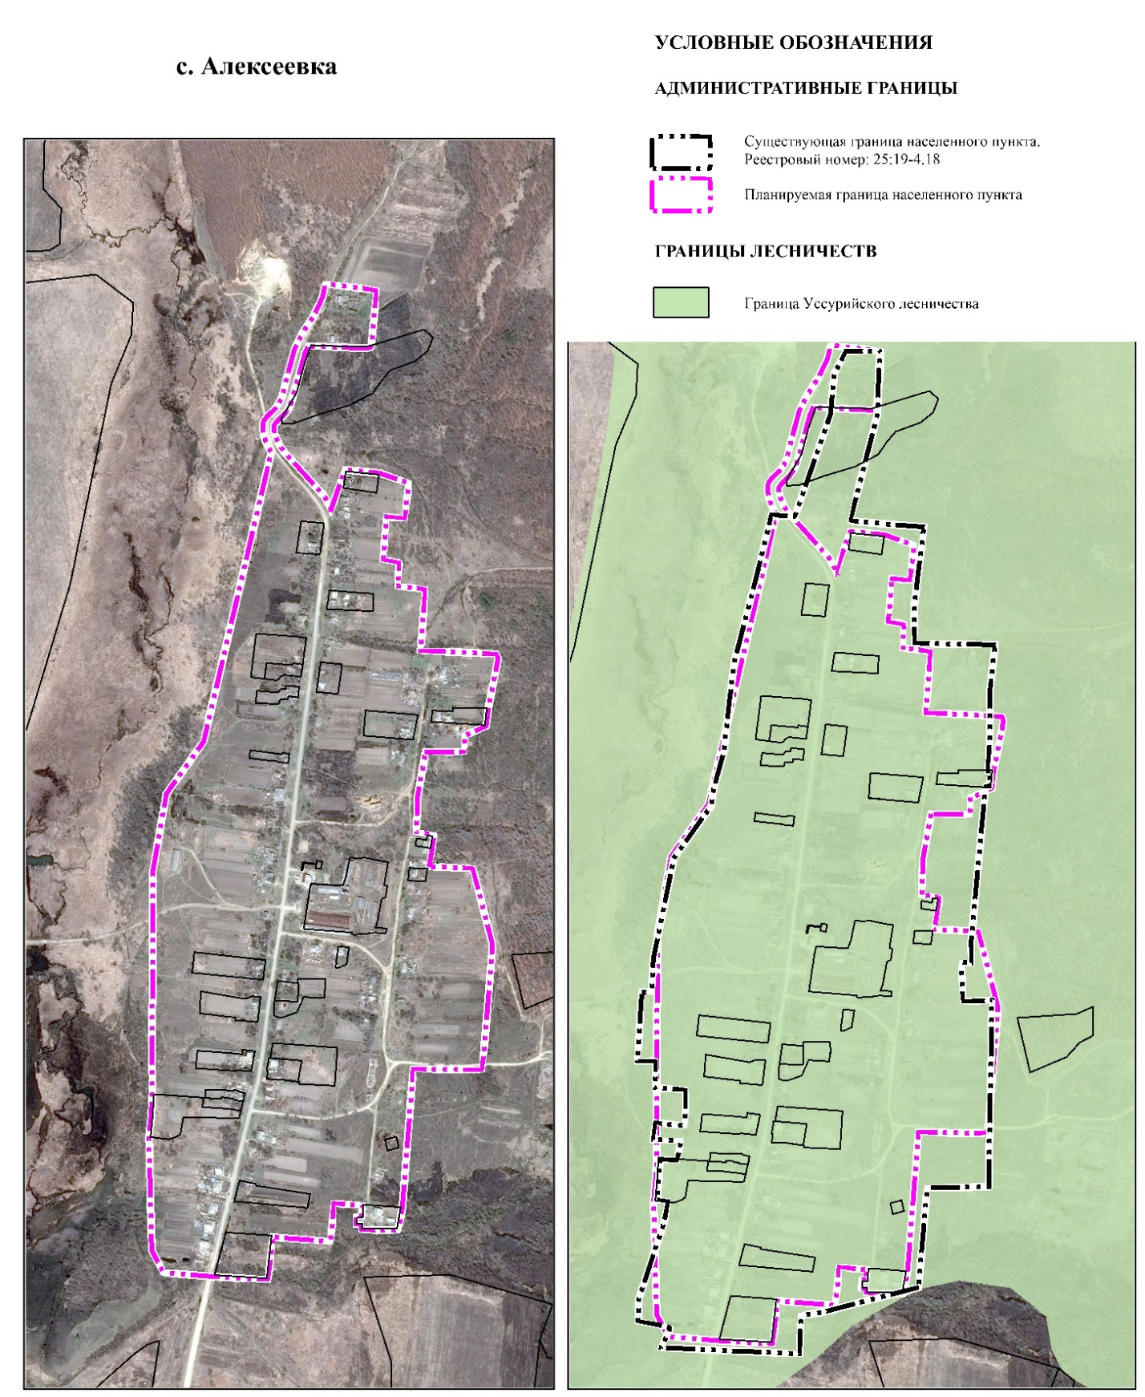
Рисунок 9. Существующая и планируемая границы с. Алексеевка

Данные о лесных участках на территории с. Алексеевка, подлежащих исключению из ГЛР согласно части 4.1 статьи 10 Федерального закона № 280-ФЗ, представлены в приложении 9.

Предложение по изменению границ с. Комиссарово
Граница населенного пункта откорректирована с учетом исключения из нее земель лесного фонда, за исключением земельных участков, в отношении которых необходимо выполнение мероприятий по устранению противоречий в сведениях государственных реестров.
Существующая площадь населенного пункта составляет 402,36 га.
Планируемая площадь 342,94 га.
Сокращение площади составит 59,42 га.

Предложение по изменению границ с. Дворянка
Граница населенного пункта откорректирована с учетом исключения из нее земель лесного фонда, за исключением земельных участков, в отношении которых необходимо выполнение мероприятий по устранению противоречий в сведениях государственных реестров.
Существующая площадь 173,25 га.
Планируемая площадь 124,62 га.
Сокращение площади составит 48,63 га.

Предложение по изменению границ с. Первомайское
Граница населенного пункта откорректирована с учетом исключения из нее земель лесного фонда, за исключением земельных участков, в отношении которых необходимо выполнение мероприятий по устранению противоречий в сведениях государственных реестров.
Существующая площадь 117,75 га.
Планируемая площадь 102,06 га.
Сокращение площади составит 15,69 га.

Предложение по изменению границ с. Ильинка
Граница населенного пункта откорректирована в соответствии с кадастровым делением и космическим снимком, с учетом исключения из неё земель лесного фонда, за исключением земельных участков, в отношении которых необходимо выполнение мероприятий по устранению противоречий в сведениях государственных реестров.
Существующая площадь 616,44 га.
Планируемая площадь 595,53 га.
Сокращение площади составит 20,91 га.

Предложение по изменению границ с. Новокачалинск
Граница населенного пункта откорректирована с учетом исключения из нее земель лесного фонда. На северо-востоке граница откорректирована в соответствии с кадастровым делением и космическим снимком. На западе исключена территория под объект «Строительство кирпичного завода» и КОС.
Существующая площадь 507,57 га.
Планируемая площадь 491,53 га.
Сокращение площади составит 16,04 га.

Предложение по изменению границ с. Рассказово
Граница откорректирована в соответствии с кадастровым делением и космическим снимком, включена территории под зону застройки индивидуальными жилыми домами и объекты водоснабжения (скважина, ВОС, водонапорная башня).
Существующая площадь 86,03 га.
Планируемая площадь 83,81 га.
Сокращение площади составит 2,22 га.

Предложение по изменению границ с. Новоселище
В границу населенного пункта включены участки, относящиеся к категории земель «земли населенных пунктов», так же откорректировано в соответствии с кадастровым делением и космическим снимком, исключены земли лесного фонда.
Существующая площадь 229,41 га.
Планируемая площадь 222,57 га.
Сокращение площади составит 6,84 га.

Предложение по изменению границ с. Пархоменко
Граница населенного пункта откорректирована в соответствии с кадастровым делением и космическим снимком, с учетом исключения из неё земель лесного фонда, за исключением земельных участков, в отношении которых необходимо выполнение мероприятий по устранению противоречий в сведениях государственных реестров.
Существующая площадь 183,70 га.
Планируемая площадь 146,39 га.
Сокращение площади составит 37,31 га.

Предложение по изменению границ с. Камень-Рыболов
В границу с. Камень-Рыболов включены участки, относящиеся, в соответствии с кадастровыми данными, к селу Камень-Рыболов.
Границы корректируются так же с учетом характерных точек дорожной сети, зон использования.
Существующая площадь 1446,79 га.
Планируемая площадь 1464,22 га.
Увеличение площади составит 17,43 га.

Предложение по изменению границ с. Астраханка
В границу населенного пункта включены участки, относящиеся, в соответствии с кадастровыми данными, к с. Астраханка, так же откорректировано в соответствии с космическим снимком и кадастровым делением.
Существующая площадь 762,06 га.
Планируемая площадь 745,29 га.
Сокращение площади составит 16,77 га.

Предложение по изменению границ ж/д ст. Камень-Рыболов
Граница населенного пункта откорректирована в связи с исключением пересечения с земельным участком № 25:19:030202:565.
Существующая площадь 418,71 га.
Планируемая площадь 418,10 га.
Сокращение площади составит 0,61 га.

Предложение по изменению границ с. Платоно-Александровское
Граница населенного пункта откорректирована в связи с исключением кадастровых ошибок, в соответствии с космическим снимком и существующим кадастровым делением, с учетом исключения из нее земель лесного фонда.
Существующая площадь 311,80 га.
Планируемая площадь 269,16 га.
Сокращение площади составит 42,64 га.

Предложение по изменению границ с. Владимиро-Петровка
Граница населенного пункта откорректирована в связи с исключением кадастровых ошибок, в соответствии с космическим снимком и существующим кадастровым делением.
Существующая площадь 153,51 га.
Планируемая площадь 220,21 га.
Увеличение площади составит 66,7 га.

Предложение по изменению границ с. Турий Рог
В границу с. Турий Рог включен участок, относящийся, в соответствии с кадастровыми данными, к с. Турий Рог.
Существующая площадь 329,30 га.
Планируемая площадь 334,21 га.
Увеличение площади составит 4,91 га.

Развитие жилищного фонда
Целью проектных решений генерального плана в сфере жилищного строительства является обеспечение растущих потребностей населения в жилье и достижение требуемого уровня средней жилищной обеспеченности.
В целях обеспечения жильём и улучшения жилищных условий граждан разработаны муниципальные программы: «Обеспечение жильем молодых семей Ханкайского муниципального округа» на 2020–2024 годы, государственных программ Приморского края: «Обеспечение доступным жильем и качественными услугами ЖКХ населения Приморского края».
Основные общие задачи программ:
- Повышение уровня безопасности и комфортных условий проживания для обеспечения качественной жизнедеятельности населения муниципального округа;
- Повышение доступности жилья для граждан;
- Обеспечение безопасных и комфортных условий проживания.
Основной стратегической задачей после реализации данных программ будет обеспечение устойчивого функционирования жилищной сферы, которое позволит удовлетворять жилищные потребности населения без существенного участия государства и привлечения значительных объёмов бюджетных средств.
Для достижения поставленных целей необходимо решение следующих задач:
- широкое применение малоэтажной застройки различных типов (усадебная, коттеджная, высокоплотная малоэтажная блокированная застройка);
- создание условий для улучшения демографической ситуации в границах муниципального округа;
- комплексное решение вопросов ликвидации непригодного для проживания жилья и строительство нового жилья;
- поддержка инвесторов и застройщиков предоставлением налоговых льгот;
- развитие промышленности строительной индустрии и строительных материалов;
- обеспечение опережающего развития коммунальной инфраструктуры для увеличения предложения жилья на конкурентном рынке жилищного строительства, формирование рынка подготовленных к строительству земельных участков;
- создание базы для развития специальной рыночной деятельности по обустройству территорий, предназначенных под жилищное строительство (девелопмент).
Проектное решение предусматривает размещение нового строительства на свободной от застройки территории, на территориях, освобождаемых в результате сноса ветхого жилищного фонда, на землях, примыкающих к современной застройке.
Новый жилищный фонд муниципального округа формируется как за счёт индивидуальной застройки усадебного типа, так и за счёт возведения мало- и среднеэтажных многоквартирных жилых домов.
Формируемая новая жилая застройка, полностью отвечает исторически-сложившейся структуре жилищного фонда муниципального округа, а также соответствует функциональному профилю конкретного населённого пункта.
При размещении жилых объектов необходимо предусматривать территории под размещение стоянок для хранения легковых автомобилей постоянного населения городского округа, в том числе для размещения транспортных средств управляемых инвалидами и транспортных средств, перевозящих инвалидов (детей-инвалидов).
Требуется сформировать систему обслуживания, которая бы позволила обеспечить человека всем необходимым, но в разумных, экономически оправданных пределах по радиусу доступности и ассортименту услуг.
При расчёте необходимых объёмов нового жилищного строительства на период до 2042 года также принимались во внимание предложения разработанной Минрегионом «Долгосрочной стратегии массового строительства жилья для всех категорий граждан». Основными целевыми показателями реализации стратегии являются:
- рост объемов строительства в 1,5 раза;
- достижение средней обеспеченности жильём около 30 м² общей площади жилья на 1 человека;
- развитие рынка цивилизованной аренды 50%;
- доля задолженности по ипотеке в ВВП, объемы выдачи – 15%.
Жильё, попавшее в санитарные зоны промышленных площадок, сохраняется до полной амортизации. В перспективе данная территория должна озеленяться. Для уменьшения вредности от предприятий проектом предлагаются защитные лесопосадки вдоль границ производственных территорий и максимальное озеленение пустырей между жильём и производством. Новое жилищное строительство вблизи производственных зон, в пределах СЗЗ, не предусмотрено.
Для перспективного жилищного строительства планируется использовать:
- отдельные свободные участки в сложившейся жилой застройке;
- незастроенные территории, прилегающие к существующей жилой застройке и находящиеся вне зон планировочных ограничений;
- не эксплуатируемые земли сельскохозяйственного использования.
В зависимости от расчётной потребности жилищного фонда и местоположения планируемых жилых зон определена очерёдность их застройки.
Основным видом застройки планируемых жилых зон принята:
- для сельских населённых пунктов – индивидуальная жилая застройка массового типа с показателями: площадь земельного участка от 600 до 1000 м² (6–10 соток), средняя общая площадь индивидуального жилого дома 150 м².
В основу проектного решения развития муниципального округа положен принцип оптимального упорядочения и развития функциональных зон с чётким выделением жилой, общественно-деловой, производственной зоны, зон инженерной и транспортной инфраструктуры, зоны рекреационного назначения, зоны специального назначения.
С учётом прогнозируемой численности населения к 2042 году 23 400 чел. и уровня средней жилищной обеспеченности 28,8 м³/чел, общий объём жилищного фонда муниципального округа должен составить не менее 674,02 тыс. м² общей площади жилых помещений. Существующая жилая застройка будет сохранена исходя из технического состояния жилищного фонда. Объём жилищного строительства до 2042 года составит 86,97 тыс. м³, с учётом сноса непригодного для проживания жилья 21,03 тыс. м³, объем строительства должен составить около 108,0 тыс. м³ площади жилых помещений.
Расчет движения жилого фонда в Ханкайском муниципальном округе представлен в таблице 87.

Таблица 87. - Движение жилого фонда в Ханкайском муниципальном округе
Наименование  показателя | Существующее положение, тыс. м² |  | Первая очередь, 2032 г. |  |  | Расчётный срок, 2042 г.
 | площадь м² | обеспеченность, м²/чел. | площадь, м² | обеспеченность, м²/чел. | прирост нового, м² | площадь, м² | обеспеченность, м²/чел. | прирост нового, м²
с. Алексеевка | 5500 | 35,5 | 5976 | 36,0 | 476 | 6335 | 36,2 | 359
с. Астраханка | 70147 | 30,4 | 76105 | 31,0 | 5958 | 78900 | 30,0 | 2795
с. Владимиро-Петровка | 26592 | 19,55 | 31856 | 22,0 | 5264 | 38725 | 25,0 | 6869
с. Дворянка | 2970 | 39,3 | 3200 | 40,0 | 230 | 3315 | 39,0 | 115
с. Ильинка | 35931 | 25,6 | 38974 | 26,0 | 3043 | 41860 | 26,0 | 2886
с. Камень-Рыболов + ж/д. ст. Камень-Рыболов | 183502 | 19,44 | 212366 | 22,0 | 28864 | 273234 | 26,0 | 60868
с. Кировка | 3300 | 33,0 | 3551 | 33,5 | 251 | 3696 | 33,0 | 145
с. Комиссарово | 16990 | 41,4 | 17917 | 41,0 | 927 | 18954 | 39,0 | 1037
с. Люблино | 5940 | 28,2 | 6300 | 28,0 | 360 | 6720 | 28,0 | 420
с. Майское | 15070 | 25,3 | 16167 | 25,5 | 1097 | 17628 | 26,0 | 1461
с. Мельгуновка | 20501 | 53,95 | 21060 | 52,0 | 559 | 22083 | 51,0 | 1023
с. Новокачалинск | 27280 | 27,55 | 28458 | 27,0 | 1178 | 29892 | 26,5 | 1434
с. Новониколаевка | 6160 | 26,44 | 6572 | 26,5 | 412 | 6943,2 | 26,3 | 371,2
с. Новоселище | 21642 | 58,0 | 22232 | 56,0 | 590 | 22950 | 54,0 | 718
с. Октябрьское | 14410 | 28,70 | 15247,5 | 28,5 | 837,5 | 16156 | 28,0 | 908,5
с. Пархоменко | 4950 | 20,45 | 5676 | 22,0 | 726 | 7176 | 26,0 | 1500
с. Первомайское | 16060 | 33,4 | 16863 | 33,0 | 803 | 17745 | 32,5 | 882
с. Платоно-Александровское | 7150 | 23,83 | 7656 | 24,0 | 506 | 8840 | 26,0 | 1184
с. Рассказово | 2750 | 42,3 | 2898 | 42,0 | 148 | 2973,6 | 41,3 | 75,6
с. Троицкое + гарнизон | 32205 | 53,0 | 32946 | 51,0 | 741 | 33810 | 49,0 | 864
с. Турий Рог | 12650 | 26,1 | 13674 | 26,5 | 1024 | 14628 | 26,5 | 954
с. Удобное | 770 | 29,6 | 840 | 30,0 | 70 | 900 | 30,0 | 60
ж/д. ст. Ильинка | 300 | 60,0 | 400 | 60,0 | 100 | 400 | 60,0 | -
ж/д. рзд. Морозовка | 80 | 26,6 | 120 | 30,0 | 40 | 160 | 40,0 | 40
ВСЕГО | 532 690,0 | 25,67 | 587 054,5 | 27,05 | 54 364,5 | 674 024,0 | 28,8 | 86 969,3

Для развития жилищной сферы в прогнозируемом периоде необходимо осуществить качественное изменение строящегося и реконструируемого жилища:
- необходимо полное благоустройство жилья для создания благоприятной среды проживания высокого качества;
- необходимо наращивание темпов жилищного строительства и инженерного благоустройства всего жилого фонда;
- важно учитывать при размещении различных типов жилья (социальное, коммерческое, частное) материальные возможности населения;
- переход к проектированию и строительству энергоэффективных домов из экологически чистых материалов и конструкций;
- расширение строительства частных жилых домов;
- комплексное решение проблемы перехода к устойчивому функционированию и развитию жилищной сферы, обеспечивающее доступность жилья для граждан, безопасность и комфортные условия проживания в нем;
- участие в подпрограммах «Жильё для российской семьи» в рамках государственной программы Российской Федерации «Обеспечение доступным и комфортным жильём и коммунальными услугами граждан Российской Федерации» и «Обеспечение жильём молодых семей».
Критериями комплексного решения жилищной проблемы, реконструкции и развития жилых территорий, формирования благоприятной жилой среды являются:
- повышение уровня жилищной обеспеченности в соответствии с нормативной потребностью в жилье;
- обеспечение рационального расселения жителей и приведение состава квартир в соответствие с демографической структурой семей;
- приведение потребительских характеристик жилищного фонда в соответствие с потребностями населения;
- ликвидация в течение расчётного срока аварийного и ветхого жилья, вынос жилого фонда из санитарно-защитных зон предприятий;
- повышение качества и комфортности, полное благоустройство домов, при комбинированном решении локального и централизованного инженерного обеспечения жилья, в зависимости от типов и районов застройки и при обязательном соблюдении правил энергосбережения;
- увеличение архитектурного и средового многообразия, благоустроенности и комфортности жилых территорий;
- повышение степени сохранности и содержания жилищного фонда в соответствие с действующими техническими условиями и требованиями.

Для строительства жилья на территории Ханкайского муниципального округа выделены инвестиционные площадки, представленные в таблице 88.

Таблица 88. – Инвестиционные площадки в сфере жилищного строительства на территории Ханкайского муниципального округа
№ п/п | Наименование | Местоположение | Характеристики  объектов
регионального значения
1. | Земельный участок для жилищного строительства (под арендный жилищный фонд) | с. Камень-Рыболов | Общая площадь жилых помещений 2200 кв. м
2. | Земельный участок для жилищного строительства (для иных видов жилой застройки) | с. Турий Рог, кадастровый номер земельного участка 25:19:010801:517 | Площадь 5 га
местного значения муниципального округа
3. | Земельный участок для жилищного строительства (для застройки индивидуальными жилыми домами) | с. Камень-Рыболов, кадастровый номер земельного участка 25:19:030201:1425 | Площадь 43 га

Развитие социальной инфраструктуры
Социальная инфраструктура – система необходимых для жизнеобеспечения человека материальных объектов (зданий, сооружений) и коммуникаций населенного пункта (территории), а также предприятий, учреждений и организаций, оказывающих социальные услуги населению, органов управления и кадров, деятельность которых направлена на удовлетворение общественных потребностей граждан согласно установленным показателям качества жизни.
Документами стратегического планирования предусматриваются мероприятия, направленные на оптимальное пространственное размещение указанных объектов с целью повышения доступности оказываемых населению социальных услуг.
В проекте выделены так называемые социально нормируемые отрасли, деятельность которых определяется государственными задачами. Соблюдение норм обеспеченности эти отраслей требует строгого контроля.
К социально нормируемым отраслям относятся: детское дошкольное воспитание, среднее школьное образование, здравоохранение, социальное обеспечение, культура и спорт, которые функционируют за счёт бюджетных дотаций.
Развитие других отраслей будет происходить по принципу сбалансированности спроса и предложения. При этом спрос на те или иные виды услуг будет зависеть от уровня жизни населения, который в свою очередь определится уровнем развития экономики страны и региона в целом.
В условиях рыночных отношений, при организации системной сети обслуживания населения учитываются следующие принципы:
- соответствие параметров сети обслуживания потребительской активности населения;
- в реальной посещаемости предприятий обслуживания;
- покупательского спроса;
- организация центров обслуживания населения на наиболее оживлённых участках населённых пунктов.
Расчет потребности в социально-значимых объектах произведен в соответствии с региональными нормативами градостроительного проектирования Приморского края, утвержденными постановлением администрации Приморского края от 21.12.2016 г. № 593-па и местными нормативами градостроительного проектирования Ханкайского муниципального округа Приморского края, утвержденными решением Думы Ханкайского муниципального округа Приморского края от 26.10.2021 г. № 272 (далее также - МНГП Ханкайского муниципального округа).
Современная потребность и обеспеченность населения Ханкайского муниципального округа социально-значимыми объектами рассчитана по нормативам, представленным ниже в таблице 89.

Таблица 89. - Нормы расчёта социально-значимых объектов на территории Ханкайского муниципального округа
Наименование | Рекомендуемая обеспеченность | Источник
Учреждения образования
Детские дошкольные учреждения | Уровень обеспеченности детей: 85 мест на 1000 жителей | Местные нормативы градостроительного проектирования Ханкайского муниципального округа Приморского края, утвержденные решением Думы Ханкайского муниципального округа Приморского края от 26.10.2021 г. № 272
Общеобразовательные школы | Уровень обеспеченности детей: 81 место на 1000 жителей
Учреждения дополнительного образования детей | 65 мест на 100 обучающихся в общеобразовательных организациях | Письмо Министерства образования и науки РФ от 4 мая 2016 г. N АК-950/02 «О методических рекомендациях»
Физкультурно-спортивные сооружения
Спортивные залы общего пользования | 100 м² общей площади на 1000 человек | Местные нормативы градостроительного проектирования Ханкайского муниципального округа Приморского края, утвержденные решением Думы Ханкайского муниципального округа Приморского края от 26.10.2021 г. № 272
Бассейн (открытый и закрытый общего пользования) | 50 м² зеркала воды на 1000 человек
Плоскостные спортивные сооружения | 1950 м² на 1000 человек
Учреждения культуры и искусства
Учреждения культуры клубного типа | до 80 мест на 1 тыс. человек для сельского поселения с численностью населения 20 тыс. человек и более | Местные нормативы градостроительного проектирования Ханкайского муниципального округа Приморского края, утвержденные решением Думы Ханкайского муниципального округа Приморского края от 26.10.2021 г. № 272
Библиотека | 4 тыс. единиц хранения на 1тыс. жителей
Объекты торговли, общественного питания и бытового обслуживания
Торговая площадь продовольственных магазинов | 100 м² торговой площади на 1000 человек | Постановление Правительства Приморского края от 27.07.2021 г. № 482-пп «О внесении изменений в постановление администрации Приморского края от 25 января 2017 года N 18-па "Об утверждении нормативов минимальной обеспеченности населения площадью торговых объектов в Приморском крае»
Торговая площадь непродовольственных магазинов | 204 м² торговой площади на 1000 человек
Общая торговая площадь | 304 м² торговой площади на 1000 человек
Рынки | 0,9 мест на 1000 чел.
Объекты по продаже продовольственных товаров и сельскохозяйственной продукции, торг. объектов | 7,86 объектов на 10 тыс. чел.
Объекты по продаже продукции общественного питания, торг. объектов | 0,79 объектов на 10 тыс. чел.
Объекты по продаже печатной продукции, торг. объектов | 1,35 объектов на 10 тыс. чел.
Торговые объекты местного значения, количество торговых объектов, том числе: | 148 ед.
Предприятия общественного питания | 40 мест на 1 тыс. человек | Местные нормативы градостроительного проектирования Ханкайского муниципального округа Приморского края, утвержденные решением Думы Ханкайского муниципального округа Приморского края от 26.10.2021 г. № 272
Предприятия бытового обслуживания | 2 рабочих места на 1 тыс. человек
Бани | 7 рабочих места на 1 тыс. человек | СП 42.13330.2016 Градостроительство. Планировка и застройка городских и сельских поселений. Актуализированная редакция СНиП 2.07.01-89
Прачечные | 60 кг в смену на 1 тыс. жителей в муниципальном округе
Химчистки | 3,5 кг в смену на 1 тыс. жителей в муниципальном округе
Отделения банков, операционная касса | Операционная касса на 10–30 тыс. чел.
Гостиницы | 6 мест на 1 тыс. человек
Объекты специального назначения
Кладбища традиционного захоронения | 0,24 га на 1 тыс. чел.  Размещения кладбищ площадью более 40 га не допускается. | Региональные нормативы градостроительного проектирования Приморского края, утвержденными постановлением администрации Приморского края от 21.12.2016 г. № 593-па

Таблица 90. - Объекты обслуживания населения
№  п/п | Объекты социального и коммунально-бытового назначения | Радиус обслуживания, м
1. | Детские образовательные учреждения | 500
2. | Общеобразовательные школы | 750  (500 – для начальных классов)
3. | Внешкольные учреждения | 750
5. | Физкультурно-спортивные центры  жилых районов | 1500
6. | Раздаточные пункты детского питания | 500
7. | Предприятия торговли, общественного  питания, бытового обслуживания | 500-2000
8. | Поликлиники, фельдшерско-акушерские  пункты, общие врачебные практики | 1000
9. | Аптеки | 800
10. | Бани | 500-2000
12. | Отделения связи и филиалы сберегательного банка | 500

Сфера образования
Развитие системы образования обусловлено значительными капиталовложениями для обновления школьной инфраструктуры и обеспечения условий отвечающим современным требованиям. Крайне важным остаётся и обновление состава и компетенций педагогических кадров, в том числе посредством введения стандартов профессиональной деятельности, заключения эффективных контрактов с педагогическими работниками, совершенствуя механизм мотивации и стимулирования педагогического труда. Достижению этих целей способствует принятая и реализуемая в Приморском крае государственная программа «Развитие образования Приморского края» и муниципальная программа Ханкайского муниципального округа «Развитие образования в Ханкайском муниципальном округе» на 2020–2024 годы.
Основными направлениями, определяющими решение задачи повышения качества образования, являются:
- создание условий для организации учебно-воспитательного процесса, развитие и укрепление учебно-материальной базы образовательных учреждений;
- профилактика безнадзорности, подростковой преступности, наркомании.
- обеспечение инновационного характера образования через модернизацию кадровых, организационных, технологических и методических условий в соответствии с национальной образовательной инициативой «Наша новая школа», развитие системы выявления, поддержки и сопровождения одарённых детей, лидеров в сфере образования;
- повышение качества образования;
- развитие инфраструктуры дошкольного, общего и дополнительного образования;
- обеспечение комплексной безопасности и комфортных условий образовательного процесса;
- повышение заработной платы педагогическим работникам;
- развитие платных образовательных услуг, в том числе и в системе дошкольного и дополнительного образования;
- внедрение информационных технологий (электронный дневник, сайты школ, дистанционное обучение);
- внедрение инновационных форм педагогической деятельности;
- осуществление в старших классах школ профориентационных мероприятий, прежде всего ориентированных на местные рынки труда + начальное образование (УПК – профессия) на базе школ с получением удостоверений (швеи, водители, слесари);
- развитие системы общественного контроля деятельности образовательных учреждений (организация общественных, управляющих, попечительских Советов).
Расчёт потребности в объектах образования на территории Ханкайского муниципального округа приведен ниже.

Таблица 91. - Расчёт потребности в объектах общего образования
Населённый пункт | Число жителей, расчётный срок (2042 г.) | Число жителей, 2022 г. | Существующее и расчётное количество мест в общеобразовательных учреждениях
 |  |  | Сущест-вующее кол-во мест | Норматив-ная потребность мест, 2022г. | Прогнози-руемая потребность мест, 2042 г. | Дефицит (-) / Избыток (+)
с. Камень-Рыболов + жд ст. Камень-Рыболов | 10509 | 9438 | 1626 | 802 | 893 | 733
с. Алексеевка | 175 | 155 | - | 13 | 15 | -15
с. Астраханка | 2630 | 2305 | 536 | 196 | 223 | 313
с. Владимиро-Петровка | 1549 | 1360 | 320 | 116 | 132 | 188
с. Дворянка | 85 | 75 | - | 6 | 6 | -6
с. Ильинка | 1610 | 1405 | 180 | 119 | 137 | 43
с. Кировка | 112 | 100 | - | 8 | 9 | -9
с. Комиссарово | 468 | 410 | 320 | 35 | 40 | 280
с. Люблино | 240 | 211 | - | 18 | 20 | -20
с. Майское | 678 | 595 | - | 51 | 58 | -58
с. Мельгуновка | 433 | 380 | 320 | 32 | 37 | 283
с. Новокачалинск | 1128 | 990 | 536 | 84 | 96 | 440
с. Новониколаевка | 264 | 233 | - | 20 | 22 | -22
с. Новоселище | 425 | 373 | 220 | 32 | 36 | 184
с. Октябрьское | 577 | 502 | 250 | 43 | 49 | 201
с. Пархоменко | 276 | 242 | - | 20 | 23 | -23
с. Первомайское | 546 | 480 | 192 | 41 | 46 | 146
с. Платоно-Александровское | 340 | 300 | - | 25 | 29 | -29
с. Рассказово | 72 | 65 | - | 5 | 6 | -6
с. Троицкое | 690 | 607 | 320 | 52 | 59 | 261
с. Турий Рог | 552 | 485 | 155 | 41 | 47 | 108
с. Удобное | 30 | 26 | - | 2 | 2 | -2
ж/д ст. Ильинка | 7 | 5 | - | 1 | 1 | -1
ж/д ст. Камень-Рыболов |  | - | - | - | - | -
ж/д рзд. Морозовка | 4 | 3 | - | - | - | -
ИТОГО |  |  | 4975 | 1762 | 1986 | 2989

В муниципальном округе количество мест в учреждениях общего образования больше необходимого количества. Однако многие учреждения находятся в ветхом состоянии, в связи с чем необходимо проведение капитальных ремонтов и новое строительство учреждений.

Таблица 92. - Расчёт потребности в объектах дошкольного образования
Населённый пункт | Число жителей, расчётный срок (2042 г.) | Число жителей, 2022 г. | Существующее и расчётное количество мест в дошкольных учреждениях
 |  |  | Сущест-вующее кол-во мест | Норматив-ная потребность мест, 2022г. | Прогнози-руемая потребность мест, 2042 г. | Дефицит (-) / Избыток (+)
с. Камень-Рыболов + жд ст. Камень-Рыболов | 10509 | 9438 | 455 | 764 | 851 | -309
с. Алексеевка | 175 | 155 |  | 12 | 14 | -12
с. Астраханка | 2630 | 2305 |  | 187 | 213 | -213
с. Владимиро-Петровка | 1549 | 1360 | 33 | 110 | 125 | -92
с. Дворянка | 85 | 75 |  | 6 | 7 | -7
с. Ильинка | 1610 | 1405 | 90 | 114 | 130 | -40
с. Кировка | 112 | 100 |  | 8 | 9 | -9
с. Комиссарово | 468 | 410 | 21 | 33 | 38 | -17
с. Люблино | 240 | 211 |  | 17 | 19 | -19
с. Майское | 678 | 595 | 43 | 48 | 55 | -12
с. Мельгуновка | 433 | 380 | 27 | 31 | 35 | -8
с. Новокачалинск | 1128 | 990 |  | 80 | 91 | -91
с. Новониколаевка | 264 | 233 |  | 19 | 21 | -21
с. Новоселище | 425 | 373 | 110 | 30 | 34 | 76
с. Октябрьское | 577 | 502 |  | 41 | 47 | -47
с. Пархоменко | 276 | 242 |  | 20 | 22 | -22
с. Первомайское | 546 | 480 |  | 39 | 44 | -44
с. Платоно-Александровское | 340 | 300 |  | 24 | 27 | -27
с. Рассказово | 72 | 65 |  | 5 | 6 | -6
с. Троицкое | 690 | 607 | 23 | 49 | 56 | -33
с. Турий Рог | 552 | 485 |  | 39 | 45 | -45
с. Удобное | 30 | 26 |  | 2 | 2 | -2
ж/д ст. Ильинка | 7 | 5 |  | - | - | -
ж/д ст. Камень-Рыболов |  | - |  | - | - | -
ж/д рзд. Морозовка | 4 | 3 |  | - | - | -
Итого: |  |  | 347 | 914 | 1040 | -693

В муниципальном округе существует дефицит мест в дошкольных образовательных учреждениях.

Таблица 93. - Расчёт потребности в объектах дополнительного образования
Населённый пункт | Число жителей, расчётный срок (2042 г.) | Число жителей, 2022 г. | Существующее и расчётное количество мест в учреждениях дополнительного образования
 |  |  | Сущест-вующее кол-во мест | Норматив-ная потребность мест, 2022г. | Прогнози-руемая потребность мест, 2042 г. | Дефицит (-) / Избыток (+)
с. Камень-Рыболов + жд. ст. Камень-Рыболов | 10509 | 9438 | 836  н/д | 521 | 550 | -
с. Алексеевка | 175 | 155 | н/д | 9 | 10 | -
с. Астраханка | 2630 | 2305 | н/д | 128 | 135 | -
с. Владимиро-Петровка | 1549 | 1360 | н/д | 76 | 80 | -
с. Дворянка | 85 | 75 | н/д | 4 | 4 | -
с. Ильинка | 1610 | 1405 | н/д | 77 | 80 | -
с. Кировка | 112 | 100 | н/д | 5 | 5 | -
с. Комиссарово | 468 | 410 | н/д | 23 | 24 | -
с. Люблино | 240 | 211 | н/д | 12 | 13 | -
с. Майское | 678 | 595 | н/д | 33 | 35 | -
с. Мельгуновка | 433 | 380 | н/д | 21 | 23 | -
с. Новокачалинск | 1128 | 990 | н/д | 36 | 36 | -
с. Новониколаевка | 264 | 233 | н/д | 13 | 13 | -
с. Новоселище | 425 | 373 | н/д | 21 | 21 | -
с. Октябрьское | 577 | 502 | н/д | 28 | 28 | -
с. Пархоменко | 276 | 242 | н/д | 13 | 13 | -
с. Первомайское | 546 | 480 | н/д | 27 | 27 | -
с. Платоно-Александровское | 340 | 300 | н/д | 16 | 16 | -
с. Рассказово | 72 | 65 | н/д | 4 | 4 | -
с. Троицкое | 690 | 607 | н/д | 34 | 34 | -
с. Турий Рог | 552 | 485 | н/д | 27 | 27 | -
с. Удобное | 30 | 26 | н/д | - | - | -
ж/д ст. Ильинка | 7 | 5 | н/д | - | - | -
ж/д ст. Камень-Рыболов |  | - | н/д | - | - | -
ж/д рзд. Морозовка | 4 | 3 | н/д | - | - | -
ИТОГО |  |  | н/д | 1128 | 1178 | -

В настоящее время в муниципальном округе существует дефицит мест в объектах дополнительного образования. Необходима организация дополнительного образования на базе общеобразовательных учреждений и учреждений культуры в населенных пунктах, в случае отсутствия.

В целях обеспечения доступности получения качественного образования, повышения уровня подготовки выпускников, развития системы образования необходимо решение следующих задач:
- развитие у школьников положительной мотивации к обучению;
- осуществление взаимосвязи обучения, учащихся с их воспитанием и развитием;
- применение личностно-ориентированных педагогических технологий, предусматривающих субъект-субъектный, деятельностный, индивидуальный, дифференцированный подходы, способствующие повышению качества обучения;
- создание психологической атмосферы, благоприятной для обучения всех категорий учащихся, которая способна обеспечить доступность качественного обучения;
- повышение ответственности учителя и воспитателя за результаты своего труда и роли методической работы в решении этой проблемы;
- повышение роли классного руководителя как ключевой фигуры в организации воспитательного процесса;
- ведение строгого контроля за состоянием управления в образовательных учреждениях;
- обеспечение качественной реализации базисных учебных планов;
- внедрение обновляемых пакетов электронных образовательных ресурсов и ресурсов сети Интернет;
- внедрение системы мониторинговых исследований в целях изучения качества подготовки выпускников разных ступеней обучения и воспитания;
- ежегодное обновление и пополнение материально-технической базы школы и детского дошкольного учреждения;
- организация досуговой деятельности школьников, организация летнего труда и отдыха школьников.

На основании расчетов нормативной потребности в образовательных организациях в соответствии с РНГП ПК и МНГП Ханкайского муниципального округа, проектом генерального плана предусмотрено размещение следующих объектов местного значения муниципального округа в сфере образования:
- строительство детского сада, с. Октябрьское, ул. Новолуговая, 50 мест;
- реконструкция центра детского творчества (в здании клуба), с. Октябрьское, ул. 70 лет Октября, 16 мест;
- организация на базе школы групп дошкольного обучения, с. Владимиро-Петровка, 95 мест;
- строительство детского сада, с. Ильинка, ул. Луговая, 130 мест;
- строительство детского сада, с. Троицкое, 60 мест;
- строительство малокомплектного дошкольного учреждения, с. Дворянка, ул. Седельникова, 20 мест;
- строительство детского сада, с. Камень-Рыболов, ул. Красноармейская, 300 мест;
- строительство детского сада, с. Астраханка, ул. Челюскина, 220 мест;
- строительство малокомплектного дошкольного учреждения в комплексе с начальной школой, с. Пархоменко, ул. Школьная, -25 мест/ 35 мест;
- строительство общеобразовательной школы, с помещениями для детского сада, с. Новокачалинск, Ул. Ленина, 480 мест/ 90 мест;
- строительство малокомплектного дошкольного учреждения, с. Платоно-Александровское, 30 мест;
- строительство малокомплектного дошкольного учреждения, с. Первомайское, ул. 40- лет Победы, 45 мест;
- строительство малокомплектного дошкольного учреждения, с. Турий Рог, 45 мест;
- реконструкция МБОУ СОШ №13, с. Владимиро-Петровка;
- капитальный ремонт МБДОУ д/с №2 с. Майское;
- капитальный ремонт МБДОУ д/с№3, с. Камень-Рыболов;
- капитальный ремонт МБДОУ д/с №6, с. Ильинка;
- капитальный ремонт МБДОУ «ЦРР –д/с №9», с. Камень-Рыболов;
- капитальный ремонт МБДОУ д/с №10, с. Владимиро -Петровка;
- капитальный ремонт МБДОУ д/с №12, с. Новоселище;
- капитальный ремонт МБДОУ д/с №19, с. Мельгуновка;
- капитальный ремонт МБДОУ д/с №20, с. Комиссарово;
- капитальный ремонт МБДОУ ЦРР №23, с. Камень-Рыболов;
- капитальный ремонт МБОУ СОШ №4, с. Октябрьское;
- капитальный ремонт МБОУ СОШ №6, с. Новоселище;
- капитальный ремонт МБОУ СОШ №8, с. Мельгуновка;
- капитальный ремонт МБОУ СОШ №10, с. Троицкое;
- капитальный ремонт МБОУ СОШ №3, с. Астрахонка;
- капитальный ремонт МБУ ДО ДЮСШ №2, с. Камень-Рыболов;
- капитальный ремонт МБОУ СОШ №7, Ханкайский МО;
- капитальный ремонт МБОУ СОШ №9, с. Комиссарово;
- капитальный ремонт МБОУ СОШ №12, с. Первомайское;
- капитальный ремонт МБОУ СОШ №13, с. Владимиро-Петровка;
- капитальный ремонт МБОУ ООШ №15, с. Турий Рог.

Сфера здравоохранения
Развитие сферы здравоохранения и социальной защиты планируется за счёт реализации мероприятий подпрограммы «Совершенствование социальной поддержки семьи и детей» Государственной программы Российской Федерации «Социальная поддержка граждан», подпрограммы «Профилактика заболеваний и формирование здорового образа жизни. Развитие первичной медико-санитарной помощи» государственной программы Российской Федерации «Развитие здравоохранения» (утверждена постановлением Правительства Российской Федерации от 26.12.2017 № 1640 государственной программы Приморского края «Развитие здравоохранения Приморского края», а также программой Ханкайского муниципального округа «Укрепление общественного здоровья в Ханкайском муниципальном округе» на 2020–2024 годы.
Основными направлениями, определяющими решение задач в сфере здравоохранения, являются:
- создание эффективной базы по предупреждению заболеваний, угрожающих репродуктивному здоровью, здоровью матерей и детей, заболеваний, приводящих к преждевременной смертности и инвалидности;
- совершенствование системы профилактических мероприятий, в том числе путём создания кабинетов профилактики;
- повышение укомплектованности и профессионального уровня медицинского персонала, улучшение условий труда медицинских работников;
- совершенствование материально-технической базы учреждений здравоохранения;
- организация выездного (передвижного) обслуживания населения медицинскими услугами «узких» специалистов;
- внедрение института «Врач общей практики» или «Семейный доктор»;
- разработка и внедрение стандартов качества оказания медицинских услуг;
- обеспечение условий для эффективного использования современной медицинской техники и медицинского оборудования, в том числе использование возможностей телекоммуникационных сетей;
- развитие платных услуг.
Основными направлениями в решении задачи социальной поддержки отдельных категорий граждан являются:
- совершенствование системы социальной защиты, укрепление материальной базы учреждений;
- развитие системы социальной защиты семьи и детей, профилактика безнадзорности и правонарушений несовершеннолетних, организация оздоровления детей из социально незащищённых семей, обеспечение адресности предоставления пособия на детей;
- осуществление адресного предоставления льгот и субсидий за оказанные жилищно-коммунальные услуги;
- мониторинг уровня доходов населения;
- формирование системы социального патроната для населения (семей, детей), оказавшихся в сложной жизненной ситуации;
- формирование механизмов поддержки молодой семьи;
- институциональное развитие системы социального партнёрства бизнеса и власти на основе создания общественных и некоммерческих организаций, благотворительных организаций;
- развитие системы предоставления социальных услуг (развитие системы адресного предоставления услуг и системы «одного окна», подготовка нормативных правовых актов (административные регламенты и стандарты качества муниципальных услуг) в социальной сфере, сфере образования, здравоохранения, культуры и спорта);
- развитие системы социальной адаптации и реабилитации инвалидов.
В соответствии с пп. 21-21.2, 24 ч. 2 ст. 26.3 Федерального закона от 06.10.1999 № 184-ФЗ «Об общих принципах организации законодательных (представительных) и исполнительных органов государственной власти субъектов Российской Федерации» организация оказания населению медицинской помощи, а также социальной поддержки и социального обслуживания граждан пожилого возраста и инвалидов, граждан, находящихся в трудной жизненной ситуации, относится к полномочиям органов государственной власти субъекта Российской Федерации, а также со ст. 6 Федерального закона об обязательном медицинском страховании в Российской Федерации от 29.11.2010 № 326-ФЗ полномочия Российской Федерации в отношении организации обязательного медицинского страхования на территориях субъектов Российской Федерации переданы органам государственной власти субъектов Российской Федерации. Необходимость размещения объектов здравоохранения и социального обеспечения решается на уровне субъекта Российской Федерации и к полномочиям генерального плана не относится.
Развитие сферы здравоохранения в Ханкайском муниципальном округе должно осуществляться, прежде всего, за счёт обеспечения укомплектованности учреждения медицинским персоналом. Работа самого здравоохранения должна быть направлена на эффективную профилактику заболеваний, сокращение сроков восстановления утраченного здоровья людей путём широкого внедрения в медицинскую практику современных методов диагностики и лечения.
Схемой территориального планирования Приморского края в сфере здравоохранения предусмотрено строительство (ликвидация) следующих объектов:
- врачебная амбулатория/отделение общей врачебной практики КГБУЗ «Ханкайская центральная районная больница», строительство;
- ФАП КГБУЗ «Ханкайская центральная районная больница», строительство;
- ФАП КГБУЗ «Ханкайская центральная районная больница», ликвидация.

Сфера социального обеспечения
В сфере социального обеспечения планируется реализация мероприятий по организации поддержки и социальных гарантий наиболее уязвимых групп населения, нетрудоспособных граждан и членов их семей; осуществлению адресной социальной поддержки населения в форме предоставления гражданам субсидий на оплату жилого помещения и коммунальных услуг с использованием системы персонифицированных социальных счетов; льготного проезда на общественном транспорте детей из многодетных семей в образовательные учреждения; условий для ресоциализации (содействии в трудоустройстве и жилищно-бытовом устройстве, медицинском сопровождении и социальном обслуживании) граждан, отбывших уголовное наказание в виде лишения свободы и прибывших по избранному месту жительства в село.
Для достижения задач, поставленных перед сферой социальной защиты населения, предстоит реализация мероприятий подпрограмм «Развитие мер социальной поддержки отдельных категорий граждан», «Модернизация и развитие социального обслуживания населения», «Совершенствование социальной поддержки семьи и детей» государственной программы Российской Федерации «Социальная поддержка граждан», других государственных и муниципальных программ в сфере развития системы социального обеспечения и социальной защиты населения на соответствующие годы.
С целью создания равных условий для инвалидов и других маломобильных групп населения при пользовании объектами социальной инфраструктуры, получении образования, реализации своего творческого и профессионального потенциала, всестороннего развития личности и активного участия в общественной жизни, на территории муниципального округа реализуется государственная программа Приморского края «Социальная поддержка населения Приморского края».

Сфера физической культуры и спорта
Одной из ключевых причин низкого охвата населения занятиями физической культуры и спорта, является несоответствие числа спортивных сооружений социальным нормативам и фактическим потребностям населения.
Для решения указанных проблем, в целях повышения эффективности использования возможностей физической культуры и спорта, укрепления здоровья и гармоничного развития личности, воспитания патриотизма и гражданственности, улучшения качества жизни граждан России Указом Президента Российской Федерации от 24.03.2014 № 172 с 01.09.2014 введён в действие Всероссийский физкультурно-спортивный комплекс «Готов к труду и обороне» (ГТО). Одной из важнейших задач ВФСК ГТО является увеличение числа граждан, систематически занимающихся физической культурой и спортом, решение которой во многом зависит от качества и доступности спортивной инфраструктуры, использование которой будет способствовать подготовке к выполнению нормативов Комплекса ГТО.
В Перечне поручений Президента Российской Федерации по итогам заседания Совета при Президенте Российской Федерации по развитию физической культуры и спорта от 24.03.2014 уделено внимание вопросу о строительстве малобюджетных спортивных площадок в пределах шаговой доступности с указанием места для его реализации в проекте федеральной целевой программы «Развитие физической культуры и спорта».
Реализация данного мероприятия позволит не только улучшить материально-техническую базу спортивных сооружений, но и обеспечить значительное улучшение здоровья граждан, увеличить количество систематически занимающихся, прежде всего среди подростков и молодёжи.
Основными направлениями в решении задач развития физической культуры и спорта:
- развитие массовой физической культуры и спорта, формирование ценностей здоровья и здорового образа жизни;
- организация проведения муниципальных официальных спортивных мероприятий с целью популяризации спорта;
- оснащение оборудованием и инвентарём физкультурно-оздоровительных объектов.
- проведение мониторинга физической подготовки и физического развития населения;
- содействие в строительстве современных спортивных объектов, в том числе и путём привлечения инвесторов к сооружению и модернизации спортивной базы,
- участие в государственных программах строительства спортсооружений;
- развитие спорта высших достижений, формирование сборных команд для участия в окружных соревнованиях и соревнованиях другого уровня;
- развитие национальных видов спорта;
- увеличение возможностей участия в спортивных мероприятиях спортсменов с ограниченными возможностями.

Таблица 94. - Расчёт потребности в объектах физической культуры и спорта
Населённые пункты | Население расчётный срок (2042 г.) | Плоскостные сооружения |  |  | Спортивные залы |  |  | Бассейны
 |  | Нормативная потребность (м²) | Существующие, (га) | Дефицит (-) / Избыток (+) | Нормативная потребность (м²) | Существующие, м² | Дефицит (-) / Избыток (+) | Нормативная потребность (м²) | Существующие, м² | Дефицит (-) / Избыток (+)
с. Камень-Рыболов + ж/д ст. Камень-Рыболов | 10509 | 20492,5 | 17518 | -2974,5 | 1050 | 1926 | 876 | 525,4 | - | -525,4
с. Алексеевка | 175 | 341,2 | - | -341,2 | 17,5 | - | -17,5 | 8,7 | - | -8,7
с. Астраханка | 2630 | 5128,5 | 9224 | 4095,5 | 263 | 162 | -101 | 131,5 | - | -131,5
с. Владимиро-Петровка | 1549 | 3020,5 | 1988 | - | 155 | 162 | 7 | 77,45 | - | -77,45
с. Дворянка | 85 | 165,7 | - | -165,7 | 8,5 | - | -8,5 | 4,25 | - | -4,25
с. Ильинка | 1610 | 3139,5 | 1762 | -1377,5 | 161 | - | -161 | 80,5 | - | -80,5
с. Кировка | 112 | 218 | - | -218 | 11,2 | - | -11,2 | 5,6 | - | -5,6
с. Комиссарово | 468 | 912,6 | 222 | -690,6 | 46,8 | 162 | 115,2 | 23,4 | - | -23,4
с. Люблино | 240 | 468 | - | -468,0 | 24 | - | -24 | 12,0 | - | -12,0
с. Майское | 678 | 1322,1 | - | -1322,1 | 67,8 | - | -67,8 | 33,9 | - | -33,9
с. Мельгуновка | 433 | 844,3 | 962 | 177,7 | 43,3 | 162 | 118,7 | 21,65 | - | -21,65
с. Новокачалинск | 1128 | 2199,6 | 460 | -1739,6 | 112,8 | 162 | 49,2 | 56,4 | - | -56,4
с. Новониколаевка | 264 | 514,8 | - | -514,8 | 26,4 | - | -26,4 | 13,2 | - | -13,2
с. Новоселище | 425 | 828,7 | 6950 | 6121,3 | 42,5 | 288 | 245,5 | 21,25 | - | -21,25
с. Октябрьское | 577 | 1125,2 | 962 | -163,2 | 57,7 | 162 | 104,3 | 28,85 | - | -28,85
с. Пархоменко | 276 | 538,2 | - | -538,2 | 27,6 | - | -27,6 | 13,8 | - | -13,8
с. Первомайское | 546 | 1064,7 | 1022 | -42,7 | 54,6 | 162 | 107,4 | 27,3 | - | -27,3
с. Платоно-Александровское | 340 | 663 | - | -663 | 34,0 | - | -34,0 | 17,0 | - | -17,0
с. Рассказово | 72 | 140,4 | - | -140,4 | 7,2 | - | -7,2 | 3,6 | - | -3,6
с. Троицкое | 690 | 1345,5 | 2310 | 964,5 | 69,0 | 162 | 93 | 34,5 | - | -34,5
с. Турий Рог | 552 | 1076,4 | 800 | -276,4 | 55,2 | 162 | 106,8 | 27,6 | - | -27,6
с. Удобное | 30 | 58,5 | - | -58,5 | 3,0 | - | -3,0 | 1,5 | - | -1,5
ж/д ст. Ильинка | 7 | 13,6 | - | -13,6 | 0,7 | 162 | 161,3 | 0,35 | - | -0,35
ж/д ст. Камень-Рыболов | - | 0 | - | 0 | - | - | - | - | - | -
ж/д рзд. Морозовка | 4 | 7,8 | - | -7,8 | 0,4 | - | -0,4 | 0,2 | - | -0,2
ИТОГО |  | 45629,3 | 44180 | -1465,6 | 2339,2 | 3834 | 1494,8 | 1169,9 | 0 | -1169,9

В Ханкайском муниципальном округе существует недостаток в плоскостных спортивных сооружениях, бассейны на территории округа отсутствуют.

Для дальнейшего стимулирования интереса к здоровому образу жизни, укреплению здоровья жителей округа, на его территории реализуется муниципальная программа «Развитие физической культуры и спорта в Ханкайском муниципальном округе» на 2020–2024 годы, а также государственная программа Приморского края «Развитие физической культуры и спорта Приморского края».
Основными принципами развития физической культуры и спорта муниципального округа в ближайшие годы должны стать:
- комплексность решения проблем развития спорта;
- концентрация материальных, финансовых, человеческих ресурсов для развития спорта;
- организация спортивных зрелищных мероприятий, обеспечение поездок спортивных команд для участия в краевых и межмуниципальных соревнованиях;
- преемственность и непрерывность в подготовке спортивного резерва;
- активное вовлечение широких масс населения в регулярное занятие физической культурой и спортом.
В среднесрочной перспективе политика в сфере развития физкультуры и спорта будет направлена на пропаганду здорового образа жизни, обеспечение условий для занятий физической культурой и спортом всех категорий граждан.
На основании расчетов нормативной потребности в спортивных учреждениях в соответствии с РНГП ПК и МНГП Ханкайского муниципального округа, с учетом программы комплексного развития социальной инфраструктуры Ханкайского муниципального округа, Адресной инвестиционной программы Приморского края на 2023 год и плановый период 2024 и 2025 годов предусмотрено размещение следующих объектов местного значения муниципального округа:
- строительство спортивно - оздоровительного комплекса, с. Октябрьское, ул. 70 лет Октября, площадь 200 м²
- строительство стрелкового клуба, с. Камень-Рыболов, площадь 300 м²;
- реконструкция стадиона «Урожай», с. Камень-Рыболов, ул. Кирова, 8а;
- универсальная площадка для игровых видов спорта, с. Октябрьское, площадь 900 м²;
- строительство спортивной площадки, с. Рассказово, ул. Школьная, площадь 200 м²
- строительство спортивной площадки, с. Турий Рог, площадь 900 м2;
- комбинированный спортивный комплекс (для игровых видов спорта и тренажерный сектор) с. Новокачалинск, площадь 1800 м²;
- универсальная площадка для игровых видов спорта, с. Владимиро-Петровка, площадь 1200 м²;
- универсальная площадка для игровых видов спорта, с. Новоселище, площадь 900 м²;
- комбинированный спортивный комплекс (для игровых видов спорта и тренажерный сектор), с. Астраханка, площадь 1200 м²;
- комбинированный спортивный комплекс (для игровых видов спорта и тренажерный сектор), с. Мельгуновка, площадь 630 м²;
- комбинированный спортивный комплекс (для игровых видов спорта и тренажерный сектор), с. Камень-Рыболов, 2 объекта площадь каждого по 1200 м²;
- универсальная площадка для игровых видов спорта, с. Троицкое, площадь 1000 м²;
- Строительство многопрофильных спортивных площадок, с. Ильинка, с Комиссарово, с Майское, с Первомайское, площадь 1400 м², 800 м², 1400 м², 800 м²;
- капитальный ремонт спортивного зала ДЮСШ в с. Камень-Рыболов.

Молодежная политика.
Целью молодежной политики Ханкайского муниципального округа является создание условий для успешной социализации и эффективной самореализации молодежи, развитие и использование ее потенциала в интересах развития Ханкайского муниципального округа с учетом приоритетных направлений государственной молодежной политики,
В целях содействия социальной самореализации и патриотического воспитания молодёжи, обеспечения улучшения состояния здоровья молодого поколения, создания условий для развития массовой физической культуры и спорта, предупреждения правонарушений необходимо решение задач:
- активизация работы с талантливой молодёжью путём создания открытой общественной системы поддержки талантливой молодёжи;
- создание условий для закрепления молодёжи на земле через комплекс мер поддержки;
- вовлечение молодёжи в предпринимательскую деятельность, оказание юридической и методической помощи;
- совершенствование методов организации досуга молодёжи;
- усиление профилактики социально-значимых заболеваний среди молодёжи;
- создание возможностей дистанционного обучения молодёжи.

Сфера культуры
Для успешного развития культуры и искусства население должно иметь возможность активно реализовать право на участие в культурной жизни и пользование учреждениями культуры, свободу литературного, художественного, научного, технического и других видов творчества.
Основными направлениями в решении задачи развития культуры являются:
- поддержка развития профессионального и непрофессионального творчества, участия жителей в культурной деятельности, в том числе в виде проведения конкурсов и фестивалей;
- укрепление материально-технической базы учреждений культуры муниципального округа за счёт приобретения современного светового и звукового, кино- и видеопроекционного оборудования, музыкальных инструментов для учреждений культуры.
- разработка стандартов качества оказания муниципальных услуг в культурной сфере;
- разработка стратегических направлений, определяющих сохранение и развитие историко-культурного наследия территории, развитие краеведения, восстановление памятников культуры;
- укрепление национальных традиций, межнационального взаимоуважения;
- привлечение внебюджетных средств.
В таблице 95 произведен расчет потребности в объектах культурно-досугового профиля на территории Ханкайского муниципального округа.

Таблица 95. - Расчёт потребности в объектах культурно-досугового профиля
Населённые пункты | Население, расчётный срок (2042 г.) | Учреждения клубного типа, мест |  |  | Массовые библиотеки, тыс. экз. хранения
 |  | Сущест-вующее кол-во | Нор-матив | Дефицит (-) / Избыток (+) | Существующее кол-во | Нор-матив | Дефицит (-) / Избыток (+)
с. Камень-Рыболов + жд ст. Камень-Рыболов | 10509 | 411 | 841 | -430 | 35,315 | 42,036 | -6,721
с. Алексеевка | 175 | 50 | 14 | 36 | 2,716 | 0,7 | 2,016
с. Астраханка | 2630 | - | 210 | -210 | 8,851 | 10,52 | -1,669
с. Владимиро-Петровка | 1549 | 250 | 124 | 126 | 6,789 | 6,196 | 0,593
с. Дворянка | 85 | - | 7 | -7 | - | 0,34 | -0,34
с. Ильинка | 1610 | 208 | 129 | 79 | 9,253 | 6,44 | 2,813
с. Кировка | 112 | - | 9 | -9 | - | 0,448 | -0,448
с. Комиссарово | 468 | - | 37 | -37 | 8,986 | 1,872 | 7,114
с. Люблино | 240 | - | 19 | -19 | - | 0,96 | -0,96
с. Майское | 678 | - | 54 | -54 | 3,819 | 2,712 | 1,107
с. Мельгуновка | 433 | 60 | 35 | 25 | 4,698 | 1,732 | 2,966
с. Новокачалинск | 1128 | 80 | 90 | -10 | 8,244 | 4,512 | 3,732
с. Новониколаевка | 264 | - | 21 | -21 | - | 1,056 | -1,056
с. Новоселище | 425 | 50 | 34 | 16 | 2,581 | 1,7 | 0,881
с. Октябрьское | 577 | - | 46 | -46 | 2,733 | 2,308 | 0,465
с. Пархоменко | 276 | - | 22 | -22 | - | 1,104 | -1,104
с. Первомайское | 546 | 40 | 44 | -4 | 6,007 | 2,184 | 3,823
с. Платоно-Александровское | 340 | 50 | 27 | 23 | 0,782 | 1,36 | -0,578
с. Рассказово | 72 | - | 6 | -6 | - | 0,288 | -0,288
с. Троицкое | 690 | 80 | 55 | 25 | 6,125 | 2,76 | 3,365
с. Турий Рог | 552 | - | 44 | -44 | - | 2,208 | -2,208
с. Удобное | 30 | - | 2 | -2 | - | 0,12 | -0,12
ж/д ст. Ильинка | 7 | - | 1 | -1 | - | 0,028 | -0,028
ж/д ст. Камень-Рыболов | - | - | - | - | - | - | -
ж/д рзд. Морозовка | 4 | - | - | - | - | 0,016 | -0,016
ИТОГО |  | 1279 | 1871 | -592 | 106,899 | 93,6 | 13,339

В некоторых клубных учреждениях с. Камень-Рыболов, с. Астраханка имеется недостаток мест.
В населенных пунктах Ханкайского муниципального округа обеспеченность книжным фондом не соответствует нормативным показателям. Учреждения культуры и библиотеки, имеющие большой износ нуждаются в проведении капитальных ремонтов.
Необходимо увеличение числа мест в клубных учреждениях в соответствие нормативным показателям, сохранение и увеличение книжных фондов библиотек.
В целях раскрытия культурно-исторического потенциала и создания культурного имиджа муниципальных образований Приморского края предлагается размещение краевого национально-культурного центра в с. Камень-Рыболов (Ханкайский муниципальный округ).
Необходимо уделить особое внимание решению следующих проблем в сфере культуры:
- недостаток кадров, имеющих специальное образование для работы в учреждениях культуры;
- неполный охват населения творческой деятельностью, необходимо увеличить рост клубных формирований, а также количество и качество предоставляемых услуг;
- недостаточно активное использование резерва неорганизованной самодеятельности, а также недостаточная пропаганда семейных ансамблей и отдельных исполнителей;
- слабая материально-техническая база учреждений культуры;
- необходимость обеспечения безопасности населения при посещении культурно-массовых мероприятий (пожарная сигнализация и т.п.);
- необходимость проведения капитального ремонта в учреждениях культуры.
Целью политики в сфере культуры и искусства является сохранение сети учреждений культуры, развитие творческого потенциала, сохранение культурного наследия, повышение нравственного уровня развития молодёжи. Для достижения основной цели необходимо решение следующих задач:
- привлечение молодёжи к решению проблем общества;
- обновление и укрепление материально-технической базы учреждений культуры, внедрение современных, комфортных, информационных технологий в работу культурно-досуговых учреждений;
- развитие всех видов и жанров творческой и исполнительской деятельности.
Выполнению поставленных задач будут способствовать следующие мероприятия:
- комплектование и обновление библиотечного фонда;
- приобретение оборудования для информационное обеспечение библиотечной системы;
- обновление музыкальной аппаратуры, атрибутов сцены, ежегодное пополнение материально-технической базы;
- организация занятости и досуга детей, развитие творческих способностей ребёнка («Неделя детской книги», конкурсы, праздники, посвящённые литературным героям) работа кружков, клубов, работа с детьми-инвалидами;
- создание при библиотечно-информационной системе кабинета библиотерапии для читателей-инвалидов;
- проведение массовых праздников и народных гуляний;
- развитие детского художественного творчества и поддержка молодых дарований;
- поддержка стабильно действующих и вновь созданных перспективных творческих коллективов, участие в районных и окружных мероприятиях;
- обеспечение сохранности имущества учреждений культуры.
С целью развития отрасли культуры и нивелирования существующих в ней на сегодняшний день проблем, в муниципальном округе реализуется муниципальная программа «Развитие культуры и туризма в Ханкайском муниципальном округе» на 2020–2024 годы и государственная программа Приморского края «Развитие культуры Приморского края».

Схемой территориального планирования Приморского края предусмотрено строительство национально-культурного центра в с. Камень-Рыболов.
На основании расчетов нормативной потребности в объектах культуры в соответствии с РНГП ПК и МНГП Ханкайского муниципального округа, с учетом программы комплексного развития социальной инфраструктуры Ханкайского муниципального округа проектом генерального плана предусмотрено размещение следующих объектов местного значения муниципального округа:
- капитальный ремонт центрального дома культуры, с. Камень-Рыболов, ул. Кирова, д.10.;
- капитальный ремонт кровли и актового зала здания ДШП, с. Камень-Рыболов;
- капитальный ремонт СДК, с. Троицкое, ул. Трактовая, д.1А;
- капитальный ремонт здания СДК, с. Новокачалинск, ул. Клубная, 8А;
- капитальный ремонт здания СДК, с. Первомайское, ул. Ленина, 33А;
- капитальный ремонт здания СДК, с. Камень-Рыболов, ул. Кирова,10;
- капитальный ремонт здания СДК, с. Ильинка, ул. Столетия, д.1;
- капитальный ремонт здания СДК, с. Октябрьское, ул. Советская;
- капитальный ремонт здания СДК, с. Мельгуновка, ул. Ленинская, д.30А;
- капитальный ремонт здания СДК, с. Владимиро-Петровка, ул. Молодежная, д.9;
- капитальный ремонт библиотеки, с. Камень-Рыболов;
- капитальный ремонт библиотеки, с. Камень-Рыболов;
- капитальный ремонт библиотеки, с. Астраханка;
- капитальный ремонт библиотеки, с. Владимиро-Петровка;
- капитальный ремонт библиотеки, с. Ильинка;
- капитальный ремонт библиотеки, с. Комиссарово;
- капитальный ремонт библиотеки, с. Майское;
- капитальный ремонт библиотеки, с. Мельгуновка;
- капитальный ремонт библиотеки, с. Новоселище;
- капитальный ремонт библиотеки, с. Новокачалинск;
- капитальный ремонт библиотеки, с. Октябрьское;
- капитальный ремонт библиотеки, с. Первомайское;
- капитальный ремонт библиотеки, с. Платоно – Александровское;
- капитальный ремонт библиотеки, с. Троицкое;
- ремонт школы искусство, с. Камень-Рыболов.

Сфера бытового обслуживания и торговли
Основными направлениями в решении задач повышения качества торгового обслуживания в Ханкайском муниципальном округе являются:
- разработка механизмов рационального размещения организаций потребительского рынка на территории МО;
- создание инвестиционной привлекательности организаций потребительского рынка;
- развитие рыночной инфраструктуры потребительского рынка, в том числе через создание рынка местной продукции;
- организация ярмарочной торговли на основе межмуниципального сотрудничества;
- организация придорожной инфраструктуры вдоль автомобильных дорог;
- активное противодействие теневому обороту в сфере потребительского рынка путём согласованных действий с различными структурами.
Для расширения спектра бытовых услуг возможно создание многофункциональных центров бытовых услуг – комплексные пункты оказания бытовых услуг. Их функционирование предполагается в двух вариантах: создание при муниципальной поддержке (предоставление на льготных условиях муниципальной собственности) предприятий бытовых услуг, оснащённых современным технологическим оборудованием: прачечным, швейным, парикмахерским, для химчистки, ремонта бытовой техники, ремонта обуви и т.п. При отсутствии необходимых помещений возможна организация на муниципальной территории единого приёмного пункта, где будет осуществляться оформление заказов на оказание бытовых услуг. Осуществление самих работ будет осуществляться «на дому» по договорам с частными предпринимателями. Для эффективной работы данной системы необходимо обеспечить специальным оборудованием частных предпринимателей, определить возможность доставки заказов до пункта приёма. Данная организация предполагает возможность вовлечения в данную деятельность многодетных матерей, пенсионеров, женщин, находящихся в отпуске по уходу за ребёнком, т. е. усилить возможности декларируемой в муниципальном округе системы «самозанятости».
Помимо прочего единые приёмные пункты могут использоваться для оказания бытовых услуг населению приглашёнными специалистами с других территорий на определённый срок.
Улучшение качества услуг общественного питания предполагает расширение общедоступной сети, создание кафе быстрого питания и кулинарий (на первом этапе – на площадях действующих торговых точек), специализированных кафе национальной кухни (что особенно актуально при развитии туристического кластера), превращение предприятий общественного питания в центры культурно-досуговой жизни.
Постановлением администрации Приморского края от 25 января 2017 года N 18-па «Об утверждении нормативов минимальной обеспеченности населения площадью торговых объектов в Приморском крае» устанавливаются нормативы обеспеченности торговыми площадями на территории Приморского края.

Таблица 96. - Потребность населения Ханкайского муниципального округа в объектах, рекомендуемых для размещения, по этапам планирования
Наименование, единица измерения | Норматив | Потребность
 |  | первая очередь  21700 | расчетный срок  23400
Предприятия торговли и общественного питания
Стационарные торговые объекты, м² площади торгового объекта, в том числе: | 304 м² торговой площади на 1000 человек | 6596,8 | 7113,6
площадь стационарных торговых объектов, на которой осуществляется продажа продовольственных товаров, м² | 100 м² торговой площади на 1000 человек |  | 2340
площадь стационарных торговых объектов, на которой осуществляется продажа непродовольственных товаров, м² | 204 м² торговой площади на 1000 человек |  | 4773,6
Торговые объекты местного значения, количество торговых объектов, в том числе: | ед. | 120 | 148
Рынки универсальные, торг. мест | 0,9 мест на 1000 чел. | 19 | 21
Объекты по продаже продовольственных товаров и сельскохозяйственной продукции, торг. объектов | 7,86 объектов на 10 тыс. чел. | 170 | 184
Объекты по продаже продукции общественного питания, торг. объектов | 0,79 объектов на 10 тыс. чел. | 17 | 18
Объекты по продаже печатной продукции, торг. объектов | 1,35 объектов на 10 тыс. чел. | 29 | 32
Предприятие общественного питания, посадочное место | 40 мест на 1 тыс. человек | 868 | 936
Предприятия бытового обслуживания
Предприятие бытового обслуживания, рабочее место | 2 рабочих места на 1 тыс. человек | 43 | 47
Организации и учреждения управления, кредитные организации и организации связи
Отделение банка, операционная касса | 1 на 10–30 тыс. человек | 1 | 1

Перспективное развитие сети коммерческих предприятий обслуживания населения (торговля, общественное питание, бытовое обслуживание) как по объёмным, так и по структурным показателям полностью будет происходить в соответствии с требованиями рынка.
Размещение крупных и средних объектов будет происходить преимущественно в общественном центре. Предлагается дальнейшее совершенствование и развитие системы культурно-бытового обслуживания.
Проектом генерального плана на территории Ханкайского муниципального округа предусмотрено размещение объектов местного значения в сфере торговли, общественного питания и бытового обслуживания.
- строительство торговых комплексов, с. Камень-Рыболов;
- реконструкция торгового комплекса «Гермес»;
- строительство рынка, с. Новокачалинск, 200 м²;
- строительство предприятий торговли (магазин смешанных товаров), общественного питания, с. Дворянка, ул. Седельникова, 100 м²;
- строительство предприятия торговли (магазин смешанных товаров), в комплексе с аптекой, гостиницей, сауной и предприятиями бытового обслуживания, с. Новокачалинск, 500 м²;
- строительство предприятия торговли (магазин смешанных товаров), в комплексе с аптекой, гостиницей, сауной, спортивным центром, почтой, АТС и предприятиями бытового обслуживания, с. Турий Рог, 500 м²;
- строительство предприятия торговли (магазин смешанных товаров), в комплексе с аптекой, гостиницей, баней и предприятиями бытового обслуживания, с. Октябрьское, ул. Советская, 200 м²;
- строительство предприятия торговли (магазин смешанных товаров), в комплексе с аптекой, с. Комиссарово, ул. Колхозная, 100 м²;
- строительство предприятия торговли (магазин смешанных товаров), с. Ильинка, ул. Трактовая, 100 м²;
- строительство предприятия торговли, в комплексе с предприятиями бытового обслуживания и гостиницей, сауной, с. Ильинка, в районе планируемой жилой застройки, 300 м²;
- с. Ильинка, в районе планируемой жилой застройки, с. Ильинка, ул. Столетия, 100 м²;
- строительство предприятия торговли, в комплексе с предприятиями бытового обслуживания, с. Ильинка, в районе существующей АЗС, ул. Садовая, 200 м²;
- строительство бани-сауны, с. Камень-Рыболов, 50 мест;
- строительство предприятия торговли, в комплексе с предприятиями общественного питания, с. Владимиро-Петровка, ул. Молодежная, 220 м²;
- строительство предприятия торговли, в комплексе с предприятиями общественного питания, с. Пархоменко, вдоль центральной дороги на въезде в село, 130 м²;
- строительство предприятия торговли, в комплексе с аптекой, с. Первомайское, 150 м²;
- - строительство предприятия торговли, в комплексе с предприятиями бытового обслуживания и гостиницей, с. Новоселище, 500 м²;
- строительство предприятия торговли, в комплексе с предприятиями бытового обслуживания, с. Алексеевка, 100 м²;
- строительство предприятия торговли, в комплексе с предприятиями бытового обслуживания, с. Мельгуновка, 100 м².

Мероприятия для маломобильных групп населения
При подготовке проектной документации в обязательном порядке необходимо предусмотреть выполнение мероприятий, предусмотренных сводом правил СП 59.13330.2016 «Свод правил. Доступность зданий и сооружений для маломобильных групп населения. Актуализированная редакция СНиП 35-01-2001», в том числе:
- п. 5.1.3. В проектной документации должны быть предусмотрены условия беспрепятственного, безопасного и удобного передвижения МГН по участку к доступному входу в здание с учётом требований СП 42.13330. Пешеходные пути должны иметь непрерывную связь с внешними, по отношению к участку, транспортными и пешеходными коммуникациями, остановочными пунктами пассажирского транспорта общего пользования. Система средств информационной поддержки и навигации должна быть обеспечена на всех путях движения, доступных для МГН на часы работы организации (учреждения или предприятия);
- п. 8.1.3. В зоне обслуживания посетителей общественных зданий и сооружений различного назначения следует предусматривать места для инвалидов из расчёта не менее 5 %, расчётной вместимости учреждения или расчётного числа посетителей, но не менее одного места, в том числе при выделении зон специализированного обслуживания МГН в здании.
Система средств информационной поддержки должна быть обеспечена на всех путях движения, доступных для МГН на все время (в течение суток) эксплуатации учреждения или предприятия в соответствии с ГОСТ Р 51256-2011 «Технические средства организации дорожного движения. Разметка дорожная. Классификация. Технические требования» и ГОСТ Р 56305 «Технические средства помощи слепым и слабовидящим людям. Тактильные указатели не пешеходной поверхности».

Развитие сельского хозяйства
При всей сложности прогнозирования сельскохозяйственного производственного потенциала муниципального округа есть все основания полагать, что дальнейшее развитие и формирование его экономической базы будет базироваться на существующем природно-рекреационном потенциале и уже сложившейся социально-экономической базе.
Основным направлением деятельности для улучшения работы экономики должно стать создание благоприятного хозяйственного климата.
Учитывая особенности географического положения муниципального округа, климатические условия, имеющиеся сырьевые ресурсы, одно из ведущих мест в экономике сохранится за обслуживающими производствами (сельское хозяйство, торговля, строительство).
С целью эффективного использования сельскохозяйственного потенциала территории, направленного на создание дополнительных рабочих мест в на среднесрочную перспективу посредством создания условий для организации обрабатывающих производств, развития заготовительной деятельности и реализации продукции разработаны муниципальная программа «Комплексное развитие сельских территорий Ханкайского муниципального округа» на 2020-2024 годы и государственная программа Приморского края «Развитие сельского хозяйства и регулирование рынков сельскохозяйственной продукции, сырья и продовольствия. Повышение уровня жизни сельского населения Приморского края».
В агропромышленном комплексе муниципального округа приоритеты развития обусловливаются расширением ресурсной базы, модернизацией и созданием новых перерабатывающих мощностей. Основными стратегическими задачами развития муниципального округа в сфере агропромышленного сектора экономики может являться:
- устойчивое развитие агропромышленного комплекса на основе роста производства сельскохозяйственной продукции;
- модернизация и обновление материально-технической и технологической базы функционирования сельскохозяйственного производства;
- обеспечение финансовой устойчивости товаропроизводителей агропромышленного комплекса;
- создание благоприятных условий для повышения объёма инвестиций в агропромышленный комплекс;
- устойчивое развитие сельских территорий, обеспечение занятости сельского населения, повышение уровня его жизни и квалификации.
- развитие отрасли растениеводства, переработки и реализации продукции;
- развитие отрасли животноводства, переработки и реализации продукции животноводства;
- развитие кооперации, малого и среднего предпринимательства на селе;
- техническая и технологическая модернизация, инновационное развитие;
- устойчивое развитие сельских территорий;
- развитие рыболовства и рыбоводства.
Основными мероприятиями в рамках развития агропромышленного комплекса муниципального округа являются:
- применение интенсивных агротехнологий (разработка оптимальной структуры посевов, расширение посевных площадей, внедрение высокоурожайных районированных сортов);
- вовлечение к участию в национальный проект «Повышение производительности труда и занятости населения» сельскохозяйственных организаций муниципального округа;
- увеличение производительности труда в сельском хозяйстве, в том числе повышение экономической эффективности сельскохозяйственного производства за счёт внедрения инновационных технологий и сокращения потерь продукции при хранении;
- повышение плодородия и развитие мелиорации сельскохозяйственных земель;
- увеличение объёма выращивания овощей;
- обновление сельскохозяйственной техники;
- создание новой технологической базы с использованием современного оборудования для модернизации животноводческих ферм, а также наращивание генетического потенциала продуктивности животных;
- содействие взаимодействию хозяйствующих субъектов в инвестиционно-инновационной сфере;
- развитие кооперации в скотоводстве и повышение товарности продукции ЛПХ;
- создание семейных ферм на базе КФХ;
- рост заработной платы работников агропромышленного комплекса.
Реализация инвестиционных проектов по указанным направлениям предполагает привлечение средств государственной и муниципальной поддержки, предусмотренной государственными программами Российской Федерации «Экономическое развитие и инновационная экономика», Государственной программой развития сельского хозяйства и регулирования рынков сельскохозяйственной продукции, сырья и продовольствия, государственными программами Приморского края.
Целью долгосрочного развития сельского хозяйства является развитие и реализация стимулов для эффективного производства сельскохозяйственной продукции, как материальной основы обеспечения экономического роста Ханкайского муниципального округа, повышения качества жизни сельского населения и достижения продовольственной безопасности, повышения конкурентоспособности сельскохозяйственной продукции.
Стратегией устойчивого развития сельских территорий Российской Федерации на период до 2030 года, утвержденной распоряжением Правительства Российской федерации от 02.02.2015 г. № 151-р определены основные факторы более полного использование имеющегося в отрасли потенциала, являются:
- модернизация и переход к инновационной модели развития, ускоренное освоение современных достижений науки и техники, позволяющих повышать производительность труда, снижать ресурсоемкость производимой продукции и формировать кадровый потенциал села, способный осваивать прогрессивные технологии;
- введение в оборот заброшенных неиспользуемых сельскохозяйственных угодий, в том числе пашен, в целях наращивания отечественного производства, а также формирования экспортных ресурсов и более полного освоения сельских территорий;
- диверсификация агропромышленного производства, направленная на создание эффективной занятости сельского населения;
-повышение доходности сельскохозяйственных товаропроизводителей в целях создания условий для расширенного воспроизводства, сближение уровня оплаты труда занятых в сельском хозяйстве со средним его значением по экономике страны, а также рост престижности сельскохозяйственного труда;
-развитие производственной и непроизводственной инфраструктуры, воспроизводство земельных и других ресурсов отрасли, а также экологизация производства.
Ключевым направлением повышения уровня доходов сельских жителей является развитие сельскохозяйственной кооперации, поскольку сельскохозяйственные кооперативы различных видов решают задачи повышения доли сельскохозяйственных товаропроизводителей в конечной цене реализации его продукции, обеспечения доступа своих членов к заемным ресурсам, снабжения продукцией производственного назначения и обеспечения занятости посредством совместного использования основных фондов.
Развитие сельскохозяйственной кооперации является необходимым условием обеспечения рентабельности сельскохозяйственного производства, сохранения занятости в сельской местности, повышения покупательной способности сельского населения и, в конечном счете, устойчивого развития сельских территорий.
Кооперирование крестьянских (фермерских) хозяйств и личных подсобных хозяйств позволит повысить уровень доходов сельского населения и улучшить качество жизни в сельской местности.

Таблица 97. – Инвестиционные проекты регионального значения в сфере агропромышленного комплекса Ханкайского муниципального округа

№ п/п | Наименование | Местоположение | Характеристики
1. | Территория, предназначенная для реализации инвестиционных проектов (сельскохозяйственное предприятие по разведению свиней) | с. Пархоменко | 60 рабочих мест

Таблица 98. – Перечень объектов агропромышленного комплекса, планируемых к размещению на территории Ханкайского муниципального округа
№ п/п | Наименование | Местоположение | Характеристики
Объекты местного значения
1. | Строительство животноводческого комплекса | с. Камень-Рыболов | 2 тыс. голов
2. | Строительство фермы крупного рогатого скота | в районе села Новониколаевка | 300 голов,  площадью 89900 м²
3. | Строительство фермы откорма свиней | в районе села Астраханка | 100 голов
4. | Строительство фермы | с. Октябрьское | 1.7 га, до 50 голов
5. | Строительство прудов для рыборазведения | с. Камень-Рыболов | мощностью 1 млн. мальков в год
6. | Реконструкция фермы | с. Люблино | 10.3 га, 100 голов
7. | Реконструкция фермы КРС | с. Новониколаевка | 1.7 га, 300 голов
8. | Строительство фермы | с. Рассказово | 100 голов
9. | Реконструкция мелиоративных систем | с. Пархоменко | 8960 га
10. | Строительство молочной фермы | с. Новоселище | 100 голов
11. | Цех переработки и хранения зерна | с. Платоно-Александровское | Площадью 18000 м²
12. | Элеваторы по переработке зерна | с. Новониколаевка,  с. Камень-Рыболов | 2 объекта,  мощностью 20 тонн в час
13. | Зерносушилка | с. Новониколаевка | Мощностью 10 тонн в час
14. | Производственно-отгрузочная база | с. Новокачалинск | Мощностью 1200 тонн грузов в сутки
15. | Строительство зернотока с первичной переработкой | с. Кировка | Мощностью до 70 тонн в сутки
16. | Зерносушилка | с. Майское | Мощностью 70 тонн в сутки
17. | Предприятие по переработке молочной продукции | Территории вне населенных пунктов, 4,0 км южнее с. Алексеевка | Мощностью до 2 тонн / сутки
18. | Создание мясоперерабатывающих цехов на базе местных животноводческих хозяйств | с. Октябрьское, с. Алексеевка, с. Пархоменко | 3 объекта  мощностью х 1-2 тонны / сутки
19 | Строительство цехов по производству пищевой продукции из грибов, плодов, ягод | с. Троицкое, с. Астраханка | 2 объекта  мощностью до 30 тонн / год
20. | Строительство транспортно-логистического комплекса для обеспечения потребностей приграничной торговли Приморского края в складских помещениях | с Турий Рог | Площадь участка 8 га, площадь складских помещений  5000 м²
21. | Строительство предприятия по производству пищевых продуктов | с. Астраханка | Мощностью до 10 тонн сутки
22. | Строительство предприятия по переработке сельхозпродукции | с. Пархоменко | Мощностью 15 тонн сутки

Инвестиционные проекты местного значения в сфере агропромышленного комплекса на территории Ханкайского муниципального округа:
- инвестиционный проект «строительство животноводческого комплекса», инициатор ООО ХАПК «Грин Агро», на 10000 голов дойного стада и завода по переработке молока 300 тонн в сутки, 450 рабочих мест;
- инвестиционный проект «строительство второго животноводческого комплекса на 2500 голов дойного стада», инициатор ООО «Ханкайский промышленный комплекс «Грин Агро», 200 рабочих мест, с. Алексеевка;
- инвестиционный проект «создание комплекса переработки сои», инициатор ООО «Цзян Чэн Дальний Восток», 250 рабочих мест, 0,7 км от с. Кировка.

На территории Ханкайского муниципального округа действует муниципальная программа «Комплексное развитие сельских территорий Ханкайского муниципального округа» на 2020–2024 годы.
Основными мероприятия программы являются:
1. Улучшение жилищных условий граждан, проживающих в сельской местности, и обеспечение доступным жильем граждан, молодых семей и молодых специалистов на селе путем предоставления субсидий на приобретение и строительство жилья.
2. Стимулирование привлечения и закрепления для работы в социальной сфере и других секторах сельской экономики выпускников высших учебных и средних профессиональных заведений, молодых специалистов.
Развитие сельскохозяйственного комплекса позволит обеспечить занятость населения и увеличить потребление местной экологически чистой продукции.

Развитие производственной сферы

Важное место в системе мероприятий и проектов развития муниципального округа занимает комплексный проект вовлечения в хозяйственный оборот промышленных предприятий.
Приоритетными задачами в рамках развития промышленности муниципального округа являются:
- обеспечение эффективного саморазвития промышленности муниципального округа на основе применения передовых промышленных технологий, нацеленного на формирование и освоение новых рынков инновационной продукции, эффективно решающего задачи обеспечения экономического развития муниципального округа;
- привлечение инвесторов;
- освоение производства новых видов промышленной продукции;
- определение приоритетных направлений организации промышленного производства представителями малого и среднего бизнеса и оказание поддержки за счёт средств местного и краевого бюджетов субъектам малого и среднего предпринимательства.
- развитие существующей промышленной базы, направленной на повышение её устойчивости в условиях изменчивости мировой конъюнктуры и внутреннего спроса;
- повышение конкурентоспособности промышленных предприятий;
- расширение ассортимента и значительный рост объёмов выпускаемой продукции;
- значительный рост инвестиций в расширение производственных мощностей;
- привлечение мер государственной поддержки на модернизацию и техническое перевооружение;
- обеспечение загрузки свободных производственных мощностей путём их продажи, сдачи в аренду и т. д.;
- эффективное использование пустующих территорий, пригодных для размещения промышленных предприятий.
- расширение промышленного использования местных сырьевых ресурсов.
- создание благоприятных условий и формирование информационной открытости для привлечения инвесторов;
- повышение инновационной активности бизнеса.
Основными мероприятиями в рамках развития промышленности являются:
- информационная поддержка инвестиционной деятельности с использованием интернет-ресурсов администрации муниципального округа, с использованием региональных средств массовой информации;
- реализация промышленными предприятиями муниципального округа производственных программ развития, планов технического перевооружения;
- развитие сферы малого и среднего предпринимательства также является одним из факторов, с одной стороны, инновационного развития и улучшения отраслевой структуры экономки, а с другой – социального развития и обеспечения стабильно высокого уровня занятости.
Развитию малого и среднего бизнеса, привлечению инвестиций экономику муниципального округа будет способствовать активная муниципальная политика поддержки предпринимательских инициатив, реализуемая через:
- оказание консультационной и информационной помощи для участия в конкурсах на получение грантов, субсидий и субвенций, а также в части взаимодействия с организациями, образующими инфраструктуру поддержки субъектам малого и среднего предпринимательства;
- проведение школ предпринимательства;
- проведение работы с незанятыми в экономике гражданами и гражданами, ведущими личное подсобное хозяйство, по вопросу содействия в выборе вида деятельности, оказание помощи в их регистрации в качестве субъектов предпринимательской деятельности;
- ориентация субъектов малого предпринимательства в значимые для муниципального округа виды деятельности (социальное предпринимательство, гостиничные услуги, услуги в сфере туризма, ремесленничество, перерабатывающее производство);
- оказание консультационной и информационной помощи в части взаимодействия с организациями, образующими инфраструктуру поддержки субъектам малого и среднего предпринимательства;
- выявление и составление реестра брошенных и необрабатываемых земель, в том числе личных подсобных хозяйств;
- проведение информационной кампании среди сельского населения с целью отбора лиц, желающих расширить землепользование;
- проведение работы с фермерами и другими потенциальными землепользователями с целью передачи им невостребованных земель.
При развитии существующих производств и строительстве новых объектов рекомендуется проведение компенсирующих мероприятий по соблюдению санитарных и других норм охраны окружающей среды. В перспективе данная территория должна озеленяться. Для уменьшения вредности от предприятий проектом предлагаются защитные лесопосадки вдоль границ производственных территорий и максимальное озеленение пустырей между жильём и производством. Новое жилищное строительство вблизи производственных зон не предусмотрено.
Согласно СП 42.13330.2016 «Градостроительство. Планировка и застройка городских и сельских поселений. Актуализированная редакция СНиП 2.07.01-89*» минимальную площадь озеленения санитарно-защитных зон следует принимать в зависимости от ширины СЗЗ:
- до 300 м – 60 %;
- свыше 300 м до 1000 м – 50 %.
Проектом генерального плана предлагается создать озеленение лесопосадками защитного и фильтрующего типа в санитарно-защитной зоне от промышленных предприятий.
На территории Ханкайского муниципального округа действует муниципальная программа «Развитие малого и среднего предпринимательства в Ханкайском муниципальном округе» на 2020–2024 годы, которая предусматривает:
- расширение доступа субъектов малого и среднего предпринимательства к финансовой поддержке, в том числе к льготному финансированию через механизмы микрокредитования, лизинга, предоставления гарантий и поручительств;
- создание системы акселерации субъектов малого и среднего предпринимательства;
- популяризация предпринимательства, вовлечение граждан, включая самозанятых, в предпринимательскую деятельность.
Размещение производства позволит создать дополнительные рабочие места и позволит пополнить бюджет за счет дополнительных поступлений.

Таблица 99. – Инвестиционные проекты регионального значения в сфере производства на территории Ханкайского муниципального округа
№ п/п | Наименование | Местоположение | Характеристики
1. | Земельный участок для размещения объекта промышленно-производственного типа | с. Ильинка, кадастровый квартал 25:19:010601 | 1 объект,  500 рабочих мест, площадь 18 га
2. | Участок для размещения производства | с. Комиссарово | 1 объект,  190 рабочих мест, площадь 18 га
3. | Участок для размещения производства | с. Мельгуновка | 1 объект,  90 рабочих мест, площадь 3,5 га
4. | Участок для размещения производства | с. Новокачалинск | 1 объект,  80 рабочих мест, площадь 2,8 га
5. | Участок для размещения производства | с. Октябрьское | 1 объект,  40 рабочих мест, площадь 0,5 га
6. | Участок для размещения производства | с. Турий Рог | 1 объект,  110 рабочих мест, площадь 5 га

Таблица 100. – Перечень объектов производства местного значения, планируемых к размещению на территории Ханкайского муниципального округа
№ п/п | Наименование | Местоположение | Характеристики
1. | Строительство производственной базы | с. Камень-Рыболов | Площадь 2240 м²
2. | Строительство производственной базы | с. Мельгуновка | Площадь 10000 м²
3. | Строительство ремонтных мастерских и гаража по ремонту сельхозтехники ООО «Урожай» | с. Платоно-Александровское | Площадь участка 1,57 га
4. | Строительство кирпичного завода | с. Новокачалинск | Мощностью 100 шт. кирпича в сутки
5. | Строительство кирпичного завода | с. Камень-Рыболов | Мощностью 9,0 млн. шт. кирпича в год
6. | Строительство деревообрабатывающего предприятия | с. Астраханка | Объем производства 5000 м³/год
7. | Строительство деревообрабатывающего предприятия | с. Первомайское | Объем производства 5000 м³/год
8. | Строительство предприятия по добыче кирпичных глин | с. Новокачалинск | Площадь участка 13600 м²

Развитие транспортной инфраструктуры
Автомобильный транспорт – важнейшая составная часть инфраструктуры муниципального округа, удовлетворяющая потребностям всех отраслей экономики и населения в перевозках грузов и пассажиров, перемещающая различные виды продукции между производителями и потребителями, осуществляющий общедоступное транспортное обслуживание населения.
На территории Ханкайского муниципального округа действует Муниципальная программа «Поддержка и развитие транспортного обслуживания на территории Ханкайского муниципального округа» на 2022–2026 годы, «Развитие дорожного хозяйства и повышение безопасности дорожного движения в Ханкайском муниципальном округе» на 2020–2024 годы, программа комплексного развития транспортной инфраструктуры Ханкайского муниципального округа на 2021-2030 годы.
Основные направления развития транспортной инфраструктуры предусматривают:
- реконструкцию существующих дорог с приведением их к необходимым нормируемым показателям, соответствующим технической категории дороги;
- резервирование коридоров под сеть улиц и дорог в проектируемых жилых районах;
- повышение пропускной способности улиц;
- создание транспортных развязок;
- создание сети пешеходных зон;
- строительство комплексов автосервиса на коммунально-складских территориях;
- вынос основных потоков грузового транспорта на автодороги, проходящие периферийно по отношению к застройке;
- дальнейшее развитие сети всех существующих видов транспорта.

Автомобильный транспорт
Развитие транспортной инфраструктуры Ханкайского МО в целом должно стать одним из условий повышения уровня жизни и его социально-экономического развития. Основными направлениями развития транспортной инфраструктуры является поддержка социальных направлений развития транспортной системы.
Повышение числа автомобилей в частной собственности, реконструкция пассажирских комплексов на железнодорожном и автомобильном транспорте будут способствовать улучшению качества пассажирских перевозок, возрождению традиционных и появлению новых форм и мест отдыха.
Раскрытию потенциала автомобилизации будет способствовать, прежде всего, развитие автодорожной сети. Улучшение качества дорог, автомобильной техники и топлива, реализация системных мер по повышению безопасности движения обеспечат снижение уровня дорожной аварийности и экологической нагрузки, создаваемой автомобильным транспортом.
Имеется тесная взаимосвязь между развитием транспортной системы и пространственным распределением экономической активности, то есть надёжная транспортная система является тем инструментом, который способен внести существенный вклад в исправление экономического и социального неравенства в развитии Ханкайского муниципального округа.
Проектная сеть автомобильных дорог по своей конфигурации и техническому состоянию должна обеспечивать высокую рентабельность, удобство и безопасность работы автомобильного транспорта. Автомобильные дороги, обслуживающие население и все отрасли материального производства, относятся к числу важнейших составляющих инфраструктуры. Состояние сети автодорог, повышение их технической надёжности особенно заметно сказывается на развитии единого экономического пространства, создании товарных рынков, так как в сфере рыночных отношений преобладают малые и средние предприятия, все перевозки которых обслуживаются автотранспортом.
Автомобильные дороги, являясь одним из основных системообразующих элементов, должны обеспечивать качественную связь муниципального округа с центрами соседних районов и округов, со всеми населёнными пунктами Муниципального округа, а также с устройствами внешнего транспорта, расположенными в границах МО (станциями железной дороги) и территориями массового отдыха.
Анализ состояния дорожного хозяйства и его влияния на социально-экономическое развитие территории определяет цели и задачи программы модернизации и развития сети автомобильных дорог.
Существующая сеть автомобильных дорог, сложившаяся в процессе экономического развития муниципального округа с учётом природно-географических условий, и, в основном, соответствующая направлениям транспортных связей, положена в основу проектируемого состава дорожной сети.
Проектная сеть автомобильных дорог, как и в настоящее время, будет состоять из территориальных дорог, которые включают дороги регионального, межмуниципального и местного значения.
Проектом генерального плана предусмотрено строительство и реконструкция автомобильных дорог. - При реконструкции существующих автомобильных дорог необходимо в первую очередь выполнить реконструкцию искусственных дорожных сооружений, не отвечающих нормативному техническому состоянию и перспективным нагрузкам.

Схемой территориального планирования Приморского края в сфере автомобильного транспорта запланированы следующие мероприятия:
Первая очередь
- реконструкция автомобильной дороги «Михайловка – Турий Рог» (05 ОП РЗ 05А-192), протяженность сооружения 153,1 км, III категория автомобильной дороги (проектная);
Расчётный срок
- реконструкция автомобильной дороги «Подъезд к с. Камень-Рыболов от Сибирцево – Жариково – Комиссарово» (05 ОП РЗ 05К-267), протяженность сооружения 31,2 км, III категория автомобильной дороги (проектная);
- реконструкция автомобильной дороги «Михайловка – Турий Рог – ст. Ильинка» (05 ОП РЗ 05К-353), протяженность сооружения 1,21 км, V категория автомобильной дороги (проектная);
- реконструкция автомобильной дороги «Подъезд к реалбазе ХПП» (05 ОП РЗ 05К-360), протяженность сооружения 1,76 км, IV категория автомобильной дороги (проектная);
- реконструкция автомобильной дороги «Подъезд к ст. Камень-Рыболов» (05 ОП РЗ 05К-359), протяженность сооружения 2,0 км, IV категория автомобильной дороги (проектная);
- реконструкция автомобильной дороги «Михайловка – Турий Рог – Владимиро-Петровка» (05 ОП РЗ 05К-351), протяженность сооружения 3,8 км, IV категория автомобильной дороги (проектная);
- реконструкция автомобильной дороги «Михайловка – Турий Рог – Пархоменко» (05 ОП РЗ 05К-358), протяженность сооружения 4,24 км, V категория автомобильной дороги (проектная);
- реконструкция автомобильной дороги «Михайловка – Турий Рог – 5-й» (05 ОП РЗ 05К-348), Протяженность сооружения 4,73 км, V категория автомобильной дороги (проектная);
- реконструкция автомобильной дороги «Подъезд к Новокачалинскому ХПП» (05 ОП РЗ 05К-345), протяженность сооружения 5,9 км, IV категория автомобильной дороги (проектная);
- реконструкция автомобильной дороги «Михайловка – Турий Рог – Майское – Октябрьское» (05 ОП РЗ 05К-355), протяженность сооружения 6,4 км, IV категория автомобильной дороги (проектная);
- реконструкция автомобильной дороги «Михайловка – Турий Рог – ст. Камень Рыболов» (05 ОП РЗ 05К-362), протяженность сооружения 7,3 км, IV категория автомобильной дороги (проектная);
- - реконструкция автомобильной дороги «Михайловка – Турий Рог – Алексеевка» (05 ОП РЗ 05К-350), протяженность сооружения 7,122 км, V категория автомобильной дороги (проектная);
- реконструкция автомобильной дороги «Михайловка – Турий Рог – Астраханка» (05 ОП РЗ 05К-352), протяженность сооружения 8,0 км, IV категория автомобильной дороги (проектная);
- реконструкция автомобильной дороги «Михайловка – Турий Рог – Троицкое» (05 ОП РЗ 05К-361), протяженность сооружения 9,82 км, IV категория автомобильной дороги (проектная);
- реконструкция автомобильной дороги «Михайловка – Турий Рог – Кировка» (05 ОП РЗ 05К-347), протяженность сооружения 12,0 км, V категория автомобильной дороги (проектная);
- реконструкция автомобильной дороги «Михайловка – Турий Рог – Новониколаевка» (05 ОП РЗ 05К-354), протяженность сооружения 12,52 км, IV категория автомобильной дороги (проектная);
- реконструкция автомобильной дороги «Михайловка – Турий Рог – Мельгуновка» (05 ОП РЗ 05К-349), протяженность сооружения 13,0 км, IV категория автомобильной дороги (проектная);
- реконструкция автомобильной дороги «Сибирцево – Жариково – Комиссарово – Дворянка» (05 ОП РЗ 05К-357), протяженность сооружения 17,0 км, IV категория автомобильной дороги (проектная);
- реконструкция автомобильной дороги «Сибирцево – Жариково – Комиссарово – Ильинка – Комиссарово» (05 ОП РЗ 05К-356), протяженность сооружения 20,73 км, IV категория автомобильной дороги (проектная);
- реконструкция автомобильной дороги «Михайловка – Турий Рог – Рассказово» (05 ОП РЗ 05К-346), протяженность сооружения 24,0 км, IV категория автомобильной дороги (проектная);
- реконструкция автомобильной дороги «Сибирцево – Жариково – Комиссарово» (05 ОП РЗ 05Н-263), протяженность сооружения 142,91 км, III категория автомобильной дороги (проектная).

Проектом генерального плана, в соответствии с программой комплексного развития транспортной инфраструктуры Ханкайского муниципального округа на 2021–2030 годы, предусмотрены следующие мероприятия:
- содержание автомобильных дорог общего пользования местного значения;
- ремонт автомобильных дорог общего пользования местного значения;
- капитальный ремонт автомобильных дорог общего пользования местного значения;
- строительство автодорог общего пользования местного значения, территории вне населенных пунктов, протяженностью 7,29 км.

Объекты транспортной инфраструктуры
Объекты транспортной инфраструктуры должны быть размещены с учетом требований СП 59.13330.2020.
Хранение легкового автотранспорта жителей, проживающих в индивидуальных жилых домах, осуществляется на территории приусадебных участков.
В соответствии с расчётными нормами (300 автомобилей на 1000 жителей), обеспеченность населения индивидуальными легковыми автомобилями составит 7020 автомобилей на расчетный срок.
В соответствии с СП 42.13330.2016 «Градостроительство. Планировка и застройка городских и сельских поселений» (актуализированная редакция СНиП 2.07.01-89*):
- потребность в АЗС составляет: 1 топливораздаточная колонка на 1200 легковых автомобилей;
- минимальный уровень обеспеченности станциями технического обслуживания – 1 пост на 200 легковых автомобилей.
Исходя из общего количества легковых автомобилей, нормативных требований и наличия объектов дорожного сервиса, для обеспечения легкового автотранспорта населения на расчётный срок требуется:
- СТО, общей мощностью 35 постов;
- АЗС, мощностью 6 топливораздаточных колонок.
При развитии рекреационных зон на водных объектах муниципального округа необходимо предусмотреть комплекс технических и организационных мероприятий, исключающих движение и стоянку автотранспорта вне предназначенных для этого мест.
Схемой территориального планирования Приморского края запланировано строительство автостанции в с. Новокачалинск.
Проектом генерального плана предусмотрено строительство следующих объектов:
- строительство АЗС на 2 колонки, 200 м к югу от с. Октябрьское;
- строительство СТО на 4 поста 200 м к югу от с. Октябрьское;
- строительство павильона для временного пребывания пассажиров, с. Люблино, 12 кв. м;
- строительство АЗС на 3 колонки, с. Новокачалинск;
- строительство СТО на 10 постов, с. Новокачалинск;
- строительство теплого павильона для пребывания пассажиров, с. Новокачалинск, 12 кв. м;
- строительство теплых павильонов для пребывания пассажиров, с. Платоно-Александровское, с. Турий Рог, 2 объекта х 12 кв. м.

Формирование единого парковочного пространства
Программой комплексного развития транспортной инфраструктуры Ханкайского муниципального округа на 2021–2030 годы рекомендованы мероприятия по обустройству дополнительных парковок (парковочных мест) при разработке проектов капитального ремонта автодорог и строительству охраняемых автостоянок:
- строительство и увеличение существующих парковочных карманов у общеобразовательных учреждений городского округа с обязательным выделением мест для автотранспорта инвалидов;
- строительство и увеличение ёмкости существующих парковочных карманов у социально-значимых объектов населенных пунктов;
- устройство парковочных карманов вдоль улично-дорожной сети в тех местах, где это возможно организовать для стоянки транспортных средств под углом 45 градусов к тротуару;
- строительство открытых стоянок временного хранения автомобилей на территории жилых групп и возле общественных зданий.

Улично-дорожная сеть
В основе принятой системы улиц и дорог лежит принцип оптимальности транспортных связей между отдельными функциональными элементами населённого пункта, организация автобусного маршрута с соблюдением нормативных радиусов пешеходной доступности.
При этом большое значение на решение уличной сети населённого пункта оказала застройка, сложившаяся к моменту проектирования.
Техническое состояние УДС в настоящее время несколько ухудшилось в связи с сокращением объёмов ремонтно-восстановительных работ.
Проектом генерального плана предусмотрено:
- строительство улично-дорожной сети, протяженностью 16,82 км;
- реконструкция улично-дорожной сети;
- строительство тротуаров на улицах и пешеходных дорожек вдоль автомобильных дорог;
- строительство велосипедных дорожек и полос для велосипедистов (в крупных населенных пунктах, протяженностью 3,7 км).
Протяжённость и технические характеристики дорог требуют уточнения на этапе проектирования.
Повышение уровня безопасности предполагается достигать за счет обустройства пешеходных переходов, освещения участков автомобильных дорог, установления искусственных неровностей, дорожных знаков, светофоров, нанесения дорожной разметки и других мероприятий.

Мероприятия для маломобильных групп населения
Согласно СП 59.13330.2012 «Свод правил. Доступность зданий и сооружений для маломобильных групп населения. Актуализированная редакция СНиП 35-01-2001» (утв. Приказом Минрегиона России от 27.12.2011 № 605), на открытых автостоянках около объектов социальной инфраструктуры на расстоянии не далее 50 м от входа, а при жилых зданиях – не далее 100 м следует выделять места для транспорта инвалидов. Размеры парковочных мест, расположенных параллельно бордюру, должны обеспечивать доступ к задней части автомобиля для пользования пандусом или подъёмным приспособлением.
Пандус должен иметь блистерное покрытие, обеспечивающее удобный переход с площадки для стоянки на тротуар. В местах высадки и передвижения инвалидов из личного автотранспорта до входов в здания должно применяться нескользкое покрытие.
Разметку места для стоянки автомашины инвалида на кресле-коляске следует предусматривать размером 6,0×3,6 м, что даёт возможность создать безопасную зону сбоку и сзади машины – 1,2 м.
Если на стоянке предусматривается место для регулярной парковки автомашин, салоны которых приспособлены для перевозки инвалидов на креслах-колясках, ширина боковых подходов к автомашине должна быть не менее 2,5 м.
На автомобильных стоянках при специализированных зданиях и сооружениях
для инвалидов следует выделять для личных автомобилей инвалидов не менее 20 % мест, а около учреждений, специализирующихся на лечении спинальных больных и восстановлении опорно-двигательных функций – не менее 30 % мест.

Пункт пропуска через государственную границу
В рамках реконструкции пункта пропуска предусмотрены мероприятия по выведению из эксплуатации и ликвидации объекта незавершенного строительства — автомобильный контрольно-пропускной пункт на 400 автомашин в сутки в пос. Турий Рог.

Развитие рекреации и туризма
Природно-рекреационная зона предназначена для организации мест отдыха населения и включает в себя парки, сады, лесопарки, пляжи.
Туристско-рекреационный потенциал Ханкайского муниципального округа слагается из природных ландшафтов, оздоровительных возможностей и историко-культурных традиций, которые в сумме создают привлекательность для туристической деятельности.
Приоритетные задачи в рамках развития туризма на территории Ханкайского муниципального округа являются:
- сохранение историко-культурного наследия Ханкайского муниципального округа;
- привлечение инвестиций в строительство культурно-развлекательных комплексов;
- развитие системы придорожного сервиса;
- создание благоприятных условий для развития предпринимательства в сфере туризма;
- расширение ассортимента туристских услуг, проведение крупных событийных мероприятий в период межсезонья;
- формирование и развитие новых видов туристических продуктов.
Основными мероприятиями в рамках развития туризма Ханкайского муниципального округа:
- привлечение инвестиций в целях модернизации существующих и строительства новых объектов размещения;
- проведение крупных массовых культурных и спортивных мероприятий на территории;
- развитие гостиничного бизнеса и повышение его качества;
- формирование имиджа муниципального округа, как гостеприимной и безопасной туристской территории;
- развитие музейно-выставочной деятельности;
- создание условий для повышения безопасности потребителей туристских услуг.
Отсюда, развитие таких отраслей туризма, как событийный, познавательный, сельский, спортивный, в муниципальном округе позволит не только сохранить имеющийся богатый культурный и исторический потенциал, но и использовать его в будущем как источник пополнения доходной части бюджета округа. Для этого необходимо формирование туризма, как полноценной индустрии гостеприимства, позволяющей дать толчок развитию и других важнейших отраслей хозяйства (транспорт, связь, сфера услуг).
Муниципальной программой «Развитие культуры и туризма в Ханкайском муниципальном округе» на 2020–2024 годы предусмотрено развитие туризма и учреждений культуры:
- обеспечение деятельности библиотечно-музейного обслуживания;
- обеспечение деятельности учреждений дополнительного образования;
- организация культурно-массовых мероприятий;
- содействие развитию туризма.
Стратегией устойчивого развития сельских территорий Российской Федерации на период до 2030 года, утвержденной распоряжением Правительства Российской федерации от 02.02.2015 г. № 151-р уделяется особое внимание развитию несельскохозяйственных видов деятельности, являющихся важным источником занятости и доходов сельского населения, которые зачастую носят сезонный характер.
Сельский туризм является не просто отраслью туристической индустрии, но выполняет следующие важные социально-экономические функции:
- создание привлекательных рабочих мест, в том числе для сельской молодежи и женщин;
- обустройство сельских территорий;
- комплексное использование природных и культурных потенциалов сельских территорий.
Развитие сельского туризма напрямую содействует повышению привлекательности проживания в сельской местности.
В целях повышения туристической привлекательности сельских территорий необходимо принятие мер, направленных:
- на создание агротуристских кластеров;
- на проведение образовательных мероприятий (курсы повышения квалификации, обучающие семинары, мастер-классы, тренинги) для владельцев сельских гостевых домов, представителей крестьянских (фермерских) хозяйств, индивидуальных предпринимателей, сельских жителей, занятых в организации и предоставлении туристских услуг в сельской местности;
- на освещение в средствах массовой информации лучшего опыта и наиболее успешных проектов по развитию сельского туризма.
Для решения задач развития удаленных сельских территорий целесообразно развивать местные строительные организации, в том числе на кооперативной основе, и строительную индустрию местных строительных материалов, что позволит экономить на стоимости возводимых объектов, создать новые рабочие места в сельской местности и повысить налоговую базу.

Мероприятия по развитию туристско-рекреационной инфраструктуры:
На территории Ханкайского муниципального округа предусмотрено развитие следующих видов туризма:
- спортивно-оздоровительный;
- промысловый;
- познавательный.
Для развития туризма необходимо создание новых и модернизация существующих мест размещения туристов:
- благоустройство мест массового отдыха населения (пляжей, мест массового отдыха на водоемах и др.);
- создание сети торговых учреждений в рекреационных зонах.
- строительство баз отдыха, гостиницы, лыжной базы;
- определение тематических туристко-рекреационных маршрутов на территории Ханкайского муниципального округа с учетом структуры природно-ресурсного потенциала объектов рекреации;
- формирование инфраструктуры для охотничьего и рыболовного туризма;
- развитие системы организованного летнего отдыха детей.

Таблица 101. - Объекты местного значения в сфере туризма, планируемые к размещению на территории Ханкайского муниципального округа
№ п/п | Наименование | Местоположение | Характеристики
1. | Строительство баз отдыха | На берегу о. Ханка,  с. Астраханка,  с. Новокачалинск (3базы),  с. Платоново-Александровское (3 базы) | 50 мест
2. | Строительство базы отдыха | с. Турий Рог | 5.8 га, 30 мест
3. | Строительство базы отдыха | с. Камень-Рыболов,  ул. Советская | 30 мест
4. | Строительство базы отдыха | с. Астраханка,  ул. Решетникова | 30 мест
5. | Строительство базы отдыха | с. Мельгуновка | 30 мест
6. | Строительство причала маломерных судов | с. Камень-Рыболов | площадь участка 5700 м²
7. | Строительство лыжной базы | с. Камень-Рыболов | площадь 71000 м²
8. | Строительство гостиницы | с. Троицкое | 60 мест
9. | Реконструкция гостиничного комплекса «Ригель» | с. Камень-Рыболов | 1 объект
Прочие мероприятия в сфере туризма
10. | Мероприятия по ремонту лестницы «Смотровая площадка» | Ханкайский МО | 1 объект
11. | Организация туристического маршрута «Ханкайские зори» | оз. Ханка | 1 объект

Инженерное оборудование территории
Инженерная подготовка и инженерно-строительная защита проводится для улучшения качества территорий и исключения негативного воздействия на застраиваемые (реконструируемые) территории с целью создания благоприятных условий для рационального функционирования застройки, системы инженерной инфраструктуры, сохранности историко-культурных, архитектурно-ландшафтных и водных объектов, а также зелёных массивов.
Мероприятия по инженерной подготовке территории приняты с учётом инженерно-геологических условий, планировочных ограничений и архитектурно-планировочных решений генерального плана, а также требований СП 42.13330.2016.
С учётом природно-климатических факторов степени антропогенного воздействия на природную среду, а также состояния и условий функционирования имеющихся инженерно-технических сооружений инженерной подготовкой территории предусматриваются следующие мероприятия в зависимости от значимости проблемы и осуществления программы действий:
- Инженерной подготовке площадок освоения:
- организация и очистка поверхностного стока;
- дренаж территории,
- регулирование, расчистка и благоустройство внутренних водотоков,
- вертикальная планировка территории и подсыпка.
- Комплекс мероприятий по реабилитации водных объектов, включая мероприятия по восстановлению/реконструкции мелиоративных систем;
- Противоэрозионные мероприятия.
Настоящим проектом рекомендованы следующие мероприятия по инженерной подготовке территории:
- организация рельефа и поверхностного водоотвода;
- защита от заболачивания и подтопления пойменных территорий;
- противоэрозионные мероприятия;
- благоустройство водоёмов;
- агролесомелиорация.
Организация рельефа и поверхностного водоотвода
Существующая система отвода поверхностных вод и её намечаемое развитие, с учётом освоения площадок нового развития, решена с соблюдением положениями Водного кодекса Российской Федерации, федерального закона от 10.01.2002 № 7-ФЗ «Об охране окружающей среды», «Правил охраны поверхностных вод», требованиями СанПиН 2.1.5.980-00, СП 32.13330.2012, СанПиН 2.2.1/2.1.1.1200-03.
Вертикальная планировка территорий нового строительства должна осуществляться с учётом существующих отметок проезжих частей смежных улиц, тротуаров и отметок колодцев уличных инженерных коммуникаций. На площадках нового строительства проектом предусматривается организация рельефа с приданием ему нормативных уклонов для отвода поверхностного стока в сторону проектируемых улиц. Вертикальная планировка намечается путём подсыпки местных понижений рельефа, за счёт срезки повышений с использованием излишков минерального грунта от прокладки инженерных сетей и устройства фундаментов зданий.
Сеть проектируется как система самотёчных трубопроводов с использованием существующего уклона поверхности земли. Ливневые стоки посредствам коллекторов и дождеприемников поступают на очистные сооружения. Пройдя очистку, дождевой сток отводится в водоёмы.
Минимальные уклоны коллекторов по улицам с пилообразным профилем приняты в пределах 0,002–0,004.
Трассы проектируемой самотёчной сети уличной дождевой канализации из железобетонных труб, диаметром 400–800 мм, намечены с минимальными уклонами, обеспечивающими скорость движения воды по трубам не менее 0,6 м/с.
Минимальная глубина заложения труб в сухих устойчивых грунтах принята 0,5 м, с учётом запаса 0,3 м ниже глубины промерзания грунта 0,2 м.
Сброс поверхностного стока с селитебной территории в водные объекты в генеральном плане решён в соответствии с положениями федерального закона «Об охране окружающей среды», «Правил охраны поверхностных вод», требованиями СанПиН 2.1.5.980–00.
Проектом генерального плана предлагается устройство ливневой канализации на территории с. Камень-Рыболов, с. Астраханка, с. Владимиро-Петровка, с. Ильинка, с. Комиссарово, с. Майское, с. Мельгуновка, с. Новокачалинск, с. Новониколаевка, с. Новоселище, с. Октябрьское, с. Пархоменко, с. Первомайское, с. Платоно-Александровское, с. Турий Рог, с. Турий Рог.
В качестве сооружений по очистке дождевого стока предлагается использовать планируемые к размещению очистные сооружения системы водоотведения.
Протяженность проектируемых водостоков требует уточнения на этапе проектирования микрорайонов новой застройки и формирования улично-дорожной сети в них.
Защита от заболачивания и подтопления пойменных территорий
Основной источник питания подземных вод – атмосферные осадки. Лишь на сравнительно ограниченных участках существенную роль в питании подземных вод приобретает подток из нижележащих водоносных горизонтов и из поверхностных водотоков (в период паводков), а также из поверхностных водоёмов.
Подтопление территории осуществляется подземными водами, первым от поверхности водоносным горизонтом.
В зависимости от положения уровня подземных вод и глубины залегания коммуникаций и подземных сооружений последние могут оказаться постоянно или временно подтопленными.
К подтопленным могут быть отнесены площади, где уровень распространения подземных вод от 0 до 2,0 м.
Причинами заболачивания являются: недостаточные уклоны русла рек, заиление дна, вследствие устройства многочисленных дамб для проездов через реки, обводнённые балки, изменения русла родников, вследствие заиления, слабые фильтрационные свойства глинистых грунтов.
В целях защиты от подтопления пойменных территорий, проектом, кроме вышеперечисленных, рекомендуются мероприятия по расчистке и регулированию русла рек, создание уклона русла реки и балок, расчистка существующих водопропускных труб или замена их в случае необходимости. Проектом рекомендуется замена отсыпанных земляных дамб, способствующих заилению рек и балок, мостами.
Превышение гребня дамб обвалования над расчётным уровнем воды водных объектов необходимо определять в зависимости от класса защитных сооружений и с учётом требований СП 39.13330.2012 «Плотины из грунтовых материалов. Актуализированная редакция СНиП 2.06.05-84* (с Изменениями № 1, 2, 3)».
Противоэрозионные мероприятия
Выделяются два типа деятельности временных текучих вод. Первый – плоскостная эрозия и делювиальная аккумуляция – происходят, когда выпадающие атмосферные осадки, множественными струйками, скатываясь по склону, захватывают, уносят и откладывают мелкие частицы; второй – линейная эрозия – вода, концентрируясь в потоки, текущие в руслах, производит линейный размыв, углубляя дно и стенки своего русла.
Ливневой характер дождей и неорганизованный поверхностный сток на территории способствуют интенсивному развитию эрозии. Она проявляется как в руслах постоянных водотоков, так и в сухих руслах временных. Очень быстро на территории вырабатываются каналы стока различной глубины.
Также рекомендуется выполнение противоэрозионного регулирования территории путём максимального сохранения почвенного покрова и растительности, регулирования и укрепления русел и балок, регулирования стока поверхностных и дождевых вод.
Для предотвращения эрозии бортов береговых склонов, днища рек и балок необходимо выполнить берегоукрепительные работы, а именно:
- профилирование склонов для предотвращения задержки ливневых и талых вод;
- укрепление берегов рек и балок;
- предусмотреть укрепление склонов посевом трав, редкой посадкой деревьев и кустарников для проветривания и быстрого осушения склонов.
Благоустройство водоёмов
Проектом генерального плана Ханкайского муниципального округа в целях охраны водотоков рекомендуется:
- вынос из охранных зон водотоков промышленных и жилых объектов;
- расчистку русел водотоков;
- выполнение оптимальной вертикальной планировки прилегающих к водотокам территорий с посадкой зеленных насаждений и посевом трав в целях берегоукрепления;
- ликвидация несанкционированных платин и дамб.
Агролесомелиорация
Агролесомелиорация включает в себя защиту природных ландшафтов территорий, а также предусматривает использование территории для создания санитарно-защитных зон, лесопарков, зон отдыха.
Система зелёных насаждений состоит из:
- зелёных насаждений общего пользования в жилой и общественной зонах;
- лесопарка;
- зелёных насаждений специального назначения;
- зелёных насаждений ограниченного пользования.
На территории населённых пунктов при устройстве покрытий тротуаров, дорожек и т. д. необходимо максимально сохранять зелёные насаждения.
Все существующие насаждения общего пользования также сохраняются.
В состав мероприятий по агролесомелиорации включён посев многолетних трав, посадка деревьев и кустарников.

Проектом генерального плана для защиты населенных пунктов от затопления предусмотрено строительство дамб на территории Ханкайского муниципального округа:
- с. Ильинка, протяженностью 3,5 км;
- с. Троицкое, протяженностью 2,5 км,
- с. Новокачалинск, протяженностью 1,5 км, вдоль ул. Набережной;
- с. Первомайское, протяженностью 0,7 км.

Инженерная инфраструктура

Водоснабжение
Раздел выполнен в соответствии с действующими нормативными документами.
В соответствии со статьёй 10 главы 3 Федерального закона от 07.12.2011 № 416-ФЗ «О водоснабжении и водоотведении» собственники и иные законные владельцы централизованных систем холодного водоснабжения и их отдельных объектов, организации, осуществляющие холодное водоснабжение, принимают меры по обеспечению безопасности таких систем и их отдельных объектов, направленные на предотвращение возникновения аварийных ситуаций, снижение риска и смягчение последствий чрезвычайных ситуаций.
Настоящим проектом предлагается развитие существующей водопроводной сети с установкой на ней пожарных гидрантов и запорно-регулирующей арматуры в соответствии с СП 31.13330.2012 «Водоснабжение. Наружные сети и сооружения. Актуализированная редакция СНиП 2.04.02-84 (с Изменениями № 1, 2, 3)».
Проектом предусматривается максимальное использование тепловых сетей для совместной прокладки их с водопроводом. В канале теплосети водопровод прокладывается из стальных электросварных труб, которые покрываются антикоррозийной изоляцией и утепляются минерально-ватными или пенополиуретановыми скорлупами. Планируемая к строительству трасса водопровода совпадает с теплотрассой на всем протяжении.
Внутриквартальная разводящая сеть водопровода прокладывается в канале теплосети и учитывается в стоимости объектов.
Система водоснабжения предусматривается с учётом развития на расчётный срок (2042 год). Охват населения централизованной услугой водоснабжения предлагается обеспечить на уровне 100 %, кроме ж/д ст. Ильинка, ж/д ст. Камень-Рыболов, ж/д рзд. Морозовка, где на расчётный срок предлагается сохранить децентрализованное водоснабжение.
При расчётах неучтённых расходов, а также корректировочных коэффициентов приняты нормативы по СП 31.13330.2012 «Водоснабжение. Наружные сети и сооружения». Неучтённые расходы приняты на уровне – 10 %. Коэффициент суточной неравномерности водопотребления принят на уровне 1,2. Коэффициент, учитывающий степень благоустройства зданий, режим работы предприятий и другие местные условия принят на уровне 1,3. Коэффициент, учитывающий число жителей в населённом пункте, принимается по таблице 2 п. 5.2 СП 31.13330.2012. При разработке проектной документации необходимо предусмотреть мероприятия по пожаротушению.
Нормы водопотребления для населения приняты согласно СП 31.13330.2012. «Водоснабжение. Наружные сети и сооружения». Для населения принята норма водопотребления150 л/сутки на 1 человека.

Таблица 102. - Ожидаемое потребление воды на расчётный срок в Ханкайском муниципальном округе
Наименование потребителей | Ед. изм | Кол. | Норма л/сут. на чел. | К суточной неравномерности | К часовой неравномерности | Расход воды м³
 |  |  |  |  |  | сут. | сут.  _{max} | час | час  _{max}
с. Камень-Рыболов + ж/д. ст. Камень-Рыболов
Население проживающие в благоустроенных домах | чел. | 10509 | 150 | 1,2 | 1,56 | 1576,3 | 1891,6 | 66,7 | 102,5
Адм. здание и общественные здание | % | 10 |  | 1,2 | 1,56 | 157,63 | 189,16 | 6,67 | 10,25
Противопожарное водоснабжение | л/с | 30 |  | 1,2 | 1,56 | 324 | 388,8 | 13,5 | 21,06
Поливка | чел. | 10509 | 60 | 1,2 | 1,56 | 630,54 | 756,65 | 26,27 | 40,99
Неучтённые расходы | % | 10 |  | 1,2 | 1,56 | 157,63 | 189,16 | 6,67 | 10,25
ИТОГО: |  |  |  |  |  | 2846,1 | 3415,4 | 119,8 | 185,0
с. Алексеевка
Население проживающие в благоустроенных домах | чел. | 175 | 150 | 1,20 | 4,8 | 26,25 | 31,5 | 1,09 | 5,25
Противопожарное водоснабжение | л/с | 5 |  | 1,2 | 4,8 | 54 | 64,8 | 3 | 14,4
Поливка | чел. | 175 | 60 | 1,20 | 4,8 | 10,5 | 12,6 | 0,44 | 2,1
Неучтённые расходы | % | 10 |  | 1,20 | 4,8 | 2,62 | 3,15 | 0,11 | 0,52
ИТОГО: |  |  |  |  |  | 93,37 | 112,05 | 4,64 | 22,27
с. Астраханка
Население проживающие в благоустроенных домах | чел. | 2630 | 150 | 1,20 | 1,92 | 394,5 | 473,4 | 16,44 | 19,75
Адм. здание и общественные здание | % | 10 |  | 1,20 | 1,92 | 39,45 | 47,34 | 1,64 | 1,97
Противопожарное водоснабжение | л/с | 10 |  | 1,2 | 1,92 | 108 | 129,6 | 4,5 | 8,64
Поливка | чел. | 2630 | 60 | 1,20 | 1,92 | 159,78 | 191,74 | 6,66 | 12,78
Неучтённые расходы | % | 10 |  | 1,20 | 1,92 | 39,45 | 47,34 | 1,64 | 1,97
ИТОГО: |  |  |  |  |  | 741,18 | 889,42 | 30,88 | 45,11
с. Владимиро-Петровка
Население проживающие в благоустроенных домах | чел. | 1549 | 150 | 1,20 | 2,16 | 232,35 | 278,82 | 9,68 | 20,91
Адм. здание и общественные здание | % | 10 |  | 1,20 | 2,16 | 23,23 | 27,88 | 0,97 | 2,09
Противопожарное водоснабжение | л/с | 10 |  | 1,2 | 2,16 | 108 | 129,6 | 4,5 | 9,72
Поливка | чел. | 1549 | 60 | 1,20 | 2,16 | 92,94 | 111,53 | 3,87 | 8,36
Неучтённые расходы | % | 10 |  | 1,20 | 2,16 | 23,23 | 27,88 | 0,97 | 2,09
ИТОГО: |  |  |  |  |  | 479,75 | 575,71 | 19,99 | 43,17
с. Дворянка
Население проживающие в благоустроенных домах | чел. | 85 | 150 | 1,20 | 5,4 | 12,75 | 15,3 | 0,53 | 2,87
Противопожарное водоснабжение | л/с | 5 |  | 1,2 | 5,4 | 54 | 64,8 | 2,25 | 12,15
Поливка | чел. | 85 | 60 | 1,20 | 5,4 | 159,78 | 191,74 | 6,66 | 35,95
Неучтённые расходы | % | 10 |  | 1,20 | 5,4 | 1,27 | 1,53 | 0,05 | 0,29
ИТОГО: |  |  |  |  |  | 227,8 | 273,37 | 9,49 | 51,26
с. Ильинка
Население проживающие в благоустроенных домах | чел. | 1610 | 150 | 1,20 | 2,16 | 241,5 | 289,8 | 10,06 | 21,73
Адм. здание и общественные здание | % | 10 |  | 1,20 | 2,16 | 24,15 | 28,98 | 1,00 | 2,17
Противопожарное водоснабжение | л/с | 10 |  | 1,2 | 2,16 | 108 | 129,6 | 4,5 | 9,72
Поливка | чел. | 1610 | 60 | 1,20 | 2,16 | 96,6 | 115,92 | 4,025 | 8,69
Неучтённые расходы | % | 10 |  | 1,20 | 2,16 | 24,15 | 28,98 | 1,00 | 2,17
ИТОГО: |  |  |  |  |  | 494,4 | 593,28 | 20,58 | 44,48
с. Кировка
Население проживающие в благоустроенных домах | чел. | 112 | 150 | 1,20 | 5,4 | 16,8 | 20,16 | 0,7 | 3,78
Адм. здание и общественные здание | % | 10 |  | 1,20 | 5,4 | 1,68 | 2,02 | 0,07 | 0,38
Противопожарное водоснабжение | л/с | 5 |  | 1,2 | 5,4 | 54 | 64,8 | 2,25 | 12,15
Поливка | чел. | 112 | 60 | 1,20 | 5,4 | 6,72 | 8,06 | 0,28 | 1,51
Неучтённые расходы | % | 10 |  | 1,20 | 5,4 | 1,68 | 2,02 | 0,07 | 0,38
ИТОГО: |  |  |  |  |  | 80,88 | 97,06 | 3,37 | 18,2
с. Комиссарово
Население проживающие в благоустроенных домах | чел. | 468 | 150 | 1,20 | 3,6 | 70,2 | 84,12 | 2,925 | 10,53
Адм. здание и общественные здание | % | 10 |  | 1,20 | 3,6 | 7,02 | 8,41 | 0,29 | 1,05
Поливка | чел. | 468 | 60 | 1,20 | 3,6 | 28,08 | 33,70 | 1,17 | 4,21
Противопожарное водоснабжение | л/с | 5 |  | 1,2 | 3,6 | 54 | 64,8 | 2,25 | 8,1
Неучтённые расходы | % | 10 |  | 1,20 | 3,6 | 7,02 | 8,41 | 0,29 | 1,05
ИТОГО: |  |  |  |  |  | 166,32 | 199,44 | 6,92 | 24,94
с. Люблино
Население проживающие в благоустроенных домах | чел. | 240 | 150 | 1,20 | 4,2 | 36,0 | 43,2 | 1,5 | 6,3
Адм. здание и общественные здание | % | 10 |  | 1,20 | 4,2 | 3,6 | 4,32 | 0,15 | 0,63
Противопожарное водоснабжение | л/с | 5 |  | 1,2 | 4,2 | 54 | 64,8 | 2,25 | 9,45
Поливка | чел. | 240 | 60 | 1,20 | 4,2 | 14,4 | 17,28 | 0,6 | 2,52
Неучтённые расходы | % | 10 |  | 1,20 | 4,2 | 3,6 | 5,32 | 0,15 | 0,63
ИТОГО: |  |  |  |  |  | 111,6 | 133,92 | 4,65 | 19,53
с. Майское
Население проживающие в благоустроенных домах | чел. | 678 | 125 | 1,20 | 3,0 | 101,7 | 122,04 | 4,237 | 12,71
Адм. здание и общественные здание | % | 10 |  | 1,20 | 3,0 | 10,17 | 12,20 | 0,42 | 1,27
Противопожарное водоснабжение | л/с | 5 |  | 1,2 | 3,0 | 54 | 64,8 | 2,25
Поливка | чел. | 678 | 60 | 1,20 | 3,0 | 40,68 | 48,82 | 1,69 | 5,08
Неучтённые расходы | % | 10 |  | 1,20 | 3,0 | 10,17 | 12,20 | 0,42 | 1,27
ИТОГО: |  |  |  |  |  | 216,72 | 260,06 | 9,02 | 20,33
с. Мельгуновка
Население проживающие в благоустроенных домах | чел. | 433 | 150 | 1,20 | 3,6 | 64,95 | 77,94 | 2,71 | 9,74
Адм. здание и общественные здание | % | 10 |  | 1,20 | 3,6 | 6,49 | 7,79 | 0,27 | 0,97
Противопожарное водоснабжение | л/с | 5 |  | 1,2 | 3,6 | 54 | 64,8 | 2,25 | 8,1
Поливка | чел. | 433 | 60 | 1,20 | 3,6 | 25,98 | 31,18 | 1,08 | 3,90
Неучтённые расходы | % | 10 |  | 1,20 | 3,6 | 6,49 | 7,79 | 0,27 | 0,97
ИТОГО: |  |  |  |  |  | 157,91 | 189,5 | 6,58 | 23,68
с. Новокачалинск
Население проживающие в благоустроенных домах | чел. | 1128 | 150 | 1,20 | 2,4 | 169,2 | 203,04 | 7,05 | 16,94
Адм. здание и общественные здание | % | 10 |  | 1,20 | 2,4 | 16,92 | 20,30 | 0,70 | 1,69
Противопожарное водоснабжение | л/с | 5 |  | 1,2 | 2,4 | 54 | 64,8 | 2,25 | 5,4
Поливка | чел. | 1128 | 60 | 1,20 | 2,4 | 25,98 | 31,18 | 1,08 | 2,60
Неучтённые расходы | % | 10 |  | 1,20 | 2,4 | 16,92 | 20,30 | 0,70 | 1,69
ИТОГО: |  |  |  |  |  | 283,02 | 339,62 | 11,78 | 28,32
с. Новониколаевка
Население проживающие в благоустроенных домах | чел. | 264 | 150 | 1,20 | 4,2 | 39,6 | 47,52 | 1,65 | 6,93
Адм. здание и общественные здание | % | 10 |  | 1,20 | 4,2 | 3,96 | 4,75 | 0,16 | 0,69
Противопожарное водоснабжение | л/с | 5 |  | 1,2 | 4,2 | 54 | 64,8 | 2,25 | 9,45
Поливка | чел. | 264 | 60 | 1,20 | 4,2 | 15,84 | 19,01 | 0,66 | 2,77
Неучтённые расходы | % | 10 |  | 1,20 | 4,2 | 3,96 | 4,75 | 0,16 | 0,69
ИТОГО: |  |  |  |  |  | 117,36 | 140,83 | 4,88 | 20,53
с. Новоселище
Население проживающие в благоустроенных домах | чел. | 425 | 150 | 1,20 | 3,6 | 63,75 | 76,5 | 2,66 | 9,56
Адм. здание и общественные здание | % | 10 |  | 1,20 | 3,6 | 6,37 | 7,65 | 0,27 | 0,96
Противопожарное водоснабжение | л/с | 5 |  | 1,2 | 3,6 | 54 | 64,8 | 2,25 | 8,1
Поливка | чел. | 425 | 60 | 1,20 | 3,6 | 25,5 | 30,6 | 1,06 | 3,82
Неучтённые расходы | % | 10 |  | 1,20 | 3,6 | 6,37 | 7,65 | 0,27 | 0,96
ИТОГО: |  |  |  |  |  | 155,99 | 187,2 | 6,51 | 23,4
с. Октябрьское
Население проживающие в благоустроенных домах | чел. | 577 | 150 | 1,20 | 3,0 | 86,55 | 103,86 | 3,61 | 10,82
Адм. здание и общественные здание | % | 10 |  | 1,20 | 3,0 | 8,66 | 10,39 | 0,36 | 1,08
Противопожарное водоснабжение | л/с | 5 |  | 1,2 | 3,0 | 54 | 64,8 | 2,25 | 6,75
Поливка | чел. | 577 | 60 | 1,20 | 3,0 | 34,62 | 41,54 | 1,44 | 4,33
Неучтённые расходы | % | 10 |  | 1,20 | 3,0 | 8,66 | 10,39 | 0,36 | 1,08
ИТОГО: |  |  |  |  |  | 192,49 | 230,98 | 6,51 | 23,4
с. Пархоменко
Население проживающие в благоустроенных домах | чел. | 276 | 150 | 1,20 | 4,2 | 41,4 | 46,68 | 1,75 | 7,245
Адм. здание и общественные здание | % | 10 |  | 1,20 | 4,2 | 4,14 | 4,67 | 0,17 | 0,72
Противопожарное водоснабжение | л/с | 5 |  | 1,2 | 4,2 | 54 | 64,8 | 2,25 | 9,45
Поливка | чел. | 276 | 60 | 1,20 | 4,2 | 16,56 | 19,87 | 0,69 | 2,90
Неучтённые расходы | % | 10 |  | 1,20 | 4,2 | 4,14 | 4,67 | 0,17 | 0,72
ИТОГО: |  |  |  |  |  | 120,24 | 140,69 | 5,03 | 21,03
с. Первомайское
Население проживающие в благоустроенных домах | чел. | 546 | 150 | 1,20 | 3,0 | 81,9 | 98,28 | 3,41 | 10,24
Противопожарное водоснабжение | л/с | 5 |  | 1,2 | 3,0 | 54 | 64,8 | 2,25 | 6,75
Адм. здание и общественные здание | % | 10 |  | 1,20 | 3,0 | 8,19 | 9,83 | 0,34 | 1,02
Поливка | чел. | 546 | 60 | 1,20 | 3,0 | 32,76 | 39,31 | 1,36 | 4,09
Неучтённые расходы | % | 10 |  |  | 3,0 | 8,19 | 9,83 | 0,34 | 1,02
ИТОГО: |  |  |  |  |  | 185,04 | 222,05 | 7,7 | 23,12
с. Платоно-Александровское
Население проживающие в благоустроенных домах | чел. | 340 | 150 | 1,20 | 3,6 | 51,0 | 61,2 | 2,125 | 7,65
Адм. здание и общественные здание | % | 10 |  | 1,20 | 3,6 | 5,1 | 6,12 | 0,21 | 0,76
Противопожарное водоснабжение | л/с | 5 |  | 1,2 | 3,6 | 54 | 64,8 | 2,25 | 8,1
Поливка | чел. | 340 | 60 | 1,20 | 3,6 | 20,4 | 24,48 | 0,85 | 3,06
Неучтённые расходы | % | 10 |  | 1,20 | 3,6 | 5,1 | 6,12 | 0,21 | 0,76
ИТОГО: |  |  |  |  |  | 135,6 | 162,72 | 5,65 | 23,12
с. Рассказово
Население проживающие в благоустроенных домах | чел. | 72 | 150 | 1,20 | 5,4 | 10,8 | 12,96 | 0,45 | 2,43
Противопожарное водоснабжение | л/с | 5 |  | 1,2 | 5,4 | 54 | 64,8 | 2,25 | 12,15
Поливка | чел. | 72 | 60 | 1,20 | 5,4 | 4,32 | 5,184 | 0,18 | 0,972
Неучтённые расходы | % | 10 |  | 1,20 | 5,4 | 1,1 | 1,30 | 0,04 | 0,24
ИТОГО: |  |  |  |  |  | 70,22 | 84,24 | 2,92 | 15,79
с. Троицкое
Население проживающие в благоустроенных домах | чел. | 690 | 150 | 1,20 | 3,0 | 103,5 | 124,2 | 4,31 | 12,94
Адм. здание и общественные здание | % | 10 |  | 1,20 | 3,0 | 10,35 | 12,42 | 0,43 | 1,29
Противопожарное водоснабжение | л/с | 5 |  | 1,2 | 3,0 | 54 | 64,8 | 2,25 | 6,75
Поливка | чел. | 690 | 60 | 1,20 | 3,0 | 41,4 | 49,68 | 1,72 | 5,17
Неучтённые расходы | % | 10 |  | 1,20 | 3,0 | 10,35 | 12,42 | 0,43 | 1,29
ИТОГО: |  |  |  |  |  | 219,6 | 263,52 | 9,14 | 27,44
с. Турий Рог
Население проживающие в благоустроенных домах | чел. | 552 | 150 | 1,20 | 3,0 | 82,8 | 99,36 | 3,45 | 10,35
Адм. здание и общественные здание | % | 10 |  | 1,20 | 3,0 | 8,28 | 9,94 | 0,34 | 1,04
Противопожарное водоснабжение | л/с | 5 |  | 1,2 | 3,0 | 54 | 64,8 | 2,25 | 6,75
Поливка | чел. | 552 | 60 | 1,20 | 3,0 | 33,12 | 39,74 | 1,38 | 4,14
Неучтённые расходы | % | 10 |  | 1,20 | 3,0 | 8,28 | 9,94 | 0,34 | 1,04
ИТОГО: |  |  |  |  |  | 186,48 | 223,78 | 7,8 | 23,3
с. Удобное
Население проживающие в благоустроенных домах | чел. | 30 | 150 | 1,20 | 5,4 | 4,5 | 5,4 | 0,19 | 1,01
Противопожарное водоснабжение | л/с | 5 |  | 1,2 | 5,4 | 54 | 64,8 | 2,25 | 12,15
Поливка | чел. | 30 | 60 | 1,20 | 5,4 | 1,8 | 2,16 | 0,075 | 0,41
Неучтённые расходы | % | 10 |  | 1,20 | 5,4 | 0,45 | 0,54 | 0,02 | 0,1
ИТОГО: |  |  |  |  |  | 60,75 | 72,90 | 2,54 | 13,67
ВСЕГО по МО: |  |  |  |  |  | 7014,7 | 8415,0 | 294,2 | 694,6

Водопотребление Ханкайского МО на хозяйственно-питьевые нужды с учётом суточного максимума на расчётный срок составит 8,41 тыс. м³/сутки.
Централизованная система водоснабжения населённых пунктов должна обеспечивать хозяйственно-питьевое водопотребление в жилых и общественных зданиях, нужды коммунально-бытовых предприятий, нужды местной промышленности, нужды пожаротушения.
Хранение противопожарных запасов воды предусматривается в пожарных водоемах, сборных подземных резервуарах или в баках водонапорных башен.
Минимальные расстояния в плане и при пересечениях от наружной поверхности труб до сооружений и инженерных сетей должны приниматься согласно СП 42.13330.2016.
Выбор диаметров труб водоводов и водопроводных сетей надлежит производить на основании проекта водоснабжения, учитывая при этом условия их работы при аварийном выключении отдельных участков. Диаметры водоводов должны уточняться на этапе проведения проектных работ с учётом гидравлических расчётов.
Расположение линий водопровода на схеме генерального плана, а также
Основные направления, принципы, задачи и показатели развития централизованной системы водоснабжения.
- повышение качества питьевой и горячей воды;
- повышение надёжности водоснабжения с выделением объектов централизованных систем водоснабжения, которые необходимо построить, модернизировать или реконструировать;
- повышение качества обслуживания абонентов;
- энергосбережение и повышение энергетической эффективности объектов централизованных систем водоснабжения;
- снижение удельных расходов энергетических ресурсов;
- подключение к централизованным системам водоснабжения новых абонентов с указанием мест их расположения, нагрузок и сроков подключения, с выделением объектов, строительство которых финансируется за счёт утверждённой в установленном порядке платы за подключение;
- защиту централизованных систем водоснабжения и их отдельных объектов от угроз техногенного, природного характера и террористических актов, предотвращение возникновения аварийных ситуаций, снижение риска и смягчение последствий чрезвычайных ситуаций.
На расчётный срок генерального плана необходимо выполнить проект зон санитарной охраны водозаборов подземных вод с целью определения границ трёх поясов зон санитарной охраны, организации защиты площадок водозаборов от случайного или умышленного загрязнения и повреждения, а также предупреждения загрязнения воды источников водоснабжения. Для его разработки и согласования в установленном порядке необходимо:
- Разработать проект зон санитарной охраны источников водоснабжения и водопроводов питьевого назначения, в соответствии с требованиями СанПиН 2.1.4.1110-02.
- Получить санитарно-эпидемиологическое заключение о соответствии Проекта санитарным правилам;
- Получить решение об утверждении проекта зон санитарной охраны в Министерстве природных ресурсов Приморского края.
Согласно СанПиН 2.1.4.1110-02 «Зоны санитарной охраны источников водоснабжения и водопроводов питьевого назначения» от 26.02.2002, введённым в действие 01.06.2002, для каждой системы водоснабжения составляется проект водозабора, в составе которого рассчитываются зоны санитарной охраны трёх поясов, чётко определяются мероприятия по соблюдению условий хозяйственной деятельности в этих зонах:
- первый пояс – радиус 30 метров, в зависимости от защищённости горизонта.
- второй пояс – радиус определяется расчётом, защищает от микробиологических загрязнений.
- третий пояс – радиус определяется расчётом, защищает от химических загрязнений.
При разработке проекта второй и третьей зон санитарной охраны водозаборов размеры границ зон санитарной охраны определяются методом гидродинамических расчётов по методике Всесоюзного научно-исследовательского института «ВОДГЕО», разработанной и утверждённой в 1983 году (авторы Н.Н. Лапшин и А.Е. Орадовская).

Проектом генерального плана на территории Ханкайского муниципального округа в сфере водоснабжения, в соответствии со Схемой водоснабжения и водоотведения Ханкайского района, Программой комплексного развития систем коммунальной инфраструктуры Ханкайского муниципального округа, запланировано размещение следующих объектов:
- строительство водозаборов с оборудованием водоочистной станции: с. Комиссарово производительностью 200 м³/сутки, с. Люблино производительностью 140 м³/сутки, с. Майское производительностью 270 м³/сутки, с. Новониколаевка производительностью 145 м³/сутки, с. Пархоменко производительностью 145 м³/сутки, с. Платоно-Александровское производительностью 170 м³/сутки , с. Первомайское производительностью 230 м³/сутки, с. Рассказово производительностью 90 м³/сутки, с. Октябрьское производительностью 240 м³/сутки; , с. Дворянка производительностью 90 м³/сутки;
- строительство водонапорных башен: с. Комиссарово 50 куб. м, с. Люблино 50 куб. м, с. Майское 50 куб. м, с. Новониколаевка 50 куб. м, с. Пархоменко 50 куб. м, с. Платоно-Александровское 50 куб. м, с. Первомайское 50 куб. м, с. Рассказово 50 куб. м, с. Кировка 50 куб. м;
- строительство водопроводных сетей: с. Ильинка 12,8 км, с. Троицкое 12,4 км, с. Комиссарово 5,2 км, с. Камень-Рыболов 23,0 км, ж/д ст. Камень-Рыболов 2,5 км, с. Астраханка 15,7 км, с. Владимиро-Петровка 4,1 км, с. Пархоменко 2,3 км, с. Новоселище 5,2 км, с. Алексеевка 4,1 км, с. Мельгуновка 7,6 км, с. Кировка 1,91 км, с. Платоно-Александровское 3,1 км, с. Турий Рог 5,9 км, с. Первомайское 1,7 км, с. Рассказово 2,4 км, с. Кировка 1,6 км, с. Дворянка 2,0 км.

Схемой водоснабжения и водоотведения Ханкайского района, Программой комплексного развития систем коммунальной инфраструктуры Ханкайского муниципального округа предусмотрено:
- проведение ремонта водопроводной сети и насосных установок;
- ремонт участка водопроводной сети, ул. Трактовая, с. Камень-Рыболов, протяженность 750 м;
- ремонт сетей водоснабжения, с. Камень-Рыболов – с. Астраханка (участок ул. Лузанова – ул. Вокзальная);
- ремонт сетей водоснабжения, с. Камень-Рыболов, ул. Трактовая;
- ремонт сетей водоснабжения, с. Камень-Рыболов, ул. Вокзальная - ул. Лузанова;
- ремонт сетей водоснабжения, с. Камень-Рыболов, ул. Беговая;
- ремонт сетей водоснабжения, с. Ильинка;
- ремонт сетей водоснабжения, от НС 2 подъема с. Камень-Рыболов;
- ремонт сетей водоснабжения, от НС 3 до РЧВ с. Камень-Рыболов.

Водоотведение
Раздел выполнен в соответствии с действующими нормативными документами.
Целью всех мероприятий по новому строительству, реконструкции, модернизации и развития системы канализации Ханкайского муниципального округа является бесперебойное отведение сточных вод, снижение аварийности, повышение энергетической эффективности оборудования. Централизованное водоотведение на расчётный срок сохраняется и развивается во всех населённых пунктах муниципального округа кроме сёл Алексеевка, Дворянка, Кировка, Люблино, Новониколаевка, Пархоменко, Платоно-Александровское, Рассказово, Удобное, ж/д ст. Ильинка, ж/д ст. Камень-Рыболов, ж/д рзд Морозовка, где остаётся децентрализованная система водоотведения. В данных населённых пунктах предусмотреть размещение индивидуальных накопителей (септиков) заводской готовности с вывозом ЖБО на проектируемые очистные станции, со сбросом очищенных в соответствии с нормативами стоков в водотоки (необходимо уточнение на этапе проектирования).
Объём сточных вод, отводимых (вывозимых) с территории Ханкайского муниципального округа, рассчитанный с учётом норм водопотребления для населения приняты согласно СП 31.13330.2012. «Водоснабжение. Наружные сети и сооружения» 150 л/сут на чел. (по отношению к расходу воды), но без учёта расхода воды на полив приусадебных участков, на расчётный срок (2042 года) составит 4,02 тыс. м³/сутки (таблица 103).

Таблица 103. - Ожидаемое водоотведение на расчётный срок в Ханкайском муниципальном округе
Зона | Ед. | Кол. | Суточный м³/сут. | Часовой м³/час | Расчётный л/с
с Камень-Рыболов + ж/д. ст. Камень-Рыболов
Население | чел. | 10509 | 1576,3 | 65,7 | 18,24
Существующие общественные и административные здания | % | 10 | 157,63 | 6,57 | 1,82
Проектируемые общественные и административные здания | % | 5 | 78,8 | 3,28 | 0,91
ИТОГО: |  |  | 1812,73 | 75,55 | 20,97
с. Алексеевка
Население | чел. | 175 | 26,25 | 1,09 | 0,3
Существующие общественные и административные здания | % | 10 | 2,62 | 0,11 | 0,03
Проектируемые общественные и административные здания | % | 5 | 1,31 | 0,05 | 0,015
ИТОГО: |  |  | 30,18 | 1,25 | 0,34
с. Астраханка
Население | чел. | 2630 | 394,5 | 16,44 | 4,57
Существующие общественные и административные здания | % | 10 | 39,45 | 1,644 | 0,457
Проектируемые общественные и административные здания | % | 5 | 1,97 | 0,822 | 0,23
ИТОГО: |  |  | 435,92 | 18,906 | 5,26
с. Владимиро-Петровка
Население | чел. | 1549 | 232,35 | 9,68 | 2,69
Существующие общественные и административные здания | % | 10 | 23,23 | 0,968 | 0,269
Проектируемые общественные и административные здания | % | 5 | 11,62 | 0,48 | 0,13
ИТОГО: |  |  | 267,2 | 11,13 | 3,09
с. Ильинка
Население | чел. | 1610 | 241,5 | 10,06 | 2,79
Существующие общественные и административные здания | % | 10 | 24,15 | 1,01 | 0,279
Проектируемые общественные и административные здания | % | 5 | 12,075 | 0,505 | 0,1395
ИТОГО: |  |  | 277,72 | 11,57 | 3,21
с. Дворянка
Население | чел. | 85 | 12,75 | 0,53 | 0,15
ИТОГО: |  |  | 12,75 | 0,53 | 0,15
с. Кировка
Население | чел. | 112 | 16,8 | 0,7 | 0,19
Существующие общественные и административные здания | % | 10 | 1,68 | 0,07 | 0,02
Проектируемые общественные и административные здания | % | 5 | 0,84 | 0,035 | 0,01
ИТОГО: |  |  | 19,32 | 0,805 | 0,22
с. Комиссарово
Население | чел. | 468 | 70,2 | 2,9 | 0,81
Существующие общественные и административные здания | % | 10 | 7,02 | 0,29 | 0,08
Проектируемые общественные и административные здания | % | 5 | 3,51 | 0,145 | 0,04
ИТОГО: |  |  | 80,73 | 3,33 | 0,93
с. Люблино
Население | чел. | 240 | 36,0 | 1,5 | 0,42
Существующие общественные и административные здания | % | 10 | 3,6 | 0,15 | 0,04
Проектируемые общественные и административные здания | % | 5 | 1,8 | 0,075 | 0,02
ИТОГО: |  |  | 41,4 | 1,72 | 0,48
с. Майское
Население | чел. | 678 | 101,7 | 4,24 | 1,18
Существующие общественные и административные здания | % | 10 | 12,17 | 0,42 | 0,12
Проектируемые общественные и административные здания | % | 5 | 6,085 | 0,21 | 0,06
ИТОГО: |  |  | 119,96 | 4,87 | 1,36
с. Мельгуновка
Население | чел. | 433 | 64,95 | 2,71 | 0,75
Существующие общественные и административные здания | % | 10 | 6,49 | 0,27 | 0,08
Проектируемые общественные и административные здания | % | 5 | 3,24 | 0,13 | 0,04
ИТОГО: |  |  | 74,68 | 3,11 | 0,87
с. Новониколаевка
Население | чел. | 264 | 39,6 | 1,65 | 0,46
Существующие общественные и административные здания | % | 10 | 3,96 | 0,165 | 0,046
Проектируемые общественные и административные здания | % | 5 | 3,2 | 0,082 | 0,023
ИТОГО: |  |  | 46,76 | 1,90 | 0,53
с. Новокачалинск
Население | чел. | 1128 | 169,2 | 7,05 | 1,96
Существующие общественные и административные здания | % | 10 | 16,92 | 0,71 | 0,20
Проектируемые общественные и административные здания | % | 5 | 8,46 | 0,36 | 0,1
ИТОГО: |  |  | 194,58 | 8,12 | 2,26
с. Новоселище
Население | чел. | 425 | 63,75 | 2,66 | 0,74
Существующие общественные и административные здания | % | 10 | 6,37 | 0,27 | 0,07
Проектируемые общественные и административные здания | % | 5 | 3,18 | 0,135 | 0,035
ИТОГО: |  |  | 73,3 | 3,065 | 0,845
с. Октябрьское
Население | чел. | 577 | 86,55 | 3,61 | 1,00
Существующие общественные и административные здания | % | 10 | 8,66 | 0,36 | 0,1
Проектируемые общественные и административные здания | % | 5 | 4,33 | 0,18 | 0,05
ИТОГО: |  |  | 99,54 | 4,15 | 1,15
с. Пархоменко
Население | чел. | 276 | 41,4 | 1,72 | 0,48
Существующие общественные и административные здания | % | 10 | 4,14 | 0,17 | 0,05
Проектируемые общественные и административные здания | % | 5 | 2,07 | 0,085 | 0,02
ИТОГО: |  |  | 47,61 | 1,97 | 0,55
с. Первомайское
Население | чел. | 546 | 81,9 | 3,41 | 0,95
Существующие общественные и административные здания | % | 10 | 8,2 | 0,34 | 0,09
Проектируемые общественные и административные здания | % | 5 | 4,1 | 0,17 | 0,045
ИТОГО: |  |  | 94,2 | 3,92 | 1,08
с. Платоно-Александровское
Население | чел. | 340 | 51,0 | 2,12 | 0,59
Существующие общественные и административные здания | % | 10 | 5,1 | 0,21 | 0,06
Проектируемые общественные и административные здания | % | 5 | 2,55 | 0,105 | 0,03
ИТОГО: |  |  | 58,65 | 0,435 | 0,68
с. Рассказово
Население | чел. | 72 | 10,8 | 0,45 | 0,125
ИТОГО: |  |  | 10,8 | 0,45 | 0,125
с. Троицкое
Население | чел. | 690 | 103,5 | 4,31 | 1,20
Существующие общественные и административные здания | % | 10 | 10,4 | 0,43 | 0,12
Проектируемые общественные и административные здания | % | 5 | 5,2 | 0,22 | 0,06
ИТОГО: |  |  | 119,1 | 4,96 | 1,38
с. Турий Рог
Население | чел. | 552 | 82,8 | 3,45 | 0,96
Существующие общественные и административные здания | % | 10 | 8,28 | 0,34 | 0,1
Проектируемые общественные и административные здания | % | 5 | 4,14 | 0,17 | 0,05
ИТОГО: |  |  | 95,22 | 3,96 | 1,11
с. Удобное
Население | чел. | 30 | 4,5 | 0,19 | 0,05
ИТОГО: |  |  | 4,5 | 0,19 | 0,05
ж/д ст. Ильинка
Население | чел. | 7 | 1,05 | 0,04 | 0,012
ИТОГО: |  |  | 1,05 | 0,04 | 0,012
ж/д рзд. Морозовка
Население | чел. | 4 | 0,6 | 0,025 | 0,007
ИТОГО: |  |  | 0,6 | 0,025 | 0,007
ВСЕГО по муниципальному округу: |  |  | 4018,5 | 165,96 | 46,66

Проектом генерального плана на территории Ханкайского муниципального округа в сфере водоотведения, в соответствии со Схемой водоснабжения и водоотведения Ханкайского района, Программой комплексного развития систем коммунальной инфраструктуры Ханкайского муниципального округа, предусмотрено размещение следующих объектов:
- Строительство канализационных очистных сооружений: с. Ильинка, до 1 тыс. м³ /сутки, с. Мельгуновка, до 2 тыс. м³ /сутки, с. Новоселище, до 1 тыс. м³ /сутки, с. Троицкое, 210 м³ / сутки, с. Комиссарово, 25 м³ /сутки, с. Астраханка, 450 м³ /сутки, с. Новокачалинск, 615 м³/сутки, с. Октябрьское, 100 м³/сутки, с. Турий Рог, 450 м³/сутки, с. Первомайское, 138 м³ /сутки, с. Майское, 150 м³ /сутки, с. Камень-Рыболов, 3500 м³ /сутки;
- строительство сетей водоотведения и подключение к системе централизованного водоотведения абонентов: с. Ильинка 6,3 км, с. Троицкое 4,1 км, с. Комиссарово 5,4 км, с. Октябрьское 2,8 км; с. Новокачалинск 7,9 км, с. Турий Рог 6,8 км, с. Первомайское 4,5 км, с. Майское 3,2 км, с. Камень-Рыболов 0,3 км, с. Астраханка 8,7 км, с. Новоселище 3,1 км, с. Мельгуновка 4,7 км.

Теплоснабжение
Суммарная максимальная тепловая нагрузка жилищно-коммунального сектора Ханкайского муниципального округа к 2042 году должна возрасти в связи с ожидаемым ростом строительства нового жилого фонда. Сохраняемый и новый жилой фонд будет обеспечиваться теплоснабжением от существующих котельных, с учетом их реконструкции, новых котельных и индивидуальных отопительных систем (печей, котлов, газогенераторов, тепловых насосов и др.).
Покрытие тепловых нагрузок промышленных предприятий будет осуществляться от собственных котельных. Планируемые к вводу новые производственные мощности будут обеспечены независимыми источниками теплоснабжения, находящиеся на балансе промышленных объектов.
Для улучшения качества водоподготовки с целью предотвращения образований накипи и снижения коррозии в котлах, теплообменниках, трубопроводах, насосах, а также для размыва старых карбонатных отложений рекомендуется установка в котельных устройства типа «МОУТ».
Применение магнитной обработки воды рекомендовано в СНиП II-35-76 – «Котельные установки» - п.10.19, п.10.24 и СП 41-101-95 «Проектирование тепловых пунктов» - п.5.6, п.5.8 и позволяют достичь:
- снижения расхода химических реагентов до 35%, применяемых при регенерации фильтров (при установке устройства на котельных с ХВП);
- снижения интенсивности работы системы ХВО (химводообработки);
- снижения топливных ресурсов до 30%;
- увеличения КПД системы теплоснабжения (размыв 1 мм накипи увеличивает КПД системы отопления на 6%);
- снижения трудозатрат по очистке труб теплообменников, котлов, насосов и т.д.;
- снижения коррозии внутренних поверхностей труб тепловых сетей, теплообменников, котлов, бойлеров и т.д.;
- увеличение длительности эксплуатации питательных линий котлов.
Необходимо дальнейшее внедрение у потребителей приборов учета и систем регулирования теплоэнергии.
Для обеспечения теплоэнергией и горячим водоснабжением населения индивидуальной жилой застройки необходимо применять индивидуальные отопительные системы, топливом для которых будет природный газ, древесное топливо или тепловые насосы.
Основные мероприятия по развитию теплового хозяйства Ханкайского муниципального округа:
- оснащение систем теплоснабжения, особенно приемников теплоэнергии, средствами коммерческого учета и регулирования;
- переход на закрытые системы теплоснабжения;
- замена изношенных участков тепловых сетей и повышение их теплоизоляции;
- резервирование магистральных тепловых сетей между радиальными теплопроводами;
- обеспечение достаточности диаметров, выбираемых при проектировании новых или реконструируемых существующих теплопроводов для обеспечения резервной подачи теплоты потребителям при отказах;
- соблюдение очередности ремонтов и замен теплопроводов, частично или полностью утративших свой ресурс;
- усиление теплоизоляции ограждающих конструкций зданий с проведением малозатратных мероприятий.
В том числе предусматривается реализация следующих мероприятий:
- проведение энергетического аудита котельных;
- оптимизация режимов энергоисточников, количества котельных и их установленной мощности с учетом корректировки схем энергоснабжения;
- установка энергосберегающего оборудования;
- реконструкция и строительство новых тепловых сетей с применением эффективных изоляционных материалов, установка узлов учета тепловой энергии;
- реконструкция и модернизация существующих котельных;
- централизация системы теплоснабжения за счет укрупнения источников теплоснабжения, что позволит улучшить экологические показатели населённых пунктов, предотвратит загрязнение воздушного бассейна.
На территории Ханкайского муниципального округа запланировано строительство газопроводов распределительных высокого давления до населенных пунктов. На расчетный срок проектом предусматривается перевод котельных на газовое топливо.
Проектом генерального плана запланировано проведение следующих мероприятий:
- реконструкция и модернизация существующих котельных при переводе их на газовое топливо;
- строительство сетей теплоснабжения на территории Ханкайского муниципального округа;
- реконструкция сетей теплоснабжения на территории Ханкайского муниципального округа.

Программой комплексного развития систем коммунальной инфраструктуры Ханкайского муниципального округа предусмотрены следующие мероприятия в сфере теплоснабжения:
- замена дымовой трубы котельной №5/10, с. Новоселище;
- капитальный ремонт котельного оборудования котельной №5/4, с. Камень-Рыболов;
- ремонт тепловой сети, котельная №5/4, с. Камень-Рыболов;
- ремонт тепловой сети, котельная №5/3, с. Камень-Рыболов;
- ремонт тепловой сети, котельная №5/2, с. Камень-Рыболов;
- ремонт тепловой сети, котельная №5/7, с. Комиссарово;
- ремонт тепловой сети, котельная №5/11, с. Владимиро-Петровка.

Газоснабжение
Развитие системы газоснабжения Ханкайского муниципального округа предусматривается в соответствии с генеральной схемой газоснабжения.
Это позволит повысить уровень жизни населения, обеспечив качественное предоставление коммунальных услуг, улучшить экологическую обстановку и снизить удельное потребление топливно-энергетических ресурсов на производство продукции предприятиями.
Расчетная потребность округа в природном газе определена:
- на индивидуально-бытовые и коммунальные нужды жилищного фонда населения;
- на отопление и вентиляцию жилых и общественных зданий;
- на потребление топлива источниками теплоснабжения.
Перспективные объемы газопотребления Ханкайского муниципального округа, в соответствии со Схемой территориального планирования Приморского края приведены ниже (таблица 104).

Таблица 104. – Перспективные объемы потребления природного газа населением на расчетный срок
Наименование муниципального  образования | Уровень газификации населенных пунктов, % |  | Часовой расход газа,  тыс. куб. м |  | Годовое потребление газа, млн куб. м
 | Первая очередь | Расчетный строк | Первая очередь | Расчетный строк | Первая очередь | Расчетный строк
Ханкайский муниципальный округ | 0 | 98,4 | 0,0 | 6,1 | 0,00 | 23,23

Газификация округа осуществляется на базе использования природного газа в соответствии с решениями Схемы газоснабжения Приморского края, разработанной ОАО «Газпром».
Проектом генерального плана на территории Ханкайского муниципального округа в сфере газоснабжения, в соответствии с Программой комплексного развития систем коммунальной инфраструктуры Ханкайского МО запланировано размещение следующих объектов:
- строительство межпоселковой газораспределительной сети на территории Ханкайского муниципального округа, 1,2 МПа, протяженностью 137,73 км;
- ГРС 1,2 Мпа, 16 ед. на Ханкайский муниципальный округ;
- внутрипоселковый газопровод среднего давления, с. Ильинка, 0,3 МПа, 5,87 км; ГРП 25-350 м³/час, 6 ед.;
- внутрипоселковый газопровод среднего давления, с. Троицкое, 0,3 МПа, 4,14 км; ГРП 300-360 м³/час, 4 ед.;
- внутрипоселковый газопровод среднего давления, с. Комиссарово, 0,3 МПа, 3,35 км; ГРП 225-350 м³/час, 4 ед.;
- внутрипоселковый газопровод среднего давления, с. Октябрьское, 0,3 Мпа, 3,4км; ГРП 145 – 1904 м³/час, 3 ед.;
- внутрипоселковый газопровод среднего давления, с. Майское, 0,3 Мпа, 3,4км; ГРП 220-350 м³/час, 5 ед.;
- внутрипоселковый газопровод среднего давления, с. Люблино, 0,3 Мпа, 1,14км; ГРП 220-350 м³/час, 2ед.;
- внутрипоселковый газопровод среднего давления, с. Камень-Рыболов, 0,3 МПа, 18,7 км; ГРП 225-350 м³/час, 30 ед.;
- внутрипоселковый газопровод среднего давления, с Новониколаевка, 0,3 МПа, 1,33 км; ГРП 220-350 м³/час, 2 ед.;
- внутрипоселковый газопровод среднего давления, ж/д ст. Камень-Рыболов, 0,3 МПа, 3,0км; ГРП 225-350 м³/час, 4 ед.;
- внутрипоселковый газопровод среднего давления, с. Астраханка, 0,6 МПа, 7,0 км; ГРП, 225-350 м³/час, 16 ед.;
- внутрипоселковый газопровод среднего давления, с. Владимиро-Петровка, 0,3 МПа, 4,7км; ГРП 380-392 м3/час, 5 ед.;
- внутрипоселковый газопровод среднего давления, с. Пархоменко, 0,3 МПа, 1,37 км; ГРП 380-392 м³/час, 2 ед.;
- внутрипоселковый газопровод среднего давления, с. Новоселище, 0,3 МПа, 3,25 км; ГРП 140-410 м³/час, 4 ед.;
- внутрипоселковый газопровод среднего давления, с. Алексеевка, 0,3 МПа, 1,2 км; ГРП 213-230 м³/час, 2 ед.;
- внутрипоселковый газопровод среднего давления, с. Мельгуновка, 0,3 МПа, 5,9 км;ГРП 411-440 м³/час, 3 ед.;
- внутрипоселковый газопровод среднего давления, с. Удобное, 0,3 МПа, 3,3 км; ГРП 57 м3/час, 1 ед.;
- внутрипоселковый газопровод среднего давления, с. Новокачалинск, 0,3 МПа, 4,5 км; ГРП 225-350 м³/час, 6 ед.;
- внутрипоселковый газопровод среднего давления, с. Турий – Рог, 0,3 МПа, 2,9км; ГРП 380-392 м³/час, 2 ед.;
- внутрипоселковый газопровод среднего давления, с. Первомайское, 0,3 МПа, 2,7 км; ГРП 225-350 м³/час, 4 ед.;
- внутрипоселковый газопровод среднего давления, с. Платоно-Александровское, 0,3 МПа, 3,7 км; ГРП 300-360 м³/час, 3 ед.

Электроснабжение
Основные задачи электроэнергетической отрасли Ханкайского муниципального округа:
- развитие систем электроснабжения в населенных пунктах;
- надежное и качественное электроснабжение потребителей;
- реконструкция и техническое перевооружение электросетевого хозяйства;
- создание условий для технологического присоединения потребителей;
- эффективное использование топливно-энергетических ресурсов региона;
- повышение энергоэффективности производства электрической и тепловой энергии.
Прогноз потребления электрической энергии на расчетный срок приведен ниже (таблица 105).
Подсчёт электрических нагрузок выполнен с учётом всех потребителей, расположенных или намеченных к размещению в муниципальном округе, в соответствии с «Инструкцией по проектированию городских сетей» (РД34.20.185-94), раздел 2 с учётом «Нормативов для определения расчётных электрических нагрузок зданий (квартир), коттеджей, микрорайонов (кварталов) застройки и элементов распределительной сети», утверждённых приказам Минтопэнерго России от 29.06.99 № 213 («Изменение и дополнения раздела 2 РД34.20.185-94», с учётом СП31-110-2003 («Проектирование и монтаж электроустановок жилых и общественных зданий») и МНГП Ханкайского муниципального округа.
По укрупнённым показателям энергопотребления в год на одного жителя для сельских населённых пунктов – 1700 кВт×ч/чел в год.

Таблица 105. - Потребность в электроэнергии в
Ханкайском муниципальном округе на расчетный срок (конец 2042 года)
Наименование  населенного пункта | Прогнозная численность, тыс. чел. | Удельный расход электроэнергии, кВт*ч/год на чел. | Электропотребление, млн кВт*ч
Ханкайский муниципальный округ | 23,400 | 1700 | 39,78
с. Камень-Рыболов + ж/д. ст. Камень-Рыболов | 10,509 | 1700 | 17,865
с. Алексеевка | 0,175 | 1700 | 0,897
с. Астраханка | 2,63 | 1700 | 4,471
с. Владимиро-Петровка | 1,549 | 1700 | 2,633
с. Дворянка | 0,085 | 1700 | 0,144
с. Ильинка | 1,610 | 1700 | 2,737
с. Кировка | 0,112 | 1700 | 0,190
с. Комиссарово | 0,468 | 1700 | 0,796
с. Люблино | 0,240 | 1700 | 0,408
с. Майское | 0,678 | 1700 | 1,153
с. Мельгуновка | 0,433 | 1700 | 0,736
с. Новокачалинск | 1,128 | 1700 | 1,918
с. Новониколаевка | 0,264 | 1700 | 0,449
с. Новоселище | 0,425 | 1700 | 0,722
с. Октябрьское | 0,577 | 1700 | 0,981
с. Пархоменко | 0,276 | 1700 | 0,469
с. Первомайское | 0,546 | 1700 | 0,928
с. Платоно-Александровское | 0,340 | 1700 | 0,578
с. Рассказово | 0,072 | 1700 | 0,122
с. Троицкое + гарнизон | 0,690 | 1700 | 1,173
с. Турий Рог | 0,552 | 1700 | 0,938
с. Удобное | 0,030 | 1700 | 0,051
ж/д ст. Ильинка | 0,007 | 1700 | 0,0012
ж/д ст. Камень-Рыболов | - | 1700 | -
ж/д рзд. Морозовка | 0,0004 | 1700 | 0,0007

Таким образом, на расчётный срок потребность в электроэнергии составит 39,78 МВт×ч в год при сохранении среднегодового потребления электроэнергии на 1 жителя согласно нормативам.
Электроснабжение жилых домов усадебного типа предусматривается выполнить с помощью воздушной линии 0,4 кВ проводом типа АПК на железобетонных опорах.
Предполагается размещение трансформаторных подстанций в населённых пунктах. Марку и мощность трансформаторов и коммутационного оборудования планируемых трансформаторных подстанций, сечения проводов и марку опор уточнить на стадии рабочего проектирования.
Важным блоком задач органов местного самоуправления в сфере энергосбережения является снижение затрат на энергоносители, уменьшение потерь энергоресурсов, укрепление экологической безопасности путём развития малой и альтернативной энергетики с использованием местных ресурсов.
Проектом генерального плана на территории Ханкайского муниципального округа в сфере электроснабжения, учитывая генеральные планы Ильинского СП, Камень-Рыболовского СП, Новокачалинского СП, рекомендуется размещение следующих объектов:
- прокладка ВЛ 10 кВ, с. Ильинка 2,0 км, с. Троицкое 1,20 км, с. Комиссарово 1,3 км, с. Дворянка 0,3 км;
- строительство ТП 10/0,4 кВ с. Ильинка 4 ед. х 100-250 кВА, с. Троицкое 4 ед. х 100-160 кВА, с. Комиссарово 4 ед. х 100-250 кВА, с. Дворянка 1 ед. х 160 кВА, 13 ед. х 63-250 кВА;
- прокладка ВЛ 10 кВ с. Камень-Рыболов 12,2 км, с. Астраханка 0,5 км, с. Владимиро-Петровка 0,1 км, с. Пархоменко 0,6 км, с. Новоселище 0,5 км, с. Алексеевка 0,6 км, с. Мельгуновка 0,7 км;
- строительство ТП 10/0,4 кВ с. Камень-Рыболов 19 ед. х 63-400 кВА, с. Астраханка 5 ед. х 63-250 кВА, с. Владимиро-Петровка 3 ед. х 63-160 кВА, с. Пархоменко 1 ед. х 160 кВА, с. Новоселище 3 ед. х 160-250 кВА, с. Алексеевка 4 ед. х 63-160 кВА, с. Мельгуновка 2 ед. х 160-250 кВА;
- прокладка ВЛ 10 кВ, с. Новокачалинск, 1,4 км;
- строительство ТП 10/0,4 кВ, с. Новокачалинск 4 ед. х 100-250 кВА;
- прокладка ВЛ 10 кВ, с. Платоно-Александровское, 1,0 км;
- строительство ТП 10/0,4 кВ, с. Платоно-Александровское, 2 ед. х 100-160 кВА;
- прокладка ВЛ 10 кВ, с. Турий Рог, 1,4 км;
- строительство ТП 10/0,4 кВ, с. Турий Рог, 4 ед. х 63-160 кВА;
- прокладка ВЛ 10 кВ, с. Первомайское, 0,3 км;
- строительство ТП 10/0,4 кВ, с. Первомайское, 3 ед. х 100-250 кВА;
- прокладка ВЛ 10 кВ, с. Рассказово, 0,1 км;
- строительство ТП 10/0,4 кВ, с. Рассказово, 1 ед. х 100-160 кВА;
- прокладка ВЛ 10 кВ, с. Кировка, 1,0 км;
- строительство ТП 10/0,4 кВ, с. Кировка, 2 ед. х 100-160 кВА;
- прокладка ВЛ 10 кВ, с. Майское 0,6 км, с. Октябрьское 1,4 км, с. Люблино 1,0 км, с. Новониколаевка 0,3 км;
- строительство ТП 10/0,4 кВ, с. Майское 3 ед. х 100-250 кВА, с. Октябрьское 5 ед. х 100-250 кВА, с. Люблино 2 ед. х 100-250 кВА, с. Новониколаевка 3 ед. х 100-250 кВА.

Связь
Генеральным планом на расчётный срок предусматривается развитие основного комплекса электрической связи и телекоммуникаций, включающего в себя:
- мобильную (сотовую связь), радиотелефонную связь;
- цифровые коммуникационные информационные сети и системы передачи данных;
- радиовещание;
- телевизионное вещание.
Важным моментом на современном этапе является развитие информационных телекоммуникационных сетей и сетей передачи данных (мультисервисная сеть) с предоставлением населению различных мультимедийных услуг, включая услуги доступа в сеть «Интернет». Мультисервисная сеть позволит предоставить населению и организациям пакет услуг голосовой телефонии, высокоскоростного доступа к сети Интернет и услуг IPTV по одному проводу.
Основные мероприятия по развитию телефонной сети следующие:
- создание и развитие информационных телекоммуникационных сетей передачи данных;
- расширение мультимедийных услуг, предоставляемых населению, включая «Интернет».
Ёмкость сети связи общего пользования определена из расчёта 100 % обеспечения квартирного сектора широкополосным доступом в интернет, кабельным телевидением, услугами IP-телефонии (при установке одной точки доступа для одной квартиры). Количество точек доступа для общественной застройки принято равным 20 % от общего числа абонентов в жилом секторе.
С учётом фактической востребованности ёмкость сети связи общего пользования принята в размере 400 точек на 1000 жителей. Требуемая ёмкость на расчётный срок при численности населения муниципального округа 23,4 тыс. человек составит 9360 точек доступа.
Расчёт ёмкости телефонной связи общего пользования Ханкайского муниципального округа с учётом обеспечения общественных и административных зданий телефонной связью в объёме 20 % от потребности населения, по этапам проектирования представлен ниже (таблица 106).

Таблица 106. - Расчёт ёмкости сети связи общего пользования
Ханкайского муниципального округа
Населенный пункт | Численность населения на первую очередь, чел. | Численность населения на расчётный срок, чел. | Число телефонов, шт.
 |  |  | 1 очередь | Расчётный срок
Ханкайский муниципальный округ | 21700 | 23400 | 8680 | 9360
с. Камень-Рыболов + ж/д. ст. Камень-Рыболов | 9653 | 10509 | 3861 | 4204
с. Алексеевка | 166 | 175 | 66 | 70
с. Астраханка | 2455 | 2630 | 982 | 1052
с. Владимиро-Петровка | 1448 | 1549 | 579 | 620
с. Дворянка | 80 | 85 | 32 | 34
с. Ильинка | 1499 | 1610 | 600 | 644
с. Кировка | 106 | 112 | 42 | 45
с. Комиссарово | 437 | 468 | 175 | 187
с. Люблино | 225 | 240 | 90 | 96
с. Майское | 634 | 678 | 254 | 271
с. Мельгуновка | 405 | 433 | 162 | 173
с. Новокачалинск | 1054 | 1128 | 422 | 451
с. Новониколаевка | 248 | 264 | 99 | 106
с. Новоселище | 397 | 425 | 159 | 170
с. Октябрьское | 535 | 577 | 214 | 231
с. Пархоменко | 258 | 276 | 103 | 1107
с. Первомайское | 511 | 546 | 204 | 218
с. Платоно-Александровское | 319 | 340 | 128 | 136
с. Рассказово | 69 | 72 | 28 | 29
с. Троицкое + гарнизон | 646 | 690 | 258 | 276
с. Турий Рог | 516 | 552 | 206 | 221
с. Удобное | 28 | 30 | 11 | 12
ж/д ст. Ильинка | 7 | 7 | 3 | 3
ж/д ст. Камень-Рыболов | - | - | - | -
ж/д рзд. Морозовка | 4 | 4 | 2 | 2

Телефонизация муниципального округа предлагается от существующих АТС с учётом их реконструкции и строительства дополнительных мощностей.
Проектом генерального плана на территории Ханкайского муниципального округа предусмотрено размещение следующих объектов:
- строительство линий связи к с. Дворянка протяженностью 22,1 км, с. Рассказово - 6,0 км, с. Кировка - 9,7 км;
- строительство отделения связи (отделения сбербанка и милиции), площадь 500 м².

Благоустройство и санитарная очистка территории
Благоустройство
Одним из важнейших национальных проектов социально-экономического развития, обнародованных Правительством Российской Федерации, является вопрос улучшения уровня и качества жизни населения.
Помимо проблем тепло-, газо-, водоснабжения и водоотведения населения, существуют проблемы благоустройства, обеспеченности населения безопасными и комфортными зонами отдыха. В первую очередь данные проблемы отрицательно отражаются на имидже Ханкайского муниципального округа в целом в целом, эстетическом развитии его жителей. Решение данной проблемы возможно путём проведения работ по благоустройству.
Важнейшим аспектом в реализации генерального плана является создание на территории Ханкайского муниципального округа условий комфортного и безопасного проживания граждан, благоустройство мест общего пользования. Проблема благоустройства территории является одной из насущных, требующих каждодневного внимания и эффективного решения.
Для создания системы зелёных насаждений предусмотрены следующие мероприятия по озеленению территории:
- восстановление растительного покрова в местах сильной деградации зелёных насаждений;
- целенаправленное формирование крупных насаждений, устойчивых к влиянию антропогенных и техногенных факторов в составе озеленённых территорий общего пользования и озеленённых территорий специального назначения;
- посадка газонов на площадях, не занятых дорожным покрытием, для предотвращения образования пылящих поверхностей;
- организация шумозащитных зелёных насаждений вдоль улиц жилой застройки;
- создание мобильного и вертикального озеленения (трельяжи, шпалеры, перголы, цветочницы, вазоны);
- организация озеленения санитарно-защитных зон.
Озеленение придомовой территории жилого участка производится между отмосткой жилого дома и проездом (придомовые полосы озеленения), между проездом и внешними границами участка.
Создание системы зелёных насаждений на селитебной территории является необходимым условием для повышения уровня экологического состояния территории, так как улучшается микроклимат, нормализуется температурно-влажностный режим. Зелёные насаждения очищают воздух от пыли, газов, являются шумозащитой жилых и производственных территорий.
В целях создания непрерывной системы зелёных насаждений предлагается все малые зелёные устройства соединить газонами и цветниками, которые следует создавать на всех свободных от покрытий участках.
Генеральным планом рекомендуются следующие мероприятия по охране растительности:
- вырубка погибших и повреждённых зелёных насаждений;
- очистка озеленённых территорий от захламления, загрязнения и иного негативного воздействия;
- лесопосадки на нарушенных землях;
- восстановление растительного покрова в местах сильной деградации зелёных насаждений;
- целенаправленное формирование крупных массивов насаждений из декоративных деревьев и кустарников, устойчивых к влиянию антропо- и техногенных факторов.
Ассортимент деревьев и кустарников определяется с учётом условий их произрастания, функционального назначения зоны и с целью улучшения декоративной направленности.
Подбор растений, их размещение в плане, типы и схемы посадок следует назначать в соответствии с почвенно-климатическими условиями и СП 82.13330.2016 «Благоустройство территорий. Актуализированная редакция СНиП III-10-75 (с Изменениями № 1, 2)».
Благоустройство территории дошкольных образовательных организаций включает следующий обязательный перечень мероприятий:
- организация твёрдых видов покрытия проездов;
- строительство основных пешеходных коммуникаций, площадок (кроме детских игровых), элементов сопряжения поверхностей;
- озеленение, ограждение, оборудование площадок;
- установка скамеек, урн, осветительного оборудования, носителей информационного оформления.

Проектом генерального плана на территории Ханкайского муниципального округа запланировано размещение следующих объектов благоустройства:
- строительство детской игровой площадки, с. Ильинка, ул. Столетия, 200 м²;
- строительство детской игровой площадки, с. Люблино, 100 м²;
- строительство детской игровой площадки, с. Новокачалинск, 200 м²;
- строительство сквера, с. Троицкое, ул. Кузнечная, 1 га;
- строительство парка, с. Троицкое, 2,7 га;
- строительство сквера, с. Комиссарово, ул. Колхозная, 1 га;
- строительство парка, с. Комиссарово, ул. Советская, 2,7 га;
- строительство сквера, с. Дворянка, 0,5 га;
- строительство парка, с. Дворянка, ул. Седельникова, 1,8 га;
- строительство сквера, с. Камень-Рыболов, 0,16 га;
- строительство парка, с. Камень-Рыболов, 1,2 га;
- строительство парка, с. Камень-Рыболов, ул. Трактовая, 1,1 га;
- строительство сквера, с. Владимиро-Петровка, ул. Лазо, 0,57 га;
- строительство сквера, с. Пархоменко, ул. Клубна, 0,31 га;
- строительство парка, с. Новоселище, между ул. Школьная и ул. Пролетарская, 2,0 га;
- строительство парка, с. Платоно-Александровское, ул. Ленина, 1,5 га;
- строительство парка, с. Турий Рог, пер. Набережный, 1,5 га;
- строительство сквера, с. Первомайское, ул. 40-лет Победы, 0,37 га;
- строительство парка, с. Первомайское, 0,7 га;
- строительство парка (с деткой площадкой), с. Новокачалинск, 2,1 га.

Система санитарной очистки и уборки территорий
Система санитарной очистки и уборки территорий населённых мест должна предусматривать рациональный сбор, быстрое удаление, надёжное обезвреживание и экономически целесообразную утилизацию бытовых отходов: хозяйственно-бытовых, в том числе пищевых отходов из жилых и общественных зданий, предприятий торговли, общественного питания и культурно-бытового назначения; жидких из неканализованных зданий; уличного мусора и смета, и других бытовых отходов, скапливающихся на территории населённого пункта.
Санитарная очистка и уборка территории должна осуществляться по технологии, предусматривающей механизацию наиболее трудоёмких работ с применением спецтехники и оборудования (контейнеров-накопителей и автомашин-мусоровозов).
Наибольшую опасность, как следствие интенсивного хозяйственного освоения территории, будет представлять значительное увеличение объёма отходов производства и потребления, что является серьёзной проблемой для любой интенсивно развивающейся территории. Отходы несут в себе целый комплекс проблем:
- ухудшение эстетических характеристик территории (мусор, запах);
- локальное загрязнение почвы и атмосферного воздуха;
- большой объем захоронения отходов на территории населённых пунктов свидетельствует об ограниченности использования экономического потенциала отходов.
Проектом генерального плана рекомендуются мероприятия по совершенствованию системы санитарной очистки и уборки территории Ханкайского муниципального округа, которые позволят обеспечить рациональную организацию работы по сбору, удалению, обезвреживанию и утилизации отходов.
Первоочередными мероприятиями по реализации данной задачи являются:
- создание планово-регулярной системы очистки, своевременный сбор и вывоз отходов на полигон ТКО;
- контейнеры, мусоросборники и бункеры-накопители размещаются (устанавливаются) на специально оборудованных площадках (мусоросборных площадках). Площадки для установки мусоросборников (контейнеров) для сбора отходов должны иметь твёрдое водонепроницаемое покрытие (бетонное, асфальтобетонное), освещены, ограничены ограждениями или зелёными насаждениями, иметь удобные пути для подъезда специализированного транспорта и подхода жителей;
- ликвидация несанкционированных свалок с последующей рекультивацией территории.
Проектом генерального плана также рекомендуются следующие мероприятия
по совершенствованию системы санитарной очистки и уборки территории:
- оборудование придомовой территории бункерами вместимостью 8 м³ для крупногабаритных ТКО;
- организация раздельного сбора ТКО (приобретение контейнеров для раздельного сбора мусора);
- развитие инфраструктуры по раздельному сбору, утилизации (использованию), обезвреживанию и экологически безопасному размещению ТКО;
- ведение реестра объектов образования, обработки и утилизации ТКО;
- проведение в школах муниципального округа мероприятий по экологическому воспитанию;
- проведение разъяснительной работы среди жителей по вопросам соблюдения экологической культуры;
- проведение семинаров, консультаций для жителей по вопросам санитарной очистки территорий.
Для вывоза крупногабаритных отходов (предметы мебели, отходы после ремонта квартир, обрезки деревьев и т.д.), строительного мусора, отходов производства и твёрдых коммунальных отходов по заявкам предприятий целесообразно применять бортовые машины.
Приказ Департамента Природных ресурсов и охраны окружающей среды Приморского края от 04.12.2017 г. № 365 «Об утверждении нормативов накопления твердых коммунальных отходов на территории Приморского края» утверждены нормы накопления твёрдых коммунальных отходов: 248,2484 кг/год на человека (2,0935 куб. м/год).
Объемы накопления ТКО для жилого фонда в Ханкайском муниципальном округе на расчетный срок предоставлены в таблице 107.

Таблица 107. – Объёмы накопления твёрдых коммунальных отходов в
Ханкайском муниципальном округе
Объект/участок | Объём образования ТКО в месяц, тонн | Объём образования ТКО в год |  | Численность населения, чел. | Нормы накопления ТКО, кг/чел. в год
 |  | тонн | тыс. м³
с. Камень-Рыболов + ж/д. ст. Камень-Рыболов
Существующее положение | 199,70 | 2396,34 | 20,20855 | 9653 | 248,2484
Расчётный срок | 217,40 | 2608,84 | 22,00059 | 10509 | 248,2484
с. Алексеевка
Существующее положение | 3,43 | 41,21 | 0,347521 | 166 | 248,2484
Расчётный срок | 3,62 | 43,44 | 0,366362 | 175 | 248,2484
с. Астраханка
Существующее положение | 50,79 | 609,45 | 5,13954 | 2455 | 248,2484
Расчётный срок | 54,41 | 652,89 | 5,05905 | 2630 | 248,2484
с. Владимиро-Петровка
Существующее положение | 29,96 | 359,46 | 3,03139 | 1448 | 248,2484
Расчётный срок | 32,04 | 384,54 | 3,24283 | 1549 | 248,2484
с. Дворянка
Существующее положение | 1,65 | 19,86 | 0,16748 | 80 | 248,2484
Расчётный срок | 1,76 | 21,10 | 0,177947 | 85 | 248,2484
с. Ильинка
Существующее положение | 31,01 | 372,12 | 3,138156 | 1499 | 248,2484
Расчётный срок | 33,31 | 399,68 | 3,370535 | 1610 | 248,2484
с. Кировка
Существующее положение | 2,19 | 26,31 | 0,221911 | 106 | 248,2484
Расчётный срок | 2,32 | 27,80 | 0,234472 | 112 | 248,2484
с. Комиссарово
Существующее положение | 9,04 | 108,48 | 0,914859 | 437 | 248,2484
Расчётный срок | 9,68 | 116,18 | 0,979758 | 468 | 248,2484
с. Люблино
Существующее положение | 4,65 | 55,86 | 0,471037 | 225 | 248,2484
Расчётный срок | 4,96 | 59,58 | 0,50244 | 240 | 248,2484
с. Майское
Существующее положение | 13,12 | 157,39 | 1,32728 | 634 | 248,2484
Расчётный срок | 14,03 | 168,31 | 1,41939 | 678 | 248,2484
с. Мельгуновка
Существующее положение | 8,38 | 100,54 | 0,847867 | 405 | 248,2484
Расчётный срок | 8,96 | 107,5 | 0,906485 | 433 | 248,2484
с. Новокачалинск
Существующее положение | 21,80 | 261,65 | 2,206549 | 1054 | 248,2484
Расчётный срок | 22,33 | 280,02 | 2,36147 | 1128 | 248,2484
с. Новониколаевка
Существующее положение | 5,13 | 61,57 | 0,51919 | 248 | 248,2484
Расчётный срок | 5,46 | 65,54 | 0,55268 | 264 | 248,2484
с. Новоселище
Существующее положение | 8,21 | 98,55 | 0,831119 | 397 | 248,2484
Расчётный срок | 8,8 | 105,51 | 0,889737 | 425 | 248,2484
с. Октябрьское
Существующее положение | 11,07 | 132,81 | 1,120022 | 535 | 248,2484
Расчётный срок | 11,94 | 143,24 | 1,20795 | 577 | 248,2484
с. Пархоменко
Существующее положение | 5,34 | 64,04 | 0,540123 | 258 | 248,2484
Расчётный срок | 5,71 | 68,52 | 0,57781 | 276 | 248,2484
с. Первомайское
Существующее положение | 10,57 | 126,85 | 1,069778 | 511 | 248,2484
Расчётный срок | 11,30 | 135,54 | 1,143051 | 546 | 248,2484
с. Платоно-Александровское
Существующее положение | 6,60 | 79,19 | 0,66783 | 319 | 248,2484
Расчётный срок | 7,03 | 84,40 | 0,71179 | 340 | 248,2484
с. Рассказово
Существующее положение | 1,42 | 17,13 | 0,14445 | 69 | 248,2484
Расчётный срок | 1,49 | 17,87 | 0,150732 | 72 | 248,2484
с. Троицкое
Существующее положение | 13,36 | 160,37 | 1,35240 | 646 | 248,2484
Расчётный срок | 14,27 | 171,29 | 1,4445 | 690 | 248,2484
с. Турий Рог
Существующее положение | 10,67 | 128,1 | 1,080246 | 516 | 248,2484
Расчётный срок | 11,42 | 137,03 | 1,155612 | 552 | 248,2484
с. Удобное
Существующее положение | 0,58 | 6,95 | 0,05862 | 28 | 248,2484
Расчётный срок | 0,62 | 7,45 | 0,06280 | 30 | 248,2484
ж/д ст. Ильинка
Существующее положение | 0,14 | 1,74 | 0,014654 | 7 | 248,2484
Расчётный срок | 0,14 | 1,74 | 0,014654 | 7 | 248,2484
ж/д рзд. Морозовка
Существующее положение | 0,08 | 0,99 | 0,008374 | 4 | 248,2484
Расчётный срок | 0,08 | 0,99 | 0,008374 | 4 | 248,2484
Итого
Первая очередь | 448,92 | 5386,99 | 45,4289 | 21700 | ×
Расчётный срок | 484,08 | 5809,01 | 48,9879 | 23400

Объемы накопления ТКО для жилого фонда в Ханкайском муниципальном округе на расчётный срок составят 48,988 тыс. м³/год.
Вывоз опасных отходов должны осуществлять организации, имеющие лицензию, в соответствии с требованиями законодательства Российской Федерации.
Политику в области обращения с отходами рекомендуется ориентировать на снижение количества образующихся отходов и на их максимальное использование.
Рекомендуется, чтобы контейнеры были окрашены, находились в технически исправном состоянии, имели крышку, предотвращающую попадание в контейнер атмосферных осадков и проникновение животных. В случае расположения контейнера на площадке, оборудованной крышей (специальным навесом) допускается использование контейнеров без крышек, но при этом они должны быть оборудованы колёсиками.
Контейнер может заполняться только до объёма, не превышающего верхней кромки контейнера. Запрещается прессовать или уплотнять отходы в контейнере таким образом, что станет невозможным высыпание его содержимого при загрузке в мусоровоз.
Установка контейнеров осуществляется на контейнерные площадки.
Расположение контейнерных площадок на территории муниципального округа отображается в схеме размещения мест (площадок) накопления ТКО, определяемой органами местного самоуправления в соответствии с действующим законодательством.
Установка контейнеров (бункеров-накопителей) вне контейнерных площадок, в том числе на проезжей части, тротуарах, газонах, в проходных арках домов, не допускается.
Собственники ТКО обеспечивают накопление ТКО на контейнерных площадках, обустроенных в соответствии с требованиями законодательства в области охраны окружающей среды и обеспечения санитарно-эпидемиологического благополучия населения.
Необходимо учитывать, что причиной возникновения несанкционированных свалок является неполный охват организованной системой сбора и вывоза всех потоков образующихся отходов. При устойчивой системе управления отходами число стихийно возникающих свалок сокращается до полного их исчезновения.
Наличие возобновляемой несанкционированной свалки отходов является сигналом о необходимости создания мусоросборной площадки.
Наибольшую опасность, как следствие интенсивного хозяйственного освоения территории, будет представлять значительное увеличение объёма отходов производства и потребления, что является серьёзной проблемой для любой интенсивно развивающейся территории. Отходы несут в себе целый комплекс проблем:
- ухудшение эстетических характеристик территории (мусор, запах);
- локальное загрязнение почвы и атмосферного воздуха;
- большой объем захоронения отходов на территории села свидетельствует об ограниченности использования экономического потенциала отходов.
Общие рекомендации по обращению с отходами производства и потребления представлены в СанПиН 2.1.7.1322-03 «Гигиенические требования к размещению и обезвреживанию отходов производства и потребления» (утверждены постановлением Главного государственного санитарного врача Российской Федерации от 30.04.2003 № 80).
Правильный и оперативный сбор опасных биологических отходов (ОБО) и опасных медицинских отходов (ОМО) является важнейшей стадией обращения с этими отходами с точки зрения не только дальнейшей их переработки, но и избегания или минимизации эпидемиологической чрезвычайной ситуации, препятствующей нормальной жизнедеятельности населённых пунктов. Генеральным планом предусматривается организация вывоза данных видов отходов по договорам со специализированными предприятиями с целью их обезвреживания и уничтожения.
Для дальнейшего эффективного использования отходов необходима их сортировка. Практика показывает, что при раздельном сборе отходов из общего их количества можно удалить до 70-80 % полезных ресурсов, а при отсутствии сортировки – не более 15 %.
Раздельное накопление ТКО предусматривает разделение ТКО собственниками отходов по установленным видам отходов и складирование отсортированных ТКО в контейнерах для соответствующих видов отходов.
Раздельное накопление ТКО организуют собственники отходов, операторы по обращению с ТКО, региональный оператор в соответствии с законодательством Российской Федерации и Приморского края.
Организация раздельного накопления ТКО в зависимости от объёмов образуемых отходов (вторсырья) и плотности застройки территории может осуществляться несколькими способами:
- установка специальных контейнеров для селективного накопления бумаги, стекла, пластика, металла в жилых кварталах;
- установка контейнеров для утильных фракций (бумага, стекло, пластик и пр.) и стандартных контейнеров для ТКО, в том числе с пищевой составляющей, на специально отведённых местах;
- создание пунктов приёма вторичного сырья или организация площадок раздельного накопления ТКО;
- организация передвижных пунктов накопления вторичного сырья.
Вывоз раздельно собранных компонентов ТКО осуществляется по договорам с организациями, осуществляющими вывоз отходов, или с организациями, осуществляющими использование вторичного сырья.
При погрузке раздельно накопленных компонентов ТКО обеспечиваются условия, при которых раздельно накопленные отходы не смешиваются с иными видами отходов.
Раздельно накопленные компоненты ТКО, являющиеся вторичными материальными ресурсами, подлежат передаче на переработку организациям, осуществляющим их обработку и утилизацию.
Не допускается смешивание раздельно накопленных компонентов ТКО, являющихся вторичными материальными ресурсами, и их захоронение.
Расчёт пунктов приёма вторичного сырья и опасных отходов осуществлялся исходя из того, что в населённых пунктах от 300 до 5 тыс. чел. должен размещаться минимум 1 пункт приёма вторичного сырья и опасных отходов.
Пункты приёма вторичного сырья должны быть удалены не менее чем на 50 метров от жилых и общественных зданий, лечебно-профилактических, детских учреждений и школ. Запрещается устройство пунктов по приёму вторичного сырья от населения в помещениях продовольственных и промтоварных магазинов, в помещениях складов этих магазинов, на территории предприятий торговли и общественного питания, детских образовательных учреждений и школ, лечебно-профилактических организаций, парков, скверов и мест массового отдыха населения.
В состав твёрдых коммунальных отходов (ТКО) входят крупногабаритные отходы (КГО). К крупногабаритным отходам относятся отходы, по габаритам не вмещающиеся в стандартные контейнеры вместимостью 0,75 м³, а также строительные отходы. В населённых пунктах Российской Федерации норма накапливающихся КГО составляет в среднем 5 % от общего объёма ТКО.
Сбор КГО осуществляется по одной из следующих схем:
- Площадка сбора КГО, которая устраивается на местах сбора отходов, оборудованных евроконтейнерами и заглублёнными контейнерами. Представляет собой площадку с твёрдым основание размерами 1,5×1,5 м и ограждением с трёх сторон.
- Бункер для сбора КГО объёмом 6-15 м³, который устанавливается на тех местах сбора, которые оборудованы бункером для сбора ТКО. ТКО и КГО складируются отдельно в разные бункеры.
- Позвонковая система в тех населённых пунктах, в которых не применяется контейнерная система сбора ТКО. КГО выносятся населением в установленные места в установленное время.
Месторасположение специальных площадок для складирования КГО и места складирования КГО обозначаются в схеме размещения мест (площадок) накопления ТКО, определяемой органами местного самоуправления в соответствии с действующим законодательством.
Транспортирование КГО осуществляется по заявкам их собственников либо уполномоченных лиц (осуществляющих управление МКД, садоводческими, огородническими и дачными некоммерческими объединениями граждан), направляемых региональному оператору или оператору по обращению с ТКО, но не чаще двух раз в месяц.
КГО должны находиться в состоянии, не создающем угроз для жизни и здоровья лиц, осуществляющих их вывоз, в частности, предметы мебели должны быть в разобранном состоянии и не иметь торчащие гвозди, болты, арматуру, а также не должны создавать угроз для целости и технической исправности мусоровозов. Предоставленные к транспортированию КГО не должны быть заполнены другими отходами.
Обработка отходов будет осуществляться при перегрузке в пресс-контейнер и на полигонах, в том числе на межмуниципальных комплексных полигонах.
Сбор ртутьсодержащих отходов (РСО) возможен в следующих местах:
- стационарные пункты сбора вторичного сырья и опасных отходов (1 в каждом населённом пункте муниципального округа);
- участки накопления опасных отходов на межмуниципальных комплексных полигонах;
- стационарные контейнеры (устанавливаются региональными операторами);
- точки продаж ртутьсодержащих ламп, приборов и изделий;
- самостоятельное накопление и сдача РСО хозяйствующими субъектами.
За неисполнение или ненадлежащее исполнение настоящего Порядка юридические лица, должностные лица, индивидуальные предприниматели и физические лица несут ответственность в соответствии с законодательством Российской Федерации и Приморского края.
Лицо, разместившее отходы с нарушением экологических требований, санитарных норм и правил, положений законодательства и настоящего Порядка (собственник отходов, а в случае, если невозможно установить такое лицо, - собственник земельного участка, на котором размещены отходы), несёт ответственность в соответствии с законодательством Российской Федерации и Краснодарского края.
В соответствии с требованиями Федерального закона от 24.06.1998 № 89-ФЗ «Об отходах производства и потребления», при архитектурно-строительном проектировании, строительстве, реконструкции, капитальном ремонте зданий, сооружений и иных объектов, в процессе эксплуатации которых образуются отходы, необходимо предусматривать места (площадки) накопления таких отходов в соответствии с установленными федеральными нормами и правилами и иными требованиями в области обращения с отходами.
На территории Ханкайского муниципального округа предусмотрена поэтапная рекультивация свалок.
Проектом генерального плана на территории Ханкайского муниципального округа в сфере обращения с отходами запланировано размещение (ликвидация) следующих объектов местного значения.
- консервация скотомогильника, с. Турий Рог, 1,7 км к западу от жилой застройки села со стороны а/д Михайловка-Турий Рог-Первомайское;
- консервация скотомогильника, с. Новокачалинск, 1,0 км к юго-западу от жилой застройки села со стороны а/д Михайловка-Турий Рог-Первомайское
- консервация скотомогильника, с. Астраханка;
- скотомогильник, с. Платоно-Александровское, 1,7 км к юго-западу от границы села со стороны а/д Михайловка-Турий Рог;
- скотомогильник, с. Первомайское;
- районный скотомогильник, в 3,0 км на запад от с. Троицкое;
- скотомогильник с биологическими камерами и участок компостирования.

Объекты пожарной охраны
Расчет нормативной потребности в объектах пожарной охраны, а именно, пожарных депо (пожарных постах) выполнен с учетом расчетных показателей минимально допустимого уровня обеспеченности объектами регионального значения Приморского края в области гражданской обороны, предупреждения чрезвычайных ситуаций межмуниципального и регионального характера, стихийных бедствий, эпидемий и ликвидации их последствий, установленных РНГП Приморского края. Приоритетным требованием, определяющим количество объектов, является обеспечение расчетного показателя территориальной доступности. Согласно части 1 статьи 76 Федерального закона от 22.07.2008 № 128-ФЗ «Технический регламент о требованиях пожарной безопасности», время прибытия первого подразделения пожарной охраны к месту вывоза в городских поселениях и городских округах составляет 10 минут, в сельских поселениях – 20 минут. При расчете нормативной потребности в объектах пожарной охраны принято время прибытия первого подразделения пожарной охраны к месту вывоза для городских населенных пунктов 10 минут, для сельских – 20 минут.
В оценке потребности учтены результаты прогноза численности населения на расчетный срок (конец 2042 года).
Схемой территориального планирования Приморского края предусмотрено размещение объекта пожарной охраны на два выезда в с. Новокачалинск, 2 автомобиля (регионального значения).

Утвержденные документами территориального планирования Российской Федерации, схемой территориального планирования Приморского края сведения о видах, назначении и наименованиях планируемых для размещения на территории Ханкайского муниципального округа объектов федерального значения, объектов регионального значения, их основные характеристики, местоположение, характеристики зон с особыми условиями использования территорий в случае, если установление таких зон требуется в связи с размещением данных объектов, реквизиты указанных документов территориального планирования, а также обоснование выбранного варианта размещения данных объектов на основе анализа использования этих территорий, возможных направлений их развития и прогнозируемых ограничений их использования
Объекты федерального значения
Схемой территориального планирования Российской Федерации в области федерального транспорта (железнодорожного, воздушного, морского, внутреннего водного транспорта) и автомобильных дорог федерального значения, утверждённой распоряжением Правительства Российской Федерации от 19.03.2013 № 384-р в границах Ханкайского муниципального округа Приморского края строительство объектов федерального значения не запланировано.
Схемой территориального планирования Российской Федерации в области высшего профессионального образования, утверждённой распоряжением Правительства Российской Федерации от 26.02.2013 № 247-р, в границах Ханкайского муниципального округа Приморского края строительство объектов федерального значения не запланировано.
Схемой территориального планирования Российской Федерации в области здравоохранения, утверждённой распоряжением Правительства Российской Федерации от 28.12.2012 № 2607-р, в границах Ханкайского муниципального округа Приморского края строительство объектов федерального значения не запланировано.
Схемой территориального планирования Российской Федерации в области федерального транспорта (в части трубопроводного транспорта), утверждённой распоряжением Правительства Российской Федерации от 06.05.2015 № 816-р, в границах Ханкайского муниципального округа Приморского края строительство объектов федерального значения не запланировано.
Схемой территориального планирования Российской Федерации в области энергетики, утверждённой распоряжением Правительства Российской Федерации от 01.08.2016 № 1634-р, в границах Ханкайского муниципального округа Приморского края строительство объектов федерального значения не запланировано.
Схемой территориального планирования Российской Федерации в области обороны страны и безопасности государства, утвержденной Указом Президента Российской Федерации от 10.12.2015 г. № 615сс запланировано размещение на территории Ханкайского муниципального округа Приморского края объекта федерального значения в области обороны страны и безопасности государства.

Таблица 108. - Сведения о планируемых для размещения объектов федерального значения в области обороны страны и безопасности государства и их местоположение
№  п/п | Условное наименование объекта | Местоположение объекта
1. | 05-522981 | Ханкайский муниципальный округ, село Комиссарово

Объекты регионального значения
При разработке проекта генерального плана Ханкайского муниципального округа определен перечень планируемых для размещения объектов регионального значения, согласно Схеме территориально планирования Приморского края, утвержденной постановлением администрации Приморского края от 30.11.2009 г. №323-па, с изменениями от 31.10.2022 г. (постановление Правительства Приморского края от 31.10.2022 г. №740-пп «О внесении изменений в постановление администрации Приморского края от 30.11.2009 г. №323-па «Об утверждении схемы территориального планирования Приморского края»).

В таблице 109 сведены все мероприятия по строительству и реконструкции объектов федерального и регионального значения по срокам реализации: первая очередь – до 2032 года, расчётный срок – до 2042 года.

Таблица 109. - Перечень планируемых для размещения объектов федерального и регионального значения

№  п/п | Наименование объекта | Местоположение | Параметры объекта | Характеристика зоны объекта с особыми условиями использования территорий | Этап территориального планирования | Источник информации о мероприятии
ОБЪЕКТЫ ФЕДЕРАЛЬНОГО ЗНАЧЕНИЯ
 | Размещение объекта №  05-522981 | село Комиссарово | 1 объект | Не устанавливается | Первая очередь | Схема территориального планирования Российской Федерации в области обороны страны и безопасности государства
 | Реконструкция автомобильного пункта пропуска через государственную границу | с. Турий Рог | 1 объект | Не устанавливается | Первая очередь  (планируемый срок завершения реконструкции -— 2025 год.) | Проектная документация на реконструкцию АПП Турий Рог разработана, получила положительное заключение ФАУ «Главгосэкспертиза»
ОБЪЕКТЫ РЕГИОНАЛЬНОГО ЗНАЧЕНИЯ
Объекты регионального значения в области здравоохранения
 | Врачебная амбулатория/отделение общей врачебной практики КГБУЗ «Ханкайская центральная районная больница», строительство | Ханкайский муниципальный округ, с. Ильинка | 1 объект | Не устанавливается | Расчетный срок | СТП Приморского края
 | ФАП КГБУЗ «Ханкайская центральная районная больница», строительство | Ханкайский муниципальный округ, с. Астраханка | 1 объект | Не устанавливается | Первая очередь | СТП Приморского края
 | ФАП КГБУЗ «Ханкайская центральная районная больница», ликвидация | Ханкайский муниципальный округ, с. Ильинка | 1 объект | Не устанавливается | Первая очередь | СТП Приморского края
Объекты регионального значения в области культуры и искусства
 | Национально-культурный центр | Ханкайский муниципальный округ, с. Камень-Рыболов | 1 объект | Не устанавливается | Расчетный срок | СТП Приморского края
Объекты регионального значения в области транспорта (железнодорожного, водного, воздушного транспорта), автомобильные дороги краевого и межмуниципального значения
 | Реконструкция а/д «Михайловка – Турий Рог» (05 ОП РЗ 05А-192) | Ханкайский МО | Протяженность сооружения 153,1 км,  III категория автомобильной дороги (проектная) | Придорожная полоса – 50 м | Первая очередь | СТП Приморского края
 | Реконструкция а/д «Подъезд к с. Камень-Рыболов от Сибирцево – Жариково – Комиссарово» (05 ОП РЗ 05К-267) | Ханкайский МО | Протяженность сооружения 31,2 км,  III категория автомобильной дороги (проектная) | Придорожная полоса – 50 м | Расчётный срок | СТП Приморского края
 | Реконструкция а/д «Михайловка – Турий Рог – ст. Ильинка» (05 ОП РЗ 05К-353) | Ханкайский МО | Протяженность сооружения 1,21 км,  V категория автомобильной дороги (проектная) | Придорожная полоса – 25 м | Расчётный срок | СТП Приморского края
 | Реконструкция а/д «Подъезд к реалбазе ХПП» (05 ОП РЗ 05К-360) | Ханкайский МО | Протяженность сооружения 1,76 км,  IV категория автомобильной дороги (проектная) | Придорожная полоса – 50 м | Расчётный срок | СТП Приморского края
 | Реконструкция а/д  «Подъезд к ст. Камень-Рыболов» (05 ОП РЗ 05К-359) | Ханкайский МО | Протяженность сооружения 2,0 км,  IV категория автомобильной дороги (проектная) | Придорожная полоса – 50 м | Расчётный срок | СТП Приморского края
 | Реконструкция а/д  «Михайловка – Турий Рог – Владимиро-Петровка» (05 ОП РЗ 05К-351) | Ханкайский МО | Протяженность сооружения 3,8 км,  IV категория автомобильной дороги (проектная) | Придорожная полоса – 50 м | Расчётный срок | СТП Приморского края
 | Реконструкция а/д «Михайловка – Турий Рог – Пархоменко» (05 ОП РЗ 05К-358) | Ханкайский МО | Протяженность сооружения 4,24 км,  V категория автомобильной дороги (проектная) | Придорожная полоса – 25 м | Расчётный срок | СТП Приморского края
 | Реконструкция а/д «Михайловка – Турий Рог – 5-й» (05 ОП РЗ 05К-348) | Ханкайский МО | Протяженность сооружения 4,73 км,  V категория автомобильной дороги (проектная) | Придорожная полоса – 25 м | Расчётный срок | СТП Приморского края
 | Реконструкция а/д «Подъезд к Новокачалинскому ХПП» (05 ОП РЗ 05К-345) | Ханкайский МО | Протяженность сооружения 5,9 км,  IV категория автомобильной дороги (проектная) | Придорожная полоса – 50 м | Расчётный срок | СТП Приморского края
 | Реконструкция а/д «Михайловка – Турий Рог – Майское – Октябрьское» (05 ОП РЗ 05К-355) | Ханкайский МО | Протяженность сооружения 6,4 км,  IV категория автомобильной дороги (проектная) | Придорожная полоса – 50 м | Расчётный срок | СТП Приморского края
 | Реконструкция а/д «Михайловка – Турий Рог – ст. Камень Рыболов» (05 ОП РЗ 05К-362) | Ханкайский МО | Протяженность сооружения 7,3 км,  IV категория автомобильной дороги (проектная) | Придорожная полоса – 50 м | Расчётный срок | СТП Приморского края
 | Реконструкция а/д «Михайловка – Турий Рог – Алексеевка» (05 ОП РЗ 05К-350) | Ханкайский МО | Протяженность сооружения 7,122 км,  V категория автомобильной дороги (проектная) | Придорожная полоса – 25 м | Расчётный срок | СТП Приморского края
 | Реконструкция а/д «Михайловка – Турий Рог – Астраханка» (05 ОП РЗ 05К-352) | Ханкайский МО | Протяженность сооружения 8,0 км,  IV категория автомобильной дороги (проектная) | Придорожная полоса – 50 м | Расчётный срок | СТП Приморского края
 | Реконструкция а/д «Михайловка – Турий Рог – Троицкое» (05 ОП РЗ 05К-361) | Ханкайский МО | Протяженность сооружения 9,82 км,  IV категория автомобильной дороги (проектная) | Придорожная полоса – 50 м | Расчётный срок | СТП Приморского края
 | Реконструкция а/д «Михайловка – Турий Рог – Кировка» (05 ОП РЗ 05К-347) | Ханкайский МО | Протяженность сооружения 12,0 км,  V категория автомобильной дороги (проектная) | Придорожная полоса – 25 м | Расчётный срок | СТП Приморского края
 | Реконструкция а/д «Михайловка – Турий Рог – Новониколаевка» (05 ОП РЗ 05К-354) | Ханкайский МО | Протяженность сооружения 12,52 км,  IV категория автомобильной дороги (проектная) | Придорожная полоса – 50 м | Расчётный срок | СТП Приморского края
 | Реконструкция а/д «Михайловка – Турий Рог – Мельгуновка» (05 ОП РЗ 05К-349) | Ханкайский МО | Протяженность сооружения 13,0 км,  IV категория автомобильной дороги (проектная) | Придорожная полоса – 50 м | Расчётный срок | СТП Приморского края
 | Реконструкция а/д «Сибирцево – Жариково – Комиссарово – Дворянка» (05 ОП РЗ 05К-357) | Ханкайский МО | Протяженность сооружения 17,0 км,  IV категория автомобильной дороги (проектная) | Придорожная полоса – 50 м | Расчётный срок | СТП Приморского края
 | Реконструкция а/д «Сибирцево – Жариково – Комиссарово – Ильинка – Комиссарово» (05 ОП РЗ 05К-356) | Ханкайский МО | Протяженность сооружения 20,73 км,  IV категория автомобильной дороги (проектная) | Придорожная полоса – 50 м | Расчётный срок | СТП Приморского края
 | Реконструкция а/д «Михайловка – Турий Рог – Рассказово» (05 ОП РЗ 05К-346) | Ханкайский МО | Протяженность сооружения 24,0 км,  IV категория автомобильной дороги (проектная) | Придорожная полоса – 50 м | Расчётный срок | СТП Приморского края
 | Реконструкция а/д «Сибирцево – Жариково – Комиссарово» (05 ОП РЗ 05Н-263) | Черниговский муниципальный район, Сибирцевское городское поселение, Хорольский муниципальный округ, Пограничный муниципальный округ, Ханкайский муниципальный округ | Протяженность сооружения 142,91 км,  III категория автомобильной дороги (проектная) | Придорожная полоса – 50 м | Расчётный срок | СТП Приморского края
 | Автостанция, строительство | с. Новокачалинск | 1 объект | санитарно-защитная зона – 100 м | Расчётный срок | СТП Приморского края
Объекты регионального значения в области предупреждения чрезвычайных ситуаций межмуниципального и регионального характера, стихийных бедствий, эпидемий и ликвидации их последствий
 | Объект пожарной охраны на два выезда | с. Новокачалинск | 2 автомобиля | Санитарно-защитная зона – 50 м | Первая очередь | СТП Приморского края
Территории, предназначенные для реализации инвестиционных проектов в областях, относящихся к приоритетным направлениям развития экономики
 | Земельный участок для размещения объекта промышленно-производственного типа | с. Ильинка, кадастровый квартал 25:19:010601 | 1 объект,  500 рабочих мест, площадь 18 га | По расчетам | Расчётный срок | СТП Приморского края
 | Участок для размещения производства | с. Комиссарово | 1 объект,  190 рабочих мест, площадь 18 га | По расчетам | Расчётный срок | СТП Приморского края
 | Участок для размещения производства | с. Мельгуновка | 1 объект,  90 рабочих мест, площадь 3,5 га | По расчетам | Расчётный срок | СТП Приморского края
 | Участок для размещения производства | с. Новокачалинск | 1 объект,  80 рабочих мест, площадь 2,8 га | По расчетам | Расчётный срок | СТП Приморского края
 | Участок для размещения производства | с. Октябрьское | 1 объект,  40 рабочих мест, площадь 0,5 га | По расчетам | Расчётный срок | СТП Приморского края
 | Участок для размещения производства | с. Турий Рог | 1 объект,  110 рабочих мест, площадь 5 га | По расчетам | Расчётный срок | СТП Приморского края
 | Земельный участок для жилищного строительства (под арендный жилищный фонд) | с. Камень-Рыболов | Общая площадь жилых помещений 2200 кв. м | Не устанавливается | Первая очередь | СТП Приморского края
 | Земельный участок для жилищного строительства (для иных видов жилой застройки) | с. Турий Рог, кадастровый номер земельного участка 25:19:010801:517 | Площадь 5 га | Не устанавливается | Первая очередь | СТП Приморского края
 | Территория, предназначенная для реализации инвестиционных проектов (сельскохозяйственное предприятие по разведению свиней) | с. Пархоменко | 1 объект,  60 рабочих мест | СЗЗ –1000 м | Первая очередь | СТП Приморского края

Оценка возможного влияния планируемых для размещения объектов на комплексное развитие соответствующей территории
Проект генерального плана Ханкайского муниципального округа предусматривает ряд мероприятий по развитию территории, направленных на создание условий для роста экономических и социальных показателей муниципального округа.
Предусмотренные проектом генерального плана мероприятия по размещению объектов местного значения в сфере инженерного и транспортного обеспечения, социальной инфраструктуры предполагают создание условий для рационального использования территориальных ресурсов населённых пунктов муниципального округа с учётом требований местных нормативов градостроительного проектирования Ханкайского муниципального округа и региональных нормативов градостроительного проектирования Приморского края, и иных факторов, позволяющих создать комфортную среду жизнедеятельности населения Ханкайского муниципального округа средствами планирования развития территории.
Реализация мероприятий, заложенных генеральным планом в части развития транспортной сети в границах всего округа, позволит повысить связность территорий муниципального округа с его центром – с. Камень-Рыболов. Будут созданы условия для выполнения требований территориальной доступности объектов обслуживания населения в границах муниципального округа. Повысится уровень доступности объектов производственного, сельскохозяйственного и рекреационного назначения, вследствие чего повысится инвестиционная привлекательность территории. Развитие улично-дорожной сети в границах населённых пунктов муниципального округа позволит упорядочить сложившуюся планировочную структуру этих населённых пунктов.
Немаловажным фактором создания благоприятных условий для жизни населения является наличие мест приложения труда, стабильный рост благосостояния жителей. Увеличение надёжности объектов инженерной инфраструктуры позволит реализовать инвестиционные проекты в части развития логистики и производственного комплексов. Реализация проектных решений в части обеспечения территории объектами инженерной инфраструктуры создаст условия для комфортного проживания населения, повышения уровня благоустройства территории, развития жилищного строительства в границах населённых пунктов.
Решения генерального плана в части установления функциональных зон обеспечивают условия сбалансированного пользования территориальными ресурсами, учитывают потребность в территориях для размещения объектов местного значения Ханкайского муниципального округа, с учётом уточнения местоположения объектов федерального и Российской Федерации и Приморского края, предусматривают необходимость повышения интенсивности градостроительного освоения территории, прилегающей к транспортным магистралям.
Привлекательность территории с позиций экологии, как места для постоянного проживания населения, обусловлена закреплением решениями генерального плана мероприятий по совершенствованию системы санитарной очистки и уборки всей территории, которые позволят обеспечить рациональную организацию работы по сбору, удалению, обезвреживанию и утилизации отходов, а также по совершенствованию системы санитарной очистки и уборки территории населённых пунктов.
Предусмотренное генеральным планом развитие объектов социальной инфраструктуры позволит обеспечить потребность населения в количестве и территориальной доступности услуг необходимых для комфортного проживания.
Проектные решения генерального плана предусматривают необходимость разработки градостроительной документации последующих уровней, тем самым создавая условия для планирования комплексного, устойчивого развития территории Ханкайского муниципального округа.

Таблица 110. - Возможное влияние планируемых объектов на комплексное развитие территории
№ п/п | Наименование видов планируемых объектов | Возможное влияние объектов на комплексное развитие территории
 | Строительство и реконструкция автомобильных дорог общего пользования | Улучшение условий проживания населения, увеличение социальной привлекательности населенных пунктов муниципального округа
 | Строительство и реконструкция улично-дорожной сети | Улучшение транспортной доступности территорий населённых пунктов, улучшение условий проживания населения, увеличение социальной привлекательности территории
 | Строительство и реконструкция образовательных учреждений | Улучшение условий проживания населения, увеличение социальной привлекательности муниципального округа
 | Строительство учреждений культуры и спорта | Улучшение условий проживания населения, увеличение социальной привлекательности муниципального округа, повышение уровня благоустройства территории
 | Строительство учреждений здравоохранения | Улучшение условий проживания населения,  увеличение социальной привлекательности  округа, рост социального благополучия
 | Строительство и реконструкция инженерных сетей и объектов коммунальной инфраструктуры | Улучшение условий проживания населения, повышение уровня благоустройства территории
 | Строительство производственных, сельскохозяйственных объектов | Повышение инвестиционной привлекательности территории, также увеличение социальной привлекательности территории, рост благосостояния населения
 | Строительство объектов туристско-рекреационного комплекса | Повышение инвестиционной привлекательности территории, увеличение социальной привлекательности территории, повышение уровня благоустройства территории
 | Строительство и ликвидация объектов обращения с твёрдыми коммунальными отходами | Улучшение экологической обстановки, повышение уровня благоустройства территории

Основные технико-экономические показатели генерального плана

№  п/п | Наименование показателя | Единица измерения | Современное состояние | Расчётный срок
1 | ТЕРРИТОРИЯ
1.1 | Общая площадь территории Ханкайского муниципального округа в том числе: | га | 270690,76 | 270690,76
 |  | % | 100 | 100
1.1.1 | с. Камень-Рыболов | га | 1446,79 | 1464,22
1.1.2 | с. Алексеевка | га | 71,50 | 61,12
1.1.3 | с. Астраханка | га | 762,06 | 745,29
1.1.4 | с. Владимиро-Петровка | га | 153,51 | 220,21
1.1.5 | с. Дворянка | га | 173,25 | 124,62
1.1.6 | с. Ильинка | га | 616,44 | 595,53
1.1.7 | с. Кировка | га | 57,76 | 57,76
1.1.8 | с. Комиссарово | га | 402,36 | 342,95
1.1.9 | с. Люблино | га | 82,27 | 82,27
1.1.10 | с. Майское | га | 166,19 | 166,19
1.1.11 | с. Мельгуновка | га | 345,80 | 345,80
1.1.12 | с. Новокачалинск | га | 507,57 | 491,53
1.1.13 | с. Новониколаевка | га | 125,44 | 125,44
1.1.14 | с. Новоселище | га | 229,41 | 222,57
1.1.15 | с. Октябрьское | га | 174,25 | 174,25
1.1.16 | с. Пархоменко | га | 183,70 | 146,39
1.1.17 | с. Первомайское | га | 117,75 | 102,06
1.1.18 | с. Платоно-Александровское | га | 311,80 | 269,16
1.1.19 | с. Рассказово | га | 86,03 | 83,81
1.1.20 | с. Троицкое | га | 761,23 | 761,23
1.1.21 | с. Турий Рог | га | 329,30 | 334,21
1.1.22 | с. Удобное | га | 62,14 | 62,14
1.1.23 | ж/д ст. Ильинка | га | 41,12 | 41,12
1.1.24 | ж/д рзд. Морозовка | га | 17,54 | 17,54
1.1.25 | ж/д ст. Камень-Рыболов | га | 418,71 | 418,10
1.2 | Установленные функциональные зоны муниципального округа:
1.2.1 | Зона застройки индивидуальными жилыми домами | га | 2386,92 | 2663,83
 |  | % | 0,88 | 0,98
1.2.2 | Зона застройки малоэтажными жилыми домами (до 4 этажей, включая мансардный) | га | 5,66 | 55,47
 |  | % | 0,002 | 0,02
1.2.3 | Зона застройки среднеэтажными жилыми домами (от 5 до 8 этажей, включая мансардный) | га | 36,69 | 163,11
 |  | % | 0,014 | 0,06
1.2.4 | Многофункциональная общественно-деловая зона | га | 82,92 | 102,43
 |  | % | 0,03 | 0,04
1.2.5 | Зона специализированной общественной застройки | га | 44,28 | 52,52
 |  | % | 0,02 | 0,02
1.2.6 | Производственная зона | га | 119,19 | 182,17
 |  | % | 0,05 | 0,07
1.2.7 | Коммунально-складская зона | га | 53,62 | 61,64
 |  | % | 0,02 | 0,02
1.2.8 | Зона инженерной инфраструктуры | га | 32,63 | 41,0
 |  | % | 0,01 | 0,02
1.2.9 | Зона транспортной инфраструктуры | га | 1287,29 | 1319,73
 |  | % | 0,48 | 0,49
1.2.10 | Зона транспортной инфраструктуры: зона улично-дорожной сети | га | 322,956 | 339,15
 |  | % | 0,12 | 0,13
1.2.11 | Зона сельскохозяйственного использования | га | 158029,72 | 158029,72
 |  | % | 58,38 | 58,38
1.2.12 | Производственная зона сельскохозяйственных предприятий | га | 1198,01 | 1376,95
 |  | % | 0,45 | 0,51
1.2.13 | Иные зоны сельскохозяйственного назначения (рыбоводство) | га | - | 399,81
 |  | % | - | 0,15
1.2.14 | Зоны рекреационного назначения | га | 852,219 | 978,58
 |  | % | 0,32 | 0,36
1.2.15 | Зона лесов | га | 98588,58 | 98588,58
 |  | % | 36,42 | 36,42
1.2.16 | Зона кладбищ | га | 59,70 | 59,70
 |  | % | 0,02 | 0,02
1.2.17 | Зона складирования и захоронения отходов | га | 7,59 | 10,88
 |  | % | 0,004 | 0,004
1.2.18 | Зона режимных территорий | га | 3074,25 | 3074,26
 |  | % | 1,14 | 1,14
1.2.19 | Зона акваторий | га | 2481,04 | 2481,04
 |  | % | 0,92 | 0,92
1.2.20 | Иные зоны (сохранение природного ландшафта) | га | 710,18 | 710,18
 |  | % | 0,26 | 0,26
2 | НАСЕЛЕНИЕ
2.1 | Сельское население | человек | 21004 | 23400
2.1.1 | с. Камень-Рыболов + ж/д. ст. Камень-Рыболов | человек | 9653 | 10509
2.1.2 | с. Алексеевка | человек | 166 | 175
2.1.3 | с. Астраханка | человек | 2455 | 2630
2.1.4 | с. Владимиро-Петровка | человек | 1448 | 1549
2.1.5 | с. Дворянка | человек | 80 | 85
2.1.6 | с. Ильинка | человек | 1499 | 1610
2.1.7 | с. Кировка | человек | 106 | 112
2.1.8 | с. Комиссарово | человек | 437 | 468
2.1.9 | с. Люблино | человек | 225 | 240
2.1.10 | с. Майское | человек | 634 | 678
2.1.11 | с. Мельгуновка | человек | 405 | 433
2.1.12 | с. Новокачалинск | человек | 1054 | 1128
2.1.13 | с. Новониколаевка | человек | 248 | 264
2.1.14 | с. Новоселище | человек | 397 | 425
2.1.15 | с. Октябрьское | человек | 535 | 577
2.1.16 | с. Пархоменко | человек | 258 | 276
2.1.17 | с. Первомайское | человек | 511 | 546
2.1.18 | с. Платоно-Александровское | человек | 319 | 340
2.1.19 | с. Рассказово | человек | 69 | 72
2.1.20 | с. Троицкое + гарнизон | человек | 646 | 690
2.1.21 | с. Турий Рог | человек | 516 | 552
2.1.22 | с. Удобное | человек | 28 | 30
2.1.23 | ж/д ст. Ильинка | человек | 7 | 7
2.1.24 | ж/д рзд. Морозовка | человек | -
2.1.25 | ж/д ст. Камень-Рыболов | человек | 4 | 4
2.2 | Возрастная структура населения
2.2.1 | - младше трудоспособного возраста | % | 21,8 | 21,0
2.2.2 | - трудоспособного возраста | % | 55,4 | 56,0
2.2.3 | - старше трудоспособного возраста | % | 22,8 | 23,0
3 | ЖИЛИЩНЫЙ ФОНД
3.1 | Объём жилищного фонда, всего, в том числе: | тыс. кв. м | 532,69 | 674,02
3.3 | Средняя жилищная обеспеченность | кв. м общей площади жилых помещений на человека | 25,67 | 28,8
4 | ОБЪЕКТЫ СОЦИАЛЬНОЙ ИНФРАСТРУКТУРЫ
4.1 | Образовательные организации
4.1.1 | Дошкольные образовательные организации | мест | 347 | 1477
 |  | мест/1000 чел. | 16,52 | 63,1
4.1.2 | Общеобразовательные организации | мест | 4975 | 5490
 |  | мест/1000 чел. | 236,86 | 234,6
4.1.3 | Организации дополнительного образования | мест | 836 | 1178
 |  | мест/1000 чел. | 39,8 | 50,3
4.2 | Физкультурно-спортивные сооружения
4.2.1 | Физкультурно-спортивные залы | кв. м площади пола | 3834 | 4230
 |  | кв. м площади пола/1000 чел. | 182,5 | 180,8
4.2.2 | Плоскостные спортивные сооружения | га | 44180 | 87859
 |  | га/1000 чел. | 2103,4 | 3754,6
4.3 | Учреждения культуры
4.3.1 | Учреждения культуры клубного типа | мест | 1279 | 1871
 |  | мест/1000 чел. | 60,8 | 80,0
4.3.2 | Библиотеки общедоступные | тыс. экз. | 106,899 | 106,899
 |  | тыс. экз./1000 чел. | 5,09 | 4,57
5 | ТРАНСПОРТНАЯ ИНФРАСТРУКТУРА
5.1 | Протяженность железнодорожной сети | км | 113149 | 117197
 | В том числе:
 | федерального значения |  | 97486 | 101534
 | регионального значения
 | местного значения |  | 15663 | 15663
5.2 | Протяженность автомобильных дорог - всего | км | 423,3 | 429,3
 | В том числе:
 | регионального значения |  | 266 | 266
 | местного значения |  | 157,3 | 163,3
5.3 | Плотность транспортной сети:
 | железнодорожной | км/100 км² | 1,4 | 1,4
 | автомобильной | -"- | 15 | 15
5.4 | Обеспеченность населения индивидуальными легковыми автомобилями (на 1000 жителей) | автомобилей | н/д | 270
6 | ИНЖЕНЕРНАЯ ИНФРАСТРУКТУРА И БЛАГОУСТРОЙСТВО ТЕРРИТОРИИ
6.1 | ВОДОСНАБЖЕНИЕ
61.1 | Водопотребление ЖКХ | тыс. куб. м/в сутки | 2,13 | 8,41
6.1.2 | Производительность водозаборных сооружений | тыс. куб. м/в сутки | 5,8465 | 10,3
6.1.3 | Среднесуточное водопотребление на 1 человека | л/в сутки на чел. | 150 | 150
6.1.4 | Протяженность сетей | км | 82,63 | 194,384
6.2 | ВОДООТВЕДЕНИЕ (КАНАЛИЗАЦИЯ)
6.2.1 | Общее поступление сточных вод от ЖКХ | тыс. куб. м/в сутки | - | 4,18
6.2.2 | Производительность очистных сооружений канализации (с учётом промышленных предприятий) | тыс. куб. м/в сутки | - | 5,0
6.2.3 | Протяженность сетей | км | 33,3 | 49,2
6.3 | ЭЛЕКТРОСНАБЖЕНИЕ
6.3.1 | Потребность в электроэнергии | млн. кВт×ч/год | 49,9 | 53,6
6.3.2 | Потребление электроэнергии на 1 чел. в год | кВт×ч | 914,35 | 1700
6.4 | ТЕПЛОСНАБЖЕНИЕ
6.4.1 | Потребление тепла | Гкал/час | 71615,8 | 85938,96
6.4.2 | Производительность  централизованных источников теплоснабжения – всего | Гкал/час | 1,99 | 2,3
6.4.3 | Протяженность сетей, однотрубное исчисление | км | 29,3 | 35,2
6.5 | ГАЗОСНАБЖЕНИЕ
6.5.1 | Потребление газа, всего | млн куб. м/год | 0 | 23,23
6.5.2 | Протяженность сетей, всего | км | н/д | 222,58
6.6 | СВЯЗЬ
66.1 | Охват населения телевизионным вещанием | % от населения | 100 | 100
66.2 | Обеспеченность населения телефонной сетью общего пользования | Номеров на 1000 человек | н/д | 400
7 | ОБРАЩЕНИЕ С ОТХОДАМИ ПРОИЗВОДСТВА И ПОТРЕБЛЕНИЯ
7.1 | Объем твёрдых коммунальных отходов | тыс. т/год | 5,214 | 5,809
8 | РИТУАЛЬНОЕ ОБСЛУЖИВАНИЕ НАСЕЛЕНИЯ
8.1 | Общее количество кладбищ | единиц/га | 20/58,54 | 20/58,54

ПРИЛОЖЕНИЯ

Приложение 1. Перечень земельных участков, которые включаются в границы населенных пунктов, входящих в состав Ханкайского муниципального округа, или исключаются из их границ

Перечень земельных участков, включаемых в границу с. Владимиро-Петровка
№ ЗУ | Разрешенное использование по документу | Категория земель существующая | Категория земель планируемая
25:19:031301:1009 | Ведение личного подсобного хозяйства на полевых участках | Земли населённых пунктов | Земли населённых пунктов
25:19:031301:879 | Хозяйственный сарай | Земли населённых пунктов | Земли населённых пунктов

Перечень земельных участков, включаемых в границу с. Новоселище
№ ЗУ | ВРИ по документу | Категория земель существующая | Категория земель планируемая
25:19:030401:263 | Для ведения личного подсобного хозяйства | Земли населённых пунктов | Земли населённых пунктов
25:19:030901:5 | ПС 35кВ Новоселище | Земли населённых пунктов | Земли населённых пунктов

Перечень земельных участков, исключаемых из границы с. Новоселище
№ ЗУ | ВРИ по документу | Категория земель существующая | Категория земель планируемая
25:19:000000:2793 | Для ведения личного подсобного хозяйства (приусадебный земельный участок) | Земли населённых пунктов | Земли лесного фонда

Перечень земельных участков, включаемых в границу с. Турий рог
№ ЗУ | ВРИ по документу | Категория земель существующая | Категория земель планируемая
25:19:010801:402 | Склад временного хранения | Земли населённых пунктов | Земли населённых пунктов
Перечень земельных участков, включаемых в границу с. Камень-Рыболов
№ ЗУ | ВРИ по документу | Категория земель существующая | Категория земель планируемая
25:19:000000:3255 | Ведение личного подсобного хозяйства на полевых участках | Земли населённых пунктов | Земли населённых пунктов
25:19:030206:286 | Для ведения личного подсобного хозяйства | Земли населённых пунктов | Земли населённых пунктов
25:19:030206:287 | Для ведения личного подсобного хозяйства | Земли населённых пунктов | Земли населённых пунктов
25:19:030206:310 | Объекты дорожного сервиса | Земли населённых пунктов | Земли населённых пунктов
25:19:030209:1243 | Ведение личного подсобного хозяйства на полевых участках | Земли населённых пунктов | Земли населённых пунктов
25:19:030209:337 | Для ведения личного подсобного хозяйства | Земли населённых пунктов | Земли населённых пунктов
25:19:030209:811 | Для сельскохозяйственного использования | Земли населённых пунктов | Земли населённых пунктов

Перечень земельных участков, исключаемых из границы с. Астраханка
№ ЗУ | ВРИ по документу | Категория земель существующая | Категория земель планируемая
25:19:000000:3255 | Ведение личного подсобного хозяйства на полевых участках | Земли населённых пунктов | Земли населённых пунктов
25:19:030206:286 | Для ведения личного подсобного хозяйства | Земли населённых пунктов | Земли населённых пунктов
25:19:030206:287 | Для ведения личного подсобного хозяйства | Земли населённых пунктов | Земли населённых пунктов
25:19:030206:310 | Объекты дорожного сервиса | Земли населённых пунктов | Земли населённых пунктов
25:19:030209:1243 | Ведение личного подсобного хозяйства на полевых участках | Земли населённых пунктов | Земли населённых пунктов
25:19:030209:337 | Для ведения личного подсобного хозяйства | Земли населённых пунктов | Земли населённых пунктов
25:19:030209:811 | для сельскохозяйственного использования | Земли населённых пунктов | Земли населённых пунктов

Перечень земельных участков, исключаемых из границы с. Пархоменко
№ ЗУ | ВРИ по документу | Категория земель существующая | Категория земель планируемая
25:19:030801:201 | Коммунальное обслуживание | Земли населённых пунктов | Земли лесного фонда
25:19:000000:2711 | Недропользование | Земли населённых пунктов | Земли лесного фонда
25:19:030301:1215 | Скотоводство | Земли населённых пунктов | Земли сельскохозяйственного назначения

Перечень земельных участков, исключаемых из границы с. Ильинка
№ ЗУ | ВРИ по документу | Категория земель существующая | Категория земель планируемая
25:19:010601:1445 | - | Земли населённых пунктов | Земли лесного фонда

Перечень земельных участков, исключаемых из границы с. Дворянка
№ ЗУ | ВРИ по документу | Категория земель существующая | Категория земель планируемая
25:19:020501:72 | - | Земли населённых пунктов | Земли лесного фонда
25:19:000000:2809 | - | Земли населённых пунктов | Земли лесного фонда

Перечень земельных участков, исключаемых из границы с. Комиссарово
№ ЗУ | ВРИ по документу | Категория земель существующая | Категория земель планируемая
25:19:000000:2813 | - | Земли населённых пунктов | Земли сельскохозяйственного назначения
25:19:000000:2999 | - | Земли населённых пунктов | Земли лесного фонда
25:19:020401:450 | Артезианская скважина | Земли населённых пунктов | Земли сельскохозяйственного назначения
25:19:020401:462 | Ведение личного подсобного хозяйства на полевых участках | Земли населённых пунктов | Земли сельскохозяйственного назначения
25:19:020401:463 | Ведение личного подсобного хозяйства на полевых участках | Земли населённых пунктов | Земли сельскохозяйственного назначения
25:19:020401:487 | Скотоводство | Земли населённых пунктов | Земли сельскохозяйственного назначения

Перечень земельных участков, исключаемых из границы с. Первомайское
№ ЗУ | ВРИ по документу | Категория земель существующая | Категория земель планируемая
25:19:000000:2862 | Личное подсобное хозяйство | Земли населённых пунктов | Земли сельскохозяйственного назначения

Приложение 2. Список земельных участков, в отношении которых необходимо выполнение мероприятий по устранению противоречий в сведениях государственных реестров и установлению принадлежности земельного участка к определённой категории земель, в соответствии с Федеральным законом от 29 июля 2017 г. №280-ФЗ «О внесении изменений в отдельные законодательные акты Российской Федерации в целях устранения противоречий в сведениях государственных реестров и установления принадлежности земельного участка к определённой категории земель»

№ п/п | Местоположение лесного участка (участковое лесничество) | Номер квартала | Кадастровый номер земельного участка, имеющего пересечения с землями лесного фонда | Площадь земельного участка, кв. м | Площадь наложения, кв. м | Вид разрешённого использования земельного участка (при наличии сведений – фактическое использование) | Категория земель земельного участка, имеющего пересечения с лесным участком | Информация о нахождении земельного участка в границах ООПТ (включая ООПТ регионального значения), территории объектов культурного наследия | Принятые рабочей группой решения

1 | 2 | 3 | 4 | 5 | 6 | 7 | 8 | 9 | 10
с. Первомайское
 | Ханкайское сельское | 2 | 25:19:010901:141 | 2599,8 | 2599,8 | Для ведения личного подсобного хозяйства | Земли населенных пунктов | участок не располагается на территории ООПТ и/или ОКН
 | Ханкайское сельское | 2 | 25:19:010901:159 | 700,5 | 700,5 | Для ведения личного подсобного хозяйства | Земли населенных пунктов | участок не располагается на территории ООПТ и/или ОКН
 | Ханкайское сельское | 2 | 25:19:010901:2 | 1000,4 | 352,8 | Под производственную территорию | Земли населенных пунктов | участок не располагается на территории ООПТ и/или ОКН
 | Ханкайское сельское | 2 | 25:19:010901:180 | 2083,7 | 1530,4 | Для ведения личного подсобного хозяйства | Земли населенных пунктов | участок не располагается на территории ООПТ и/или ОКН
 | Ханкайское сельское | 2 | 25:19:010901:160 | 1000,1 | 853,9 | Для ведения личного подсобного хозяйства | Земли населенных пунктов | участок не располагается на территории ООПТ и/или ОКН
 | Ханкайское сельское | 2 | 25:19:010901:193 | 8556,2 | 3419,5 | Для школы | Земли населенных пунктов | участок не располагается на территории ООПТ и/или ОКН
 | Ханкайское сельское | 2 | 25:19:010901:310 | 600,0 | 600,0 | Фельдшерско-акушерский пункт | Земли населенных пунктов | участок не располагается на территории ООПТ и/или ОКН
 | Ханкайское сельское | 2 | 25:19:010901:4 | 6801,7 | 4869,0 | Под производственную территорию | Земли населенных пунктов | участок не располагается на территории ООПТ и/или ОКН
 | Ханкайское сельское | 2 | 25:19:010901:181 | 1900,5 | 1495,9 | Для ведения личного подсобного хозяйства | Земли населенных пунктов | участок не располагается на территории ООПТ и/или ОКН
 |  |  |  | 25242,9 | 16421,8
Первомайское
На участке КН 25:19:010901:141 (право владения установлено до 1.01.2016), имеющим наложение на земли лесного фонда, частично расположен объект капитального строительства — многоквартирный дом 25:19:010901:338, что требует включение в границы населенных пунктов и участка, не стоящего на учете в ЕГРН.
К фельдшерско-акушерскому пункту, расположенному на участке КН 25:19:010901:310, попадающему под действие лесной амнистии, в границах населенного пункта оставлен подъезд (дорога) как к социально значимому объекту, обеспечивающему население медицинским обслуживанием. Обслуживание и развитие социально значимые объектов — ответственность государственных и муниципальных органов власти.
с. Дворянка
 | Ханкайское сельское | 20 | 25:19:020501:65 | 2000,0 | 557,8 | Для ведения личного подсобного хозяйства | Земли населенных пунктов | участок не располагается на территории ООПТ и/или ОКН
 |  |  |  | 2000,0 | 557,8
с. Комиссарово
 | Ханкайское сельское | 24 | 25:19:020401:5 | 3605,0 | 345,3 | Для ведения личного подсобного хозяйства | Земли населенных пунктов | участок не располагается на территории ООПТ и/или ОКН
 | Ханкайское сельское | 24 | 25:19:020401:422 | 14700,0 | 78,2 | Для ведения личного подсобного хозяйства | Земли населенных пунктов | участок не располагается на территории ООПТ и/или ОКН
 | Ханкайское сельское | 24 | 25:19:020401:245 | 4347,2 | 161,8 | Индивидуальный жилой дом | Земли населенных пунктов | участок не располагается на территории ООПТ и/или ОКН
 |  |  |  | 22652,2 | 585,3
с. Ильинка
 | Ханкайское сельское | 34 | 25:19:010601:604 | 3348,1 | 67,5 | Для ведения личного подсобного хозяйства | Земли населенных пунктов | участок не располагается на территории ООПТ и/или ОКН
 | Ханкайское сельское | 34 | 25:19:010601:609 | 2500,0 | 206,1 | Для ведения личного подсобного хозяйства | Земли населенных пунктов | участок не располагается на территории ООПТ и/или ОКН
 |  |  |  | 5848,1 | 273,6
с. Пархоменко
 | Ханкайское сельское | 39 | 25:19:030801:106 | 60013,5 | 1770,2 | Для строительства объекта Ферма крупного рогатого скота | Земли населенных пунктов | участок не располагается на территории ООПТ и/или ОКН
 | Ханкайское сельское | 40 | 25:19:030301:220 | 49999,0 | 4052,3 | ЛПХ | Земли населенных пунктов | участок не располагается на территории ООПТ и/или ОКН
 | Ханкайское сельское | 40 | 25:19:030301:643 | 18697,1 | 5125,3 | Для ведения личного подсобного хозяйства | Земли населенных пунктов | участок не располагается на территории ООПТ и/или ОКН
 |  |  |  | 128709,6 | 10947,8
с. Алексеевка
 | Ханкайское сельское | 46 | 25:19:031201:20 | 3112,7 | 3112,7 | Для ведения личного подсобного хозяйства | Земли населенных пунктов | участок не располагается на территории ООПТ и/или ОКН
 | Ханкайское сельское | 46 | 25:19:031201:22 | 3974,8 | 3974,8 | Для ведения личного подсобного хозяйства | Земли населенных пунктов | участок не располагается на территории ООПТ и/или ОКН
 | Ханкайское сельское | 46 | 25:19:031201:24 | 4460,2 | 4460,2 | Для ведения личного подсобного хозяйства | Земли населенных пунктов | участок не располагается на территории ООПТ и/или ОКН
 | Ханкайское сельское | 46 | 25:19:031201:67 | 2257,3 | 2257,3 | Для ведения личного подсобного хозяйства | Земли населенных пунктов | участок не располагается на территории ООПТ и/или ОКН
 | Ханкайское сельское | 46 | 25:19:031201:70 | 2614,6 | 2614,6 | Для ведения личного подсобного хозяйства | Земли населенных пунктов | участок не располагается на территории ООПТ и/или ОКН
 | Ханкайское сельское | 46 | 25:19:031201:82 | 3954,0 | 3954,0 | Для ведения личного подсобного хозяйства | Земли населенных пунктов | участок не располагается на территории ООПТ и/или ОКН
 |  |  |  | 20373,6 | 20373,6

Приложение 3. Выписки из ЕГРН об основных характеристиках и зарегистрированных правах на земельные участки, расположенные в границе с. Алексеевка
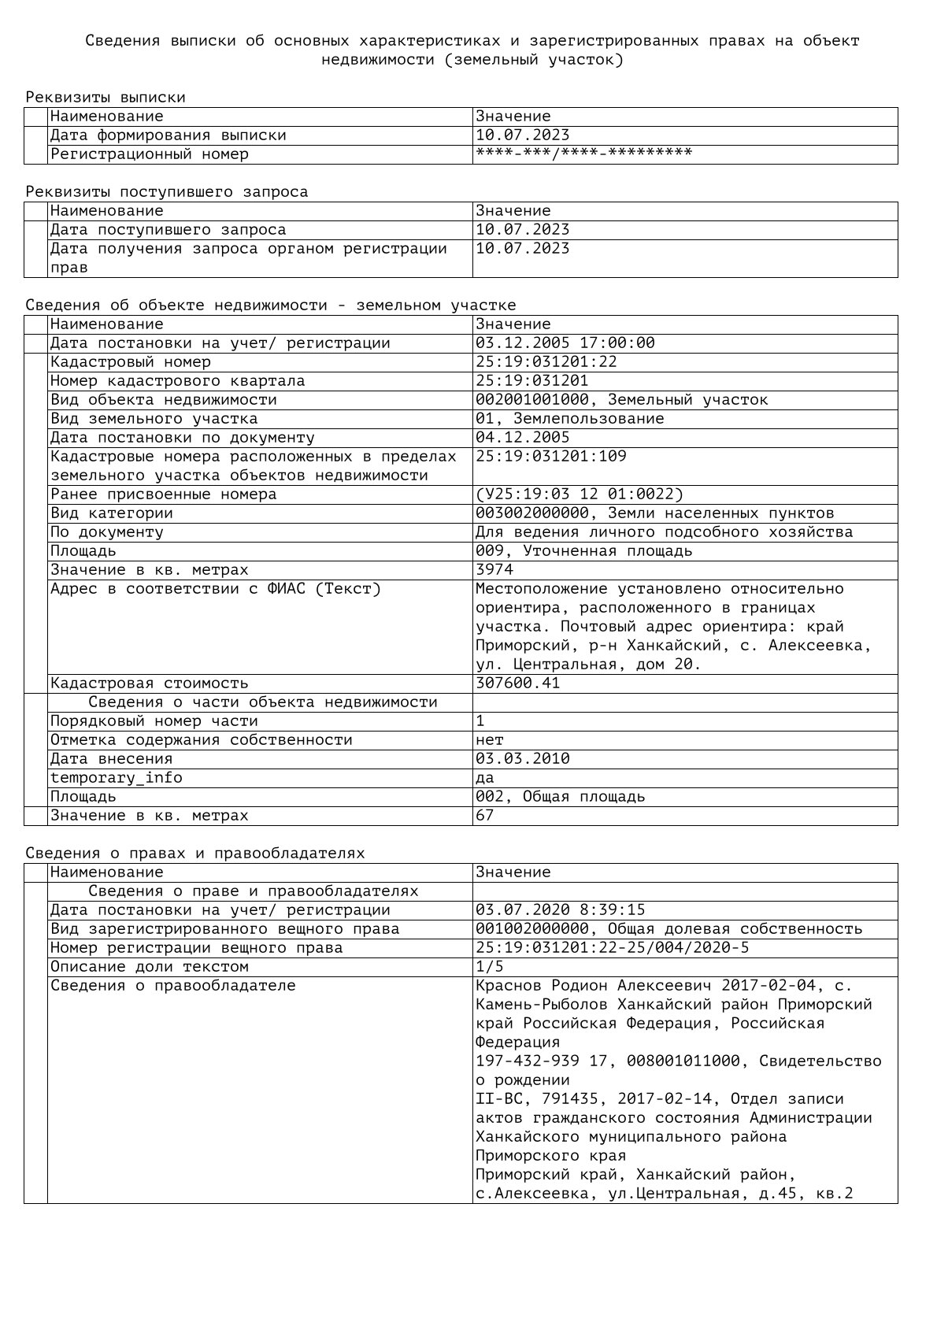
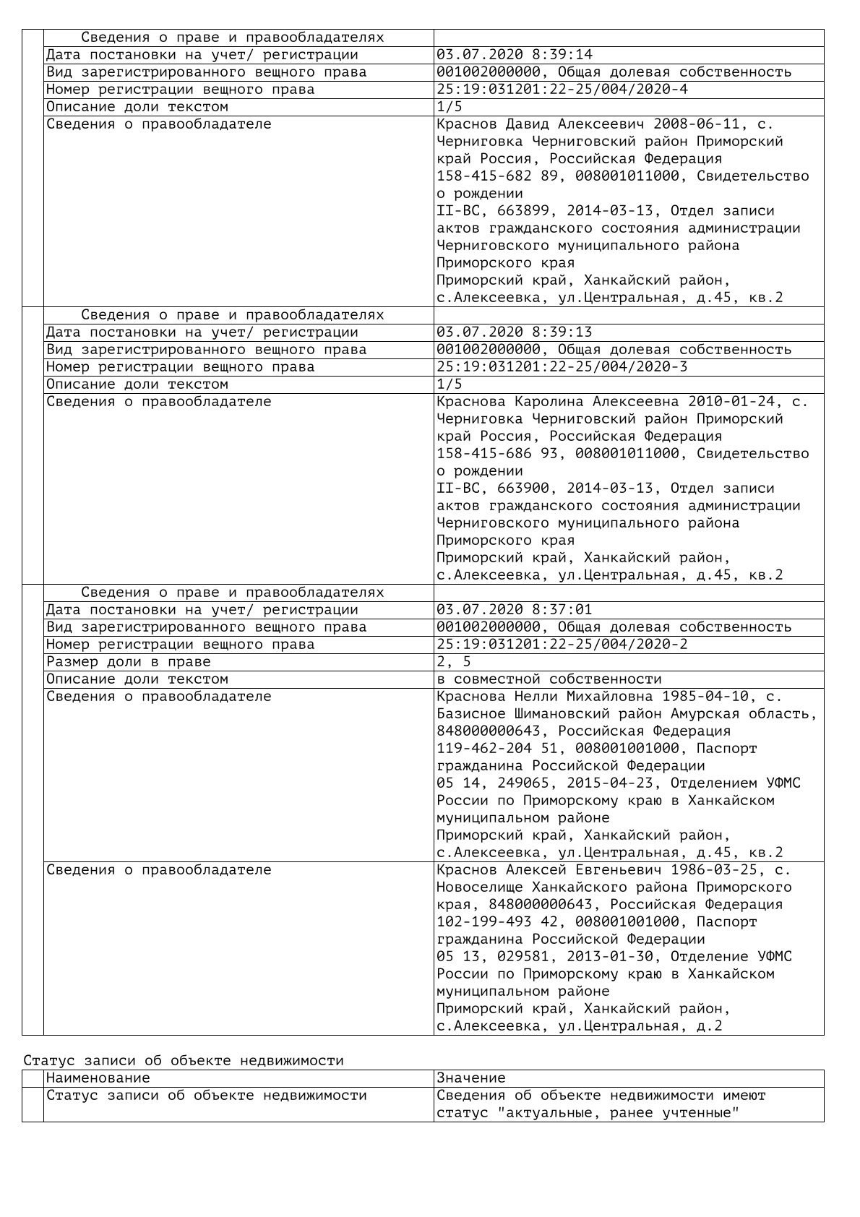
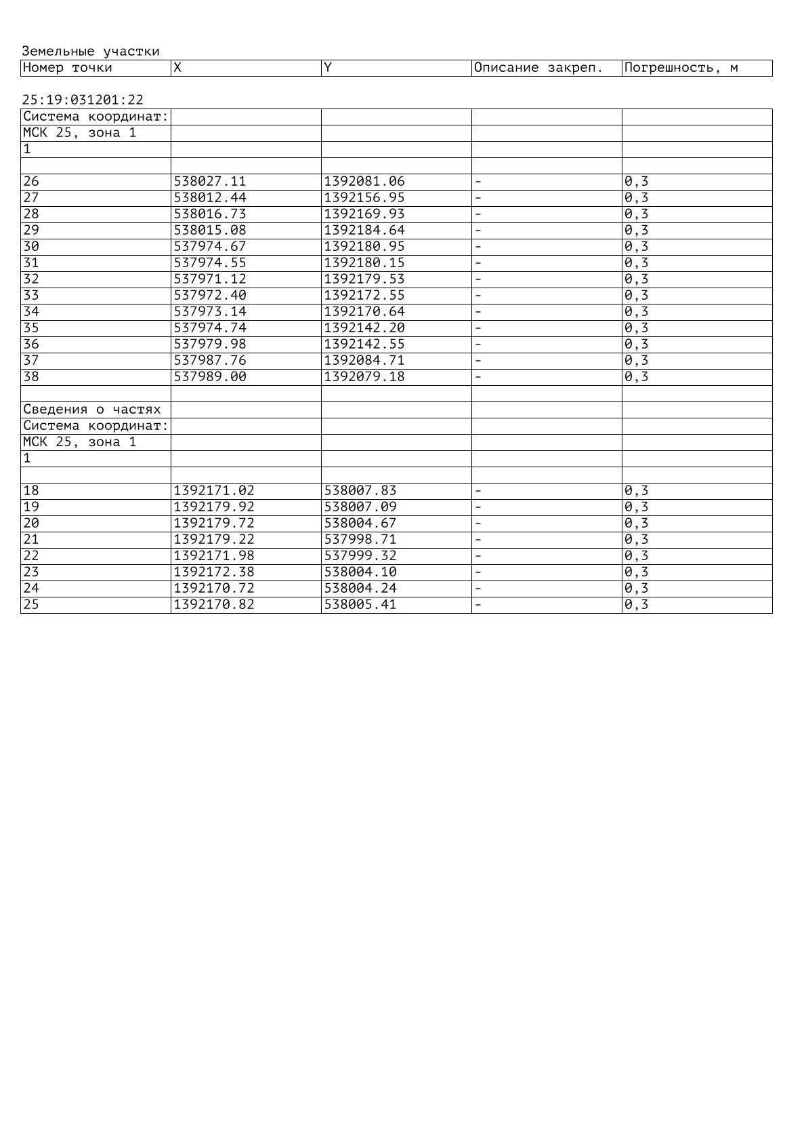
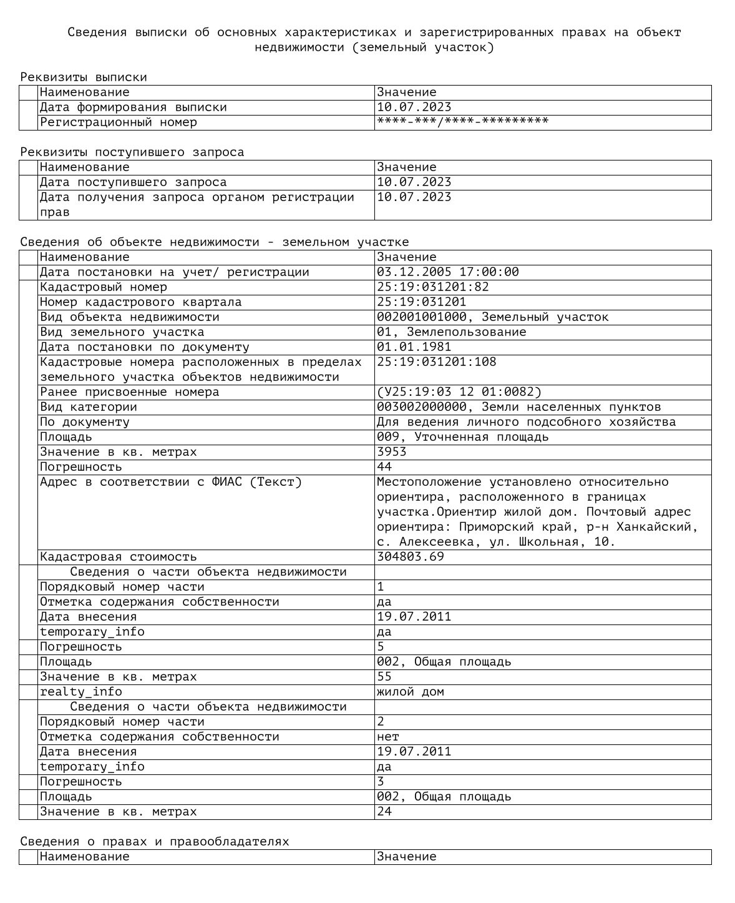

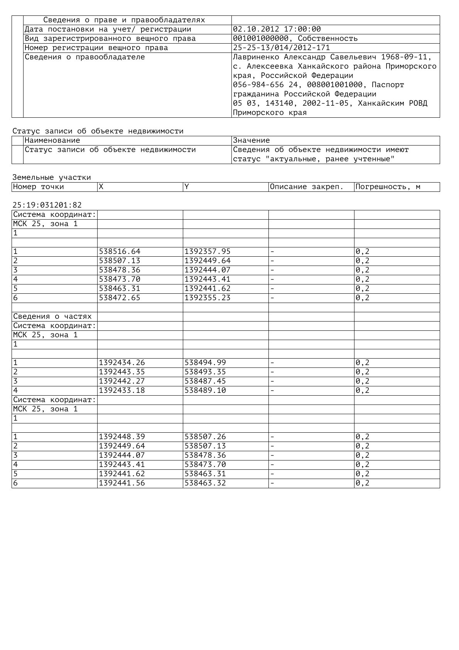

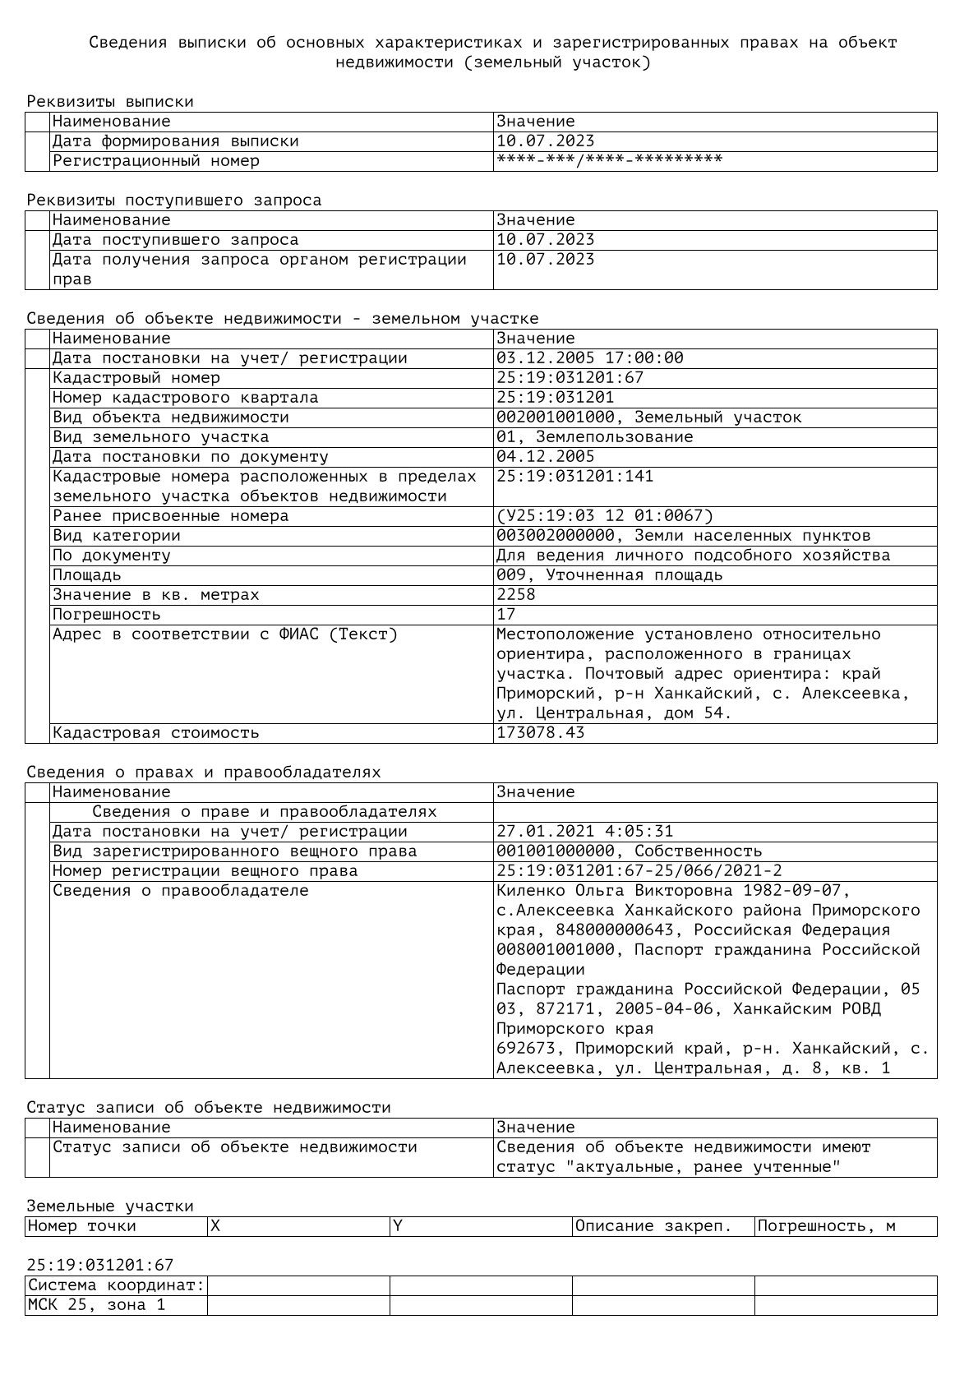

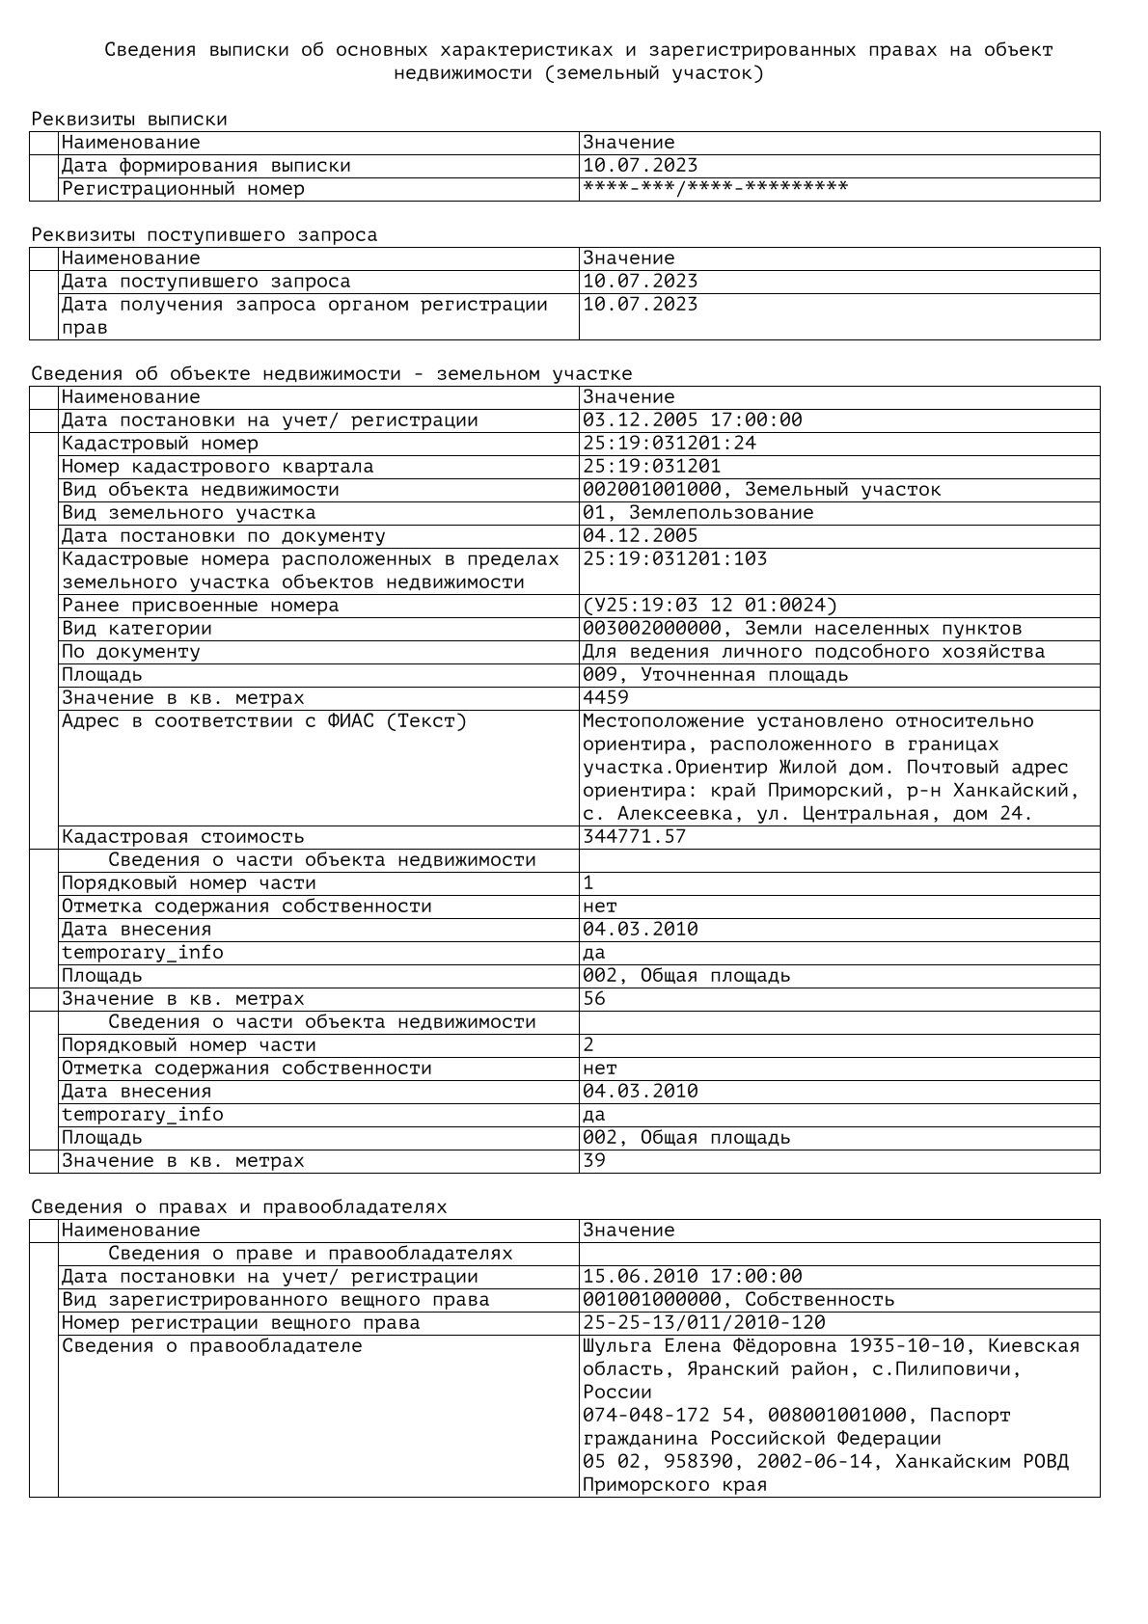
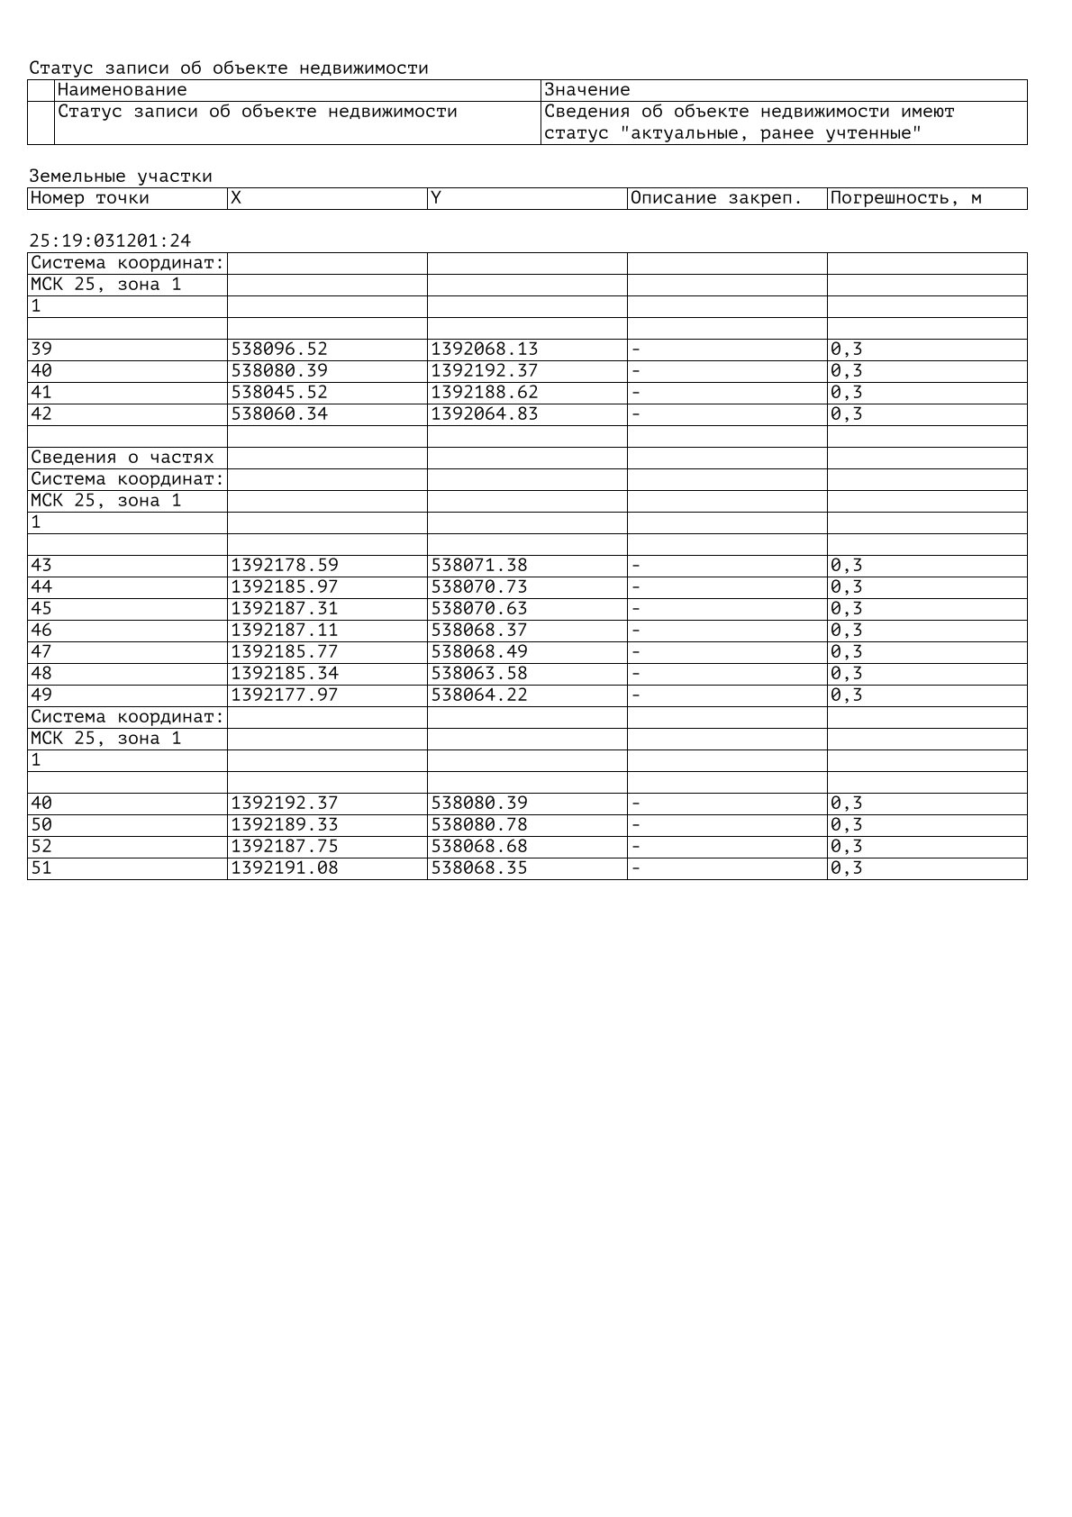

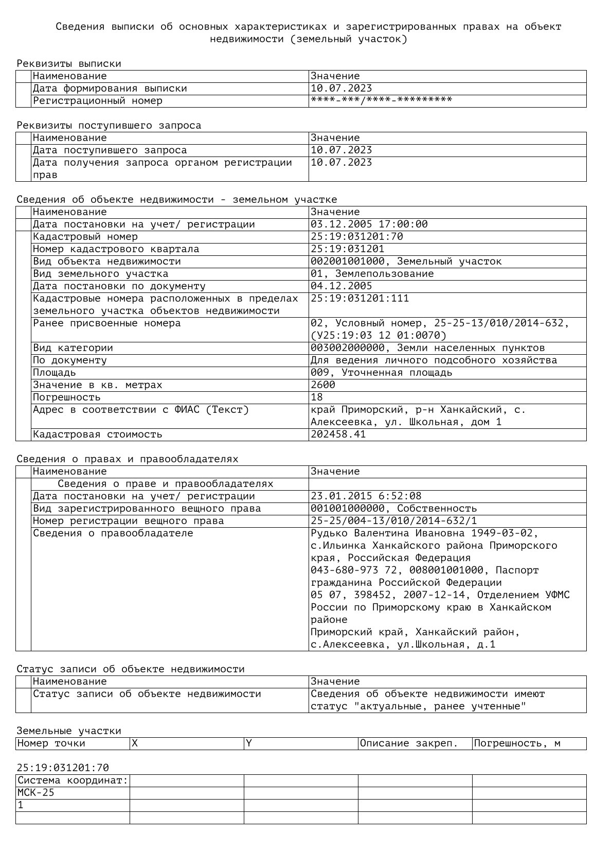

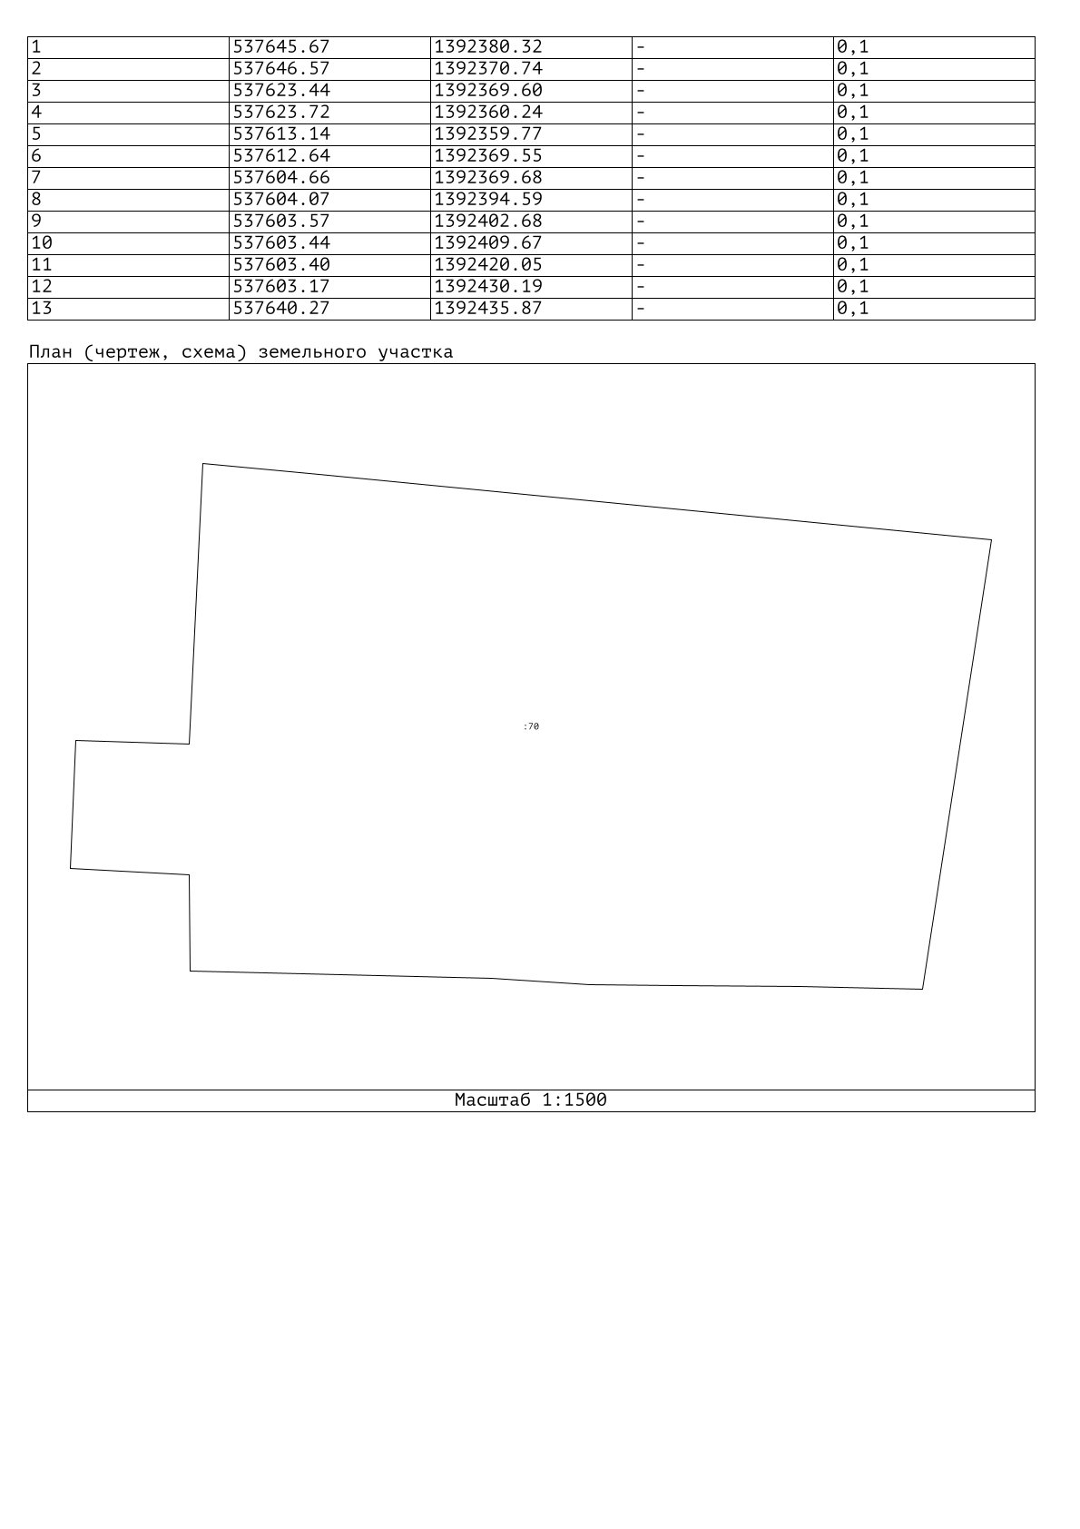

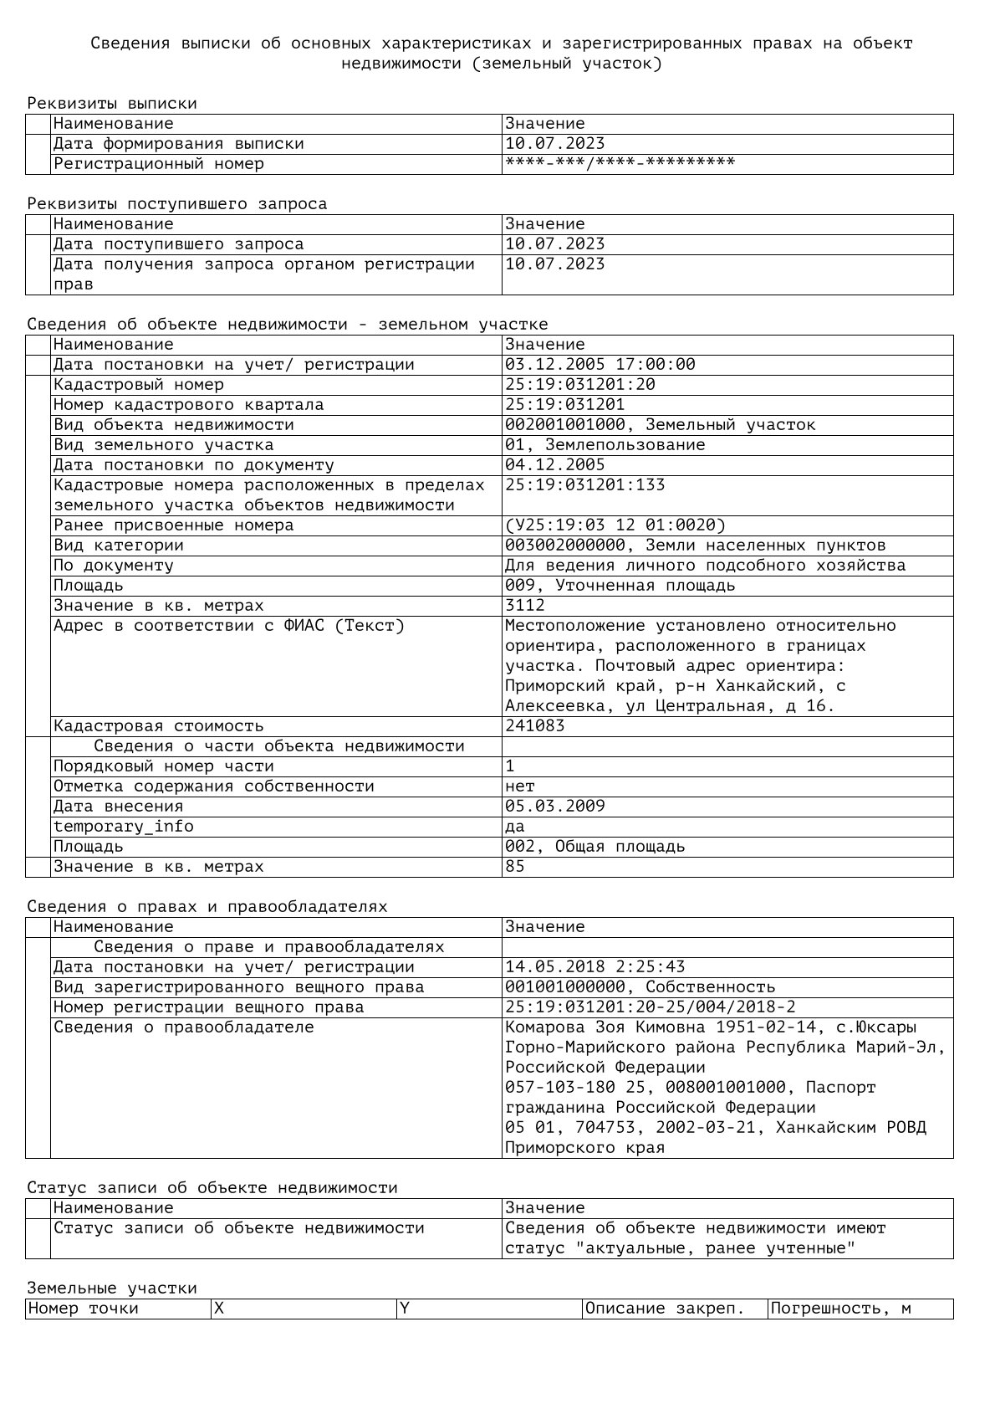

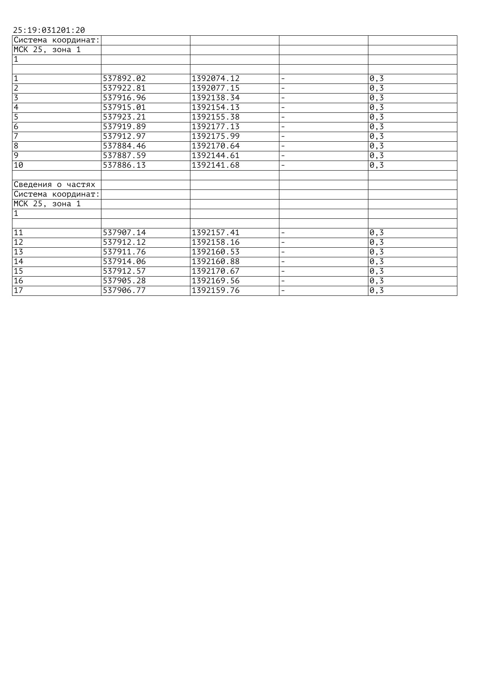

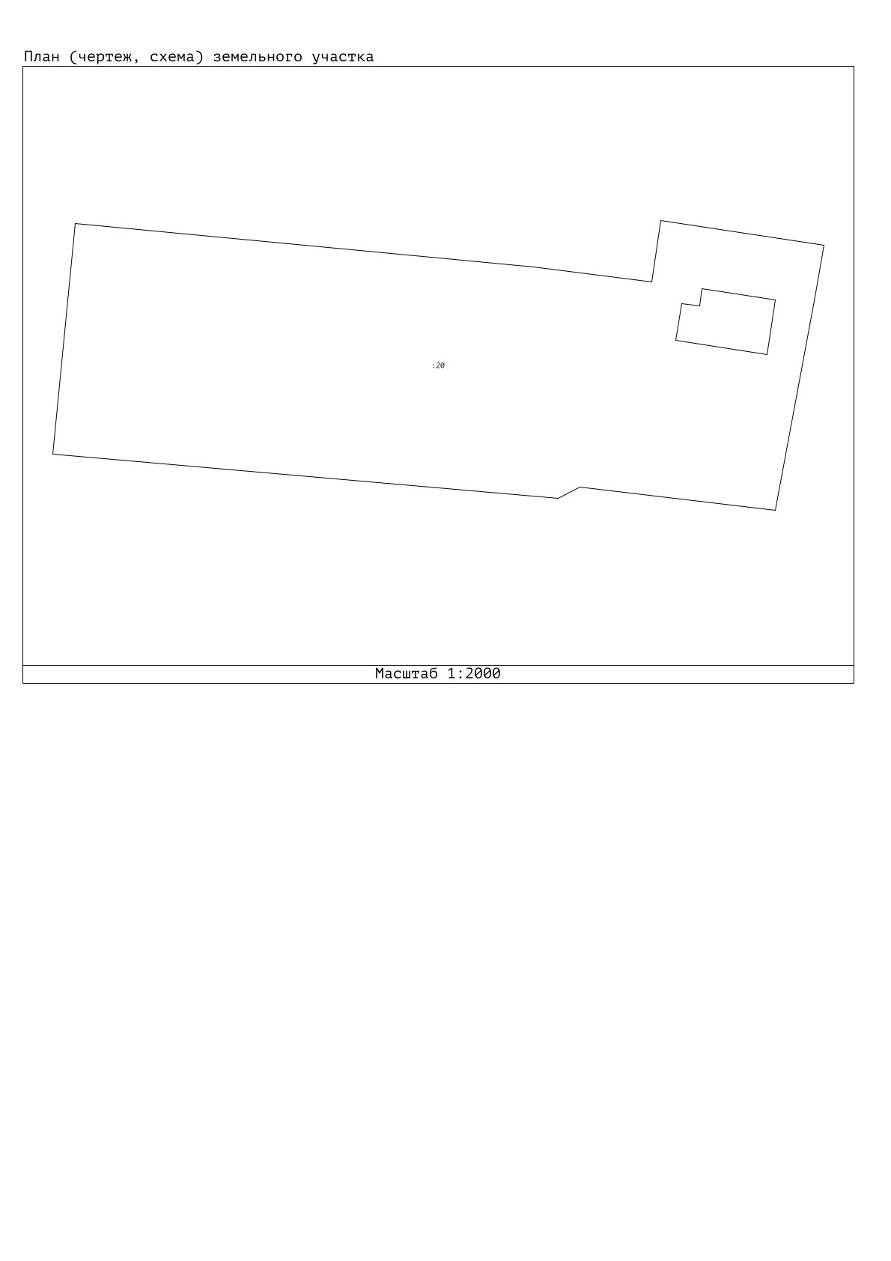

Приложение 4. Выписки из ЕГРН об основных характеристиках и зарегистрированных правах на земельные участки, расположенные в границе с. Дворянка
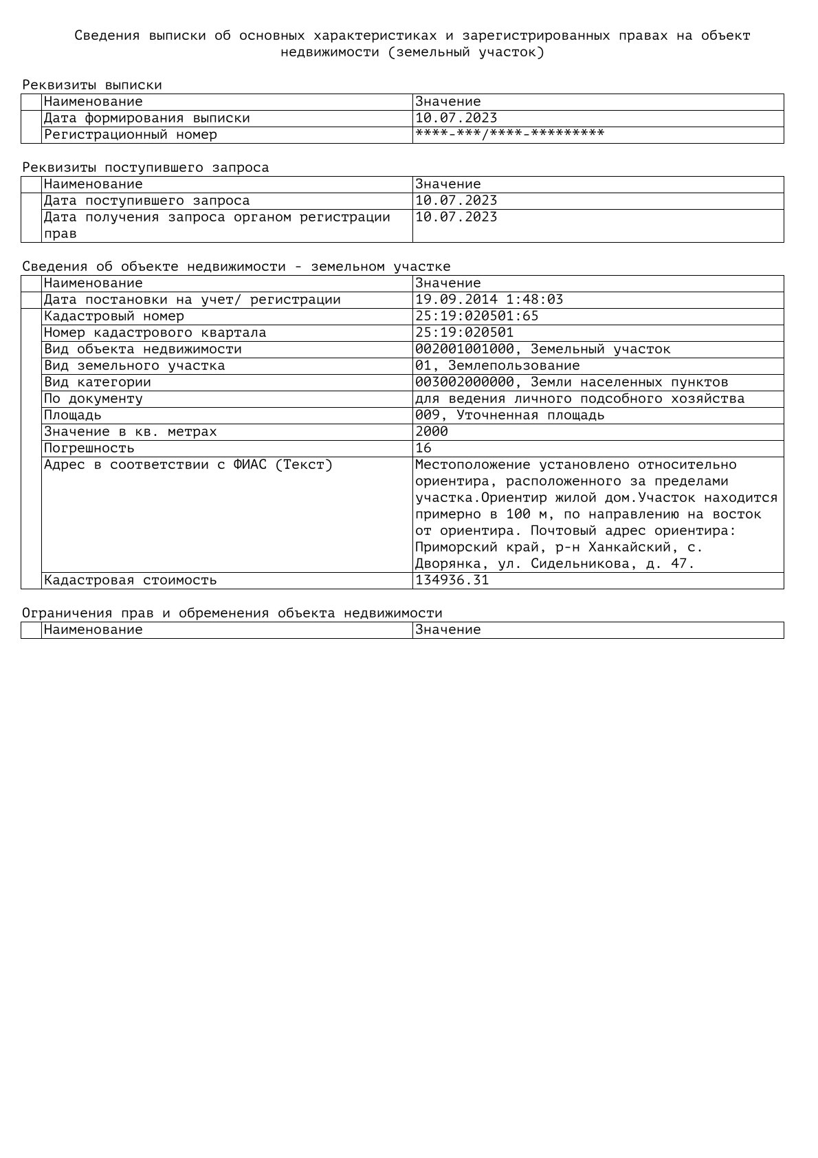

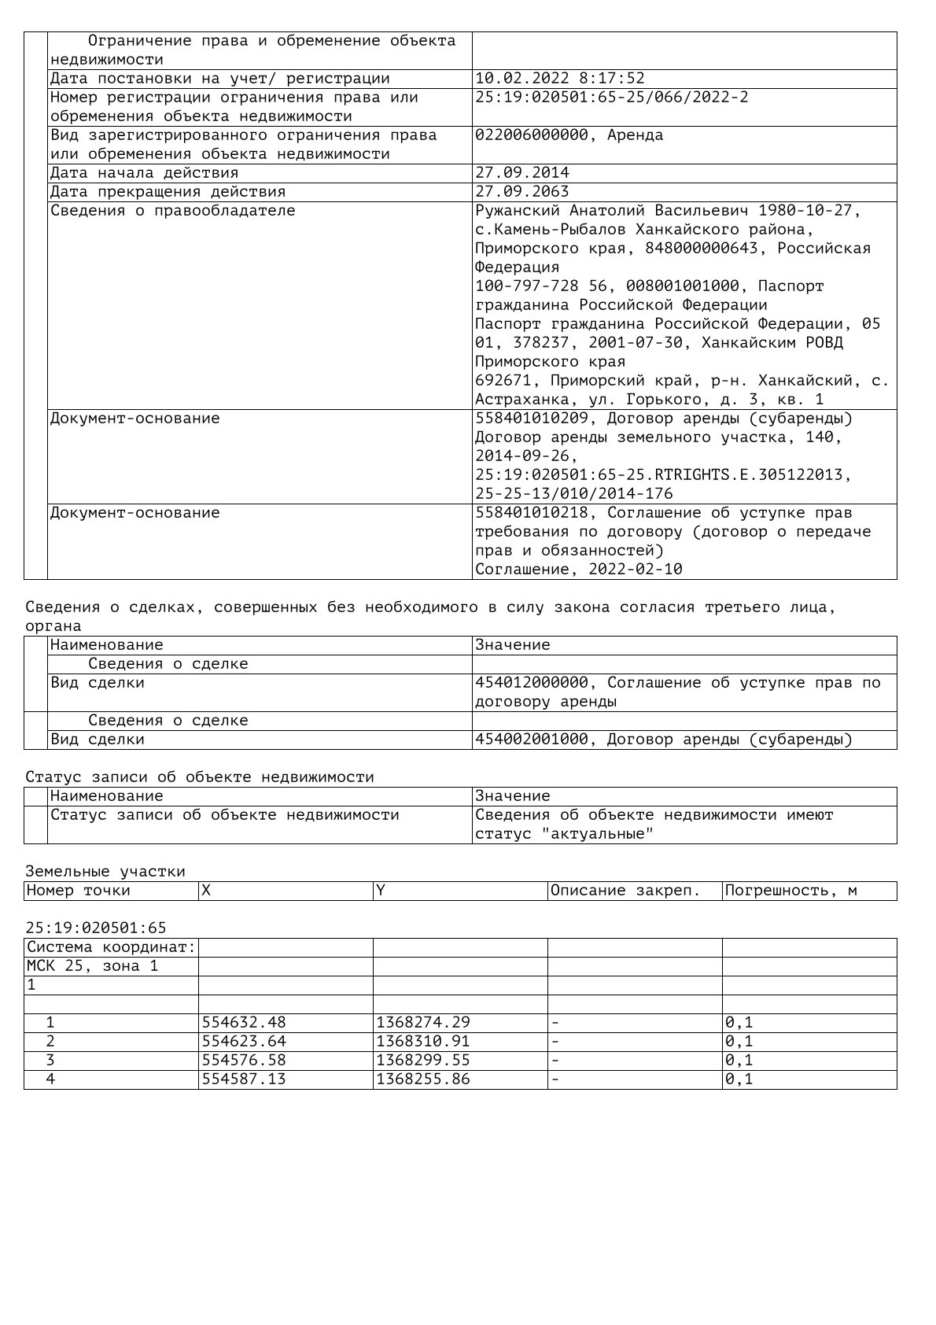

Приложение 5. Выписки из ЕГРН об основных характеристиках и зарегистрированных правах на земельные участки, расположенные в границе с. Ильинка
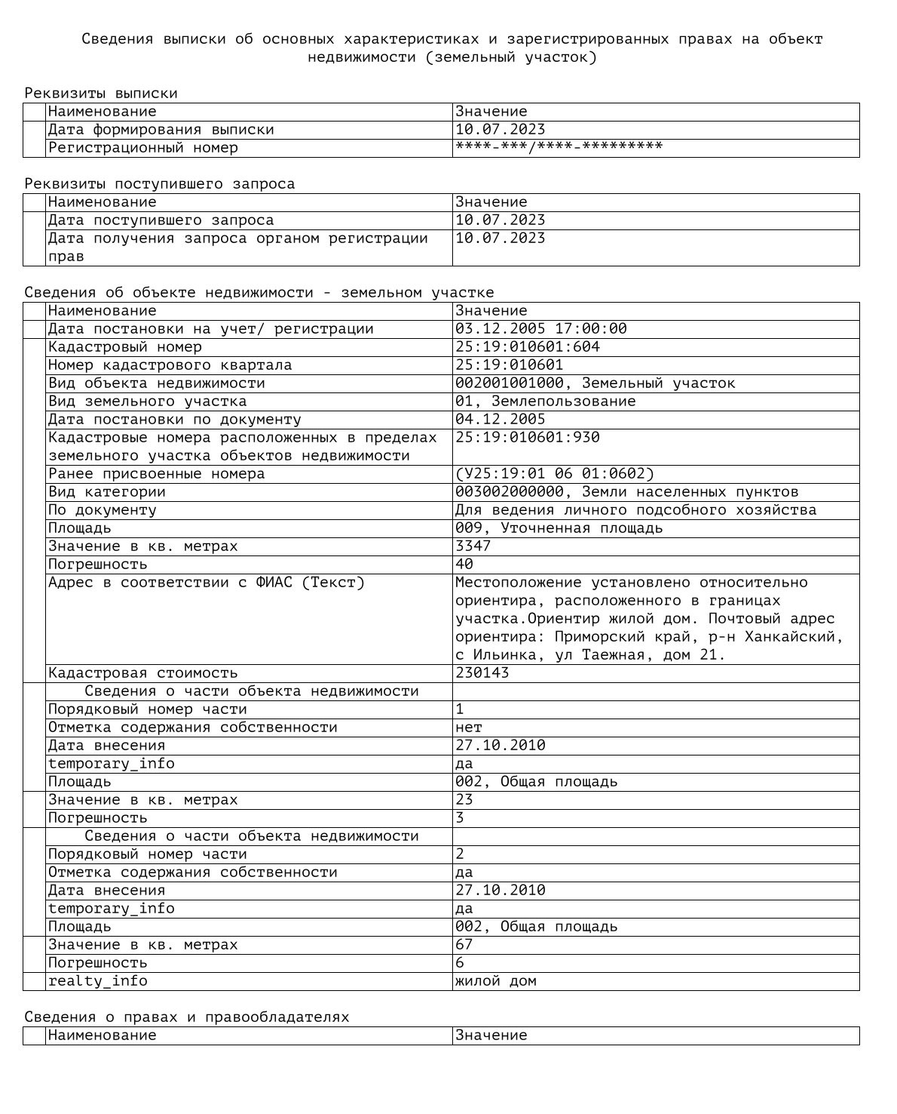

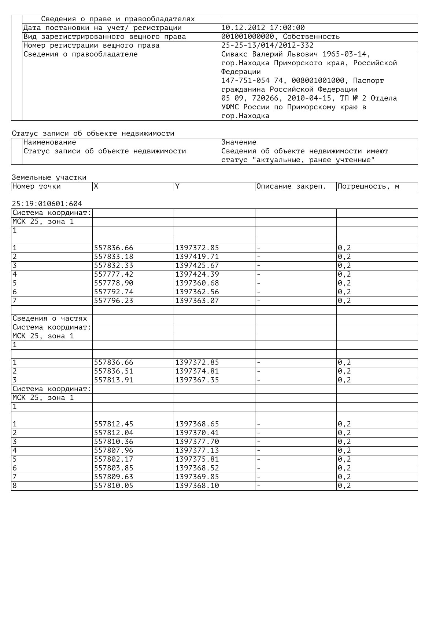
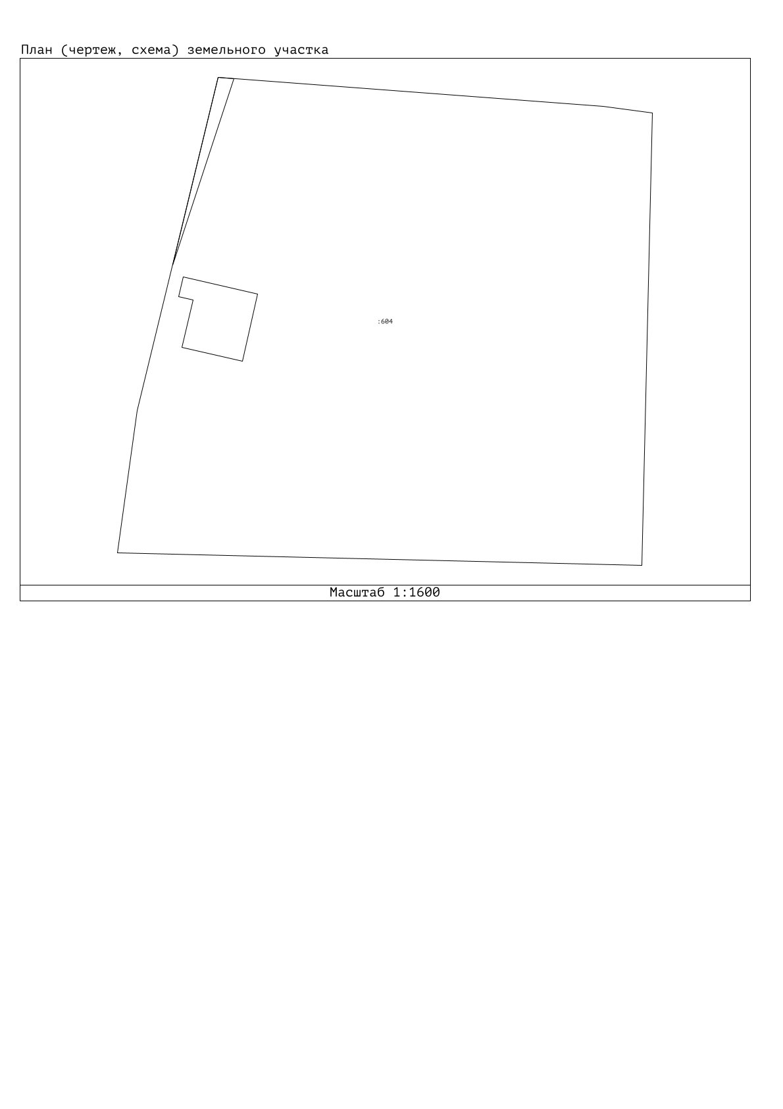

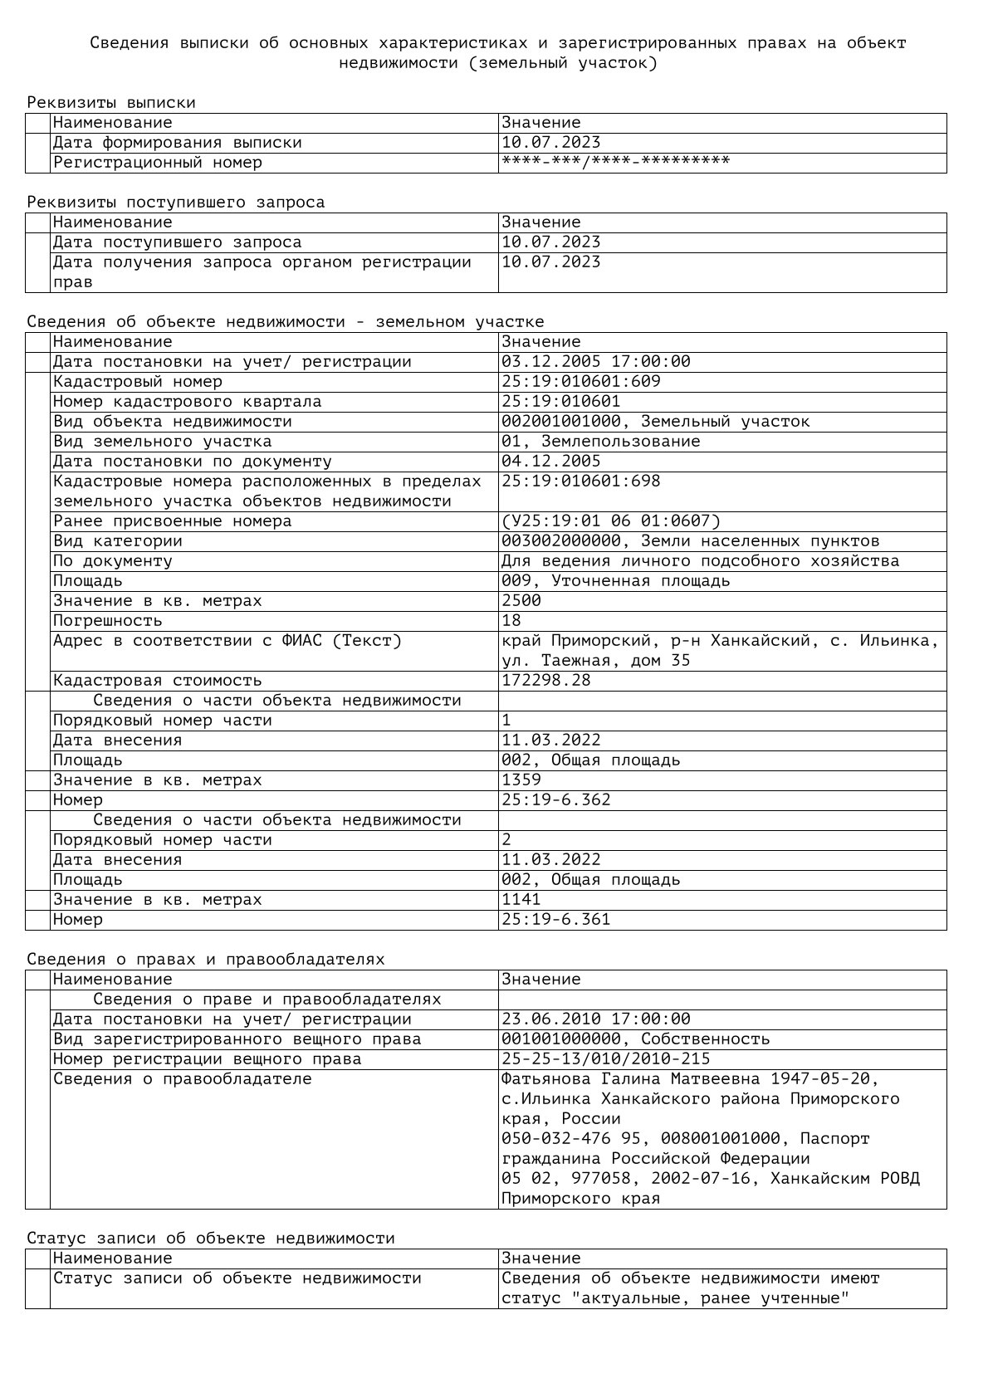

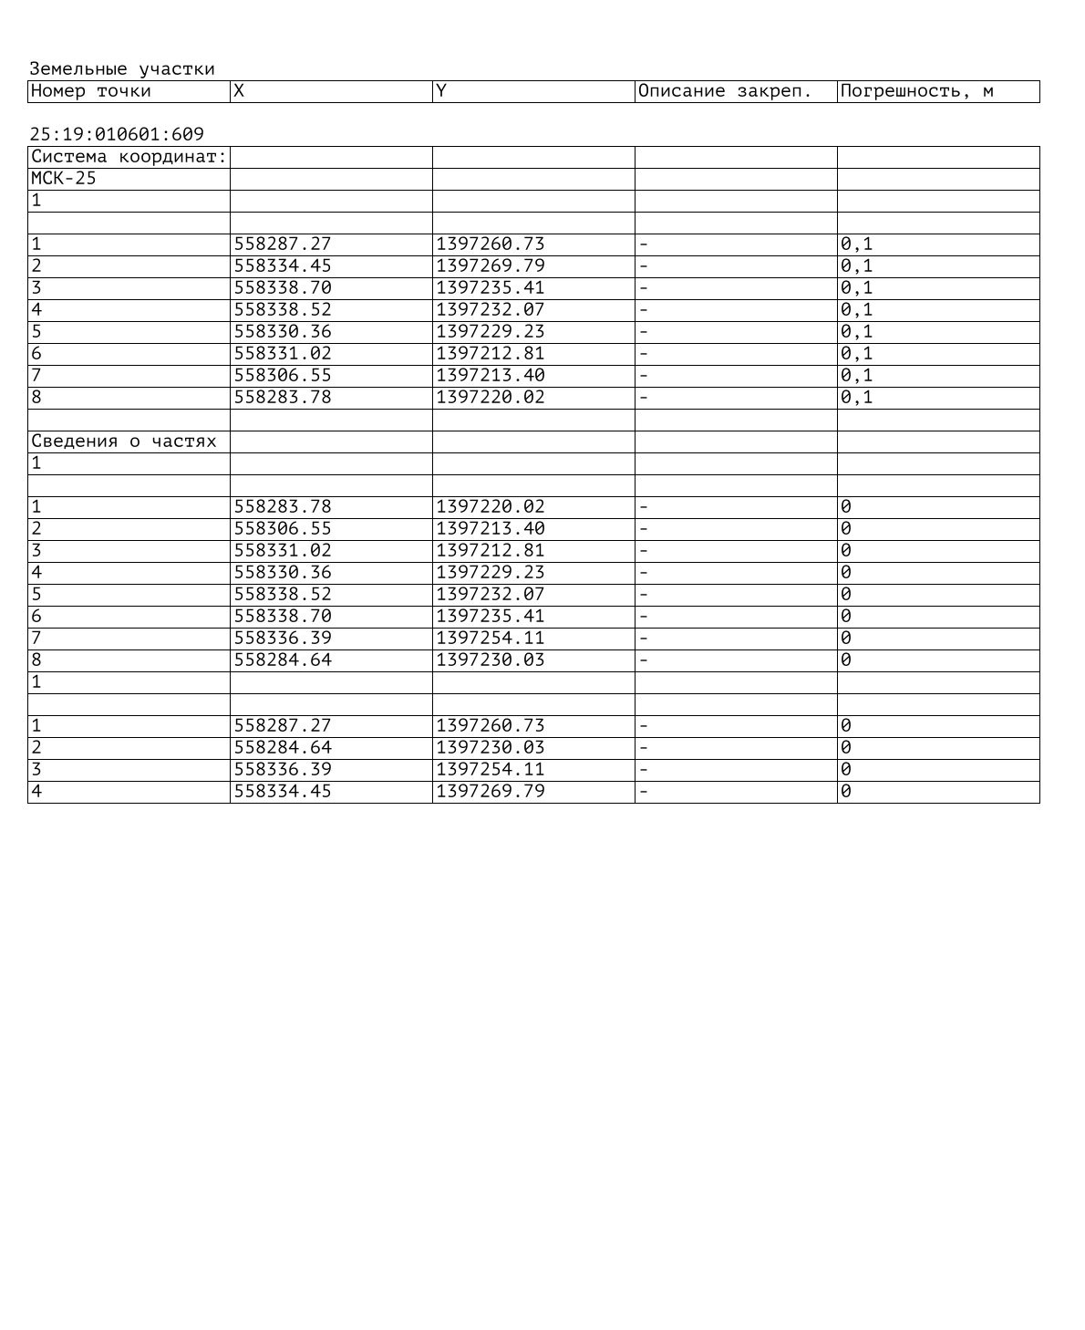

Приложение 6. Выписки из ЕГРН об основных характеристиках и зарегистрированных правах на земельные участки, расположенные в границе с. Комиссарово
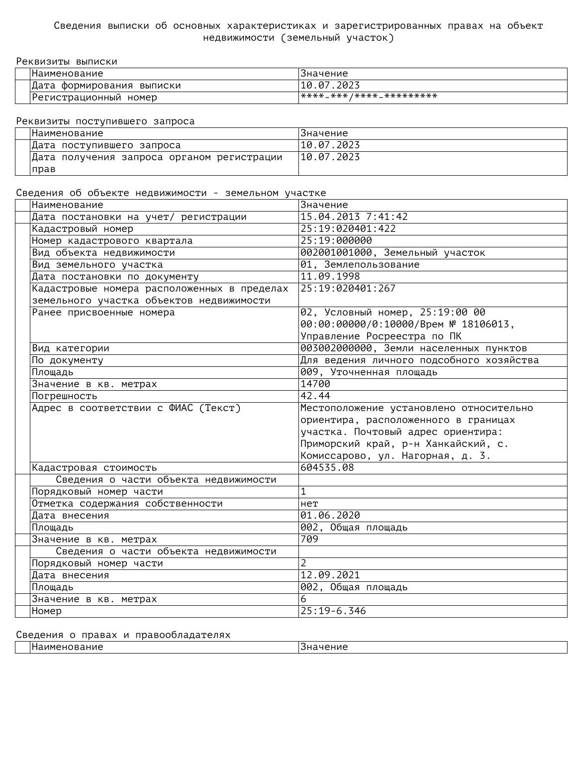

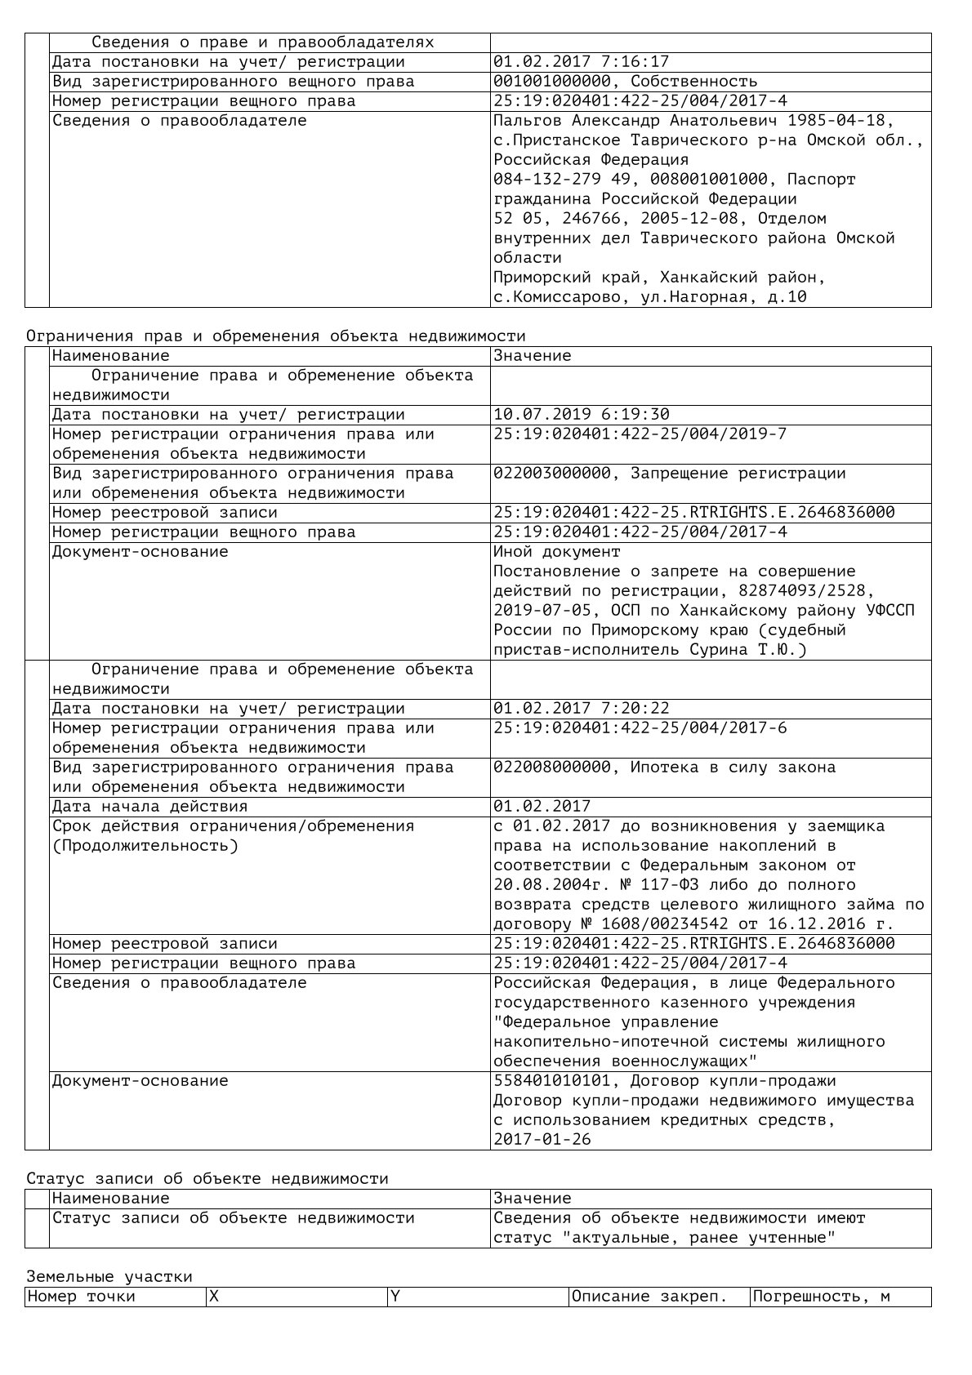

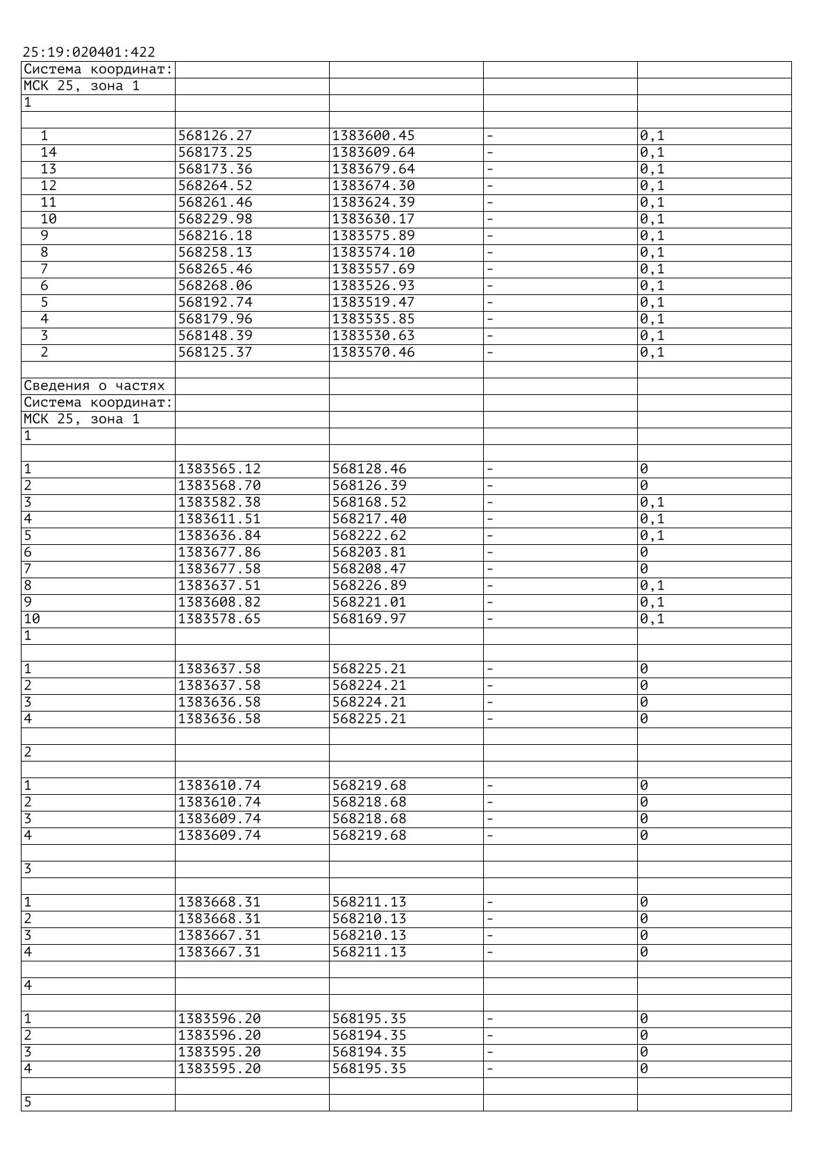

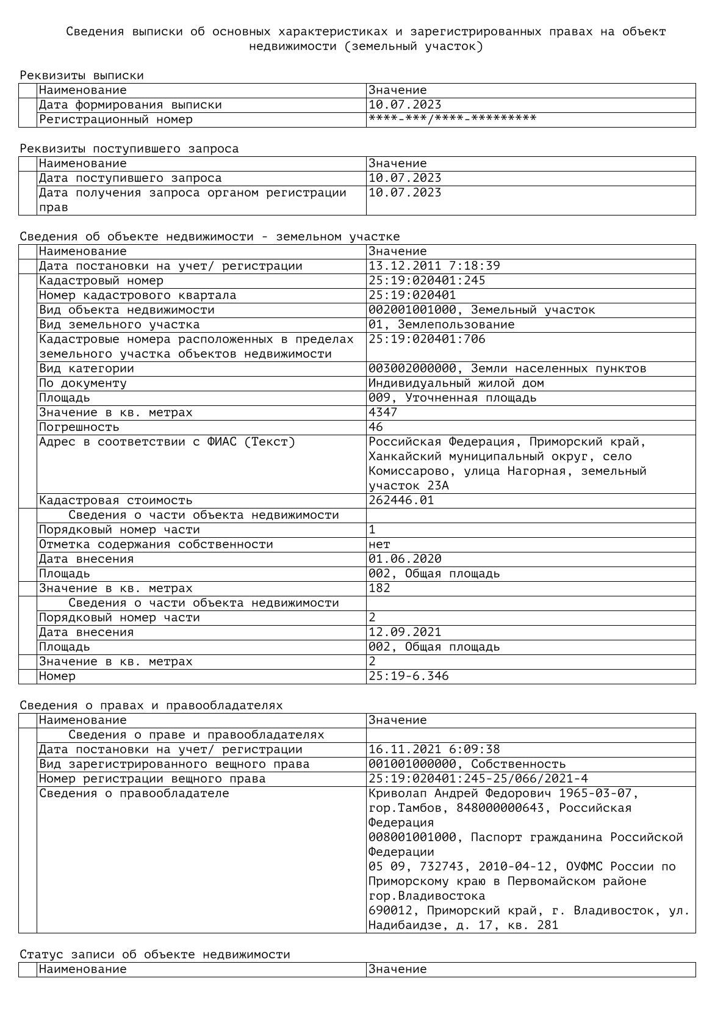
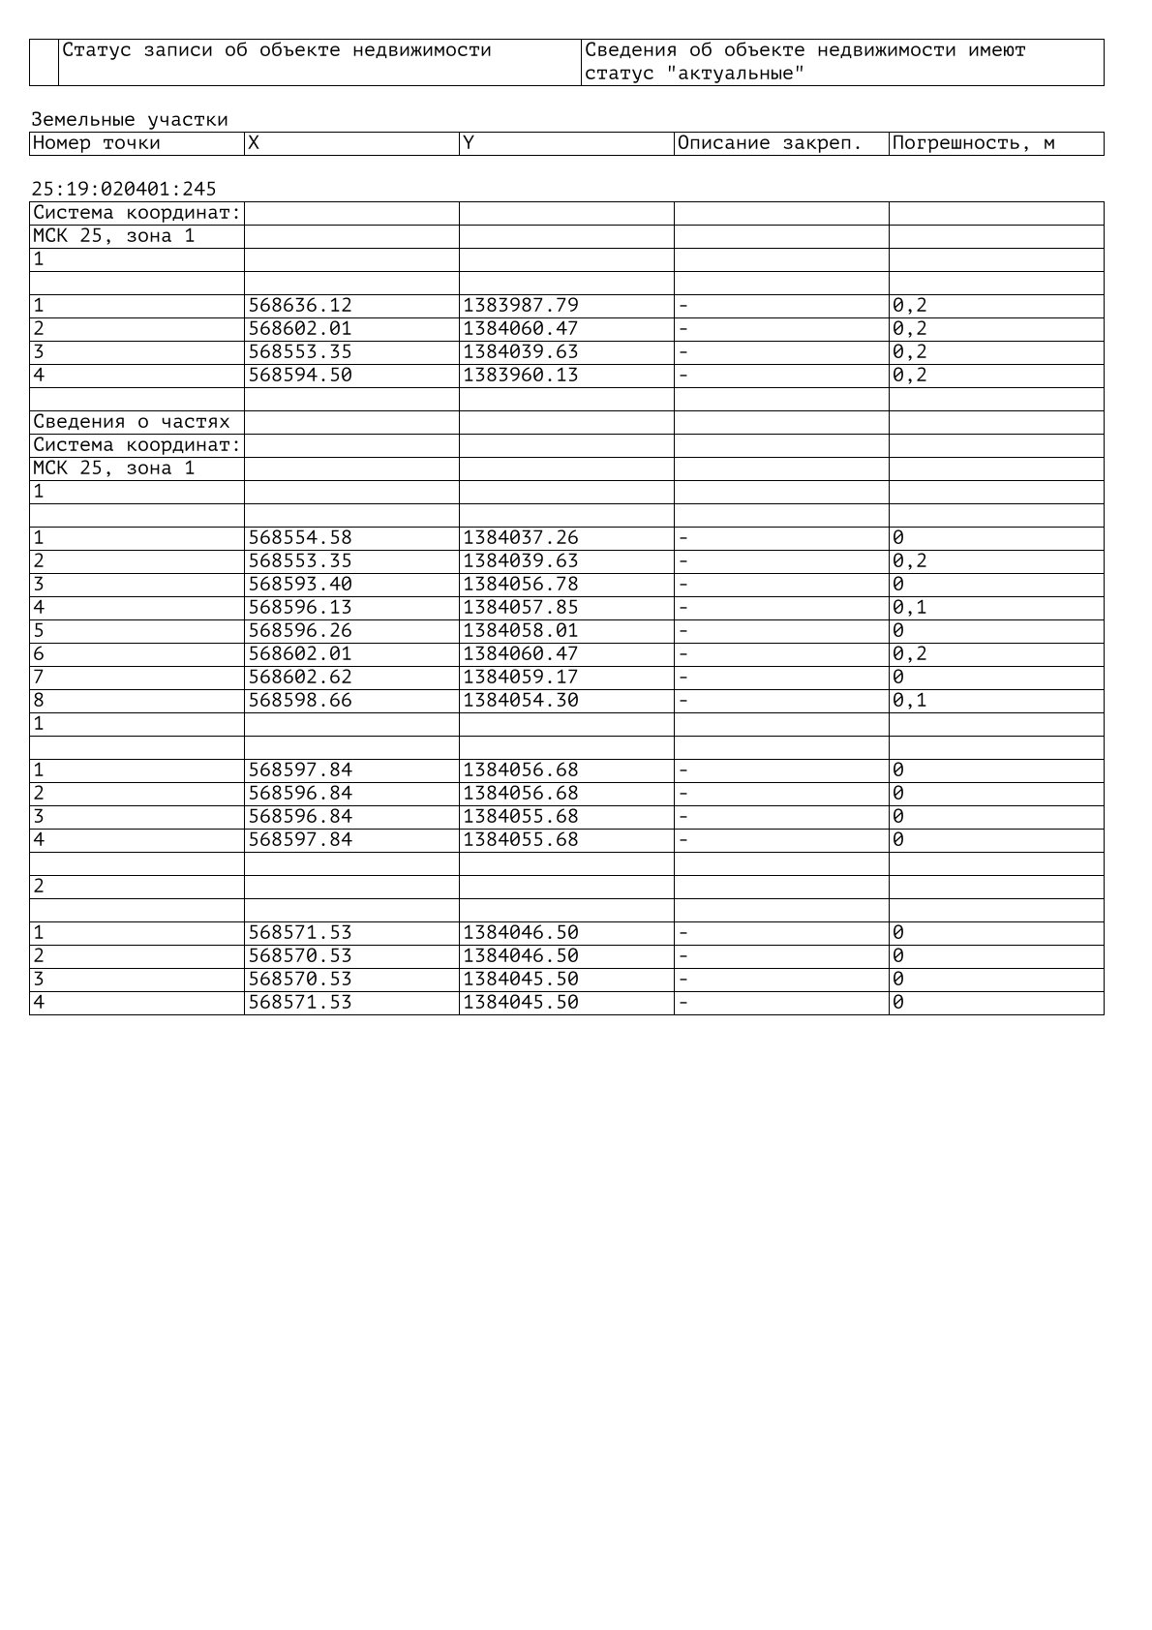

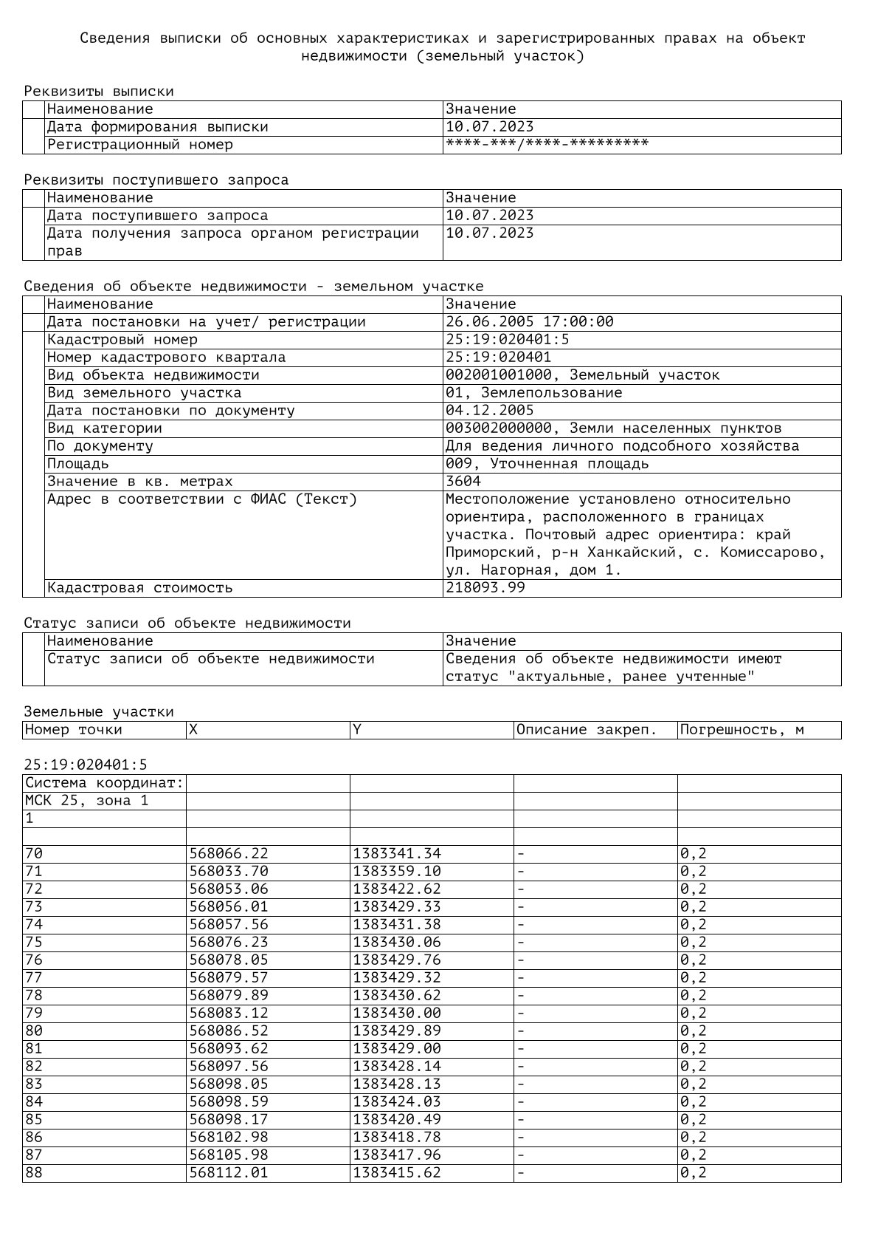

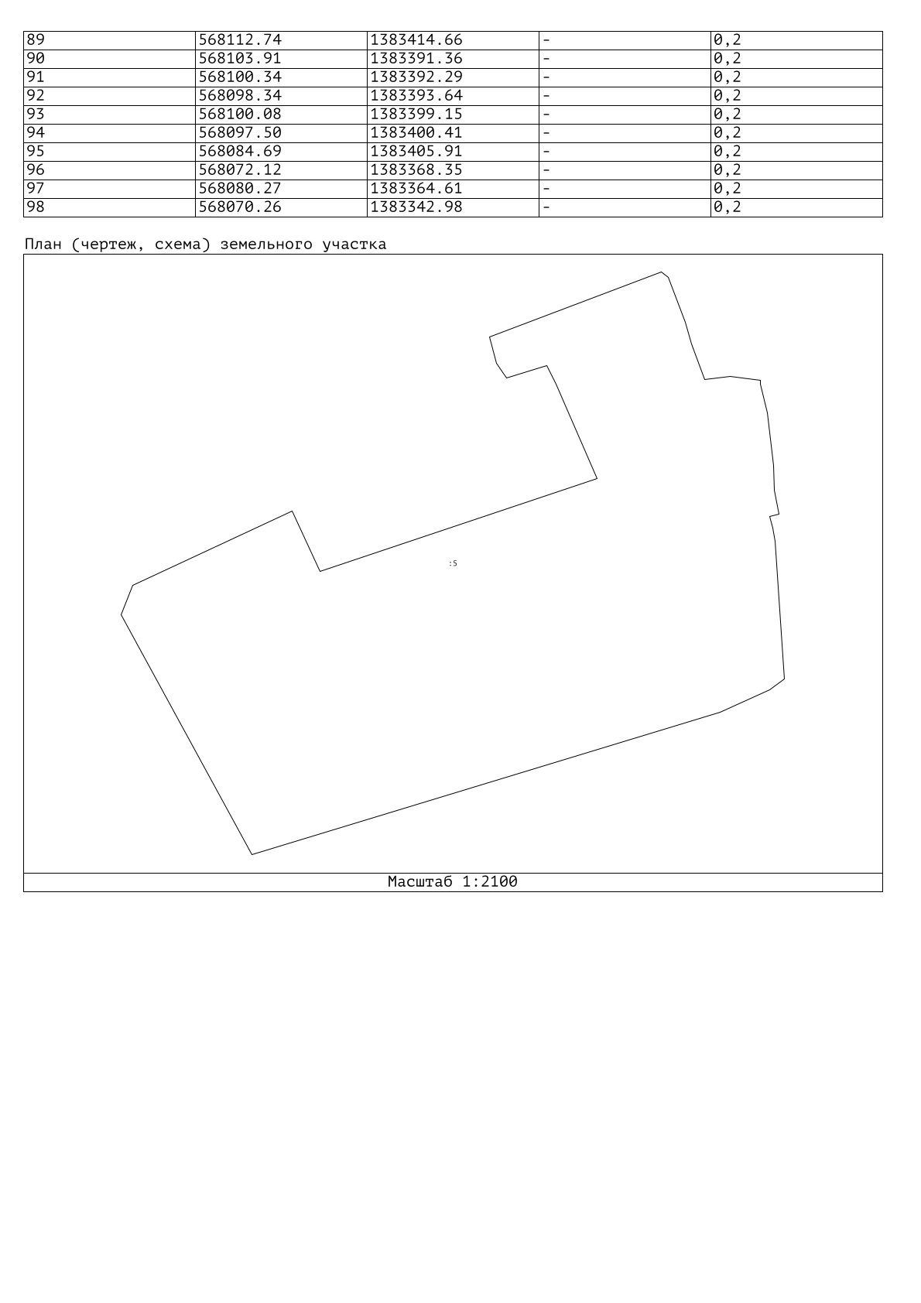

Приложение 7. Выписки из ЕГРН об основных характеристиках и зарегистрированных правах на земельные участки, расположенные в границе с. Пархоменко
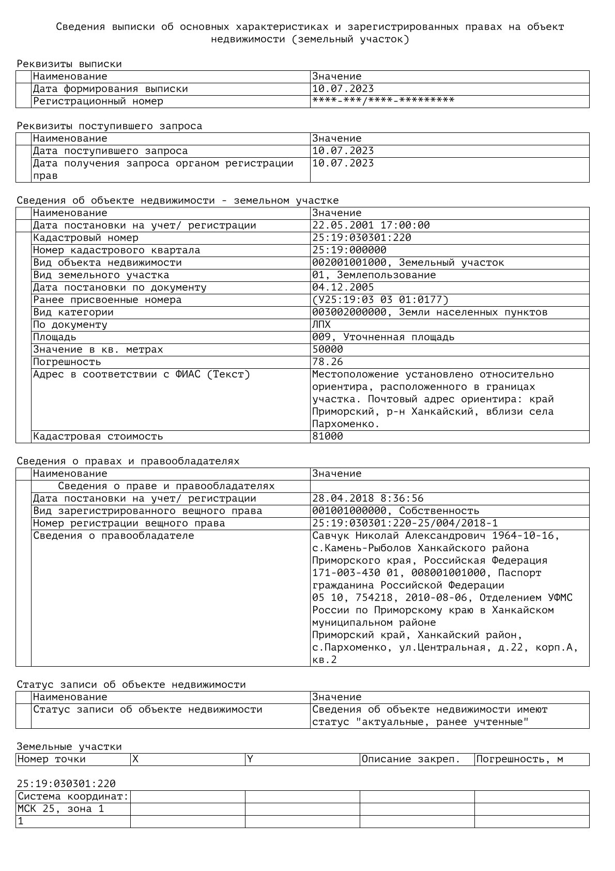
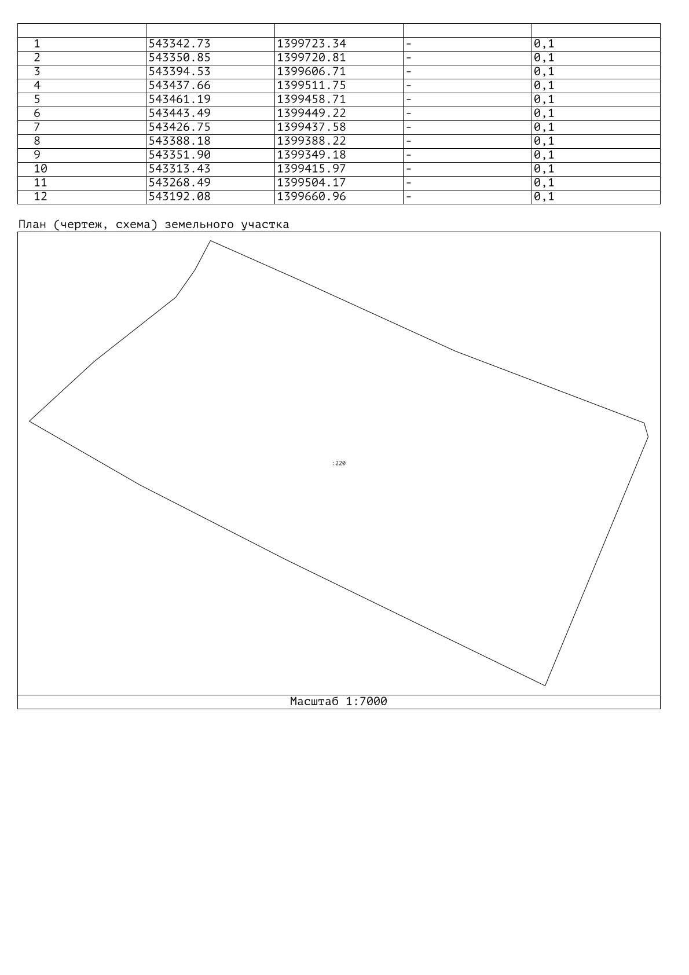

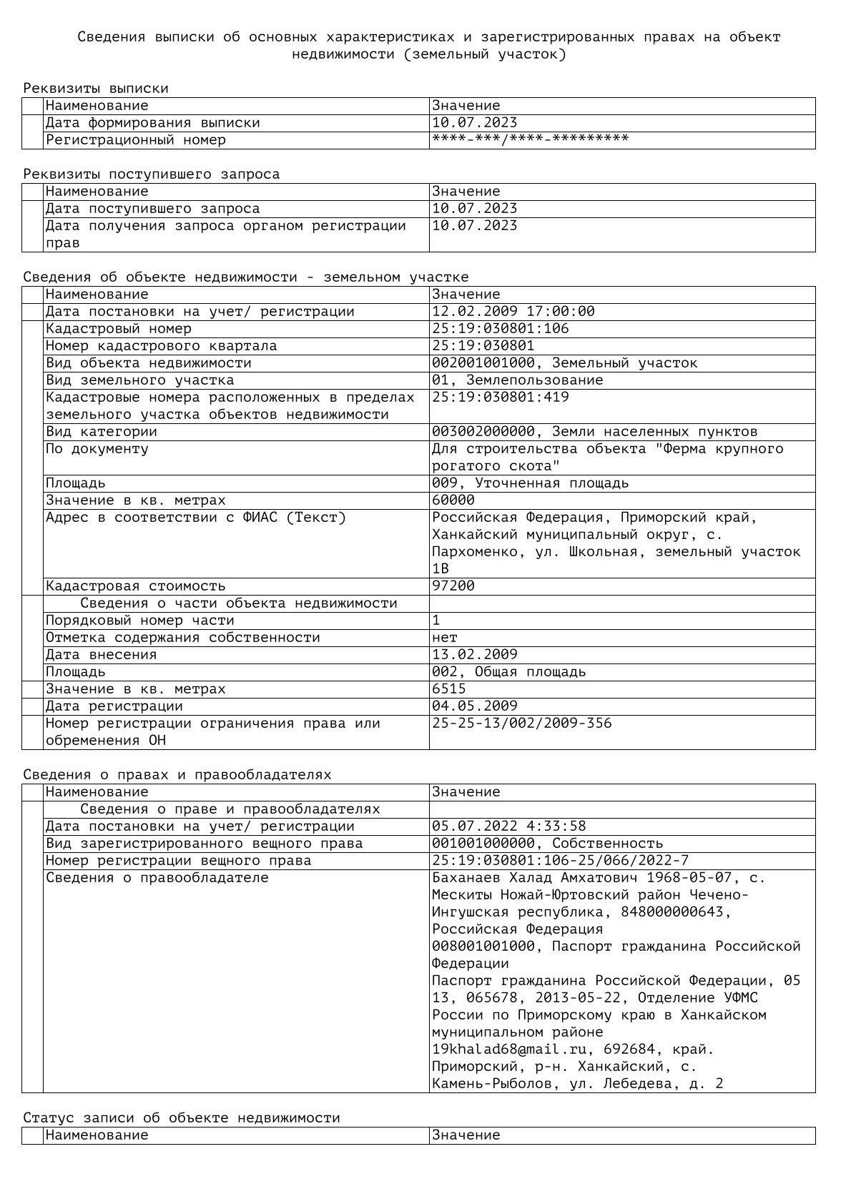
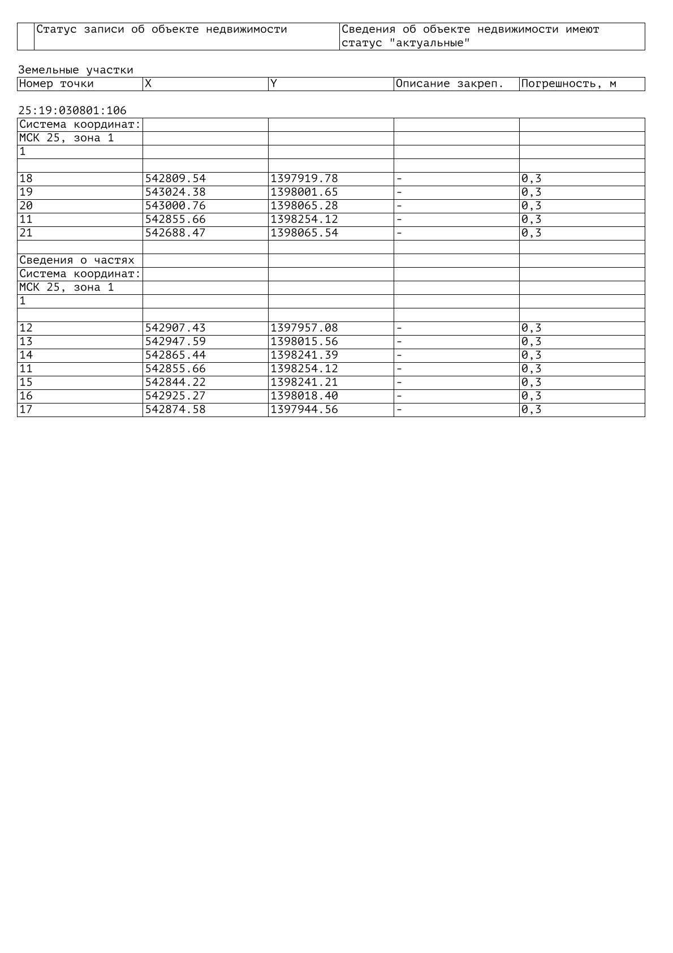

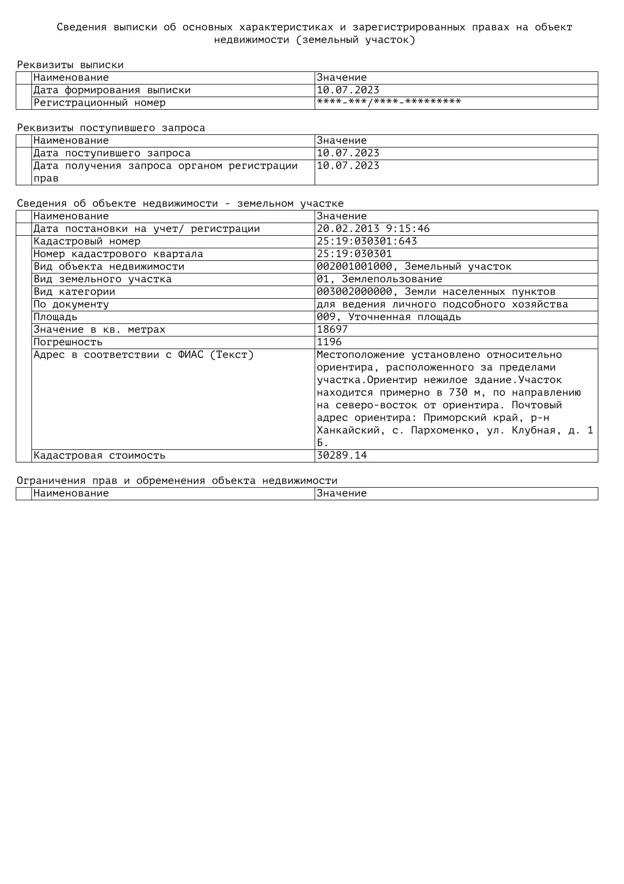

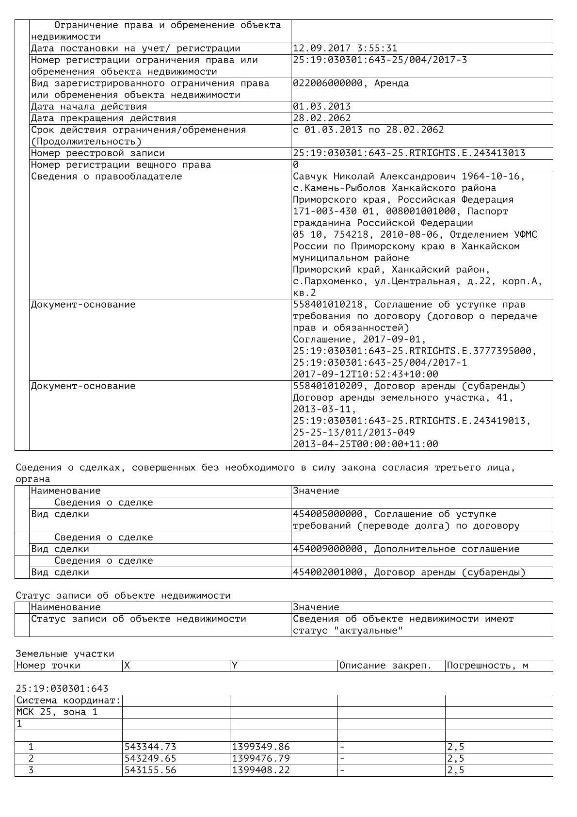

Приложение 8. Выписки из ЕГРН об основных характеристиках и зарегистрированных правах на земельные участки, расположенные в границе с. Первомайское
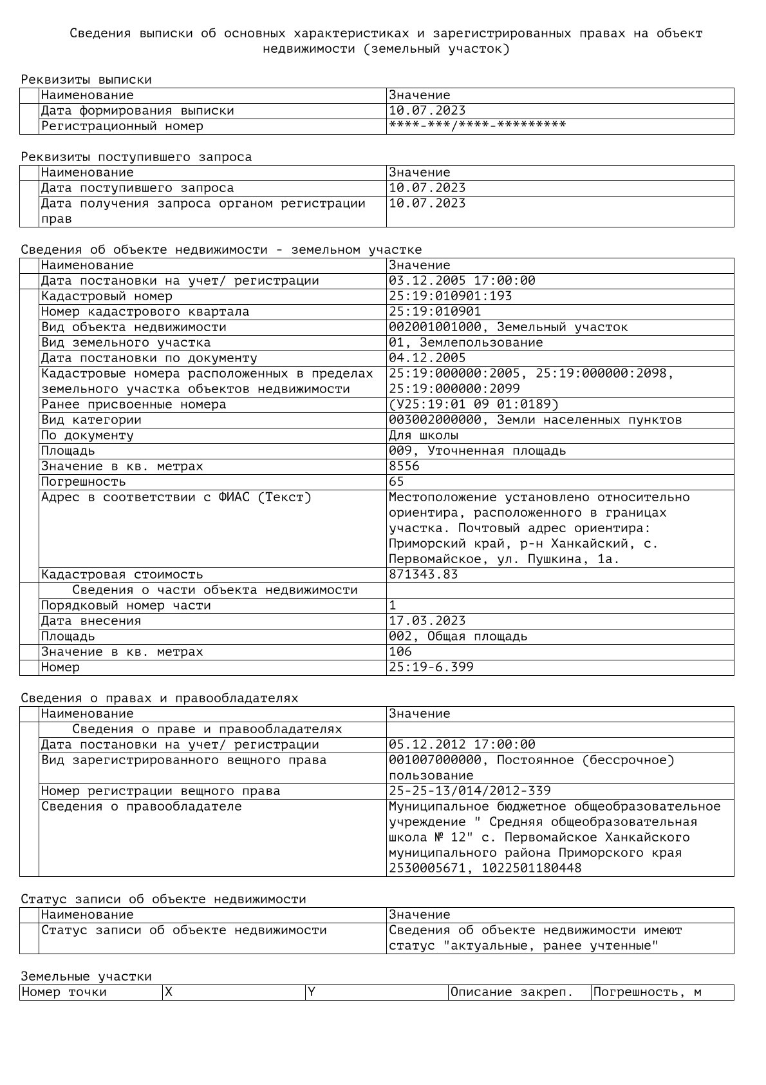
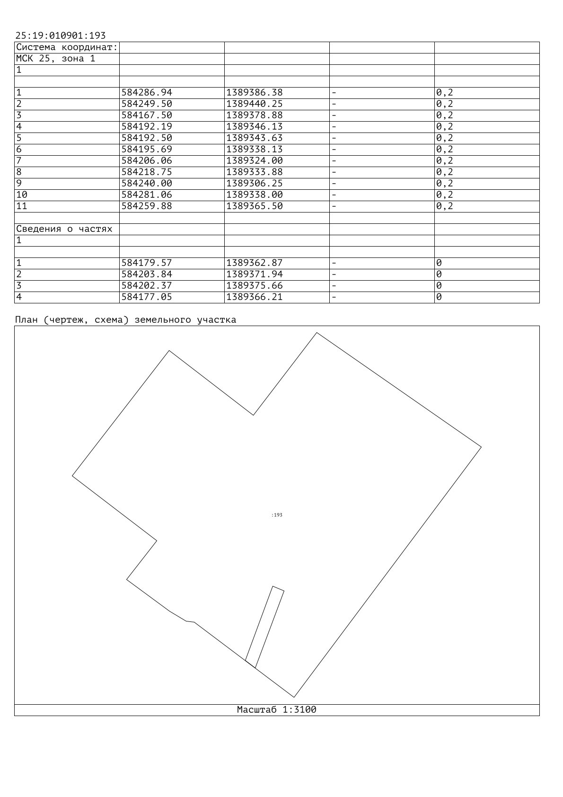
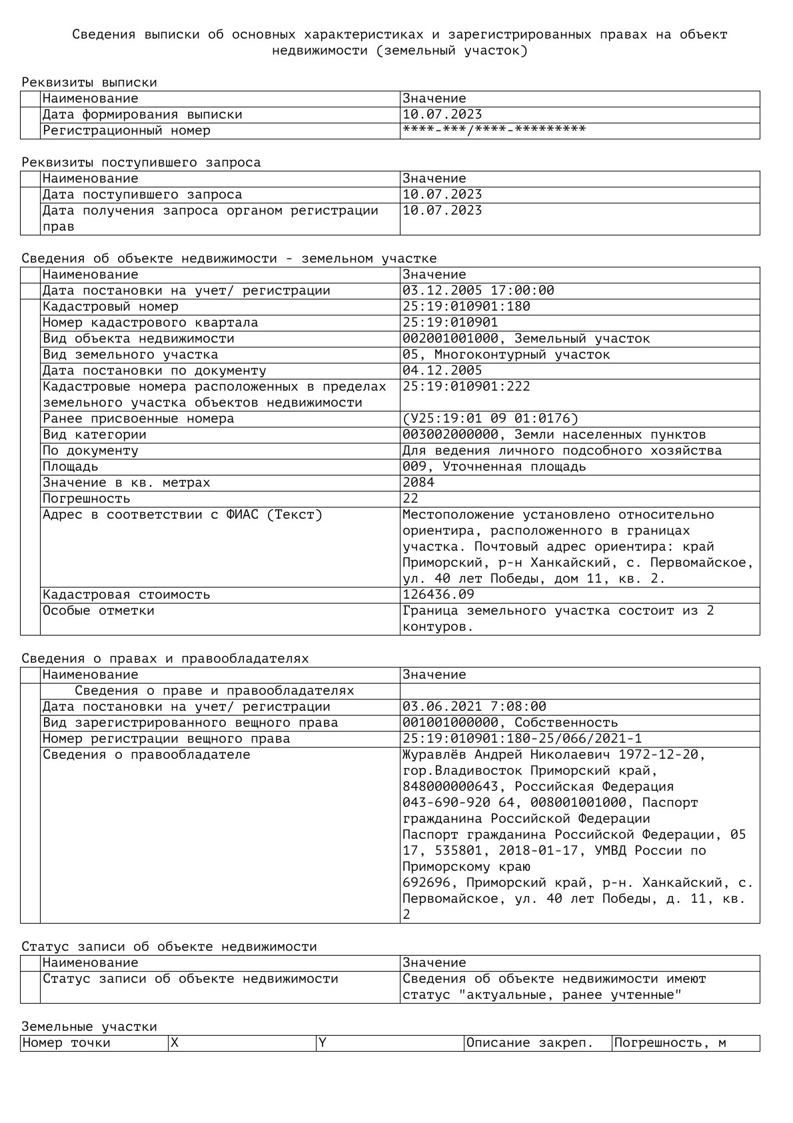

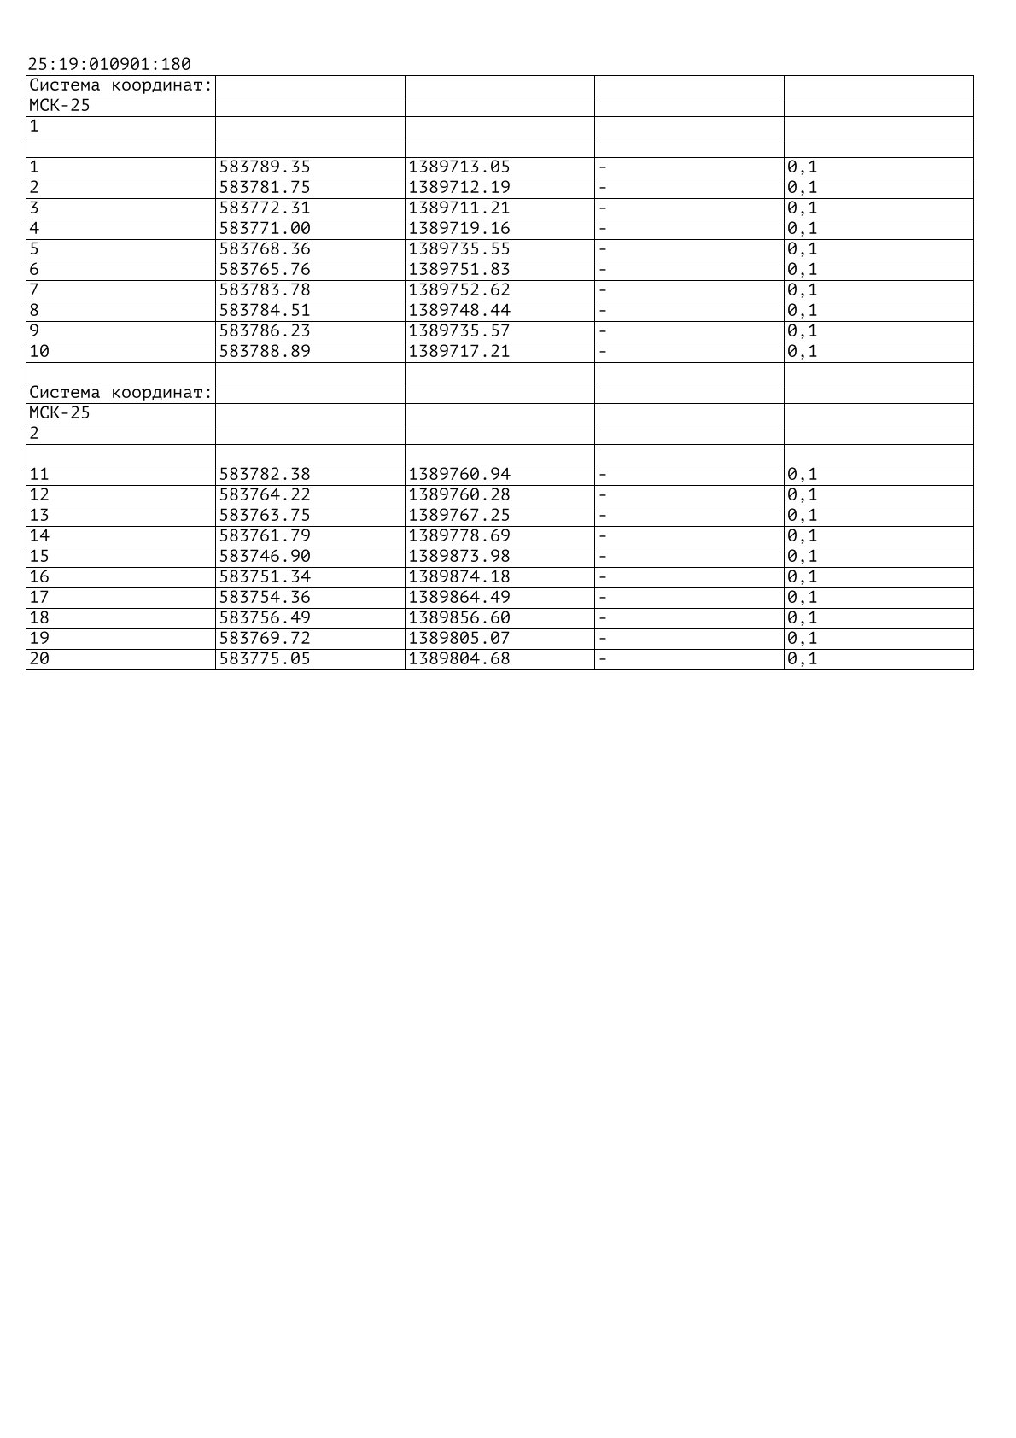

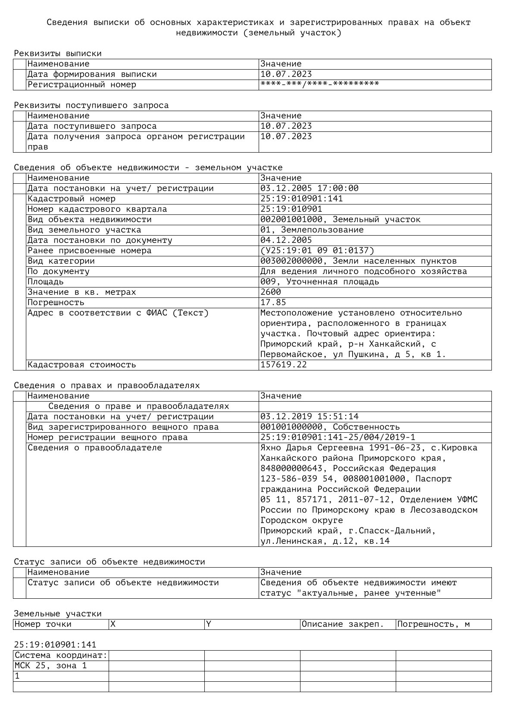

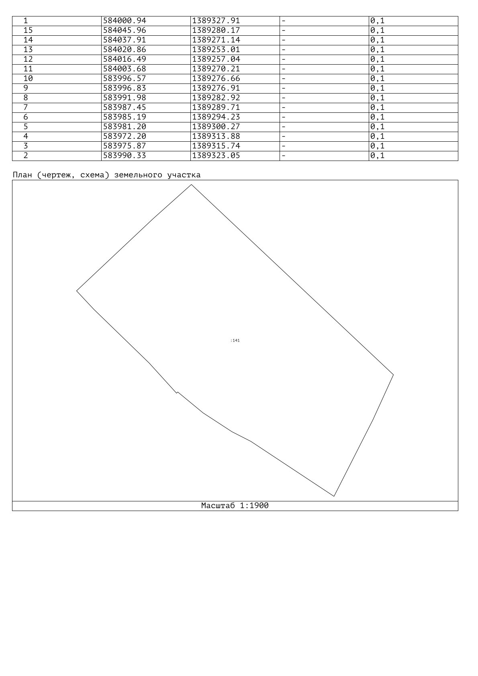

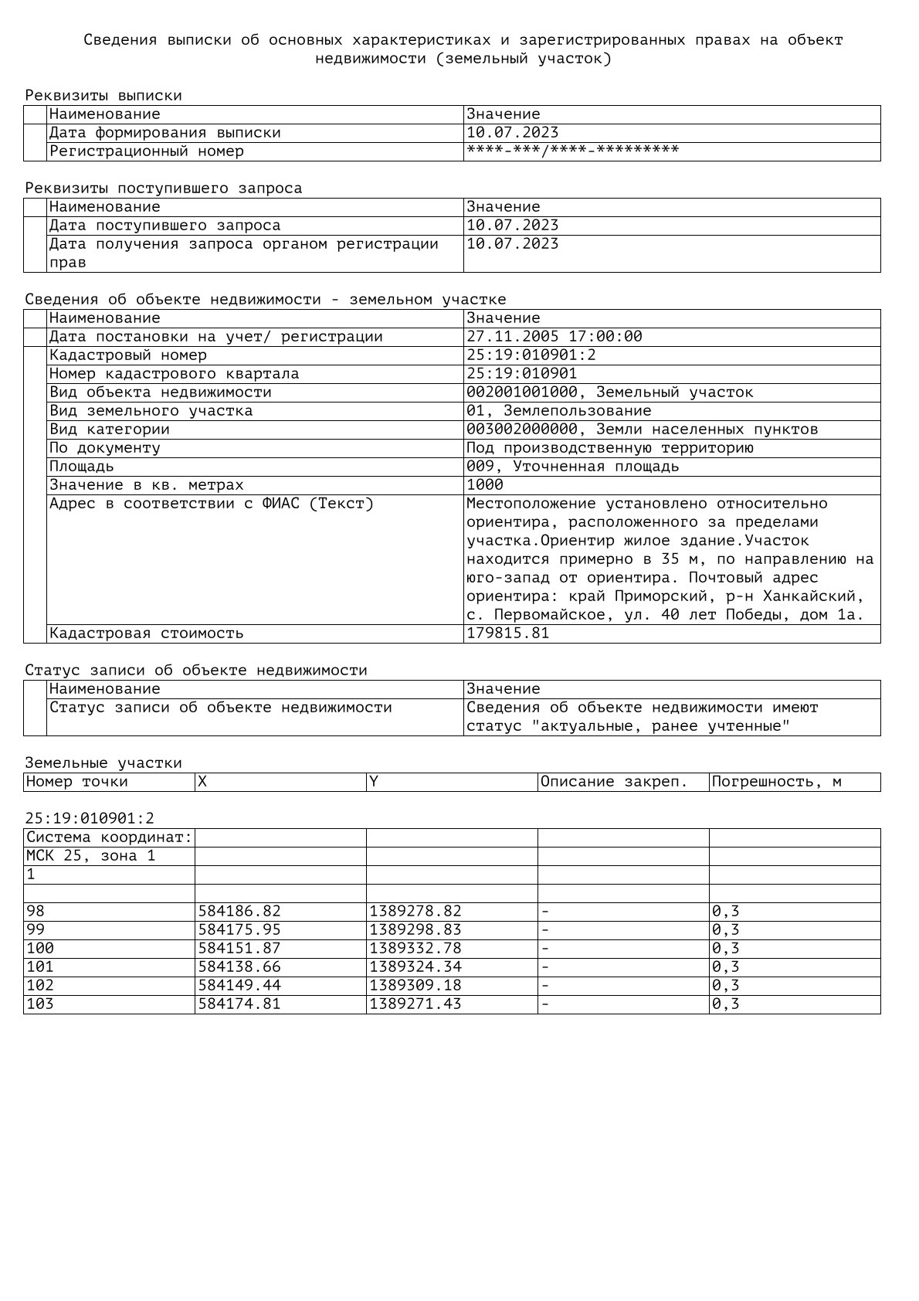

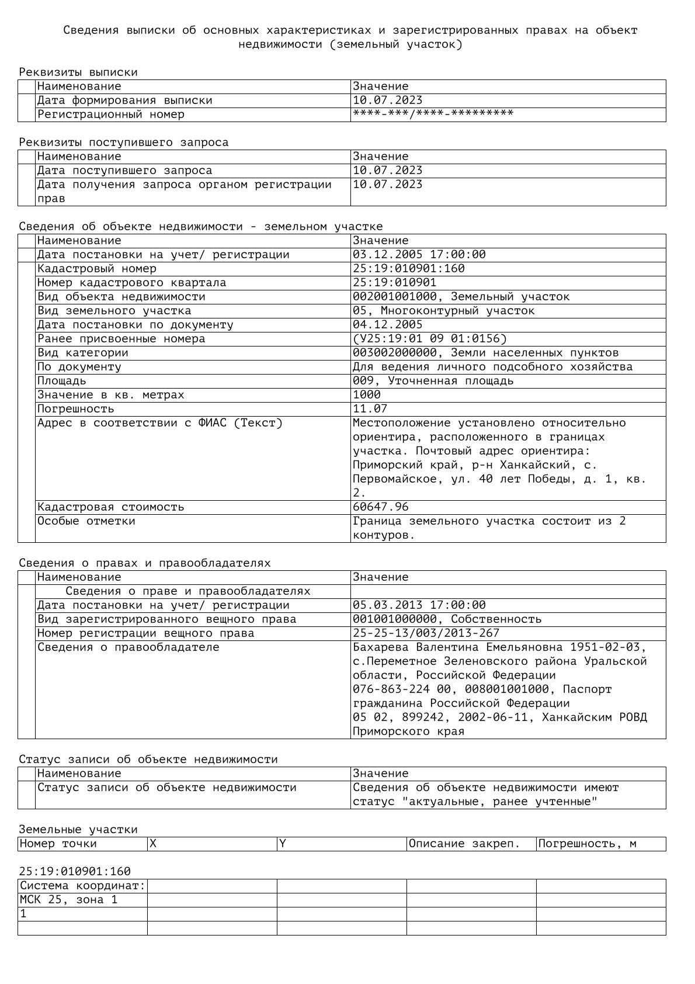

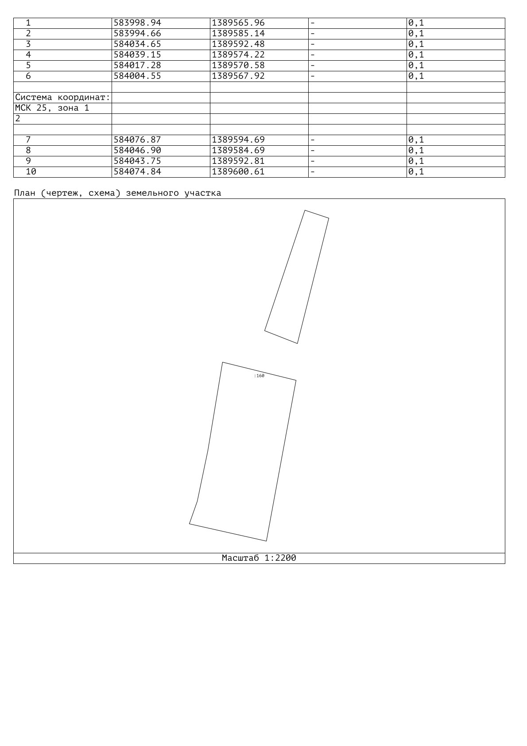

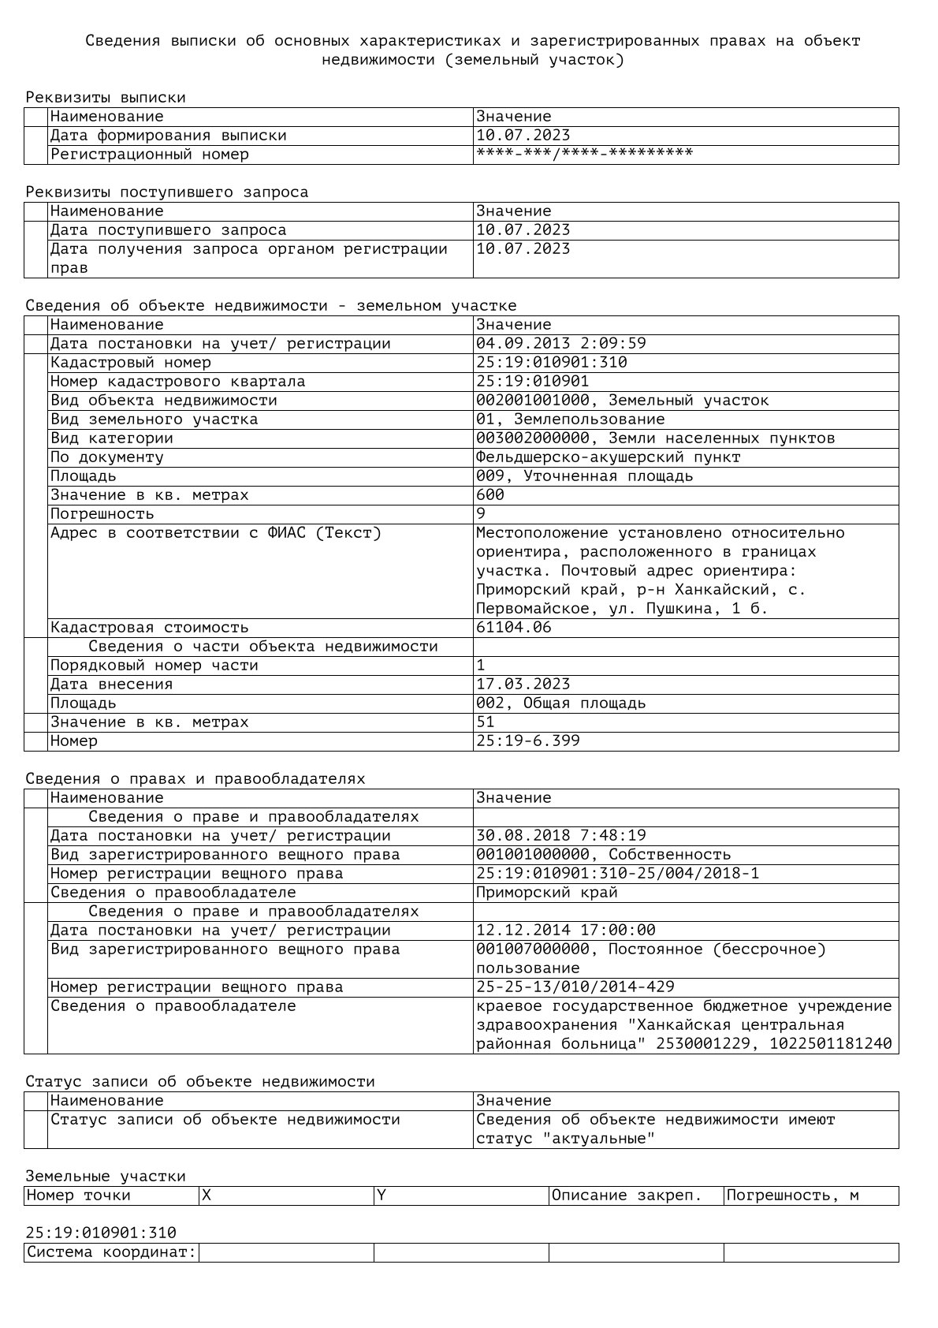

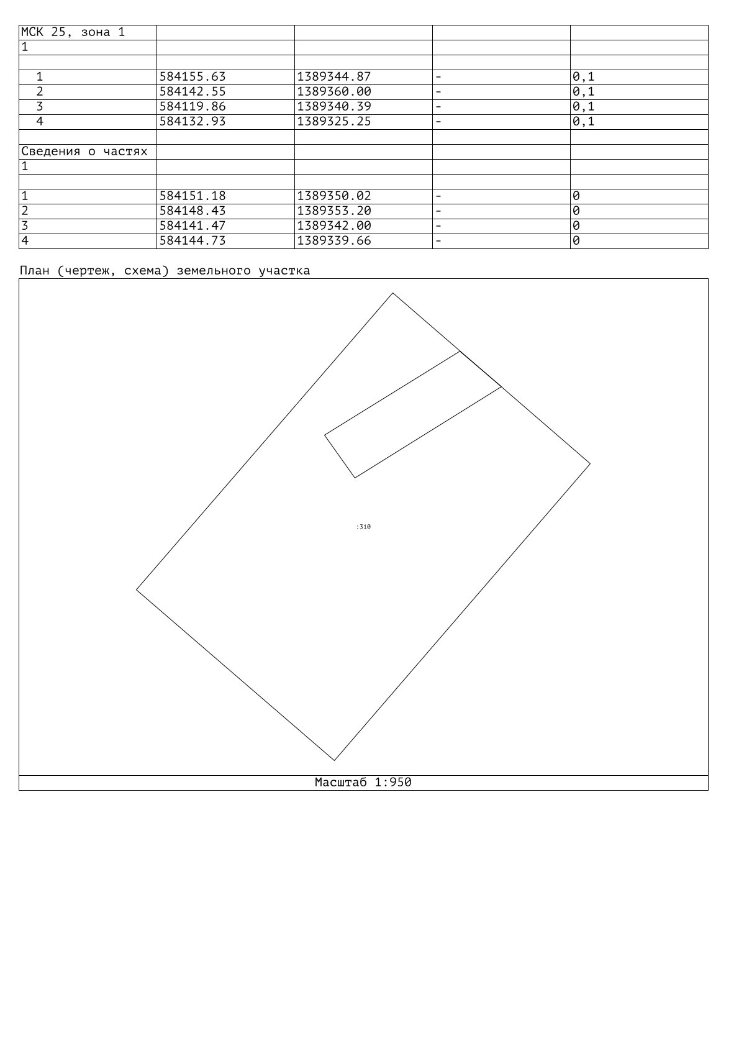

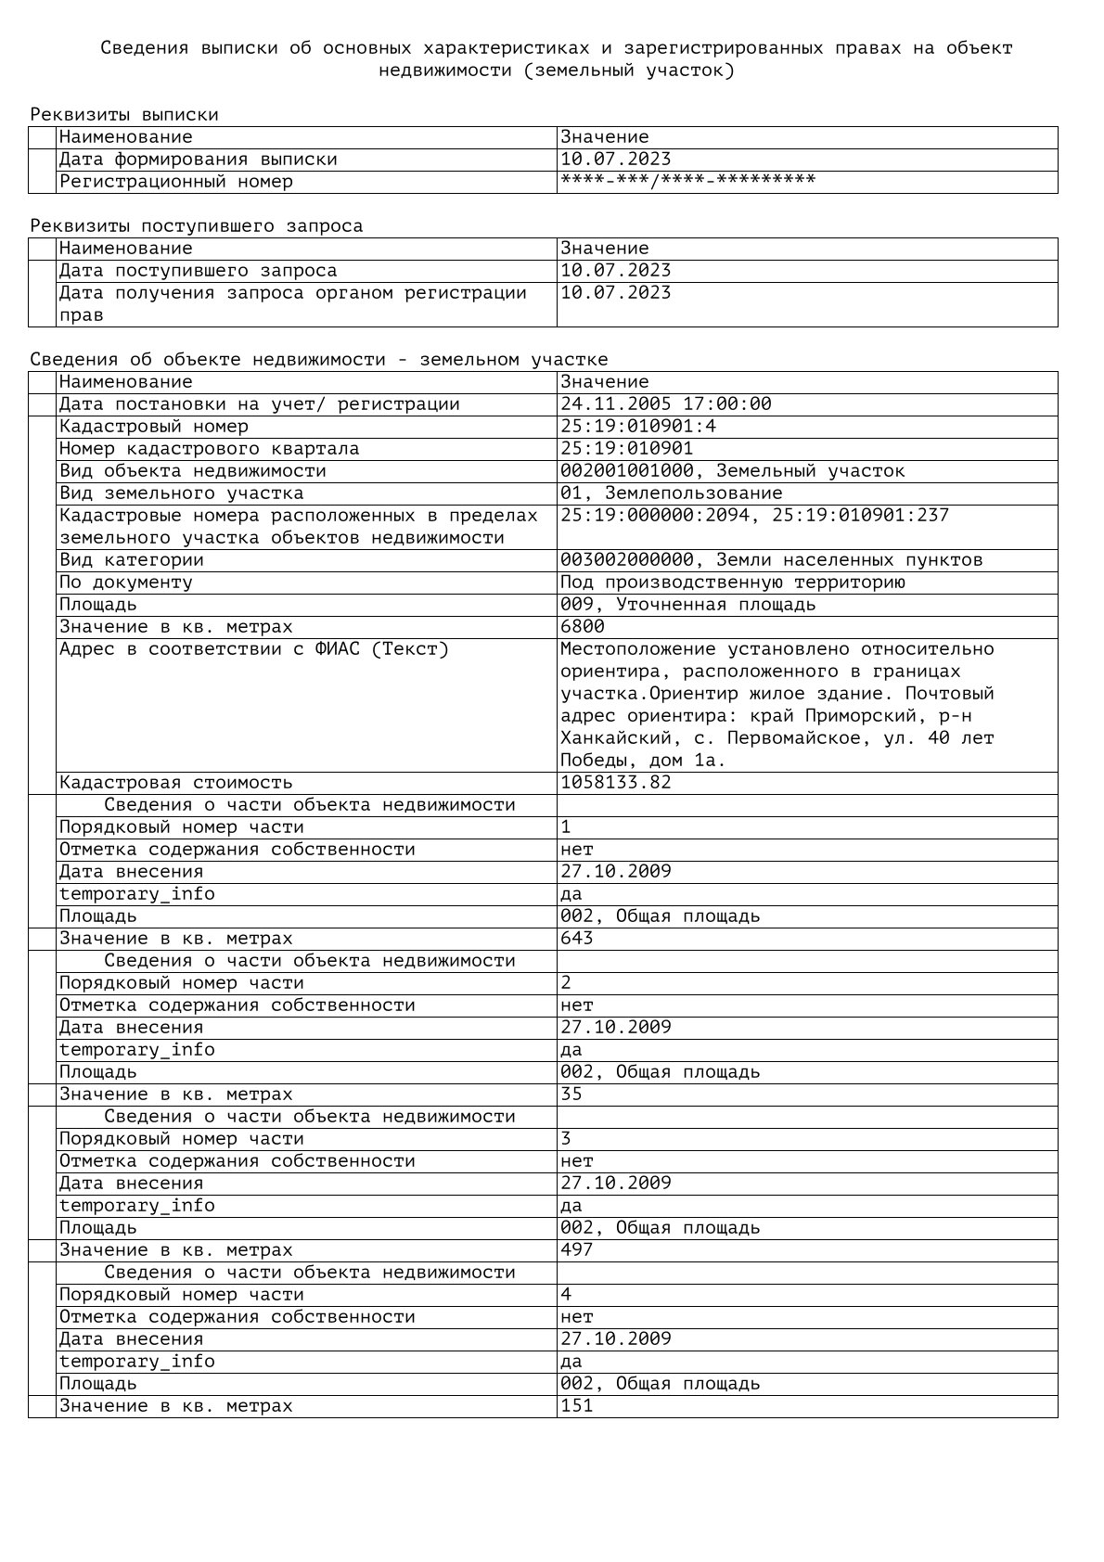

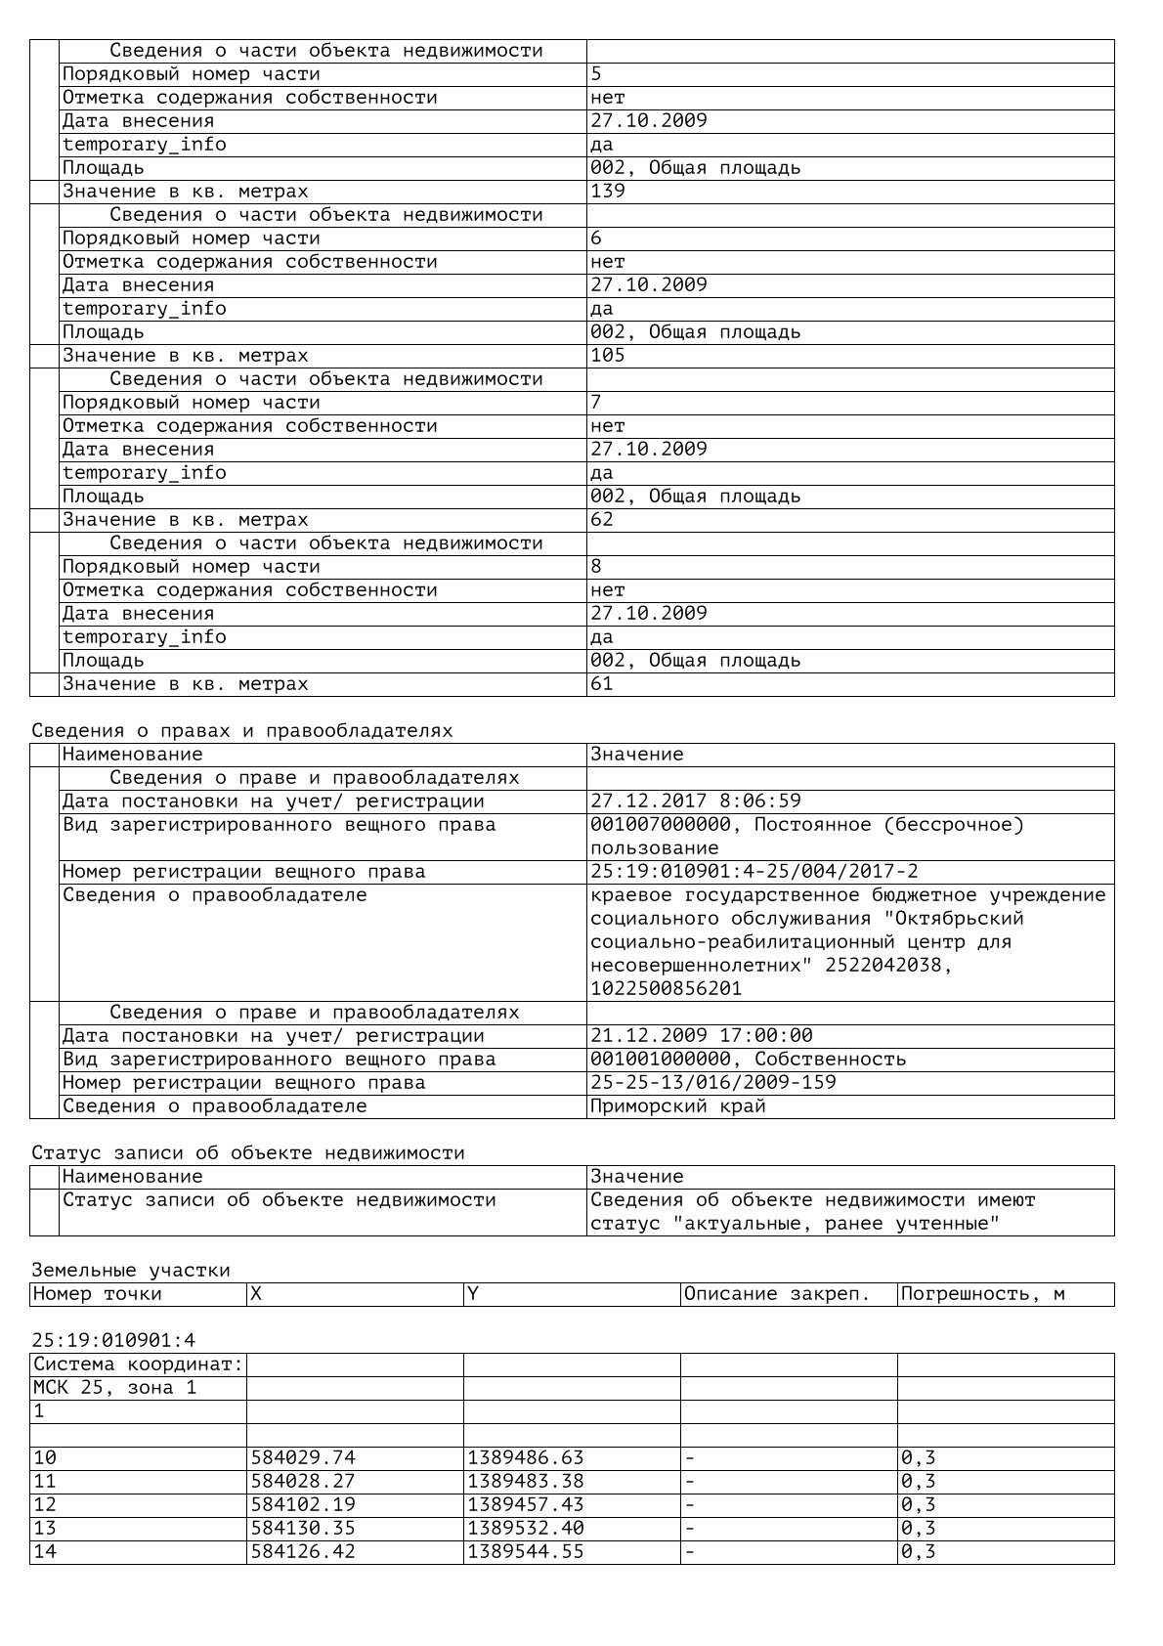
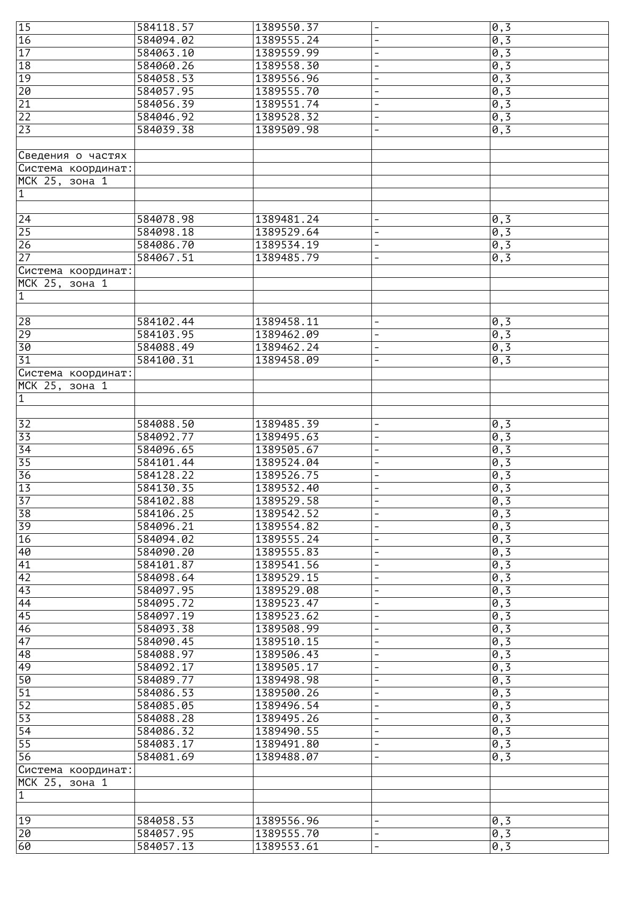
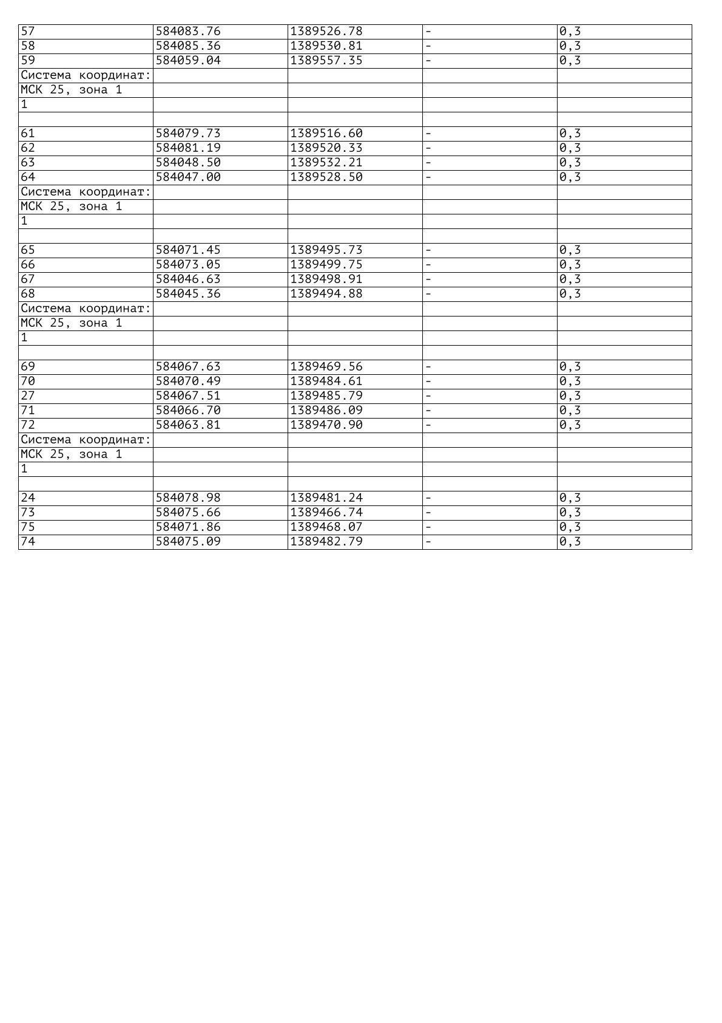

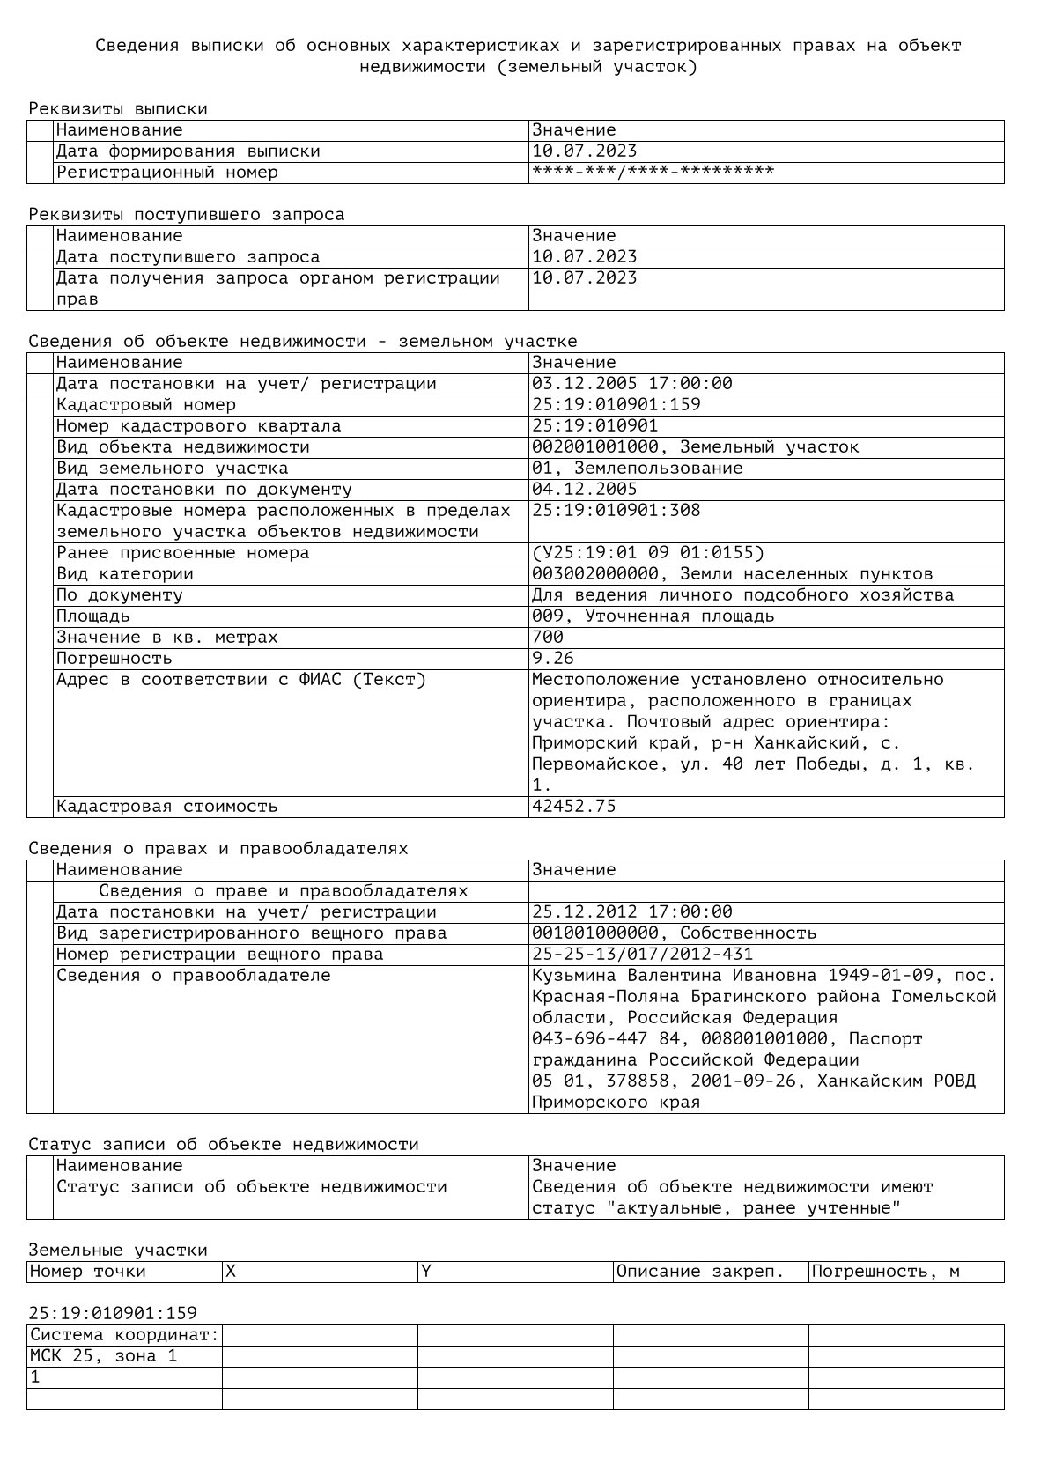
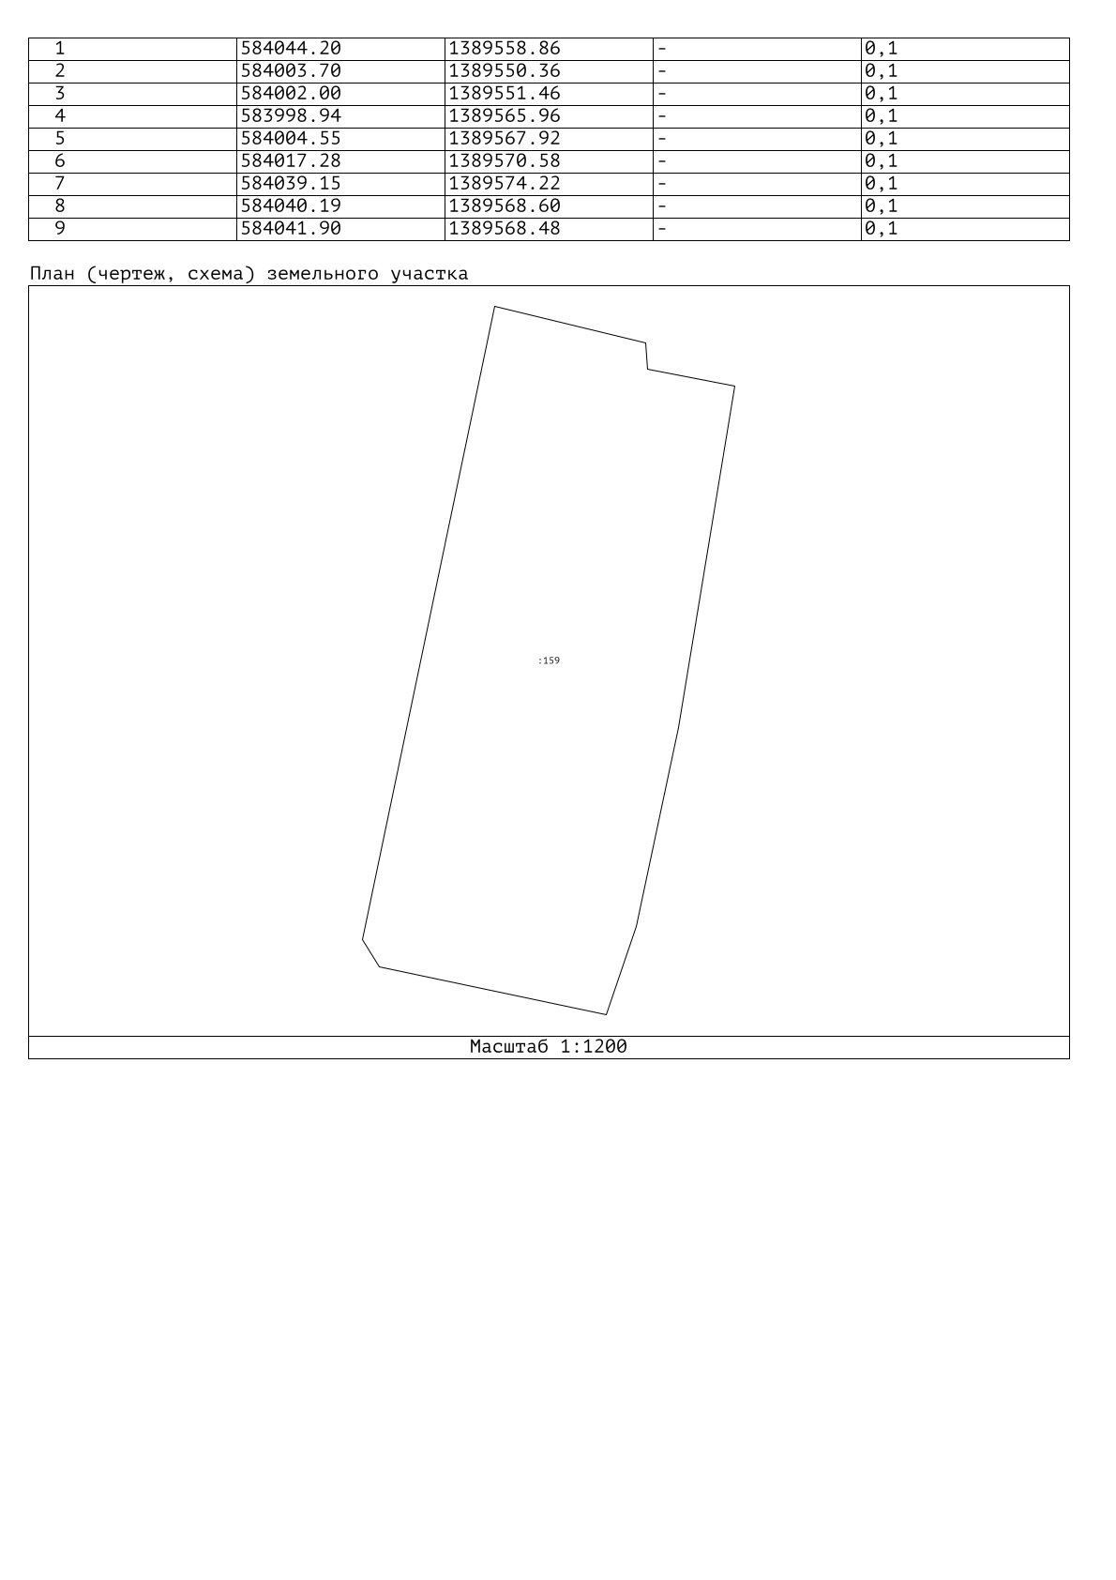

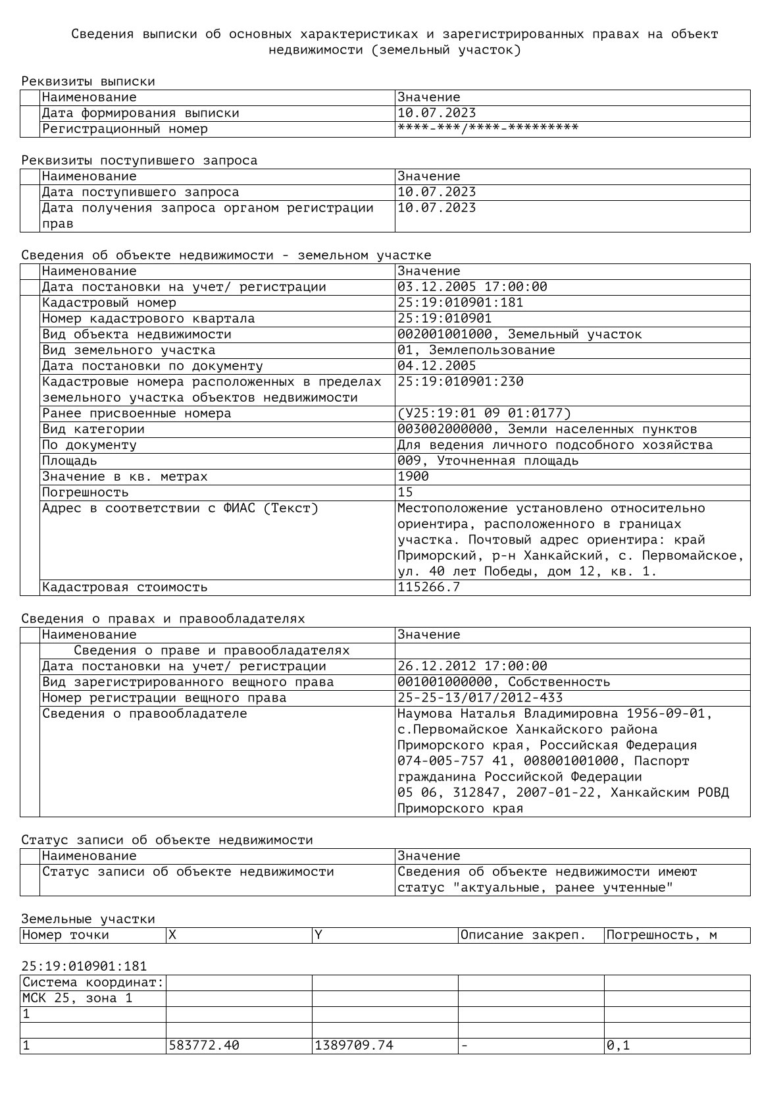

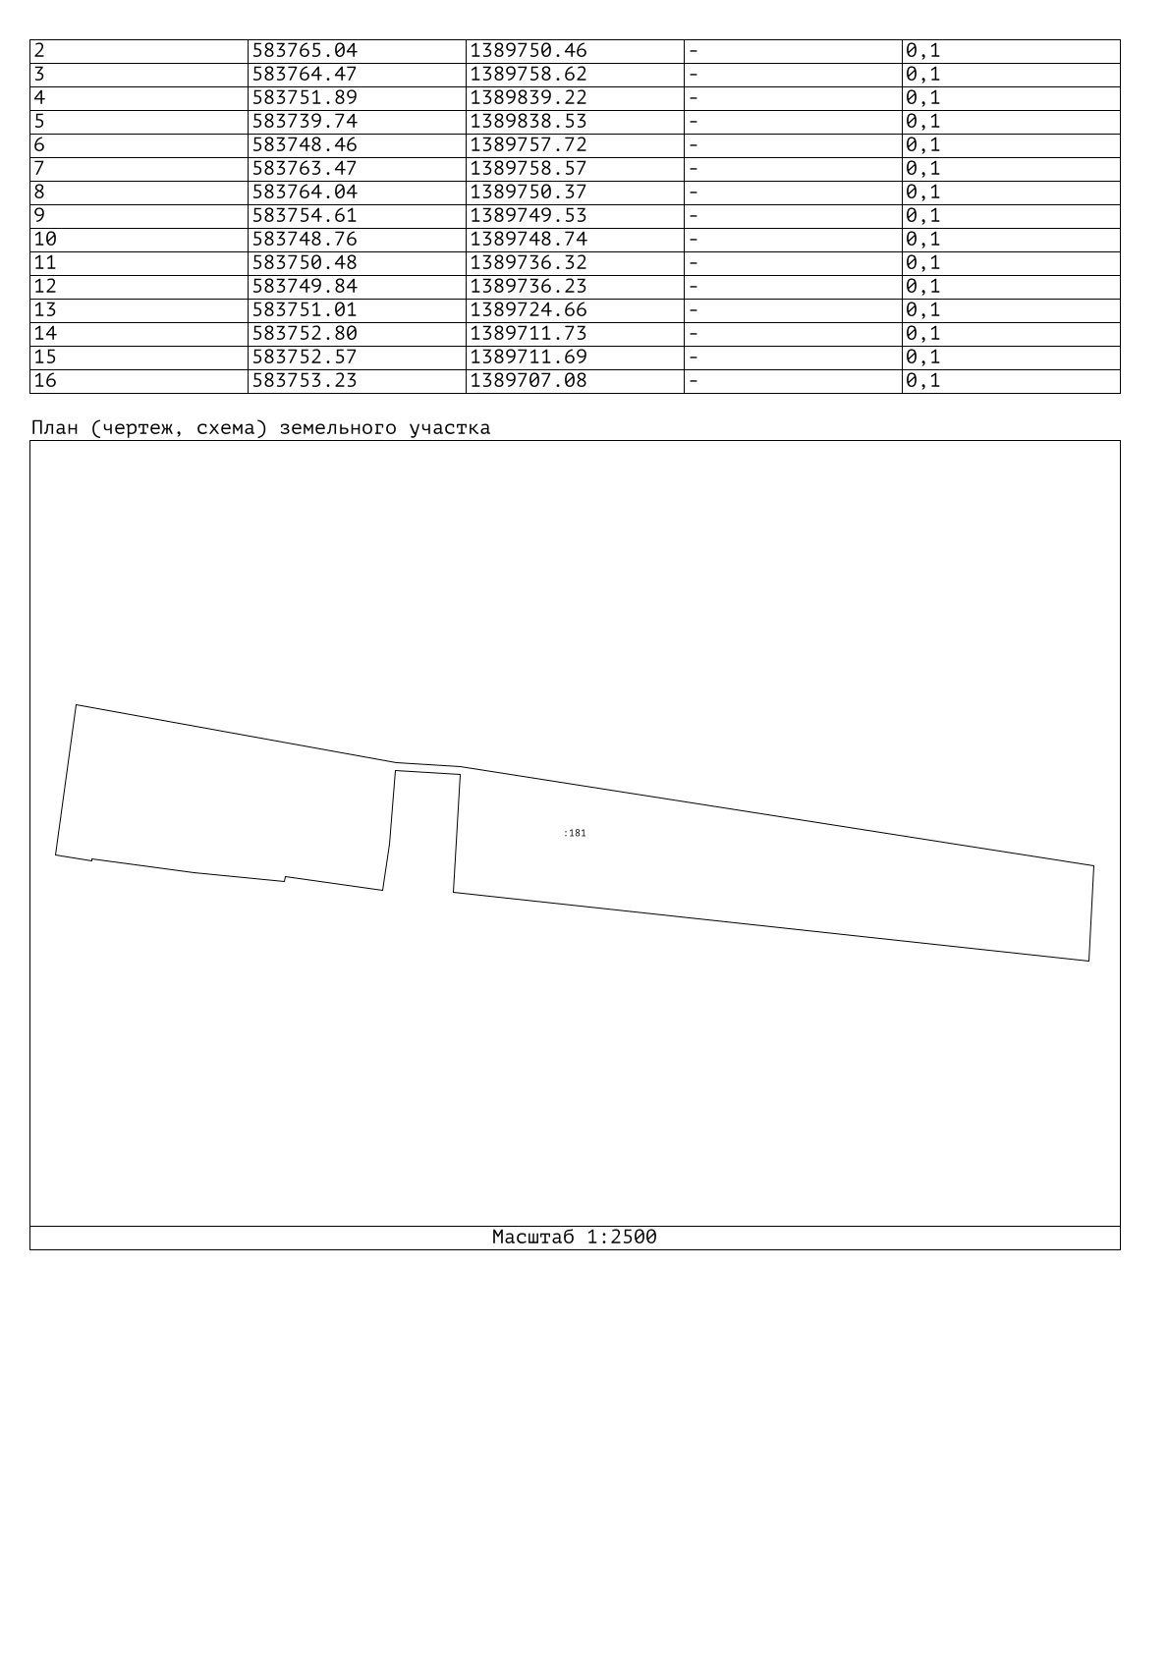

Приложение 9. Данные о лесных участках на территории с. Алексеевка, подлежащих исключению из ГЛР согласно части 4.1 статьи 10 Федерального закона № 280-ФЗ

Площадь с. Алексеевка, где отсутствуют лесные насаждения, составляет 61,12 га.
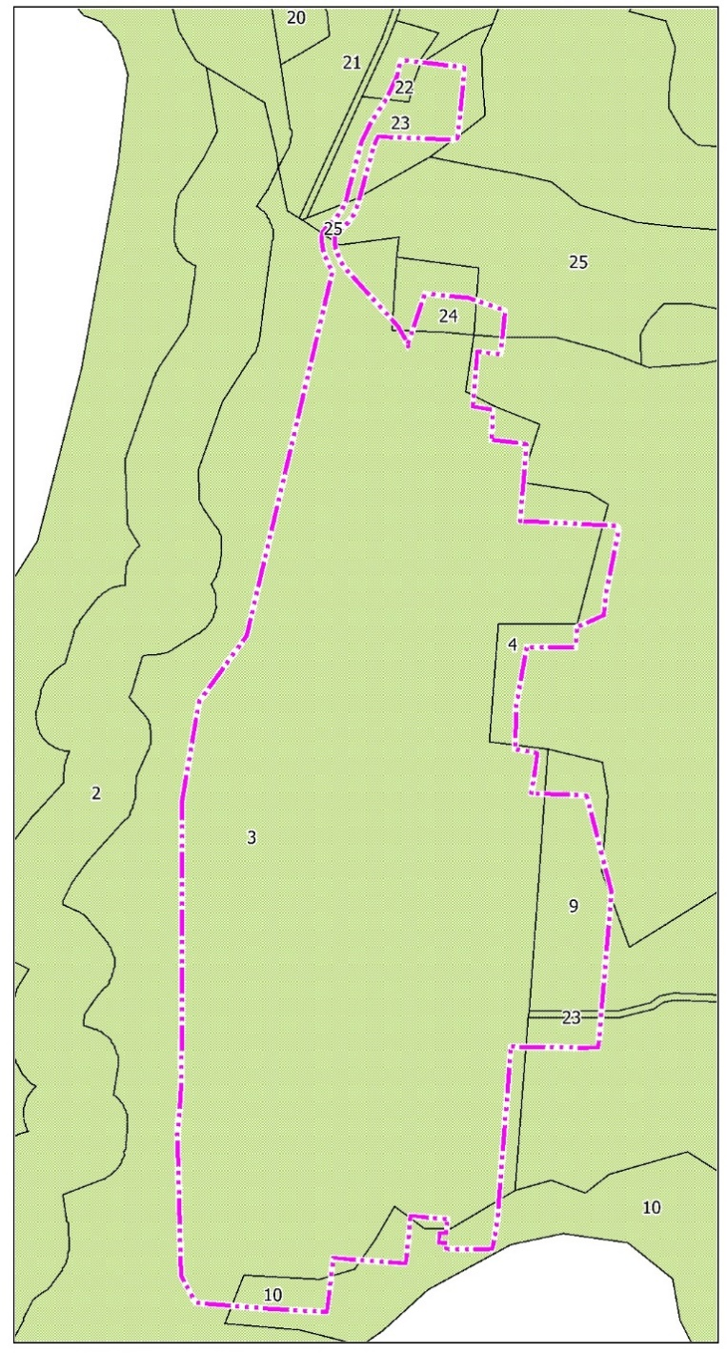
Перечень лесных участков на территории с. Алексеевка
№ п/п | Местоположение лесного участка (участковое лесничество) | Номер квартала | Номер выдела | Площадь выдела, кв. м | Площадь исключения выдела из ГЛР, кв. м | Информация о нахождении земельного участка в границах ООПТ (включая ООПТ регионального значения), территории объектов культурного наследия
1 | 2 | 3 | 4 | 5 | 6 | 9
 | Ханкайское сельское | 44 | 23 | 26445 | 10238 | участок не располагается на территории ООПТ и/или ОКН
 | Ханкайское сельское | 44 | 24 | 11047 | 3826 | участок не располагается на территории ООПТ и/или ОКН
 | Ханкайское сельское | 44 | 22 | 6283 | 1406 | участок не располагается на территории ООПТ и/или ОКН
 | Ханкайское сельское | 44 | 25 | 101878 | 2411 | участок не располагается на территории ООПТ и/или ОКН
 | Ханкайское сельское | 46 | 10 | 170449 | 11192 | участок не располагается на территории ООПТ и/или ОКН
 | Ханкайское сельское | 46 | 23 | 4162 | 989 | участок не располагается на территории ООПТ и/или ОКН
 | Ханкайское сельское | 46 | 9 | 601065 | 30490 | участок не располагается на территории ООПТ и/или ОКН
 | Ханкайское сельское | 46 | 4 | 341881 | 12735 | участок не располагается на территории ООПТ и/или ОКН
 | Ханкайское сельское | 46 | 3 | 818343 | 537878 | участок не располагается на территории ООПТ и/или ОКН
Итого: |  |  |  |  | 611 165

Постановление администрации Приморского края от 05.09.2018 № 419-па «О внесении изменений в некоторые постановления администрации Приморского края по вопросам выделения земель рекреационного назначения».
Постановление Правительства Российской Федерации от 27.08.1999 г. №972 «Об утверждении положения о создании охранных зон стационарных пунктов наблюдений за состоянием окружающей природной среды, ее загрязнением» (ред. от 01.02.2005 г. №49)
Под законом поражения людей понимается зависимость вероятности поражения людей от интенсивности поражающего фактора.
BLEVE — от англ. Boiling liquid expanding vapour explosion. Взрыв расширяющихся паров вскипающей жидкости — тип взрыва сосуда с жидкостью, находящейся под давлением. Такой взрыв обозначается акронимом
По данным Государственного доклада «О состоянии санитарно-эпидемиологического благополучия населения в Приморском крае в 2020 году».
Предположительная численность населения Российской Федерации до 2035 года. Электронный документ. Режим доступа: http://www.gks.ru/free_doc/doc_2017/bul_dr/prognoz35.rar.
В соответствии с СП 42.13330.2016 Градостроительство. Планировка и застройка городских и сельских поселений. Актуализированная редакция СНиП 2.07.01-89.
В соответствии с СП 42.13330.2016 Градостроительство. Планировка и застройка городских и сельских поселений. Актуализированная редакция СНиП 2.07.01-89.
В соответствии с СП 42.13330.2016 Градостроительство. Планировка и застройка городских и сельских поселений. Актуализированная редакция СНиП 2.07.01-89.
Требуется уточнение на этапе проектирования
Требуется уточнение на этапе проектирования
Требуется уточнение на этапе проектирования
Требуется уточнение на этапе проектирования
Требуется уточнение на этапе проектирования
Требуется уточнение на этапе проектирования
Телевидение по протоколу интернета (англ. Internet Protocol Television) (IP-TV, IP-телевидение) - технология цифрового телевидения в сетях передачи данных по протоколу IP, новое поколение телевидения.
В соответствии с Федеральным законом от 08.11.2007 № 257-ФЗ «Об автомобильных дорогах и о дорожной деятельности в Российской Федерации и о внесении изменений в отдельные законодательные акты Российской Федерации», придорожная полоса составляет 50 м (по обе стороны) для автодорог III и IV категорий. Санитарный разрыв размер устанавливается на основании расчётов рассеивания загрязнения атмосферного воздуха и физических факторов (шума, вибрации, электромагнитных полей и другие) с последующим проведением натурных исследований и измерений, режим территории санитарного разрыва в соответствии с СанПиНом 2.2.1/2.1.1.1200 - 03 (новая редакция).
В соответствии с Федеральным законом от 08.11.2007 № 257-ФЗ «Об автомобильных дорогах и о дорожной деятельности в Российской Федерации и о внесении изменений в отдельные законодательные акты Российской Федерации», придорожная полоса составляет 50 м (по обе стороны) для автодорог III и IV категорий. Санитарный разрыв размер устанавливается на основании расчётов рассеивания загрязнения атмосферного воздуха и физических факторов (шума, вибрации, электромагнитных полей и другие) с последующим проведением натурных исследований и измерений, режим территории санитарного разрыва в соответствии с СанПиНом 2.2.1/2.1.1.1200 - 03 (новая редакция).
В соответствии с Федеральным законом от 08.11.2007 № 257-ФЗ «Об автомобильных дорогах и о дорожной деятельности в Российской Федерации и о внесении изменений в отдельные законодательные акты Российской Федерации», придорожная полоса составляет 25 м (по обе стороны) для автодорог V категории. Санитарный разрыв размер устанавливается на основании расчётов рассеивания загрязнения атмосферного воздуха и физических факторов (шума, вибрации, электромагнитных полей и другие) с последующим проведением натурных исследований и измерений, режим территории санитарного разрыва в соответствии с СанПиНом 2.2.1/2.1.1.1200 - 03 (новая редакция).
В соответствии с Федеральным законом от 08.11.2007 № 257-ФЗ «Об автомобильных дорогах и о дорожной деятельности в Российской Федерации и о внесении изменений в отдельные законодательные акты Российской Федерации», придорожная полоса составляет 50 м (по обе стороны) для автодорог III и IV категорий. Санитарный разрыв размер устанавливается на основании расчётов рассеивания загрязнения атмосферного воздуха и физических факторов (шума, вибрации, электромагнитных полей и другие) с последующим проведением натурных исследований и измерений, режим территории санитарного разрыва в соответствии с СанПиНом 2.2.1/2.1.1.1200 - 03 (новая редакция).
В соответствии с Федеральным законом от 08.11.2007 № 257-ФЗ «Об автомобильных дорогах и о дорожной деятельности в Российской Федерации и о внесении изменений в отдельные законодательные акты Российской Федерации», придорожная полоса составляет 50 м (по обе стороны) для автодорог III и IV категорий. Санитарный разрыв размер устанавливается на основании расчётов рассеивания загрязнения атмосферного воздуха и физических факторов (шума, вибрации, электромагнитных полей и другие) с последующим проведением натурных исследований и измерений, режим территории санитарного разрыва в соответствии с СанПиНом 2.2.1/2.1.1.1200 - 03 (новая редакция).
В соответствии с Федеральным законом от 08.11.2007 № 257-ФЗ «Об автомобильных дорогах и о дорожной деятельности в Российской Федерации и о внесении изменений в отдельные законодательные акты Российской Федерации», придорожная полоса составляет 50 м (по обе стороны) для автодорог III и IV категорий. Санитарный разрыв размер устанавливается на основании расчётов рассеивания загрязнения атмосферного воздуха и физических факторов (шума, вибрации, электромагнитных полей и другие) с последующим проведением натурных исследований и измерений, режим территории санитарного разрыва в соответствии с СанПиНом 2.2.1/2.1.1.1200 - 03 (новая редакция).
В соответствии с Федеральным законом от 08.11.2007 № 257-ФЗ «Об автомобильных дорогах и о дорожной деятельности в Российской Федерации и о внесении изменений в отдельные законодательные акты Российской Федерации», придорожная полоса составляет 25 м (по обе стороны) для автодорог V категории. Санитарный разрыв размер устанавливается на основании расчётов рассеивания загрязнения атмосферного воздуха и физических факторов (шума, вибрации, электромагнитных полей и другие) с последующим проведением натурных исследований и измерений, режим территории санитарного разрыва в соответствии с СанПиНом 2.2.1/2.1.1.1200 - 03 (новая редакция).
В соответствии с Федеральным законом от 08.11.2007 № 257-ФЗ «Об автомобильных дорогах и о дорожной деятельности в Российской Федерации и о внесении изменений в отдельные законодательные акты Российской Федерации», придорожная полоса составляет 25 м (по обе стороны) для автодорог V категории. Санитарный разрыв размер устанавливается на основании расчётов рассеивания загрязнения атмосферного воздуха и физических факторов (шума, вибрации, электромагнитных полей и другие) с последующим проведением натурных исследований и измерений, режим территории санитарного разрыва в соответствии с СанПиНом 2.2.1/2.1.1.1200 - 03 (новая редакция).
В соответствии с Федеральным законом от 08.11.2007 № 257-ФЗ «Об автомобильных дорогах и о дорожной деятельности в Российской Федерации и о внесении изменений в отдельные законодательные акты Российской Федерации», придорожная полоса составляет 50 м (по обе стороны) для автодорог III и IV категорий. Санитарный разрыв размер устанавливается на основании расчётов рассеивания загрязнения атмосферного воздуха и физических факторов (шума, вибрации, электромагнитных полей и другие) с последующим проведением натурных исследований и измерений, режим территории санитарного разрыва в соответствии с СанПиНом 2.2.1/2.1.1.1200 - 03 (новая редакция).
В соответствии с Федеральным законом от 08.11.2007 № 257-ФЗ «Об автомобильных дорогах и о дорожной деятельности в Российской Федерации и о внесении изменений в отдельные законодательные акты Российской Федерации», придорожная полоса составляет 50 м (по обе стороны) для автодорог III и IV категорий. Санитарный разрыв размер устанавливается на основании расчётов рассеивания загрязнения атмосферного воздуха и физических факторов (шума, вибрации, электромагнитных полей и другие) с последующим проведением натурных исследований и измерений, режим территории санитарного разрыва в соответствии с СанПиНом 2.2.1/2.1.1.1200 - 03 (новая редакция).
В соответствии с Федеральным законом от 08.11.2007 № 257-ФЗ «Об автомобильных дорогах и о дорожной деятельности в Российской Федерации и о внесении изменений в отдельные законодательные акты Российской Федерации», придорожная полоса составляет 50 м (по обе стороны) для автодорог III и IV категорий. Санитарный разрыв размер устанавливается на основании расчётов рассеивания загрязнения атмосферного воздуха и физических факторов (шума, вибрации, электромагнитных полей и другие) с последующим проведением натурных исследований и измерений, режим территории санитарного разрыва в соответствии с СанПиНом 2.2.1/2.1.1.1200 - 03 (новая редакция).
В соответствии с Федеральным законом от 08.11.2007 № 257-ФЗ «Об автомобильных дорогах и о дорожной деятельности в Российской Федерации и о внесении изменений в отдельные законодательные акты Российской Федерации», придорожная полоса составляет 25 м (по обе стороны) для автодорог V категории. Санитарный разрыв размер устанавливается на основании расчётов рассеивания загрязнения атмосферного воздуха и физических факторов (шума, вибрации, электромагнитных полей и другие) с последующим проведением натурных исследований и измерений, режим территории санитарного разрыва в соответствии с СанПиНом 2.2.1/2.1.1.1200 - 03 (новая редакция).
В соответствии с Федеральным законом от 08.11.2007 № 257-ФЗ «Об автомобильных дорогах и о дорожной деятельности в Российской Федерации и о внесении изменений в отдельные законодательные акты Российской Федерации», придорожная полоса составляет 50 м (по обе стороны) для автодорог III и IV категорий. Санитарный разрыв размер устанавливается на основании расчётов рассеивания загрязнения атмосферного воздуха и физических факторов (шума, вибрации, электромагнитных полей и другие) с последующим проведением натурных исследований и измерений, режим территории санитарного разрыва в соответствии с СанПиНом 2.2.1/2.1.1.1200 - 03 (новая редакция).
В соответствии с Федеральным законом от 08.11.2007 № 257-ФЗ «Об автомобильных дорогах и о дорожной деятельности в Российской Федерации и о внесении изменений в отдельные законодательные акты Российской Федерации», придорожная полоса составляет 50 м (по обе стороны) для автодорог III и IV категорий. Санитарный разрыв размер устанавливается на основании расчётов рассеивания загрязнения атмосферного воздуха и физических факторов (шума, вибрации, электромагнитных полей и другие) с последующим проведением натурных исследований и измерений, режим территории санитарного разрыва в соответствии с СанПиНом 2.2.1/2.1.1.1200 - 03 (новая редакция).
В соответствии с Федеральным законом от 08.11.2007 № 257-ФЗ «Об автомобильных дорогах и о дорожной деятельности в Российской Федерации и о внесении изменений в отдельные законодательные акты Российской Федерации», придорожная полоса составляет 25 м (по обе стороны) для автодорог V категории. Санитарный разрыв размер устанавливается на основании расчётов рассеивания загрязнения атмосферного воздуха и физических факторов (шума, вибрации, электромагнитных полей и другие) с последующим проведением натурных исследований и измерений, режим территории санитарного разрыва в соответствии с СанПиНом 2.2.1/2.1.1.1200 - 03 (новая редакция).
В соответствии с Федеральным законом от 08.11.2007 № 257-ФЗ «Об автомобильных дорогах и о дорожной деятельности в Российской Федерации и о внесении изменений в отдельные законодательные акты Российской Федерации», придорожная полоса составляет 50 м (по обе стороны) для автодорог III и IV категорий. Санитарный разрыв размер устанавливается на основании расчётов рассеивания загрязнения атмосферного воздуха и физических факторов (шума, вибрации, электромагнитных полей и другие) с последующим проведением натурных исследований и измерений, режим территории санитарного разрыва в соответствии с СанПиНом 2.2.1/2.1.1.1200 - 03 (новая редакция).
В соответствии с Федеральным законом от 08.11.2007 № 257-ФЗ «Об автомобильных дорогах и о дорожной деятельности в Российской Федерации и о внесении изменений в отдельные законодательные акты Российской Федерации», придорожная полоса составляет 50 м (по обе стороны) для автодорог III и IV категорий. Санитарный разрыв размер устанавливается на основании расчётов рассеивания загрязнения атмосферного воздуха и физических факторов (шума, вибрации, электромагнитных полей и другие) с последующим проведением натурных исследований и измерений, режим территории санитарного разрыва в соответствии с СанПиНом 2.2.1/2.1.1.1200 - 03 (новая редакция).
В соответствии с Федеральным законом от 08.11.2007 № 257-ФЗ «Об автомобильных дорогах и о дорожной деятельности в Российской Федерации и о внесении изменений в отдельные законодательные акты Российской Федерации», придорожная полоса составляет 50 м (по обе стороны) для автодорог III и IV категорий. Санитарный разрыв размер устанавливается на основании расчётов рассеивания загрязнения атмосферного воздуха и физических факторов (шума, вибрации, электромагнитных полей и другие) с последующим проведением натурных исследований и измерений, режим территории санитарного разрыва в соответствии с СанПиНом 2.2.1/2.1.1.1200 - 03 (новая редакция).
В соответствии с Федеральным законом от 08.11.2007 № 257-ФЗ «Об автомобильных дорогах и о дорожной деятельности в Российской Федерации и о внесении изменений в отдельные законодательные акты Российской Федерации», придорожная полоса составляет 50 м (по обе стороны) для автодорог III и IV категорий. Санитарный разрыв размер устанавливается на основании расчётов рассеивания загрязнения атмосферного воздуха и физических факторов (шума, вибрации, электромагнитных полей и другие) с последующим проведением натурных исследований и измерений, режим территории санитарного разрыва в соответствии с СанПиНом 2.2.1/2.1.1.1200 - 03 (новая редакция).
В соответствии с Федеральным законом от 08.11.2007 № 257-ФЗ «Об автомобильных дорогах и о дорожной деятельности в Российской Федерации и о внесении изменений в отдельные законодательные акты Российской Федерации», придорожная полоса составляет 50 м (по обе стороны) для автодорог III и IV категорий. Санитарный разрыв размер устанавливается на основании расчётов рассеивания загрязнения атмосферного воздуха и физических факторов (шума, вибрации, электромагнитных полей и другие) с последующим проведением натурных исследований и измерений, режим территории санитарного разрыва в соответствии с СанПиНом 2.2.1/2.1.1.1200 - 03 (новая редакция).
В соответствии с Федеральным законом от 08.11.2007 № 257-ФЗ «Об автомобильных дорогах и о дорожной деятельности в Российской Федерации и о внесении изменений в отдельные законодательные акты Российской Федерации», придорожная полоса составляет 50 м (по обе стороны) для автодорог III и IV категорий. Санитарный разрыв размер устанавливается на основании расчётов рассеивания загрязнения атмосферного воздуха и физических факторов (шума, вибрации, электромагнитных полей и другие) с последующим проведением натурных исследований и измерений, режим территории санитарного разрыва в соответствии с СанПиНом 2.2.1/2.1.1.1200 - 03 (новая редакция).
Согласно разделу 12.4.6. Приложения к постановлению Главного государственного санитарного врача Российской Федерации от 28.02.2022 № 7 «Изменения в СанПиН 2.2.1/2.1.1.1200-03 «Санитарно-защитные зоны и санитарная классификация предприятий, сооружений и иных объектов», для автостанций устанавливаются СЗЗ – 100 м.
Согласно п. 4.4. СанПиН 2.2.1/2.1.1.1200-03 «Санитарно-защитные зоны и санитарная классификация предприятий, сооружений и иных объектов», для пожарных депо СЗЗ составляет 50 м.
Согласно раздела 8.3 Приложения к постановлению Главного государственного санитарного врача Российской Федерации от 28.02.2022 № 7 «Изменения в СанПиН 2.2.1/2.1.1.1200-03 «Санитарно-защитные зоны и санитарная классификация предприятий, сооружений и иных объектов», для крупных животноводческих комплексов устанавливаются СЗЗ – 1000 м.

